**O‘ZBEKISTON RESPUBLIKASI AXBOROT TEXNOLOGIYALARI VA KOMMUNIKASIYALARINI RIVOJLANTIRISH VAZIRLIGI**

**MUHAMMAD AL-XORAZMIY NOMIDAGI TOSHKENT AXBOROT TEXNOLOGIYALARI UNIVERSITETI**

**SAMARQAND FILIALI**

**“Telekommunikatsiya injiniringi” kafedrasi**

**“KEYINGI АVLOD KONVERGENT TАRMOQLАRI”**

Fanidan

**O‘ Q U V – U S L U B I Y M A J M U A**

|  |  |  |
| --- | --- | --- |
| Bilim sohasi: | 300 000 | - Ishlab chiqarish va texnik soha |
| Taʼlim sohasi: | 330000 | - Аloqa va axborotlashtirish, telekommunikatsiya texnologiyalari |
| Taʼlim yoʼnalishi: | 5350100 | - Telekommunikatsiya texnologiyalari |

**SAMARQAND- 2021**

**O‘ZBEKISTON RESPUBLIKASI AXBOROT TEXNOLOGIYALARI VA KOMMUNIKASIYALARINI RIVOJLANTIRISH VAZIRLIGI**

**MUHAMMAD AL-XORAZMIY NOMIDAGI TOSHKENT AXBOROT TEXNOLOGIYALARI UNIVERSITETI**

**SAMARQAND FILIALI**

**“T A S D I Q L A Y M A N”**

TATU Samarqand filiali o‘quv

va tarbiyaviy ishlari bo‘yicha

direktor o‘rinbosari

__________ D.K.Yakubjanova

“____”_____________ 2021 y.

**“Telekommunikatsiya injiniringi” kafedrasi**

**“KEYINGI АVLOD KONVERGENT TАRMOQLАRI”**

Fanidan

**O‘ Q U V – U S L U B I Y M A J M U A**

|  |  |  |
| --- | --- | --- |
| Bilim sohasi: | 300 000 | - Ishlab chiqarish va texnik soha |
| Taʼlim sohasi: | 330000 | - Аloqa va axborotlashtirish, telekommunikatsiya texnologiyalari |
| Taʼlim yoʼnalishi: | 5350100 | - Telekommunikatsiya texnologiyalari |

**SAMARQAND- 2021**

|  |  |
| --- | --- |
| **Tuzuvchilar:** | TATU SF “Telekommunikatsiya injiniringi”  kafedrasi assistenti M.A. Bolbekov  TATU SF “Telekommunikatsiya injiniringi”  kafedrasi assistenti Z.K.G’ayratov |
| **Taqrizchi:** | “O‘zbektelekom”AK Samarqand filiali yetakchi  Mutaxassisi A. Gaybullayev  Muhammad Al-Xorazmiy nomidagi TATU  Samarqand filiali “Telekommunikatsiya  injiniringi” kafedrasi dotsenti A. Xotamov |

**O‘quv-uslubiy majmua (Muhammad al-Xorazmiy nomidagi TATU SF kengashining 2021 yil __________dagi ___-sonli qarori bilan tasdiqqa tavsiya qilingan)MUNDARIJA**

|  |  |  |
| --- | --- | --- |
| № |  |  |
| **1.** | **O‘quv materiallari……………………………………………….** | 5 |
| 1.1 | Maruza materiallari……………………………………………….. | 6 |
| 1.2 | Laboratoriya mashg‘ulot materiallari……………………………... | 205 |
| **2.** | **Mustaqil ta’lim mavzulari……………………………………….** | 353 |
| **3.** | **Glossariy..........................................................................................** | 355 |
| **4.** | **Ilovalar……………………………………………………………** | 366 |
| 3.1 | O’quv dasturi……………………………………………………… | 366 |
| 3.2 | Ishchi o’quv dasturi……………………………………………….. | 370 |
| **5.** | **ADABIYOTLAR RO‘YXATI…………………………………..** | 377 |

**1.O‘QUV MATERIALLARI**

**1-MA’RUZA.**

**MAVZU: KIRISH.FANNING MAQSADI, VAZIFASI VA DOLZARBLIGI.**

**KOMMUTATSIYALASH USKUNALARINING RIVOJLANISHI**

**Reja:**

1.1.Kirish

1.2.Fanning maqsadi, vazifasi va dolzarbligi

1.3.Kommutatsiyalash uskunalarining rivojlanishi

**Kalit so‘zlar:** kommutatsiya, tarmoq, NGN (Next Generation Network) - keyingi avlod tarmoqlari, keng polasali tarmoqlar, trafik, dasturiy kommutator.

**1.1. Kirish**

KAKT-keyingi avlodning konvergent tarmoqlari.

NGN (Next Generation Network) - keyingi avlod tarmoqlari. Bu termin telekommunikasiya coxacida keyingi paytlarda paydo bo‘lgan va maxcuc adabiyotlarda har xil talqin qilinadi. Macalan, kommutasiya tizimlari coxacidagi mutaxaccislar NGN deyilganda kommutasiyaning yangi prinsiplarini, birlamchi tarmoqlar mutaxaccislari – yangi MPLS, OSPF, BGP va boshqa trancport texnologiyalari tarmoqlariga o‘tishni, kirish tarmoqlari mutaxaccislari – keng polocali kirish tizimlarini tushunishadi va xakozo. Yuqoridagilardan kelib chiqib, telekommunikatsiya tarmoqlari nuqtai nazaridan NGNni quyidagicha tushunish maqcadga muvofiq deb xicoblaymiz.

NGN tarmoqlari – bu raqamli aloqa texnologiyasining rivojlanishi bocqichida paydo bo‘lgan texnik echim bo‘lib, bunda ma’lumotlar trafigi nutq trafigidan muximroq, kompyuterlar eca telefon apparatlaridan muximroq bo‘lib qoldi. Bunday aniqlanma bo‘yicha, ma’lum texnologik echimlar NGN ning quyidagi ayrim xucuciyatlarini keltirib chiqaradi:

- NGN texnologiyaci telekommunikasiyaning tarixiy rivojlanishi natijacida, jamiyatni axborotlashtirishning ayni ma’lum bir ctadiyacida, ya’ni ma’lumotlar trafigi an’anaviy nutq trafiklarini engayotgan paytida paydo bo‘ladi;

- jamiyatda ijtimoiy ciljishlar va axborotning nicbiy qiymati o‘zgarishi cababli, NGN konsepsiyaci bilan, aloqa tizimlarining barcha texnologiyalari rivojlanishida cifatli keckin o‘zgarish bilan bog‘langan;

- NGN texnologiyaci zamonaviy aloqa tizimlarining barcha qatlamlarini qamraydi, uning yangi imkoniyatlari foydalanuvchilarning aloqa xizmatlariga munocabatlarini tubdan o‘zgarishiga olib keladi.

Zamonaviy telekommunikasiyalarda, jamiyatning kuchli internetlashuvi bilan bog‘liq jiddiy o‘zgarishlar kuzatilmoqda, ularni moxiyati bo‘yicha ilmiy-texnik revolyusiya deb xicoblash mumkin.

**1.2.Fanning maqsadi, vazifasi va dolzarbligi**

***Fanni o‘qitishdan maqsad*** – keyingi avlod konvergent tarmoqlariga o‘tish sabablari, tarmoqning tuzilish tamoyillari, qo‘llaniladigan xizmatlarning turlariga bog‘liq holda turli satxlarda qo‘llaniladigan texnologiyalarni tanlay bilish, ularni texnikasidan samarali foydalanish, axborot xavfsizligi ta’minlash, shuningdek ta’lim standartida talab **q**ilingan bilimlar, ko‘nikmalar va tajriba darajasini ta’minlashdan iborat.

***Fanning vazifasi*** - talabalarga yangi avlod konvergent tarmoqlari orqali amalga oshiriladigan xizmatlarning turlari va ularning asosiy vazifalari, yangi avlod konvergent tarmoqlari bo‘yicha axborotni uzatuvchi, mavjud bo‘lgan va kelgusidagi texnologiyalarni amalda taxlil qilish uchun bilimini mustaxkamlash, shakllantirish, axborotni uzatishga asoslangan xolatlarini va prinsiplarini, fundamental tushunchalarini nazariy mustaxkamlashdan iborat.

***Fanning dolzarbligi.*** O‘zbekiston Respublikasining telekommunika-siya tarmoqlarida axborot xajmining oshib borishi va turli xizmatlarning yuzaga kelishi, telekommunikatsiya tarmoqlari orqali uzatiladigan turli signallarning sifat ko‘rsatgichlarini yuqori bo‘lishini, talab bo‘yicha xizmatlarni o‘z vaqtida taqdim etilishini taqazo etadi va bunday multiservisli tarmoqlarda ishlash uchun yuqori malakali mutaxassislar talab qilinadi. Bu «Keyingi avlod konvergent tarmoqlari» fanining xozirgi davrda dolzarbligidan va ahamiyati yuqori ekanligini dalolat beradi.

**1.3. Kommutatsiyalash uskunalarining rivojlanishi**

Telekommunikatsiya so‘zi masofadan turib muloqat qilish vositasi deganini anglatadi (ya’ni axborot almashinuvini) va bunday muloqatning turli usullarini amalga oshiruvchi texnologiyalar yig‘indisini ko‘zda tutadi. Ba’zida telefoniya va telekommunikatsiya atamalarini bir biri bilan adashtirishadi.

Birinchi atama dastlab real vaqt davomida nutq axborotini uzatishga mo‘ljallangan elektraloqa tizimlariga muvofiq ravishda qo‘llangan. Ikkinchisi esa, diskret axborotni almashinuvi uchun ishlatiladigan, shu jumladan kompyuter tizimlari ham ishlatilgan, qolgan barcha elektraloqa tizimlarini (shu jumladan telefon tizimlariga asoslanganlarini ham o‘z ichiga oladi) muvofiq ravishda ishlatilgan.

Ma’lum hududda telefon aloqasini ta’minlovchi qurilmalar va inshoatlar yigindisi telefon tarmog‘i deb ataladi. Bunday tarmoq tarkibiga kuyidagilar kiradi: kommutatsiya kurilmalari (ATS, tugun stansiyalari,konsentratorlar va multipleksorlar), liniyaviy inshoatlar (abonent va bog‘lovchi liniyalar, shaharlararo va xalqaro kanallar), rasmiy inshoatlar (telefon stansiyalar, kuchaytirgich punktlarining binolari), telefon apparatlari va operatorlar pultlari.

Evolyusiya jarayonida telefon tarmog‘i raqamli telekommunikatsiyalarning qudratli infratuzilmasining tarkibiy qismi bo‘lib qoldi, bunda nutq uzatilayotgan ma’lumotlarning faqat bittagina turi bo‘lib hisoblanadi.

Telekommunikatsiya tarmog‘ini multimediyali axborot almashinuvini qullovchi vositalar bilan ta’minlangan telefon tarmog‘i deb qarash mumkin, ya’ni telefoniya telekommunikatsiyaning turlaridan biri xisoblanadi.

Umumiy foydalanish telefon tarmoqlarini (UFTT) an’anaviy ravishda kuyidagilarga ajratishadi: shahar, qishloq, xududiy va shaharlararo, xalqaro. Barcha zikr etilgan tarmoqlar birgalikda umumiy foydalanish telefon tarmog‘ini hosil kiladi. UFTT, (PSTN – Public Switched Telepone Network) u mamlakatning uzaro bir – biriga bog‘langan aloqa tarmog‘iga kiradi.

UFTT ga majburiy qo‘yiladigan talab – bu, barcha mahalliy, milliy va regional telefon tarmoqlarining orasida to‘la bog‘liklikni hosil qilishdir.

Kommutatsiya (switchens) so‘zi «ulash va uzish» ma’nosini bildiradi. Elektr muxandisi uchun kommutatsiya elementi bu ish jarayonida ikki holatdan (ulash, uzish) biriga o‘tishi mumkin bo‘lgan kurilmadir. Bu optik kommutatsiya elementlarga, tranzistorlarga, bular yordamida qurilgan mantiqiy ventellarga, triggerlarga va hokozolarga nisbatan adolatlidir.

Raqamli kommutatsiya deb raqamli signal ustidan uni analogli signalga aylantirmay ma’lum amallar bajarish yordamida kommutatsiyalanadigan kanalning chetki nuqtalari o‘rtasida bog‘lanish o‘rnatish jarayoniga aytiladi.

Avtomatik kommutatsiya texnikasining rivojlanishida uchta bosqich aniq ko‘zga tashlanadi. Birinchi bosqichda (XX asrning 30 yillari) avtomatik kommutatsiya uchun elektromexanik izlagichlar ishlatilgan (dekada qadamli, mashinali, motorli va xokozo). CHutkali izlagichlar bilan qurilgan kommutatsiya tizimlarini ishlatish jarayonida quyidagi jiddiy nuqsonlar aniqlanadi: kommutatsion asboblar ishlatishning yuqori bo‘lmagan ishonchliligi stansion qurilmalari xizmat ko‘rsatishga katta mehnat sarflanishi, so‘zlashuv traktining past sifati, izlagichlarni ishlab chiqarish texnologiyasining murakkabligi.

Ikkinchi bosqich urush yillaridan keyingi davrga to‘g‘ri keladi, bu vaqtda avtomatik elektraloqa rivojlanishining sifatli taraqqiyotiga undovchi koordinatli kommutatsiya texnikasini ekspluatatsiyasiga tadbiq qilish va ommaviy ishlab chiqarish boshlandi. Bir qator afzallik va ustunliklarga qaramay koordinatli kommutatsiya vositalariga inqilobiy o‘zgarishlar kiritilmadi, chunki ular ham elektromexanik tamoyillarga asoslangan elementlar negizida qurilgan, bu esa kommutatsiya rivojlanishining birinchi boskichiga xosdir.

Avtomatik kommutatsiya texnikasining rivojlanishida sifatli o‘zgarish tranzistor ixtiro qilingandan so‘ng, elektronika va elektron hisoblash mashinalarining xalq xo‘jaligining turli sohalariga tadbiq qilingandan so‘ng yuz berdi.

YAngi sifatli ATS larning yaratish uchun deyarli ikkita o‘n yillik, ulkan ijodiy izlanishlar va katta moliyaviy xarajatlar kerak buldi.

Keyinchalik ATS ning yangi sistemalarini yaratish ikki yo‘li bilan ketdi. Birinchisi kvazielektron ATS larni ishlab chikish, bularda kommutatsion maydon negizini katta tezlikda ishlaydigan relelarning yoki boshka elektromagnit kurilmalarning metall kontaktlari tashkil etadi, elektron texnika esa boshqaruv asboblarida ishlatiladi.

Ikkinchisi, to‘la elektron ATS larni ishlab chiqish bo‘ldi. EATS da kommutatsion maydonlarning quyidagi turlari ishlatiladi: fazoviy turi, kanallarni chastota bo‘yicha ajratish va vaqt bo‘yicha ajratilgan so‘zlashuv traktlarini tashkil etish tamoyili bo‘yicha.

EATS darda axborot turli manbalardan kommutatsiya maydonining umumiy zanjiriga uzluksiz emas, vaqt bo‘yicha ma’lum siljish bilan amplituda – modulyasiyalangan impulslar ketma – ketligi ko‘rinishida keladi.

Raqamli kommutatsiyaning nazariy asoslari XX asrning 30 – yillarida ifodalangan edi. Birok, IKM li uzatish tizimlarini amaliyotda ishlatilishi esa faqat 50 – yillarning oxirida boshlandi, bu vaqtga kelib mikroelektron sxemalar yaratishda sezilarli taraqqiyotga erishilgan edi.

Oxirgi o‘n yillikda avtomatik elektraloqa sohasida integral aloqa tarmog‘i va tizimini yaratishga alohida e’tibor berilmokda. Integral aloqa tizimi avtomatlashtirilgan aloqa tizimi bo‘lib, axborotlarning barcha turlari va kommutatsiya yagona raqamli shaklda amalga oshiriladi. Bunday tizim axborotning turli xillarini bir shaklga keltirib uzatish imkonini beradi.

Integral aloqa tarmoqlariga o‘tish kommutatsiya va kanal tashkil etuvchi uskunalarni qisqartirishga olib keladi, aloqa apparaturasini standartlashtirish va bir shaklga keltirishni ta’minlaydi, bu uskunalarni ishlab chiqarishda, hamda ularni ishlatishda sezilarli iqtisodiy samaradorlik olish imkonini beradi.

Raqamli aloqa tarmoqlarining texnik afzalliklari quyidagicha: guruh tashkil etilishining oddiyligi; signallashning oddiyligi; zamonaviy texnologiyaning ishlatilishi; uzatish va kommutatsiya tizimlarining integratsiyasi; signal / shovqin nisbatining kichik kiymatlarida ishlashi mumkinligi; signalni regeneratsiyalash; boshka xizmat turlariga moslashuvligi; ishchi xarakteristikalarni nazoratlash mumkinligi; axborotni maxfiylashtirishni engilligi.

Boshqaruvchi signallarni uzatish uchun qabul kilingan format uzatish tizimining turiga, hamda terminal uskunaga bog‘liq bo‘ladi. Boshqaruvchi axborotni uzatishda ishlatiladigan bitta formatni boshqasiga o‘zgartirish aloqa tarmog‘ining alohida tizimchalarining moslashtiruvchi qurilmalarida amalga oshiriladi. Signallash tarmoq ekspluatatsiyasi bilan shug‘ullanadigan telefon kompaniyalari uchun, an’anaviy ravishda ma’muriy jihatdan ham moliyaviy jixatdan ham sezilarli vaqt bo‘lgan.

Bell Sustem firmasi stansiyalararo signallash tizimi deb atalgan tizimning detallashgan loyihasini ishlab chikdi, u aloqa tarmog‘idagi signallashning ko‘pgina muammolarini hal qilish imkonini beradi. Umumkanal signalizatsiyasi bo‘yicha signallash tizimi analogli tarmoqda modemlarni ishlatish bilan amalga oshirilsada, shunga qaramay bu tizimni kiritishdan olinadigan sezilarli samaradorlikni faqat katta tezlikdagi raqamli aloqa kanallari mavjud bo‘lganda olish mumkin.

Vaqt bo‘yicha ajratilgan raqamli signallarni multipleksorlovchi yoki kommutatsion sxemalar, raqamli hisoblash mashinalarida ishlatiladigan mantikiy elementlarda va xotira elementlari negizida tuziladi.

Kommutatsion sxemaning asosiy elementi, yani kommutatsiya nuktasi – mantiqiy element bo‘lib, bitta kirishi axborot signallarini uzatish uchun, boshqalari esa – boshqaruv signallarini uzatish uchun mo‘ljallangan. SHunday qilib mantiqiy elementlar va xotira elementlari sifatida ishlatiladigan raqamli integral sxemalarni ishlab chiqish texnologiyasining rivojlanishi, bevosita raqamli uzatish tizimlari va kommutatsiya tizimlariga ham ta’sir ko‘rsatadi. Zamonaviy texnologiyaning afzalliklari elektraloqa funksiyalarini amalga oshirish uchun maxsus ishlab chiqilgan katta integral sxemalarning (KIS) yaratilgani sari yanada yaqqolroq bo‘la boshlaydi. Bundan tashqari raqamli komponentlarni yasash analogli ekvivalentga qaraganda oson, analogli oldida raqamni amalga oshirish funksional afzallikka ega, bitta modul chegarasida ichki ulashlar minimallashtirilgan, kanallarni vaqt bo‘yicha ajratish asosida yo‘ldoshli va optik aloqa kabellari bilan ishlashi mumkin.

Raqamli sxemalarni qo‘llanishning boshqa katta istiqbolga ega bo‘lgan sohasi bu signallarga ishlov berish (kuchaytirish, korreksiyalash, aniq chastotalarni topish, aks sadoni yo‘q qilish, modulyasiya va filtrlash) sohasidir.

Signallarga raqamli ishlov berish raqamli ko‘rinishda ko‘rsatilgan signallarga ishlov berish uchun arifmetik va mantiqiy raqamli sxemalarni ishlatishni ko‘zda tutadi.

**1.4. Nutqni uzatuvchi raqamli tarmoqlarning afzalliklari**

Raqamli aloqa tarmoqlarining texnik afzalliklari quyidagicha:

* guruh tashkil etishning soddaligi;
* signallashning oddiyligi;
* zamonaviy texnologiyaning ishlatilishi;
* kommutatsiya tizimlarining integratsiyasi;
* signal/shovqin nisbatining kichik qiymatlarida ishlashi

mumkinligi;

* signalni regeneratsiyalash;
* boshqa xizmat turlariga moslashuvchanligi;
* ishchi tavsiflarni nazoratlash mumkinligi;
* axborotni maxfiylashtirishning engilligi.

Raqamli tarmoqlarning bu xususiyatlari quyida keltirilgan:

*Guruh tashkil etishning soddaligi.* Uzatishning raqamli usullari birinchi marta kanallarni vaqt bo‘yicha ajratishga ega bo‘lgan tizimlarda guruh tashkil etish yo‘li bilan, shaharlararo bog‘lovchi liniyalarda telefon so‘zlashuvlarini uzatishda ishlatilgan. Mohiyati bo‘yicha, bu tizimlarning iqtisodiy samaradorligi, uzatish traktining oxirgi qurilmalarida elektronikani qo‘llanilish narxi, traktdagi ko‘p juftlikli simlar narxiga almashtirish bilan shartlanadi.

*Signallashning oddiyligi* shundaki, boshqaruvchi axborot (chaqiruv, go‘shak qo‘yish, manzil raqamlari, telefon avtomatga tangalarni tushirishdagi holati va hokazo), o‘z tabiati bo‘yicha ko‘proq raqamlidir va demak osongina raqamli uzatish tizimiga kiritilishi mumkin. KVA uzatish tizimida boshqarish axboroti uchun maxsus boshqaruv kanali ajratiladi.

Boshqaruvchi signallarni uzatish uchun qabul qilingan format, uzatish tizimining turiga hamda terminal uskunasiga bog‘liq bo‘ladi. Boshqaruvchi axborotni uzatishda ishlatiladigan bitta formatni boshqasiga o‘zgartirish, aloqa tarmog‘ining alohida tizimchalarini moslashtiruvchi qurilmalarida amalga oshiriladi. Signallash tarmoq ekspluatatsiyasi bilan shug‘ullanadigan telefon kompaniyalari uchun, an’anaviy ravishda ma’muriy jihatdan, ham moliyaviy jixatdan ham sezilarli vaqt bo‘lgan.

Bell Sustem firmasi stansiyalararo signallash tizimi (umumkanal signallash UKS) detallashgan loyihasini ishlab chiqqan edi. U aloqa tarmog‘idagi signallashning ko‘pgina muammolarini hal qilish imkonini beradi. UKS bo‘yicha signallash tizimi analog tarmoqda modemlarni ishlatish bilan amalga oshirilsada, shunga qaramay bu tizimni kiritishdan olinadigan sezilarli samaradorlikni faqat katta tezlikdagi raqamli aloqa kanallari mavjud bo‘lganda olish mumkin.

*Zamonaviy texnologiyani ishlatish.* Multipleksor yoki kommutatsiyalash sxemasi, KVA tizimlarning asosiy sxemalarida ishlatiladi: chunonchi: mantiqiy elementlarda va xotira elementlarida.

Kommutatsiya sxemasining asosiy elementi - kommutatsiya nuqtasi– «VA» mantiqiy elementi bo‘lib, bitta kirishi axborot signallarini uzatish uchun, boshqalari esa – boshqaruv signallarini uzatish uchun mo‘ljallangan. SHunday qilib mantiqiy va xotira elementlari sifatida ishlatiladigan raqamli integral sxemalarni ishlab chiqish texnologiyasining rivojlanishi, bevosita raqamli uzatish tizimlari va kommutatsiya tizimlariga ham ta’sir ko‘rsatdi. Zamonaviy texnologiyaning afzalliklari, elektraloqa funksiyalarini amalga oshirish uchun maxsus ishlab chiqilgan katta integral sxemalar (KIS) yaratilgani sari yanada yaqqolroq bo‘la boshladi. Bundan tashqari raqamli komponentlarni qurish analog ekvivalentga qaraganda oson, analog oldida raqamlini amalga oshirish funksional afzallikka ega, KVA asosida yo‘ldoshli va optik aloqa kabellari bilan ishlash mumkin.

*Uzatish tizimi va kommutatsiyasining integratsiyasi (integrallashuvi).* Uzatish tizimlarida qo‘llaniladigan guruh tashkil etish amallarini, kommutatsiya tizimlarida bajariladigan kommutatsiya amallari bilan osongina integratsiyalashi mumkin.

Bu ikki tizim integratsiyalashuvining asosiy afzalligi 1.1– rasmda ko‘rsatilgan.

**Аналог коммутация тизими**

**Аналог коммутация тизими**

**Канал ташкил этувчи**

**блок**

**Канал ташкил этувчи**

**блок**

**КВА узатиш линияси**

**а)**

**Рақамли**

**коммутация тизими**

**Рақамли**

**коммутация тизими**

**КВА узатиш линияси**

**б)**

**a- integratsiyalanmagan uzatish va kommutatsiya**

**b-kanallarni ajratish negizida integratsiyalangan uzatish va kommutatsiya.**

**1.1 – rasm. Kommutatsiya va uzatish integratsiyasi**

Bu holda ATSda kanallarni ajratuvchi qurilmani mavjud bo‘lishi shart emas hamda kommutatsiyaning birinchi kaskadlaridan istisno etadi. Agar vaqt bo‘yicha ajratilgan raqamli aloqa liniyalari raqamli kommutatsiya tizimlari bilan uzatish traktining ikkala chetidan integratsiyalansa, u holda birlashtirish va ajratish qurilmalari istisno etiladi.

To‘la integratsiyalangan tarmoqda signallar manbalari oldida nutq signallari raqamli shaklga o‘zgartiriladi va uni etkazilishi kerak bo‘lgan punktgacha saqlanib qoladi. Undan tashqari, barcha stansiyalararo bog‘lovchi liniyalar bo‘yicha hamda barcha kommutatsiya tizimlarining ichki stansiyasi ulash liniyalari bo‘yicha signallarni uzatish, faqat vaqt bo‘yicha ajratilgan raqamli shaklda amalga oshiriladi.

Uzatish va kommutatsiyalash funksiyalarini integratsiyasi, uskuna hajmini kamaytirmay sezilarli darajada bitta chetki qurilmadan ikkinchisiga tovushni uzatish sifatini oshirishga yo‘l beradi. Ko‘p karra “analog – raqamli” va “raqam – analog” o‘zgartirishlarni istisno etdi hamda xatoliklar koeffitsienti qiymati kichik bo‘lgan uzatish liniyalaridan foydalanib, nutq uzatishning yuqori sifatini olish mumkin, bu sifat faqat kodlash jarayoni bilan belgilanadi.

Xulosada butunlay integrallashgan raqamli aloqa tarmog‘iga o‘tilganda qanday foydalar olish mumkinligini ko‘rsatamiz:

* shaharlararo aloqada nutqni uzatish sifati mahalliy aloqada nutqni uzatish sifatiga o‘xshash;
* barcha raqamli kanallarning to‘rt simliligi raqamli kanallarning dupleksli to‘rtsimli ulanishini ta’minlaydi, undan tashqari aks sadoni yo‘q qiladi.

*Signal/shovqin nisbatining kichik qiymatlarida ishlash imkoni.* Raqamli tizimlarda so‘zlashuvda, pauza vaqtida aniq kodli kombinatsiyalarni uzatish ketadi. Unda pauza vaqtida uzatilayotgan signal quvvat sathi, nutq axborotini uzatish holidagidek. Signalni regeneratsiyalash, amaliyotda uzatish muhitida paydo bo‘layotgan hamma shovqinlarni istisno qiladi, bo‘sh kanaldagi shovqinni uzatish liniyasi bilan emas, kodlash jarayoni bilangina aniqlanadi. SHunday qilib, analog tizimiga o‘xshash, nutq pauzasi shovqinning minimal darajasini aniqlaydi.

*Signalni regeneratsiyalash.* Raqamli tizimning asosiy afzalligi, liniya traktida xatolikni paydo bo‘lish ehtimolligini juda kichik qilish mumkinligi hisoblanadi. Bu uzatish liniyalarining oraliq nuqtalariga regeneratorlar kiritish yo‘li bilan amalga oshiriladi. Regenaratorlar buzilishlarni topadi, raqamli signallarni regeneratsiyalaydi. Regeneratsiya yordamida signalga xalaqitlarning ta’sir natijasini lokalizatsiya qilish mumkin.

*Boshqa turdagi xizmat ko‘rsatishlarga moslashishi.* Raqamli tizimlarda ma’lumotlarni uzatish sifati xatoliklar koeffitsienti bilan xarakterlanadi. Traktda xatoliklar koeffitsientining kichikligi kanallarni tashkil qilishni osonlashtiradi. Agar foydalanuvchi xatoliklardan himoyalash usullarini qo‘llayotgan bo‘lsa, kanalda paydo bo‘luvchi xatoliklarning ta’sirini amaliyotda to‘liq istisno qilish mumkin. Bundan tashqari axborot uzatishda xabarning umumiy formati qo‘llaniladi. SHuning uchun xech qanday qo‘shimcha talablarsiz, hamma turdagi signallarni (televizion, ma’lumotlarni uzatish va hokazo) uzatish mumkin.

*Ishchi tavsiflarni nazorat qilish mumkinligi.* Raqamli tizim diskret darajali belgilangan impulslarni uzatadi. SHuning uchun signalning parametrlari nazoratlanadi. Raqamli liniyalar bo‘yicha uzatishning sifatini aniqlashning etarli umumiy usuli mavjud - bu axborot oqimiga qo‘shimcha bitlarni kiritish yoki signal shakliga kiritiladigan ortiqchalikning ba’zi bir ulushlarini nazoratlashdir.

*Maxfiylashtirishning soddaligi.* Raqamli shaklda tasvirlangan tovushli axborot engil maxfiylashtiriladi va harbiylarning diqqatini o‘ziga tortadi.

**Raqamli tarmoq nuqsonlari**

Raqamli tarmoqlarni kurilishi bo‘yicha bog‘liq bo‘lgan asosiy texnik nuqsonlarni sanab o‘tamiz:

* chastotalar yo‘lagini kengaytirish;
* analog – raqamli va raqamli – analog o‘zgartirishlar zarurati;
* vaqt bo‘yicha sinxronlashning zarurati;
* guruh tashkil etishda topologik cheklanishlar;
* mavjud analog uskuna bilan birga bo‘la olmasligi.

*CHastotalar yo‘lagini kengaytirish.*Nutq signalini raqamli ko‘rinishga keltirishda chastotalar yo‘lagini kengaytirish zaruriyati tug‘iladi, kengaytirish bevosita ishlatilayotgan kod yoki modulyasiya turiga bog‘liq. Modulyasiya (demodulyasiya) uskunasini katta darajada murakkablashishiga yo‘l qo‘yib berilgan chastotalar yo‘lagining kengligida, ikkilik simvollarni uzatishni katta tezligini ta’minlash mumkin. Biroq uzatishni cheklangan quvvatida qabul qilgichda diskret signallar darajalari orasidagi masofa juda kamayib ketadi. SHunday qilib uzatilayotgan signal shovqinlarga va boshqa xalaqit beruvchi ta’sirlarga turg‘unligini yo‘qotadi, chunki endi u past axborot zichlikka ega.

*Analog – raqamli o‘zgartirish.* Raqamli tizimda bajariladigan o‘zgartirishlar narxi raqamli tizimning elektron uskunasining umumiy narxining sezilarli qismini tashkil etadi, shuni ta’kidlash lozimki, hozirgi vaqtda ekspluatatsiya qilinayotgan raqamli tizimlar, ko‘p hollarda analog tizimlar bilan o‘ralgan. SHuning uchun o‘zgartirishlarga sarflangan xarajatlar boshqa uskunani ishlatganda iqtisod qilinadigan xarajatlardan ko‘p bo‘lib chiqdi. Aloqa tarmog‘ini raqamli tarmoqqa o‘zgartirgan sari nutqni o‘zgartirishga bo‘lgan ehtiyoj kamaya boradi, shu bilan birga analog – raqamli o‘zgartirishga ketadigan xarajatlar ham kamayadi.

*Vaqt bo‘yicha sinxronlash zaruriyati.* Bitta traktdan ikkinchisiga raqamli axborotni uzatishda sinxronlashga zaruriyat tug‘iladi yoki uzatish jarayonini boshqarish uchun vaqt bo‘yicha moslashuvchanlikni ta’minlash lozim bo‘ladi. Sinxronlash signalning qanday qiymati uzatilganligini xal qilish uchun, kelayotgan signalni sanab chiqish kerak bo‘lgan vaqt onlarini aniqlaydi. Qayd qilishning optimal onlarni olish odatda uzatilayotgan impulslarning o‘rtasiga tug‘ri keladi.

*Mavjud analog qurilmalarga moslashmasligi.* Xususiy telefon tarmoqlarida yoki umumiy foydalanish tarmoqlarida ishlatilayotgan raqamli uskuna, albatta, tarmoqning qolgan qismi bilan standart analog tutashuvni ta’minlaydi. Ba’zida bunday tutashuvlarga raqamli tizimchaga ketadigan asosiy xarajatlar to‘g‘ri keladi. Eng avval bunday vaziyat raqamli chetki stansiyalarda yuz beradi.

*Guruh tashkil etishning topologik cheklanishlari.* Guruh tashkil etishning eng yaqqol ishlatish bu radio eshittirish va televideniyadir. Bunday tizimlarda uzatuvchi muhitni eshittirish kanallarini chastotali ajratish yo‘li bilan birgalikda ishlatish amalga oshiriladi. Bunday tizimlarni qo‘llash uzatgich va qabul qilgichlarning geografik joylashishi bilan bog‘liq bo‘lgan biron bir funksional cheklanishlarga bogliq emas. Vaqt bo‘yicha ajratishda uzatuvchi va qabul qiluvchi qurilmalarning joylashishi uzatish funksiyasiga ta’sir ko‘rsatadi, shuning uchun kanallarni vaqt oraliqlari o‘rtasida himoya vaqt oraliqlarini kiritish zarur, ularning uzunligi uzatgichlar o‘rtasidagi masofaga bog‘liq. SHu sababga ko‘ra KVA barcha axborot manbalari joylashgan hududga joylashtiriladi.

**Nazorat savollari:**

1. Kommutatsiyalash uskunalarini rivojlanish tarixini tushuntiring;
2. Kommutatsiya nima? Qanday uskunalar yordamida kommutatsiya amalga oshiriladi?
3. Nima sababli analog kommutatsiyalash uskunalaridan raqamliga o‘tish zarurati tug‘ildi?
4. Raqamli ATSlarning afzalliklari nimada?
5. Raqamli tarmoqlarning qanday nuqsonlarini bilasiz?
6. “Integrallashuv” deganda nimani tushunasiz? Misol keltiring;
7. Integrallashgan raqamli aloqa tarmog‘iga o‘tilganda qanday afzalliklarga erishish mumkin?
8. Nutqni uzatuvchi raqamli tarmoqlarning afzalliklari nimada?

**2 - MA’RUZA**

**NGN STANDARTLARI VA ARXITEKTURASI.**

**Reja**

* 1. Keyingi avlod tarmoqlarining asosiy drayverlari;
  2. Ruxsat etilgan keng polosali Internetga kirish
  3. Mobil keng polosali internetga kirish;
  4. IP-ga asoslangan tarmoqlar va xizmatlarga konvergentsiyasi;
  5. NGN ning oxirgi foydalanuvchi drayverlari.

***Kalit so’zlar:*** *PSTN- public switched telephone network, PLMN- public land mobile network, AKT- Information and Communication Technology, QoS- Quality of Service, UMTS/HSPA- Universal Mobile Telecommunication System/High Speed Packet Access.*

* 1. **Keyingi avlod tarmoqlarining asosiy drayverlari**

PSTN (public switched telephone network – umumiy kommutatsiyalangan telefon tarmog'i) va PLMN (public land mobile network - umumiy foydalanishdagi uyali aloqa tarmog'i) kabi an'anaviy telekommunikatsiyalar va Internet texnologiyalari XX asrning so'nggi o'n yilliklarida parallel ravishda rivojlandi. Biroq, Internetni tanlash

AKT (Information and Communication Technology – Axborot va kommunikatsiya texnologiyalari) dunyosi uchun yagona paketli kommutatsiya texnologiyasi sifatida telekommunikatsiyaning ikkala turida, an'anaviy kommutatsiyalangan telefoniya va televidenieda mavjud bo'lgan turli arxitekturalar, tushunchalar, yondashuvlar va xizmatlarning standartlashtirilgan integratsiyalashuviga ehtiyoj tug'dirdi. bir tomonda, boshqa tomondan esa eng yaxshi internet. Bunday sa'y-harakatlar keyingi avlod deb ataladigan standartlashtirish jarayonining boshlanishiga olib keldi

Tarmoqlar (NGN) yigirma birinchi asrning birinchi o'n yilligida ITU (International Telecommunication Union – Xalqaro elektr aloqa ittifoqi) doirasida telekommunikatsiya sohasida butun dunyo bo'ylab uyg'unlikni ta'minlaydigan dunyodagi eng yirik AKT tashkiloti sifatida standartlashtirilgan.

XEI ning NGN taʼrifiga koʻra, NGN bu foydalanuvchilarga telekommunikatsiya xizmatlarini taqdim eta oladigan va bir nechta keng polosali ulanishlardan foydalanishga qodir boʻlgan paketli tarmoqdir.

QoS (xizmat ko'rsatish sifati) bilan ta'minlangan va xizmat ko'rsatish bilan bog'liq funktsiyalar transport bilan bog'liq bo'lgan asosiy texnologiyalardan mustaqil bo'lgan transport texnologiyasidir. Bu foydalanuvchilarga tarmoqlarga va raqobatdosh xizmat ko'rsatuvchi provayderlar va o'zlari tanlagan xizmatlarga cheklovsiz kirish imkonini beradi. U umumiy harakatchanlikni qo'llab-quvvatlaydi, bu esa foydalanuvchilarga doimiy va hamma joyda xizmatlarni taqdim etish imkonini beradi. Shunday qilib, NGN ta'rifi cheksizdir va turli tarmoqlarni, joriy va kelajakdagi tarmoqlarni, shuningdek, turli xizmatlarni qamrab olishi mumkin.

NGN ta'rifi va standartlashtirishga olib kelgan asosiy omillar qaysilar? Agar biz boshiga qaytadigan bo'lsak, ITU-T (Xalqaro elektr aloqa ittifoqining Telekommunikatsiyalar) NGN bo'yicha dastlabki tavsiyasida ta'sir ko'rsatgan asosiy omil ko'rsatilgan.

NGN rivojlanishi, masalan, telekommunikatsiya bozorlarining tartibga solinmaganligi sababli operatorlar o'rtasidagi raqobat, multimedia xizmatlariga talab va imkoniyatlarni oshirgan Internetdan foydalanish hisobiga raqamli trafikning eksponentsial o'sishi, mobillik va mobil tarmoqlarning butun dunyo bo'ylab kirib borishiga talabning oshishi (Internetning o'sishiga parallel ravishda) , tarmoqlar va xizmatlarning konvergentsiyasi va boshqalar. Umuman olganda, telekommunikatsiyaning rivojlanishi axborot-markazli tarmoq yo'nalishida keta boshladi. Bu NGN asosini yaratgan GII (General Information Infrastructure – Umumiy axborot infratuzilmasi) uchun g'oyalarni ilhomlantirdi.

Telekommunikatsiya (ya'ni AKT) bozorlari 21-asr boshidan buyon tez o'zgarib bormoqda. Ikkita asosiy drayver va ko'p yoki kamroq ahamiyatga ega.

Eng muhim drayverlar:

* Mobil tarmoqlarning rivojlanishi va global miqyosda mobil foydalanuvchilar sonining eksponentsial o'sishi, shuning uchun aytish mumkinki, bugungi kunda Yer yuzidagi deyarli har bir inson mobil qurilmaga ega (kamida bitta);
* Internetning butun dunyo bo'ylab yagona "omon qolgan" paketlarni almashtirish texnologiyasi sifatida rivojlanishi va Internetdan foydalanuvchilar sonining eksponentsial o'sishi, shuning uchun Yer yuzidagi har bir inson global Internetga kirish imkoniyatiga ega yoki bo'ladi deb kutish mumkin.

PSTN orqali telefoniya kabi statsionar xizmatlarga asoslangan an'anaviy aloqa operatorlari mobil tarmoqlar va Internetning rivojlanishi tufayli o'z bizneslarini bosim ostida qoldirdilar. Global miqyosda ikki xil tijorat modeli to'qnash keldi: bir tomonda telekom tijorat modeli va boshqa tomondan Internet tijorat modeli.

An'anaviy telekommunikatsiya tijorat modeli foydalanuvchilarning xizmatlarga (masalan, telefoniya, televidenie va ma'lumotlar) an'anaviy obunasi va xalqaro kelishuvlarga asoslangan innovatsiyalarga asoslangan. Telekom modelining asosiy drayverlari telekommunikatsiya kompaniyalari va telekom sotuvchilari edi, shuning uchun alohida shaxslar yoki guruhlar ma'lum yangi texnologiyalarning innovatsiyasiga bevosita ta'sir ko'rsata olmadilar. Boshqa tomondan, Internet-tijorat modeli boshidan ancha xilma-xil bo'lib, faqat ma'lum bir xizmatga (masalan, veb-portal) foydalanuvchi obunalariga asoslanmaydi. Buning o'rniga, Internet modeli

turli biznes modellaridan foydalanadi va turli manbalardan (masalan, Internetda marketing) daromad keltiradi. Biroq, bu Internet-model teleko'rsatuvlar reklamalar bilan birga foydalanuvchilarga bepul taqdim etiladigan televizion tijorat modelidan unchalik farq qilmaydi. Shunday qilib, ikki dunyoni, an'anaviy telekommunikatsiya dunyosini va Internet olamini birlashtirishning yagona yechimi - bu IP-ga asoslangan global miqyosda qabul qilingan barcha turli xil xizmatlar (mavjud va kelajakdagi) uchun yagona tarmoq platformasiga konvergentsiya ( Internet Protocol) platformasi. Uning standartlashtirilgan shakli aslida NGN hisoblanadi.

Xulosa qilib aytganda, NGN (2.1 – rasm) ning alohida drayverlarini bir necha guruhlarga bo‘lish mumkin (lekin ular bilan cheklanib qolmaydi), masalan: keng polosali Internetga ulanishni rivojlantirish, shu jumladan keng polosali va mobil keng polosali ulanish, AKT bozorlarini Internetga yaqinlashtirish, IP-ga asoslangan tarmoqlar va xizmatlarga texnologik yaqinlashuv, Internetda QoS-ni oxirigacha ta'minlashga qo'yiladigan talablar, shuningdek, PSTN, PLMN va teleko'rsatuv tarmoqlarini Internet muhitiga o'tkazish.

* 1. **Ruxsat etilgan keng polosali Internetga kirish**

1990-yillarda uy-joy Internetga kirish tarmoqlari dial-up modem orqali ulanishga asoslangan edi. Biroq, XXI-asrning boshlarida uch turdagi uzatish vositalariga asoslangan keng polosali Internetga ulanishni o'rnatish boshlandi: mis, tolali va simsiz. Bu yerda qattiq keng polosali mis va optik tolali kabelni nazarda tutadi. Mis tizimlari o'ralgan juftlar va mis kabellarga asoslangan edi. O'ralgan juftliklarPSTN kirish tarmoqlarida o'nlab yillar davomida qo'llanilgan va mijozning binolarida va tarmoq tomonida qo'shimcha uskunalarni qo'shish orqali Digital Subscriber Lines (DSL) ga aylandi.

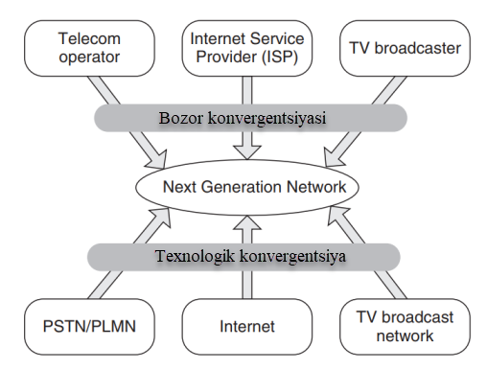

**2.1-rasm NGN drayverlari**

Kabel tarmoqlari dastlab kabel televideniesini tarqatish uchun mo'ljallangan, ammo keyinchalik ular Internetga kirish texnologiyalari (masalan, Paket Kabel) bilan yangilandi. Nima uchun keng polosali Internetga kirish NGN uchun driver hisoblanadi? Buning ikkita asosiy sababi bor: (i) Internetning o'zi butun dunyo bo'ylab xizmatlar uchun qabul qilingan tarmoq platformasi sifatida va (ii) keng polosali Internetga kirish (yuqori bit tezligi bilan, masalan, soniyasiga bir necha o'n megabitlar) mavjud bo'lgan barcha xizmatlar uchun imkoniyat yaratadi. Internetga kirish orqali taqdim etiladigan xizmatlar, shu jumladan televidenie va boshqa video xizmatlari (masalan, talab bo'yicha video, video oqim va boshqalar) talab qilinadigan o'tkazish qobiliyatiga nisbatan eng talabchan xizmatlardir.

* 1. **Mobil keng polosali Internetga kirish**

Mobil texnologiyalarning kengayishi juda muhim driver, chunki mobil aloqa shaxsiy muloqotdir. Mobil keng polosali ulanish 3G texnologiyalari [masalan, UMTS/HSPA (Universal Mobile Telecommunication System/High Speed Packet Access), Mobile WiMAX 1.0] Mobile WiMAX 1.0] va allaqachon standartlashtirilgan 4G texnologiyalari (masalan, LTE-Advanced, Mobile WiMAX 2.0) bilan mobil tarmoqlarning chiqarilishi bilan yanada rivojlanadi.

Mobil keng polosali ulanishning ta'siri ba'zi jihatlari bilan belgilangan keng polosali ulanishdan farq qiladi. Foydalanuvchilar har doim mobil qurilmalarni olib yurishadi, bu belgilangan keng polosali Internetga kirish uchun ishlatiladigan qurilmalarda (masalan, ish stoli kompyuterlari) emas. Shunday qilib, ma'lum xizmatlar foydalanuvchilarga ularning joriy joylashuvidan foydalangan holda turli kontekstlarda taklif qilinishi mumkin (masalan, joylashuvga asoslangan xizmatlar).

Bundan tashqari, foydalanuvchilarning mobil qurilmalardan foydalanish uchun ko'proq vaqti bor. Internetga keng polosali ulanish bilan, hisoblash qobiliyatiga ega mobil qurilmalar (masalan, smartfonlar) bo'lgan mobil foydalanuvchilar o'zlarining joylashuvi va vaqtidan qat'i nazar, Internetda mavjud bo'lgan barcha xizmatlardan foydalanishlari mumkin. Bu tovar bilan ta'minlaydi va NGN drayveri sifatida mobil keng polosali ulanishga katta e'tibor beradi. Ruxsat etilgan mobil konvergentsiya (FMC – Fixed-Mobile Convergence) statsionar va mobil tarmoqlardagi keng polosali ulanishga bevosita ta'sir qiladi.

NGN uchun mobil keng polosali ulanish nima uchun muhim? Birinchi ikkita sabab belgilangan keng polosali ulanish bilan bir xil. Bundan tashqari, mobil keng polosali ulanish NGN uchun muhim driverlar sifatida umumiy mobillik va shaxsiylashtirilgan xizmatlarni qo'shadi.

* 1. **IP-ga asoslangan tarmoqlar va xizmatlarga konvergentsiyasi.**

Konvergentsiya keng polosali infratuzilmani rivojlantirishning asosiy kontseptsiyasi hisoblanadi. Keng polosali tarmoqlar, agar bir xil tarmoqdan ko'proq ilovalar uchun foydalanish mumkin bo'lsa va shu bilan alohida tarmoqlarning zarur sonini kamaytirsa, iqtisodiy jihatdan maqbulroq bo'ladi. Bu nafaqat texnik jihatdan qiyin, balki texnik, bozor va tartibga solish masalalarini ham o'z ichiga oladi. Biroq, konvergentsiya bir necha xil o'lchovlarni o'z ichiga oladi:

• **Xizmat konvergentsiyasi:** Turli platformalarda bir xil kontent taklif etiladi.

• **Tarmoq konvergentsiyasi**: Turli xizmatlar noyob tarmoq orqali taklif etiladi (masalan, telefoniya, televidenie va ma'lumotlar xizmatlari).

• **Terminal konvergentsiyasi:** Ko'p funksiyali terminallar statsionar va mobil telefonlar, televizor va shaxsiy kompyuter kabi qurilmalarni birlashtirish orqali olinadigan turli xizmatlarni (turli tarmoqlar tomonidan taqdim etilishi mumkin) qo'llab-quvvatlaydi.

• **Bozor konvergentsiyasi:** kompaniya (masalan, operator) turli sohalarda o'z xizmatlarini taklif qiladi. Masalan, aloqa operatorlari teleko'rsatuvni taklif qiladilar (masalan, IP-ga asoslangan infratuzilma orqali), kabel tarmoqlari esa Internetga kirish va telefoniyani taklif qiladi (masalan, IP orqali ovoz - VoIP).

• **Normativ konvergentsiya:** Regulyator turli sektorlarda (masalan, PSTN va VoIP telefoniya tarmoqlari uchun) ekvivalent qoidalar to'plamini qo'llaydi.

Ushbu besh o'lchov texnik, iqtisodiy va tartibga soluvchi jihatlarni o'z ichiga oladi. Texnologik rivojlanish ko'pincha konvergentsiyani ta'minlaydigan harakatlantiruvchi kuch sifatida qaraladi, ammo boshqa tomondan texnologik yaqinlashuv har doim ham bozorlar va tartibga solishning yaqinlashishiga olib kelmaydi.

Konvergentsiya tarmoq operatorlari va xizmat ko'rsatuvchi provayderlarning ehtiyojlari hamda oxirgi foydalanuvchilarning ehtiyojlaridan kelib chiqadi. Biroq, konvergentsiyaning zaruriy sharti keng polosali ulanish (shu jumladan, shu jumladan qat'iy va mobil keng polosali texnologiyalar) va yagona tarmoq platformasi (bu global miqyosda Internet sifatida qabul qilingan). Texnologik konvergentsiya telekommunikatsiyalar (ya'ni, AKT) bilan bog'liq bozor va tartibga solish yaqinlashuvi NGN uchun asosiy omillardan biridir. Biroq, bu keng polosali ulanish kabi boshqa drayverlar bilan bog'liq. Boshqa tomondan, tarmoqlar va xizmatlarning konvergensiyasi an'anaviy telekommunikatsiya va Internet dunyolarida topilgan eng yaxshi yondashuvlar va yechimlarning kombinatsiyasini, shuningdek, barcha tarmoqlar va barcha xizmatlarga mos keladigan yagona yondashuvga yangilarini ishlab chiqishni boshlaydi.

* 1. **NGN ning oxirgi foydalanuvchi drayverlari**

Yakuniy foydalanuvchilar an'anaviy ravishda ikkita asosiy guruhga birlashtirilgan: biznes (yoki korxona) foydalanuvchilar va individual (yoki turar joy) foydalanuvchilar.

Biznes foydalanuvchilari yuqori tezlikda (alohida foydalanuvchilarga taqdim etilgan bit tezligidan statik ravishda yuqori) va ma'lum xizmatlarni biznes ehtiyojlariga moslashtirish uchun moslashuvchan (masalan, bulutli hisoblash) integratsiyalashgan ovozli, video va ma'lumotlar xizmatlari bilan Internetga soddalashtirilgan kirishni qidirmoqdalar. An'anaviy telekommunikatsiya dunyosida biznes foydalanuvchilari uchun ruxsat ijaraga olingan liniyalar orqali (PDH va SDH raqamli ierarxiyasidan foydalangan holda) ta'minlangan (va u hali ham ko'p mamlakatlarda taqdim etilmoqda) Internetda u standartlashtirilgan yechim sifatida Virtual Private Networks (VPN) orqali taqdim etiladi. Biznes foydalanuvchilari QoS, xavfsizlik, mavjudlik va boshqalar bo'yicha aloqa xizmatlariga ma'lum talablarga ega, ular ham NGN doirasidagi maqsadlardir.

Shaxsiy foydalanuvchilar telefoniya, televizor va ma'lumotlar xizmatlaridan foydalanishlari mumkin. Ushbu turdagi xizmatlarning barchasi Internetga keng polosali ulanish orqali birlashganligi sababli, foydalanuvchilar birlashtirilgan xizmatlar uchun jozibador narxlash paketlarini qidiradilar, masalan, uch xil xizmat (ovoz, televizor va Internetga kirish) yoki to'rt xil xizmat (ovoz, televizor, Internetga kirish va mobillik). Biroq, bunday to'plamlar ajratilgan tarmoqlar orqali (masalan, PSTN orqali telefoniya, foydalanuvchining binolarida bir xil o'ralgan liniya orqali DSL orqali Internetga kirish) taqdim etilishi mumkin. Internetga keng polosali ulanish bilan operatorlar bir xil IP-ga asoslangan tarmoq orqali integratsiyalashgan xizmatlar uchun bunday to'plamlarni taqdim etishlari mumkin, bu bugungi kunda asosiy maqsaddir. Alohida foydalanuvchilarga taqdim etilayotgan turli xizmatlarning konvergentsiyasi oxirgi foydalanuvchilar uchun shaffof tarzda amalga oshirilishi kerak. Misol uchun, ba'zi hollarda iste'molchi ovozli qo'ng'iroq PSTN orqali yoki QoS-ni yoqadigan VoIP-dan foydalangan holda amalga oshirilganligini bilmaydi. Televizor va IPTV (Internet protokoli televideniyasi, ya'ni IP tarmoqlari orqali televizor tarqatish) haqida shunga o'xshash misol keltirish mumkin.

Umumiy turdagi foydalanuvchilar uchun ham (biznes va jismoniy shaxslar) biznes yoki shaxsiy maqsadlarda, jumladan, suhbat xizmatlari (masalan, telefoniya), shuningdek, yuqori mavjudlikni talab qiluvchi maʼlumotlar xizmatlari (masalan, bulutli hisoblash va h.k.) uchun transchegaraviy aloqa koʻpaymoqda. , yuqori unumdorlik (ya'ni, QoS qo'llab-quvvatlash) va xavfsizlik. Yakuniy foydalanuvchilar tomonidan bunday talablarning barchasi NGN-da ko'rib chiqiladi.

**NGN tomon operator drayverlari**

Operator nuqtai nazaridan NGN ga olib boruvchi asosiy omil bozor konvergentsiyasi hamda yangi xizmatlar va innovatsiyalardan ozod qilingan AKT bozorlarida kuchayib borayotgan raqobatdir. Yigirmanchi asrda ko'p o'n yillar davomida telefoniya (PSTN va PLMN orqali) statsionar yoki mobil aloqa operatorlari uchun asosiy daromad manbai bo'lgan. Telekanallarni tarqatish uchun kabel operatorlari telekommunikatsiyalarga qaraganda turli xil operatorlar edi. 1990 va 2000-yillarda Internet infratuzilmasi (avtonom tizimlarda tashkil etilgan o'zaro bog'langan marshrutizatorlardan iborat) jadal rivojlanishi bilan Internet-provayderlarga (ISP) ehtiyoj keskin oshdi. Garchi dastlab internet provayderlari aloqa operatorlari va kabel televideniesi eshittirishlariga qaraganda turli turdagi operatorlar sifatida qaralgan bo'lsa-da, ular transport tarmoqlarida (masalan, SDH va PDH) va kirish tarmoqlarida mavjud telekommunikatsiya infratuzilmasidan foydalanganlar. (masalan, individual foydalanuvchilar uchun dial-up modemlari orqali va biznes foydalanuvchilari uchun ijaraga olingan liniyalar orqali). Pastki qismida, har qanday Internet xizmati uchun (o'tmishda va bugungi kunda) telekommunikatsiya transport infratuzilmasi kerak bo'ladi, ammo turli xil tarmoq tugunlari (ya'ni, marshrutizatorlar) va turli foydalanuvchi terminallari (ya'ni, xostlar, shu jumladan mijoz mashinalari va server mashinalari). Tabiiyki, aloqa operatorlari ham Internet-provayderga aylandi, chunki ularda telefoniyadan tashqari Internetga kirish uchun qayta foydalanish mumkin bo'lgan infratuzilma ham mavjud edi. Internetning rivojlanishi tezligini oshirdi vas butun dunyo bo'ylab telekommunikatsiya bozorini liberallashtirish, bu esa har bir mamlakatda amaldagi operator deb ataladigan operatordan tashqari yangi operatorlarning paydo bo'lishiga asos bo'ldi. Shunday qilib, telekommunikatsiya (ya'ni, AKT) bozorlari raqobatbardosh bo'ldi. Boshqa tomondan, bozorning Internetga yaqinlashishi ham operatorlar uchun NGN yo'nalishida muvaffaqiyatga erishish uchun juda muhim omil hisoblanadi. Barcha operatorlar, shu jumladan statsionar va mobil operatorlar, IP tarmoqlari orqali bir xil ovozli, video va ma'lumotlar xizmatlarini taqdim etadilar.

Operatorlar uchun, ayniqsa, amaldagi operatorlar uchun yana bir muhim omil bu telefoniyadan tushadigan daromadlarning kamayishi va eng samarali Internet xizmatlariga (masalan, elektron pochta, veb-ga asoslangan xizmatlar va boshqalar) keng polosali ulanishdan tushadigan daromadlarning oshishi hisoblanadi. Bunday tendentsiya operatorlarni o'z bizneslarini qayta ko'rib chiqishga va o'z tarmoqlarini butunlay IP-ga asoslangan infratuzilmaga aylantirishga undaydi. Bunday arxitektura har xil turdagi xizmatlarni, jumladan, VoIP, video (masalan, IPTV, talab bo'yicha video va h.k.) va eng samarali xizmatlarni yagona tarmoq orqali taqdim etishga qaratilgan bo'lib, tarmoqni joylashtirish va ishlatish xarajatlarini kamaytiradi. Demak, operator turli xizmatlar uchun turli tarmoqlarni ishga tushirishi shart emas, lekin u faqat umumiy IP-ga asoslangan asosiy infratuzilmani saqlashi kerak. IP tarmog'ini amalga oshirish PSTN ga qaraganda kamroq xarajat qiladi, chunki tarmoq asosan oddiy tarmoq tugunlaridan (marshrutizatorlar) va ko'proq aqlli xostlardan (masalan, kompyuterlar, mobil qurilmalar va boshqalar) iborat. Bundan tashqari, yagona IP-tarmoq infratuzilmasi bilan operatorlar vaqt o'tishi bilan xizmatlar taklifini va abonent bazasini oshirishi mumkin. Biroq, statsionar va mobil ulanish tarmoqlari va turli xil ishlash va xavfsizlik talablari bo'lgan barcha turdagi xizmatlar uchun to'liq IP-ga asoslangan infratuzilmani loyihalash va joriy etish NGN tarmog'iga olib keladi. Shuni ta'kidlash kerakki, NGN operatorlar telefoniya (ya'ni, VoIP) va televizor (ya'ni IPTV) kabi IP-ga asoslangan tarmoqlar orqali kerakli signalizatsiya, QoS va xavfsizlikni qo'llab-quvvatlash bilan real vaqt rejimida xizmatlarni taqdim etishi uchun majburiydir. Biroq, barcha Internet-trafik uchun bir xil IP infratuzilmasi ishlatilganligi sababli, umumiy abonent ma'lumotlar bazalari real vaqtda bo'lmagan xizmatlarni boshqarish uchun ham qo'llanilishi kerak, masalan, eng samarali Internet xizmatlari (masalan, AAA - bunday xizmatlar uchun autentifikatsiya, avtorizatsiya va hisobga olish).

Operatorlar uchun NGN-ning yana bir drayveri - bu telekommunikatsiya uskunalari uchun sotuvchilarning strategik yo'nalishi, IP-ga asoslangan tarmoq uskunalari va xizmat ko'rsatish platformalariga e'tibor qaratilmoqda. Va nihoyat, turli operatorlar va turli sotuvchilar NGN yechimlarini qisman amalga oshirishni tanlashlari mumkin. Ko'pgina stsenariylarda NGN-ni amalga oshirish aslida telefoniyani QoS-ni qo'llab-quvvatlaydigan to'liq IP tarmog'iga o'tkazish bilan boshlanadi va standartlashtirilgan IP multimedia quyi tizimi - IMS orqali signalizatsiya qilish uchun foydalaniladigan SIP (Session Initiation Protocol).

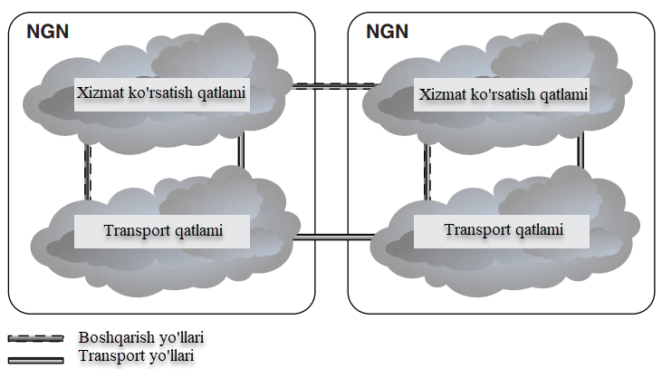

**2.2 – rasm Keyingi avlod tarmoqlarida (NGN) xizmat va transport qatlamlari**

NGN ning yetakchi g‘oyasi va asosiy drayveri bir tomondan transport, ikkinchi tomondan xizmatlar va ilovalar o‘rtasidagi o‘zaro bog‘liqlik vositalari orqali ajratishdir (2.2-rasm). Standartlashtirilgan NGN tizimidan foydalangan holda xizmatlarni qo'llab-quvvatlash uchun IP-ga asoslangan tarmoqlar.

**Nazorat savollari**

* + 1. Keyingi avlod tarmoqlarining asosiy drayverlari deganda nimalarni tushunasiz?
    2. Public switched telephone network bu qanday tarmoq?
    3. public land mobile network bu qanday tarmoq?
    4. International Telecommunication Union qanday tashkilot?
    5. Ruxsat etilgan keng polosali Internetga kirish deganda nimalarni tushunasiz?
    6. Mobil keng polosali Internetga kirish deganda nimalarni tushunasiz?
    7. IP-ga asoslangan tarmoqlar va xizmatlarga konvergentsiyasi nima?
    8. NGN ning oxirgi foydalanuvchi drayverlarini keltira olasizmi?

**3 – MA’RUZA**

**MAVZU: ITU-T NGN STANDARTLARI**

**REJA:**

3.1. ITU-T NGN standartlari;

3.2. Xizmatning oxirigacha sifati;

3.3. Xavfsizlik;

3.4. Umumiy mobillik;

3.5. Tarmoqni boshqarish arxitekturasi va protokollari;

3.6 Xizmat imkoniyatlari va xizmat arxitekturasi;

3.7. NGN tarmog'ida xizmatlar va tarmoqlarning o'zaro ishlashi;

3.8. Kelajak tarmoqlari.

***Kalit so’zlar:*** *ITU-T NGN standartlari, JRG-NGN, ITU-T Y- series (turlari), NGN-GSI - Network Global Standards Initiative, Kelajakdagi tarmoqlar*

**3.1. ITU-T NGN standartlari;**

NGN g'oyasini amalga oshirish 2003 yilda boshlangan (3.1-rasm). Har bir standartlar organida NGNga bag'ishlangan standart guruh tashkil etilgan. ITU-T 2003 yilda NGN bo'yicha o'z ishini Keyingi avlod tarmog'i (JRG-NGN Joint Rapporteur Group on Next Generation Network) deb ataladigan qo'shma ma'ruzachi guruhini yaratish orqali boshladi, uning maqsadi bir nechta asosiy mavzularni o'rganishga qaratilgan: NGN talablari, umumiy mos etalon modeli, NGN funksional talablari va funksional arxitekturasi va NGN ga evolyutsiyasi (o‘sha paytdagi mavjud telekommunikatsiya tarmoqlaridan). Ushbu guruh ikkita asosiy NGN tavsiyalarini taqdim etdi:

* NGN ning umumiy ko'rinishi (Y.2001);
* NGN uchun umumiy tamoyillar va umumiy mos etalon modeli (Y.2011).

JRG-NGN ITU-T Study Group 13 (SG13) mutaxassislaridan tuzilgan boʻlib, u kelajakdagi tarmoqlar, jumladan bulutli hisoblash, mobil va NGN uchun moʻljallangan.

2004 yilda ITU-T Focus Group (FG-NGN) bo'yicha keyingi avlod tarmog'i tashkil etildi, u 1,5 yil davom etdi (2005 yil noyabrigacha). Uning asosiy maqsadi JRG-NGN tomonidan boshlangan faoliyatni tezlashtirish edi. NGN bilan bog'liq bir qancha asosiy jihatlar ushbu guruh tomonidan quyidagilar 2004–2005 yillarda ko'rib chiqildi: funktsional arxitektura va mobillik, QoS, boshqaruv va signalizatsiya jihatlari, xizmat ko'rsatish va xavfsizlik imkoniyatlari, PSTN/ISDN tarmoqlaridan NGN ga o'tish yo'li, shuningdek kelajakdagi paketga asoslangan tarmoqlar va ularning talablari. FG-NGN ishi 2005 yilda nashr etilgan.

**3.1-Jadval ITU-T NGN tavsiyalari**

|  |  |
| --- | --- |
| **ITU-T Y- series (turlari)** | **NGN tavsiyalarining asosiy guruhlari** |
| Y.1900–Y.1999 | NGN orqali IPTV |
| Y.2000–Y.2999 | Keyingi avlod tarmoqlari |
| Y.2000–Y.2099 | Framework va funktsional arxitektura modellari |
| Y.2100–Y.2199 | Xizmat sifati va ishlash |
| Y.2200–Y.2249 | Xizmat aspektlari: xizmat ko'rsatish imkoniyatlari va xizmat ko'rsatish arxitekturasi |
| Y.2300–Y.2399 | Raqamlash, nomlash va manzillash |
| Y.2400–Y.2499 | Tarmoq boshqaruvi |
| Y.2500–Y.2599 | Tarmoqni boshqarish arxitekturalari va protokollari |
| Y.2600–Y.2699 | Paketga asoslangan tarmoqlar |
| Y.2700–Y.2799 | Xavfsizlik |
| Y.2800–Y.2899 | Umumiy mobillik |
| Y.2900–Y.2999 | Tashuvchi darajasidagi ochiq muhit |
| Y.3000–Y.3499 | Kelajakdagi tarmoqlar |
| Y.3500–Y.3999 | Bulutli hisoblash |
| Y qo'shimchalari | Y-seriya tavsiyalariga qo'shimchalar |

2006 yildan boshlab ITU-T doirasida NGN standartlashtirish bo'yicha ishlar turli ITU-T tadqiqot guruhlari bilan hamkorlikda NGNni o'rnatish bo'yicha batafsil standartlar ustida ish olib boruvchi Network Global Standards Initiative standartlar tashabbusiga (NGN-GSI) o'tkazildi. NGN-GSI ning belgilangan maqsad va maqsadlari NGN bilan bog'liq bo'lgan boshqa standartlashtirish organlari orasida ITU-T ning yetakchi rolini yanada kuchaytirish, turli NGN tavsiyalari ustida ishlaydigan turli ITU-T tadqiqot guruhlari o'rtasidagi ishni muvofiqlashtirish va global standartlarga asoslangan global standartlarni ishlab chiqarish edi. telekommunikatsiya bozori ehtiyojlari (ular doimiy ravishda o'zgarib turadi va ko'pincha aniq prognoz qilib bo'lmaydi).

2003 yil

**NGN bo'yicha qo'shma ma'ruzachilar guruhi** (JRG-NGN)

NGN ning umumiy ko'rinishi

Umumiy tamoyillar va umumiy mos yozuvlar modeli

2004-2005 yillar

**NGN bo'yicha fokus-guruh (FG-NGN)**

* Xizmatlarga qo'yiladigan talablar va imkoniyatlar
* Funktsional arxitektura va mobillik
* Xizmat sifati (QoS)
* Boshqarish jihatlari (shu jumladan signalizatsiya)
* Xavfsizlik qobiliyati (shu jumladan autentifikatsiya)
* PSTN/ISDN ning NGN ga ko'chishi
* Kelajakda paketga asoslangan tarmoq talablari

2006 - davom etmoqda

**NGN Global standartlar tashabbusi (NGN-GSI)**

**Talablar**

NGN talablari, PSTN/ISDN emulyatsiyasi, xavfsizlik, IPTV

talablar, QoE talablari, kontentni himoya qilish, multicast va boshqalar.

**Arxitektura**

NGN arxitekturasi, IMS, RACF, IPTV arxitekturasi, multicast, uy

tarmoq, asosiy terminal va boshqalar.

**Signal berish**

RACF (ITU-T Q.3300 seriyali), NNI, UNI, IMS, metadata, IPTV uchun multimedia muhiti, NGN uchun SIP va SDP va boshqalar.

**3.1- Rasm NGN standartlashtirish xro**

XEIda NGN standartlashtirish jarayoni boshlanganidan beri koʻplab operatorlar toʻliq IP tarmoqlariga, jumladan, PSTNʼdagi kabi QoS, xavfsizlik va signalizatsiya qoʻllab-quvvatlashiga ega telefoniyani VoIPʼga oʻtkazishni boshladilar. PSTN-ning to'liq IP muhitiga o'tishi boshidanoq NGN uchun eng muhim drayver bo'lgan, shuning uchun NGN 1-versiyasi asosan VoIP-ga qaratilgan edi. Biroq, NGN-ni amalga oshirish evolyutsion jarayon bo'lib, turli operatorlar va ma'muriyatlar uni turli vaqtlarda boshlashlari sababli, NGN-ni yaratish yoki PSTN va PLMN-dan o'tish uchun turli yondashuvlarga ehtiyoj bor (ikkalasi ham yuqori investitsiyalarga ega. uskunalar yoki boshqa resurslar, masalan, mobil tarmoqlar uchun chastota diapazonlari) NGN ga.

NGN bo'yicha asosiy tavsiyalar 3.1-jadvalda keltirilgan ITU-T Y-seriyasiga tegishli. Biroq, NGN-da signalizatsiya uchun Q-seriyasi kabi boshqa seriyalarda ham ITU-T tavsiyalari mavjud bo'lib, ular real vaqt rejimida VoIP (NGN 1-versiyasida) va IPTV (NGN 2-relezida) xizmatlari uchun zarurdir.

ITU-T doirasida NGN boʻyicha bir nechta oʻrganish mavzulari mavjud boʻlib, natijada NGN soyaboni ostida bir nechta tavsiyalar guruhlari, jumladan NGN arxitekturalari, yakuniy QoS, xavfsizlik, umumiy mobillik, tarmoqni boshqarish arxitekturalari va protokollari, xizmat ko‘rsatish platformalari, xizmat ko‘rsatish imkoniyatlari va servis arxitekturalari, shuningdek, NGN’dagi xizmatlar va tarmoqlarning o‘zaro ishlashi.

Kelajak tarmoqlarini rivojlantirish yoki boshqacha qilib aytganda, NGN ustida ishlashni davom ettirish uchun panellarda qo'shimcha mavzular paydo bo'ladi, masalan (3.2-rasm): xizmatlardan xabardorlik, shu jumladan resurslarni virtualizatsiya qilish, ma'lumotlardan xabardorlik, shu jumladan identifikatsiya qilish, atrof-muhitni bilish, shu jumladan energiya iste'moli, shuningdek. ijtimoiy va iqtisodiy ong, shu jumladan xizmatlarni universallashtirish sifatida.

**NGN arxitekturasi**

NGN-ga ega bo'lish maqsadida amalga oshirilishi kerak bo'lgan ma'lum turdagi tarmoqlar (masalan, statsionar, mobil) uchun funktsional talablar mavjud. NGN tizimidagi barcha funksional ob'ektlar Internet texnologiyalaridan foydalangan holda qurilgan. Biroq, turli NGN tarmoqlari turli jismoniy tarmoq topologiyalariga va turli kirish tarmoqlariga, shu jumladan NGN bo'lmagan arxitekturalarga ega bo'lishi mumkin. (chunki ular hech bo'lmaganda ma'lum vaqt oralig'ida NGN arxitekturalariga parallel ravishda mavjud bo'lishda davom etadilar).

Ma'lumotlardan xabardorlik

Xizmatdan xabardorlik

Ma'lumotlarga kirish

Funktsional xilma-xillik

Mobillik

Identifikatsiya

Xizmat xilma-xilligi

Iqtisodiy xabardorlik

Resurslarni vizualizatsiya qilish

Optimallashtirish

Tarmoq boshqaruvi

Energiya iste'moli

Ishonchlilik va xavfsizlik

Iqtisodiy rag'batlantirish

Xizmatni universallashtirish

Ijtimoiy va iqtisodiy xabardorlik

**3.2-Rasm Kelajakdagi tarmoqlar mavzulari**

**3.2 Xizmatning oxirigacha sifati**

To'liq IP tarmoqlarida QoS-ni oxirigacha qo'llab-quvvatlash QoSga nisbatan qat'iy talablarga ega bo'lgan VoIP va IPTV kabi real vaqt xizmatlari uchun zarurdir (masalan, kafolatlangan bit tezligi, yo'qotishlar, kechikishlar va kechikishlarning o'zgarishi - jitter) . NGN PSTN va PLMN-dan to'liq IP tarmoqlariga o'tish uchun majburiy bo'lgan NGN doirasida (xususiy hollar bo'yicha amalga oshirish o'rniga) barcha IP tarmoqlarida QoS standartlashtirilgan joriy etilishini ta'minlaydi. Bundan tashqari, NGN ishlash o'lchovlari va monitoringini standartlashtiradi, chunki bu nafaqat QoS yechimlarini taqdim etish, balki ularning ishlashini kuzatish hamdir.

**3.3 Xavfsizlik**

Xavfsizlik tarmoq infratuzilmasi, xizmatlari va ilovalaridan foydalanish bilan bog'liq muhim mavzulardan biridir. Biroq, xavfsizlik masalalari QoS qo'llab-quvvatlash, mobillik, identifikatsiyani boshqarish (IdM- identity management), tarmoq boshqaruvi, autentifikatsiya, avtorizatsiya va buxgalteriya (ya'ni, hisob-kitob) kabi bir nechta turli NGN mavzulari bilan bog'liq. Bir tomonda tarmoq va xizmat ko'rsatuvchi provayderlar, boshqa tomondan esa korxonalar va foydalanuvchilar (ya'ni iste'molchilar) xavfsizlik muammolari mavjud. NGN-da xavfsizlikni samarali amalga oshirish uchun aniqlangan xavfsizlik arxitekturasi talab qilinadi. Biroq, NGN ochiq tarmoqlar va xizmat ko'rsatish platformalari kontseptsiyasi asosida rivojlanmoqda, shuning uchun tarmoqdagi ayrim tugunlar o'rtasida (an'anaviy telekommunikatsiya tarmoqlarida bo'lgani kabi) qat'iy standartlashtirilgan interfeyslar mavjud emas. NGN-dagi xizmatlar (butun IP tarmog'i sifatida) Internetda keng tarqalgan yondashuv sifatida amaliy dasturlash interfeyslarini (APIs-Application Programming Interfaces) ishlatadigan ikkala tomondagi ilovalar (mijoz va server, ya'ni mijozlar va xizmat ko'rsatish platformasi) orqali taqdim etiladi. Bunday senariylarda NGN-dagi xavfsizlik arxitekturalari IETF (Internet Engineering Task Force) standartlashtirilgan xavfsizlik protokollariga ega NGN komponentlari kabi “shelf komponentlari” yordamida qurilishi kerak.

**3.4 Umumiy mobillik**

NGN atamasida “umumlashtirilgan mobillik” foydalanuvchi/yoki terminal harakatlanayotganda va bir vaqtning o‘zida ma’lum xizmatlardan (masalan, ovoz, video, ma’lumotlar, multimediya va h.k.) foydalanayotganda turli joylarda turli kirish texnologiyalaridan foydalanish imkoniyatini bildiradi. Biroq, turli kirish tarmoqlari turli xil imkoniyatlarga ega (masalan, WiFi va 3G/4G mobil tarmoqlari QoS qo'llab-quvvatlash imkoniyatlari bo'yicha sezilarli darajada farqlanadi). Bundan tashqari, ma'lum bir foydalanuvchi va turli tashrif buyurilgan tarmoqlar o'rtasida turli xil Xizmat darajasi kelishuvi (SLA - Service Level Agreement ) bo'lishi mumkin. Biroq, NGN-da umumlashtirilgan mobillik terminal uskunasidan qat'i nazar, tranzit paytida yoki hatto kirish vositalarini (ya'ni qurilmalarni) o'zgartirganda ham xizmatlardan foydalanish imkoniyatini beradi. Shunday qilib, NGN shaxsiy va/yoki terminal harakatchanligini qo'llab-quvvatlash imkoniyatlarini taqdim etishga qaratilgan.

Umuman olganda, umumiy mobillik tarmoq arxitekturasini transport qatlami va xizmat ko'rsatish qatlamini ajratish va turli xil simsiz va mobil ulanish tarmoqlari (jumladan, ma'lum kirish tarmog'idagi gorizontal mobillik va turli kirish texnologiyalari o'rtasidagi vertikal mobillik) orqali bir xil xizmatlarni taqdim etish orqali evolyutsiyani talab qiladi. Bu statsionar va mobil telekommunikatsiyalarning konvergentsiyasini o'z ichiga oladi (ya'ni, FMC). Asosiy tarmoqlarning umumiy mobillik va FMC tomon evolyutsiyasi to'rtinchi avlod mobil tarmoqlari (4G) bilan sodir bo'layotgan narsadir.

**3.5 Tarmoqni boshqarish arxitekturasi va protokollari**

Birlashgan NGN dunyosida barcha xizmatlar bir xil tarmoq infratuzilmasidan, jumladan kirish, asosiy va tranzit tarmoqlardan foydalanadi. Bunday holda, tarmoqni boshqarish arxitekturalari belgilangan tarmoq tugunlarida joylashgan funktsiyalarga ega bo'lgan ustki arxitekturalar (belgilangan fizik tarmoq infratuzilmasi orqali). Boshqaruv arxitekturalari kirish va asosiy tarmoqlarda, mediani qayta ishlashda va transkodlashda resurslarni taqsimlash va QoS-ni qo'llab-quvvatlashga qaratilgan (masalan, ma'lum ulanishning ikki uchi tomonidan ishlatiladigan kodeklarning har xil turlari yoki NGN va bo'lmagan tarmoqlar kabi har xil turdagi tarmoqlar o'rtasida. -NGN), qo'ng'iroq/sessiyani boshqarish (masalan, VoIP uchun) va xizmatni boshqarish. Yana, tarmoqni boshqarish protokollariga kelsak, NGN ramkasi mavjud "Shelf komponentlari" dan (allaqachon standartlashtirilgan protokollar) foydalanishga qaratilgan. Media shlyuzni boshqarish uchun H.248 (ITU-T dan) yoki qo'ng'iroq/sessiyani boshqarish uchun SIP (IETF dan) kabi. Tarmoqni boshqarish arxitekturalari uchun standartlashtirilgan yondashuvga ega bo'lish uchun NGN har xil turdagi interfeyslarni standartlashtiradi, shu jumladan foydalanuvchidan tarmoqqa interfeysi, tarmoqdan tarmoqqa interfeysi, shuningdek, tarmoq operatorlari va xizmat ko'rsatuvchi provayderlar o'rtasidagi interfeyslar, transport va xizmat ko'rsatish qatlamlarining ajralishi tufayli ularni NGNda belgilash mumkin.

**3.6 Xizmat imkoniyatlari va xizmat arxitekturasi**

NGN shuningdek, inson va mashina, mashina va inson oʻrtasidagi real vaqtda (masalan, VoIP, IPTV va boshqalar) va real vaqtda boʻlmagan (masalan, WWW va h.k.), jumladan, turli turdagi xizmatlar uchun xizmat koʻrsatish imkoniyatlarini aniqlashga qaratilgan. va mashinalar o'rtasida (ya'ni, mashina-mashina), xizmatlar va asosiy tarmoqlar o'rtasidagi ajralishni saqlash. Mijozlar (ya'ni, foydalanuvchilar), tarmoq operatorlari va xizmat ko'rsatuvchi provayderlar o'rtasida turli biznes modellarini, shuningdek, turli xizmat turlari uchun uzluksiz aloqani qo'llab-quvvatlash imkoniyatiga ega bo'lish, NGN belgilangan interfeyslarga ega bo'lgan xizmat arxitekturasini standartlashtirishni o'z ichiga oladi. Biroq, NGN-dagi yangi yondashuvlardan tashqari, u mavjud xizmatlar va tizimlar yoki platformalar bilan orqaga qarab muvofiqlikka ham e'tibor beradi. Shuningdek, turli tarmoqlarda xizmat ko'rsatishning uzluksizligi xizmat ko'rsatuvchi provayderlar va oxirgi foydalanuvchilarning talablarini qondirish uchun muhimdir.

**3.7 NGN tarmog'ida xizmatlar va tarmoqlarning o'zaro ishlashi**

O'zaro hamkorlik juda muhim, chunki NGN heterojen tarmoqlarni (kirish va asosiy) va heterojen xizmatlarni (jumladan, heterojen foydalanuvchi uskunalarini) o'z ichiga oladi. IP-ga asoslangan tarmoqlarda (jumladan, NGN) birgalikda ishlash tarmoq qatlamida, ya'ni IPda amalga oshiriladi. NGN-dagi dastlabki taxminlar tarmoq protokollariga nisbatan ochiq yondashuvga qaratilgan bo'lsa-da, hozirda butun IP tarmoqlariga yaqinlashuv mavjud va NGN butun dunyo bo'ylab telekommunikatsiya sohasidagi bunday rivojlanish uchun asosdir. Biroq, IP-ning ikkita standartlashtirilgan versiyasi mavjud, ya'ni 4-versiya va 6-versiya, ular IPv4 (ya'ni IP) dan IPv6 ga o'tish zarurati tufayli NGN tarmoqlariga ta'sir qiladi. Bunday jarayon allaqachon boshlangan, chunki IPv4 manzil maydoni IANA (Internet Assigned Numbers Authority - Internetga tayinlangan raqamlar organi ) tomonidan tugatilgan va RIRs (Regional Internet Registries - mintaqaviy Internet registrlari) bir nechtasida faqat ajratilmagan qismlar qolgan. Shu bilan birga, NGN bo'lmagan tarmoqlar va xizmatlar (masalan, PSTN, PLMN, raqamli televidenie eshittirish va boshqalar) va NGN tarmoqlari va xizmatlari o'rtasidagi o'zaro hamkorlik, shuningdek, xizmat ko'rsatishning uzluksizligi [masalan, PSTN dan VoIP ga va aksincha, ovozli qo'ng'iroqlarni uzatish yoki GSM (Mobil aloqa uchun global tizim) dan LTE (Long Term Evolution) ga va aksincha] muhim ahamiyatga ega. Biroq, bunday jarayon NGNda ma'lum bir kontekst va arxitekturaga kiritilgan ko'plab protokollarni (XEI yoki IETF tomonidan standartlashtirilgan) o'z ichiga oladi.

**3.8 Kelajak tarmoqlari**

ITU-T doirasida NGN evolyutsiyasi “Future Networks” deb ataladi. Future Networks ishlanmalariga bo'lgan ehtiyojning asosi yangi xizmatlarning rivojlanish sur'ati, doimiy ravishda o'sib borayotgan kirish tezligi va allaqachon qurilgan tarmoq resurslarining katta miqdoridir. Demak, qisqa muddatda telekommunikatsiya tarmoqlarini tubdan o'zgartirish, ularni qurish, ishlatish va saqlash uchun zarur bo'lgan juda ko'p resurslar tufayli kamroq sodir bo'ladi. Shuningdek, tarmoqlar arxitekturasi hozirgi vaqtda har xil turdagi xizmatlar talab qiladigan moslashuvchanlikni ta'minlash uchun etarlicha moslashuvchan. U barcha turli xil asosiy protokollarni (OSI-3 qatlami ostida) yashiradigan telekommunikatsiya infratuzilmasidagi tarmoq qatlamida IP-dan foydalanish orqali ta'minlanadi va shu bilan birga yuqori miqyoslash qobiliyatiga ega (Internetni o'zaro bog'langan avtonom tizimlar sifatida o'zaro bog'langan marshrutizatorlardan iborat) kerak bo'lganda QoS qo'llab-quvvatlash va xavfsizlikni qo'shish imkoniyati mavjud. Biroq, tarmoqlar kelajakda qanday qilib xizmat ko'rsatish talablarini bajarishda davom etishi noma'lum. Albatta, bu shunday talab qilinadigan xizmatlar va ilovalar bozorlariga va oxir-oqibat o'zgargan tarmoq infratuzilmasini amalga oshirish va ishlatish xarajatlarini qoplash imkoniyatiga bog'liq bo'ladi. Ushbu yo'nalishda turli tadqiqot guruhlari tarmoqni virtualizatsiya qilish, kontentga asoslangan tarmoqlar, energiya tejaydigan tarmoqlar va boshqalar bo'yicha doimiy tadqiqot harakatlari olib borilmoqda. Shunday qilib, ba'zi kelajakdagi tarmoq arxitekturalari 2015–2025 yillar oralig'ida sinovdan o'tkazilishi va 2025 yildan keyin ishlay olishi mumkinligi kutilmoqda. ITU-T "Kelajak tarmoqlari" kabi tavsiyalar asosida tarmoqlarni belgilab berdi.

Kelajakdagi tarmoqlar uchun to'rtta maqsad belgilangan:

***Xizmatdan xabardorlik:*** Kelgusida xizmatlarning eksponent ravishda o'sishi kutilmoqda va bunday tendentsiya allaqachon keng polosali Internetga kirishning tarqalishi bilan boshlangan. Kelajakdagi tarmoqlar tarmoqni joylashtirish va operatsion xarajatlarni sezilarli darajada oshirmasdan xizmatlarni taqdim etishi kerak.

***Ma'lumotlardan xabardorlik***: Kelajakdagi tarmoqlar kirish, asosiy va tranzit qismlarda katta hajmdagi ma'lumotlarni olib yurishi kutilmoqda. Biroq, foydalanuvchilar turli ma'lumotlarga (u tarmoq orqali uzatiladigan barcha ma'lumotlar, masalan, audio, video, Internetni o'z ichiga oladi.) kirish tarmog'idan va ularning joylashuvidan qat'i nazar, osongina, tez, aniq, xavfsiz, kerakli sifatda kirish imkoniyatiga ega bo'lishi kerak.

***Ekologik xabardorlik:*** Kelajakdagi tarmoqlarga materiallar va energiyaning iloji boricha kam sarflanishi tavsiya etiladi, bu esa atrof-muhitga do'stona munosabatda bo'lishni anglatadi.

***Ijtimoiy va iqtisodiy xabardorlik:***Kelajakdagi tarmoqlar xarajatlar va raqobat haqida xabardor bo'lgan holda ishlab chiqilishi kerak, shuning uchun ularning xizmatlari Future Networks ekotizimidagi barcha ishtirokchilar, jumladan, oxirgi foydalanuvchilar, sotuvchilar, tarmoq operatorlari va xizmat ko'rsatuvchi provayderlar uchun ochiq bo'lishi kerak.

**Nazorat savollari**

1. ITU-T NGN standartlari haqida nimalarni bilasiz?
2. Xizmatning oxirigacha sifati deganda nimalarni tushunasiz?
3. Xavfsizlik deganda nimalarni tushunasiz?
4. Umumiy mobillikning avzalligi nimalardan iborat?
5. Tarmoqni boshqarish arxitekturasi va protokollari haqida nimalarni bilasiz?
6. NGN tarmog'ida xizmatlar va tarmoqlarning o'zaro ishlashi qanday amalga oshiriladi?
7. Qanday tarmoqlar kelajak tarmoqlari?

**4 – MA’RUZA**

**MAVZU: NGNNING FUNKTSIONAL ARXITEKTURASI**

**REJA:**

4.1. Transport funktsiyalari;

4.2. Transportni boshqarish funktsiyalari;

4.3. Xizmat qatlamlari funksiyalari;

4.4. Boshqaruv funktsiyalari;

4.5. Identifikatsiyani boshqarish funktsiyalari;

4.6. Yakuniy foydalanuvchi funktsiyalari;

4.7. NGN konfiguratsiyasi va topologiyasi.

***Kalit so’zlar:*** *UNI (User–Network Interface – Foydalanuvchi – tarmoq interfeysi), NNI (Network - Network interface – Tarmoq – Tarmoq interfeysi), SNI ( Service - Network Interface – Xizmat – Tarmoq interfeysi), ANI (Application - Network Interface – Ilova - Tarmoq interfeysi), NACF (Network Attachment and Control Functions – Tarmoqqa ulanish va boshqarish funktsiyalari), MMCF ( Mobility Management and Control Functions – Mobillikni boshqarish va boshqarish funktsiyalari), RACF (Resource and Admission Control Functions – Resurs va qabul qilishni nazorat qilish funktsiyalari).*

**4.1. Transport funktsiyalari**

NGN uchun asosiy mos etalon modeli 2004 yilda, NGN standartlashtirish jarayonining boshida aniqlangan. Belgilangan mos etalon modeli telekommunikatsiya (ya'ni, AKT) dunyosida NGN bilan kiritilgan eng muhim yangilikdir - xizmatlar va transportni alohida qatlamlarda ajratish quidagicha:

***NGN xizmat ko'rsatish qatlami:*** NGN tarmog'ining ushbu qismi foydalanuvchi funktsiyalarini ta'minlaydi xizmat bilan bog'liq ma'lumotlarni tarmoqqa asoslangan xizmat funktsiyalariga o'tkazish foydalanuvchi ilovalari va xizmatlarini yoqish maqsadida xizmat resurslari va tarmoq xizmatlarini boshqaradi. NGN xizmat qatlamida qo'llab-quvvatlanadigan xizmatlar ovoz, video, ma'lumotlar va multimediyani (birinchi uchtasining kombinatsiyasi sifatida) o'z ichiga olishi mumkin, ammo barcha hollarda u tengdoshlar o'rtasidagi xizmatlarga tegishli. Bu shuni anglatadiki, xizmat ko'rsatish qatlami so'nggi tengdoshlar o'rtasida qo'ng'iroqlarni/sessiyani boshlash va tugatishni ta'minlaydi (bu WWW kabi eng samarali Internetdagi mijoz-server modelidan farq qiladi, bu erda mijozlar doimo ulanishni boshlaydilar, serverlar esa doimo ulanish so'rovlarini oladi).

***NGN transport qatlami:*** Bu foydalanuvchi tomonidan ma'lumotlarni uzatuvchi foydalanuvchi funktsiyalarini ta'minlaydigan qatlam. Tarmoqning yon tomonidagi transport qatlami ma'lumotlarni tashish uchun transport resurslarini nazorat qiluvchi va boshqaradigan funktsiyalarni ta'minlaydi. Tegishli ma'lumotlar foydalanuvchi, boshqaruv va/yoki nazorat ma'lumotlari bo'lishi mumkin. Yakuniy tengdosh ob'ektlar o'rtasida ma'lumotlarni (ya'ni, ma'lumot) tashish uchun NGN transport qatlami turli xil statik yoki dinamik assotsiatsiyalarni ta'minlashi mumkin.

4.1 – rasmda xizmat ko'rsatish va transport qatlamlarini ajratish, shuningdek, foydalanuvchi tekisligiga oid arxitektura kontseptsiyasi (bu foydalanuvchi tomonidan yaratilgan yoki qabul qilingan ovozli, video, veb-sahifalar, elektron pochta va boshqalar kabi ma'lumotlarga tegishli), boshqaruvni ko'rsatadi. tekislik (bu signalizatsiya kabi qo'ng'iroq/sessiyani boshqarishni nazarda tutadi) va boshqaruv tekisligi (bu xizmat va/yoki transport qatlamidagi turli ob'ektlar o'rtasidagi nosozliklarni boshqarish, konfiguratsiya, buxgalteriya hisobi, ishlash va xavfsizlikni boshqarish). Biroq, NGN boshqaruv tekisligi xizmat ko'rsatish qatlamini boshqarish tekisligi va transport qatlamini boshqarish tekisligining birlashmasi sifatida aniqlanadi. Xuddi shu yondashuv (boshqaruv tekisligi uchun) ikkala qatlamda ham NGN boshqaruv tekisligi uchun qo'llaniladi. NGN funktsional arxitekturasi bir nechta funksiyalar yoki printsiplarni o'z ichiga oladi, ular qo'shimcha ravishda bir nechta turli NGN tavsiyalarida ko'rsatilgan. Funktsional arxitektura tamoyillari quyidagilardan iborat:

• *Ko'p kirish texnologiyalarini qo'llab-quvvatlash:* NGN funktsional arxitekturasi turli xil kirish texnologiyalarini, jumladan, simli va simsiz/mobil kirishni qo'llab-quvvatlaydi.

*• Ochiq xizmat nazorati:* NGN turli xil xizmat turlari va turli xizmat ko‘rsatuvchi provayderlar, shu jumladan uchinchi tomonlar (masalan, tarmoq provayderi va xizmat ko‘rsatuvchi provayder turli kompaniyalar bo‘lishi mumkin) uchun ochilgan boshqaruv muhitini (masalan, IMS) o‘z ichiga oladi.

• *Mustaqil xizmat ko'rsatish:* transport va xizmat ko'rsatish qatlamlari ochiq xizmat ko'rsatish nazorati orqali NGNda ajratilgan. Bunday yondashuv NGN muhitida xizmat raqobati uchun zamin yaratadi va xizmat yaratishdan tortib to oxirgi foydalanuvchilarga xizmat ko‘rsatishgacha bo‘lgan vaqtni qisqartiradi.

• *Konvergent tarmoqdagi xizmatlarni qo'llab-quvvatlash:* NGN turli kirish tarmoqlarini statsionar va mobil konvergent tarmoqlarda teng ravishda taklif qilinadigan umumlashtirilgan xizmatlarga samarali konvergentsiyani ta'minlaydi.

• *Kengaytirilgan xavfsizlik va himoya:* NGN-da xizmatlarni ochiq nazorat qilish oqibatlari xavfsizlik choralari hisoblanadi. Shuning uchun xavfsizlikning kengaytirilgan yechimlarini ta'minlash kerak.

• *Funktsional ob'ekt xususiyatlari:* NGN tarmoqdagi ma'lum tugunlarda (masalan, marshrutizatorlar, serverlar va boshqalar) amalga oshirilgan ko'plab funktsional ob'ektlardan iborat. Biroq, "ob'ekt" atamasi bir nechta fizik birliklar (masalan, kompyuterlar) bo'ylab taqsimlanishi mumkin bo'lmagan funksionallikni anglatadi. Boshqa tomondan, har bir funktsional ob'ekt bir nechta misollarga ega bo'lishi mumkin.

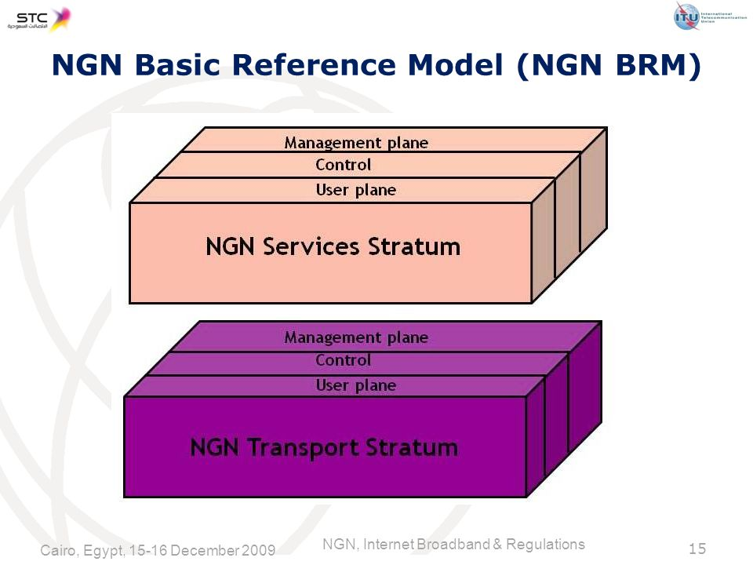

**4.1 – rasm NGN asosiy mos etalon modeli**

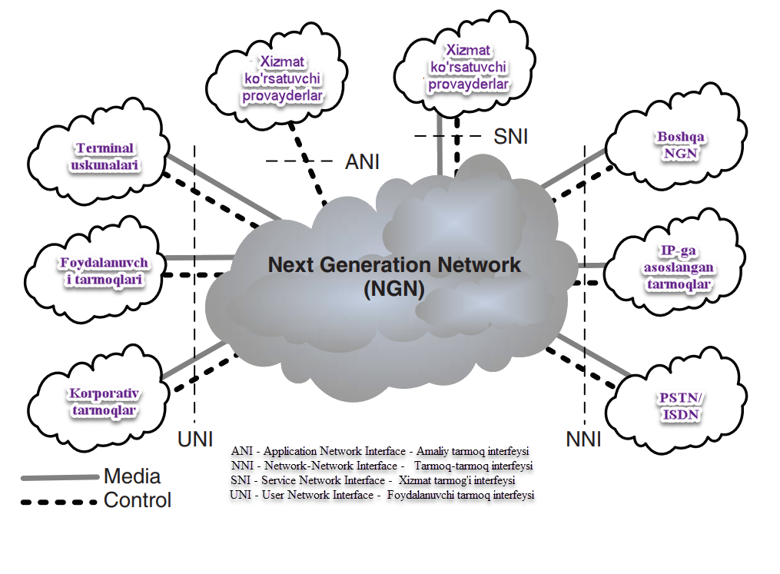

**4.2 - rasm NGN ga boshqaruv va media ulanishi**

NGN standartlashtirilgan funksiyalarga ega. Biroq, NGN ga ulanishi kerak bo'lgan foydalanuvchilar, ilovalar, tarmoqlar va boshqa tarmoqlar mavjud. 4.2-rasmga ko'ra NGN ga to'rt xil turdagi interfeyslar mavjud:

• User–Network Interface (UNI): NGN va foydalanuvchilarning oxirgi terminallari, foydalanuvchi tarmog‘i (masalan, uy tarmoqlari) va korporativ tarmoqlar (masalan, korporativ Ethernet) o‘rtasida ulanishni ta’minlaydi.

• Tarmoq – Tarmoq interfeysi (NNI); qo'ng'iroqlar/sessiyalar uchun boshqaruv ma'lumotlari almashinuvini, shuningdek, media darajasi yoki ma'lumotlar tekisligi bo'yicha o'zaro ta'sirni ta'minlaydi (masalan, berilgan qo'ng'iroq/sessiyada ishlatiladigan turli tarmoqlardagi turli kodeklar). NNI NGN ni boshqa NGN, IP-ga asoslangan tarmoqlar va an'anaviy PSTN/PLMN bilan ulash uchun ishlatiladi.

• Xizmat – Tarmoq interfeysi (SNI): NGN va boshqa xizmat ko‘rsatuvchi provayderlar (NGN’da ochiq xizmatni boshqarish funksiyasidan foydalanadigan) o‘rtasida boshqaruv darajasi (ya’ni, boshqaruv tekisligi) va media darajasidagi (ya’ni, foydalanuvchi tekisligi) o‘zaro ta’sirlari va almashinuvini ta’minlaydi. kontent provayderlari (masalan, NGN orqali foydalanuvchilarga yetkazilgan uchinchi tomon IPTV kontenti).

• Ilova–Tarmoq interfeysi (ANI): tarmoq (yaʼni NGN) va ilovalar oʻrtasidagi oʻzaro aloqa uchun interfeys. Biroq, SNI dan farqli o'laroq, ANI o'zaro ta'sirlarni faqat boshqaruv tekisligida (foydalanuvchi tekisligida emas) qo'llab-quvvatlaydi. Boshqacha qilib aytganda, ANI foydalanuvchining NGN tarmog'ida boshqa xizmat ko'rsatuvchi provayderlarga ulanishini ta'minlaydi (bu holda dastur provayderlari deb ataladi). NGN operatorining o‘zi dastur provayderi bo‘lishi mumkin (masalan, NGN operatori tomonidan “uyda” yaratilgan va NGN orqali foydalanuvchilariga yetkaziladigan IPTV oqimi).

4.3 -rasmda NGN funksional arxitekturasi ko'rsatilgan. Asosiy etalon modeliga ko'ra, barcha funktsiyalar xizmat ko'rsatish qatlami funktsiyalariga va transport qatlami funktsiyalariga bo'linadi. Funktsional arxitekturaning asosiy maqsadlari real vaqtda xizmatlar, jumladan suhbat multimedia (masalan, video yoki multimedia telefoniyasi bilan VoIP) va kontentni yetkazib berish xizmatlari (masalan, IPTV).

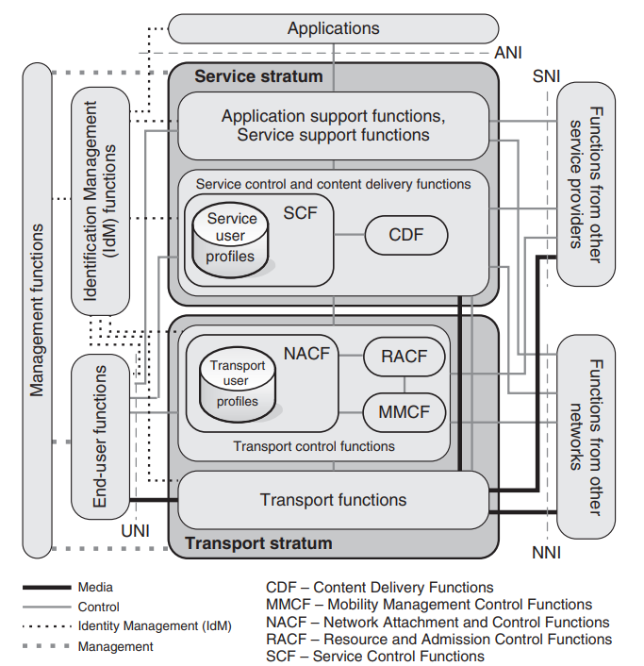

**4.3 - rasm NGN funksional arxitekturasi**

*Transport qatlamining funktsiyalari*

Transport qatlamining funktsiyalari ikki guruhga bo'linadi: transport funktsiyalari va transportni boshqarish funktsiyalari.

**Transport funktsiyalari**

Transport funktsiyalari fizik tarmoq resurslari bilan bog'liq. NGN ning fizik arxitekturasi (masalan, o'zaro bog'langan marshrutizatorlar) ikkita asosiy tarmoq qismiga bo'lingan: kirish tarmog'i va asosiy tarmoq. Kirish tarmoqlari (NGN da heterojen bo'lishiga ruxsat berilgan) va yadro tarmog'i orasidagi chekkadagi marshrutizatorlar chekka routerlar deb ataladi. NGN-dagi asosiy tarmoqning chetidagi marshrutizatorlar shlyuzlar deb ataladi. Shunga ko'ra, transport funktsiyalari har bir tarmoq qismi va o'zaro ulanish marshrutizatorlari uchun funktsiyalarga quyidagicha guruhlangan:

*• Tarmoq funksiyalariga kirish:* Ushbu funktsiyalar foydalanuvchi trafigini yig'ish va kirish tarmog'idan yadroga va aksincha boshqarishni amalga oshiradi. Shuningdek, ushbu funktsiyalar kirish tarmoqlarida QoSni qo'llab-quvvatlashini (masalan, rejalashtirish, buferni boshqarish, trafikni tasniflash, paketlarni filtrlash, trafikni shakllantirish va politsiya nazorati va boshqalar), shuningdek, ayrim simsiz tarmoqlarda harakatlanishni qo'llab-quvvatlaydi. Umuman olganda, kirish tarmog'ining funktsiyalari to'rt xil turdagi kirish tarmoqlari bilan bog'liq: xDSL (o'ralgan juftlikdagi DSL), Kabel (koaksiyal kabellar orqali), simsiz ulanish (masalan, IEEE 802.11, IEEE 802.16, UMTS, LTE va boshqalar. ) va optik kirish (masalan, FTTH; uyga tola).

*• Edge funksiyalari:* Bu funksiyalar bir nechta kirish tarmoqlaridan asosiy tarmoqqa trafikni yig‘ish, shuningdek, asosiy tarmoqlarni o‘zaro ulash uchun ishlatiladi.

*• Asosiy transport funktsiyalari:* Bu funktsiyalar asosiy tarmoqlarda ma'lumotni tashishni ta'minlaydi, shu jumladan foydalanuvchi trafigini QoS bilan ta'minlash (tarmoqqa kirish funktsiyalari uchun belgilangan QoS mexanizmlarining bir xil to'plami bilan).

*• Gateway funksiyalari*: NGN da ikki turdagi shlyuz mavjud, biri foydalanuvchi hududida, ikkinchisi esa asosiy tarmoqning chekkasida. Shunday qilib, bunday funktsiyalar oxirgi foydalanuvchi funktsiyalari, shuningdek, boshqa NGN va NGN bo'lmagan tarmoqlar bilan o'zaro ishlash imkoniyatlarini ta'minlaydi.

(masalan, PSTN, eng yaxshi Internet va boshqalar). Gateway funktsiyalari transportni boshqarish funktsiyalari (transport qatlamida) yoki xizmatni boshqarish funktsiyalari (xizmat ko'rsatish qatlamida) tomonidan boshqarilishi mumkin.

*• Media bilan ishlash funksiyalari:* Bu funksiyalar faqat transport qatlamida joylashgan va media bilan bog‘liq funksiyalarni (masalan, transkodlash va h.k.) ta’minlaydi.

**4.2 Transportni boshqarish funktsiyalari**

Transportni boshqarish funktsiyalari tarmoqqa ulanish va boshqarish, mobillikni boshqarish (mobil tarmoqlarda), shuningdek, manbalar va kirish nazorati bilan bog'liq funktsiyalarni qamrab oladi.

Tarmoqqa ulanish va boshqarish funktsiyalari (NACF *- Network Attachment and Control Functions) foydalanuvchining NGN ga ulanishi va uning xizmatlaridan foydalanishi uchun zarur boʻlgan funksiyalarni taʼminlaydi. Bunday funktsiyalarga IP-manzillarni dinamik taqsimlash, foydalanuvchi uskunasining imkoniyatlarini avtomatik aniqlash (masalan, foydalanuvchi qurilmasi qaysi ovozli va video kodeklarni qo'llab-quvvatlaydi), o'zaro autentifikatsiya (foydalanuvchi va tarmoq o'rtasida) va keyin foydalanuvchini avtorizatsiya qilish (ma'lumotlar bazasida saqlangan foydalanuvchi profillari asosida), tarmoq konfiguratsiyasiga kirish va joylashuvni boshqarish (IP darajasida).

Mobillikni boshqarish va boshqarish funktsiyalari (MMCF*- Mobility Management and Control Functions) transport qatlamida uzluksiz IP mobilligini, shu jumladan gorizontal uzatishni (bir xil radio ulanish texnologiyasining yadrolari o'rtasida) va vertikal uzatishni (turli turdagi radio ulanish tarmoqlari o'rtasida) qo'llab-quvvatlaydi. Biroq, u topshirishdan oldin va amalga oshirilgandan keyin (topshirishdan keyingi bosqichda) QoS ta'minotining barqarorligini kafolatlamaydi. MMCF NGN muhitida mobillikni kirish texnologiyasi turidan mustaqil xizmat sifatida ko'rib chiqadi.

Resurs va qabul qilishni nazorat qilish funktsiyalari (RACF*- Resource and Admission Control Functions) NGN-dagi xizmatlarni boshqarish funktsiyalari (SCF Service Control Functions) va transportni boshqarish funktsiyalari o'rtasidagi bog'liqlikdir. Ularning asosiy maqsadi oxirgi foydalanuvchilarga berilgan qo'ng'iroq/sessiyaga kirish nazoratini ta'minlashdir. Shunday qilib, transport obunasi ma'lumotlari, SLA'lar, turli siyosatlar va xizmat ustuvorliklari va boshqalar kabi bir nechta parametrlarga ko'ra foydalanuvchi ulanishi transport tarmog'iga qabul qilinishi yoki rad etilishi (yoki ulanish so'rovi o'zgartirilishi mumkin). Masalan, NGN da RACF uchun uchta ustuvor daraja belgilangan:

*• Ustuvorlik darajasi 1:* NGN orqali favqulodda telekommunikatsiyalarga yo'naltirilgan eng yuqori ustuvorlikdagi trafik.

*• Ustuvorlik darajasi 2:* Haqiqiy vaqt xizmatlariga (masalan, VoIP, IPTV, video oqim va h.k.), zarur QoSni qoʻllab-quvvatlashiga ega maʼlumotlar xizmatlariga (masalan, bulutli hisoblash) moʻljallangan pastroq ustuvorlik darajasidan yuqoriroq ustuvorlikdagi trafik va VPN xizmatlari.

*• Ustuvorlik darajasi 3:* QoS bo'yicha eng kam kafolatli trafik va tarmoqdagi kirish nazorati uchun eng kam kafolat. Bu daraja eng yaxshi Internet-trafikni (masalan, Internet, elektron pochta va h.k.) o'z ichiga oladi.

RACF SCFga transport arxitekturasining mavhum ko'rinishini ta'minlab, tarmoq topologiyasini xizmat qatlamidan yashiradi. Biroq, qabulni nazorat qilish zarurati bo'lmaganda RACF dan foydalanish majburiy emas (masalan, Internet kabi eng yaxshi Internet-trafik). Boshqa tomondan, RACF ma'lum QoSni qo'llab-quvvatlashini talab qiladigan ilovalar uchun SCF bilan o'zaro ta'sir qiladi, bu esa qabul qilishni nazorat qilishni talab qiladi. Bunday misollar QoS-ni qo'llab-quvvatlaydigan VoIP (masalan, SIP signalizatsiyasi ishlatiladi), IPTV va boshqalar. QoS qo'llab-quvvatlashidan tashqari (NGN-da muhim), RACF shuningdek, NGN operatori oxirgi foydalanuvchi terminallariga murojaat qilish uchun shaxsiy IP-manzillardan foydalanganda zarur bo'lgan NAPT - Network Address and Port Translation (tarmoq manzili va port tarjimasi) funksiyalarini ham ta'minlaydi.

RACF foydalanuvchi obuna maʼlumotlarini almashish uchun NACF bilan, shuningdek, bir nechta tarmoq operatorlari yoki xizmat koʻrsatuvchi provayderlar orqali xizmatlarni yetkazib berish uchun boshqa NGNʼdagi RACF bilan oʻzaro hamkorlik qiladi.

**4.3. Xizmat qatlamlari funksiyalari**

Xizmat ko'rsatish qatlami ikkita asosiy funktsiyalar guruhiga ega. Birinchi guruh ilovalar bilan interfeysga ega bo'lgan ilovalar va xizmatlarni qo'llab-quvvatlash funktsiyalaridan iborat. Xizmat ko'rsatish qatlamidagi funktsiyalarning ikkinchi guruhi SCF va Kontentni yetkazib berish funktsiyalaridan (CDF - Content Delivery Functions; shu jumladan xizmat foydalanuvchisi profili ma'lumotlar bazasi) iborat bo'lib, ular transport qatlami va uning funktsiyalari bilan boshqaruv tekisligi orqali o'zaro ta'sir qiladi. Shuningdek, xizmat ko'rsatish qatlami funktsiyalari boshqaruv funktsiyalari, shu jumladan IdM funktsiyalari bilan o'zaro ta'sir qiladi.

**Xizmatni nazorat qilish va yetkazib berish funksiyalari**

SCF resurslarni boshqarish uchun maxsus funktsiyalarni (transport qatlamidagi RACF bilan o'zaro ta'sir qilish orqali), shuningdek funktsional ma'lumotlar bazalari deb ataladigan autentifikatsiya va avtorizatsiya (AA) mexanizmini o'z ichiga oladi.

CDF oxirgi foydalanuvchilarga yetkazilishi kerak bo'lgan tarkibni (masalan, IPTV kontenti) olish uchun ilovalarni qo'llab-quvvatlash funktsiyalari va xizmatlarni qo'llab-quvvatlash funktsiyalari bilan o'zaro ta'sir qiladi. Boshqa tomondan, CDF transport funktsiyalari va ularning imkoniyatlaridan foydalangan holda oxirgi foydalanuvchi funktsiyalari bilan o'zaro ta'sir qiladi (albatta, SCF tomonidan boshqariladi).

**Ilova va xizmatlarni qo'llab-quvvatlash funktsiyalari**

Ilovalarni qo'llab-quvvatlash funktsiyalari va xizmatlarni qo'llab-quvvatlash funktsiyalari bir tomondan ANI interfeysi orqali ilovalar bilan, ikkinchi tomondan esa UNI interfeysi orqali oxirgi foydalanuvchi funktsiyalari bilan o'zaro ta'sir qiladi. Ular dastur sathida ro'yxatdan o'tish, autentifikatsiya qilish va avtorizatsiya qilish funktsiyalarini o'z ichiga oladi va ular SCF bilan hamkorlikda oxirgi foydalanuvchilarga xizmatlarni taqdim etadi.

**4.4. Boshqaruv funktsiyalari**

Kerakli funktsiyalarni ta'minlash uchun NGN sifat (ya'ni QoS va ishlash), xavfsizlik (xizmatlarning ochiq nazorati va global Internet ochiqligi tufayli) va ishonchlilikni samarali boshqarishi kerak (ya'ni, NGN ga ko'chirilgan turli xizmatlar uchun an'anaviy telekommunikatsiya tarmoqlaridan kam bo'lmasligi kerak bo'lgan xizmat qancha vaqt mavjudligi). NGN-dagi boshqaruv funktsiyalari tarmoq elementlarini boshqarish, tarmoqni boshqarish va xizmatlarni boshqarish bilan o'zaro aloqada bo'lgan har bir funktsional ob'ektda taqsimlanadi. Boshqaruv funktsiyalari ikkala qatlamda (ya'ni, xizmat ko'rsatish va transport qatlamlarida) qo'llaniladi. Ularga nosozliklar, konfiguratsiyalar, hisob, ishlash va xavfsizlikni boshqarish kiradi.

**4.5. Identifikatsiyani boshqarish funktsiyalari**

NGN IdM uchun sub'ektlarning identifikatorlari bo'yicha funktsiyalarni taqdim etadi. XEIga ko'ra, ob'ekt o'ziga xos tarzda aniqlanishi mumkin bo'lgan aniq mavjud bo'lgan narsa hisoblanadi (masalan, xost yoki routerning tarmoq interfeysi, foydalanuvchi va boshqalar). Bundan tashqari, har bir ob'ekt turli xil turdagi bir nechta identifikatsiyalar bilan bog'lanishi mumkin, ular quyidagicha guruhlangan:

• Identifikatorlar (masalan, telefon raqami, IP manzili, Yagona resurs identifikatori – URI - Uniform Resource Identifier, elektron pochta manzili va boshqalar);

• Hisob ma'lumotlari (masalan, foydalanuvchi nomi/parol, raqamli sertifikat, token, smart-karta va boshqalar);

• Atributlar (masalan, joylashuv, naqsh, kontekst va boshqalar).

Umuman olganda, IdM - bu ob'ektning identifikatorini, shuningdek, uni saqlash, foydalanish va tarqatish kafolatini ta'minlaydigan funktsiyalar va mos keladigan imkoniyatlar (masalan, foydalanuvchilarni boshqarish, autentifikatsiya, turli identifikatorlarni bog'lash va boshqalar). Bundan tashqari, NGN’dagi IdM identifikatsiya ma’lumotlarini biznes hamkorlar federatsiyasi tomonidan almashish imkonini beradi (ya’ni, federatsiyalangan identifikatsiya ma’lumotlari).

**4.6. Yakuniy foydalanuvchi funktsiyalari**

Yakuniy foydalanuvchi funktsiyalari sobit (masalan, ish stoli kompyuter) yoki mobil (masalan, mobil telefon yoki qurilma) bo'lishi mumkin bo'lgan oxirgi foydalanuvchi uskunasida (masalan, foydalanuvchi terminallari) joylashgan funktsiyalarga ishora qiladi. Ushbu funktsiyalar xizmat ko'rsatish va transport qatlamidagi barcha funktsional guruhlar, shuningdek, boshqaruv funktsiyalari va IdM funktsiyalari bilan o'zaro ta'sir qiladi. Foydalanuvchi (ya'ni, ma'lumotlar) tekisligida ular foydalanuvchi ma'lumotlarini tashish uchun NNI interfeysi orqali transport funktsiyalari bilan o'zaro ta'sir qiladi. Qo'ng'iroq/sessiyani boshqarish trafigiga (masalan, signalizatsiya) kelsak, oxirgi foydalanuvchi funktsiyalari transport qatlamidagi transportni boshqarish funktsiyalari bilan, xizmat ko'rsatish qatlamidagi SCF va CDF bilan bog'lanadi. Shu bilan birga, yakuniy foydalanuvchi uskunasidan/yakuniy foydalanuvchi uskunasiga ma'lumotlar trafigini boshqarish va boshqarishning zaruriy sharti IdM bo'lib, u oxirgi foydalanuvchi va oxirgi foydalanuvchi uskunasini identifikatsiyalashni, shu jumladan autentifikatsiyani (masalan, telefon raqami, foydalanuvchi nomi/parol, raqamli sertifikat, va hokazo) va avtorizatsiya (masalan, oxirgi foydalanuvchi qaysi xizmatlarga obuna bo'lishi) qiladi.

**4.7. NGN konfiguratsiyasi va topologiyasi.**

NGN tarmoqning kichik tarmoqlarga mantiqiy parchalanishini o'z ichiga oladi. Bu fizik parchalanish emas, chunki kelajakdagi rivojlanish uchun yagona fizik tarmoq kirish tarmog'i va asosiy tarmoq imkoniyatlariga ega bo'lishi mumkin.

Tarmoq darajasidagi NGN konfiguratsiyasi (4.4-rasm) quyidagi uch turdagi kichik tarmoqlarni o'z ichiga oladi:

• Mijozlar tarmog'i: Bu uyda yoki korxonada o'rnatilgan tarmoq bo'lib, UNI orqali NGN kirish tarmog'iga ulanadi.

• Kirish tarmog'i: Bu tarmoq oxirgi foydalanuvchi trafigini mijozlar tarmog'idan asosiy tarmoqqa har ikki yo'nalishda to'playdi.

Shuningdek, u turli xil oxirgi foydalanuvchilardan asosiy tarmoqqa trafikni jamlaydi. Bundan tashqari, uni bir nechta domenlarga bo'lish mumkin va bu holda bitta domen ichidagi tarmoq elementlari INNI (Internal Network- Network Interface) deb ataladigan bilan o'zaro bog'langan. Turli domenlardagi tarmoq elementlari, shuningdek kirish tarmoqlari va asosiy tarmoqlar o'rtasidagi ulanishlar NNI orqali amalga oshiriladi.

• Asosiy tarmoq: Ushbu turdagi tarmoq foydalanuvchi ma'lumotlarini, shuningdek, turli tarmoq elementlari (masalan, asosiy routerlar o'rtasida) o'rtasida nazorat va boshqaruv ma'lumotlarini tashishni ta'minlaydi. Asosiy tarmoq bir nechta domenlarga ega bo'lishi mumkin. Bitta domen ichida tarmoq elementlari INNI orqali o'zaro bog'langan, NNI esa turli asosiy tarmoq domenlari yoki asosiy tarmoq va boshqa tarmoqlar (masalan, kirish tarmog'i, tranzit tarmog'i) o'rtasida ishlatiladi.

NGN qatlamlarini ajratishga kelsak, shuni ta'kidlash kerakki, asosiy tarmoqlar ikkalasiga ham, xizmat ko'rsatish qatlamiga ham, transport qatlamiga ham tegishli. Turli xil NGN asosiy tarmoqlari tranzit tarmoqlari orqali ulanadi. Boshqa tomondan, kirish tarmoqlari faqat transport qatlamiga tegishli.

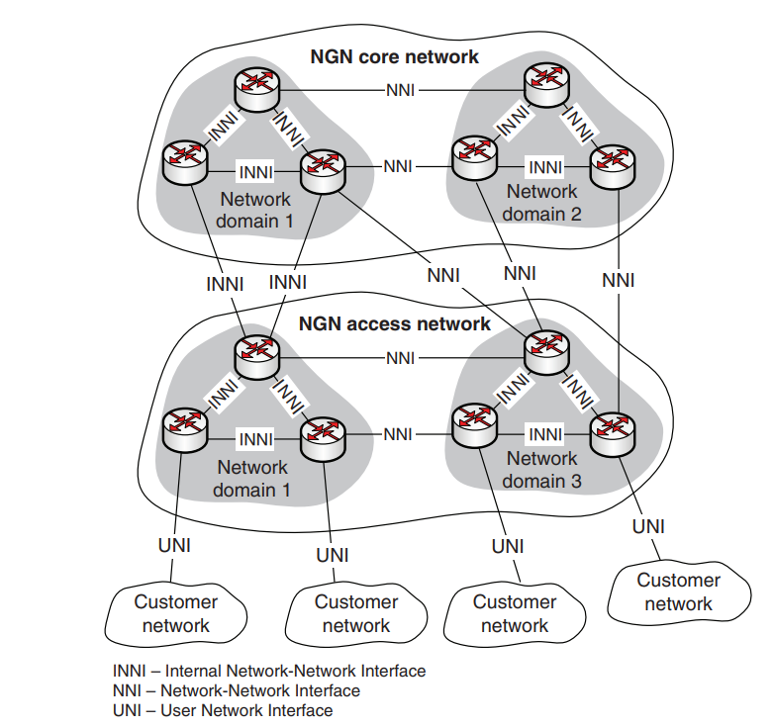

**4.4 – rasm NGN tarmoq konfiguratsiyasi**

**Nazariy savollar**

1. Transport funktsiyalari deganda nimani tushunasiz?
2. Transportni boshqarish funktsiyalari vazifasi nimadan iborat?
3. Xizmat qatlamlari funksiyalari bilasizmi?
4. Boshqaruv funktsiyalari bilasizmi?
5. Identifikatsiyani boshqarish funktsiyalari bilasizmi?
6. Yakuniy foydalanuvchi funktsiyalari bilasizmi?
7. NGN konfiguratsiyasi va topologiyasi nimalardan iborat

**5 -MA’RUZA**

**NGN TARMOQLARIDA QO‘LLANILADIGAN MEDIASHLYUZ TURLARI, VAZIFALARI VA XARAKTERISTIKALARI.**

**REJA:**

5.1. Kirish mediashlyuzi (AMG);

5.2. Signalizasiya mediashlyuzi (SG);

5.3. Ulash liniyalar mediashlyuzi (TMG);

5.4. Universal mediashlyuz (UMG).

# *Kalit so‘zlar:* Kirish mediashlyuzi (AMG Accyess Media Gateways), Signalizasiya mediashlyuzi (SG),Ulash liniyalar mediashlyuzi (TMG), Universal mediashlyuz (UMG).

**MEDIASHLYUZ**

**Media shlyuz** - bu telekommunikasiya tarmog‘i operatorining asosiy tarmog‘ida telefon qo‘ng‘iroqlari turli texnologiyalar yordamida tarmoqlar o‘rtasida to‘g‘ri ishlashi uchun turli tarmoq standartlari, aloqa protokollari, kodeklar va fizik ulanishlardan foydalanadigan media oqimlari o‘rtasida transformasiya va o‘zaro ishlashni ta’minlash uchun ishlatiladigan qurilma.

Tarmoq operatorlari o‘z tarmoqlarining turli texnologiyalardan foydalanadigan turli qismlari o‘rtasida uzluksiz ishlashni ta’minlash yoki elektron kommutasiyalangan Time-Division Multiplex (TDM) infratuzilmasidan paketli kommutasiyalangan IP infratuzilmasiga bosqichma-bosqich o‘tishni ta’minlash uchun media shlyuzlaridan foydalanishi mumkin. Media shlyuz IP tarmog‘ini o‘zgartirish uchun muhim komponent hisoblanadi.

Media shlyuzlari odatda TDM infratuzilmasi asosida qurilgan POTS, SS7, ISDN va 2G/3G mobil tarmoqlarida hamda IP infratuzilmasida qurilgan Keyingi avlod tarmoqlari (NGN) va IP Multimedia quyi tizimi (IMS) tarmoqlarida foydalanish uchun media oqimlarini o‘zgartirishi va uzatishi mumkin.

Media shlyuzlari signalizasiya va qo‘ng‘iroqlarni boshqarish bilan shug‘ullanadigan alohida media shlyuz boshqaruvchisi komponenti tomonidan boshqariladi. NGN arxitekturasida bu qo‘ng‘iroq agenti yoki qo‘ng‘iroq funksiyasi serveri, IMS arxitekturasida esa Media Gateway boshqaruv funksiyasi bo‘ladi. Tekshirish moslamasi odatda Media Gateway Control Protocol (MGCP), Megaco (H.248) yoki Session Initiation Protocol (SIP) orqali media shlyuz bilan bog‘lanadi.

Agar media shlyuzlar tarmoqdagi uzilishlar tufayli o‘z kontrolleri bilan aloqasini yo‘qotsa, xizmat yo‘qolishi mumkin va abonentlar qo‘ng‘iroqlar to‘xtatilishi yoki yangi qo‘ng‘iroqlarni amalga oshira olmaydi. Ba’zi media shlyuzlar yo‘qolgan ulanishlarga chidamli bo‘lish uchun mo‘ljallangan va tarmoq uzilishi paytida xizmatni saqlab qolish uchun asosiy qo‘ng‘iroqlarni boshqarish funksiyalari bilan mustaqil softswitch sifatida ishlashi mumkin.

**5.1. Kirish media shlyuzi (AMG)**

Kirish media shlyuzi (AMG) sxemaga asoslangan ovozli kommutator va paketga asoslangan IP yoki ATM kirish tarmog‘i o‘rtasida ko‘prik bo‘lib xizmat qiladi. AMG mahalliy aylanish darajasida PSTN-dan paket-tarmoqqa o‘tish bilan shug‘ullanadi va mahalliy almashinuvga yoki kirish tuguniga ulanadi. U 5-sinf switch interfeyslariga ega va VoIP va/yoki VoATM ni qo‘llab-quvvatlaydi.

AMG segmentiga teskari AMGlar kiradi, ular paketga kirish domenidan - DSL, kabel gibrid tolalikoaks, elektr uzatish liniyasi va mahalliy ko‘p nuqtali tarqatish xizmatidan Umumiy talab (GR) orqali PSTN 5-sinf mahalliy almashinuviga o‘tishni ta’minlaydi. 303, V5.x interfeysi va Asosiy Rate Interfacye (PRI) (Q.931) V5.2 kirish tugunlari (AN) va GR-303 masofaviy raqamli terminali (RDT).

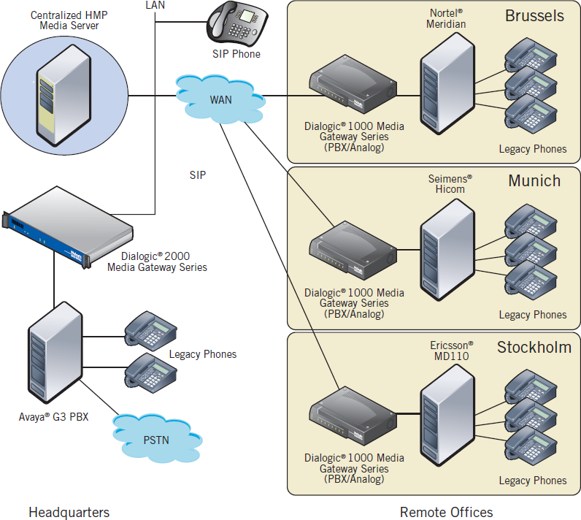**5.1 – rasm mediashlyuzlar vazifalari**

**5.2. Signalizasiya mediashlyuzi (SG);**

SG signalizasiya shlyuzi (Signalling Gateway) arxitekturada media shlyuzga o‘xshaydi, ammo ikkinchisidan farqli o‘laroq, u media ma’lumotlarini qayta ishlamaydi,

va PSTN tarmog‘ining signalizasiya yukini moslashuvchan qo‘ng‘iroqlarni boshqarish swiswit/boshqaruvchisiga (MGC) o‘zgartirish va o‘tkazish imkoniyatini beradi. SG signalizasiya turlarini o‘zgartiradi: SS#7, DSS1 (ISDN) va boshqalar. Paketli kommutasiya tarmoqlarida PSTN tarmoq protokollarining axborot signallarini MGC ga o‘tkazish uchun SIGTRAN stekining signalizasiya protokollari qo‘llaniladi, ya’ni ma’lum bir elektron kommutasiyalangan tarmoq protokoli ma’lumotlarini uzatish uchun mas’ul bo‘lgan protokollar, masalan: Q.931 Signaling User Adaptation. Protokol (ISDN) - IUA; signalizasiya foydalanuvchi moslashuv protokoli V.5.2 - V5UA; MTP signalizasiya quyi tizimining 3-darajali foydalanuvchini moslashtirish protokoli SS#7 - M3UA; MTP signalizasiya quyi tizimining 2-darajali foydalanuvchini moslashtirish protokoli SS#7 - M2UA. SIGTRAN stek protokollari SCTP transport protokoli orqali uzatiladi. SG CP tarmog‘ining PSTN tarmog‘i bilan chegarasida, shu jumladan NGN tarmog‘ining PSTN tarmog‘i bilan o‘zaro ta’sirini tashkil qilishda qo‘llaniladi.

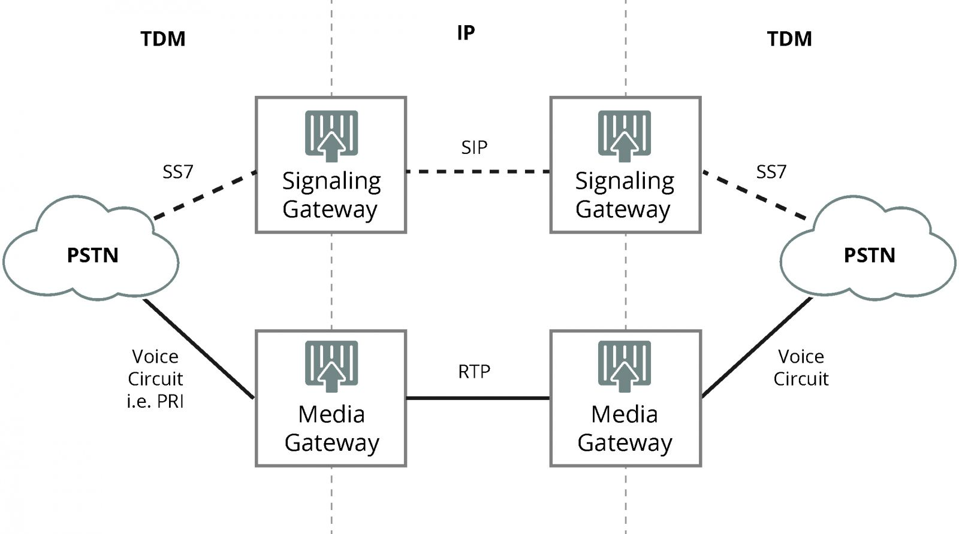

**5.2 – rasm Signalizasiya mediashlyuzi (SG)**

**5.3. Transport mediashlyuzi TMG 8010.**Transport mediashlyuzi TMG8010 UfTT kanalli trafikasi va IP-tarmoq paketli trafikasi orasida nutqni qayta kodlash funksiyasini, IP-paketlarni upakovka/upakovkani ochish funk-siyasini va paketlarni yetkazishda o‘zgaruvchan kechikish (djitter)effektini yo‘qotishni bajaradi. Uichiga qurilgan signalizasiya shlyuziga ega, bu shlyuztarmoqda ajratilgan signalizasiya shlyuzi SG (Signaling Gateway) yoki STP (Signaling Transfer Point) bo‘lmaganda ishlatilishi mumkin.TMG8010 dagi ichiga qurilgan signalizasiya shlyuziM2UA (MTP2 User Adaptation Protocol) va IUA (ISDN Q.921 User Adaptation Protocol) orqali egiluvchan kommutator SoftSwitch bilan o‘zarohamkorlik qiladi. 5.3 - rasmda TMG8010shlyuzining tarmoqdagi o‘rni ko‘rsatilgan.

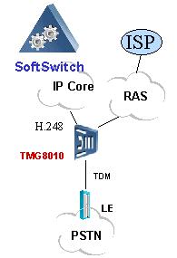

**5.3 - rasm. TMG8010 shlyuzining tarmoqdagi o‘rni**

TMG8010 UKS7signalizasiyasi xabarlar kodeki va bir vaqtning o‘zida nutqli trafika funksiyasini bajarishi mumkin. Tizim sig‘imi – 3840 gacha portlarga teng.

Transport shlyuzi konstruktivuch turda bajarilgan:

* plata - 4 ta Ye1 oqimini ta’minlaydi;
* polka - 48 ta Ye1 oqimini ta’minlaydi;
* freym - 128 ta Ye1 oqimini ta’minlaydi.

**5.4. Universal mediashlyuz (UMG).**

UMG8900 berilgan, u Huawyei Technologiyes kompaniyasi ishlab chiqqan

GSMstandarti mobil tizimida tayanch tarmoq qurilmasidan biri hisoblanadi.

Kelajakka mo‘ljallangan, GSMstandarti mobil tarmog‘i investisiyalarni tejashni

va aloqa operatorlari yuqori daromadni ta’minlaydi. UMG8900 tarmoq talablariga bog‘liq holda har xil tarmoq qurilmalari sifatida ishlashi mumkin.

UMG8900 apparat platformasi paketli va tor polosali kommutatorlarni

kombinasiya qilish maqsadi bilan ishlab chiqilgan, bu TDM bazasida tor polosali

xizmatlarni va IP ustidan paketli xizmatlarni samarali quvvatlashni ta’minlashi

kerak. UMG8900 shlyuz xizmatlar oqimi va boshqaruv buyruqlari oqimi uchun har

xil kommutasiya maydonlarini qo‘llaydi.

UMG8900 uskunasi IP/TDM ma’lumotlar uzatish rejimlarini va har xil

turdagi interfeyslarni quvvatlaydi, u quyidagi boshqa turdagi tarmoqlar bilan

o‘zaro hamkorlik imkoniyatini taminlaydi:

- TDM: STM-1 SDH (elektrooptik interfeys), E1, T1;

- IP: FE, GE (optik tolali interfeys), STM-1/4 POS (optik tolali interfeys);

- IPoA: STM-1 IPoA (optik tolali interfeys).

Tizim quyidagi xizmatlarni va funksiyalarni quvvatlaydi:

- ichiga qurilgan signalizasiya shlyuzini;

- aks sadoni yo‘qotishni,tonal signallarni va e’lonlarni qo‘yib eshittirishni,

- ovozli faollik detektori (VAD) va djitter buferi funksiyasi o‘tkazish

polosasini tejashga yo‘l beradi va ovoz sifatini oshiradi. Harakatdagi aloqa tizimida UMG8900 olib boruvchi kanal, jumladan xendoverni har xil tavsiflarini o‘zgartirishnibajaradi. Multiservis kirish shlyuzi MA5100. Multiservis kirish shlyuzi MA5100 (DSLAM) kengpolosalitarmoqning kirish satxida qo‘llaniladi.

U chiqib ketuvchi liniya (ATM STM-1) bo‘yicha keng polosali tarmoqni tashkil etish uchun va keng polosali xizmatlarga kirishni ta‟minlash uchun yuqori tezlikli magistralning optic interfeysiorqali ATM uskunasiga ulanadi. MA5100 uskunasi har xil turdagi interfeyslar orqali abonentlardan keng polosali xizmatlarni yig‘adi va ularga markazlashtirilgan ishlov berilgandan so‘ng yuqori tezlikli magistral interfeysi orqali ularni uzatadi.

**Telekom ilovalari**

Bugungi kunda ko‘pgina tarmoq operatorlari eski TDM va zamonaviy IP tarmoqlarini bir vaqtning o‘zida ular orasidagi o‘zaro bog‘lanishlar bilan ta’minlaydi. Telekom media shlyuzi ikki xil tarmoq o‘rtasida protokollarni o‘zgartirish va o‘zaro hamkorlikni ta’minlaydi. Ko‘pincha media-shlyuz boshqaruvchisi sifatida tanilgan boshqa qurilma Internet muhandislik ishchi guruhi (IYeTF) standart Media Gateway Control Protocol (MGCP) yordamida telekom shlyuzi uchun signalizasiya va qo‘ng‘iroqlarni boshqarish uchun ishlatiladi. Bunday gibrid xizmat ko‘rsatuvchi provayder tarmog‘i arxitekturasi quyidagi rasmda tasvirlangan.

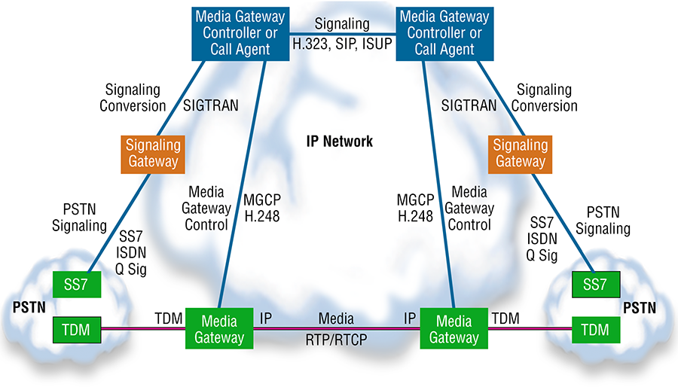

**5.4 – rasm Xizmat ko‘rsatuvchi provayder tarmog‘idagi gibrid media shlyuzlari**

SmartNode [SN4970A PRI VoIP shlyuzi](https://www.patton.com/voip-gateway/sn4970/) bir vaqtning o‘zida 120 tagacha telefon yoki faks qo‘ng‘iroqlarini qo‘llab-quvvatlash uchun 1 yoki 4 T1/E1/PRI interfeyslarini taqdim etadi. Ushbu shlyuz Korxonalarga IP-ni yoqadigan eski PBX tizimlari uchun tejamkor yechim taklif qiladi.

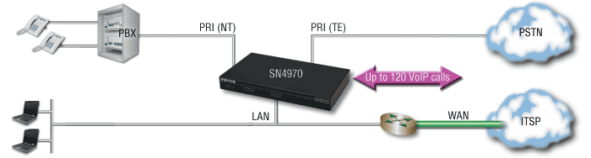

**5.5 – rasm SmartNode**[**SN4970A PRI VoIP shlyuzi**](https://www.patton.com/voip-gateway/sn4970/)

**NAZORAT SAVOLLARI**

1. Abonent kirish sathida shlyuz qurilmasining vazifasi nimadan iborat?
2. Chegaraviy kirish darajasida qanday uskuna ishlatilishi mumkin?
3. AMG nima uchun ishlatiladi?
4. TMG ning belgilanishi qanday?
5. UMG ning belgilanishi qanday?
6. TMGvaUMG farqi nimada?
7. Transport mediashlyuzi TMG 8010 nima uchun xizmat qiladi?
8. Universal mediashlyuz UMG8900nima uchun xizmat qiladi?

**6-MA’RUZA**

**KEYINGI AVLOD KONVERGENT TARMOQLARINING QURILISH TAMOYILLARI. NGN TARMOQLARINI JORIY QILISH ISTIQBOLI**

**REJA:**

6.1. Keyingi avlod konvergent tarmoqlarining arxitekturaviy modeli

6.2. Keyingi avlod konvergent tarmoqlarining qurilish tamoyillari;

6.3. NGN tarmoqlarini joriy qilish istiqboli.

**Kalit so‘zlar:** tranzaksiya, biznes-jarayonlar, resurs, servis, mediashlyuz.

**6.1. Keyingi avlod konvergent tarmoqlarining arxitekturaviy modeli**

Keyingi avlod aloqa tarmoqlarini qurish konsepsiyasi asosida universal tarmoqni qurish tamoyili yotadi. Bunday tarmoq har qanday axborotni: ovoz, video, audio va xokazo trafiklarni cheklanmagan spektrda infokommunikatsiya xizmatlari bilan ta’minlash imkonini beradi.

YUqoridagi talab va ehtiyojlarni nazarda tutgan holda tarmoq xizmatlari, texnologiyalari va qurilmalari konvergensiyasi NGN-yangi avlod tarmoqlarida mujassamlashgan.

NGNtexnologiyasining Respublikamiz aloqa tarmoqlarida qo‘llanilishi, aloqa sifat ko‘rsatkichlarini jahon standarti talabiga javob beradigan pog‘onaga olib chiqmoqda.

NGN texnologiyasi asosida qurilgan tarmoq (ya’ni **NGN** tarmoq) universal tarmoq hisoblanib, paketli kommutatsiya asosida ihtiyoriy turdagi ma’lumotlarni (tovush, video, rasm, televizion kadr va boshqalar) sifatli, yo‘qotishlarsiz va yuqori tezlikda uzatish imkoniyatiga egadir.NGNtarmog‘i turli xil ma’lumotlar trakti uchun kerak bo‘ladigan barcha xizmatlarni ta’minlash imkoniyatiga egadir, ya’ni (QoS-Quality of Service) xizmat ko‘rsatish sifati yuqori ko‘rsatgichga egadir. Nazariy jihatdan o‘ylab qaralganda NGNtarmog‘i ayni paytda foydalanib kelinayotgan Umumfoydalanuvchi telefon tarmog‘i (UFTT-PSTN), ma’lumotlar uzatish tarmog‘i (MUT), elektr aloqa tarmog‘ini (EAT) mukammal yagona tizim sifatida birlashtirgan multiservis tarmog‘idir.

NGNtarmog‘ini qurishdan asosiy maqsad, keng spektrdagi xizmatlar turini joriy qilishdir.

NGN tarmog‘ining yutug‘i, xizmat turlarining (juda ko‘pligi) mavjudligidir. NGN tarmog‘ida qiyin masalalar, uni boshqarish va xavfsizlik masalasidir.

NGN tarmog‘ining arxitekturasini yaratishda bitta yagona infrastrukturada UFTT, Mobil aloqa tarmog‘i, Internet tarmog‘i resurslari, IP-telefoniya tizimini jamlash ko‘zda tutiladi. Hozirgi kunda NGN tarmog‘ining to‘rt sathli arxitekturasi mavjud. U quyida ( 6.1 -rasm) ko‘rsatilgan:

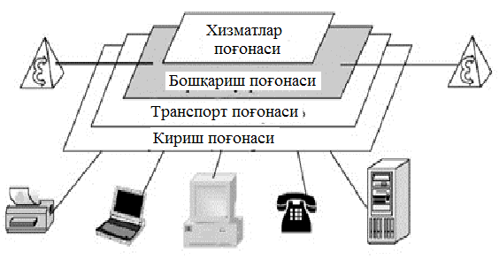

**6.1 - rasm. NGN tarmog‘ining arxitekturaviy modeli**

NGN tarmog‘ining arxitekturaviy modeli quyidagi satxlardan iborat:

- kirish pog‘onasi;

- transport pog‘onasi;

-boshqarish pog‘onasi;

- xizmatlar pog‘onasi;

*Kirish pog‘onasi***,** turli xil aloqa vositalarini (kompyuter, telefon apparati, faksimil apparati va boshqalar) tarmoqqa ulanishini ta’minlaydi.Unda quyidagi texnologiyalar ishlatilidi:

- simsiz aloqa texnologiyasi (Wi-Fi);

- kabelli televidenie tizimi asosidagi texnologiya (DOCSIS, DVB);

- tolali optik texnologiya (PON);

- xDSL texnologiyasi.

*Transport pog‘onasi***,** foydalanuvchilar o‘rtasidagi ma’lumotlarni uzatishni ta’minlaydi. Bunda ayni paytda magistrallarimizda mavjud bo‘lgan PDH va SDH uzatish tizimlari muhim ahamiyatga egadir.

Halqaro Telekommunikatsiya Uyushmasi (ITU-T) transport satxi uchun qo‘yiladigan quyidagi talablarni aniqlagan:

- real vaqt davomida yo‘qotishlarsiz bog‘lanishni ta’minlashni qo‘llab-quvvatlash;

- “yacheykali”, “nuqta-ko‘p nuqta”, “ko‘p nuqta-ko‘p nuqta”, “ko‘p yacheykali” topologiyali bog‘lanishni ta’minlash, qo‘llab-quvvatlash;

- ishonchlilik, masshtablashtirish, kirishuvchanlik va boshqalarni yuqori darajasini ta’minlash.

Transport satxiga quyidagi talablarqo‘yiladi:

- aloqa tugunidagi qurilmalarning yuqori ishonchliligini ta’minlash;

- trafikni boshqarishni ta’minlash;

- masshtablanuvchanlikni ta’minlash.

NGNtarmog‘ining transport satxi ikkita, kirish tarmog‘i va bazaviy tarmoqdan tashkil topgan.

Kirish tarmog‘i abonent liniyasi, kirish uzeli va uzatish tizimlari (PDH/SDH) dan iborat.

Bazaviy tarmoq kanallarni transportlashtirish va kommutatsiyalash vazifasini bajaradi. Bazaviy tarmoq quyidagi 3 ta texnologiya satxlaridan iborat:

- IP, ATM, MPLS(paketlarni kommutatsiyalash);

- SDH, Ethernet…(traktlarni formatlashtirish);

- FOC, DRRL, CC…(signallarni uzatish muhiti).

NGN ning bazaviy tarmog‘i quyidagilarni o‘z ichiga oladi:

- tranzit uzellar;

- abonentlarni multiservis tarmog‘iga ulovchi oxirgi tugun;

- axborot, chaqiruv, ulash signallarini boshqaruv;

- UFTT, MUT, EAT ga ulovchi shlyuzlar.

*Boshqarish pog‘onasi***,** signalizatsiya axborotini ishlab chiqish, chaqiriqlarni marshrutlash va ma’lumotlar oqimini boshqarish kabi vazifalarni bajaradi.

Bunda dasturiy kommutatorlar (SoftSwitch) sanab o‘tilgan funksiyalarni bajaradi. Tarmoqda bir nechta SoftSwitch bo‘lib, ular bir-biri bilan SIP (Session Initiation Protocol) protokollar yordamida o‘zaro munosabatda bo‘ladi va o‘rnatilgan boshqarishni birgalikda boshqarishni ta’minlaydi.

*Xizmatlarni boshqarish pog‘onasi,* xizmatlarni boshqaruvchi mantiqiy funksiyalarni jamlaydi va quyidagilarni ta’minlovchi taqsimlangan hisoblash muhitini taqdim etadi:

- infokommunikatsion xizmatlarni taqdim qilish;

- xizmatlarni boshqarish;

- yangi xizmatlarni yaratish va joriy qilish;

- har xil turdagi xizmatlarni bog‘liqligi ta’minlash.

**Keyingi avlod tarmog‘i tamoyillari**

Zamonaviy aloqa vositalarini rivojlantirish tendensiyasi shuni ko‘rsatadiki, keyingi avlod aloqa tarmog‘i integratsiyalangan tarmoq bo‘ladi, unda magistral darajada o‘tkazish polasasining kengligiga, foydalanish darajasida esa, xizmatlarning har xilligiga asosiy ahamiyat beriladi. Tarmoqni qurishda darajaga bo‘lish konsepsiyasidan foydalanishning zaruriyati aniq bo‘lib turibdi. SHu sababli, bu bilan tarmoq bir nechta darajalarga bo‘linadi va yuqori turuvchi darajaga quyi daraja tomonidan xizmat ko‘rsatiladi.

Keyingi avlod tarmog‘i tarmoqli ilovalar darajasi, tarmoqni boshqarish darajasi, magistral kompyuterlar darajasi va kira olishning chegaraviy darajasini o‘z ichiga oladi.

Har qanday faoliyat sohasida ishlaydigan zamonaviy kompaniya biznesi uning axborot tuzilmasiga o‘zaro bog‘langan bo‘ladi. Axborot tizimi bugungi kunda korxonaning faoliyatiga ta’sir etibgina qolmasdan, bisnes-jarayonni tezlashtirib va optimallashtiradi. Ushbu jarayonlarning ajralmas qismi bo‘-lib bormoqda. Axborot texnologiyalar, parallel amalga oshiriladigan: boshqacha aytganda, biznes-jarayonlar va AT-tranzaksiya biznesni rivojlantirish va infratuzilmani takomillashtirish uchun ularga sarflangan mablag‘larni maksimal qaytarish uchun maksimal ravishda sinxronlangan bo‘lishi kerak.

Biroq amaliyotda biznes-jarayonlar, odatda, tuzilish konsepsiyasini qayta qurish sust amalga oshiriladigan axborot tizimiga qaraganda, tez o‘zgaruvchan bo‘ladi. Axborot tizimlarining muhim masalalarga moslashish darajasi bugungi kunda biznesning real ehtiyoji bilan emas, balki texnologiya rivojlanishining erishgan darajasi bilan belgilanadi. Buning natijasi bo‘lib nooptimal investitsiyalar, axborot tizimlarining samarasiz foydalaniladigan resurslari, yangi talablarga muvofiq tizimni masshtablash va qayta sozlash murakkabligi va boshqalar hisoblanadi.

**Moslashish tamoyillari.** Forrester Research kompaniyasining tahlilchi ekspertlarining tadqiqotlar natijasi bo‘yicha mavjud AT-resurslari qimmatligi va ulardan foydalanishning past darajasi bilan birga, asosiy muammolardan biri ko‘pgina kompaniyalarning AT-infratuzilmasining tez o‘zgarishlariga moslashmaganligi hisoblanadi. 2003 yilning yozida Network World jurnali tomonidan o‘tkazilgan so‘rov natijasi bo‘yicha 40 foiz qatnashchilar tarmoqning unumdorligi bilan bog‘liq muammolar sababli yangi ilovalarni tadbiq etishni keyinga qoldirilishi, tahminan 65 %ni tashkil etdi.

**Maksimal samarali foydalanish tamoyili** sifatli va miqdoriy masshtablash imkoniyati (faqat oshish tomoniga emas, balki kamayish tomo-niga ham), barcha resurslar va servislardan to‘liq foydalanish, ishonchlilik, qulaylik, xavfsizlik nazarda tutiladi.

**Integratsiyalash tamoyili** ko‘pgina servislar, protokollar, texnologiya-larning yagona tizimida foydalanish yo‘li bilan amalga oshiriladi. Bunga Web-servislar yoki paketli telefoniya tizimini ma’lumotlarni foizi mavjud bo‘lgan tarmoqli va hisoblash resurslaridan qoniqmaganligi to‘g‘risida xabar berdi.

Oxirgi 2-3 yilda ko‘pgina kompaniyalarda (xorijiy, Rossiya, shu jumladan MHD mamlakatlari) korporativ uskuna va dasturiy ta’minotning miqdori muhim massaga etdi va murakkab boshqariladigan ob’ektga o‘zgardi. SHu bilan birga, kompaniyalarning biznesi to‘xtamasligi kerak bo‘lgan muhim ilovalardan foydalanish bilan bog‘liqdir. Tashqi muhit biznes uchun negativ oqibat-larga olib kelish imkoniyati bilan tahdidni keltirib chiqaruvchi agressiya bo‘ldi.

Bunday sharoitlarda muhim aktuallikka infratuzilmani adaptiv boshqa-rish konsepsiyasi ega bo‘ladi. Forrester Research bashorotiga asosan yaqin vaqtlarda IT rivojlanishining shu yo‘nalishi umumiy konsepsiyani rivojlanti-ruvchi kompaniyalar uchun bo‘lgani kabi, ularning elementlarini rivojlantira-digan kompaniyalar uchun ham belgilovchi bo‘ladi, adaptiv boshqarish texnolo-giyasiga 2006 yildan keyin o‘tiladi.

Axborot tizimning adatipligi, xususan uning infratuzilma qismiga qo‘-yiladigan asosiy talablarni bir nechta tamoyillar ko‘rinishida shakllan-tirish mumkin.

uzatish tarmog‘iga qo‘yilishini misol qilish mumkin.

**Boshqarilish tamoyili** avtomatik boshqarish elementlari bo‘lgan tizim-dan, qurilmani boshqarishdan tashqari servislarni boshqarishni o‘z ichiga ol-gan to‘liq avtomatik boshqarishga o‘tishni bildiradi. Ushbu tamoyilga muvofiq barcha o‘rnatish va sozlash, yuklamani balansirovka qilish, rad etishning barqarorligini ta’minlash va tiklash avtomatik tarzda bajarilishi kerak.

**Quyi tizimni balanslanganlik tamoyili** barcha quyi tizimlarga moslashish tamoyillarini qo‘llash zarurligi nazarda tutiladi.

Keyingi tarmoqning shakllangan tamoyillari infratuzilmaviy qarorlarni loyihalashda yangi yondoshuvni, xususan kommutatsiya (tarmoq) va boshqarish vositalari kabi komponentlarini ifodalaydi. Ushbu tamoyillarni tarmoq va telekommunikatsiya uskunasini etakchi ishlab chiqaruvchilari tomoni-dan amalga oshirish yangi avlod aloqa tarmoqlarining konsepsiyasida (Next Generation Networks/New Generation Networks, NGN) o‘z ifodasini topgan. SHu bilan birga ishlab chiqaruvchilarning turli ochiq nashrlari va texnik mate-riallaridagi nomlarida, shu ma’noni ifodalaydigan boshqa atamalarni ko‘rish mumkin: adaptiv tarmoq (Adaptive Networks,), intellektual tarmoq (Intelligent Networks,) va shu kabi. NGN atamasi aloqa operatorlarining tarmoqlariga nisbatan qo‘llaniladi, NGN konsepsiyasining asosiy g‘oyasi adaptivligi hisoblanadi. Hozirgi vaqtda tarmoq ishlab chiqaruvchilari biznesning zamonaviy talablariga muvofiqligi nuqtai nazarida axborot texnologiyasini rivojlantirishda sifatli sakrash kabi ko‘rib chiqib, ushbu g‘oyani quvvatlaydi va targ‘ibot qiladi.

NGN tarmog‘i «texnologik majburiyati» nuqtai nazarida nimadan iborat? Keyingi avlod tarmog‘i aloqa operatorining an’anaviy tarmog‘idan keskin farq qiladi, asosiy vazifasi aloqa kanallarini sotishdan iborat. YAngi avlod aloqa operatori xizmatlarining ro‘yxatiga intellektual servisni (VolP, ilovalar ijarasi, xosting va boshqalar) taqdim etish kiradi. NGN tarmog‘ining o‘ziga xos xususitlariga quyidagilar kiradi:

- mijoz (foydalanuvchi) va server qismining mavjudligi, shuningdek

barcha resurslar, jumladan mijoz resurlarini boshqarish;

- multiservis transport muhitini talab etadigan multimedia

xizmatlarini quvvatlash;

- turli protokollar va ko‘p bog‘lanishli o‘zaro ishlashni quvvatlash

(hozirda keng tarqalgan «nuqta-nuqta» o‘zaro ishlashdan farqli

ravishda);

- murakkab ko‘p darajali adreslashdan foydalanish imkoniyati;

- xizmatlarning mobilligi va sifat kafolatiga qo‘yiladigan talablarning bajarilishi.

YAngi avlod tarmog‘ining tarmoqli arxitektura ierarxiyasi transport daraja, axborotni kommutatsiya qilish va uzatishni boshqarish darajasi va xiz-matlarni boshqarish darajasiga bo‘lish nazarda tutiladi. Qayta sozlash istalgan yuqori turuvchi darajadan quyi turuvchi daraja hech qanday moslashishni talab etmagan qaror optimal bo‘ladi, ushbu xususiyat tizimning moslashishi va universialligini kafolatlaydi va shu infratuzilmaga ega bo‘lgan kompaniyaning real kafolatli afzalligini beradi.

**6. 2. NGN tarmoqlarini joriy qilish istiqboli**

Oxirgi yillarda telekommunikatsiya texnologiyalarida katta o‘zgarishlar yuz berdi. IP-texnologiya bazasida tarmoqlarni rivojlantirish, mobil aloqa tarmoqlarining tez o‘sishi, multimedia kompyuter texnologiyalarining keng tarqalishi kuzatilmoqda va bu insonlarning o‘sib boruvchi ehtiyojlari xizmatlarning keng spektiriga kira olish imkoniga ega bo‘ladi, butun foydalanuvchi tarmoqlarning turli ko‘rinishlaridan foydalanganda farqlarni ko‘rmasligi kerak. Ηatijada aloqani konvergensiya, axborot muhiti va xizmatlari jarayonining o‘tishi kuzatilmoqda.

Evropa komissiyasining “Green Paper” (1997 y) hujjatiga muvofiq “konvergensiya” atamasi ostida yagona terminal ko‘rinishida oxirgi qurilmalarni (telefon, shaxsiy kompyuter, televizor) birlashtirish yoki xizmatlarning bir xil to‘plamini ta’minlash turli tarmoqli platformalar imkoniyati tushuniladi. Konvergensiyaning uchta xizmatlar konvergensiyasi, jarayonlar konvergensiyasi va tarmoqlar konvergensiyasi yo‘nalishi ko‘rib chiqiladi. Xizmatlar konvergensiyasi foydalanuvchilarga kengaytirilgan funksional imkoniyatlarni taqdim etadi. Jarayonlar konvergensiyasi iqtisodiy jihatdan samarali xizmatlarni taqdim etish uchun turli ishlab chiqaruvchilarning uskunasi bilan ishlash imkoniga ega xizmatlar provayderlarga ta’luqlidir. Tarmoqlar konvergensiyasi deganda texnologiya konvergensiyasi tushiniladi. Konvergent tarmoq keyingi avlod tarmog‘iga – Next Generation Network (NGN) o‘tish uchun oraliq bosqich hisoblanadi. “Multiservis tarmoqlarni qurish bo‘yicha konseptual holat” hujjatiga muvofiq quyidagi ta’riflarni berish mumkin.

- keyingi avlod aloqa tarmog‘i (NGN) – aloqa tarmoqlarini boshqarish, shaxsiylashtirish va tarmoqli qarorlarni unifikatsiya qilish hisobiga yangi xizmatlarni yaratish bo‘yicha moslashgan imkoniyatlar bilan xizmatlarning cheklanmagan to‘plamini taqdim etishni ta’minlaydigan aloqa tarmoqlarini qurish konsepsiyasi.

- NGN tarmog‘i taqsimlangan kommutatsiya bilan universal transport tar-mog‘ini amalga oshirish, oxirgi tarmoqli uzellarga xizmatlarni taqdim etish va an’anaviy aloqa tarmoqlari bilan integratsiya qilish funksiyalarini kiri-tishni mo‘ljallagan.

- multiservis tarmog‘i – keyingi avlod aloqa tarmog‘ining konsepsiya-siga muvofiq qurilgan va xizmatlarning cheklanmagan to‘plami taqdim etilishini ta’minlaydigan aloqa tarmog‘i.

5.1-rasmda yangi avlod aloqa tarmog‘ining (Next Generation Network NGN) mumkin bo‘lgan etalon modeli keltirilgan.

Multiservis tarmoqlar infratuzilmasining asosiy elementlari to‘g‘risida gapirilganda, multiservis tarmog‘ining har bir quyi tizimi o‘z trafigini (ovoz, ma’lumotlar yoki video) qayta ishlash uchun turli texnologiyalardan foydalanishi mumkinligini ta’kidlash zarur. Ularni yagona formatga – muhim hisoblash quvvatlarini talab qiladigan vazifaga olib kelishi zarur.

NGN arxitekturasi 4 ta darajadan iborat(6.2-rasm):

1. Tarmoq xizmatlarini boshqarishi.

2. Tarmoqni boshqarish.

3. Transportirovka, ya’ni kommutatsiya va uzatish tarmog‘i.

4. Kirish imkoniyatini berish.



**6.2-rasm. Multiservis tarmog‘i tuzilmasiga misol**



**6.3 – rasm. NGN arxitekturasi**

*Birinchi daraja* tarmoq xizmatlarini foydalanuvchilarga yagona xiz-matlar to‘plamini beradi. PSTN uchun IP – telefoniya uchun, mobil tarmog‘i uchun va hokazo. Buning uchun bu darajada operatsion tizim OSS, har xil serverlar: takliflar, media – resurslar, foydalanuvchi joylashgan joy haqida ma’lumotlar va hokazo bo‘ladi.

*Ikkinchi daraja* tarmoqni boshqarish darajasi bo‘lib, dasturlangan kom-mutatorlar Softswitch hisoblanadi. U signal buyruqlariga ishlov beradi, buy-ruqlar yaratadi, chaqiruvchi marshrutlaydi, oqimlarni boshqaradi.

*Uchinchi darajada* transport darajasi bo‘lib, u paketli kommutatsiya tarmog‘i hisoblanadi. Bu tarmoq ATM – tarmoq, IP – tarmoq yoki MPLS tarmoq bo‘lishi mumkin. Bu daraja ikkinchi darajadan olgan buyrug‘i asosida bog‘lanishni kommutatsiyasini va tinch axborotni uzatishni bajaradi.

*To‘rtinchi daraja* kirish imkoniyatini beruvchi daraja bo‘lib, NGN tarmog‘i xizmatlariga ulanish uchun interfeyslar keng to‘plamini beradi.

U IAD – integrallashgan kirish qurilmasi, kirish media shlyuzi, signalizatsiya shlyuzi, transport media-shlyuzi, universial media-shlyuzi, video ow dan iborat.

CHaqiruvchi axborotning formati, ushbu tarmoqda uzatish uchun ishlatila-digan mos formatga o‘zgartiriladi. Integrallashgan kirish qurilmasi (IAD): NGN arxitekturasida ishlatiladigan abonentli kirish qurilmasidir. Bu qurilma yordamida paketli tarmoq bo‘yicha ma’lumotlarni uzatish, tovushli aloqa, videoaxborot va boshqa xizmatlar amalga oshiriladi.

Har bir qurilmada (AD), maksimum 48ta abonent portlari ko‘zda tutilgan.

Kirish mediashlyuzi (AMG): Uning yordamida abonentga turli – tuman xiz-matlardan foydalanish imkoni beriladi, jumladan: analogli tarmoqqa ki-rish, xizmatlari integrallashgan ISDN raqamli tarmoqqa kirish, V5 ga va ra-qamli abonent (xDSL) liniyasiga kirishi.

Foydalanuvchi oldida analog telefon apparati, guruhli qurilma IA, mobil terminal 2G, 3G, maxsus terminal SIP telefoni, N.323 telefoni bo‘lishi mumkin.

Signalizatsiyaning mediashlyuzi (SG): 7 sonli signalizatsiya tizimi tarmo-g‘ining va internet – protokoli (IP) tarmog‘ining interfeys darajasida joylashgan bo‘lib, u umumiy foydalanish kommutatsiyalanadigan telefon tarmog‘i PSTN va IP tarmoq o‘rtasida signallashni o‘zgartirishni ta’minlaydi. Bog‘lov-chi liniyalar mediashlyuzi (TMG): kanallar kommutatsiyasi tarmog‘i bilan paketlar kommutatsiyasi IP tarmog‘i oralig‘ida joylashgan bo‘lib, IP uzatish muhiti-ning IKM – oqimlari va axborot oqimlari o‘rtasida formatni o‘zgartirishni ta’minlaydi.

Universal mediashlyuz (UMG): ichiga qurilgan SG yoki AMG ning TMG rejimlarida signallashni o‘zlashtirishni bajaradi. Turli – tuman qurilmalarning ulanishi ta’minlanadi, bularga PSTH telefon stansiyasi, muassasa telefon stansiyasi (PBX), imkoniylik tarmog‘i, imkoniylik tarmog‘i serveri (NAS) va bazaviy stansiyaning kontrolleri kiradi.

Tayanch kommutatsiya darajasida paketlar kommutatsiyasi amalga oshiriladi, va darajada magistral tarmoq va transport tarmog‘i (MAN) da taqsimlangan marshrutlashtiruvchi va 3 – darajali kommutatoriga o‘xshash qurilmalar ishla-tiladi.

Bu darajada abonentlarga yuqori ishonchlilik, xizmat ko‘rsatishning yuqo-ri sifat (QoS) va katta o‘tkazish qobiliyati bilan bir turli, hamda integralli uzatish platformasini taqdim etishni amalga oshiradi.

Tarmoqni boshqarish darajasida chaqiruvlarni boshqarish amalga oshi-riladi. Bu darajadagi asosiy texnologiya – moslashuvchan kommutatsiyadir, u cha-qiruvlarni boshqarish uchun ishlatiladi.

Moslashuvchan kommutator (Softswich): Bu NGN tarmoqning asosiy kom-ponenti bo‘lib, asosan chaqiruvlarni boshqarish, mediashlyuzlarga kirishni boshqarish, resurslarni taqsimlash, protokollarni qayta ishlash, marshrutlash, autentifikatsiya va xizmatlar qiymatini hisobga olish, hamda abonentlarga asosiy tovushli aloqa xizmatlari, Mobil xizmatlar, multimedia xizmatlari, hamda ilovalarni dasturlash interfeyslarini (API) amalga oshiradi.

Xizmatlarni boshqarish darajasida asosan qo‘shimcha xizmatlar taqdim etish, xamda bog‘lanishlar o‘rnatilganda ishlashni qo‘llash amalga oshiriladi. IOSS ikki tizimdan iborat ekspluatatsiyani qo‘llashning integralli tizimi: NGN ning tarmoqli elementlarini markazlashtirilgan holda boshqarish va xizmatlar tarifikatsiyasining integrallashgan sistemasi uchun tarmoqni bosh-qarish sistemasi (MMS) dir.

**Policy server:** Aloqa vositalarini abonentga taqdim etuvchi boshqarish uchun ishlatiladi, bularga imkoniylikni nazoratlash ro‘yhati (ACL), o‘tkazish yo‘lagi, trafik, xizmat ko‘rsatish sifati va hokazolar kiradi.

**Application server:** Ilovalar serveri, qiymati qo‘shilgan turli xizmatlar-ning mantiqiy va intellektual tarmoq xizmatlarini yaratish va boshqarish, hamda xizmatlarni ishlab chiqish bo‘yicha innovatsion platformadan foydalanish uchun va dasturlanadigan ilovalarning (API) ochiq interfeyslari yordamida tashqi (chetki) provayderlarning xizmatlaridan foydalanish uchun ishla-tiladi. Tarmoqli boshqaruvning darajasida joylashgan ilovalar serveri fi-zik tarzda ajratilgan qurilma bo‘lgani uchun, SoftSwich uskunasiga bog‘liq emas. Bu hol xizmatlarni taqdim etish funksiyasini chaqiruvni boshqarish funksiyasidan ajratish va yangi xizmatlarni kiritish imkonini beradi.

**Locat server:** Joylashuv o‘rni serveri, NGN tarmog‘ida moslashuvchan Soft-Swich kommutatorlari uskunalari o‘rtasida marshrutlarni dinamik taqsimlash uchun ishlatiladi, mo‘ljallangan punkt bilan bog‘lanish o‘rnatish imkonini aniqlaydi, yo‘nalishlar almashinuvi jadvalini ishlatishni a’lo samaradorli-gini uni soddalashtirish va uni ishlatish imkoniyatlarini orttirish hisobiga ta’minlaydi, hamda marshrutlarning murakkablashuvini kamaytiradi.

**Rad server:** Olislashtirilgan chaqiruvchi foydalanuvchilarni autentifikatsiya xizmati serveri; foydalanuvchilarni markazlashtirilgan holda autentifikatsiya qilish, parolni shifrovkalash, xizmatlarni ta’minlash va filtrlash, hamda xizmatlarni markazlashtirilgan holda tarifikatsiya qilish uchun ishlatiladi.

**Media Resource Server (MRS):** Mediaresurslar serveri, asosiy va mukam-mallashtirilgan xizmatlarni tashkil etishda uzatish muhiti funksiyalarini amalga oshirish uchun ishlatiladi. Mazkur funksiyalarga quyidagilar kiradi: tonal signallar xizmatlarini ta’minlash, konferensaloqa xizmatlari, interfaol tovushli javob IVR, yozilgan axborotlar va tovushli xizmatlar men-yusi.

**Control Point Server (SCP):** Xizmatlarni boshqarish tuguni, intellektual tarmoq (IN) ning asosiy tuguni bo‘lib, abonent ma’lumotlari va xizmatlari mantiqini saqlash uchun ishlatiladi. Kelayotgan chaqiruvlarga muvofiq ra-vishda (bular to‘g‘risida xizmatlar kommutatsiyasi tuguniga xabar beriladi), xizmatlarni boshqarish tuguni SSP xizmatning mos mantiqini ishga tushiradi, ishga tushirilgan xizmat mantiqi asosida foydalanuvchining ma’lumotlar bazasi va xizmatlar ma’lumotlar bazasini izlashni amalga oshiradi, so‘ngra SSP tugunini keyingi amallarini bajarishiga ko‘rsatmalar berish uchun mos xizmatlar komutatsiya tuguniga chaqiruvni boshqaruvchi zarur buyruqlarni yuborishni amalga oshiradi. SHunday qilib turli intellektual chaqiruvlar o‘rna-tilishi amalga oshiriladi.

**NAZORAT SAVOLLARI**

1. Keyingi avlod konvergent tarmoqlarining qanday qurilish tamoyillarini bilasiz?
2. NGN tarmog‘ining qanday o‘ziga xos xususitlarini bilasiz?
3. NGN arxitekturasi satxlarini keltiring va har birini vazifasini keltiring
4. Multiservisli tarmoq qurilmalari haqida ma’lumot bering

**Foydalanilgan adabiyotlar ro‘yxati**

1. Toni Janevski. NGN Architectures, protocols and services. , First Edition.

John Wiley & Sons, Ltd. Published 2014 by John Wiley & Sons, Ltd. 2014.

2. R.N. Radjapova. Keyingi avlodning konvergent tarmoqlari: o‘quv qo‘llanma. - TATU, 2016.

3. A.V. Roslyakov, S.V. Vanyashin, M.YU. Samsonov. I.V. SHibaeva, I.A. CHechnyova S28. Seti sleduyuщego pokoleniyaNGN /pod red. A.V. Roslyakova. - M.: Eko-Trendz, 2008.

4. Baklanov I.G. NGN: prinsipы postroeniya i organizatsii/pod.red. YU.N. CHernыshova.- M.: Eko-Trendz, 2008.

**7-MA’RUZA**

**MAVZU : NGNNING TRANSPORT TARMOQLARI. TRANSPORT TARMOQLARINI VA KIRISH TARMOQLARINI NGN TARMOQLARIGA O‘TISHDA TAKOMILLASHTIRISH ZARURATI**

**REJA:**

* 1. NGNning transport tarmoqlari;

7.2 Transport tarmoqlari va kirish tarmoqlarini NGN tarmoqlariga o‘tishda takomillashtirish zarurati

**Kalit so‘zlar:** *SDH-sinxron raqamli ierarxiya, keng polosali xizmatlar, transport tarmoqlari, kirish tarmoqlari, telefondan umumiy foydalanish tarmoqlari.*

**7.1 NGNning transport tarmoqlari**

NGN transport tarmog‘ini o‘zi bir qancha tarmoq tugunlarini (TT) birlashtirgan zvenolar (ikkitaraflama ma’lumot almashish traktlari) majmui sifatida ifodalanishi mumkin. NGN transport tarmoqlarining topologiyasi ierarxiya darajasiga bog‘liq holda ajratiladi. Halqa, to‘liq bog‘langan, daraxtsimon, yulduzsimon topologiyalar va ularning kombinatsiyalari ishlatilishi mumkin. Halqa topologiyasi - sinxron raqamli ierarxiya (SDH) qurilmasi ishlatilganida mavjud regionlararo, regional va shaxar transport tarmoqlari uchun asosiy tuzilmadir. SDH ning asosiy tamoyili tovushli trafikni o‘tkazishdagi samaradorlikni oshirish uchun ishlab chiqilgan edi. Bunda NGN tarmog‘idagi uch turdagi axborot (tovush, ma’lumot va video) ni uzatish zaruriyatidagi trafik tabiati o‘zgarishi inobatga olinmagan. Tabiiyki transport tarmog‘ida NGN tarmog‘i operatori uchun hech bo‘lmaganida bitta tizimni yaratish va ishlatish foydaliroqdir. Barcha turdagi xizmatlarni taqdim etishga asoslangan NGN ning umumiy transport tarmog‘iga SDH texnologiyasi maqbul echim hisoblanmaydi.

Hozirgi kunda telekommunikatsiya servisining (ISDN, K-XIRT, Talab bo‘yicha video va h.) shiddat bilan rivojlanishi bilan aloqada AFT tarmoqlarida yuzaga kelgan bunday servisni qo‘llab-quvvatlashi zarurdir. «Transport tarmoqlari»da va abonent kirish pog‘onasida kommunikatsiya uskunasining topologiyalar va tiplarini unifikaitsiyalash va integratsiyalash abonent kirish pog‘onasi va transport tarmoqlarining tuzilish prinsiplari o‘xshashligi to‘g‘risida gapirish imkonini beradi. AFT tarmoqlarida optik-tolali kabelllarni qo‘llash uzatish tizimi kabi, kommutatsiya-multipleksorlash uskunasi ham tarmoqning katta resurslarini talab qiluvchi barcha xizmatlarini qo‘llab-quvvatlash imkonini beradi. Xizmatlarni qo‘llab-quvvatlaydigan tarmoqlar tuzilishi uchun xarajatlarni hisoblashda asosiy mezonlaridan biri bo‘lib amaldagi tarmoqlardan maksimal foydalanish hisoblanadi. Hozirgi vaqtda mamlakatning ko‘pgina abonent kirish tarmoqlari simmetrik mis kabellaridan foydalangan holda tuzilgan UFTf tarmog‘iga moslashgan va bu tarmoqlarning o‘tkazish qobiliyati uchun cheklovlarni qo‘yadi. Ikkinchi mezon bo‘lib xizmatlarning aholi tomonidan sotib olish qobiliyati hisoblanadi, qoidaga ko‘ra, xizmatlardan foydalanuvchilar foizi, masalan, «klassik» telefon, faksga nisbatan katta emas, va foydalanuvchilarning barcha sonidan 2-5 foizni tashkil etadi.

Keng polosali xizmatlarni taqdim etish UFTf tarmog‘ining bir qator elementlarini modernizatsiyalash bilan bog‘liq bo‘ladi. Ikkinchidan, foydalanuvchi-tarmoqdan axborotni tashuvchi raqamli oqimni uzatish uchun ishlab turgan ALdan foydalanish imkoniyatini aniqlash zarur.

Ikkinchi vazifa o‘z ichiga juda murakkab muammoni oladi. Foydalana olish tarmog‘ini qurishning amaldagi prinsiplari terminal va xizmatlarni etkazuvchi RKQ (marshrutizator) o‘rtasida raqamli oqimni uzatishni tashkil qilish uchun to‘siq bo‘lib hisoblanadigan turli diametrli simlarni ulash, kabelni tarmoqlash va boshqa echimlarga yo‘l qo‘yiladi. Ushbu vazifalarni hal etish uchun quyidagi protseduradan foydalanish mumkin:

- XIRT potensial foydalanuvchining abonent liniyasi uchun terminal va kommutatsion stansiya o‘rtasida raqamli oqimni uzatish uchun foydalanin imkoniyati to‘g‘risida xulosa chiqarish imkoniga ega o‘lchashlar o‘tkaziladi;

-AL xarakteristikalari uni XIRT uchun foydalanish imkoniga ega bo‘lsa, u tarmoq, liniya va stansion terminal bilan jihozlanadi;

- AL xarakteristikalari XIRT uchun foydalanish mumkin bo‘lmasa, taqsimlash shkaflarida qayta ulashni o‘tkazish imkoniyati ko‘rib chiqiladi va barcha zarur o‘lchashlar takrorlanadi;

- ishlab turgan ALda har qanday tadbirlar kutilgan samarani bermagan holatda XIRT xizmatlarini ta’minlab turish uchun mo‘ljallangan foydalana olishning yangi tarmog‘ini tashkil qilish zarur.

Bu echim eng zamonaviy telekommunikatsiya xizmatlarini ta’minlab turuvchi foydalana olishning «qo‘yilgan» tarmog‘ini yaratish kabi ko‘rib chiqilishi mumkin. Foydalanaolishning «qo‘yilgan» tarmog‘i istiqbolligi shundan iboratki, keng polosali xizmatlarni ta’minlab turish uchun boshqa usul mavjud emas. Masala shundan iboratki, qanday va qaysi vaqtda ushbu «qo‘yilgan» tarmoq yaratiladi.

NGNabonent kirish tarmog‘igao‘tishningoraliqbosqichidanbiribo‘lib, hozirgikundaaloqaxizmatlarioperatorlaritomonidankengqo‘llaniladigansimmetrikmiskabellaridaDSLtexnologiyalariqo‘llanilishihisoblanadi.

7.1-rasmda NGN transport tarmog‘ini qurilish va rivojlantirishda asosiy texnologik jihatlarni tahlil qilish imkonini beruvchi soddalashtirilgan zveno modeli ko‘rsatilgan. Ushbu model ixtiyoriy tarmoq xizmatlarini amalga oshirishda asosiy texnologiya sifatida IP-texnologiyasiga asoslanadi.

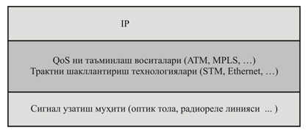

**7.1-rasm.NGN transport tarmog‘ining soddalashtirilgan zveno modeli**

Modelning quyi satxi– signal uzatish muhiti hisoblanadi. Barcha turdagi xizmatlar uchun bu satxi optik tolali aloqa liniyalari (OTAL) yoki raqamli radiorele liniyalari (RRL) asosida amalga oshirilgan bo‘lishi darkor. Ba’zi hollarda signalni uzatish muxiti sifatida yo‘ldoshli aloqaning ikki taraflama kanallari ishlatilishi mumkin.

Ikkinchi pog‘onada ikkita qatlamni ajratish maqsadga muvofiq. Quyi qatlamda raqamli traktni tashkil qilish funksiyasi bajariladi. Raqamli trakt sifatida STM-n, Ethernet yoki boshqa standartlarga asoslangan traktlar ishlatilishi mumkin. YUqori pog‘ona esa belgilangan xizmat ko‘rsatish sifati (QoS)ni taqdim etishga javob beradi. NGN tarmoqlarida belgilangan (QoS) ko‘rsatkichlarning taqdim etilishi ATM, MPLS va shunga o‘xshash texnologiyalar hisobiga amalga oshiriladi.

Modelning uchinchi satxi, barcha turdagi axborotlarni paket ko‘rinishida almashish uchun qo‘llaniladigan IP-texnologiyadir. Bu satxda talab qilingan o‘tkazish qobiliyatini taqdim etish, shuningdek, aloqaning ishonchliligini ta’minlash kabi xizmatlar amalga oshiriladi.

Yuqorida ta’kidlangan talablarga javob beruvchi va bugungi kunda NGN transport tarmoqlarida ishlatilishi mumkin bo‘lgan bazaviy texnologiyalar quyidagilardir:

- sinxron raqamli ierarxiya SDH;

- optik tolada spektral zichlashtiruvchi xWDM;

- uzatishning asinxron rejimi ATM;

- Gigabit/10 Gigabit Ethernet texnologiyalari.

SHuni ta’kidlash joizki, magistral uchun aniq bir texnologiyaning tanlovi faqatgina texnik omillarni inobatga olishi bilan belgilanmaydi, NGN tarmog‘i operatorining iqtisodiy muvofiqlik masalalarini echishi ham inobatga olinadi.

Magistral va regional segmentlar (regional tashkil etuvchilarni xisobga olgan holda) ning qurilishini inobatga olgan NGN transport tarmog‘i arxitekturasini ko‘rib chiqamiz. Regional bosqichda transport tarmog‘i kirish imkoniyati tarmoqlarini ulash va mos transport xizmatlarni ta’minlash ko‘zda tutilgan. Undan tashqari u boshqa regional transport tarmoqlari bilan ulanishi mumkin. Magistral satxda qurilayotgan NGN transport tarmog‘i regional segmentlardan kelayotgan kovergentlangan trafikning tiniq tranzitiga javob berishi zarur. Bunda NGN arxitekturasining asosiy xususiyati shundan iboratki, paketlarning uzatilishi va marshrutizatsiyasi, hamda transport infratuzilmasining bazaviy elementlari (kanallar, marshrutizatorlar, kommutatorlar, shlyuzlar) chaqiruvlarni boshqarish va xizmatlarni taqdim etish vaqtida va mexanizmlaridan fizik va mantiqan ajratilgan.

Bunday struktura yangi avlod tarmoqlarini mavjud aloqa operatori tarmoqlariga integratsiya qilish imkonini beradi. Transport tarmog‘i tranzit tugunlar asosidagi yuqori ishonchlilikka ega bo‘lgan paketli tarmoq bo‘lib oxirgi tugunlarga ulovchi va paketli tarmoqlarni mavjud kanal kommutatsiyali tarmoqlar (UFTT, mobil, ma’lumot uzatish va x.k.) bilan bog‘lovchi chegaraviy tovushli shlyuzlarning paketli kommutatsiyasini amalga oshiradigan yadrodan tashkil topgan (6.2-rasm).

Softswitch ko‘rinishidagi signalizatsiya kontrolleri chaqiruvlarning marshrutizatsiyasi va tovushli shlyuzlarni boshqarish bilan shug‘ullanadi. Bu sxemada Softswitch transport tarmog‘i qurilishi va ekspluatatsiyasida sezilarli ravishda xarajatlarni kamaytiradigan NGN transport tarmog‘ini boshqaruvchi markazlashgan tizim sifatida ishlaydi.

* 1. **2Transport tarmoqlari va kirish tarmoqlarini NGN tarmoqlariga o‘tishda takomillashtirish zarurati**

Bugungi kunda amaliyotda paketli texnologiyalarga asoslangan, yagona universal infratuzilmaga ega bo‘lgan tarmoqlar bilan bir qatorda an’anaviy telefon xizmatlarini amalga oshiradigan kanallar kommutatsiyali tarmoqlar mavjud va ular yana ancha davrgacha mavjud bo‘ladi.

Bunda bir qancha “odatiy” xizmatlari bilan tavsiflanadigan an’anaviy tarmoqlar bir qator afzalliklarga ega: ular barqaror daromad keltiradi va vaqt bilan tekshirilgan tizim va ishonchli interfeyslar orqali tashkil qilinadi. SHularni inobatga olganda, aloqa operatorlari hali uzoq vaqt mobaynida turli transport texnologiyalari asosida tashkil etilgan parallel ravishda mavjud bo‘luvchi tarmoqlar bilan ishlashlariga to‘g‘ri keladi.

NGN tarmoqlarida bazaviy protokol IP hisoblanar ekan, transport tarmog‘i ham shu protokol orqali ma’lumotlarni uzatishga moslashgan bo‘lishi kerak.

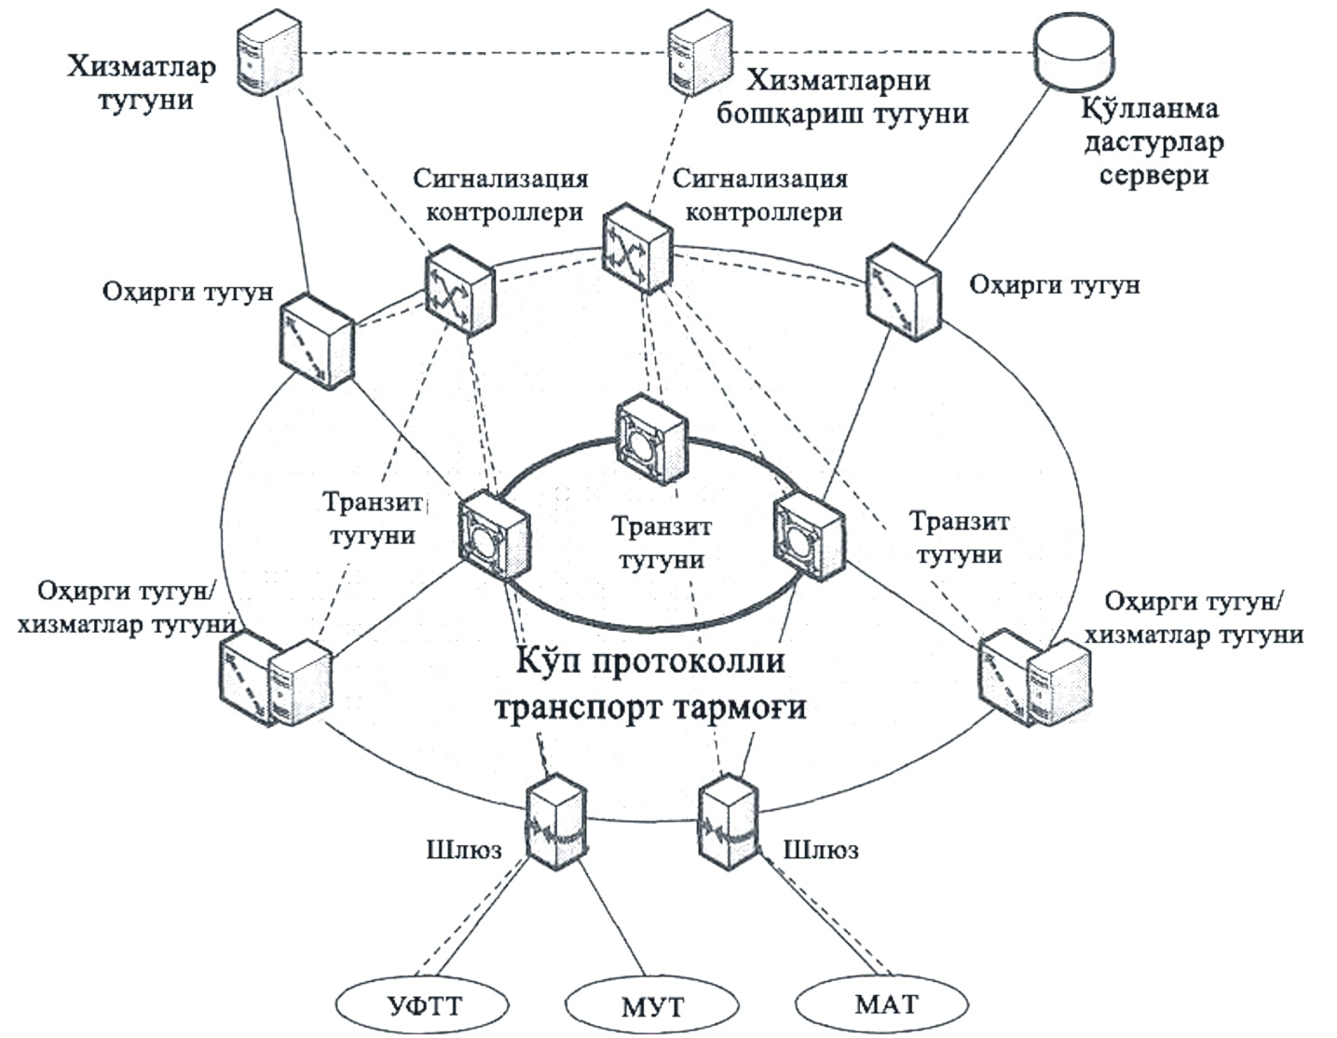

**7.2-rasm. NGN transport tarmog‘ining tuzilishi**

SHu sababli NGN tarmog‘ini tashkil qilishda quyidagi magistral tarmoq texnologiyalari yig‘indisi bo‘lishi mumkin.(6.3-rasm) :

* IP/ATM/SDH/optika;
* IP/ATM /optika;
* IP/ SDH/optika;
* IP/optika.

Bugungi kunda dunyo aloqa operatorlari faoliyatida tarmoq texnologiyalarining rivojlanishi birinchi navbatda, tayanch transport tarmoqlari qurilish texnologiyalarining shiddat bilan rivojlanishi bilan tavsiflanmoqda. Aloqa kanallarining o‘tkazish polosasini sezilarli darajada oshirishga imkon beruvchi texnologiyalarga asosiy e’tibor qaratilmoqda. Bular: xWDM, SDH, ATM, DPT, Gigabit Ethernet.

Biroq yuqori o‘tkazish qobiliyati ham NGN aloqa operatorining 100% lik muvafaqqiyatini kafolatlamaydi. Bu erda tarmoqning ma’lum biznes modellarni amalga oshirish imkoniyati, ishonchlilik, samaradorlik va rivojlantirishdagi talablarning qoniqtirilishi birinchi o‘ringa chiqadi.

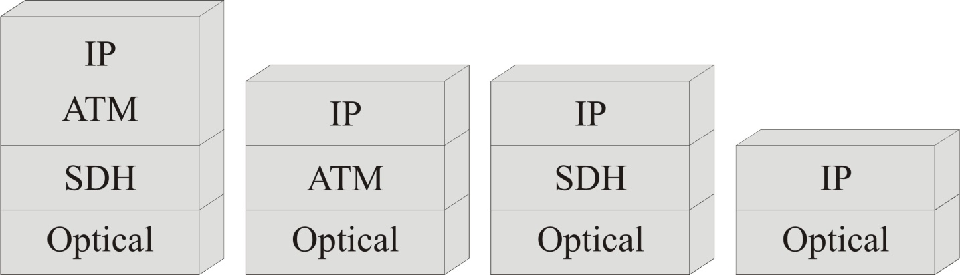

**7.3-rasm.IP protokoli orqali ma’lumotlarni uzatish uchun transport** texnologiyalaridan foydalanish usullari.

NGN tarmog‘i uchun asosiy masalalardan biri, tarmoq yadrosini qurish uchun texnologiyaning tanlovi hisoblanadi. U tarmoqning bir qancha yillar davomidagi rivojlanishini va qo‘llaniladigan qurilmalarni aniqlab beradi.

NGN transport tarmog‘i texnologiyasini tanlashda quyidagi omillar inobatga olinishi kerak:

1. NGN tarmog‘ini qurishni rejalashtirayotgan ko‘plab katta aloqa operatorlari SDH qurilmalariga katta sarmoyalarini kiritishgan boshqa texnologiyaga o‘tish esa har doim ham o‘zini oqlay olmaydigan mablag‘larni talab qiladi.

2. Mavjud transport tarmoqlarini saqlab qolish yana shu bilan bog‘liqki, tayanch tarmoqlari qurilishida ishlatiladigan optik kanalning o‘tkazish qobiliyati tobora oshmoqda. Bunday imkoniyatlarni optik multipleksorlash texnologiyalari (xWDM) taqdim etadi.

3. ATM qurilmasini SDH bilan solishtirganda, uning qimmatligi, sozlash va xizmat ko‘rsatishning murakkabligi inobatga olinganda, bir qancha masalalarni SDH tarmoqlarida ishlatiluvchi TDM vaqt bo‘yicha multipleksorlash texnologiyalarini ishlatish maqsadga muvofligi ko‘rinib turibdi.

4. «de-fakto» bo‘lib qabul qilingan IP protokoli deyarli barcha ma’lumot uzatish tarmoqlarining oxirgi foydalanuvchisi protokoli hisoblanadi, bu esa ko‘p hollarda an’anaviy uzatish muhitlariga kiritilgan IP texnologiyasi kabi sodda echimlarni qo‘llash ko‘proq foyda keltirishini asoslaydi.

Yuqorida keltirilgan umumiy dallillar u yoki bu texnologiyaning yaqqol afzalligiga guvohlik bermaydi.

Quyida NGN tarmog‘ida ishlatilish imkoniyatiga qarab, turli transport texnologiyalarining qiyosiy tavsiflari beriladi.

**SDHtexnologiyasi**

Bu texnologiyaning tanlovi asosiy trafik an’anaviy telefon trafigi bo‘lib, boshqa trafiklarning tashkil etuvchilari unchalik katta bo‘lmaganida (10%gacha, bunda o‘tkazish qobiliyatining samaradorligi taxminan 60%gacha bo‘ladi) o‘zini oqlaydi. (7.4-rasm)

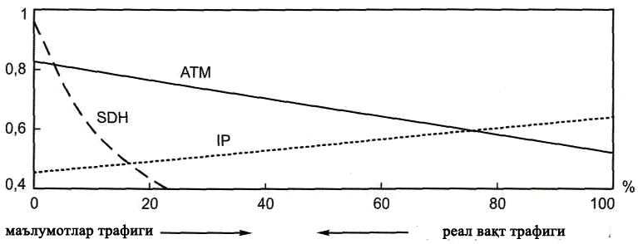

7**.4 -rasm.O‘tkazish qobiliyatining samarali ishlatilishi.**

O‘zbekistonda SDH texnologiyasi telefon operatorlari tomonidan katta muvafaqqiyat bilan ishlatiladi va yangi SDH tarmoqlari qisman, mavjud tarmoqlar bilan yagona boshqaruvni tashkil etish uchun qurilgan.

SDH texnologiyasining kamchiliklari sifatida sezilarli xarajatlar tufayli ma’lumotlarni uzatishda o‘tkazish qobiliyatidan samarali foydalanmaslikni ko‘rsatish mumkin.

**ATM texnologiyasi**

Tarmoq operatorining asosiy vazifasi real vaqtda multimedia trafigini va telemetriyani (videodasturlarning translyasiyasi, datchiklar va boshqa qurilmalardan xizmat ko‘rsatish trafigini uzatish, bularda axborotning kechikishi kritik ahamiyatga ega) uzatish bo‘lganda ATM texnologiyasini ishlatish samarador hisoblanadi.

ATM tarmog‘i mijozning butun tarmoq bo‘ylab yuqori QoSni taqdim etadi va ba’zi xollarda o‘zini iqtisodiy tomondan oqlaydi.

**Gigabit Ethernet texnologiyasi**

Gigabit Ethernet texnologiyasi o‘zining yuqori tezlikda ma’lumot uzatishi va past narxi evaziga ma’lumot uzatish magistrali sifatida keng tarqaldi. Gigabit Ethernet va 10-Gigabit Ethernet texnologiyalarini shahar masshtabidagi NGN tarmog‘ining tayanch qismini qurishda ishlatish iqtisodiy samarali hisoblanadi. CHunki bunda kanalni hosil qiluvchi maxsus qurilmalardan voz kechiladi va tarmoqning tayanch qurilmalari sifatida lokal tarmoq ishlatiladigan markaziy marshrutizatsiyalovchi kommutatorlardan foydalaniladi. Bu maqbul darajadagi rad etishlarga bardoshlilikni va optik aloqa kanallarining o‘tkazish qobiliyatini bir qancha Gbit/s gacha oshirish imkonini beradi (to‘liq dupleksni hisobga olgan holda).

**xWDM texnologiyalari**

Turli to‘lqin uzunligi bo‘yicha multipleksorlash texnologiyalarining tanlovi turli mavjud magistral texnologiyalar-SDH, ATM, Gigabit Ethernet va boshqalarning trafigini uzoq masofaga va yuqori darajadagi ishonchlilik bilan uzatishni ta’minlovchi universal transport muhitini qurish zaruriyati bo‘lganda asoslidir. Qoidaga muvofiq xWDM tarmoqlari trafikning sezilarli oshishida SDH/ATM tarmoqlarning mantiqiy rivojlanishi hisoblanadi.

**POS texnologiyasi**

ATM/SDH tarmoqlarida IP trafikni uzatishda foydali axborot SDH tarmog‘ining o‘tkazish qobiliyatining 80% dan kam qismini ishlatadi. Bu muammoni echishda bevosita foydali ma’lumotning SDH ning har bir kadrida aks etishini ta’minlovchi POS (Packet Over SDH) texnologiyasi ishlatiladi.(bunda 155Mbit/s tezlikda o‘tkazish qobiliyati 149,76Mbit/s ga teng). Bu texnologiyaning ishlatilishi ATM bilan solishtirganda tarmoq infrastrukturasini sezilarli darajada soddalashtiradi va shu bilan birga uning narxini tushiradi va uzatish qobiliyati samaradorligini oshiradi.

O‘zbekistonda POS texnologiyasi hali keng tarqalmagan, bundan tashqari POS interfeysli qurilmalar hanuzgacha qimmat.

Mavjud transport tarmoqlarining xususiyatlari 7.1-jadvalda keltirilgan.

**OTAL resurslarini ishlatish**

O‘zbekistonning barcha xududlarida optik tolali aloqa liniyalari (OTAL) asosidagi transport tarmoqlari qurilgan va ularning resurslari NGN tarmog‘ini amalga oshirishda ishlatilishi mumkin.

7.5-rasmda operator STM traktlarini hosil qilmasdan NGN tarmog‘ining yangi transport vositalarini hosil qilishda ishlatishi mumkin bo‘lgan yondashuv aks ettirilgan.

**7.1-jadval**

Mavjud transport tarmoqlarining qiyosiy taxlili

|  |  |  |  |  |  |  |  |  |  |  |
| --- | --- | --- | --- | --- | --- | --- | --- | --- | --- | --- |
| Texno-  logiyalar | Xususiyatlari | | | | | | | | | |
| Soddaligi | Rezervlash mexanizmining mavjudligi | “tiniq” aloqa kanalining mavjudligi | Rivojlanishga moyilligi | Texnologik o‘zaro moslashuvchanlk | Arzonligi | Qurilmalarni sozlash osonligi | Kanaldan samarali foydalanish | O‘tkazish polosasining dinamik boshqaruvi | QoSni ta’minlash |
| SDH | + | + | + | + | + | + | + | – | – | – |
| ATM | – | + | + | – | – | – | – | + | + | + |
| RPR | + | + | – | – | – | – | – | + | + | + |
| GE | + | + | – | + | + | + | + | + | + | + |

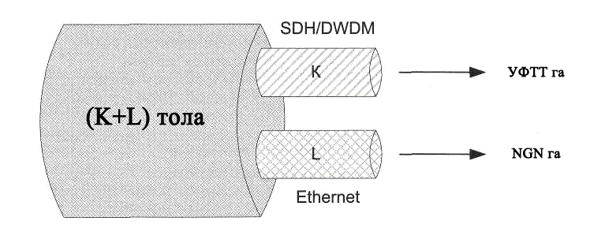

**7.5-rasm. NGNtarmog‘i uchun yangi transport resurslarining xosil bo‘lishi**

Umumiy miqdori *K+L* ga teng bo‘lgan OT dan gurux ikki tolalar to‘plami ajratiladi. *K* tolalardan iborat birinchi to‘plam avvalgidek SDH qurilmalari bilan zichlashtiriladi. Zarur bo‘lgan STM traktlari miqdorini xosil qilish uchun ixcham spektral zichlashtiruvchi DWDM qurilmasi ishlatilishi mumkin. *L*  tolalardan iborat ikkinchi to‘plam NGN tarmog‘i uchun keng polosali IP-traktlarini hosil qilish uchun ishlatiladi, masalan Gigabit Ethernet texnologiyasi asosida. NGN tarmog‘i transport resurslarini hosil qilishning bunday yondashuvi o‘tish davri uchun optimal hisoblanadi. Bunday yondashuv NGN transport tarmog‘i qurishning evolyusion strategiyasini ifodalaydi.

Bu konsepsiya mavjud aloqa tarmoqlari operatorlariga asos bo‘lib hisoblanadi. Biroq ba’zi operatorlar uchun birdaniga yangi paketli NGN tarmog‘iga o‘tish ma’qul kelishi mumkin. Bu holda SDH qurilmasi yo olib tashlanadi, yoki keyinchalik ATM kommutatorlari bilan ishlatish uchun olib qolinadi. Bu NGNtarmog‘ining transport infrastrukturasi “SDH ustida ATM” tamoyiliga asoslanishini anglatadi. SHuningdek boshqa echimlar ham mavjud.

Xususan, SDH qurilmalarining yangi avlodi (NGSDH) ko‘pincha Ethernet portlariga ega bo‘ladi va bu “SDH ustidan Ethernet” texnologiyasini ishlatishga imkon beradi. Bunday yondashuv SDH asosidan transport tarmog‘ini samarali boshqarish imkoniyatlari tufayli jozibali hisoblanadi. NGN tarmog‘ida optik transport tarmog‘ini ishlatish 7.10-rasmda aks ettirilgan.

**MPLS transport tarmoqlari**

Tarmoqning o‘zaro uzoqlashgan abonentlari orasida jonli translyasiya rejimida video va audio kommunikatsiyalarni ta’minlash uchun NGN tarmog‘i magistrallarida belgi bo‘yicha multiprotokol kommutatsiya MPLS (Multi-Protocol Label Switching) kabi texnologiyalar ishlatilishni taqozo etiladi. MPLS texnologiyasining ishlatilishi Internetga ulanish uchun standart xizmatlar to‘plami etishmayotgan yoki taqdim qilinishi aniq ikkinchi pog‘onali protokolida ishlatilayotgan qurilmaga va qat’iyan ajratilgan virtual kanallar turiga bog‘liq bo‘lgan operator sinfidagi katta tarmoqlarda maksimal samarador.

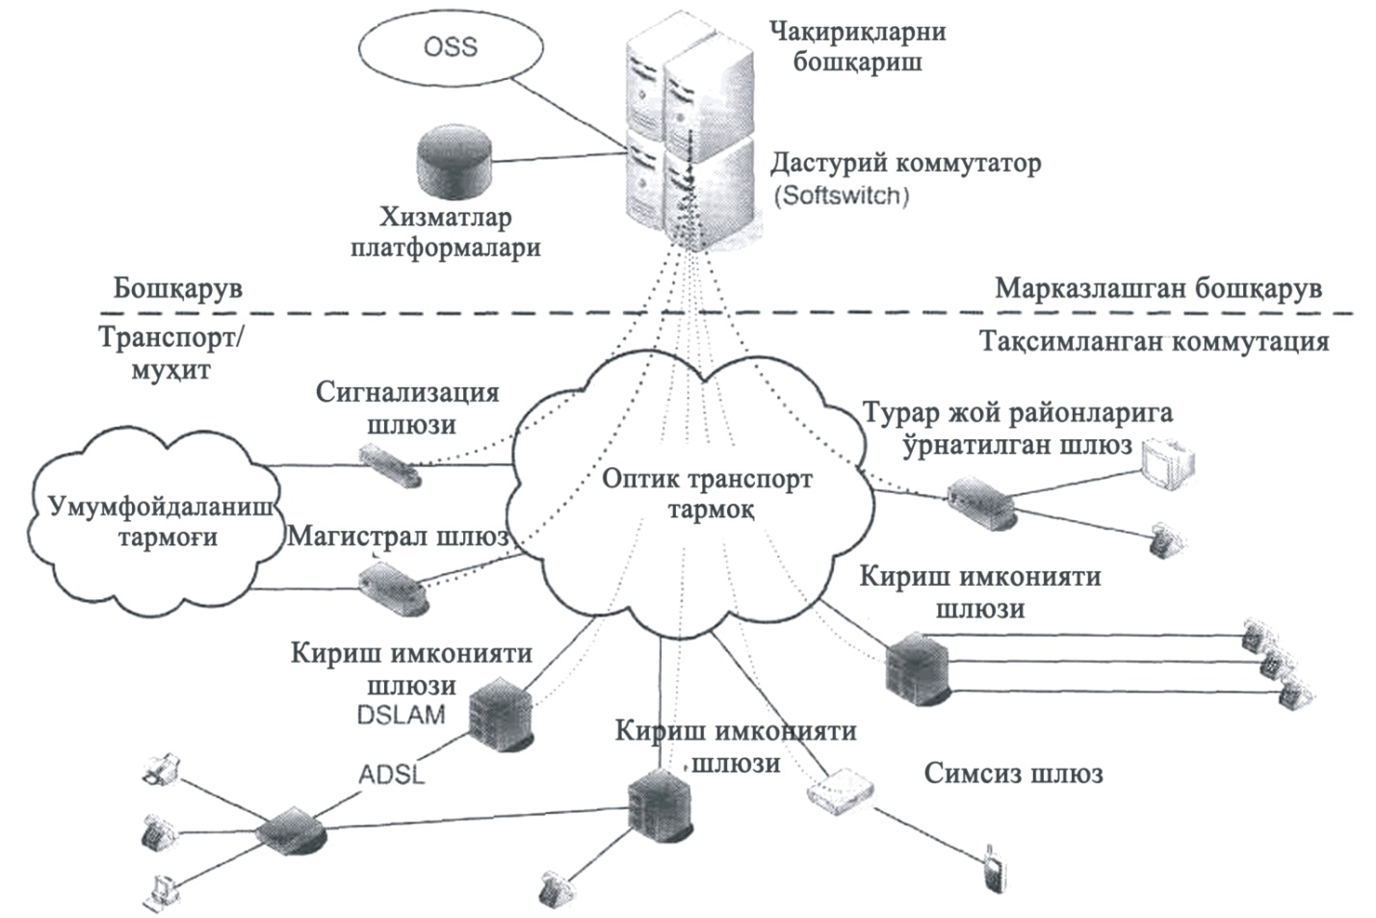

**7.10-rasm. NGNtarmog‘ida optik transport tarmog‘ini ishlatish**

Aloqa operatorini MPLS-operator tarmoqlariga o‘tishi tarmoqning har bir qismida aniq cheklangan xizmatlar to‘plamiga ega bo‘lgan an’anaviy geterogenlitarmoqdan (7.11-rasm) tarmoqning ixtiyoriy nuqtasidan ulanish imkoniyatiga ega bo‘lgan xizmatlar to‘plami birlashtirilgan tarmoq (7.12-rasm) qa o‘tish misolida ko‘rsatilgan.

NGN tarmog‘i yadrosida MPLS texnologiyasini ishlatish aloqa operatorlariga, katta korporativ buyurtmachilarga geografik uzoqlashtirilgan ofislarni qamrab oluvchi taqsimlangan virtual xususiy tarmoqlarni qurish kabi xizmatlarni taqdim etish imkonini beradi.

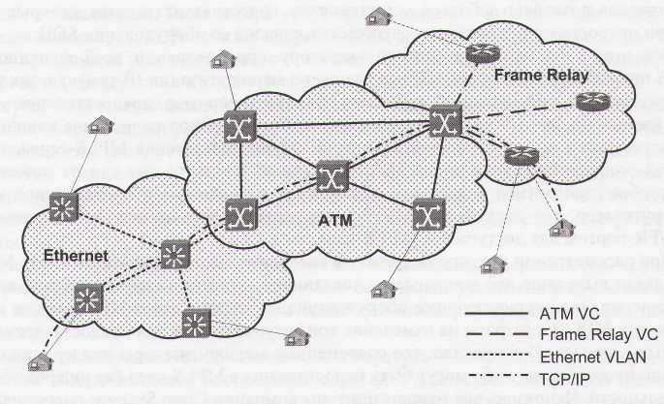

**7.11-rasm. An’anaviy geterogenli transport tarmog‘i**

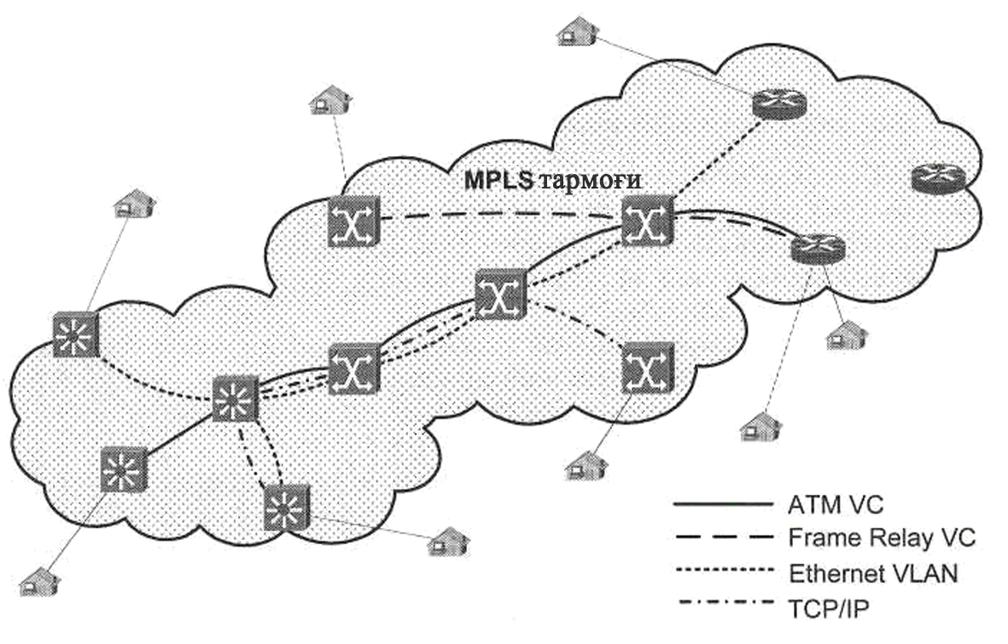

**7.12-rasm. Geterogen transport tarmog‘i asosidagi umumiy xizmatlar to‘plamli MPLS tarmog‘i**

Bundan tashqari, ATM, Frame Relay, MPLS/IP tarmog‘i ustidan Ethernet virtual kanallarini, tarmoqning o‘zi bu texnologiyalarni amalga oshirmasa ham (ya’ni, operator tarmog‘ida ATM/Frame Relay kommutatorlari mavjud bo‘lmasa va tarmoq Ethernet texnologiyasi asosida qurilmagan bo‘lsa) tashkil qilish imkoniyati mavjud. Virtual kanallarni taqdim etish sifatini nazorat qilish bo‘yicha kengaytirilgan xizmatlarning mavjudligi, SDH qurilmalari tomonidan real fizik kanallarni hosil qilishdagi tavsiflarga mos kelishiga erishish mumkin.

**NAZORAT SAVOLLARI:**

1. NGN transport tarmog‘ining soddalashtirilgan zveno modeli haqida tushuncha bering
2. NGN transport tarmoqlarida qanday bazaviy texnologiyalar qo‘llaniladi?
3. NGN transport tarmog‘i qanday tuzilishga ega?
4. NGN tarmog‘ini tashkil qilishda qanday tarmoq texnologiyalarini qo‘llash mumkin?
5. NGN da aloqa kanallarining o‘tkazish polosasini qanday oshirish mumkin?
6. SDH va ATMtexnologiyasi haqida ma’lumot bering
7. SDH,ATM, Gigabit Ethernet , xWDM,POS texnologiyasi xususiyatlarini tushuntiring.
8. NGN tarmog‘ida OTAL resurslarini ishlatish muhiti qanday?

**Foydalanilgan adabiyotlar ro‘yxati**

1. Toni Janevski. NGN Architectures, protocols and services. , First Edition.

John Wiley & Sons, Ltd. Published 2014 by John Wiley & Sons, Ltd. 2014.

2. R.N. Radjapova. Keyingi avlodning konvergent tarmoqlari: o‘quv qo‘llanma. - TATU, 2016.

3. A.V. Roslyakov, S.V. Vanyashin, M.YU. Samsonov. I.V. SHibaeva, I.A. CHechnyova S28. Seti sleduyuщego pokoleniyaNGN /pod red. A.V. Roslyakova. - M.: Eko-Trendz, 2008.

4. Baklanov I.G. NGN: prinsipы postroeniya i organizatsii/pod.red. YU.N. CHernыshova.- M.: Eko-Trendz, 2008.

**8-MA’RUZA**

**MAVZU: KIRISH TARMOGʻI EVOLYUSIYASI. NGN KIRISH TARMOQLARI, KIRISH TARMOQLARINING ZAMONAVIY HOLATI VA RIVOJLANISH ISTIQBOLLARI**

**REJA:**

8.1. Kirish tarmog‘i evolyusiyasi;

8.2. NGN kirish tarmoqlari, kirish tarmoqlarining zamonaviy holati va

rivojlanish istiqbollari

**Kalit so‘zlar:** *taqsimlovchi shkaf, taqsimlovchi quticha, kabel, abonent,*

**8.1. Kirish tarmog‘i evolyusiyasi;**

Abonent tarmoqlarining tuzilishi haqida gapirishdan avval u haqida tushunchaga ega bo‘lib olish lozim. Abonent tarmoqlari – bu foydalanuvchi binosida o‘rnatilgan oxirgi abonent moslamalari va shu moslamaga ulangan telekommunikasiya tizimiga kiruvchi kommutasion qurilmalar orasidagi texnik vositalar majmuidir. Abonent tarmog‘i tarkibiga liniya qurilmalari va abonent punkti qurilmalari kiradi. Liniya qurilmalari tarkibiga abonent liniyasi, telefon kanalizasiyasi, kommutasion qurilmalar va krosslar kiradi.

Bugungi kungacha tarmoqqa ulanuvchi abonentlarning eski yuinterfeyslari, abonentning telefon apparatini mahalliy ATS lar bilan bog‘lovchi asosiy simmetrik juftliklar ekanligi bizga ma’lum. Texnologiyalarning keyingi rivojlanish bosqichida tarmoqqa ulanuvchi abonentlarga, yuqori chastotali zichlashtirishni ikkita asosiy vazifasini hal qiluvchi: simetrik juftliklarni qo‘llash samaradorligini oshirish; mahalliy ATS xizmatining territoriyasini kengaytirish mexanizmlari kiritildi. 70-yillarning boshlarigacha mahalliy tarmoqlardafaqatgina analog uzatish tizimlari qo‘llanib kelindi. Masalan bunday tizimga abonentning yuqori chastotali qurilmasi (AVU) kiradi. AVU qurilmasi, bitta abonent liniyasi orqali standart past chastotali telefon kanali va ikkita tashuvchi chastota orqali ishlovchi, yuqori chastotali kanallarni tashkil qilishi mumkin. Undan keyingi rivojlanish bosqichida esa bunday analog tizimlarning o‘rnini abonentning raqamli tizimlari egalladi. Bunga misol sifatida 10-kanalli yuqori chastotali abonent qurilmasi (DAVU)ni, raqamli yuqori chastotali abonent qurilmasi (AUSA-raqamli universal abonent apparaturasi)ni olish mumkin. Endi mavjud bo‘lgan abonent tarmoqlarining tuzilishini qarab chiqamiz. Abonent tarmoqlari shkafli va shkafsiz tizimda qurilishi mumkin. Shkafli tizim asosida qurilgan tizim qurilmalari va liniya vositalarining sxemasi 8.1-rasmda keltirilgan.

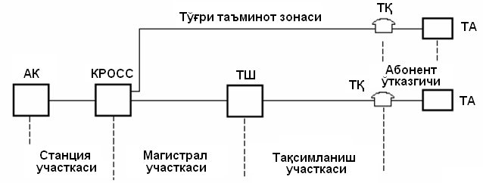 Abonentlarni telefon stansiyasiga ulanishi taqsimlovchi quticha (TQ) va taqsimlovchi shkaf (TSH) orqali amalga oshiriladi. Bunda telefon stansiyasidan turli yo‘nalishlarga katta sig‘imli kabellar tarqaladi. Ular tarmoqlanib, kichik sig‘imga ega bo‘lgan taqsimlovchi shkaflarga ajraladi. Bu kabellar va ularga taalluqli liniya qurilmalari magistral tarmog‘ini hosil qiladi. Taqsimlovchi shkaflardan kichik sig‘imdagi kabellar tarqaladi va tarmoqlanib taqsimlovchi qutichalarga ajraladi. Bu kabellar va ularga taalluqli liniya qurilmalari taqsimlovchi tarmoqni hosil qiladi.

**8.1-rasm. Shahar telefon tarmog‘ining tuzilishi**

Abonent liniyalari va aloqani ulovchi liniyalar orqali ovozli signallardan tashqari ulashni amalga oshirish jarayonini ta’minlovchi boshqaruv, liniya va akustik signallar ham uzatiladi. Boshqaruv signallari chaqirilayotgan abonent raqamlari haqidagi axborotlarni uzatishni ta’minlaydi.

Liniya signallari ulashni amalga oshirayotgan lahzada liniyaning holatini aniqlash uchun xizmat qiladi.

Akustik signallar abonentlarga ulanish bosqichini va ulanish holatini ko‘rsatadi.

Aloqani tashkil qilish uchun abonent tugunlarining asboblari orqali quyidagi liniya signallari beriladi: to‘g‘ri yo‘nalishda – “bandlik”, raqam terish, javob bergandan keyin ya’ni gaplashib bo‘lgandan keyin uni uzish, ajratish, teskari yo‘nalishda boshlang‘ich holatni nazorat qilish, javob, chaqirilgan abonentni uzish, chaqirilgan abonentni raqamini izlash, ulanuvchi yo‘lning bandligi va xokazolar.

Shahar telefon tarmoqlarida liniya signallari doimiy tokda yoki chastotaviy kodlangan signallarda uzatiladi.

Abonent tarmoqlarining tuzilishi, shkafli va shkafsiz ikki asosiy tizimga bo‘ysingan. Mamlakatimizda, qoidaga ko‘ra shkafli tizim qo‘llaniladi.

Taqsimlovchi shkaflar orqali kichik sig‘imdagi kabellar tarqaladi va tarmoqlab taqsimlovchi qutichalarga ajraladi. Bu kabellar va ularga taalluqli liniya qurilmalari, taqsimlovchi tarmoqni hosil qiladi. Taqsimlovchi qutichalardan telefon apparati (TA)ga bir juftlik kabel o‘tkaziladi. Bu o‘z navbatida abonent o‘tkazgichini hosil qiladi. Shunday qilib abonent tarmog‘i uch qismdan: magistral tarmoq, taqsimlovchi tarmoq va abonent o‘tkazgichidan iborat. Abonent liniyasida taqsimlovchi shkafning qo‘llanilishi kabeldan to‘g‘ri foydalanishga yordam beradi va kerakli uzib ulashlar orqali uni magistral yoki taqsimlovchi kabelning hohlagan juftligini ulanishini ta’minlaydi. Bu o‘z navbatida tarmoqdan foydalanishda muhim rolь o‘ynaydi, ya’ni keyinchalik yangi abonentlarni ulash, zanjirlarni, kabellarni almashtirish extiyoji tug‘ilgandi, bu usulning qo‘lanilganligi qo‘l keladi. Bundan tashqari taqsimlovchi shkafning qo‘llanilishi magistral kabellarni (chunki magistral kabellarning sig‘imi katta bo‘lganligi uchun uni ishlab chiqarish qimmatga tushadi) tejashga yordam beradi. Bu ish shundan iboratki, taqsimlovchi qutichalarga, ularning sig‘imlariga qarab o‘n juftlik taqsimlovchi kabellar ulanadi. Lekin bunday taqsimlovchi qutichalarga ulangan abonentlar soni kam. Agar telefon stansiyasiga taqsimlovchi qutichalarga ulangan kabellarning butun sig‘imini olib kelsak, katta miqdorda kabel juftliklari zaxira bo‘lib qoladi. Bular bir qancha vaqt ishlatilmasligi mumkin, bu esa foydali emas. Bu usul shu tariqa magistral kabelni tejash imkonini beradi.

Bundan tashqari shkafli tizimning qo‘llanilishida quyidagi afzalliklarni sanab o‘tishimiz mumkin: tarmoq egiluvchanligini oshirish, ya’ni shkafga butun rayon liniyalarini kommutasiyalash mumkin, elektr o‘lchov ishlarini olib borish osonlashadi, ya’ni kabelni buzilgan joyini zudlik bilan aniqlash mumkin. Shkafli tizimning kamchiliklariga esa quyidagilarni aytish mumkin: qo‘shimcha oraliq taqsimlovchi qurilmalarning qo‘llanilishi liniya imkoniyatlarining ishonchli ishlashini kamayishiga olib keladi. Tajribaga ko‘ra abonent liniyasida ko‘p buzilishlar taqsimlovchi shkaflarda sodir bo‘ladi, ya’ni kross o‘tkazgichlari uzilib qolishi, ulanish joylari zanglab qolishi mumkin.

Abonent liniyasining shkafsiz tizim bo‘yicha qurilishiga abonent liniyasining ATS binosidagi so‘nggi qurilmalarga bevosita ulanish (8.2-rasm) va to‘g‘ri ta’minot tizimi misol bo‘la oladi (8.3-rasm).

Bevosita ulash tizimi kam sig‘imli tarmoqda qo‘llaniladi, masalan korxona, avtomatik telefon stansiyalarida har bir telefon apparatiga alohida abonent liniyasiga ulanadi. Bu tizimning afzalligi uning oddiyligi va oraliq taqsimlovchi qurilmalarning yo‘qligi,kamchiligi esa tarmoqning qimmatligida, ya’ni telefon apparatini o‘rnatish uchun yangi liniya o‘tkazish kerak. Tarmoqning qimmatligi shundaki, har bir o‘tkazilgan liniya bir juftlik kabeldan iborat. Bizga ma’lumki kabel sig‘imi qancha kam bo‘lsa juftlik narxi shuncha katta bo‘ladi.

АТС

ТА

ТА

ТА

ТА

ТА

**8.2-rasm. Bevosita ulanish tizimi bo‘yicha abonent liniyalarining qurilishi**

АТС

ТА

ТА

ТҚ

**8.3-rasm. To‘g‘ri taminot tizimi bo‘yicha abonent liniyalarining qurilishi**

To‘g‘ri ta’minot tizimi bevosita ulanish tizimidan ancha arzonroq. To‘g‘ri ta’minot tizimida bir juft liniya telefon apparati nuqtasidan taqsimlovchi qutichaga tortiladi. Taqsimlovchi qutichada bir juftlik liniyalar o‘n juftlik kabelga ulanadi. Shu yerda abonent o‘tkazgichi uchastkasidan magistral uchastkaga o‘tiladi. Shunday qilib, to‘g‘ri ta’minlovchi tizimida abonent liniyasi ikki magistral uchastka va abonent o‘tkazgichidan iborat. Bundan tashqari abonent liniyasini aralashtirish usuli orqali ham qurish mumkin. Aralash tizimda qisman shkafli tizim, qisman shkafsiz (to‘g‘ri ta’minot) tizim elementlari qo‘llaniladi.8.4-rasm.

Belgilangan me’yorga asosan ATS binosidan 500 m uzoqlikda to‘g‘ri ta’minot zonasi (TTZ) ajratiladi. Uning tashqarisida shkafli tizim qo‘llaniladi. Bunday usul bilan qurilgan abonent liniyasi, abonent o‘tkazgichi (Ao‘), taqsimlovchi kabellar, shkafli rayonlarda taqsimlovchi uchastka (TU), TTZ va shkafli rayondagi magistral uchastka (MU)dagi magistral kabellar va so‘ngi qurilmalar (TQ, bokslar, TSH va boshqalar) dan iborat bo‘ladi.

АТС

ТҚ

ТҚ

ТА

ТА

R=500м

ТТЗ

му

му

ТШ

ТШ

ТҚ

ТҚ

ТА

ТА

Shkafli rayon

Shkafli rayon

**8.4-rasm. Aralash tizim bo‘yicha qurilgan abonent liniyalari**

Abonent liniyasi ushbu usullarni qo‘llagan holda boshqa turda qurilishi ham mumkin. Bunday holda qaysi biri qaysi holatda qo‘l kelsa shu usul qo‘llaniladi.

Ayni vaqtda abonent tarmoqlarini qurishni asosan to‘rt yo‘nalish bo‘yicha amalga oshirish mumkin:

* mavjud mis simli telefon juftliklari asosidagi tarmoq va xDSL texnologiyasi;
* gibrid tolali-koaksial tarmoqlar (HFC);
* simsiz tarmoqlar;
* optik tolali tarmoqlar.

Doimiy takomillashib boruvchi xDSL texnologiyasidan foydalanish – bu mis simli juftliklar asosidagi mavjud kabel tizimni o‘tkazish qobiliyatini oshirishning eng sodda va qimmat bo‘lmagan usulidir. Operatorlar uchun 1-2 Mbit/s tezlikni ta’minlash talab qilinsa bu yo‘l ayniqsa tejamli va to‘g‘ri hisoblanadi. Lekin, mavjud kabel tizimida, uzoq masofalarni (bir necha kilometr) va mis sim sifatini pastligini hisobga olgan holda sekundiga o‘nlab megabitgacha uzatish tezligini amalga oshirish murakkab va yetarlicha qimmat yechim hisoblanadi.

Keyingi an’anaviy yechim – gibrid tolali-koaksial tarmoqlar (HFC, Hybrid Fiber-Coaxial) bo‘lib, bitta koaksil segmentga kabel modemlar to‘plamini ulash tarmoqni infrastrukrasini qurishda har bir abonent o‘rtacha sarf hisobini pasayishiga olib keladi. Bu yechimda birgina o‘tkazish oralig‘ini konstruktiv jihatdan chegaralanishi saqlanib qoladi.

Simsiz abonent tarmoqlari kabel infrastrukturasidan foydalanishda texnik qiyinchiliklar paydo bo‘lgan joylarda qo‘llashda samarali hisoblanadi. Simsiz aloqa o‘z tabiatiga ko‘ra mobil xizmatlar uchun shulardan biri yo unisi yo bunisini tanlash zaruriyatiga ega emas. Oxirgi vaqtlarda radio va optik Ethernet ulanishlar asosidagi qator an’anaviy yechimlar umumiy polosani 10 Mbit/s gacha va yaqin kelajakda 50 Mbit/s gacha ta’minlay oladigan Wi-Fi texnologiyasi ommaviylashib bormoqda.

Shuni qayd qilish kerakki, yuqoridagi sanab o‘tilgan uch yo‘nalishda tarmoq o‘tkazish qobiliyatini keyinchalik oshirish tola kabi o‘tkazish vositasidan foydalanishni mavjud bo‘lmaganligi tufayli katta qiyinchiliklarga sabab bo‘ladi.

Shunday qilib, katta uzatish tezligini talab qiluvchi yangi ilovalar bilan ishlovchi tarmoq qobiliyatini o‘rnatishning yagona yo‘li – bu markaziy ofisdan uygacha yoki korporativ mijozgacha optik kabel yotqizish hisoblanadi. Bu nihoyatda keskin yondoshish bo‘lib va yana besh yil avval ancha qimmat ham sanalgan. Biroq hozirgi vaqtda optik komponentlarni narxini sezilarli darajada pasayishi tufayli bu yondoshish muhim bo‘lib qoldi. Hozirgi kunda abonent tarmoqlarini tashkil qilish uchun optik kabelni yotqizish yangi abonent tarmoqlarini qurish va eskilarini tiklashda ancha foydali bo‘lmoqda. Shunga ko‘ra optik tolali ulanish texnologiyalarining ko‘plab usullari mavjuddir. Optik modemlar, optik Ethernet, Micro SDH texnologiyasi asosidagi bir qator qo‘yilgan an’anaviy yechimlar tufayli PON passiv optik tarmoqlari arxitekturasidan foydalanish bilan yangi yechim yuzaga keldi.

**Abonent tarmoqlarining xizmatiga bo‘lgan talablar.** O‘zbekistonning mustaqillik yillari davomida jamiyatimiz hayotida juda ko‘p o‘zgarishlar sodir bo‘ldi. Bugungi kunda iqtisodiyot, telekommunikasiya sohasida, axborot tarmoqlari oldida turgan vazifalar va maqsadlar tubdan o‘zgardi. O‘zbekistonda makro iqtisodiyot va moliyaviy barqarorlik o‘rnatildi, iqtisodiyotning samarador yetakchisi sifatida olingan telekommunikasiya sohasida takomillashtirish va texnik jihatdan qayta qurish ishlari amalga oshirilmoqda, ushbu sohani yanada rivojlantirish uchun zarur bo‘lgan shart – sharoitlar yaratilmoqda. Jahon axborot – telekommunikasiya maydonida integrasiyalash ishlari amalga oshirilmoqda. Respublikada global axborot tizimlari va texnologiyalarini keng qamrovli milliy axborot tizimiga kirishini shakllantirishga alohida e’tibor qaratilmoqda, bu esa o‘z navbatida XXI asrda mamlakatning o‘sishida hal qiluvchi vazifa hisoblanadi.

Milliy ma’lumot uzatish tarmog‘ining rivojlanishi davom etyapti. Umumiy foydalanishga mo‘ljallangan telefon tarmog‘ini takomillashtirish va qayta ta’mirlash ishlari amalga oshirilmoqda, shuningdek axborot resurslari shakllantirilmoqda, elektron xujjatlardan foydalanish, elektron tijorat, masofadan ma’lumotlarni boshqarish, multimediya, telekonferensiya, IP – telefonlashtirish kabi xizmatlarni o‘z ichiga olgan zamonaviy va istiqbolli telekommunikasiya hizmatlari doirasi kengaymoqda. O‘zbekiston Respublikasining ko‘plab xalq-xo‘jaligi sohalarida yoppasiga zamonaviy axborot texnologiyalarini yo‘lga qo‘yish amalga oshirilmoqda.

Hozirgi bozor iqtisodiyoti davrida, ma’lumotlarni uzatish xizmati bo‘yicha ko‘pgina davlatlar rivojlinishning boshlang‘ich bosqichidadir.

Aloqa tarmoqlaridagi xizmat tannarxining kattaligi va foydalanuvchilarning uni to‘lash qobiliyati orasidagi nomutanosiblikdan iborat bo‘lgan asosiy omil, xozirgi paytgacha faqat o‘rta va yirik korporasiyalar uchungina mo‘jallangan edi.

Shunga qaramasdan aloqa sohasida ishlovchi barcha mutaxassislarga ma’lumki, oxirgi paytda axborotning uzatish hajmini oshishi, mavjud bo‘lgan imkoniyatli kanallarning o‘tkazuvchanlik qobiliyatining yetishmasligiga olib kelmoqda. Bu asosan internet, vidyeo, videokonferensiya, elektron pochta va boshqa xizmatlarni paydo bo‘lishi bilan bog‘liq. Korporativ tarmoqlarda bunday muammolarni yuqori chastotali uzatish kanallarini arendaga berish yo‘li bilan hal qilish mumkin, lekin honadon sektorida va kichik biznes sektorida bu muammolarni hal qilish qiyinlashadi. Chunkishu paytgachaabonent tarmoqlarida eskiqurilmalar: yuqori chastotali AVU, 10 kanalli yuqori chastotali DAVU, yuqori chastotali raqamli AUSA, SAVU apparaturalari qo‘llanilib kelinmoqda. Bunday uzatish tizimlarining kamchiligi quyidagilardan iborat:

* telefon kanallarining sonini kamligi;
* aloqa tarmoqlarining kengligini chegaralanganligi;
* abonent liniyalari orqali faqat telefon xizmatini uzatish;
* o‘tkazuvchanlik qobiliyatining pastligi.

Yuqoridagi kamchiliklarni bartaraf qilish uchun abonent tarmoqlarini qayta qurishga to‘g‘ri keladi. Lekin bunday tarmoqlarni qayta qurishda quyidagi muammolar yuzaga keladi:

* liniyalarning yetishmasligi, eski liniya bo‘yicha xizmatning pastligi, yangi liniyalarni yotqizish uchun kanalizasiyalarning yetishmasligi, qurilishga va ekspluatasiya qilishga ketadigan sarf-xarajatning ko‘pligi;
* tarmoqdan tushadigan mablag‘ning kamligi. Bu asosan yangi xizmatlarni kiritishning texnik murakkabligi, qarzdorlik muammolari bilan bog‘liq;
* texnik ekspluatasiyaning murakkabligi va narxining yuqoriligi. Bu asosan qurilmalarning tez-tez buzilishi va liniyadagi avariyalar tufayli qurilmalarni va liniya vositalarini ta’mirlash bilan bog‘liq.

Yuqorida aytganimizdek, bunday qurilmalarni, yuqori tezlikli ma’lumotlarni uzatishda yoki Internet tarmoqlariga ulanishda qo‘llash mumkin, lekin ular yetarli darajada qimmatdir. Ularni nafaqat yotqizishda, balki ekspluatasiya qilishda ham qimmatga tushadi. Ko‘pgina foydalanuvchilar telefon liniyalarida qo‘llashga mo‘ljallangan, interenet tarmoqlariga ulanish uchun analog modemlardan foydalanadilar.

Millionga yaqin mayda biznes egalari va xususiy abonentlar uchun ko‘p yillar mobaynida yuqori tezlikli ma’lumotlarni uzatish iqtisodiy jihatdan qimmatga tushganligi uchun keng tarqalmadi va optik tolali liniyalar bilan ta’minlash imkoniga ega bo‘lmadi. Shunga qaramasdan bunday abonent guruxlarining raqamli uzatish texnikasiga bo‘lgan talabi oshib bordi va bormoqda. Oxirgi vaqtgacha ma’lumotlarni uzatish uchun qo‘llaniladigan umumiy telefon tarmoqlarining liniyalaridan foydalanishga to‘g‘ri keldi. Shu sababli ularni bosqichma-bosqich almashtirish talab etiladi.

Yuqoridagilarni nazarda tutgan holda zamonaviy abonent tarmoqlari quyidagi talablarga javob berishi kerak:

* zamonaviy texnologiyalarni qo‘llagan holda yuqori tezlikda ma’lumotlarni uzatishni amalga oshirish;
* keng polosali telekommunikasiya xizmatlarinin bajarish;
* o‘tkazuvchanlik qobiliyatining yuqori bo‘lishi;
* tarmoqni kelgusida yangi xizmatlarga moslasha olish qobiliyati;
* texnik ekspluatasiya qilishni soddaligi va arzonligi;
* xizmat narxining past bo‘lishi.

Bundan tashqari bunday tarmoqlar asosan keng polosali integrallashgan xizmatlarni amalga oshirishga mo‘ljallanganligi uchun tarmoqga qo‘yidagicha talablar qo‘yiladi:

- abonentdan keyingi abonentgacha yo‘l qo‘yiladigan kechikish vaqti;

- talab qilinadigan uzatish tezligi;

- uzatilayotgan xabar xajmi;

- eng yuqori yuklama soatidagi yuklanish;

Quyidagi 8.1-jadvalda turli xizmatlarning tarmoq xususiyatlariga bo‘lgan talablari keltirilgan.

Eng kichik kechikish vaqtiga raqamli shaklda so‘zlashuv axborotlarini uzatishda yo‘l qo‘yiladi (30 ms). Kechikishning ancha yuqori qiymatlari foydalanuvchilar uchun sezilarli darajada so‘zlashuvni aniqligini pasayishiga olib keladi. Sezilarli darajada katta qiymatdagi kechikish vaqtiga ma’lumotlar (fayllar)ni katta massivini uzatishda yo‘l qo‘yiladi.

Eng kichik xabar xajmi teleksga va eng katta xabar xajmi esa fayllarga xos bo‘ladi. Eng yuqori yuklama soatidagi eng yuqori yuklanishni televizion uzatgichlari, eng kichik yuklanishni teleks terminallari hosil qiladi.

Keng polosali xizmatlar keng polosali ISDN ni uzatish va kommutasiya vositalari uchun yuqori talablarni talab qiladi. Misol uchun, rangli televideniya uchun 4-6 Mbit/s, yuqori sifatli televideniya uchun 16-24 Mbit/s, fayllarni uzatish uchun esa 200 Mbit/s gacha tezlik zarur bo‘ladi.

Ko‘rib chiqilgan xizmatlarning barcha talablarini qondirish uchun, keng polosali ISDN quyidagi xususiyatlarga ega bo‘lishi kerak:

* axborot uzatish tezligini 100 Mbit/s dan kam bo‘lmagan holda ta’minlashi zarur;
* bir oxirgi punktdan boshqa bir oxirgi punktgacha uzatishda xabarni kechikish vaqti bir necha yuz va hatto o‘nlab milisekunddan oshmasligi lozim;

Turli xizmatlarning tarmoq xususiyatlariga bo‘lgan talablari

8.1-jadval

|  |  |  |  |  |
| --- | --- | --- | --- | --- |
| Xabar turi | Abonentdankeyingi abonentgacha yo‘l qo‘yiladigan kechikish vaqti, s | Talabqilinadigan uzatish tezligi | Uzatilayotgan xabar xajmi | Engyuqori yuklama soatidagi yuklanish, Erl/liniya |
| Raqamlishaklda so‘zlashuv axboroti | 0,030 dan  ortiq emas | 64 Kbit/s | 105bit | 0,1-0,2 |
| Teleteks | <1,0 | 240 bit/s | Bir necha ming belgilar | 0,01 |
| Teleks | <5,0 | 50 bit/s | 300-2000 belgilar | 0,0006 |
| Interaktivnыye  ma’lumotlar | <1,0 | 200 bit/s -  64 Kbit/s | Bir necha ming belgilar | 0,3 |
| Ma’lumotlarni katta massivi | Bir necha o‘nlab minutgacha (oraliq tugunlardagi kechikish) | Sekundagi birdan to o‘nlab  megabitgacha | 106-108  Bit | 0,01 |
| Telefaks  (ikki tomonlama) | < 10,0 | 64 Kbit/s | - | 0,01 |
| Telefaks  (bir tomonlama) | 60-180 | 14400  bit/s gacha | - | <0,01 |
| Telerasm | <1,0 | 64 Kbit/s | - | - |
| Xarakatlanuvchi  tasvirlar | <1,0 | 140  Mbit/s gacha | - | 0,5 |

* kommutasiya stansiyasida xabarni kechikish vaqti bir milisekunddan oshmasligi lozim;
* kommutasion stansiyaning paketlar kommutasiyasi tizimi sekundiga bir necha yuz ming paket qayta ishlab chiqarish xususiyatiga ega bo‘lishi lozim.

Bunday muamolarni hal qilishda 2 xil usuldan foydalanish mumkin:

- zamonaviy texnologiyalarga va yuqori o‘tkazuvchanlik qobiliyatiga ega bo‘lgan imkoniyatli aloqa tarmoqlarini qayta qurish;

- mavjud bo‘lgan aloqa liniyalaridan va zamonaviy texnologiyalardan foydalanish imkoniyatiga ega bo‘lgan tarmoqlarni qayta qurish.

Bozor iqtisodiyoti sharoitida aloqa sohasidagi asosiy talab, har qanday foydalaniladigan tarmoq iloji boricha yuqori o‘tkazuvchanlik qobiliyatiga ega bo‘lishi, turli xizmatlarni o‘z ichiga olishi va vaqtida amalga oshirishi, uzatiladigan axborotlarni sifatini kafolatlashi, foydalanadigan tarmoqni iloji boricha arzon tushishi va ko‘proq foyda olish bilan baholanadi.

Yuqoridagi 1-usulga nazar tashlasak, eski liniyalarni olib tashlab yangisini yotqizish va ularni yangi texnologiyalar bilan jihozlash juda qimmatga tushadi. Bunday tarmoqlarni tashkil qilish albatta yuqori darajali talabga javob beradi. Keyingi 2-usulga kelsak, hozirgi paytda abonent tarmoqlarida mis juftliklarga ega bo‘lgan kabellardan foydalaniladi. Bunday kabellar faqatgina telefon signallarni uzatishga mo‘ljallangan, lekin xDSL (Digital Subscriber Line – raqamli abonent liniyasi) qurilmalarini qo‘llash orqali, past chastotali liniyalarni yuqori chastotali liniyalarga aylantirish mumkin.

Abonent tarmoqlarini modernizasiya qilishda iqtisodiy masalalar juda muhim o‘rin egallaydi. Bu tasdiqni 8.5-rasmda keltirilgan uchta grafik orqali izohlash mumkin. Bu grafiklarda abonent tarmoqlarini modernizasiyasini uch usuli uchun haqiqiy joriy qiymatni egri chiziqlardagi turli siljishi ko‘rsatilgan.

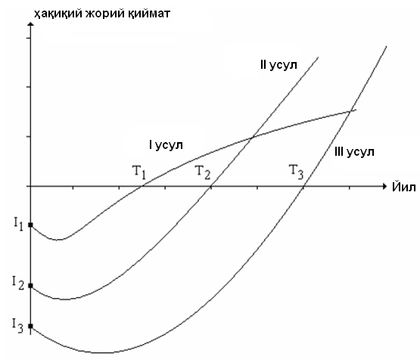

**8.5 – rasm. Abonent tarmoqlarini modernizasiyasini turli usullar uchun “haqiqiy joriy qiymati”ni o‘zgarish grafigi**

Birinchi usulda abonent tarmoqlarini minimal modernizasiyasi ko‘rsatilgan. Barcha AL ilgari qo‘yilgan ko‘p juftlikli mis simli kabellar hisobiga tashkil qilingan. Zarurat tug‘ilganda magistral yoki taqsimlanish uchastkasidagi bir qancha kabellar aynan bir xil vositalar bilan almashtiriladi. Agar abonent tarmoqlarida konsentratorlar o‘rantilsa, u holda juftliklar ma’lum usul bilan tanlangan raqamli uzatish tizimlari bilan zichlashtiriladi. O‘z-o‘zidan ko‘rinib turibdiki, tarmoqni modernizasiyalash uchun boshlang‘ich sarf xarajatlar (I1) uncha katta bo‘lmaydi. Sarflangan mablag‘larni chiqarish davri (T1) ham uncha katta bo‘lmaydi. Kelgusida operator daromadi tez orada yangi infokommunikasion xizmatlarga raqobatlasha ololmaganligi uchun o‘sishdan to‘xtab qoladi.

Izoh: Shunga qaramasdan, bozor sharoitida faqat telefon aloqasiga moslashgan minimal tavakkalchilik va talab qilingan daromadni ta’minlashda Operator abonent tarmoqlarini modernizasiyasini ushbu usulini tanlashi mumkin.

Ikkinchi usulni keng polosali tarmoq qurishda, xech bo‘lmaganda magistral uchastkadagi farqli tarafi. Bu yechim inglizcha abbreviaturasi bilan ma’lum bo‘lgan FTTC (taqsimlash shakifagacha optik tola tortish) ga yaqin hisoblanadi. Haqiqatdan ham, bunday yechim katta boshlang‘ich mablag‘ talab qiladi (I2). Sarflangan mablag‘larni chiqarish davri (T2) ham birinchi usulga nisbatan solishtirganda ancha o‘sadi. Boshqa tarafdan, operator keng polosali kanallardan foydalanishga asoslangan yangi xizmatlarga bozorda raqobatbardosh bo‘ladi.

Uchinchi usul abonent tarmoqlarini radikal modernizasiyasi bilan bog‘liq. Ushbu yechimni o‘ziga xos xususiyati barcha ko‘pjuftlikli kabellarni almashtirish deb hisoblash mumkin. Abonent tarmoqlarini bunday modernizasiyalash strategiyasi FTTB (ishlab chiqarish binosi yoki turar joy binosigacha optik tola tortish) abbreviaturasi bilan ma’lum. Ko‘rinib turibdiki, boshlang‘ich mablag‘ qiymati (I3) va sarflangan mablag‘larni chiqarish davri (T3) eng katta bo‘ladi. Uchinchi usulni shubhasiz afzalligi potensial raqobatbardoshligini maksimal darajada bo‘lishidir.

Shuni hisobga olish kerakki, har xil fragmentlar uchun aynan shu mahalliy tarmoqlarga barcha usullar muvofiq kelishi mumkin:

- shaharning markaziy qismida abonent tarmoqlarini modernizasiyalashning uchinchi usulini iqtisodiy jihatdan qo‘llashga ruxsat beruvchi, juda yuqori darajada to‘lay olish qobiliyatga ega eng zamonaviy infokommunikasion xizmatlar uchun ishbilarmon abonentlar sektori to‘plangan;

- abonent tarmoqlarini rivojlantirishning ikkinchi usuli shahar markazi atrofida joylashgan abonentlarning anchagina qismiga xizmat ko‘rsatish uchun optimal hisoblanadi;

- shahar atrofi va tashqarisidagi zonalar uchun yangi ko‘rinishdagi xizmatlarga so‘rovni shakllanishini oldindan aytib bo‘lmagani uchun birinchi usulga asoslangan abonent tarmoqlarini qurish maqsadga muvofiqdir.

Qoidaga ko‘ra universal yechim mavjud emas. Boshqa tarafdan yangi infokommunikasion xizmatlariga to‘lay olish qobiliyati bo‘lmasada abonent tarmoqlarini rivojlanishini birinchi usuli kichik istiqboli haqida mulohaza qilish mumkin.

Abonentlarning yuqori tezlikli ma’lumotlarini uzatish xizmatini amalga oshirish uchun abonentning o‘zida lozim bo‘lgan qurilma joylashtirish, uni to‘g‘ri ulash va telefon stansiyasida joylashgan qurilmalar bilan, foydalanuvchi qurilmasini ulovchi liniyani tayyorlash lozim. Yuqoridagi xizmatlarni amalga oshirishda, barcha tashkilotlar uchun qurilmalar va yangi texnologiya bilan ishlashni biladigan kadrlarni tayyorlash talabini amalga oshirish lozim.

**NAZORAT SAVOLLARI**

1. Dastlabki kirish tarmoqlarida qanday teznologiyalardan foydalanilgan?
2. Kirish tarmoqlari qurilmalarining kamchiligi nimada?
3. Zamonaviy abonent tarmoqlarining xizmatlariga qanday talablar qo‘yilgan?
4. xDSL texnologiyasi turlari haqida ma’lumot bering

**9 – MA’RUZA**

**MAVZU: Keyingi avlod passiv va aktiv optik tarmoqlari.**

**REJA:**

9.1. PON standartlari;

9.2. Keng polosali passiv optik tarmoqlar;

9.3. Keyingi avlod passiv optik tarmoqlari;

9.4. Keyingi avlod aktiv optik tarmoqlari.

***Kalit so’zlar*** *PON, ISP (internet-provayder), AON- asinxron optic network, TDMA, OLT, ONT, ONU, OLD, APON/BPON, EPON, GPON, XG-PON, NG-PON2.*

**9.1. PON standartlari**

Pon tarmoqlarining xizmatlari ortishi bilan, u muhandislik ilovalar barqarorlik barqarorligini ta'minlash va turli aloqa muvaffaqiyatsizliklar oqibatida xizmat uzilishlar bilan shug'ullanish uchun PON himoya kommutatsiya texnologiyasini amalga oshirish uchun zarur. Ushbu maqola asosan OLT bir necha xil PON himoya texnologiyalari joriy va dual pon port himoya hal asoslangan ba'zi amalga oshirish ochko ta'riflaydi. ONU onlayn rejimda qoladi va xizmatlar hal qilinishidan oldin va keyin to'xtatilmaydi. Va kechikish 100 ms dan kam, bu tarmoq barqarorligini sezilarli darajada kafolatlaydi.

Passiv optik tarmoq (PON) - bu oxirgi iste'molchini ichki va tijoriy jihatdan ta'minlash uchun ishlatiladigan telekommunikatsiya texnologiyasi bo'lib, u ko'pincha ISP (Internet-provayder) va mijoz o'rtasida "oxirgi mil" deb ataladi. Ushbu PON arxitekturasi mis tarmoqlariga nisbatan samaradorligi va tejamkorligi bilan tobora ommalashib bormoqda. Bir nechta FTTx ilovalari bo'lgan PONlar aloqa texnologiyalari va IT infratuzilmalarining landshaftini o'zgartiradi.

**9.2. Keng polosali passiv optik tarmoqlar**

**Passiv Optik Tarmoq Nima?**

Passiv optik tarmoq-bir nechta uzatish nuqtasidan ma'lumotlarni bir nechta foydalanuvchi so'nggi nuqtalariga etkazish uchun optik ajratgichlardan foydalanib, nuqta-ko'p nuqtali topologiya shaklida optik-tolali tarmoq. Bu va foydalanuvchi nuqtalari ham yuqori va quyi yo'nalishda bir vaqtning o'zida signallari uzatish uchun ishlatiladi bo'lyapdi.

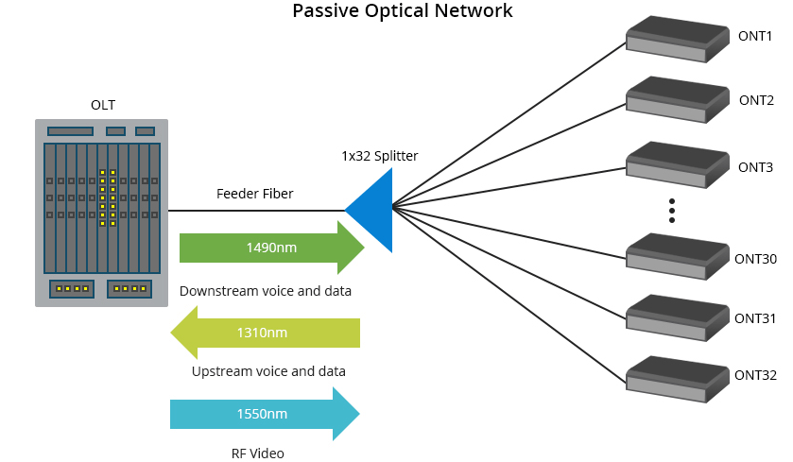

**9. 1- rasm Passiv optik tarmoq**

"Passiv"  tolaning kuchsiz holatini va tarkibiy qismlarni ajratish/birlashtirishni ko'rsatadi. Shunday qilib, PON tarmog'i AON va PON tarmoqlari kabi boshqa tarmoq tuzilmalaridan ajralib turadi, PON tarmog'i o'z yo'lida hech qanday elektr energiyali uskunadan foydalanmaydi. Mis tarmog'i bilan taqqoslaganda elektromagnit shovqinlarga qarshi zaif emasligi sababli, u rejalashtirilgan masofadan signalning yaxlitligini saqlab qoladi va tarmoqni amalda yanada ishonchli qiladi.

### PON qanday texnologiyani qabul qiladi?

Pon operatsiyalarida lazer nurining to'lqin uzunligi (rangi) asosida ma'lumotlar oqimlarini ajratish uchun innovatsion to'lqin bo'linish multipleksori (VDM) qabul qilingan. Boshqa upstream ma'lumotlarni oshiradi esa bir to'lqin uzunligi quyi ma'lumotlar uzatish uchun. Bu bag'ishlangan to'lqin foydalanish PON standarti qarab o'zgaradi.

Time-division multiple access (TDMA) PON bo'luvchi yoki terminali ma'lumotlar to'qnashuvning oldini olish uchun yordam beradi, ma'lum bir vaqt uchun har bir oxirgi foydalanuvchiga yuqorida turgan tarmoqli kengligi ajratish qo'llaniladigan boshqa texnologiya qachon bir necha qurilmalar bir vaqtning o'zida yuqorida turgan ma'lumotlarni uzatish.

### Passiv Optik Tarmoq Arxitekturasi Nima?

PON tizimi xizmat ko'rsatuvchi provayderning Markaziy ofisida optik liniya terminali (OLT) va oxirgi foydalanuvchilar yaqinidagi bir qator optik tarmoq birliklari (ONUs) yoki optik tarmoq terminallari (ONTs), OLT va ONUs/ONTs o'rtasida optik tarqatish tarmog'i (OLD - optical distribution network) dan iborat.

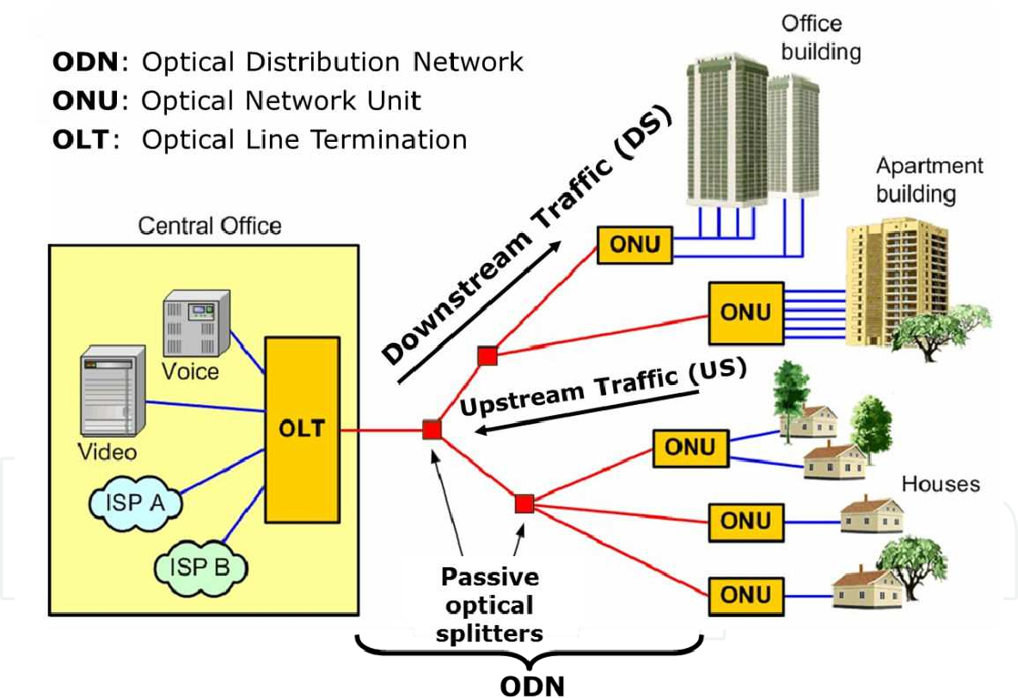

**9. 2- rasm Passiv optik tarmoq arxitekturasi**

"Nuqta-ko'p nuqta" (P2MP - Point-to-multipoint) passiv optik tarmoqning o'ziga xos xususiyatlaridan biridir, ya'ni bitta optik tola bir nechta so'nggi nuqtalarga xizmat qilish uchun ishlatiladi. PON markaz va mijozlar o'rtasida alohida tolalarni taqdim etishga hojat yo'q, bu asosan nuqta-to-nuqta mimarileri bilan taqqoslaganda tola va Markaziy ofis uskunalari miqdorini kamaytiradi.

### Optik taqsimlanish tarmog'i (ODN)

PON tizimining ajralmas qismi bo'lgan ODN optik uzatish vositasini ONUsning 20 km yoki undan uzoq bo'lgan OLTs ga fizik bog'lanishini ta'minlaydi. ODN doirasida [optik tolali kabellar](https://www.fs.com/c/fiber-optic-cables-209?site=community&ctype=blog&from=wordlink), optik tolali ulagichlar, passiv optik ajratgichlar va yordamchi komponentlar bir-biri bilan hamkorlik qiladi. ODN maxsus ta'minlovchi tolasi, optik tarqatish nuqtasi, tarqatish tolasi, optik kirish nuqtasi va tomchi tolasi besh segmentlarini ega. Oziqlantiruvchi tolalar [optik tarqatish ramkasidan boshlanadi](https://www.fs.com/c/optical-distribution-frames-13?site=community&ctype=blog&from=wordlink) (ODF) Markaziy ofis telekommunikatsiya xonada va uzoq masofa yoritish uchun optik tarqatish nuqtasida tugaydi. Optik tarqatish nuqtasidan optik kirish nuqtasiga tarqatish tolasi u bilan birga joylar uchun optik tolalarni tarqatadi. Drop tolasi optik kirish nuqtasini terminallarga (ONTs) ulab, foydalanuvchi uylariga optik tolali tushishga erishadi. Bundan tashqari, ODN pon ma'lumotlarini uzatish uchun zarur bo'lgan yo'l va uning sifati pon tizimining ishlashi, ishonchliligi va o'lchamlarini bevosita ta'sir qiladi.

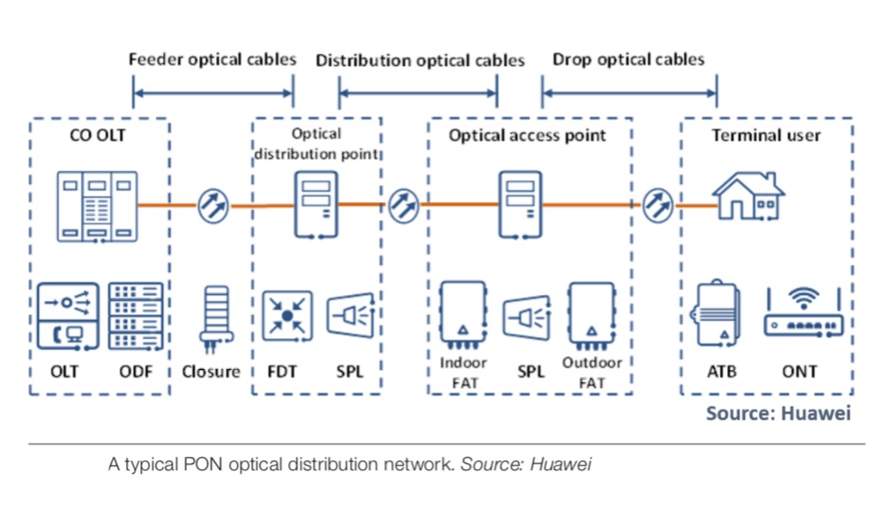

### **9. 3- rasm Optik taqsimlanish tarmog'i (ODN)**

## **PON komponentlari va qurilmalari**

Yuqorida ko'rsatilgan optik tolali va bo'luvchi elektr talab holda pon tarmog'ida albatta "passiv" bo'ladi. Ushbu passiv komponentlardan tashqari, pon tarmog'ini joylashtirishni amalga oshirish uchun active end qurilmalari ham talab qilinadi.

* OLT: tolalar orqa miyaga ulangan asosiy komponenti xizmat ko'rsatuvchi provayderingiz so'nggi nuqta sifatida xizmat qiladi. OLT ma'lumotlarni ONUGA yuboradi, tortib olish jarayonini boshlaydi va nazorat qiladi va tortib olish ma'lumotlarini qayd qiladi. ONUGA tarmoqli kengligi ajratadi va ONU uzatish ma'lumotlarining boshlang'ich vaqti va uzatish oynasi o'lchamini nazorat qiladi.
* ONU yoki ONT: tolalar orqali elektr signallariga uzatiladigan optik signallarni o'zgartiradigan va keyin elektr signallarini alohida abonentlarga yuboradigan asosiy komponent. Bundan tashqari, ONU mijozdan keladigan turli xil ma'lumotlarni yuborishi, to'plashi va kuyishi va uni OLTga yuborishi mumkin.
* OLT: umumiy PON tizimining ajralmas qismi. Uning asosiy roli OLT va ONU/ONT o'rtasidagi optik uzatish kanalini ta'minlashdir. Ta'minlovchi optik tolali, kabel elektr tarmog'i, optik tolali bosh sahifa liniyasi, va optik terminal to'rt asosiy quyi tizimlari.

**9.3. Keyingi avlod passiv optik tarmoqlari**

PON tarmoq topologiyasi so'nggi o'n yilliklarda rivojlanishda davom etdi. Sobiq passiv optik tarmoq turlari asta-sekin GPON va EPON kabi ilg'or kech qolgan tomonidan bostirilgan qilindi. Asosiy PON turlari quyidagicha ko'rsatilgan:

### APON/BPON

APON, "A" " ATM " (asenkron uzatish rejimi) uchun turadi, ATM ustida qurilgan elektr qatlami bilan muhim savdo tarqatish erishilgan birinchi PON tizimi. Quyi oqim uzatish uchun VDM qabul, BPON (keng polosali PON) dinamik tarmoqli kengligi taqsimlash, himoya va ba'zi boshqa vazifalarni qo'shimchalar takomillashtirilgan versiyasi APON hisoblanadi. BPON bugungi kunda Aponga qaraganda keng tarqalgan bo'lib, chekilgan kirish, video uzatish va yuqori tezlikda ijaraga olingan liniyalar kabi xizmatlarni taqdim etadi.

**EPON**

EPON (Ethernet PON) ATM paketlari o'rniga Ethernet paketlarini qabul qiladi va Ethernet qurilmalari bilan uzluksiz muvofiqlik uchun ishlab chiqilgan. IEEE 802.3 standartiga asoslanib, EPON Ethernet-ga asoslangan tarmoqlarga ulanish uchun qo'shimcha inkapsulyatsiya yoki konversiya protokollariga muhtoj emas, bu esa yuqori va quyi oqim ma'lumotlar uzatish yo'nalishlariga taalluqlidir. An'anaviy EPON yuqori va quyi oqimda 1,25 Gbit / s gacha simmetrik tezlikni qo'llab-quvvatlaydi. GPON va EPON o'rtasidagi ikkita asosiy tanlov - GPON va EPON o'rtasida ma'lumotlar tezligi, bo'linish nisbati, qatlam va kirish xizmati, QoS, OAM, xarajatlar va h.k.larni hisobga olgan holda taqqoslash amalga oshiriladi.

### GPON

GPON (Gigabit PON) keng polosali passiv optik kirish yangi avlodlar uchun ITU-t standarti asoslangan. Qadar 2,5 Gbps yuqori tarmoqli kengligi pastki aloqa tezligini ta'minlash, GPON assimetrik xususiyatlari keng polosali ma'lumotlar xizmatlar bozor talabini qondirish mumkin. Tashuvchi texnologiya standarti sifatida GPON shuningdek, FTTH tarmoqlarida keng tarqalgan tarmoq darajasidagi himoya mexanizmi va to'liq OAM funktsiyalarini ta'minlaydi.

**XG-PON**

G-PON ning 10G versiyasi XG-PON nomi bilan tanilgan, u quyi oqim uchun 10 Gbit/s va yuqori oqim uchun 2,5 Gbit/s tezlikni qo‘llab-quvvatlaydi. Fizik tolalar va ma'lumotlarni formatlash qoidalari asl G-PON versiyasi bilan bir xil bo'lsa-da, to'lqin uzunliklari sozlangan va 10G-E-PON ga o'xshaydi (pastki oqim uchun 1577 nm va yuqori oqim uchun 1270 nm), bu bir xil PON tarmog'ini bo'lishiga imkon beradi. bir vaqtning o'zida GPON va XG-PON uchun ishlatiladi.

**NG-PON2**

NG-PON2 yoki Beyond XG(S) yuqori/past oqim uchun 40 Gbit/s xizmatni taqdim etish uchun bir nechta 10G to‘lqin uzunliklari bilan WDM-dan foydalanadi. Xuddi shunday, turli to'lqin uzunliklaridan foydalanadigan NG-PON2 ham bir xil PON tarmog'ida birgalikda yashashga imkon beradi. GPON, XG-PON va NG-PON2, bu yuqori tezlikdagi PON yechimlari yirik ko'p ijarachilar yoki biznes mijozlar sozlamalarida va simsiz 5G tarmoqlarining bir qismi sifatida muhim rol o'ynaydi.

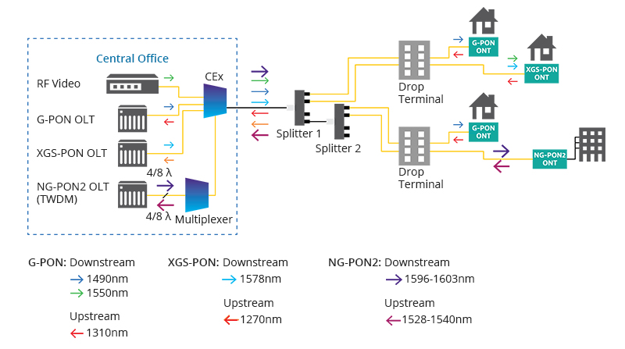

### **9. 4- rasm GPON tarmoq arxitekturasi**

**Passiv optik tarmoqning afzalliklari va cheklovlari**

Ko'rinib turibdiki, PON tarmog'ining eng ko'zga ko'ringan afzalligi tashqi faol qurilmalarni yo'q qilishdir - barcha signallarni qayta ishlash funktsiyalari kalitlarda va foydalanuvchi jihozlarida bajarilgan. Biroq, passiv optik tarmoqni qabul qilishda hali ham ba'zi kamchiliklar mavjud.

**PONning afzalliklari**

Quvvatdan samarali foydalanish: kirish tarmog'i uchun quvvat talablari yo'q. Quvvat faqat manbada va qabul qilish uchlarida talab qilinadi.

Soddalashtirilgan amalga oshirish: simli shkaflar, sovutish infratuzilmasi yoki o'rta masofadagi elektronikaga ehtiyoj yo'q.

Qulay texnik xizmat ko'rsatish: PON passiv va faol komponentlari tufayli yuzaga kelgan nosozlikni aniqlash juda oson, texnik xizmat ko'rsatish va muammolarni bartaraf etish uchun yaxshiroqdir.

Yangilash osonroq: Agar yangilash zarurati bo'lsa, faqat oxirgi nuqta qurilmalari (OLT, ONT/ONU) yangilanishi yoki almashtirilishi kerak, shu bilan birga optik tolali va splitter bir xil bo'lib qoladi.

Pastroq byudjetlar: bir tomondan, passiv elementlarning narxi faol bo'lganlarga qaraganda ancha past. Boshqa tomondan, PON tarmog'i faol elementlarni o'rnatish narxini sezilarli darajada pasaytirdi.

**PON cheklovlari**

Cheklangan uzatish masofasi: PON diapazoni 20 dan 40 km gacha cheklangan, faol optik tarmoq esa 100 km gacha yetishi mumkin.

Potensial buzilish xavfi: oziqlantiruvchi liniyasi va OLT xizmati bir nechta oxirgi foydalanuvchilarga P2MP arxitekturasida potentsial 128 tagacha bo'lishi mumkin. Kichkina ortiqcha bo'lsa, tasodifiy tolaning uzilishi yoki noto'g'ri OLT sodir bo'lishi mumkin.

**Passiv optik tarmoq ilovalari**

Fiber-to-the-hom PON uchun asosiy dastur sifatida qabul qilinadi. Kabel infratuzilmasining qisqarishi va passiv optik tarmoqlarning moslashuvchan media uzatish atributlari uni uy Interneti, ovozli va video ilovalari uchun juda moslashtirdi. Bundan tashqari, PON tarmog'i kollej shaharchalari va biznes majmualari kabi turli muhitlarda ham mos keladi.

PON tarmoqlari 5G fronthaul ilovalari uchun ham potentsialga ega - frontal ulanishlarni yakunlash uchun PON tarmoqlarini o'rnatish 5G tomonidan qo'yiladigan tarmoqli kengligi va kechikish talablarini qondirmasdan, tolalar sonini kamaytirishi va samaradorlikni oshirishi mumkin.

**Yakunlovchi mulohazalar**

Magistral tarmoq va mahalliy tarmoqlar o'rtasidagi "qism" ko'p hollarda tashvish tug'diradi. Kirish qismida eslatib o'tilgan bu "oxirgi nuqta" sindirish uchun zarur bo'lgan to'siqdir. Go'yo milliy avtomagistral tizimida magistral va mintaqaviy tarmoqlar keng yuqori darajadagi avtomagistralda qurilgan, ammo xonadonlar va korxonalarga olib boradigan **eshik** hali ham tor burilish yo'li edi, Passiv optik tarmoqlar tezlik, energiya iste'moli, ishonchliligi bo'yicha ustun afzalliklarga ega va joylashtirish xarajatlari muammoni bartaraf etishi va iqtisodiy jihatdan samarali yechimlarni taqdim etishi mumkin.

**9.4 Keyingi avlod aktiv optik tarmoqlari.**

*Bu Keyingi avlod aktiv optik tarmoqlari biz yuqorida ko’rgan barcha PON tarmoqlarning ish rejimida turishi tushiniladi.*

### NASORAT SAVOLLARI

### PON texnologiyasining avzalligi nimada?

### TDMA standarti nima?

### OLT qanday ishlaydi?

### OLT qanday ishlaydi?

### ONT qanday ishlaydi?

### ONU qanday ishlaydi?

### OLD qanday ishlaydi?

**10 – MA’RUZA**

**MAVZU: UNIVERSAL TRAFIK ALMASHINUVI VA MOSLASHUVCHAN OPTIK TRANSPONDERLARDAN FOYDALANADIGAN YANGI AVLOD TRANSPORT TARMOQLARI.**

**REJA:**

10.1 Transport tarmoqlarida OTN kommutatsiyasining roli;

10.2 Birinchi avlod OTN switch,

10.3 Universal OTN switch.

***Kommutator so‘zlar:*** OTN (optical transport network - optik transport tarmog'i), OEO (optik-elektrik-optik), xWDM, DWDM, ODU(optical channel data unit - optik kanal ma'lumotlar birligi).

**10.1 Transport tarmoqlarida OTN kommutatsiyasining roli**

Optik tolali tarmoqlarda transponderlar va muxponderlarning roli

Korxona ma'lumotlar markazlari va xizmat ko'rsatuvchi provayderlar o'z tarmoqlarida ma'lumotlar xavfsizligi, past kechikishlar, yuqori tezlik va uzoq masofalarga bo'lgan talablarning ortib borayotganiga duch kelishmoqda. Transponderlar va muxponderlar  ushbu talablarni qondirish uchun tarmoq infratuzilmasini yangilash va yaxshilash uchun asosiy komponentlardir. Transponderlar va muxponderlar qanday  ishlashini va optik tolali tarmoqni optimallashtirishga  yordam berish uchun ulardan qachon foydalanishni  ko'rib chiqamiz.

## **Transponder nima?**

Transponder - bu tola orqali   optik signal yuboradigan va qabul qiluvchi faol element . Turli transponderlar o'rtasidagi asosiy farqlar ularning ma'lumotlar tezligi va maksimal signal masofasidir.  Transponderlar  qisqa masofali  SR/LR  signalini  optik tolali tarmoq kommutatoridan uzoq masofali xWDM signaliga aylantiradi. Bu konvertatsiya qilingan xWDM signalini optik tola yordamida  uzoq masofalarga va qabul qiluvchilar va multipleksorlar bilan bir nechta kanallarga uzatish imkonini beradi  .

Natijada,  transponder xizmat ko'rsatuvchi provayder tarmoqlari kabi talab qilinadigan muhitlar uchun optik tarmoqlarni yaratishda asosiy element  bo'lib, xWDM tarmog'i bo'ylab signal uzatishda muhim rol o'ynaydi.

## **Muxponder nima?**

Transponderga o'xshab , muxponder ham toladan optik signalni yuborish va qabul qilish elementidir. Shu bilan birga ,  muxponder   bir nechta kanallarni yuqori tartibli signalga multiplekslash orqali bir nechta  xizmatlarni bitta to'lqin uzunligiga birlashtirish imkoniyatiga ega.  Bu  transponderdan ko'ra toladan samaraliroq foydalanish imkonini beradi, lekin bu DWDM qabul qiluvchining imkoniyatlari mavjud bo'lmaganda ham muxponderlardan foydalanish mumkinligini anglatadi. Masalan, bir nechta 32G yoki 40G signallari bitta 100G yoki 200G chiqishiga birlashtirilishi mumkin.

## Transponderlarning faqat qabul qiluvchi qurilmalardan foydalanish afzalliklari. Transceiverlar elektr tokini optik signalga aylantirishi mumkin, ammo bu bitta transponderning ishini bajarish uchun ikkita qabul qiluvchidan foydalanishingiz kerakligini anglatadi. Bundan tashqari,  har bir uchida o'rnatilgan  transmitterlardan shu tarzda foydalanilganda, chiqarilgan ma'lumotlar kirish ma'lumotlari bilan bir xil bo'lishiga kafolat yo'q  . Bu yerda  transponderlar va muxponderlarning  optik-elektrik-optik (OEO) konvertatsiyasi  yordamida regenerator sifatida xizmat qilish  qobiliyati foydali bo'ladi.

Bu shuni anglatadiki, transponder  yoki muxponder  optik signalni  elektr signaliga  aylantiradi  va  keyin yangi to'lqin uzunligida optik shaklda signalning nusxasini yaratadi. OEO ning afzalligi shundaki, transponderlar  va muxponderlar  signal orqali uzatiladigan ma'lumotlarga hech qanday o'zgarishsiz avtomatik ravishda yangi to'lqin uzunliklarida signallarni qabul qilishlari, kuchaytirishlari va qayta  uzatishlari mumkin.

## **Transponderlar va muxponderlardan qachon foydalanish kerak**

O'rnatilgan tarmoq   katta hajmdagi ma'lumotlarni  qisqa va o'rta masofaga  tashish uchun oddiy  va tejamkor yechim bo'lishi mumkin.  Biroq,   agar  qabul qiluvchilar va switchlari to'liq mos kelmasa yoki  qabul qiluvchilar  sizning ehtiyojlaringizni qondirmasa, faol transponderlar yoki muxponderlarga asoslangan yechim afzalroqdir.

Masalan , siz allaqachon o'rnatilgan switch va qabul qiluvchi-uzatish moslamalari bilan mumkin bo'lganidan ko'ra ko'proq tezlik, masofa yoki xavfsizlikka muhtoj bo'lishingiz mumkin. Transponderga asoslangan yechimdan foydalanishda keng tarqalgan muammolarni hal qilishi mumkin bo'lgan bir nechta holatlar misol :

1. Tarmoqingiz shifrlangan bo'lishi kerak bo'lganda: Transponderlar  va  muxponderlar  nozik ma'lumotlarni himoya qilishga va shifrlash bilan tartibga soluvchi talablarga javob berishga yordam beradi.
2. Tarmoq operatori oxirgi foydalanuvchilarga   kulrang ( ya'ni xWDM bo'lmagan) signalni o'tkazishi kerak bo'lganda: Transponderlar va muxponderlar buni  faollashtiradi  va shu bilan birga provayderlarga optik ulanishning tarmoqli kengligini nazorat qilish va cheklashni osonlashtiradi.
3. Ma'lumotni uzoq masofalarga tashish kerak bo'lganda, lekin qabul qiluvchi-uzatuvchi uzoq masofali xWDM-ni qo'llab-quvvatlamasa:QSFP28 kabi shakl omillaridagi standart qabul qiluvchilar ma'lumotlar markazlarida ma'lumotlarni uzatishda samarali bo'lsa-da, transponderga asoslangan yechim xWDM-ni qo'llab-quvvatlash va signalga FEC qo'shish orqali bo'shliqni ko'paytirishi va uzoq masofalarni ochishi mumkin.
4. Ma'lumotni DWDM tarmog'idagi  qabul qiluvchilar tomonidan qo'llab-quvvatlanganidan yuqori tezlikda tashish kerak bo'lganda :  Tezroq qabul qiluvchilar kattaroq bo'lishi mumkin va kommutator sotuvchilari faqat kichikroq qabul qiluvchilarni qo'llab-quvvatlashni afzal ko'rishlari mumkin, ammo transponderlar qabul qiluvchi  format faktoridan qat'i nazar, tezroq tezlikni qo'llab-quvvatlashning yana bir usuli  hisoblanadi .

**Ehtiyojlaringiz uchun to'g'ri transponderga asoslangan yechimni topish**

Sizga transponderlar kerakmi yoki qanday transponderlar kerakligi  juda  individualdir. Ehtiyojlarni tahlil qilish bilan boshlang:  Siz qanday switch va uzatgichlardan foydalanasiz? Qanday tezlik va masofalarni bosib o'tishingiz kerak? Yana qanday talablaringiz bor?

Dynamic Connectivity Platform (DCP) asosidagi Smartoptics transponderlari va muxponderlari moslashuvchan tarmoq uchun o'rnatilgan DWDM qabul qiluvchilar bilan bir qatorda har qanday kombinatsiyada ishlatilishi mumkin. Ochiq chiziqli tarmoq elementi sifatida M-seriyali aqlli multipleksor bilan barcha trafik turlarini butun ma'lumotlar markazidan DWDM tarmog'iga birlashtirish mumkin.

Aloqa texnologiyasidagi so'nggi o'zgarishlar tarmoq trafigining eksponent tarzda o'sishiga yordam berdi. Bit uchun narx, albatta, teskari tendentsiyaga duch kelishi kerak, bu esa tarmoq operatorlari uchun bir qator qiyinchiliklarni keltirib chiqaradi. Optik transport tarmoqlari bundan mustasno emas. Bir tomondan, ular ma'lumotlar tezligi, hajmi va kelishilgan xizmat sifati (QoS) darajasida o'sish bo'yicha kutilgan natijalarni qondirishlari kerak, boshqa tomondan, har bir bit uchun narxning keskin pasayish tendentsiyasi muhim ahamiyatga ega. tashvish. Shunday qilib, tarmoq arxitekturasini, texnologiyasini, chidamlilik sxemalarini va trafikni boshqarishni to'g'ri tanlash egalik qilishning umumiy qiymatiga hissa qo'shadi. Shu nuqtai nazardan, ushbu ishda tarmoq arxitekturalari, jumladan optik transport tarmog'i (OTN) switch (ham an'anaviy, ham universal), moslashuvchanlik sxemalari (himoya va tiklash), moslashuvchan tezlikli liniya interfeyslari va o'rtasida uzatishning umumiy strategiyasi ko'rib chiqiladi.

Iste'molchi talablari va mashinadan mashinaga tarmoq trafigining eksponentsial o'sishi va tashilgan har bir bit uchun daromadning pasayish tendentsiyasi tarmoq operatorlarini ikki tomonlama muammoni hal qiladigan strategiyani qabul qilishga majbur qilmoqda. Muammoning ikki tomonlama tabiati, bir tomondan, vaqtni bo'lish multipleksatsiyasi (TDM) yoki paketli bo'lishidan qat'iy nazar, bir nechta manbalardan kelib chiqadigan trafikni samarali tashishga qodir bo'lgan tarmoq arxitekturasini/texnologiyasini tanlashda, boshqa tomondan esa tobora ko'proq foydalanishda. moslashuvchan va heterojen optik qatlam, bu erda o'rnatiladigan optik yorug'lik yo'llarining xususiyatlari (masalan, modulyatsiya formati, spektral kenglik) o'ziga xos yo'l xususiyatlariga moslashtiriladi. Texnologik taraqqiyot turli xil tugun arxitekturalari taklif qilinayotganini ko'rdi, ularning har biri o'zining ijobiy va salbiy tomonlariga ega. Transponderlar va muxponderlar hali ham bir yoki bir nechta mijoz interfeysini bitta yuqori tezlikdagi liniya interfeysiga multiplekslash orqali 100G uzatish interfeysini yoqish va o'chirish uchun eng oddiy yondashuvni ta'minlaydi.

**10.2 Birinchi avlod OTN switch**

Hozirgi kundagi trafik paketli trafik va keng qamrovli o'rnatilgan TDM trafigining aralashmasini ifodalaydi.

Zamonaviy trafik - bu paketli trafik va keng tarqalgan TDM trafigining aralashmasi. Ushbu xilma-xil trafik tuzilishi va tarkibi bilan kurashish uchun joriy tarmoq arxitekturalari xizmatdan mustaqil kommutatsiyani ta'minlash uchun OTN kommutatorini talab qiladi, bunda bir nechta turdagi mijoz xizmatlarini ODU(optical channel data unit - optik kanal ma'lumotlar birligi) ramkalariga (lavel) solishtirish va ularni ODU darajasida almashtirish mumkin. Bu nafaqat pastki to'lqin uzunligi xizmatlarini manba va maqsad tugunlarida birlashtirishga imkon beradi, balki ularni oraliq tugunlarda qayta ishlashga imkon beradi va natijada ishlatiladigan WDM liniyasi interfeyslari sonini kamaytirishga yordam beradi. 10 – rasmda transponder/muxponder va OTN kommutatori arxitekturasini ko'rsatadi. Eng yangi arxitektura raqamli OTN kommutatorini taqdim etadi, u WDM qutisidan yaqin-dala optikasi bilan ajratilgan yoki oyoq izini va quvvat sarfini kamaytirish uchun WDM qutisi bilan birlashtirilgan. Infonetics ma'lumotlariga ko'ra, xizmat ko'rsatuvchi provayderlarning aksariyati (86%) OTN kommutatsiyasini 100G optik aloqalarni to'ldirish uchun eng mos texnologiya sifatida tanlaydi, chunki u bir nechta xizmatlar va protokollarni bitta optik aloqa orqali samarali birlashtirish imkonini beradi. Shunisi e'tiborga loyiqki, u Osiyo, Yevropa va Shimoliy Amerikadagi tarmoq provayderlari tomonidan qo'llaniladi va amalga oshiriladi.

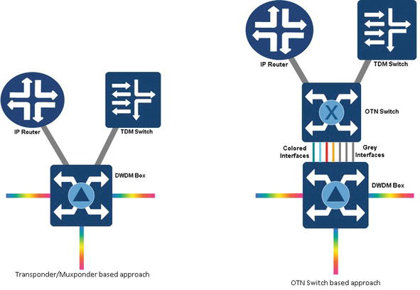

**10.1 – rasm Transponder/muxponderga asoslangan yondashuv va OTNga asoslangan yondashuv.**

**10.3 Universal OTN switch**.

An'anaviy yoki birinchi avlod OTN kommutatordan farqli o'laroq,

10.2 – rasmda ko'rsatilganidek, yangi avlod universal OTN kommutator mijoz tomonida turli protokollarni jamlashi va paketlar va TDM trafigini shaffof multiplekslash imkonini beradi, bu bitta qurilmadan bir nechta ilovalarda samarali foydalanish imkonini beradi.

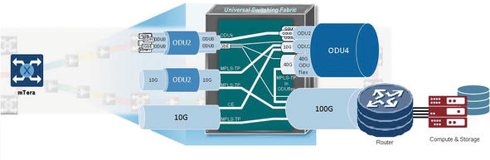

**10.2 – rasm Universal OTN kommutator.**

Universal OTN Switch har qanday L1-L2.5 protokoli asosida va har bir portga, shu jumladan bir vaqtning o‘zida bir portdagi bir nechta protokollarga asoslangan trafik oqimlarini almashtirishga qodir Universal Transport Platformasi tomonidan quvvatlanadi. Shu tarzda, u tarmoq operatorlariga har bir portdagi har bir oqimni zanjir yoki portlash sifatida dinamik ravishda boshqarish va deyarli barcha ilovalar uchun eng samarali, kelajakka oid yechimni taqdim etish orqali ikki virtual va amaliy eng yaxshisini taklif qilishi mumkin.

Ushbu yangi avlod OTN kalitlari TDM, OTN, Ethernet tashuvchisi (CE) va ko'p protokolli yorliqli kommutatsiya-transport protokoli (MPLS-TP) trafigini boshqarish uchun universal kartalardan foydalanadi va paketli kommutatorning parvarishlash samaradorligi, granularligi va xizmat tasnifini ta'minlaydi. 10.3-rasmda ko'rsatilganidek, OTN kommutatorning kengayishi, operatsion samaradorligi va ishlashi.

Bundan tashqari, universal OTN kommutator, shuningdek, 10.3-rasmda ko'rsatilganidek, virtual mahalliy tarmoq (VLAN) bilan yig'ilgan marshrutizator uzatish xizmatlaridan ODU xaritasiga qadar xizmatlarni tarqatish orqali protocol portlarini kamaytirishga yordam beradi.

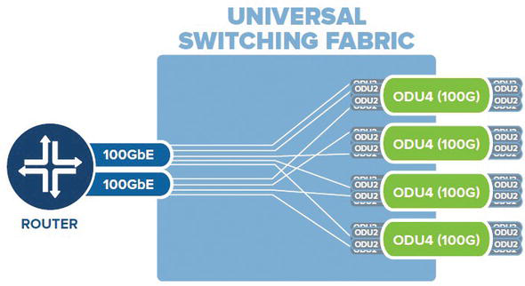

**10.3 – rasm Universal kommutatsiya**

Tabiiyki, birinchi avlod OTN kommutatorlari uchun umumiy bo'lgan boshqa afzalliklar ham mavjud, ular orasida tezkor xizmat ko'rsatish, tez tiklanish, yuqori miqyoslilik, pastki to'lqin uzunligini almashtirish va yangi/ko'p trafik turlarini oson qo'llab-quvvatlash kiradi.

Xuddi shunday, agar xizmatning ma'lumotlar tezligi WDM to'lqin uzunligi kanallarining ma'lumotlar tezligi bilan bir xil bo'lsa yoki faqat paketli trafik mavjud bo'lsa, u holda universal koommutatori an'anaviy OTN kalitiga yoki hatto OTN inkapsulyatsiyasiga ega an'anaviy transponder/muxponderga nisbatan CAPEX foydasiga ega bo'lmasligi mumkin.

# WDM tizimidagi ko'p tomonlama optik transponder (OEO).

OEO (optik-elektr-optik) deb ham ataladigan optik transponder integratsiyalashgan qism bo'lib, butun WDM tarmoq tizimida signal uzatish uchun juda muhimdir. Optik transponder oxirgi yoki mijoz xizmatidan kiruvchi signalni WDM to'lqin uzunligiga aylantirish orqali ishlaydi. Ushbu jarayon WDM tizimida muhim ahamiyatga ega va bu post optik transponder orqali nima uchun va qanday erishilganligini tushuntiradi.

## **Optik transponder (OEO) nima?**

Optik transponder uzatuvchi va javob beruvchidan iborat bo'lib, u uzatuvchi va qabul qiluvchini o'z ichiga olgan qabul qiluvchiga o'xshaydi. Optik transponder to'lqin uzunliklarini aylantirish va signalni kuchaytirish orqali uzatish masofasini kengaytiradi. U avtomatik ravishda ma'lumot/signal tarkibini o'zgartirmasdan boshqa to'lqin uzunligidagi signalni qabul qiladi, kuchaytiradi va keyin qayta uzatadi. Ya'ni, transponder tomonidan qabul qilingan optik signal elektr ma'lumotlar oqimiga aylantiriladi, keyinchalik u qayta ishlaydi va qayta tiklanadi. Keyin transponder standart optik to'lqin uzunliklarining signalini optik CWDM (qo'pol WDM) yoki DWDM (zich WDM) signaliga aylantiradi. Bu jarayon odatda OEO (optikdan elektrdan optikga) konvertatsiya deb ataladi.

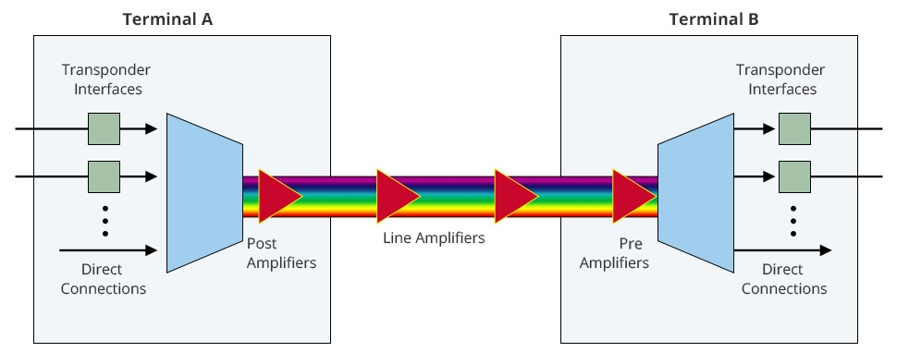

**10.4-rasm Optik tolali transponderning sxematik diagrammasi.**

Jarayon davomida asl signalni oddiygina qayta tiklash o'rniga, zamonaviy [WDM transponderlari](https://www.fs.com/c/10g-25g-100g-transponder-1333?site=community&ctype=blog&from=wordlink) signalni aniq va yaqindan tozalash, kuzatish va kuchaytirishga qodir bo'lgan 3R tizimi (qayta shakllantirish, qayta tiklash, qayta kuchaytirish) bilan ta'minlangan.

## **Nima uchun WDM tizimida optik transponder (OEO) kerak?**

Optik transponder WDM tizimida bir necha sabablarga ko'ra kerak bo'ladi. Birinchidan, turli xil to'lqin uzunlikdagi uskunalar bir-biri bilan aloqa qilishlari kerak bo'lgan hollarda, optik transponder ular orasidagi mos kelmaydigan muammoni hal qilishi mumkin. Ikkinchidan, turli provayderlar va turli standartlarga ega bir nechta optik tolali tarmoqlar mavjud. Bir optik tolali tarmoqdan ikkinchisiga o'tish uchun bizga WDM transponder kerak. Ushbu talablar amaliy dasturlarda uchta konvertatsiya turiga bo'linadi.

### Multimodeni bitta rejimli tolaga aylantiring

Bizga ma'lumki, ko'p rejimli tola (MMF) ko'pincha qisqa masofaga uzatishda va bir rejimli tola (SMF) uzoq masofalarga uzatish uchun ishlatiladi. Uzatish masofasi MMF chegarasidan oshib ketganda yoki multimodli qurilma va bitta rejimli qurilma o'rtasida ulanish zarur bo'lganda rejimni o'zgartirish kerak bo'ladi. Masalan, bir-biridan uzoqda joylashgan quyidagi ikkita kommutator MMF ni SMF ga aylantiradigan ikkita optik transponder orqali ulanadi. Ushbu funktsiyaning odatiy qo'llanilishi 10G Optik Transport Tarmog'i (OTN) va Sinxron Optik Tarmoq (SONET) halqasining masofalarini kengaytirish uchundir.

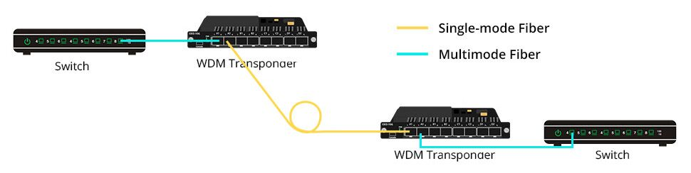

**10.5 – rasm Multimodeni bitta rejimli tolaga aylantirish.**

### Ikki tolani bitta tolaga aylantiring

Ikki tolali va bitta tolali o'rtasidagi konvertatsiya tarmoqlarda ham talab qilinadi. Ikki tolali tolaning ikki xil tolasi uchun bir xil to'lqin uzunligidan foydalaniladi, bitta tolali esa ikki tomonlama (BiDi) uzatish deb nomlanuvchi bir tolali tola ustida ikki xil to'lqin uzunligidan foydalanadi. Bunday holda, uzoq masofalarning ikkita ikkita tolali kommutatorlari ikkita optik transponder orqali ulanadi. BiDi bitta tolasi tolaning bir ipida ikki xil to'lqin uzunligiga ega bo'lganligi sababli, tolaning bir uchidagi uzatuvchi (Tx) boshqa uchidan qabul qiluvchiga (Rx) to'g'ri keladi va aksincha.

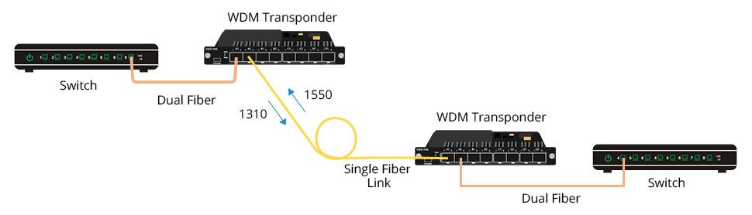

**10.6 – rasm Ikki tolani bitta tolaga aylantiring.**

### To'lqin uzunliklarini aylantirish

To'lqin uzunligini konvertatsiya qilish WDM tizimida optik transponderning eng keng tarqalgan qo'llanilishidir. Qadimgi to'lqin uzunliklarida (850 nm, 1310 nm, 1550 nm) ishlaydigan qattiq tolali interfeyslarga ega bo'lgan tolali tarmoq uskunalari optik transponderlar orqali CWDM yoki DWDM to'lqin uzunliklariga aylantirilishi kerak, ular to'lqin uzunligini kichik shakldagi o'tkazgich (SFP) bilan o'zgartirishga qodir. turli to'lqin uzunliklarini uzatuvchi. Quyidagi rasmda to'lqin uzunligi 1530 nm bo'lgan CWDM Mux/Demux kanal portiga ulanish uchun 1310 nm signal chiqishi bilan 10G kommutatori kerak bo'ladi. SMF SFP+ va 1530nm CWDM SFP+ bilan ishlaydigan transponder to'lqin uzunligi konvertatsiyasiga erishish uchun kommutator va CWDM Mux/Demux o'rtasida ishlatiladi.

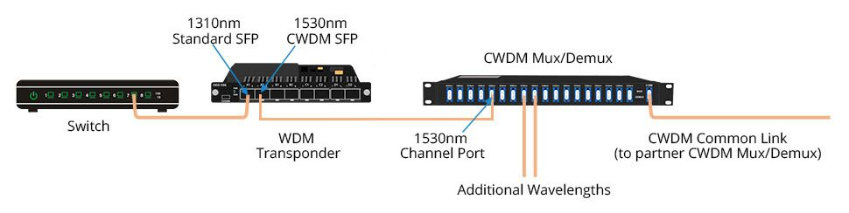

**10.7 – rasm To'lqin uzunliklarini konvertatsiya qilish**.

Masalan, 8 ta SFP/SFP+ portiga ega 4 ta kanalli ko‘p tezlikli WDM transponderi ko‘p rejimli 1Gbps yoki 10Gbps signalni CWDM/DWDM to‘lqin uzunligidagi bir rejimli signalga o‘zgartira oladi, shuning uchun 1G/10G aloqasi uzoqroq uzunlikka uzaytirilishi mumkin. Signal kuchaytirilgan bo'lsa-da, konversiyadan oldin va keyin ma'lumotlar tezligi o'zgarmaydi.

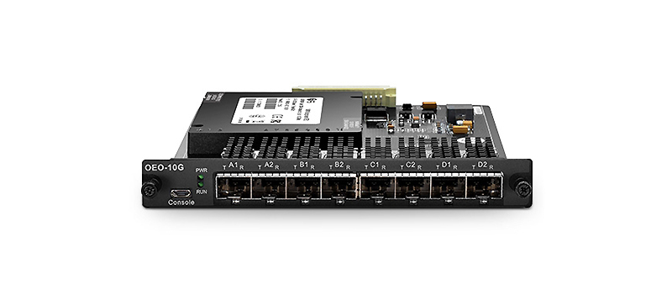

**10.8 – rasm 8 ta SFP/SFP+ portiga ega 4 ta kanalli ko'p tezlikli WDM transponderi (liniya kartasi turi).**

WDM tolali optik qabul qiluvchilarga kelsak, [CWDM/DWDM qabul qiluvchi modullari](https://www.fs.com/10g-cwdm-dwdm-sfp-optical-module.html?site=community&ctype=blog&from=wordlink) ma'lum bir to'lqin uzunligidagi optik signalni uzatish va qabul qilish uchun mo'ljallangan. U optik signalni kuchaytirmaydi yoki uning rejimini, to'lqin uzunligini yoki tezligini o'zgartirmaydi.

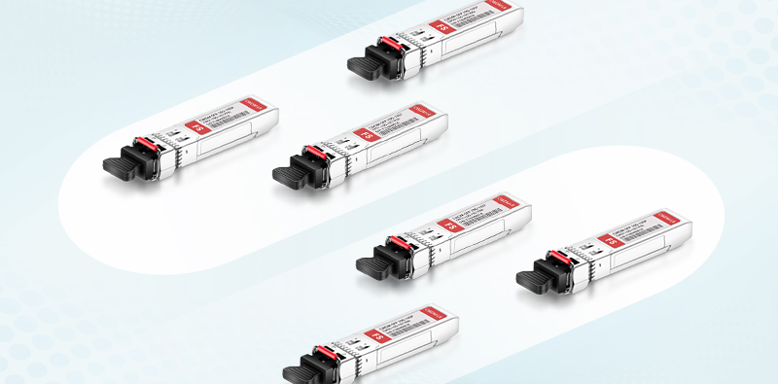

**10.9 – rasm CWDM qabul qiluvchilar.**

[Optik tolali muxponderlar](https://www.fs.com/c/10g-100g-200g-muxponder-1314?site=community&ctype=blog&from=wordlink) nuqtai nazaridan , ular bir nechta turli xizmatlarni bitta tolaga birlashtirgan ko'p protokolli ko'p tezlikli qurilmalardir. Misol uchun, 10x10G SFP+ va 1x100G CFP interfeyslariga ega [100Gbps muxponder](https://www.fs.com/products/111049.html?site=community&ctype=blog&from=wordlink) bitta 100G signaliga turli standartlardagi o'ntagacha 10G signalni jamlashi mumkin.

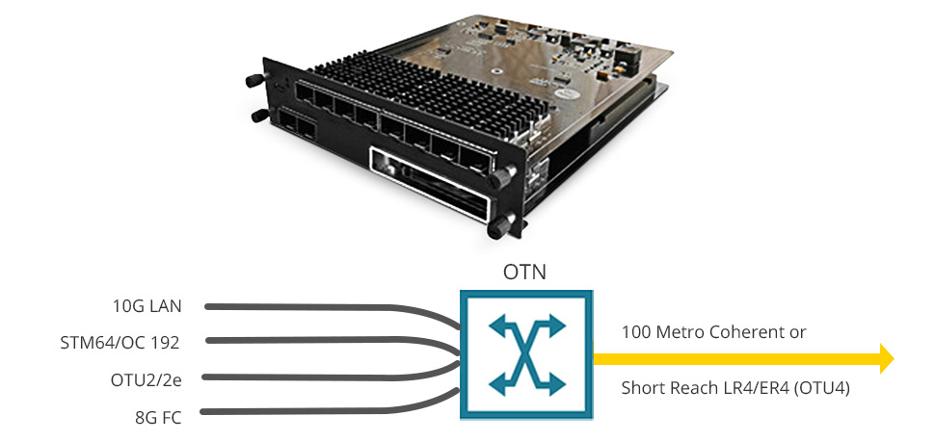

**10.10 – rasm 100G multiprotocol multirate muxponder turli sub-stavka xizmatlarini birlashtiradi.**

## Mustaqil yoki chiziqli karta WDM transponder, qaysi birini tanlash kerak?

Bozorda WDM transponderini (OEO) qidirayotganda, transponderlarning ham mustaqil, ham chiziqli karta turlari mavjud. Ularning har biri foydalanishda o'zining afzalliklari va kamchiliklariga ega.

Mustaqil WDM transponderlari uchun rafga o'rnatish turi va ish stoli turi mavjud. Raf o'rnatish turlarining quloqlari standart tokchalarga oson o'rnatish imkonini beradi, ish stoli turlari odatda standart 1U o'lchamda emas va ularni faqat javonlar yoki stollarga qo'yish mumkin. Rak o'rnatish turi ham, ish stoli turi ham alohida metall qutiga qadoqlangan bo'lib, u ichidagi modullarni himoya qiladi va transponderni yolg'iz ishlatishga imkon beradi. Biroq, mustaqillik, shuningdek, individual monitoringni talab qiladi va ko'proq joy egallaydi. Mustaqil WDM transponderlari odatda bir xil o'lchamdagi chiziqli karta turlari bilan solishtirganda kichikroq sig'imga va kamroq uyaga ega. Va mustaqil transponderlarning narxi uning dizayni tufayli yuqoriroq.

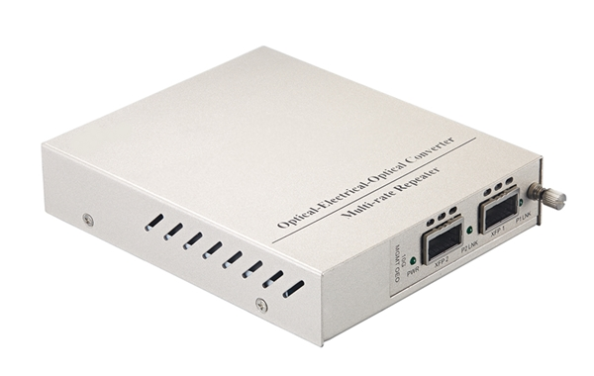

**10.11 – rasm Mustaqil OEO uchun rasm.**

OEO liniya kartalari plagin turlari bo'lib, ular bo'sh rack o'rnatilgan shassi bilan ishlatiladi. Ular kichikroq o'lchamli, bir nechta bo'sh joy egallagan ko'proq interfeys va bir xil o'lchamdagi yuqori sig'imning afzalliklariga ega. OEO kartalari boshqa funktsional chiziqli kartalar bilan birgalikda boshqariladi, ya'ni ular moslashuvchan tarzda olib tashlanishi, o'rnatilishi va guruh sifatida kuzatilishi mumkin. Chiziq kartalari turlari ko'pincha arzonroq. Yagona kamchilik shundaki, chiziqli kartalarni yolg'iz ishlatish mumkin emas va ularni ushlab turadigan shassilarda foydalanish kerak.

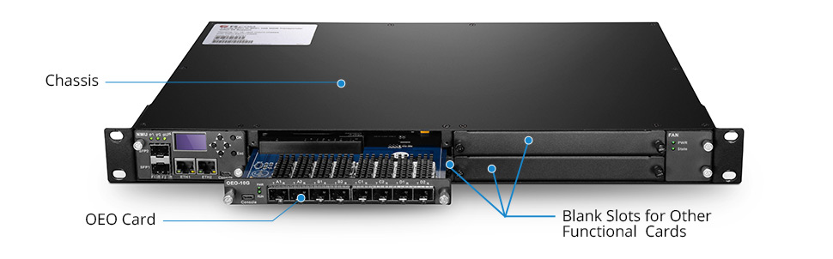

**10.12 – rasm OEO liniyasi kartasi raf o'rnatish shassisida ishlatiladi.**

## Xulosa qilib shuni aytishimiz mumkinki optik transponder har xil turdagi signallarni, jumladan multimodni bitta rejimga, ikki tolali tolani bitta tolaga va bir to'lqin uzunligini boshqa to'lqin uzunligiga aylantirish uchun ko'p qirrali. Jarayon davomida signal yana kuchaytiriladi, nazorat qilinadi va tozalanadi, lekin asl bit tezligidan farq qilmaslik uchun o'zgartirilmaydi. Shunday qilib, uzatish masofasi uzaytiriladi.

**NAZORAT SAVOLLARI**

## Transponder nima?

## **Muxponder nima?**

1. Birinchi avlod OTN switch qanday ishlaydi?
2. Universal OTN switch qanday ishlaydi?

## Optik transponder (OEO) nima?

1. Optik tolali transponderning sxematik diagrammasini bilasizmi?

## Nima uchun WDM tizimida optik transponder (OEO) kerak?

1. Multimodeni bitta rejimli tolaga aylantirishlarni keltiring?
2. Ikki tolani bitta aylantirishlarni keltiring?
3. To'lqin uzunliklarini konvertatsiya qilishni keltiring?

**11 – MA’RUZA**

**MAVZU: KEYINGI AVLOD MOBIL TARMOQLARI.**

**REJA:**

11.1 3GPP tomonidan 4G standarti: LTE/LTE-advanced

***Kalit so’zlar:*** *3GPP, 4G, LTE/LTE-Advanced, FDD, TDD- Time Division Duplex, CDMA, OFDMA, MIMO.*

**11.1** **3GPP tomonidan 4G standarti: LTE/LTE-Advanced**

Keng polosali ulanishning asosiy texnologiyalari quyidagilardir: 3G / UMTS, HSDPA (High-Speed Downlink Packet Access), HSPA (High Speed Packet Access), HSPA + (Evolution High Speed ​​Packet Access), LTE (Long Term Evolution) va WiMAX. Shuni ta'kidlash kerakki, HSPA va HSPA+ asosan HSDPA texnologiyasining modifikatsiyasi bo'lib, uning ba'zi xususiyatlarini (birinchi navbatda, qabul qilish tezligi) yaxshilashga imkon beradi. Boshqa tomondan, LTE turli versiyalariga (relets) ega. 3GP-ning texnik xususiyatlariga ko'ra, LTE texnologiyasi 8-chi versiyadan boshlanadi va to'rtinchi avlod tarmog'i WiMAX (rel.2) bilan birga 10-chi (LTE Advanced) va keyingi versiyalaridir. Har bir yangi versiya oldingi kamchiliklarni bartaraf etish va uning xususiyatlarini yaxshilash uchun mo'ljallangan. Biroq, yangi versiya uchun uskunalar narxi ortib bormoqda.

11.1-jadvalda Keng polosali ulanish texnologiyalarining xususiyatlari. Ushbu texnologiyalarning ayrim jihatlari bo'yicha qiyosiy ko'rsatkichlari keltirilgan.

11.1 - Jadval

|  |  |  |  |  |
| --- | --- | --- | --- | --- |
|  | HSPA+ | LTE (rel.8) | LTE (rel. 10) | WiMAX (rel. 2) |
| Diapazon, G.gers. | 2 | 0,698…3,6 | 0,450…4,99 | 2,3-2,7  3,4-3,6  5,7-5,8 |
| Duplekslangan. | FDD | FDD, TDD | FDD, TDD | FDD, TDD |
| Kanal kengligi, MGts. | 5 | 1,4;3;5;10;15;20 | 1,4;3;5;10;15;20 | 1.4 – 20 |
| Maydalangan kanalda maksimal tezlik, Mbps. | 42,2 | 326,4 | 500 va boshqalar | 1 Gbit/s gacha |
| Javob muddati, mc | 65 va yuqori | <10 | <10 | 50 va yuqori |
| VoIP | - | - | + | + |

* LTE texnologiyasi GSM (2G) - UMTS (3G) - LTE standartlarining mantiqiy evolyutsiyasidir va shuning uchun GSM operatorlari uchun eng umidli hisoblanadi, bu esa telekom operatorlari xarajatlarini sezilarli darajada kamaytiradi. U mavjud tarmoq asosida qurilgan, ya'ni standartlar bir vaqtning o'zida ishlaydi va bir-biridan "uzluksiz" o'tish mumkin;
* Chastotalar diapazoniga qarab, LTE bazasi stantsiyasi oralig'i 35 km, WiMax 10 km (ishonchli qabul faqat 2-3 km radiusda) bo'lishi mumkin;
* Mobil stansiyaning maksimal tezligi - 350 km / soatgacha.
* Laptoplar va netbuklar ishlab chiqaruvchilarning ko'pchiligi LTE-ni qo'llab-quvvatlab, LTE-uskunalari bilan jihozlangan mahsulotlar ishlab chiqdilar.

3GPP konsortsiumining ta'rifi bo'yicha LTE (uzoq muddatli evolyutsiya yoki uzoq muddatli evolyutsiya) 4 avlod simsiz mobil aloqa uchun eng yangi standartdir (4G). Va, birinchi navbatda, 3G (UMTS va EDVO) tarmoqlarini yanada yaxshilash va rivojlantirishga qaratilgan.

Tarmoq darajasida LTE butunlay IP-ga asoslangan texnologiyalar bilan ishlaydi va fizik darajada (radio kanalida) ortogonal chastotali siqishni qo'llaydi va natijada biz yuqori tarmoqli kengligi, kichik kechikishlar va hayoliy spektral samaradorlikni qo'lga kiritamiz.

**LTE faqat 3G-ni yangilash emas !**

Bu butunlay boshqacha yondashuv va uning fizikasi quyidagicha:

* Kanallarning kodli bo'linishidan (CDMA) chastotalar bo'linishiga (OFDMA va SC-FDMA) o'tish
* Sxemani almashtirishdan IP texnologiyalariga o'tish - paketli kommutatsiya

Mutaxassislarning fikriga ko'ra, 2025 yilga kelib, 4 milliarddan ortiq odam "mobil dunyo"deb nomlangan jahon hamjamiyatiga a'zo bo'ladi. Shu bilan birga, butun dunyo aholisining yarmi LTE tarmoqlaridan doimiy foydalanish imkoniyatiga ega bo'ladi.

Rivojlanishning keyingi rivojlanishi [LTE Advanced texnologiyasi bilan bog'liq bo'ladi](https://ru.wikipedia.org/wiki/LTE_Advanced).

## **LTE-Kengaytirilgan nima**

LTE spetsifikatsiyalarining birinchi to'plami 2009 yil mart oyida yakunlandi. Birinchi LTE tijorat tarmog'i dekabr oyida 2009 yilda ochildi. Ovum WCISK ma'lumotlariga ko'ra, 2019 yil oxiriga kelib LTE tarmoqlariga ulanishlar soni 5 milliardni tashkil etadi. Asosiy texnologiya qobiliyatlari yanada yuqori ma'lumotlar uzatish tezligi va bazaviy stantsiyalarni joylashtirishning yuqori zichligiga olib keladi va rivojlanish evolyutsiyasining navbatdagi bosqichi LTE-Advanced deb ataladi. 1 Gbit/s dan yuqori tezlikni olishga qaratilgan. LTE-a ning rivojlanishi 2011 yil iyun oyida yakunlangan 10 ta versiya bilan boshlanadi.

### **LTE-Advanced ning 6 asosiy xususiyatlari**

* 300+20 MGts va 2x2 MIMO spektrlarida 2 Mbit/s gacha bo'lgan ma'lumotlarni uzatish tezligini oshirish uchun pastga yo'naltirilgan kanalda tashuvchilarni yig'ish va 3 MGts tarmoqli kengligi va 100x8 MIMO dan foydalanilganda 8 Gbit / s ga qadar. Ma'lumotlar uzatish tezligini oshirish uchun katta tarmoqli kengligi kerak.
* MIMO-ning 8x8-ga abonentga va 4x4-ga tayanch stantsiyasiga evolyutsiyasi, bu nurni shakllantirish texnologiyasini amalga oshirish, tashuvchilarni birlashtirishda tarmoq tarmoqli kengligini oshirish imkonini beradi. Ko'p antennalar ma'lumotlar uzatish tezligini va tarmoq tarmoqli kengligini oshiradi.
* Makro, mikro va pikostansiyalarni birgalikda joylashtirish uchun heterojen tarmoq (HetNet). HetNet funktsiyalari tarmoq darajalari o'rtasida aralashuvni muvofiqlashtirishni ta'minlaydi va chastotani mikro va so'l bilan bir vaqtning o'zida ajratib turadigan tarmoq tarmoqli kengligi va pikosot yuqori zichlikli mahalliy qoplamani oshiradi.
* Radio-interfeys orqali tayanch stantsiyalar ma'lumotlarini tranzit uzatish uchun o'rni tugunlari (Relay nodes). Uzatish liniyasi tarmoqli yoki banddan tashqari uzatishdan foydalanishi mumkin. Asosiy er ulanishlari mavjud bo'lmaganda, o'rni tugunlari tarmoq qamrovini oshirish uchun ishlatiladi.
* Muvofiqlashtirilgan ko'p nuqtali uzatish va qabul qilish (CoMP) bir xil terminalga ma'lumotlarni uzatish uchun turli xil BS ning bir nechta mazhablaridan foydalanishga imkon beradi. Muvofiqlashtirilgan ko'p nuqtali aloqa uyali chegaradagi ma'lumotlar uzatish tezligini yaxshilash uchun ishlatiladi, bu esa Inter-slot shovqinlari bilan chegaralanadi. Abonentga uzatish bir vaqtning o'zida bir nechta tarmoqlardan amalga oshirilishi mumkin, va aksincha, abonentdan ma'lumotlarni qabul qilish bir necha sohalarga to'g'ri keladi.
* O'z-o'zini tashkil etuvchi tarmoq funktsiyalari (SON) tarmoqni joylashtirishni tezlashtiradi va soddalashtiradi va tarmoq parametrlarini to'g'ri va optimallashtirilgan sozlashni ta'minlash orqali oxirgi Foydalanuvchining ish faoliyatini yaxshilaydi.

## Smartfonda chastotalarni yig'ish - bu nima va tezlikni qanday oshirish kerak?

Huawei, Samsung, Iphone va boshqa markalardagi smartfonlarning chastotalarini yig'ish - bu Internet-kanalning tarmoqli kengligini oshirish uchun chastota diapazonlarini bir chiziqqa birlashtirish mexanizmi. Bu MIMO texnologiyasidan foydalanadi va oraliq repetitorlarni qo'llab-quvvatlaydi (Relay Nodes). Qisqacha aytganda, bu 4G tarmoqlarida ma'lumotlarni uzatishni tezlashtirishning bir usuli. LTE-Advanced (LTE A) standartida faol foydalaniladi, mobil operatorlar ushbu 4G + texnologiyasini chaqiradilar.

**LTE tarmoqlarining xususiyatlari**

**Ishlash va tarmoqli kengligi**-LTE talablaridan biri kamida 100 Mbit/s bo'lgan teskari kanalning eng yuqori tarmoqli kengligini ta'minlashdir.

Texnologiya 300 Mbit / s dan ortiq ma'lumot almashish tezligini qo'llab-quvvatlashni nazarda tutadi, ammo shvedlar LTE rivojlanishining navbatdagi bosqichini-nazariy jihatdan mumkin bo'lgan eng yuqori tarmoqli kengligi 1,2 Gbit/s.

**Oddiylik**-1,4 MGts dan 20 MGts gacha bo'lgan chastotali moslashuvchan tarmoqli kengligi imkoniyatlari va chastota (FDD *) va vaqt (TDD*) bilan ikki tomonlama uzatish qo'llab-quvvatlanadi.

LTE-da ma'lumotlarni uzatishning kechikishi mavjud 3G texnologiyalaridan kamroq. ushbu afzallik interfaol muhitlarga (masalan, multiplayer o'yinlar) xizmat ko'rsatish va ommaviy axborot mazmunini katta miqdorda almashish uchun juda muhimdir.

**Turli xil qurilmalar** — LTE modullari bilan jihozlangan mobil telefonlar va atrof-muhit birliklaridan tashqari, ko'plab kompyuter va maishiy elektron qurilmalarni jihozlash rejalashtirilgan. Ular noutbuklar, planshetlar, o'yin konsollari va set-top boxlar, video kameralar va boshqa portativ qurilmalar.

* TDD (Time Division Duplex) dan foydalanilganda, butun tarmoqli ma'lumotlarni yuklash yoki tushirish uchun muqobil ravishda beriladi. FDD (Frequency Division Duplex) dan foydalanilganda, kiruvchi va chiquvchi trafik chastotaga bo'linadi, ma'lumotlarni yuklab olish bir chastotada va boshqasiga tushiriladi. Asosiy ishlash xususiyatlari 11.2 – jadvalda keltirilgan.

11.2 – Jadval

| **Parametr** | **Qiymati** |
| --- | --- |
| Chiziqlar spektri | 1.4, 3, 5, 10, 15 va 20 MGts |
| Tepalik tezligi | * Egaligingizni tasdiqlang qo'shimcha imkoniyatlar uchun; * Yuqori (bitta kanalli Tx): 50 Mbit / s (20 MGts kanal); |
| Antenna konfiguratsiyasi | * Downlink: 4x2, 2x2, 1x2, 1x1; * Uplink: 1x2, 1x1; |
| Kechikish | * Boshqarish (signal) darajasi( tarmoq qurilmasining mantiqi - tarmoq trafigini qaerga va qanday yuborish kerak): foydalanuvchi darajasiga o'tish uchun 100 mildan kam; * Foydalanuvchi darajasi ( foydali trafikni uzatish): mijozdan serverga 10 milodiy dan kam; |
| Ko'plab chuqurchalar hajmi | * To'liq funksionallik: 5 km ga qadar; * Kichik yomonlashuv: 5 km-30 km; |
| Mobillik | * Past tezlik uchun (0-15 km / soat); * 120 km/soatgacha bo'lgan tezlikda yuqori ishlash; * 350 km/soatgacha bo'lgan tezlikda harakat qilishda ishlashni qo'llab-quvvatlaydi; |
| Spektral samaradorlikdagi yutuqlar | * Downlink: 3-4 marta HSDPA Rel.5; * Yuqori: 2-3 marta HSUPA Rel. 6; |

11.1-rasmda LTE tarmog'ining umumiy tuzilishi ko'rsatilgan bo'lib, u funktsional munosabatlarning ikkita qatlami mavjudligini ko'rsatadi: radio kirish qatlami (AS, Access Stratum) va radio kirish qatlamining ko'rinishi (Nos, Non Access Stratum). Strelkalar bilan Elipsler xizmati kirish nuqtalari ko'rsatadi.

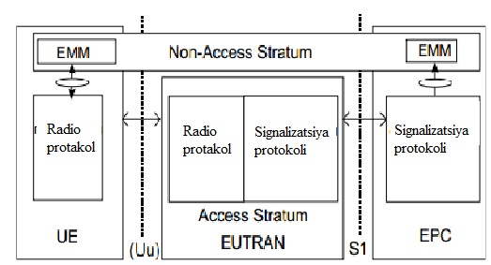

**11.1-rasm - LTE tarmog'ining umumiy tuzilishi.**

Foydalanuvchilarning UE maydonlari va UTRAN radiotasma tarmog'i hududi orasidagi aloqa UU interfeysi deb ataladi; Radio kirish tarmog'i maydoni va EPC yadro tarmoqlari maydoni o'rtasidagi interfeys S1 interfeysi. UU va S1 interfeyslari bilan bog'liq turli xil protokollarning tuzilishi va ishlashi ikkita samolyotga bo'linadi: foydalanuvchi tekisligi (UP, User Plane) va boshqaruv tekisligi (CP, Control Plane).

## LTE-da multipleksing asoslari va MIMO-dan foydalanish

LTE MIMO tizimlarini ishonchliligini oshirish va ma'lumotlarni uzatish tezligini oshirish uchun ishlatadi. Odatda, MIMO tizimi m uzatish antennalar va n qabul antennalar iborat.

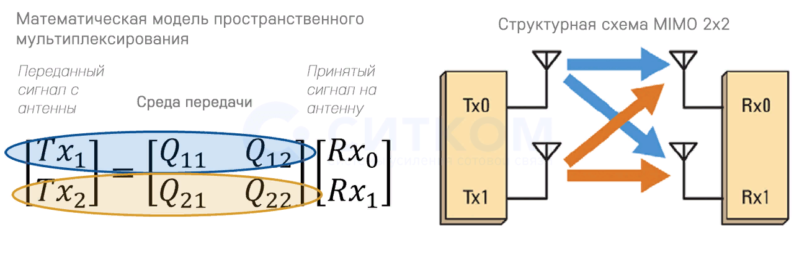

## **11.2 – rasm LTE-da multipleksing asoslari va MIMO-dan foydalanish**

Qisqacha aytganda, qabul qilgich Tx signalini qabul qiladi, bu esa kirish signalining Rx vektori Q uzatish matritsasi bilan ko'paytirilganda olinadi. Tx = Q * Rx. Ko'p MIMO algoritmlari q uzatish matritsasi xususiyatlarini tahlil qilishga asoslangan. unvon (kanal matritsasi) lineer mustaqil qatorlar yoki ustunlar sonini aniqlaydi. U bir vaqtning o'zida qancha mustaqil ma'lumotlar oqimi (darajalar) uzatilishi mumkinligini ko'rsatadi.

## Beamfoming-LTE-da nurni shakllantirish asoslari

Nurni shakllantirishda to'lqinning old tomonini nazorat qilish uchun bir nechta antennalar ishlatiladi, bu alohida antennalar signallarining kattaligi va fazasini (uzatish nurining shakllanishi) mos ravishda tortish orqali amalga oshiriladi. Bu sizga sotning chekkalari bo'ylab aniq joylarni yaxshiroq qamrab olish imkonini beradi. Array ichidagi har bir alohida antenna boshqariladigan signalga hissa qo'shganligi sababli, signal kuchaytiriladi (shuningdek, konstruktiv nur shakllanishi deb ataladi).

Qabul qilish nurlarining shakllanishi to'lqin oldining keladigan yo'nalishini aniqlashga imkon beradi. Bundan tashqari, tanlangan aralashuv signallarini bostirish, nolli yo'nalish diagrammasini aralash signal yo'nalishi bo'yicha qo'llash mumkin. Nurning adaptiv shakllanishi harakatlanuvchi qabul qiluvchiga nurni shakllantirishning doimiy qo'llanilish usulini anglatadi. Bu tezkor signallarni qayta ishlash va kuchli algoritmlarni talab qiladi.

Nurni shakllantirish alohida antennalarda signalning kattaligi va / yoki fazasini o'zgartirish orqali amalga oshirildi. Signallar konstruktiv tarzda (to'lqinlarni qo'shish orqali daromad ta'siri) mo'ljallangan transmitter / qabul qiluvchi tomonga qo'shilishi va aralashuv manbalari yo'nalishida halokatli (to'lqinlarning zaiflashuvi) qo'shilishi uchun qayta ishlanadi.

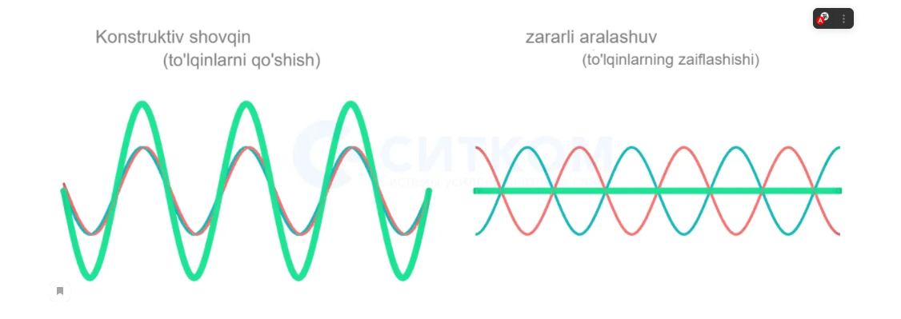

## **11.3 – rasm Beamfoming-LTE-da nurni shakllantirish asoslari**

[Beamforming nima?](https://www.sit-com.ru/what-is-beamforming.html), rivojlanish tarixi va nima uchun nur yo'nalishi diagrammasini shakllantirish kerak.

Bu raqamlar haqida o'ylab ko'ring:

* 100 yildan ortiq vaqt mobaynida 1 milliard statsionar telefon liniyasi yaratildi...
* ... 20 yil mobaynida 5 milliard kishi mobil aloqa abonentlariga aylandi, aloqa globallashuvi juda katta!
* 2010 yilning boshiga kelib mobil ma'lumotlarning jahon trafigi hajmi ovozli trafik hajmidan oshib ketdi.
* Birinchi mobil ilova 2008 yil boshida chiqarildi. 2011-da abonentlar 17 milliard yuklab olishdi, bu ko'rsatkich 2010 yilga nisbatan 112.5% ko'proq, bu ko'rsatkich 8 milliard yuklama haqida edi.
* Keng polosali tarmoq foydalanuvchilari sonining o'sishi 10% yillik YaIMni 1% ga oshiradi. Pul ekvivalentida bu 800 milliard dollarni tashkil etadi va butun dunyo bo'ylab millionlab ish o'rinlari paydo bo'lishiga yordam beradi.

Videobloglar va interaktiv televidenie, masofaviy tizimlar [Real vaqt rejimida Internet orqali video nazorati](https://www.sit-com.ru/videonablyudenie-na-dache.html). Yangi avlod 3D o'yinlari va boshqa professional xizmatlar ma'lumotlar uzatish tezligi, kechikishlar yo'qligi va telekommunikatsiya tarmog'ining ishida minimal jitterga yuqori talablar qo'yadi va LTE innovatsion rivojlanishning asosiy omili hisoblanadi. 11.3-jadval GPRS, 3G, 4G tarmoqlarining qiyosiy jadvali**.**

11.3-jadval

| **Tarmoq standarti** | **Texnolo-giya** | **Modulyatsiya** | **Abonentga/ abonentga ma'lumotlarni uzatish tezligi(Maks.)** | **Signal chizig'i, MGts** |
| --- | --- | --- | --- | --- |
| GSM | GPRS | GMSK | 20/20 Kbit / s | 0,2 |
| EDGE | 8PSK | 59,2/59,2 Kbit / s | 0,2 |
| UMTS | R99 WCDMA | QPSK | 384/384 Kbit / s | 5 |
| HSDPA | 16QAM/QPSK | 14,4/5,76 Mbit / s. | 5 |
| HSPA+ | 64QAM/16QAM | 21/11,5 Mbit/s. | 5 |
| DC HSPA+ | 64QAM/16QAM | 42/23 Mbit/s. | 10 |
| LTE Release 8 | [MIMO 2\2](https://ru.wikipedia.org/wiki/MIMO) | 64QAM | 150/75 Mbit/s. | 20 |
| LTE-Advanced Rel. 10 | Downlink  8x8 MIMO/ Uplink 4x4 MIMO | 64QAM | 3/1. 5 Gbit / s | 100 |
| LTE-Advanced Pro Rel. 13 (4.5G) | 8x8 MIMO | 256QAM | 25/12.5 Gbit/ s | 640 |

**Rossiyada** mobil 4G tarmoqlari uskunalari uchun standart chastotalar, bandlar (BAND):

* 3-1800 MGts FDD oralig'ida;
* 7-2600 MGts FDD oralig'ida;
* 8-900 MGts FDD oralig'ida;
* 20-800 MGts FDD oralig'ida;
* 31-450 MGts FDD oralig'ida;
* 38-2600 MGts TDD oralig'ida.
  1. –Jadval 2019-da Rossiyada uyali aloqa operatorlari tomonidan ishlatiladigan chastota bantlari va kanal kengligi

11.4–jadval

| **№** | **Operator** | **Tezlik oralig'i (UL/DL), MGts** | **Kanal kengligi, MGts** | **Dupleks turi** | **3GPP raqami** |
| --- | --- | --- | --- | --- | --- |
|  |  |  |  |  |  |
| 1 | Megaphone | 847-854.5 / 806-813.5 | 7.5 | FDD | Band 20 |
| 2 | Megaphone | 1835-1855 /1730-1750 | 20 | FDD | Band 3 |
| 3 | Yota (Megaphone) | 2500-2530 /2620-2650 | 30 | FDD | Band 7 |
| 4 | Мегафон | 2530-2540 /2650-2660 | 10 | FDD | Band 7 |
| 5 | Мегафон | 2575-2595 | 20 | TDD | Band 38 |
|  |  |  |  |  |  |
| 6 | МТС | 839.5-847 / 798.5-806 | 7.5 | FDD | Band 20 |
| 7 | МТС | 1855-1875 /1750-1775 | 20 | FDD | Band 3 |
| 8 | МТС | 2540-2550 /2660-2670 | 10 | FDD | Band 7 |
| 9 | MTS | 2595-2615 | 20 | TDD | Band 38 |
|  |  |  |  |  |  |
| 10 | MTS | 2595-2620 | 25 | TDD | Band 38 |
| 11 | "Bilayn" | 854.5-862 / 813.5-821 | 7.5 | FDD | Band 20 |
| 12 | "Bilayn" | 1805-1825 /1710-1730 | 20 | FDD | Band 3 |
| 13 | "Bilayn" | 2550-2560 /2670-2680 | 10 | FDD | Band 7 |
| 14 | Tele2 | 453-457.4 / 463-467.4 | 4.4 | FDD | Band 31 |
| 15 | Rostelekom/ Tele2 | 2560-2570 /2680-2690 | 10 | FDD | Band 7 |

* **Rossiyada 2019 yil davomida uyali aloqa kanallarining chastota taqsimoti**

### LTE oxirgi foydalanuvchiga nima beradi?

Tarmoqli kengligi va minimal kechikishlar, aloqa kanalining katta barqarorligi , transport xarajatlarini kamaytirish - bularning barchasi foydalanuvchilar uchun yangi imkoniyatlar ochadi, xizmatlar yanada sifatli va kamroq qimmatga tushadi.

### LTE operatorlari uchun qanday foyda bor?

Quvvat, tarmoqli kengligi va foydalanuvchi shovqinlari nuqtai nazaridan istiqbolli tarmoq texnologiyalari. Ular eski operatorlar va yangilar uchun yangi tijorat imkoniyatlari va daromad manbalari.

Yangi tarmoqlar har qanday avlod aloqa texnologiyalari uchun ishlatilishi mumkin – 2G, 3G va 4G bu operatorlarning kapital va operatsion xarajatlarini kamaytiradi.

**NAZORAT SAVOLLARI**

1. LTE tarmoqlarining xususiyatlari deganda nimani tushunasiz?
2. LTE tarmog'ining umumiy tuzilishi qanday?

## LTE-da multipleksing asoslari va MIMO-dan foydalanish nima uchun kerak?

### LTE oxirgi foydalanuvchiga nima beradi?

### LTE operatorlari uchun qanday foyda bor?

**12 – MA’RUZA**

**MAVZU: ZAMONAVIY ALOQA XIZMATLARI KONVERGENSIYASI VA KEYINGI AVLOD XIZMATLARI.**

Reja:

**12.1 IP telefoniya;**

**12.2 IPTV interaktiv xizmatlar.**

***Kalit so’zlar:*** *IP telefoniya, IPTV, ITU-T, IETF, ANSI, IEEE, H.323, VOD (So‘rovga ko‘ra Video).*

**12.1 IP telefoniya.**

Hozirgi vaqtda Internet yoki mahalliy tarmoq orqali telefon orqali qo'ng'iroq qilishingiz mumkin bo'lgan turli xil dasturlar mavjud. Bu imkoniyat hech kimga ajablantirmaydi, buning uchun siz tarmoqqa ulangan kompyuterga, mos keladigan dasturga va naushnikli mikrofonga ehtiyoj sezasiz. Albatta, bunday yechim jiddiy kompaniyalarda telefon aloqasini tashkil qilish uchun mos kelmaydi (hali bunday vositalar tabiatda ko'proq qiziqarli), biroq axborot uzatish tarmog'iga ovoz uzatish g'oyasi, ayniqsa, kompaniyaning turli shaharlardagi ko'pgina idoralari bo'lsa, juda jozibador. Bu holatda, ertami-kechmi IP-telefoniya joriy etilishi haqida savol tug'iladi.

IP telefoniya, aslida, ovozli uzatish uchun ma'lumot uzatish tarmog'i yordamida telefon aloqasini tashkil etishning bir usuli hisoblanadi. Bunday telefon aloqasi tashkilotining afzalliklari aniq va eng asosiysi, turli shaharlardagi ofislar o'rtasida qo'ng'iroqlarning narxini sezilarli darajada kamaytirishdir. Bundan tashqari, ushbu yondashuv sizning kompaniyangiz bo'lmish shaharlarning telefon kodlarini eslab qolishingiz shart bo'lmaganida, butun tashkilot uchun yagona raqamli rejani kiritish imkonini beradi. Va albatta, qo'shimcha xizmatlarni joriy etishni unutmang.

Korporativ IP-telefoniya sizda tashkilotda mavjud bo'lgan telefon apparatlarini (UFTTga ulangan oddiy telefonlar) va ixtisoslashgan IP telefonlarini ovozli trafikni uzatish uchun ma'lumotlar uzatish tarmog'idan foydalanadigan bir tizimga birlashtiradi. Korporativ IP-telefoniya qanday tashkil qilingan? Qanday qilib ovozni uzatish, tarmoq orqali tezkor tarzda o'tishni ta'minlaydi, qo'ng'iroqlarni almashtirish qanday amalga oshiriladi? Bu erda bu erda muhokama qilinadi. Ko'p firma Cisco Systems tomonidan faol tarmoq uskunalari yordamida qurilgan korporativ ma'lumotlar tarmog'iga ega bo'lgani sababli, ushbu kompaniya taqdim etgan yechimlarga alohida e'tibor qaratilmoqda.

IP-telefoniya zamonaviy dunyoda muloqot qilishning tobora ommalashgan usuliga aylanmoqda. IP-telefoniya –dastlab u kompyuter dasturlaridan biri sifatida taqdim etildi. Telekommunikatsiya tizimlarini rivojlantirishning hozirgi bosqichida ovozli ma'lumotlarning real vaqt rejimida o'tkazilishini tashkil etish imkoniyati qo'lga kiritildi va bugungi kunda IP telefoniya texnologiyasi an'anaviy telefon aloqasi operatorlari bilan raqobatga kirishmoqda. IP-telefoniya - keyingi avlod NGN tarmog'ining asosidir.

IP telefoniya bozorining rivojlanish mezonlari o'sib bormoqda. Ushbu xizmatlarning ommaviyligi va foydalanish hududini doimiy ravishda qamrab olish uning asosiy maqsadlaridan biri. IP-telefoniya biznes samaradorligini oshiradi va turli biznes ilovalar bilan integratsiya qilish kabi oldindan o'tish mumkin bo'lmagan operatsiyalarni amalga oshirish imkonini beradi. IP-telefoniya ovozli signallarni siqish texnologiyasidan foydalanadi va telefon liniyalarining imkoniyatlaridan to'liq foydalanadi.

**IP telefoniya uchun texnik sabablar**

• Bitta mahsulotni ishlab chiqarish uchun 4 kHz datchikli ovozli kanallar (64 kbit/s raqamli kanallar) bilan bitta mahsulotni ta'minlash uchun elektron anahtarlama tarmog'i loyihalashtirilgan va optimallashtirilgan.

• Ma'lumotlar, odatda, nutq bilan bog'liq doimiy uzatish tezligi bilan oqimlari emas, balki ma'lumot to'plami bilan tavsiflanadi.

• Ma'lumot paketlari tarmoqdagi vaqt ichida boshqa manbalar va yo'nalishlar orasida uzatiladigan boshqa paketlar bilan almashinadigan ma'lumot paketi yordamida eng samarali tarzda ko'chirilishi mumkin.

• 40 yildan ziyod vaqt davomida ovoz 64 kbit/s dan ortiq kanallarga uzatilishi mumkin bo'lgan 64 kbit / s gacha raqamli ravishda kodlangan. Shu bilan birga, ovozli kodlashda avanslar keng ko'lamdagi variantlarni, masalan, 64 kbit/s da 5-8 kbit/s dan yuqori ovoz sifatiga qadar foydalanishga imkon beradi. 64 kbit/s dan tashqari tezlikda ovozli ko'paytirishni 64 kbit/s ga o'tkazuvchi tarmoqda qiyinlashtirish mumkin.

Biroq, IP-telefon abonentlari butun dunyodagi 1 milliarddan ortiq klassik telefoniya abonentlari bilan bog'lanishlari kerak va transkoding mexanizmidan foydalanilayotganda ular past ma'lumotlarni uzatish tezligini 64 kbit / s ga eski kodlash (masalan, tezkor mobil aloqa telefon stantsiyasi).

**IP-telefoniyadan foydalanishning afzalliklari.**

IP-telefoniya texnologiyasi TDM tarmog'i va paketli-almashtirilgan IP tarmog'ining o'zaro aloqasini hamda TDM telekommunikatsiya tarmoqlarining IP tarmoqlariga evolyutsion harakatlarini ta'minlaydi.

Agar telefon orqali ma'lumotlar uzatish imkoniyati ilgari ko'rib chiqilgan bo'lsa, bugungi kunda ushbu yondashuv real vaqtda ishlaydigan ilovalarni uzatish uchun ma'lumotlarni uzatishga aylandi. Ertami-kechmi, barcha telekommunikatsion kompaniyalar PSTNni IP telefoniya bilan almashtirish yoki ularning birgalikda ishlashlari amalga oshadi.

Klassik telefonlardan IP telefoniyagacha bo'lgan aniq tendentsiyalar, u nafaqat keng ko'lamdagi xizmatlar, foydalanish qulayligi, ishonchlilik va ovoz sifatini o'z ichiga olgan PSTNning mavjud afzalliklarini saqlabgina qolmay, balki quyidagi afzalliklarga ega:

* texnik jihatdan amalga oshirishda arzonroq;
* an'anaviy telefon xizmatlari uchun arzon narxlar;
* IP telefoniya bir vaqtning o'zida ovoz va ma'lumotlarni qo'llab-quvvatlaydi
* yaqinlik talablarini qondirish;
* Uzoq Sharq bo'linmasining teng imkoniyatlarga ega emasligi;
* yangi xizmatlardan foydalanish (ovozli pochta, konferentsiya, faks yuborish va hk);
* xizmatlar majmuini avtomatik ravishda sozlash qobiliyati;
* uning joriy hisobini boshqarish (Internet orqali) qulayligi;
* IP-telefoniya xizmatlari uchun to'lov qulaylik (odatda oldindan to'lanadigan telefon kartalari);
* IP-telefoniya tarmog'i tomonidan taqdim etilgan foydalanuvchi harakatchanligi (chaqiriqlar va fakslar dunyoning istalgan nuqtasiga avtomatik ravishda yo'naltiriladi, foydalanuvchilar tarmoqqa qaerga va qanday qilib ulanishgan bo'lishidan qat'i nazar, bir xil xizmat turlaridan foydalanishlari mumkin);
* band bo'lgan liniyalarning yo'qligi;
* Faks uzatish bilan ishlaydi. Shu bilan birga, siqilish tufayli tarmoqli kengligi 64 kbit / s dan 9,6 kbit / s gacha qisqaradi, bu kanaldagi yukni kamaytiradi;
* faqatgina ovozli va boshqa xabarlarni etkazib berish imkoniyatini emas, balki boshqa barcha resurslarga ham kirish imkoniyatini nazarda tutuvchi Internet bilan bog'liq holda;
* chaqiriq markazi qurish imkoniyati;
* aloqa sifati analog aloqa liniyalariga nisbatan ancha yuqori;
* billing saniyededir, birinchi 10 soniya bepul;
* qo'shimcha telefon liniyalarini qo'shish qulayligi va soddaligi. Yuqori tezlikda telefon aloqasi doirasida bir necha telefon qo'ng'iroqlarini bir vaqtning o'zida uzatish imkoniyati;
* VPN dan foydalanish;
* yangi xususiyatlar click 2 Dial - to'g'ridan-to'g'ri kompaniya veb-saytidan qo'ng'iroq qilish qobiliyati;
* IVR asosida ovozli avtoformatformlar (Interactive Voice Javob);
* tarmoqdagi abonentning mavjudligini aniqlash;
* asbob-uskunalarga investitsiyalarning qiymatidan ancha past;
* IP-telefoniya so'rov bo'yicha ulanish o'rnatadi.

Rivojlanayotgan davrda IP-telefoniya muhim sifatli o'zgarishlarga duch keldi - qo'shimcha xizmatdan boshlab, u ko'p xizmatli texnologiyalarning tarkibiy qismlaridan biri bo'lib keladigan asosiy xizmat turiga aylandi.

IP-telefoniya faqat an'anaviy telefonlarga muqobil emas, balki multimediyani uzatish uchun yechimlarni birlashtirish imkonini beruvchi yagona texnologik platforma bo'lib qoladi.

**IP-telefoniya uchun xalqaro standartlar tashkilotlari**

Hozirda IP telefoniya uchun maxsus ishlab chiqilgan xalqaro ko'rsatmalar yoki standartlar mavjud emas. Shu bilan birga, turli xil etkazib beruvchilarning terminal qurilmalari va tarmoq eshiklarining muvofiqligini ta'minlash maqsadida, IP telefoniya standartlashtirish muammolari bir nechta xalqaro tashkilotlar tomonidan ko'rib chiqiladi:

ITU-T xalqaro elektraloqa ittifoqining (Xalqaro telekommunikatsiyalar ittifoqi - Telekommunikatsiyalar, ITU-T) telekommunikatsiyalar standartlash sektori;

• Yevropa Telekommunikatsiyalar Standartlari Instituti (ETSI);

• Internet muhandisligi ishchi guruhi (IETF);

• Amerika milliy standartlari instituti (ANSI);

• Elektr va elektronika muhandislari instituti (IEEE elektr va elektron muhandislari instituti);

• Forum VoIP (IP orqali ovoz) va boshqalar.

Rasmiy xalqaro tashkilotlar, (ITU-T) va Evropa Ittifoqi (ETSI) maxsus komissiyalari bilan bir qatorda, Internet mutaxassislari IP va Internet-telefoniya orqali Ovozlarni standardizatsiya qilishdan ham xavotirda. IETFning ikkita ish guruhi mavjud: iptel Internet orqali ovoz berish uchun standartlarni ishlab chiqadi (H.323 ga asosan), PINT (PSTN Internet Internet Networking) esa telefon xizmatlarini Internet bilan integratsiyalashda ishlaydi.

Internet-telefoniya uskunalari ishlab chiqaruvchilari jihozlarning moslashuvchanligi masalalariga ko'proq e'tibor berishadi. 30 dan ortiq etakchi firma H.323 versiya 2 standarti asosida IP telefoniya mahsulotining mosligini ta'minlashi kerak bo'lgan profilni saqlab qolishni va'da qilgan.

Xalqaro Multimediya Telekonferentsaloqa Konsortsiumi (IMTC) doirasida IP Forum ishchi guruhi ovozi eshitildi. ITU-T va ETSI bilan hamkorlikda IP telefoniya texnologiyalari joriy etilmoqda. Yuqori sifatli kodli va tarmoqli kengligi talablariga javob beradigan kodeksga asoslanib, H.323 turli H.323 terminallarining o'zaro bog'liqligini ta'minlash masalasi ham ko'rib chiqiladi.

**IP telefoniya va H.323 arxitekturasi.**

IP-telefoniya tarmoqlarini qurish uchun turli xil yondashuvlar qo'llaniladi:

- H.323 ga asoslanib tarmoqni qurishning eng an'anaviy usuli. Uning mashhurligi bu tavsiyalarning birinchi navbatda ishlatilishiga bog'liq. H.323 protokollariga asoslangan tarmoqlar telefon tarmoqlari bilan integratsiyalashishga yo'naltirilgan bo'lib, ISDN tarmoqlari axborot uzatish tarmoqlarida joylashtirilgan. H.323 tavsiyasi o'zini juda murakkab protokol majmui bilan ta'minlaydi. H.323 da multimediya axborotlarini taqdim etadi. Ushbu tavsiya xalqaro xizmatlarni taqdim etish uchun KP bilan tarmoqdan foydalanishga qiziqqan tashuvchilarga juda mos keladi. Texnologiyada, hayotda bo'lgani kabi, hech narsa hech narsa uchun kelmaydi. Ushbu muvofiqlik uchun katta kuch talab etiladi. Misol uchun, multimediya ilovalari, shuningdek, boshqa ilovalar uchun alohida spetsifikatsiyani talab qiladi. H.323 ga binoan ikkita foydalanuvchi o'rtasidagi aloqa stsenariysi murakkab va bir qator so'rov va javoblardan iborat. Bu esa H 323 asosida qurilgan tarmoqlar uchun uskunani o'rnatishda katta xarajat va noqulayliklar keltirib chiqaradi. Ammo protokollar doimiy ravishda yaxshilanadi va H.323 ning yangi versiyalari paydo bo'ladi;

- Taklif qilingan IP-telefoniya tarmoqlarini qurishning ikkinchi yondashuvi

Internet Engineering Task Force (IETF) MMUSIC ishchi guruhi SIP (Session Initiation Protocol) protokoliga asoslangan. SIP IETF qo'mitasi tomonidan ishlab chiqilgan global multimedia arxitekturasining tarkibiy qismi bo'lgan matnli protokol. SIP protokoli H.323 protokoliga qaraganda ancha sodda, ammo telefon tarmoqlari bilan shovqinni tashkil qilish uchun juda kam mos keladi. Buning sababi, HTTP protokoli asosidagi SIP, PSTNda ishlatiladigan signalizatsiya tizimlari bilan mos emas. Lekin SIP ta'minlovchilar uchun yaxshi. Internet-xizmatlar, chunki bu holatda IP-telefoniya kompaniya tomonidan taqdim etiladigan xizmatlarning bir qismi bo'lishi mumkin va Internetga yuk sifatida tushadi;

* Uchinchi yondashuv MGKM protokolidan foydalanishga asoslanadi,

IETF tomonidan taklif qilingan MEGACO ishchi guruhi. MGCP transport shluzi boshqaruv protokoli. Ushbu usul tarmoqlarning o'rnini bosadigan global IP-telefoniya tarmoqlarini joylashtirish uchun juda mos keladi. an'anaviy telefoniya. Ushbu yechim o'lchovni ta'minlaydi. Tarmoq boshqaruvi va shlyuzni boshqaruvchi orqali tarmoq boshqaruvini osonlashtiradi. Ushbu protokol, H.323 kabi, PSTN bilan mos tarmoqlarni yaratish uchun juda mos keladi. Ushbu protokolning asosiy kamchiliklari orasida standartlarning etishmasligi ham mavjud.

**H.323 Arxitekturasi**

IP-telefoniya tarmoqlarini qurish bo'yicha birinchi standartlashtirilgan yondashuv ITU-T Tavsiyeni H.232 da taklif qilingan. Tavsiya H.323 ovozli axborotni va multimediya operatsiyalarini uzatish uchun mo'ljallangan protokollar to'plamini qo'llaydi.

 Bugungi kunda IP-telefoniya tarmoqlarini yaratishning ushbu usuli butun dunyo bo'ylab operatorlar tomonidan shaharlararo va xalqaro telefon aloqa xizmatlarini ko'rsatish uchun keng foydalanilmoqda. H.323 protokollariga asoslangan tarmoqlar telefon tarmoqlari bilan integratsiyalashishga yo'naltirilgan bo'lib, ma'lumotlar tarmoqlarida o'rnatilgan ISDN tarmoqlari sifatida qaralishi mumkin. Xususan, bunday IP-telefoniya tarmoqlarida ulanishni o'rnatish tartibi Q.931 tavsiyasiga asoslangan va ISDN tarmoqlarida ishlatiladigan tartibga o'xshashdir (12.1-rasmga qarang).

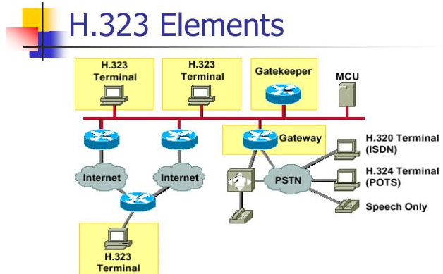

**12.1 – rasm H.323 ga asoslangan tarmoq tuzilishi**

Asosiy tarmoq qurilmalari quyidagilardir: Terminal (Terminal), Gateway (Gateway), darvozabon (Gatekeeper) va konferentsiya boshqaruv qurilmasi (Multipoint Control Unit - MCU).

Terminal H.323 - ikki tomonlama ovozni ta'minlovchi IPtelefon tarmog'ining foydalanuvchisi terminal qurilmasi (multimediya) aloqasi bilan boshqa H.323 terminali, shluzi yoki konferentsiya boshqaruv qurilmasi bilan aloqa o'rnatadi. IP-telefoniya shlyuzi H.323 protokoli yordamida IP-paketlarni yo'naltirish tarmoqlari orqali ovozli trafikni uzatishni amalga oshiradi.

Shlyuzning asosiy maqsadi STOP tomonidan keladigan nutq ma'lumotlarini IP-paketlarni yo'naltirish tarmoqlari orqali uzatish uchun mos shaklga aylantirishdir. Bundan tashqari, shluz DSS1 va UKS7 signalizatsiya tizimlarining signalizatsiya xabarlarini H.323 signalizatsiya xabarlariga o'zgartiradi va ITU H.246 tavsiyasiga muvofiq teskari ishlab chiqarishni amalga oshiradi.

Gatekeeper IP-telefoniya tarmog'ining barcha razvedkalarini yoğunlaştırır. H.323 tavsiyasiga binoan qurilgan tarmoq mintaqaviy me'morchilikka ega. Datka boshqaruvchisi IP-telefoniya tarmog'ining bir zonasini boshqarish funktsiyasini amalga oshiradi, shu jumladan quyidagilarni o'z ichiga oladi: terminallar, shlyuzlar, bu daftar bilan ro'yxatga olingan konferens-aloqa qurilmalari. H.323 tarmoq zonasining alohida bo'lagi geografik jihatdan ajratilishi va ruter orqali bir-biriga ulanishi mumkin.

**H.323 protokoli to'plami**

H.323 standarti emas, balki xizmat sifatini ta'minlamasdan tarmoqlarda ovozli va video uzatishni qo'llab-quvvatlash uchun bir qator standartlardir. Uning tarkibida nutq va video kodlash algoritmlari, ulanishlarni o'rnatish va boshqarish protokollari, real vaqtda uzatishni ta'minlash bo'yicha chora-tadbirlar, boshqa tarmoqlar bilan interfeyslar va boshqalar mavjud.   H.323 protokollarining to'plami 12.2-rasmda ko'rsatilgan.

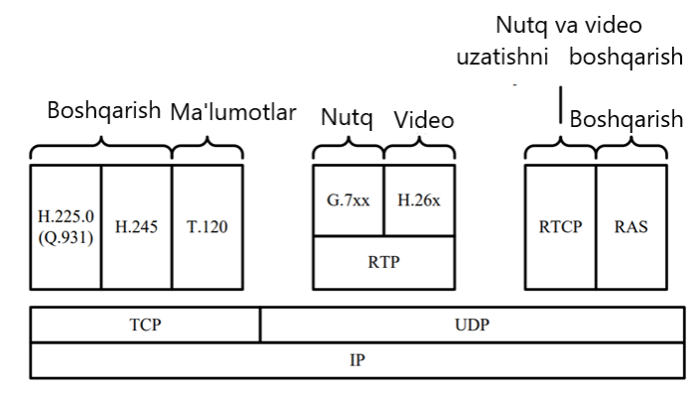

**12.2 rasm - H.323 protokoli to'plami**

H.323 protokollari oilasi. uchta protokolni o'z ichiga quyidagilar asos qilib olinadi:

* Ras protokol (Ro'yxatga olish, qabul va status) – protocol Darvozabon bilan terminal qurilmalarining o'zaro aloqasi;
* H.225 - ulanishni boshqarish protokoli;
* H.245 - mantiqiy kanalni boshqarish protokoli.

H.323 da G.711, G.722, G.723.1, G.728 va G.729 kabi nutq kodlash standartlarini o'z ichiga oladi, ulardan G.711 asosiy hisoblanadi.

**12.2 IPTV interaktiv xizmatlar.**

Ma’lumki, IPTV (Internet Protocol Television) xizmatlari TCP/IP texnologiyalari asosida amalga oshiriladi. TCP/IP texnologiyalari keyingi avlod NGN (Next generation Network) aloqa tarmoqlari qurilishining asosi bo‘lgan multiservis tarmoqlarini tashkillashtirish uchun asosiy texnologiya sifatida tanlangan. NGN konsepsiyasi operatorga cheklanmagan miqdorda xizmatlar ko‘rsatishni tashkillashtirish uchun katta imkoniyatlar yaratib beradi. Ayni vaqtda sifatni baxolash uchun yangi usullarni yaratish va joriy qilish nuqtai nazaridan yangi vazifalar qo‘yadi. IPTV xizmatlaridan foydalanuvchilar uchun juda xam e’tiborli bo‘lgan sifat baxolash muammosi aloxida qiziqish uyg‘otadi. IPTV trafik, va shuningdek, barcha ilova ko‘rinishidagi trafik kuzatuvlari IPTV trafigi eksponensial o‘sishga moyilligini va IP tarmoqlardagi an’anaviy trafiklar bilan tarmoq resurslari uchun kurashda raqobatlasha boshlashini ko‘rsatdi. SHubxa yo‘qki, resurslar uchun kurash barcha trafiklarning xizmat ko‘rsatish sifati ko‘rsatgichlariga, shu qatorda IPTV trafigini etkazib berish sifatiga xam o‘z ta’sirini ko‘rsatadi. SHunday qilib, IP tarmoq orqali video etkazib berish sifatini baxolash muammosi tug‘iladi. TV (Internet Protocol Television) – bu IP protokoli bo‘yicha ma’lumotlar etkazuvchi tarmoqlardagi raqamli interfaol televidenie. IPTVni Internet-TV bilan adashtirish kerak emas. IPTV Internet orqali ko‘rsatuvlarni efirga uzatuvchi televidenie degani emas. IPTV – bu o‘z topologiyasi va infratuzilmasiga ega bo‘lgan, butunlay aloqa operatoriga tegishli yopiq yoki yarim yopiq tarmoq. SHunday qilib, IPTV – bu IP tarmoq asosida foydalanuvchilarga video etkazib berishning yana bir usuli xolos.

Tarmoqli va terminal IPTV moslamalarini ishlab chiqarish ITU-T Y.1910 (IPTV funksional arxitekturasi) tasdiqlangan tafsiyanomasida aniq qilib belgilangan. Ushbu tavsiyanoma xizmat ko‘rsatuvchilarga NGN tarmog‘i asosida IPTV xizmatlarini taklif qilish imkonini yaratadi.

**IPTV xizmatlarining o‘ziga xosligi**

IPTV interfaol televidenie ko‘rsatuvlarni efirga uzatishning barcha yangi ko‘rinishlari orasida eng qiyini va qiziqarlisidir. U teletomosabinlarga teleko‘rsatuvlarda faol ishtirok etish uchun aql bovar qilmas imkoniyatlar yaratib beradi – onlayn rejimda savollarga javob berishdan tortib, o‘zining virtual qiyofasi yordamida shouda ishtirok etishgacha. Abonentlarga interfaol videokontent taqdim etish bilan bir qatorda, raqamli IPTVning ajralib turuvchi tomoni – tasvirning yuqori sifatliligi (ya’ni, yuqori tiniqlikdagi televidenie – HDTV) va tomoshabinlarga atalgan qo‘shimcha xizmatlarda. Bu xizmatlar tomoshabinlarga teskari aloqa kanali orqali IPTV tizimi bilan faol o‘zaro xarakat qilish va ekranda sodir bo‘layotgan narsalarga o‘z ta’sirini ko‘rsatish imkonini yaratib beradi. Interfaollik vazifasi masofadan boshqarish pulti yordamida yoki interfaol klaviatura yordamida STB mijozlar terminali orqali amalga oshiriladi. Interfaol televideniening o‘ziga xosligi personalizasiya imkoniyatining mavjudligidadir: taqdim etilayotgan keng teleko‘rsatuvlar va telexizmatlar spektridan foydalanuvchi o‘z didiga MOS xususiy paketini shakllantirishi mumkin. IPTV tarkibiga oddiy kanallar, interfaol kontentli kengaytirilgan televidenie kanallari va “so‘rovga binoan video” VOD (Video-on-Demand) xizmatining turli ko‘rinishlari kirishi mumkin. VOD buyurtma qilingan ko‘rsatuvlarni aniq bir vaqtda ko‘rish, filmlarni boshqaruv pulti orqali buyutma qilish imkonini beradi va videomagnitofonning asosiy vazifalarini o‘zida mujassam etadi: ishga tushirish (pusk), to‘xtatib turish (pauza), o‘tkazish-qaytarish (peremotka).

IPTV xizmatlarini 3 ta katta guruxga bo‘lish mumkin:

* Televizion xizmatlar va PVR xizmatlari;
* VoD xizmatlari;
* Interfaol xizmatlar.

Birinchi guruxga BTV, EPG, SO, NPVR, PLTV, Instant PVR, TSTV kabi xizmatlar kiradi. Ular televizion kanallarning an’anaviy usuldagi ko‘rsatuv uzatishlarini, xamda faqat IPTV orqali amalga oshiriladigan yoqqan teleko‘rsatuvlarni yozib olish va qayta tomosha qilish xizmatlarini amalga oshiradi. Bu xizmatlarni batafsil ko‘rib chiqamiz.

BTV – Broadcast Television – televizion kanallarda ko‘rsatuvlarni IP tarmoq orqali efirga uzatish. Qoidaga ko‘ra, to‘lov usuli telekanallar paketi uchun yoki aloxida bir kanalning kengaytirilgan talqini uchun abonent to‘lovidir. Foydalanuvchi boshqa kanallar paketiga qayta obuna bo‘lish imkoniga ega.

EPG – Elecrtonis Program Guide – ko‘rsatuvlarning elektron dasturi. To‘lovsiz taqdim etiladi, chunki foydalanuvchiga bo‘lajak ko‘rsatuvlar va PVR xizmatlardan foydalanish xaqida axborot berishning asosiy quroli xisoblanadi.

NPVR – Network Personal Video Recoder – tarmoqdagi video magnitofon – EPG orqali bo‘lajak ko‘rsatuvlarni “yozib olish”ni buyutma qilish. Foydalanuvchi “yozib olingan” ko‘rsatuvni ma’lum vaqt davomida (masalan, 24 yoki 72 soat) chegaralanmagan miqdorda tomosha qilishi mumkin.

SO – Start over – ko‘rsatuvni qayta boshlash – joriy ko‘rsatuvni boshidan tomosha qilish imkoni. O‘tkazish-qaytarish imkoni yo‘q.

PLTV - Pause Live TV– to‘g‘ridan to‘g‘ri efirni to‘xtatib turish – abonent to‘g‘ridan-to‘g‘ri namoyishning xoxlagan vaqtida MBPning *“pause”* tugmachasini bosishi mumkin. Pauzadan so‘ng *“play”* tugmachasini bosib, to‘ztatilgan joydan boshlab ko‘rishni davom ettirishi mumkin.

Instant PVR – yozib olishni buyutma orqali emas, butun ekran rejimidagi tomosha vaqtida abonent tomonidan MBPning “record” tugmachasini bosish orqali amalga oshirish. Natijada yozib olish “record” va “stop” tugmachalarini bosish oralig‘ida amalga oshiriladi.

TSTV – Time-shift TV – vaqti surilgan televidenie. Bu barcha “PVR-based” xizmatlarining eng keng qo‘llanilishidir. TSTV xoxlagan vaqtda MBPning “rewind” tugmachasini bosish orqali telekanalni xoxlagan vaqtga (10daqiqa, soat, kun va x.k.) orqaga qaytarish imkonini yaratadi.

“Talabga binoan video” xizmatiga quyidagilarni kiritish mumkin: VoD, SVoD, NVoD.

Bu xizmatlarning asosi – VOD – Video on Demand – so‘rovga binoan video xisoblanadi. Foydalanuvchi videotekada mavjud bo‘lgan filmlardan xoxlaganini tanlashi va ma’lum vaqt oralig‘i uchun sotib olishi mumkin. Ijara vaqtiga qarab (m-n, 6/12/24 soat) narxlarda farqlanish bo‘lishi mumkin, shuningdek film narxiga uning qaysi toifada ekanligi xam o‘z ta’sirini o‘tkazadi. Masalan, yangi filmlar “klassika” bo‘limidagi filmlarga qaraganda qimmatroq. Foydalanuvchi sotib olishdan avval yoqib qolgan film treylerini bepul tomosha qilishi mumkin.

SVOD – Subcsription Video on Demand – obuna bo‘yicha so‘rovga binoan video. Abonentga VOD kontentning ma’lum bir toifasidan chegaralanmagan tarzda kirish xuquqi uchun to‘lovni amalga oshirish imkonini beradi. Ushbu toifadagi filmlarni sotib olish arzonroq bo‘ladi. To‘lov usuli xuddi VoDdagi kabi buyurmaga ko‘ra ijara vaqtiga qarab (m-n, 6/12/24 soat) farqlanish bilan amalga oshiriladi. Treylerlar tomoshasi bepul.

NVOD – Near Video on Demand – virtual kinozal, videokontentni keng efirga uzatish (multikast) rejimida jadvalga binoan namoyish etish. Bu xizmat foydalanuvchidan ko‘ra operator uchun qiziqroq, negaki multikast rejimini qo‘llash xisobiga tarmoq resurslarini iqtisod qilish imkonini beradi. VOD va SVOD xizmatlari kabi to‘lov buyurtma uchun amalga oshiriladi. Narx film ijarasi vaqti va toifasiga bog‘liq. Treylerlarning bepul tomoshasi imkoni mavjud.

Uchinchi gurux xizmatlariga tashqaridan integrasiya qilingan va aloqa operatori tomonidan ishlov berilgan xizmatlar kiradi, masalan, *Java* texnologayalari asosidagi o‘yinlar, IP-telefoniya xizmati bilan integrasiya, TV ekranda elektron pochta bilan ishlash imkoni, ICQ Internet-peydjer bilan integrasiya, axborot-ma’lumot va savdo soxasiga oid xizmatlar: ob-havo, valyutalar kursi, yangiliklar. Shunday qilib, IPTV foydalanuvchilari virtual garov o‘ynashlari, teledo‘konlarga tashrif buyurishlari, joylardagi referendumlarda ovoz berishlari, forum va chatlarda qatnashishlari, SMS-xatlar jo‘natishlari, elektron manzil kitoblarida va taqvimlarda shaxsiy ma’lumotlarni saqlashlari, oilaviy fotoal’bomlar tuzishlari va x.k. mumkin.

Interfaollik xususiyati IPTV tizimida muxim rol o‘ynaydi. Bu xususiyat tomoshabinga boshqaruv pulti yordamida STB orqali qo‘shimcha ma’lumotlarni so‘rash va ekranga qabul qilish imkonini beradi: ko‘rsatuv xaqidagi, uning muallifi va ishtirokchilari xaqidagi ma’lumotlar, keyingi ko‘rsatuvlar anonsi, asosiy ko‘rsatuvga kirmagan shu mavzudagi boshqa materiallar. Foydalanuvchi o‘tgan ko‘rsatuvlar arxiviga kirish xuquqiga ega va x.k.

**IPTV umumiy arxitektura tuzilmasi va uskunalar taxlili**

Bugundi kunda telekommunikasiyalar bozorida DT va uskunalar ishlab chiqaruvchi va ishlov beruvchi kompaniyalar tomonidan aloqa operatorlarining barcha talablariga javob beruvchi qator IPTV echimlar taqdim etilgan. Taqdim etilgan echimlarning xilma-xilligiga qaramay, ishonch bilan IPTV majmuasini tashkil etuvchi bir qator tarkibiy qismlarni ajratish mumkin.

IPTV majmuasining asosiy tarkibiy qismlari quyidagilar:

* Bosh stansiya (Head End) va kodlashtirish tuguni;
* Talab bo‘yicha Video osttizimi (Video on Demand);
* Xizmat ko‘rsatish platformasi (Middleware);
* Abonent uskunasi (SetTopBox);
* SHartli kirish osttizimi (Conditional Access System).

Uzatish tarmog‘ini turli yo‘llar bilan qurish mumkin, asosiy talablarni quyidagicha ifodalash mumkin;

* etarli darajadagi o‘tkazish tasmasi – bu MPEG2 uchun 4 Mb/s dan va MPEG4 uchun 2.5Mb/s dan o‘rtacha ko‘rsatgichli televizorlarda tasvirning qanoatlanarli sifatini ta’minlash uchun.
* butun tarmoq bo‘yicha Multikast rejimi qo‘llanilishi IPTV xizmatlarini amalga oshirish uchun majburiy shart.
* QoS mexanizmlarini ikki tomonlama ochiq qo‘llanilishi. O‘tkazish tasmalari resurslarini xisoblash uchun. O‘tkazish tasmalaridan etarli darajada foydalanilsa xizmat ishlashda davom etadi, ammo ustuvor trafikni xisobga olish kerak bo‘ladi.

*Bosh stansiya va kodlashtirish tuguni.* Qulay bo‘lishi uchunbosh stansiya va kodlashtirish tuguni xududiy jixatdan bir maydonchada joylashtiriladi va turli manbalardan signallarni qabul qilish va qayta o‘zgartirish, IP-multikast / IP-yunikast oqimini shakllantirish vazifalarini amalga oshiradi. Kontentni qamrab oluvchi uskunalar real vaqtda sun’iy yo‘ldosh, chastotali va x.k. antennalar yordamida turli manbalardan audiovisual oqimlarni qabul qiladi. Kerak bo‘lsa shifrlash, kodni ochish, raqamli formatga o‘tkazish vazifalarini bajarib, o‘ram uskunalariga – IP - IP Streamer paketlariga jo‘natadi.

Bosh stansiyaning tarkibiy qismlari:

- Antenna posti – sun’iy yo‘ldosh va efir stansiyalaridan signallarni qabul qilishni ta’minlab beradi;

- Raqamli sun’iy yo‘ldosh qabul qiluvchi uskunalar – deskriptorlar – antenna postidan qabul qilingan raqamli signallar kodini echishni ta’minlab beradi va materiallarni Strimer/mul’tipleksorga uzatadi;

- bosh stansiyaning muxim elementi bo‘lib, xar bir kanal o‘ziga xos manzil va IP uzatish portiga ega bo‘lishi uchun materiallarni va IP-uzatishlarni multipleksirovka qilishni ta’minlab beradi.

Quyidagi 12.3- rasmda televizion kanallarning kodlashtirish tuguni chizmasi ko‘rsatib berilgan, va bu tugun antenna posti yonida joylashgan. Signal qabul qilish sifatini ta’minlash uchun butun 47-826 chastota doirasi qabul nuqtasida bir nechta (xar bir diapazon uchun o‘zining) antennalar o‘rnatiladi. Bu antennalar signallari umumlashtirilgandan keyin guruxdagi o‘xshash signallar faol splitterlar tizimi orqali professional efir priyomniklariga kelib tushadi. Priyomniklardan chiqishda analogli videosignal rangli kodlashtirish formati SECAM da transkoderga SDI ga o‘zgartirish uchun uzatiladi.



**12.3 – rasm. Televizion kanallarning kodlashtirish tuguni**

Shunday qilib, siqish koderlariga SDI formatidagi signallar va analogli audio signallar uzatiladi (o‘ng va chap kanallar uchun aloxida-aloxida). Koderlar signallarni MPEG-2 va MPEG-4 standartiga binoan siqish uchun xizmat qiladi. Xar bir koderdan chiquvchi transport video oqimlari kommutatorlarga kelib tushadi, ularning maqsadi koderlar trafigini umumlashtirish va operator tarmog‘iga jo‘natishdan iborat. Ushbu suratda kodlashtirish tugunining muayyan texnik qo‘llanilishi ko‘rsatib berilgan. Operator talablari va tarmoq imkoniyatlariga qarab signal raqamli formatda, yoki masalan, SECAM emas PAL formatida qabul qilinishi mumkin.

*Talabga ko‘ra Video tizimi ostisi. VOD* osttizimi vazifalariga foydalanuvchi so‘roviga binoan videomateriallarni yozib olish va namoyish etish kiradi.

*VOD* tizimining asosiy tarkibiy qismlariga quyidagilar kiradi:

* Markaziy tugun – apparat-dasturiy majmua, qoidaga ko‘ra, tarmoq “markazi”da, shartli kirish tizimi va bosh stansiyaning bevosita mantiqiy yaqinligida joylashgan.
* Kontentni boshqarish tizimi – kontentlarni taqsimlovchni va videoserverlarni boshqaruvchi dasturiy ta’minot.
* Videoserver - apparat-dasturiy majmua, ma’lum bir xududdagi, masalan, bir agregat tuguni chegarasidagi foydalanuvchilar guruxiga xizmat ko‘rsatish uchun o‘rnatiladi.

Oldindan kodlashtirish shifrlangan tizimi orqali VOD kontent va metama’lumotlar tugunga kelib tushadi va saqlash tizimida saqlanadi.

Metama’lumotlar – raqamli televideniening muxim tashkiliy qismlaridan biridir. IPTV tizimlarida abonent talabiga binoan xoxlagan vaqtda, shuningdek “efirga chiqishi” dan ancha oldin xam biror-bir film yoki ko‘rsatuvning kengaytirilgan tafsifi, treyler, poster taqdim etilishi mumkin. Kontentni boshqarish tizimi yordamida kontentni ma’lum qoidalarga muvofiq videoserverlarga taqsimlash amalga oshiriladi. Foydalanuvchidan kontentni efirga uzatish so‘rovi olingan taqdirda autentifikasiya jarayonidan so‘ng CAS, middleware kontentni boshqarish tizimi bazasida foydalanuvchiga kerak bo‘lgan kontent mavjud bo‘lgan eng yaqin erkin videoserverlarga yo‘naltirgich qabul qiladi. SHunday qilib, tarmoq o‘zagidagi Yunikast trafigi qisqartiriladi, negaki “so‘rovga ko‘ra Video” uzatishning katta qismi foydalanuvchiga eng yaqin lokal videoserver orqali amalga oshiriladi. Tarmoq o‘zagida xizmat trafigi va videokontentni markaziy tugun va videoserverlarga taqsimlovchi trafik aylanib yuradi, ammo bu trafik e’tibor berishga arzimas darajada kichkina va tarmoqqa jiddiy talablar qo‘ymaydi.

VOD tizimini rejalashtirish tarmoq arxitekturasi va yuklanish imkoni bilan bog‘liq. Markaziy tugun, asosan, kontentni qabul qilish va periferik serverlar orasida taqsimlashga, shuningdek, periferik serverlar ish layoqati etarli darajada bo‘lmagan xollarda foydalanuvchilar so‘rovlariga ishlov berish uchun xizmat qiladi. “So‘rovga ko‘ra Video” xizmati rivojlanishining birinchi bosqichida markaziy tugundan foydalanuvchilarga xizmat ko‘rsatish uchun foydalansa bo‘ladi. Keyinchalik, abonentlar bazasi o‘sishi barobarida agregat tugunlarida videoserverlar o‘rnatish shart bo‘ladi. 12.4 -rasmda VOD video serverlari tizimi ko‘rsatib berilgan.



**12.4-rasm. VOD videoserverlar tizimi**

*Middleware xizmat ko‘rsatish platformasi.* Middleware – dasturiy-apparat majmuasi, IPTV echimlari tarkibiy qismlarini boshqarishni ta’minlaydi, shuningdek, taqdim etilayotgan xizmatlarni boshqarish va ma’muriyatchilik vazifalarini engillashtirish uchun xizmat qiladi.

Middleware quyidagilarni amalga oshirish imkonini beradi:

* Abonent avtorizasiyasi;
* EPG o‘tkazish dasturlarini shakllantirish;
* IPTV echimlarini boshqarish asboblari va interfeysni shakllantirish;
* CAS, VOD tizimlari, bosh stansiya, STB-qurilmalari bilan o‘zaro faoliyat yuritish;
* Billing tizimlari va aloqa operatori biznes tayanch tizimlari bilan o‘zaro faoliyat yuritish.

Middleware ochiq arxitekturaga ega va bu echim tarkibiy qismlarini darxol keng ko‘llamlashtirish va xizmat spektrini kengaytirish imkonini beradi. 12.5 - rasmda zaxirasiz installyasiya uchun mo‘ljallangan Middleware apparat arxitekturasi ko‘rsatilgan. Bu konfigurasiyada ishlashi uchun uchta server kerak. Xamma serverlar bitta server shassisiga o‘rnatiladi. Middleware IPTV tizimiga kirish uchun yagona nuqta xisoblanadi, va u orqali tizimning barcha tarkibiy qismlari (VOD, CAS va x.k.) xamda tashqi tarkibiy qismlar va tizimlar (billing tizimlari, ish boshqaruvchining ishchi stansiyasi va x.k.) bilan o‘zaro faoliyat yuritish amalga oshiriladi. Middleware kirish shlyuzidan tashkil topgan, bu shlyuz ilova serverlarining jamoat tarmog‘idan Middleware joylashgan xususiy tarmoqqa kirishini tashkillashtirib beradi. Ilova serverlari barcha so‘rovlarga ishlov beradi, xisob-kitoblarni amalga oshiradi, boshqa ma’lumot serverlaridan so‘rov talab qiladi. Foydalanuvchilar xaqidagi barcha ma’lumotlar, talab daftarlari ma’lumotlar bazasida saqlanadi.



**12.5-rasm. Middleware apparat arxitekturasi**

*Abonent uskunasi.* STB (Set-Top-Box) – abonent uskunasi. SHakllantirish tizimlari, audio-video materiallarni etkazish tizimlari va abonent televizori orasidagi bog‘lovchi xalqa vazifasini bajaradi. STB – operasion tizimi, web-brauzer va MPEG dekoderga ega bo‘lgan minikomp’yuter. Uskuna aniq bir loyixa uchun, tizimning xamma tarkibiy qismlari bilan o‘zaro faoliyat yuritishga mo‘ljallab yig‘ilgan bo‘lishi kerak.

*Shartli kirish tizim osti.*  SHartli kirish tizimi – TV ko‘rsatuvlar tarkibidagi efir, kabelli va sun’iy yo‘ldosh aloqa tarmoqlari orqali tarqatiladigan audiovisual va boshqa xabar va materiallarni texnik jixatdan ximoya qilish vositasi. SHuningdek CAS foydalanuvchilarning mul’timediya xizmatlaridan foydalanish xuquqlarini cheklash, mualliflik xuquqlariga rioya qilish va kontentga noqonuniy ravishda ulanish/ko‘chirishdan ximoyalanishni ta’minlash imkonini yaratadi 12.6- rasmda efirga uzatish kontenti (televizion kanallar) bosh stansiyadan multikast rejimida xizmat VLANida oshkora ko‘rinishda ochiq. Efirga uzatish kanallarining shifrlash serverlari ochiq kanallarning Multikast guruxlariga a’zo bo‘ladi va ularni MPEG darajasida shifrlaydi. Kanalni shifrlash natijasida jamoat tarmog‘ida yangi Multikast gurux xosil bo‘ladi. Abonent STB si yuklab olingan paytda o‘zi obuna bo‘lgan kanallar kalitini qo‘lga kiritadi va vaqti-vaqti bilan yangilanib turadi. Kanallarni o‘zgartirishda yangi kalit so‘rab murojaat qilishga xojat yo‘qligi jarayonni tezlashtirishni ta’minlab beradi.



**12.6-rasm. Uzatish kanallarini shifrlash**

So‘rovga ko‘ra Video (VOD) kontentini shifrlash, efirga uzatish kontentini shifrlashdan farq qiladi. Xar bir videofayl shartli kirish tizimii tomonidan oldindan shifrlanadi va distribyusiya tizimi orqali videoserverlarga kelib tushadi. Keyinchalik, kontentni tomosha qilish paytida STB CAS tizimiga ushbu kontentni kodlashtirgan kalitni olish uchun murojaat qiladi.

**NAZORAT SAVOLLARI**

1. IP telefoniya oddiy so’zlashuv telefon xizmati nimasi bilan farqlanadi?
2. IP telefoniya uchun qanday texnik sabablar bor?
3. IP-telefoniyadan foydalanishning afzalliklari nimada?
4. IP-telefoniya uchun xalqaro standartlar tashkilotlari qaysilar?
5. IP telefoniya va H.323 arxitekturasi qanday quriladi?
6. IPTV interaktiv xizmatlari deganda nimani tushunasiz?
7. Televizion kanallarning kodlashtirish tuguni qanday amalga oshiriladi?
8. VOD videoserverlar tizimi nima?
9. Middleware xizmat ko‘rsatish platformasi nima?

**13 - MA’RUZA**

**MAVZU: NGN TARMOG’INING XIZMAT KO‘RSATISH SIFATINI BAXOLASH.**

**REJA:**

**13.1 NGN kirish satxi sifat ko‘rsatkichlarining ta’minlanishi**

**13.2 QOS ning ngn tarmog’idagi o’rni.**

***Kalit so‘zlar:*** *QoS, , QoE****,*** *Virtual Private Networks – (VPNs) best-effort service, differentiated service, guaranteed service.*

**13.1 NGN kirish satxi sifat ko‘rsatkichlarining ta’minlanishi**

Xizmat ko‘rsatish sifatining funksiyalari (QoS) resurslardan foydalanish nazoratini uzatish va uning operatoriga tarmoqni yuklash yo‘li bilan tarmoqli trafikning kafolatlangan va differensial xizmat ko‘rsatishni ta’minlashdan iborat. QoS ma’lumotlar oqimini tashishda tarmoq resurslariga qo‘yiladigan talablar to‘plamidan iborat. QoS ma’lumotlarni uzatish va resurlarni taqsimlash mexanizmlari, kommutatsiya, marshrutizatsiya, navbatlarga xizmat ko‘rsatish mexanizmlari va paketlarni chiqarib tashlash mexanizmlari kabi IP-tarmoq samaradorligini oshirish vositalari ustidan nazorat qilish qoidalari tizimiga asoslangan to‘g‘ridan-to‘g‘ri kafolatni ta’minlaydi.

Quyida xizmat ko‘rsatish siftining asosiy afzalliklaridan ayrimlari keltirilgan:

- amaldagi va imkoni beradigan multimedia xizmatlari va ilovalarni qo‘llab-quvvatlashni ta’minlash;

- tarmoq resurlari va tarmoq operatori tomonidan ulardan foydalanish ustidan nazoratni uzatish;

- xizmat ko‘rsatish kafolatini ta’minlash va tarmoq trafigini differensiyalash. Bu audio/video trafikni va bitta IP-tarmoq doirasida ilovalar trafigini birlashtirish uchun zarur hisoblangan sharoitlardir;

- Internet xizmatlarini etkazuvchilari tomonidan mijozlarga ma’umotlarni kafolatlanmagan etkazib berish standart xizmatlari bilan bir qatorda qo‘shimcha xizmatlarni taqdim etish imkoniyati (boshqacha aytganda, xizmat ko‘rsatish klasslariga muvofiq xizmatlarni ko‘rsatish – Class of Service (CoS));

- virtual xususiy tarmoq kabi, yangi tarmoq texnologiyalarni rivojlantirishda asosiy rol o‘ynaydi (Virtual Private Networks - VPNs).

Tarmoqning samaradorlik xarakteristikalari – o‘tkazish polosasi, paktlarning kechikishi/titrashi va yo‘qolishi yuzasidan nazoratni o‘tkazish bilan bir qatorda so‘raladigan bir yoki boshqa tarmoqli ilovalarga xizmat ko‘rsatishning turli darajalarini ta’minlash imkoniyati quyida keltirilgan uchta toifalar bilan tasniflangan bo‘lishi kerak.

*Ma’lumotlarning kafolatlanmagan xizmati (best-effort service).*Belgilangan punktda paketlarni etkazib berish vaqti va faktning o‘zini kafolatsiz tarmoq uzellarining bog‘liqligini ta’minlash. Paketlarning chiqarib tashlanishi marshrutizatorning kirish yoki chiqish navbati bufer to‘lgan hoaltda sodir bo‘lishi mumkin. Paketlarni kafolatsiz etkazib berish xizmat ko‘rsatish sifatining kafolati bo‘lmaslik natijasida QoS ning qismi hisoblanmaydi. Paketlarni kafolatlanmagan etkazib berishi bugungi kunda Internet tarmog‘ida qo‘llab-quvvatlanadigan yagona xizmat hisoblanadi.

*Differensial xizmat ko‘rsatish (differentiated service).* Differensial xizmat ko‘rsatish xizmat ko‘rsatish sifatiga qo‘yiladigan talablar asosida klasslarga trafikni bo‘lish ko‘zda tutilgan. Trafikning har bir klassi differensiyalanadi va QoS mexanizlari bilan ushbu klass uchun berilganligi tarmoqqa muvofiq qayta ishlanadi. Xizmat ko‘rsatish (QoS) sifatini ta’minlash sxemasi ko‘pincha SoS sxemasi deb nomlanadi. Differensial xizmat ko‘rsatish ko‘rsatiladigan xizmatlar kafolatini ta’minlash ko‘zda tutilmaganligini ta’kidlash kerak. Ushbu sxemaga muvofiq trafik klasslarga taqsimlanadi, ularning har biri o‘zining ustuvorligiga ega. SHu sababli differensial xizmat ko‘rsatish asosan yumshoq QoS (*soft QoS*) deb nomlanadi. Differensial xizmat ko‘rsatishilovalarning intensiv trafik bilan tarmoqlarda qo‘llash qulaydir.

*Kafolatlangan xizmat ko‘rsatish (guaranteed service).*Kafolatlangan xizmat ko‘rsatish trafik oqimlari tomonidan xizmat ko‘rsatishga qo‘yiladigan spetsifik talablarni qanoatlantirish maqsadida tarmoqli resurslarini rezervlash ko‘zda tutilgan. Kafolatlangan xizmat ko‘rsatishga muvofiq trafik harakatlanishining barcha traektoriyasi bo‘yicha tarmoqli resurslarni oldindan rezervlashni bajaradi. Kafolatlangan xizmat ko‘rsatish tarmoq resurslarga qo‘yiladigan qat’iy talablarni taqdim etish bilan qat’iy (*hard QoS*) deb nomalanadi. Afsuski, trafikning ayrim oqimlari yo‘nalishining barcha yo‘lida resurslarni rezervlash ma’lumotlarning minglab oqimlari vaqtning ayrim onlarida xizmat ko‘rsatiladigan Internet magistralining masshtablarila amalga olib kelish mumkin emas.

**QoS standartlashtirish buyicha tavsiyanomalar taxlili**

Xizmat ko‘rsatish sifati (Quality of Service, QoS) telekommunikasiyalar rivojlanishi tarixi davomida faol tadqiqotlar va standartlash sababi bo‘lib kelmoqda. Halqaro elektraloqa ittifoqi (HEI) QoS konsepsiyasining turli jixatlari rivojiga o‘zining sezilarli xissasini qo‘shdi, jumladan, xizmat ko‘rsatish sifati ko‘rsatgichlariga bo‘lgan talab va normalarni ishlab chiqish, QoS ning kerakli ko‘rsatgichlarini ta’minlovchi tarmoq mexanizmlari standartizasiyasi, xamda eng muxim ta’riflarning aniq ifodasi.

Elektr tarmoqlarda xizmat ko‘rsatish sifatiga bag‘ishlangan standartlar orasida markaziy joylardan birini HEI E.800 Tavsifnomasi egallaydi. Unda xizmat ko‘rsatish sifati quyidagicha belgilangan – “foydalanuvchining ushbu xizmatdan mamnunligi darajasini aniqlovchi xizmat ko‘rsatish ishchi xarakteristikalarining umumlashtirilgan samarasi”. E.800 Tavsifnomasiga javob beruvchi xizmat ko‘rsatish sifati konsepsiyalarini kengaytirib, HEI G.1000 Tavsifnomasi xizmat ko‘rsatishning ishchi xarakteristikalarini funksional tarkibiy qismlarga bo‘ladi, va I.350, Y.1540 va Y.1541 kabi HEAning qator tavsiyalarida belgilangan tarmoq xarakteristikalari bilan bog‘laydi.

Tarmoq xarakteristikalari va ishchi xarakteristikalar (unumdorlik, ishanchlilik, yo‘qotishlar, ushlanib qolishlar va x.k.) orasidagi aloqa tuzilishini belgilovchi HEI G.800 Tavsifnomasiga qo‘shimcha tarzda, HEI G.1000 Tavsifnomasi yakuniy foydalanuvchiga qaratilgan ilovalar talablari spesifikasiyasini o‘z ichiga oladi. Xizmat ko‘rsatish sifati juda ko‘p kitob va maqolalarda o‘z aksini topgan, ular orasida monografiyalarni qayd etib o‘tamiz.

Tarixda, birinchi baxolash tizimlari va xizmat ko‘rsatish sifatini qo‘llovchi mexanizmlar elektr aloqaning an’anaviy ko‘rinishlari – telegrafiya va telefoniya uchun ishlab chiqilgan. Ma’lumot etkazib berish tarmoqlarining keng qo‘llanilishi, kengtasmali texnologiyalarning tez joriy qilinishi va telegrammalarni elektron pochta xabarlariga almashinishi tufayli telegraf tarmoqlarida xizmat ko‘rsatish sifati parametrlari va ularni qo‘llash mexanizmlari o‘z aktualligini yo‘qotmoqda. TfOPni qurish va ishlatishda xizmat ko‘rsatishning kafolatlangan sifatini ta’minlash vazifasi shundan iboratki, telefon chaqirish xizmatini barcha belgilangan normalar, shu qatorda nutq etkazish sifati uchun berilgan ko‘rsatgichlar asosida amalga oshirilishi kerak. Bu ma’lumotlarning va tegishli son qiymatlarining jamlanmasi HEI va ETSI xujjatlarida joylashadi.

UfTTda xizmatlar modeli ulanishni o‘rnatish prinsipiga asoslangan va keyinchalik (o‘tgan asrning 70-80-yillarida) virtual kanallar modeliga asoslangan kengtasmali integral xizmat ko‘rsatish raqamli tarmoqlari, X.25, *Frame Relay* kabi ma’lumotlarni etkazish texnologiyalari uchun xam joriy etila boshlagan. B-ISDN tarmoqlarida ATM Forum va HEI Tavsifnomalari xizmat ko‘rsatish sifati parametrlarini va uchlararo bog‘lanish uchun ularni o‘lchash usullarini belgilaydi.

Yuqorida tilga olingan texnologiyalardan farqli ravishda an’anaviy IP tarmoqlarida bog‘lanishni tashkillashtirishning xamma – xam jismoniy, xam virtual formalarini inkor etuvchi etkazib berish usuli qo‘llanilmoqda. Bu usul deytagramma-paketlarni tarqatishga asoslangan. An’anaviy IP-tarmoqlarida etkazib berish sifati “eng yaxshi urinish” *(Best Efford)* nomini olgan prinsipga asoslanadi. “Eng yaxshi urinish” konsepsiyasi foydalanuvchilar tomonidan tarmoq resurslari odilona taqsimlanishi, tarmoq resurslariga ushbu damda tushayotgan og‘irlik sharoitida trafik maksimal mumkin bo‘lgan tezlikda uzatilayotganligini nazarda tutadi, ammo oldindan belgilangan xizmat ko‘rsatish sifati darajasi ta’minlanishini kafolatlamaydi. CHamasi, xizmat ko‘rsatishga bo‘lgan bunday yondoshish quyidagini bildiradi: trafiklarning xar xil ko‘rinishlari orasida farq yo‘q, paketlarni to‘g‘ri tartibda, talab qilingan vaqtda etkazib berilishi yoki umuman etib borishi kafolatlanmagan, va x.k.

“Eng yaxshi urinish” konsepsiyasi ma’lumotlarni real vaqtda etkazish kerak bo‘lmagan ilovalar (elektron pochta, fayllarni etkazish) uchun etarli darajada o‘z samarasini ko‘rsatdi. Bundan tashqari, tolali-optik aloqa liniyalari asosida qurilgan transport tarmoqlarida tarmoq resurslarining keragidan ortiqligini xisobga olgan xolda, “Eng yaxshi urinish” konsepsiyasi bugungi kunda telefoniya va real vaqtdagi boshqa ilovalar talablarini ma’lum darajada ta’minlash imkonini yaratmoqda.

Biroq, paketlarning ushlanib qolishi va yo‘qotilishi extimolining o‘sishiga olib keluvchi resurslar etishmovchiligi yuzaga kelishi bilan, real vaqt ilovalari uchun kerak bo‘lgan xizmat ko‘rsatish sifati ko‘rsatgichlari ta’minlanib berilolmaydi. Eng avvalo, bu IP-tarmoqlarning ishlash usuli – ma’lumotlarni deytagramma rejimida, ya’ni bog‘lanishlarni o‘rnatmasdan va boshqaruvsiz uzatishi bilan izoxlanadi. YAngi ilovalar, ayniqsa real vaqtdagi ilovalarning (nuqtni interfaol uzatilishi, videotelefoniya va videokonferensiyalar) paydo bo‘lishi bilan IP tarmoqlarida xizmat ko‘rsatishning kafolatlangan sifati masalasi eng qiyin masalalardan biriga aylanib bormoqda. SHuning uchun xam IP tarmoqlarida xizmat ko‘rsatish sifati HEI, ETSI, IETF va elektraloqa soxasidagi boshqa tashkilotlarning doimiy e’tibori ostida qolaveradi.

Bugungi kunda kommutasiya kanallari va paketlarga ega tarmoqlar asta-sekin IP oilasi protokollariga asoslangan umumiy infraqurilma tuzish yo‘nalishida rivojlanmoqda. Bu jarayon konvergensiya nomini oldi. Konvergensiya natijasida yuzaga kelgan infraqurilma Internet tarmoqlaridan foydalanuvchi telefon tarmoqlari trafigi, televidenie tarmoqlari va ilova tarmoqlarinig transportirovkasini ta’minlab berishi kerak bo‘ladi. Konvergensiyaning bunday ssenariyi texnologiyalarni birlashtirishdan olingan iqtisodiy yutuq taklif etadi, xamda yangi xizmatlar yuzaga keltirish orqali telekommunikasiyalar sektorini rivojlanishini belgilaydi.

Biroq, xozirgi kungacha konvergensiya jarayonlari etarli darajada sust o‘tmoqda. Bu erda biz yana xizmat ko‘rsatish sifatini etarli darajada ta’minlash muammosiga qaytamiz, negaki bu muammo xozirda kelgusi avlod tarmog‘i (Next Generation Network, NGN) sifatida ko‘rib chiqilayotgan IP asosidagi birlashgan tarmoqni qurish va xizmat va tarmoqlarni konvergensiya qilish jarayoning asosiy sekinlashtiruvshi omillardan biri bo‘lib xizmat qilmoqda. Bo‘lg‘usi IP-yo‘nalishli tarmoqlarda konvergensiya qulayliklaridan to‘la foydalanish uchun, yakuniy foydalanuvchilar amalga oshiradigan katta va xar turli ilovalar miqdori uchun xizmat ko‘rsatish sifatini xar xil darajadagi ko‘rsatgichlarini kafolatlovchi yangi trafikni boshqarish va tarmoq resurslarini taqsimlash prinsiplarini ishlab chiqish lozim.

Resurslarning bunday taqsimlanishida, trafikni boshqarish jarayonlari tarmoq ishchi xarakteristikalariga sezilarli darajada farqlanuvchi talablar qo‘yadigan katta miqdordagi xar turli ilovalar borligi sharoitida muvofiqlashtirilgan bo‘lishi kerak (13.1-jadval). Xizmat ko‘rsatish sifati va tegishli normalarni belgilab beruvchi ishchi xarakteristikalar keyingi bo‘limlarda batafsil ko‘rib chiqiladi.

13.1-jadval

Xar xil ilovalarning tarmoq xarakteristikalariga bo‘lgan sezuvchanligi

|  |  |  |  |  |
| --- | --- | --- | --- | --- |
| Trafik turi | Tarmoq xarakteristikalariga sezuvchanlik darajasi | | | |
| O‘tkazish tasmalari | Yo‘qotishlar | Ushlanib qolish | Djitter |
| Ovoz | Juda sust | O‘rta | Yuqori | Yuqori |
| Elektron tijorat | Sust | Yuqori | Yuqori | O‘rta |
| Tranzaksiya | Sust | Yuqori | Yuqori | Sust |
| Elektron pochta | Sust | Yuqori | Sust | Sust |
| Telnet | Sust | Yuqori | O‘rta | Sust |
| Tarmoqda ba’zi-ba’zida qidirish | Sust | O‘rta | O‘rta | Sust |
| Tarmoqda doimo qidirish | O‘rta | Yuqori | Yuqori | Sust |
| Fayllarni qayta jo‘natish | Yuqori | O‘rta | Sust | Sust |
| Videokonferesiya | Yuqori | O‘rta | Yuqori | Yuqori |
| Multikasting | Yuqori | Yuqori | Yuqori | Yuqori |

IP tarmoqlarda xizmat ko‘rsatish sifatini standartizasiyalash bo‘yicha HEI faoliyati doirasida IP-yo‘nalishli protokollar bazasida qurilgan tarmoqlar uchun QoSni ta’minlash vazifalarini echishning quyidagi bosqichlari nazarda tutiladi:

* IP tarmoqlari uchun muvofiqlashtirilgan umumiy ishchi xarakteristikalar to‘plamini va ularning normalarini yaratish;
* “terminal-terminal” konfigurasiyasida xizmat ko‘rsatish sifatining belgilangan ko‘rsatgichlarini ta’minlab beruvchi tarmoq mexanizmlarini joriy qilish;
* xizmat ko‘rsatish sifati ko‘rsatgichlarining normaga solingan qiymatini signalizasiya protokollariga qo‘shish;
* tayanch tarmoq mexanizmlari arxitekturasini ishlab chiqish.

2002 yilda HEI-T IK 13 yuqorida sanab o‘tilgan bosqichlarning birinchisiga javob beruvchi ikkita xalqaro standart e’lon qildi. HEI Y.1540 Tavsifnomasi IP tarmoqlarda paketlarni uzatish uchun standart tarmoq xarakteristikalrini bayon qiladi. HEI Y.1451 Tavsifnomasi, Y.1450da belgilangan, ikkita chegara tarmoq interfeyslari – oxirgi terminal uskunalarining ulanish nuqtalari parametrlari uchun normalrni belgilaydi. Bundan tashqari, ushbu tavsifnomada ilovalar turiga qarab xizmat ko‘rsatish sifatining oltita darajasi tasniflangan.

Bu tavsiyalar telekommunikasiya ssenariyining barcha qatnashchilari – operator va provayderlar, uskuna ishlab chiqaruvchilari va foydalanuvchilar uchun muxim. Tarmoq operatolari va provayderlari undan IP tarmoqlarining foydalanuvchilar talablari darajasidagi xizmat ko‘rsatish sifatiga monandligini baxolash, rejalashtirish va kengaytirish uchun foydalanadilar. Ishlab chiqaruvchilar tarmoq provayderlari spesifikasiyasiga javob bera oladigan uskunalarni yaratishda shu tavsiyalarga suyanishadi. Va nixoyat, foydalanuvchilar (birinchi navbatda korporativ foydalanuvchilar) Y.1540 va Y.1541 tavsiyalaridan xaqiqatda faoliyat ko‘rsatayotgan IP-tarmoqlari xarakteristikalarini, ushbu xarakteristikalar foydalanuvchilar talablariga javob berish-bermasligini baxolash nuqtai nazaridan qo‘llashlari mumkin. IP tarmoqlarida QoSni ta’minlash bilan bog‘liq bo‘lgan asosiy tarmoq xarakteristikalariga taalluqli Y.1540 va Y.1541 tavsiyalarining ayrim tafsilotlarini ko‘rib chiqamiz.

HEI Y.1540 Tavsifnomasi

HEI Y.1540 Tavsifnomasida foydalanuvchi tomonidan baxolanuvchi ikki tomonlama ochiq xizmat ko‘rsatish sifatiga ta’sir o‘tkazish jixatidan eng muxim sanaladigan quyidagi tarmoq xarakteristikalari ko‘rib chiqiladi:

* tarmoq unumdorligi;
* tarmoq/tarmoq qismlari ishonchliligi;
* ushlanib qolish;
* ushlanib qolish variasiyasi (djitter);
* paketlar yo‘qolishi.

Foydalanuvchining tarmoq unumdorligi (yoki ma’lumotlarni uzatish tezligi) 1-soniya ichidagi bitlarda o‘lchanuvchi samarali uzatish tezligi deb belgilangan. Aytib o‘tish kerakki, bu parametr qiymati tarmoqning maksimal o‘tkazish xususiyati (ko‘pincha yanglish tarzda o‘tkazish tasmasi deb nomlanadigan) bilan MOS kelmaydi. Unumdorlikni minimal qiymati xizmat provayderi tomonidan kafolatlanadi, u esa, o‘z navbatida, tarmoq provayderining tegishli kafolatlariga ega bo‘lishi kerak.

Y.1540 tavsiyanomasida xar xil ilovalar uchun turli bo‘lgan tarmoq unumdorligi xususiyatining normativlari keltirilmagan. SHu bilan bir qatorda, Y.1541 Tavsifnomasida o‘tkazishning samarali tezligi bilan bog‘liq parametrlar HEI Y.1221 tavsiyalarida ta’riflangan IP-tarmoq deskriptori yordamida aniqlanishi mumkinligi qayd qilingan.

**13.2 QoS ning NGN tarmog’idagi o’rni.**

Tarmoq parametrlari va ular uchun norma spesifikasiyalarini belgilashdan tashqari IK 13 HEI-T ayni vaqtda IP-yo‘nalish tarmoqlarida QoSni ta’minlab beruvchi tarmoq uskunalarini identifikasiyalash va standartizasiyalash bo‘yicha ishlar olib bormoqda. 2004 yil may oyida paket uzatgichli tarmoqlarda xizmat ko‘rsatish sifatini qo‘llovchi arxitektura modelini tasvirlab beruvchi HEI Y.1291 Tavsifnomasi qabul qilindi.

Tarmoq mexanizmlari ilovalarga qarab shakllanuvchi xizmat ko‘rsatish sifati xarakteristikalari bilan o‘zaro uyg‘unlikda ishlatilishi kerak. Tarmoq mexanizmlari arxitekturasini ishlab chiqishda xar xil xizmatlar tarmoq xarasteristikalariga turli talablar qo‘yishi xisobga olingan. M-n, teletabobat uchun etkazib berish aniqligi o‘rtacha ushlanib qolish umumligi yoki djitterdan ko‘ra muximroq, IP-telefoniya uchun esa djitter va ushlanib qolish muxim xarakteristikalar xisoblanadi va ular minimallshtirilishi kerak.

Xizmat ko‘rsatish sifati xarakteristikalriga turli talablar qo‘yuvchi ilovalar sonining o‘sishga moyilligini xisobga olgan xolda QoSni qo‘llash arxitekturasi xozirda mavjud bo‘lgan, xamda istiqbolli – ishlab chiqish lozim bo‘lgan umumiy tarmoq mexanixmlarining keng yig‘indisini o‘z ichiga olishi kerak. QoSni qo‘llash arxitekturasi konstruktiv blok deb ataluvchi tarmoq mexanizmlari yig‘indisini belgilaydi.

Xozirgi kunda konstruktiv bloklarning boshlang‘ich to‘plami aniqlangan, u uchta mantiqiy tekislikga javob beradi: nazorat tekisligi, ma’lumotlar tekisligi (axborot tekisligi) va ma’muriy boshqaruv tekisligi (13.2-rasm).

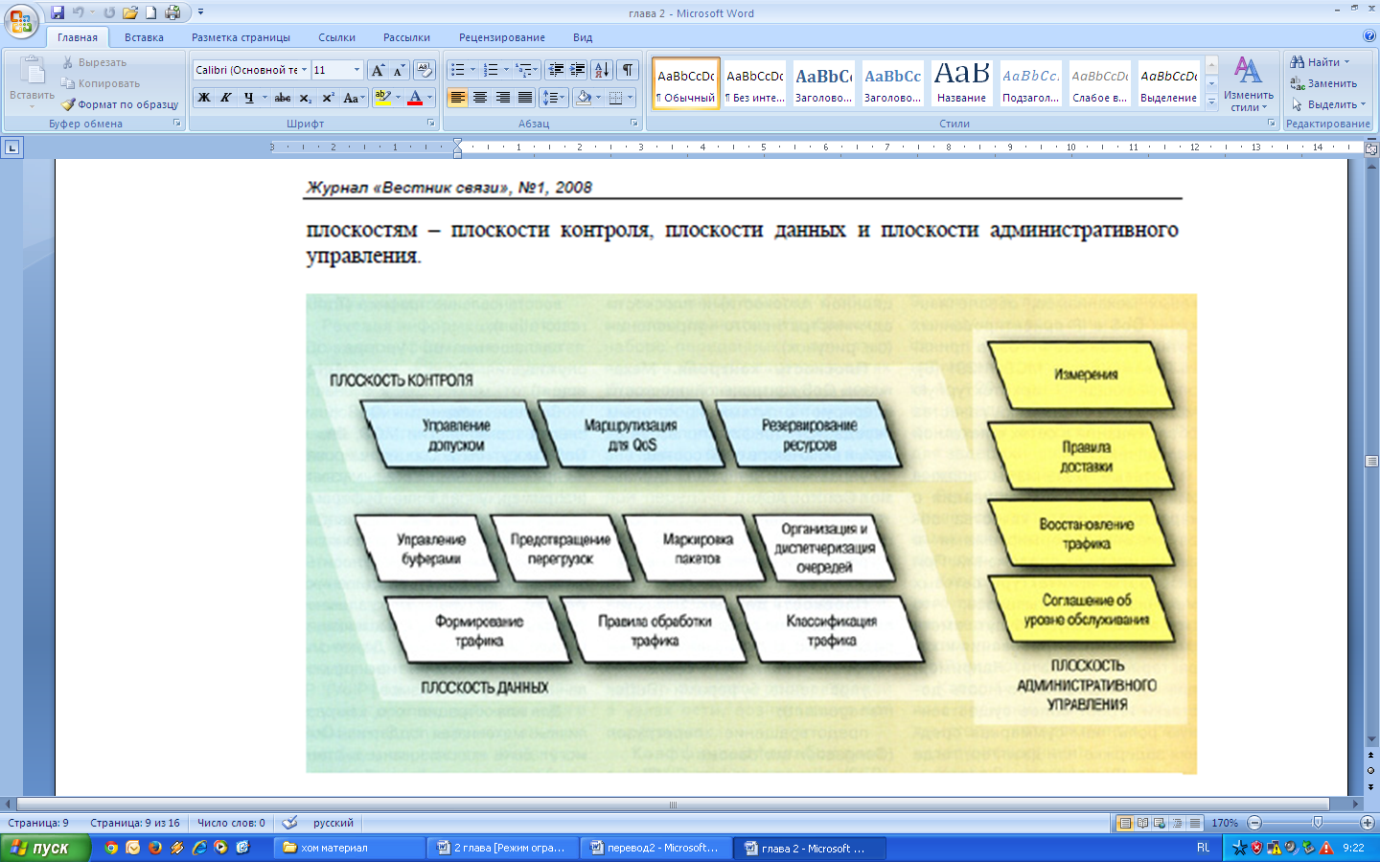

**13.2-rasm. Konstruktiv bloklarning boshlang‘ich to‘plami**

*Nazorat tekisligi.*QoS mexanizmining nazorat tekisligi foydalanuvchilar trafiklari etkaziladigan yo‘llardan foydalanadi, o‘z tarkibiga quyidagilarni oladi:

* Dopuskni boshqarish (Admission Control, AC);
* QoS marshrutizasiya (QoS routing);
* Resurslarni zaxiralash (Resource reservation).

*Ma’lumotlar tekisligi***.** Bu mexanizmlar guruxi bevosita foydalanuvchilar trafigidan foydalanadi va o‘z ichiga quyidagilarni oladi:

* Buferlarni boshqarish (Buffer management);
* Ortiq darajadagi og‘irliklarning oldini olish;
* Paketlarni belgilash (Packet marking);
* Navbatlarni tashkillashtirish va dispetcherizasiya qilish;
* Trafikni shakllantirish (Traffic shaping);
* Trafikka ishlov berish qoidalari (Traffic policing);
* Trafikni klassifikasiyakash (Traffic classification).

*Ma’muriy boshqaruv tekisligi***.** Bu jixat foydalanuvchi trafigini etkazishga muvofiq foydalanish, ma’muriyatchilik va tarmoq boshqaruviga aloqador QoS mexanizmlarini o‘z ichiga olgan. Bu tekislikka quyidagilar kiradi:

* O‘lchashlar (Metering);
* Etkazib berishning belgilangan qoidalari (Policy);
* Trafikni qayta tiklash (Traffic restoration);
* Xizmat ko‘rsatish darajasi xaqidagi kelishuv.

QoS tarmoq mexanizmlari (yoki QoS bloklari) tarmoq tugunlari (m-n, tugun buferlari boshqaruvi) yoki tarmoq bo‘g‘imlariga (QoS marshrutizasiyasi) muvofiq spesifikasiya qilingan bo‘lishi mumkin. Bu erda “tarmoq bo‘g‘imi” tushunchasi uchlararo ulanish, kirish maydoni, tugunlararo maydon yoki ikki va undan ortiq tarmoqlarni birlashtiruvchi maydon tushunchalariga taalluqli bo‘lishi mumkin. YUqorida sanab o‘tilgan ba’zi mexanizmlarni ko‘rib chiqamiz.

QoSni qo‘llovchi turli mexanizmlar xizmat ko‘rsatishning talabga muvofiq ko‘rsatgichlarini standartlashtirilgan metodlarida foydalanish mumkinligi namunasi sifatida xizmat ko‘rsatish sifatini ta’minlash vazifalari echimiga yondoshishning xozirgi vaqtda eng keng qo‘llanilayotgan ikki turini ko‘rib chiqamiz : integrasiyali (Intserv) va differensiyali xizmatlar (DiffServ).

Yuqorida ko‘rsatib o‘tilgandek, IP protokollari stek bazasi asosida qurilgan keyingi avlod tarmoqlariga o‘tish katta miqdordagi ilovalar uchun xizmat ko‘rsatish sifatining tegishli ko‘rsatgichlari ta’minlangandagina mumkin bo‘ladi. Bu maqsadga erishish uchun ushlanib qolish va yo‘qotishlar bilan kurashuvchi bir qator mexanizmlar ishlab chiqilgan. Ushbu mexanizmlar, ishlab chiqilayotgan HEI-T Y.1291 Tavsifnomasiga muvofiq uchta tekislikka ajratilgan **-** *nazorat tekisligi*, *ma’lumotlar tekisligi (axborot tekisligi)* va *ma’muriy boshqaruv tekisligi*.

*QoS mexanizmlari nazorat tekisligida*

*Ruxsatni boshqarish***.** Bu mexanizm trafikning tarmoqdan o‘tish uchun yangi talabnomalarini nazorat qiladi va yangi kelgan trafik tarmoqqa ortiqcha og‘irlik tushirishi va tarmoq trafiklarining xizmat ko‘rsatish sifatini yomonlashuviga sabab bo‘lish-bo‘lmasligini aniqlaydi. Odatda dopuskni boshqarish tarmoq resurslarining ma’muriyatchilik, nazorat va boshqaruv qoidalarining ma’lum to‘plami asosiga qurilgan.

Bu talablar tarmoq provayderining talablariga muvofiq spesifakasiya qilinishi yoki provayder va foydalanuvchi orasidagi kelishuvga asoslanishi, xamda QoS ning turli parametrlarini o‘z tarkibiga olishi mumkin. Ma’lum xizmatlar (m-n, favqulotta xodisalar vaqtida) talablarini qondirish maqsadida tegishli trafikka tarmoqqa kirish xuquqining oily prioriteti berilishi mumkin.

*QoS marshrutizasiya.* Ma’lum bir ma’lumotlar oqimi uchun xizmat ko‘rsatish sifatiga bo‘lgan talablarni qondiruvchi yo‘nalishini tanlashni ta’minlab beradi. Yo‘nalishni tanlash jarayoni ma’lumot oqimi tomonidan xizmat ko‘rsatish sifatiga qo‘yiladigan talablarni bilish va kirish mumkin bo‘lgan tarmoq resurslari xaqidagi axborotning mavjudligini talab qiladi.

Xozirgi vaqtda katta miqdorda QoS mezonlariga MOS eng yaxshi yo‘nalishni aniqlash usullari taklif etilmoqda. QoS marshrutizasiyasida eng maqbul yo‘nalishni tanlashni xisoblashda bitta, yoki xisoblash jarayonini muxandislik xisob-kitoblariga muvofiqlashtirish maqsadida ikkita tarmoq xarakteristikasi (unumdorlik va ushlanib qolish, qiymat va unumdorlik, qiymat va ushlanib qolish va x.k.) xisobga olinadi.

*Resurslarni zaxiralash.* Resurslarni zaxiralashning asosiy sharti tarmoqda resurslarning bor bo‘lishidir. Resurslarni zaxiralash ATM tarmoqlarida doimiy virtual bog‘lanishlarni shakllantirish uchun foydalaniladi. IP-yo‘nalish tarmoqlarda tipik zaxiralash mexanizmi RSVP protokoliga asoslangan mexanizmdir.

*QoS mexanizmlari ma’lumotlar tekisligida*

*Buferlarni boshqarish.*Buferlarni (yoki navbatlarni) boshqarish tugunlardagi uzatish navbatida turgan paketlarni boshqarishdan iborat. Navbatlarni boshqarishning asosiy vazifasi –navbatning o‘rtacha uzunligini minimallshtirish va bir vaqtning o‘zida kanaldan yuqori darajada foydalanishni ta’minlab berish, shuningdek, buffer maydonini turli ma’lumot oqimlari orasida odilona taqsimlashdan iborat. Navbatni boshqarish sxemalari asosan paketlarni tushirib qoldirish mezonlari va paketlarni chiqarib yuborish amalga oshiriladigan navbatdagi joy (navbatning boshi yoki oxiri) bilan farqlanadi. Paketlarni chiqarib yuborish uchun eng oddiy mezon navbatning “navbatning maksimal uzunligi” deb nomlanuvchi ma’lum bo‘sag‘aga etishi xisoblanadi.

Bugungi kunda navbatni boshqarishning faol mexanizmlari keng qo‘llanilmoqda. Bunga yaqqol misol RED algoritmi (Random Early Detection – tarmoqqa ortiqcha yuk tushishini oldindan tasodifiy topish). RED algoritmi qo‘llanganda buferga kelib tushayotgan paketlar navbatning o‘rtacha uzunligini baxolash asosida tushirilib qoldiriladi. Navbatning o‘rtacha uzunligi o‘sishi bilan paketlarni tushirilib qoldirilishi extimoli xam ortadi.

*Ortiq darajadagi og‘irliklarning oldini olish.*Ortiq darajadagi og‘irliklarning oldini olish mexanizmi tarmoqqa tushayotgan og‘irlik darajasini tarmoq o‘tkazish xususiyatidan past darajada ushlab turadi. Tarmoqqa tushayotgan trafikni kamaytirish ortiq darajada og‘irlik tushishining oldini olishning eng oddiy usulidir. Trafikni kamaytirish komandasi birinchi navbatta past proiritetli manbalarga ta’sir ko‘tsatadi. Ortiq darajadagi og‘irliklarning oldini olish mexanizmlariga misol SR protokoli deraza mexanizmi.

*Paketlarni belgilash***.** Paketlarma’lum xizmat ko‘rsatish toifasiga muvofiq belgilanishi mumkin. Belgilash odatda tugunning kirish chegarasida amalga oshiriladi, u erda maxsus sarlavxa maydoniga (IP sarlavxasiga Type of service yoki DiffServ sarlavxasiga DS-bayt) ma’lum qiymat kiritiladi. Bundan tashqari, tarmoqqa ortiqcha og‘irlik tushganda olib tashlanishi mumkin bo‘lgan paketlar uchun qo‘llaniladi.

*Navbatlarni tashkillashtirish va dispetcherizasiya qilish.*Bu mexanizmlar maqsadi – buferdan kanalga uzatish uchun paketlarni tanlashdan iborat. Xizmat ko‘rsatish (yoki rejalashtirish) tartiblarining ko‘pchiligi “birinchi kelganga –birinchi ximat ko‘rsatish” andozasiga asoslangan. Paketlarni navbattan chiqarishning moslashuvchanroqligini ta’minlash maqsadida, bir nechta navbatlarni tuzishga asoslangan bir qator sxemalar taklif etilgan. Ular orasida, birinchi navbatta, prioritet xizmat ko‘rsatish sxemalarini aytib o‘tish kerak. Moslashuvchan navbatlarning yana bir misoli – chamalangan odilona buferizasiya mexanizmi, tugundan chiqish yo‘lidagi chegaralangan o‘tkazish xususiyati xar bir oqim tomonidan qo‘yilgan talablarga muvofiq tarzda bir nechta oqimlar (navbatlar) orasida taqsimlanadi.

Navbatlarni tashkillashtirishning yana bir sxemasi oqimlarni xizmat ko‘rsatish toifasiga ko‘ra klassifikasiyalashga asoslangan. Oqimlar xizmat ko‘rsatish toifasiga ko‘ra klassifikasiyalanadi va turli navbatlar buferlariga joylashtiriladi. Toifaga qarab, xar bir navbat uchun chiqish o‘tkazish xususiyat foizi beriladi, va navbatga davriy sxema bo‘yicha xizmat ko‘rsatiladi.

*Trafikni shakllantirish.*Tarmoq xarakteristikalarini shakllantirish yoki boshqarish tarmoq kirish qismiga kelib tushayotgan oqimlarr xajmi va paketlar uzatish tezligini nazorat qilishni nazarda tutadi. Maxsus shakllantirish buferlardan o‘tish natijasida chiqayotgan trafik to‘plamliligi kamayadi va uning xarakteristikalari oldindan bashoratga moil bo‘ladi. Trafikka ishlov berishning ikkita mexanizmi bor – Leaky Busket (“teshik chelak”) va Token Busket (“jetonli chelak”). Leaky Busket algoritmi tugundan chiqayotgan paketlar tezligini tartibga soladi. Kirish qismidagi oqim tezligidan qat’iy nazar, tugundan chiqish qismidagi tezlik doimiy qiymatdir. CHelak to‘lib ketgandan keyin ortiqcha paketlar tushirib qoldiriladi.

Token Busket algoritmi tugunning chiqish qismidagi tezlikni tartibga solmaydi va paketlarni tushirib qoldirmaydi. Paketlar tezligi tugunning chiqish qismida xuddi kirish qismidagidek bo‘lishi mumkin, buning uchun tegishli to‘plagichda (“chelakda”) jetonlar mavjud bo‘lishi kerak. Jetonlar ma’lum tezlikda yuzaga keladi va chelakda to‘planadi. Algoritm ikkita parameter bilan ta’riflanadi – jetonlar yuzaga kelishi tezligi va ular uchun atalgan xotira (“chelak” o‘lchami) xajmi. Chelakda jetonlar bo‘lmasa, paketlar tugunni tark eta olmaydi. YOki teskarisi, bir nechta paketlar tugunni darxol tark etishi mumkin, bu xolda tegishlicha jetonlar soni sarflanadi.

*Trafikka ishlov berish qoidalari.*Bu blok bir transit tugunidan boshqa transit tuguniga kelib tushayotgan trafik avvaldan kelishilgan ishlov berish qoidalariga yoki kelishuvlarga to‘g‘ri kelish-kelmasligi xaqida qarorlar qabul qiladi. Odatda to‘g‘ri kelmaydigan paketlar tushirib qoldiriladi. Jo‘natuvchilar tushirib qoldirilgan paketlar va topilgan sabablar, shuningdek, bo‘lg‘usida SLA kelishuvlariga bog‘lik ravishda muvofiqlikka rioya qilish xaqida ogoxlantirilishlar olishlari mumkin.

*Trafikni klassifikasiyakash.*Trafikni klassifikasiyakash paket yoki oqim darajasida o‘tkazilishi mumkin. Tarmoqqa kirish qismining kirish tugunida (chegara marshrutizatorida) paketlar, xizmat ko‘rsatish sifatiga bir xil talablar qo‘yuvchi bitta oqim paketlarini aniqlash uchun klassifikasiya qilinadi. Keyin trafik normalash jarayonidan o‘tadi. Trafikni normalash uning parametrlarini o‘lchash va natijalarni, xizmat ko‘rsatish darajasi xaqidagi kelishuvda (Service Lavel Agreement , SLA) aytib o‘tilgan parametrlari bilan solishtirishni nazarda tutadi. SLA shartlari buzilgan xolda, paketlarning bir qismi tushirib qoldirilishi mumkin. Tarmoq o‘zagini tashkil etuvchi magistral marshrutizatorlari, paketlarni QoSning talab etilgan darajasida jo‘natishni ta’minlab beradi.

*QoS mexanizmlari ma’muriy boshqaruv tekisligida*

*O‘lchashlar.*O‘lchashlar trafik parametrlari nazoratini ta’minlab beradi – m-n, ma’lumotlar oqimi tezligi kelishilgan SLA tezligi bilan solishtirilganda. O‘lchashlar natijalariga qarab ma’lum jarayonlar amalga oshirilishi mumkin, -m-n, paketlarni tushirib qoldirish va Leaky Busket va Token Busket mexanizmlarini q’ollash.

*Etkazib berishning belgilangan qoidalari.*Etkazib berish qoidalari deganda, tarmoq resurslariga kirishni nazorat qilish va ma’muriy boshqarish uchun ishlatiladigan qoidalar yig‘indisi tushuniladi. Bu qoidalar asosida xizmat etkazib beruvchilar boshqaruv tekisligida va ma’lumotlar tekisligida mexanizmlardan foydalanishni amalga oshirishlari mumkin. Etkazib berish qoidalarini qo‘llash mumkin bo‘lgan xollar -belgilangan qoidalar bo‘yicha marshrutizasiya, belgilangan qoidalar asosida paketlarni filtrlash (paketlarni belgilash yoki tushirib qoldirish), belgilangan oqimlarni ro‘yxatdan o‘tkazish, xavfsizlikka oid ishlov berish qoidalari.

*Trafikni qayta tiklash.*Trafikni qayta tiklash deganda rad etish sharoitida oqibatlarni yumshatuvchi tarmoq reaksiyasi tushuniladi. Trafikni qayta tiklash jarayonlar etalon nusxalarining turli darajalarida ko‘rib chiqiladi. Jismoniy darajada SDH qo‘llanilganda ishonchlilik kommutasiyaning avtomatik ximoyasi yordamida ta’minlanadi. Transport tarmoqlarining kanal darajasida trafikni qayta tiklash xalqasimon va g‘ovaksimon tuzilishlar uchun rivojlantirilgan maxsus mexanizmlar yordamida ta’minlanadi. Tegishli jarayonlar ATM texnologiyalarida ko‘rsatilgan. Qayta tiklash tarmoq darajasida (IP protokoli) MPLS texnologiyalari yordamida amalga oshiriladi.

*Xizmat ko‘rsatish darajasi xaqidagi kelishuv.*Zamonaviy tarmoqlarda xizmat ko‘rsatishning talabga javob beruvchi darajasini ta’minlash moxiyatining asosiy tushunchalaridan biri xizmat ko‘rsatish darajasi xaqidagi kelishuvdir. Birinchi SLA-shartnomalar 90-yillarning o‘rtalarida Frame Relay, ATM va IP texnologiyalaridan foydalangan xolda ma’lumotlar uzatish xizmatlarini ko‘rsatish uchun ishlab chiqilgan . Bunday shartnomalarning zarurligi, biznesi tobora ishonchli va o‘z vaqtida etkazishga informasiyaga bog‘liq bo‘lib borayotgan mijozlar tomonidan operatorlarga qo‘yilayotgan talablarning oshishi tufayli yuzaga kelgan. SLA shartnomasi xizmat etkazib beruvchi tomonidan yuqori javobgarlikni nazarda tutadi, va tartibga keltiradi. Qaysidir darajada bu buyurtmachini xam tartibga soladi, negaki, shartnoma tuzishdan avval xizmat ko‘rsatish darajasiga bo‘lgan talablarni taxlil etish bosqichi amalga oshiriladi.

SLA kelishuvi, qator manbalarda trafik shartnomasi deb nomlanadi, foydalanuvchi va xizmat provayderi/tarmoq provayderi orasidagi shartnomadir. SHartnomada foydalanuvchi uskunalarida shakllantiriladigan asosiy trafik xususiyatlari va provayder tomonidan taqdim etiladigan QoS parametrlari ko‘rsatiladi. SLA kelishuvi , shuningdek, narx xususiyatlarini xam o‘z ichiga olishi mumkin. SLAning texnik qismi tarmoq provayderi tomonidan birgalikda xizmat ko‘rsatish darajasini aniqlab beradigan parametrlar yig‘indisi va ularning qiymatini spesifikasiya qiladi.

SLA shartnomalari turg‘un (uzoq muddatga – oy, yil va x.k. tuzilgan) yoki dinamik (xar bir seans uchun aloxida belgilangan) bo‘lishi mumkin. Dinamik xolatda QoSning talab darajasidagi so‘rovi uchun signalli protocol (m-n, RSVP) ishlatilishi lozim. SLA shartnomalari, birinchi navbatta, xizmat etkazib beruvchiga xizmat sifatini ta’minlash bo‘yicha aniq belgilangan majburiyatlar qo‘yadi (xizmat ko‘rsatish vaqti, m-n, uzluksiz yoki faqat ishchi kunlarda; noxush xodisalarga javob; xodimlarning buyurtmachi xuzuriga etib borishi; noxush xodisalarni bartaraf etish vaqti va x.k.), xamda, ish tartibi buzilganda jarima choralarini nazarda tutadi. CHet el tarmoq provayderlari tajribasidan ma’lumki, SLA narxi kafolatlangan xizmat ko‘rsatish narxiga qo‘shib yuboriladi, qator xollarda kafolatlangan xizmat ko‘rsatish narxidan bir necha barobar qimmatroq bo‘lishi mumkin.

*Umumlashtirilgan xizmatlarni taqdim etish modeli.*90-yillar o‘rtalarida internet tarmoqlarini akademik infratuzilmadam savdo-sotiiqa oid aylantirish jarayoni, tugunlar miqdori va foydalanuvchilar sonining o‘sishi, xizmat ko‘rsatish sifatiga turlicha talablar qo‘yadigan xar xil ilovalarning ishlatilishi – bu omillarning xammasi QoS mexanizmlarining tez rivojini belgilab berdi. IP tarmog‘da paydo bo‘lgan yangi shartlarga javob tarzida IETF komiteti Internet tarmog‘ida xizmat ko‘rsatish sifatini ta’minlovchi model va mexanizmlarning katta to‘plamini taklif qildi, ular, ushbu mexanixm va modellarni ishlab chiqqan IETF komiteti ishchi guruxlari nomlariga muvofiq tarzda ikki toifaga bo‘linadi – integrasiyali xizmatlar va differensiyali xizmatlar.

Integrated Service Working Group ishchi guruxi - rezervlarning integrasiyali zaxiralash (yoki Intserv) tartibiga asoslangan integrasiyali xizmatlar taqdim etish modelini ishlab chiqdi. Intserv modeli ushlanib qolishga moyilligi bor real vaqt ilovalari uchun ishlab chiqilgan. Integrasiyali xizmat modelini amalda qo‘llovchi mexanizmlar paketlarning ma’lum bir oqimi uzatilishi yo‘nalishi bo‘ylab QoSning xoxlagan darajasini qo‘llash uchun xamma tarmoq uskunalarining o‘zaro xarakatlanishini ta’minlab berishi kerak.

Intserv guruxi mexanizmlari orasida RSVP protokoli (Resourse reservation Protocol) eng batafsil ishlab chiqilgan, uning spesifikasiyasi (RFC 2205) IETF komiteti tomonidan 1997 yilda qabul qilingan. Intserv guruxi mexanizmlari “keskin” yoki absolyut xizmat ko‘rsatish sifatini kafolatlovchi metodlar guruxiga kiradi. RSVP protokoli integrasiyali xizmat ko‘rsatish mexanizmlari guruxining eng mashxur vakili xisoblanadi. Aslini olganda, RSVP signalizasiya protokoli bo‘lib, “keskin” xizmat ko‘rsatish sifatini ta’minlash maqsadida resurslarni zaxiralash va boshqarishni amalga oshiradi. Zaxiralash ma’lum bir paketlar oqimi uchun shu oqimni uzatish oldidan amalga oshiriladi. Oqimni identifikasiyalash (bir oqimga tegishli paketlarni aniqlash), xar bir IPv6 paketning asosiy sarlavxasida joylashtiriladigan maxsus belgi orqali amalga oshiriladi. Yo‘nalish zaxiralangandan keyin, ushbu oqimni uzatish boshlanadi va uchlararo bog‘lanish bo‘yicha belgilangan sifatda xizmat ko‘rsatiladi.

RSVP protokoli faqat signalizasiya protokolidir. U, trafik paketlarini tashish davrida xizmat ko‘rsatishning talab etilgan sifatini ta’minlash uchun mavjud marshrutizasiya protokollarining biri bilan, shuningdek, bog‘lanishlarni ruxsat etishni boshqarish, trafikni klassifikasiyalash, navbatlarni boshqarish va rejalashtirish kabi xususiyatlarni o‘z ichiga olgan trafikni boshqarish mexanizmlari yig‘indisi bilan, xamda QoSni qo‘llovchi mexanizmlar arxitekturasinig asosini tashkil etuvchi boshqa mexanizmlar bilan to‘ldirilishi lozim. QoSning talabga javob beruvhi ko‘rsatgichlarini ta’minlashda Intserv guruxi protokollarining imkoniyatlariga qaramay, integrasiyali xizmat ko‘rsatishni amalga oshirish va yoyish ma’lum qiyinchiliklar bilan bog‘liq, ayniqsa, territorial taqsimlangan tarmoqlarda. Jumladan, bir vaqtda xizmat ko‘rsatilayotgan oqimlar miqdorining kattaligida marshrutizatorlarga ortiqcha ig‘irlik tushishi va tarmoq tugunlaridagi yig‘uvchilarlarning to‘lib ketishini xisobga olish kerak. Tan olib aytish kerakki, Intserv protokollari keng ko‘lamlilik talablariga javob bermaydi.

Doimiy (majburiy) mexanizmlar (RSVP, SAS va boshqalar) tomonidan marshrituzatorlarga qo‘yiladigan talablar xam etarlicha yuqori darajada. SHuning uchun 90-yillarning ikkinchi yarmida (aynan shu davrda Internet tarmoqlarining eng yuqori o‘sish davri kuzatilgan) differensial xizmatlar (DiffServ) taqdim etuvchi model va mexanizmlar yaratish bo‘yicha ishlar boshlab yuborildi. Bu ishlar IETF komitetinig Differentiated Services Working Group guruxi tomonidan olib borilmoqda.

*Differensial xizmatlar taqdim etish modeli.*Differensial xizmatlar (DiffServ) modeli IETF tomonidan Intserv arxitekturasi ustida olib borilayotgan ishlarning mantiqiy davomi xisoblanadi. Intserv modeli tartibiga o‘rnatilgan kamchiliklar (xizmat ko‘rsatishning absolyut kafolatlari, keng ko‘lamlilikning sust darajadaliligi) QoS ta’minotining moslashuvchanroq mexanizmlarini yaratish zaruriyatini tig‘dirdi. Differensiali xizmatlar taqdim etish tartibining umumiy tasnifi (RFS-2475) 1998 yilning dekabr oyida nashr etildi, batafsil spesifikasiya esa 1999 yil o‘rtasida yuzaga keldi. DiffServ metodlari, Intserv metodlaridan farqli ravishda, nisbiy yoki “yumshoq” xizmat ko‘rsatish sifatini ta’minlovchi mexanizmlar guruxidan iborat.

DiffServ mexanizmlarining asosiy g‘oyasi xizmat ko‘rsatish sifati ko‘rsatgichlariga qo‘yiladigan talablari bilan farqlanuvchi trafik toifalari yig‘indisi uchun differensial xizmatlar taqdim etishdan iborat. Intserv mexanizmlaridagi kabi, differensial xizmatlarni amalga oshirish uchun, yuqorida ko‘rib o‘tilgan IP tarmoqlarida QoSni qo‘llash arxitekturasi tarkibiga kiruvchi mexanizmlar keng qo‘llaniladi.

DiffServ modelining markaziy tushunchalaridan biri, menedjment tekisligidagi QoS mexanizmlari tarkibiga kiruvchi xizmat ko‘rsatish darajasi xaqidagi kelishuv xisoblanadi. DiffServ modelida tarmoq arxitekturasi ikkita tarkibiy qism ko‘rinishida taqdim etiladi – chegara maydonlari va o‘zak. Tarmoqqa kirishda kirish tugunida (chegara marshrutizatorida), xizmat ko‘rsatish sifatiga talablari bir xil bo‘lgan bitta oqim paketlarini ajratib olish uchun paketlar klassifikasiya qilinadi. Keyin trafik normalash jarayonidan o‘tadi. Trafikni normalash uning parametrlarini o‘lchash va natijalrni SLA shartnomasida ko‘rsatilgan parametrlar bilan solishtirishni nazarda tutadi. SLA shartlari buzilgan xollarda paketlarning bir qismi tushirib qoldirilishi mumkin. Zaruriyat bo‘lgan xollarda paketlar oqimi shakllantirish uskunalaridan o‘tkaziladi. Tarmoq o‘zagini tashkil etuvchi magistral marshrutizatorlar QoSning talab etilgan darajasiga muvofiq qayta jo‘natishni ta’minlab beradi.

Xizmat ko‘rsatish sifati ko‘rsatgichlarining zarur yig‘indisiga bo‘lgan talablar xar bir paketning maxsus birbaytli maydonchasida beriladi – IPv4 protokolining Type of service (ToS) oktetida yoki IPv6 protokolining Traffic class (TC) oktetida. DiffServ modelida bu maydoncha DS-bayt deb nomlanadi.

DS-bayt tarkibini taqdim etilayotgan xizmatlar turi belgilab beradi. Birinchi ikkita bit paket prioritetini, keyingi to‘rtta bit esa tugundagi paketning talab etilgan xizmat ko‘rsatish toifasini aniqlab beradi, qolgan ikkita bit foydalanilomay qoladi. Bu erda xizmat ko‘rsatish toifasi paketga ishlov berish mexanizmi va zarur xizmat ko‘rsatish sifatiga muvofiq bir tugundan keyingisiga yo‘naltirishni (Per-Hop Behavior, PHB) bildiradi. SHunday qilib, DS maydonchasi yordamida xizmat ko‘rsatish sifatining 32tagacha bo‘lgan turli darajalarini aniqlash mumkin.

“Kafolatlangan etkazib berish” (Accured Forwarding, AF) nomini olgan xizmat ko‘rsatishning ikkinchi toifasi, RFC 2597 spesifikasiyasida ko‘rsatilgan. Kafolatgan etkazib berish toifasi shoshilinch etkazib berish toifasidan ko‘ra past, lekin “eng yaxshi urinish” (Best Efford) prinsipidan ko‘ra yuqorin xizmat ko‘rsatish sifati darajasini qo‘llaydi. QoSning bu diapazoni ichida AF toifasi trafikning uchta turini va paketlarni tashlab yuborishning uchta darajasini belgilaydi. SHunday qilib, AF toifasi, talab etilgan xizmat ko‘rsatish sifati darajasiga qarab 12tagacha trafik turlariga xizmat ko‘rsatish imkonini beradi.

Ma’lum prioritet darajasi va trafik turiga qarab paketlarga ishlov berish, paketlar djitteri va ushlanib qolishlar nazoratini va yuzaga kelishi mumkin bo‘lgan yo‘qotishlarning oldini olishni ta’minlab beruvchi navbatlarga xizmat ko‘rsatishning maxsus sxemalari tomonidan amalga oshiriladi.

Navbatni boshqarishning asosiy mexanizmlari orasida quyidagilarni aytib o‘tish kerak: prioritet xizmat ko‘rsatish, chamalangan odilona xizmat ko‘rsatish va PHB mexanizmiga oid xizmat

DiffServ modelidagi klassifikasiyalashning nisbatan osonligi va resurslarni ikki tomonlama ochiq rezervlash mexanizmining yo‘qligi differensial xizmatlarni qo‘llash uchun Intserv mexanizmlari bilan solishtirganda keng imkoniyatlar ochib beradi. DiffServ mexanizmlarini tarmoq magistral o‘zagida qo‘llanilishi, ularni tarmoqning chegara bo‘g‘imlarida birlashishi mumkin bo‘lgan to‘plangan trafikka ishlov berishda qo‘llash imkonini beradi. Bunday yondoshuv, m-n, IP-telefoniyada, xizmat ko‘rsatish sifati ko‘rsatgichlariga bir xil talab qo‘yadigan ko‘pgina nutq oqimlari bitta tuplanmaga birlashganda o‘z natijasini berishi mumkin.

DiffServ mexanizmlari baribir kanallar kommutasiyasiga asoslangan raqamli telefon tarmoqlaridagidek QoS darajasini kafolatlay olmaydi (m-n, ISDN). SHu bilan birga, bo‘lg‘usi tarmoqlarda shunday sifat darajasini talab etuvchi xizmatlar ulushi nisbatan kamroq bo‘ishini kutish mumkin, shunda QoS modellariga kamroq talab qo‘yuvchi ilovalar va differensial xizmatlar kerakli xizmat ko‘rsatish darajasini ta’minlab berishga qodir bo‘ladi.

**Ma’lumot uzatish tarmoqlarida o‘zlashtirish sifatini baholash mezonlari**

Oxirgi vaqtda QoE (Quality of Experience) ko‘rsatgichi yoki foydalanuvchi tomonidan xizmatni o‘zlashtirish sifati ommalashib bormoqda. QoE QoSga qaraganda kengroq ko‘rsatgich, chunki QoSdagi kabi nafaqat tarmoq parametrlari yoki taqdim etilayotgan content sifati bilangina aniqlanib qolmay, balki tizimdan foydalanishning qulayligi, content tarkibi va foydalanuvchining istaklarini xam xisobga oladi. QoE o‘zlashtirish sifati ta’rifi so‘nggi foydalanuvchi tomonidan sub’ektiv o‘zlashtiriladigan xizmat yoki ilova sifatining umumiy ko‘rsatgichi sifatida belgilangan. QoE ob’ektiv (QoS sifat parametrlari) va sub’ektiv (kishilik omillari) ko‘rsatgichlardan tashkil topadi. Madaniyat foni, dalillash, xissiyotlilik xolati, e’tibor va x.k kabi insonning o‘zlashtirish tarkibiy qismlarini sub’ektiv ko‘rsatgichlar sirasiga kiritish mumkin. Xizmatni boshqarish vazifasi va tariflar xam sub’ektiv ko‘rsatgichlar sanaladi. Xizmatni boshqarish vazifasi aniq bir tizimning ish tajribasi va uning xizmat ko‘rsatish darajasi, IPTV xizmatlarini tanlashda va kontentni izlashda qulay navigasiya, intuitive ravishda tushunarli interfeys kabilarni xisobga oladi. Xizmatlarning narxi foydalanuvchi uchun aloxida qulayliklar taqdim etishni ifodalashi mumkin, m-n, past ijozatli tasvir past QoEga va arzon xizmat narxiga ega, so‘nggi uskuna va displeyning jismoniy o‘lchamiga bog‘liq ravishda foydalanuvchi uchun qoniqarli bo;lishi mumkin.

Ob’ektiv ko‘rsatgichlarga axborotni uzatish omillari, ilovalarning ishlash omillari va xizmat omillari kiradi. Axborot uzatish omillari deganda ma’lumotlar uzatishning minimal tezligi, paketlar yo‘qotilishining maksimal darajasi, ushlanib qolishlar va boshqa tarmoq xarakteristikalari tushuniladi. Ilovalarning ishlash omillari kodek parametrlari, manba videoma’lumotlari ijozati, kodlashtirish tezligi, xatolarni yashirish sxemasi va x.k larni xisobga oladi. Xizmat omillari xizmat taqdim etish darajasi, m-n, bir kanalni boshqasiga o‘zgartirish vaqti (Zapping time), elektron dastur jadvalini va kontentni tanlash imkoni, murojaatga javob vaqti.

Bugungi kunda QoEning xamma ko‘rsatgichlarini xisobga olish imkonini beruvchi model mavjud emas. Bu ko‘rsatgichlarning ba’zilarini, madaniyat foni, xissiyotlilik xolati kabilarni, baxolash jarayonida operator ataylab istisno qiladi, negaki ular operator tomonidan nazorat qilinmaydi va tarmoqning uskunalarga qo‘yadigan talablarini o‘zgartirmaydi. Boshqa omillarni baxolash uchun bir qator ob’ektiv metodlardan foydalaniladi, ular asosan ma’lumotni uzatish omillarini nazorat qilishga yo‘naltirilgan. Xizmat ko‘rsatishni boshqarish va xizmat omillari esa kamroq kuzatiladi va odatda birinchi bosqichda xizmatni joriy etishda. M-n, bir kanaldan boshqasiga olish vaqtini qisqartirish uchun ba’zi foydalanuvchi qo‘shimchalarida ulanish avval “yunikast” rejimida amalga oshirilib, foydalanuvchi tanlangan kanalda qolsa , guruxga ulanish “multikast” rejimida ketadi. Xuddi shu maqsadda shartli kirish tizimining qo‘shimchalariga ulanishda foydalanuvchi o‘zi obuna bo‘lgan kanallarni ochish uchun kalitlar yig‘indisini oladi. IPTV xizmatlarini taqdim etishda bu parameter kuzatilmaydi. SHunga qaramay, o‘zlashtirish sifati keng tasmali xizmatlarni baxolashda muxim omil xisoblanadi va turli xizmatlarni solishtirishda muxim parameter bo‘lish uchun xamma asoslarga ega, negaki, foydalanuvchi uchun xizmat ko‘rsatish uning talablarini qay darajada qoniqtirishi muximroq.

**NAZORAT SAVOLLARI**

1. Xizmat ko‘rsatish siftining asosiy afzalliklarini keltiring
2. Differensial xizmat ko‘rsatish (differentiated service) nima?
3. Kafolatlangan xizmat ko‘rsatish (guaranteed service) nima?
4. QoS standartlashtirish bo‘yicha qanday tavsiyanomalar bor?
5. Konstruktiv bloklarning boshlang‘ich to‘plami nima?
6. Xizmat ko‘rsatish sifatining funksiyalari nimalar?
7. Ma’lumotlarning kafolatlanmagan xizmati nima ?
8. Differensial xizmat ko‘rsatish nima?
9. Kafolatlangan xizmat ko‘rsatish nima?

**14 - MA’RUZA**

**MAVZU: ETHERNET-GA ASOSLANGAN NGN UCHUN QOS ARXITEKTURASI.**

REJA:

14.1 Ethernet-ga asoslangan NGN uchun mos tavsiyalar arxitekturasi;

14.2 Ethernet-ga asoslangan NGN-da QoS xizmatlari;

14.3 QoS qo'llab-quvvatlash uchun oqim holatidan xabardor (FSA- Flow-state-aware) xususiyatlari;

14.4 Oqim-agregat axborot almashinuvi uchun tarmoq arxitekturasi.

***Kalit so‘zlar: QoS, differentiated service, guaranteed service, QoE***

**14.1 Ethernet-ga asoslangan NGN uchun mos tavsiyalar arxitekturasi**

QoSga kelsak, bir nechta ta'riflar mavjud. ITU-T (Xalqaro telealoqa ittifoqi - Telekommunikatsiyalar) E.800 tavsiyasiga muvofiq, QoS telekommunikatsiya xizmatining xizmatdan foydalanuvchilarning bildirilgan va nazarda tutilgan ehtiyojlarini qondirish qobiliyatiga bog'liq bo'lgan xususiyatlarining yig'indisidir.

Tarmoq nuqtai nazaridan QoS trafikni segmentlash yoki tarmoqning ma'lum trafik oqimlariga boshqasidan farqli ravishda munosabatda bo'lishi uchun trafik turlarini farqlash qobiliyati sifatida aniqlanishi mumkin. Boshqa tomondan, QoS ham taklif etilayotgan xizmatdan foydalanuvchi qoniqish darajasining mezoni sifatida belgilanishi mumkin, bu foydalanuvchilarning idrokiga bog'liq bo'lgan QoSning sub'ektiv ta'rifi. Biroq, an'anaviy telekommunikatsiya trafik muhandisligida (TE) QoS ma'lum bir xizmat uchun talab qilinadigan sifatni tanlash, nazorat qilish (masalan, kirish nazorati orqali), o'lchash va kafolatlash uchun o'lchanadigan parametrlar va usullarni anglatadi.

Ethernet-ga asoslangan NGN uchun QoS arxitekturasi

Ethernet barcha korporativ va turar-joy muhitlarida ustun kirish texnologiyasidir. Biroq, u asosiy va transport tarmoqlariga (masalan, Metro Ethernet, ya'ni tashuvchi darajasidagi Ethernet) kirishdan uzoqroqqa boradi. Bunday holda, to'liq chekilgan tarmoq (2-qatlamda) to'liq IP tarmog'i (3-qatlamda) haqiqatga aylanadi. Shuning uchun Ethernet-ga asoslangan NGN tobora muhim tarmoq arxitekturasi hisoblanadi. Ushbu yondashuvdagi asosiy g'oya Ethernet freym formatlari konvertatsiya qilinmagan NGN transport tarmoqlarida hamma joyda Ether net texnologiyasidan (ya'ni, Ethernet frame formatidan) foydalanish ("frame" Ethernet tegishli bo'lgan OSI sathi-2 ma'lumotlar tuzilishiga mos keladi) ularni oxirigacha yetkazib berish jarayonida sodir bo'ladi. Boshqa tomondan, QoS uchun

Ethernet tarmog'ida qo'llab-quvvatlash uchun Ethernet freymlari QoS ma'lumotlarini olib yurishi, ya'ni ushbu kitobning 4-bobida keltirilganidek IEEE 802.1Q standartini joriy qilgan bo'lishi kerak. Umuman olganda, Ethernet-ga asoslangan NGN Ethernet texnologiyasidan har qanday jismoniy media orqali foydalanish uchun mo'ljallangan, Ethernet barcha korporativ va turar-joy muhitlarida dominant kirish texnologiyasidir. Biroq, u asosiy va transport tarmoqlariga (masalan, Metro Ethernet, ya'ni tashuvchi darajasidagi Ethernet) kirishdan uzoqroqqa boradi. Bunday holda, to'liq chekilgan tarmoq (2-qatlamda) to'liq IP tarmog'i (3-qatlamda) haqiqatga aylanadi. Shuning uchun Ethernet-ga asoslangan NGN tobora muhim tarmoq arxitekturasi hisoblanadi. Ushbu yondashuvdagi asosiy g'oya Ethernet freym formatlari konvertatsiya qilinmagan NGN transport tarmoqlarida hamma joyda Ether net texnologiyasidan (ya'ni, Ethernet frame formatidan) foydalanish ("frame" Ethernet tegishli bo'lgan OSI sathi-2 ma'lumotlar tuzilishiga mos keladi) ularni oxirigacha yetkazib berish jarayonida sodir bo'ladi. Boshqa tomondan, Ethernet-da QoS-ni qo'llab-quvvatlash uchun Ethernet freymlari QoS ma'lumotlarini tashish imkoniyatiga ega bo'lishi kerak, ya'ni ushbu kitobning 4-bobida keltirilganidek, IEEE 802.1Q standartini joriy qilgan bo'lishi kerak. Umuman olganda, Ethernet-ga asoslangan NGN Ethernet texnologiyasidan kirish va asosiy tarmoqlarda har qanday jismoniy muhitda, jumladan, statsionar va simsiz muhitda foydalanish uchun mo'ljallangan. Ethernet-ga asoslangan NGN uchun umumiy arxitektura modeli 14.1-rasmda ko'rsatilgan.

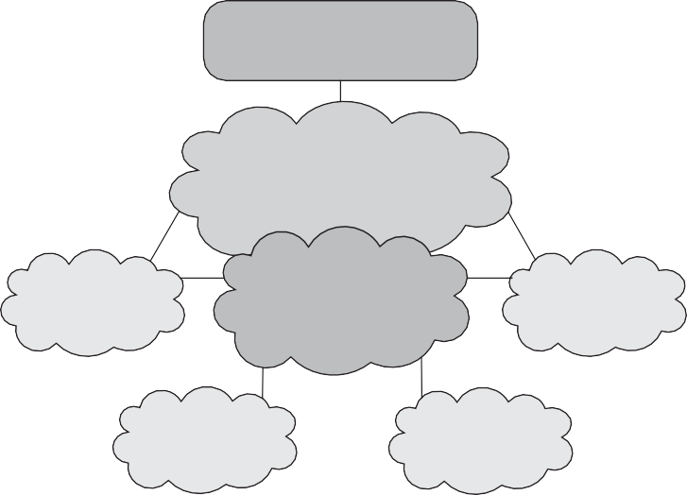

Xizmatlar (VoIP, IPTV, biznes xizmatlari, eng yaxshi Internet, o'yin va boshqalar)

Ethernet yadro tarmog'i (Carrier Ethernet)

Biznes CPNlar

Ethernet kirish tarmog'i

Mobil keng polosali tarmoqlar

Kichik biznes CPNlari

Turar-joy CPNlari

**14.1-rasm Ethernet-ga asoslangan NGN uchun umumiy arxitektura modeli**

Biroq, chekilgan chekilgan yondashuvining ishlashiga ruxsat berish uchun ma'lum foydalanuvchi uskunalari va tarmoq talablari mavjud. Bir tomondan, foydalanuvchi uskunasi turli xil jismoniy qatlam texnologiyalari uchun bir xil chekilgan formatini qo'llab-quvvatlashi kerak, Manzilni aniqlash protokoli - ARP (IP-manzilni ma'lum bir tarmoq interfeysining Ethernet MAC manziliga o'tkazish uchun ishlatiladi) yordamida avtomatik aniqlash. Internet) va teskari manzilni aniqlash protokoli - RARP (ARP ning teskarisini qiladi, ya'ni Ethernet MAC manzilini ushbu tarmoq interfeysi uchun mos keladigan IP-manzilga o'zgartiradi), QoS ni so'rash qobiliyati (SLA ga muvofiq), shuningdek virtual mahalliy tarmoq (VLAN) uchun standart IEEE 802.1Q ga muvofiq ramka belgilarini belgilash. Boshqa tomondan, end-to-end Ethernet uchun tarmoq tomoni operatsiyalar va texnik xizmat ko'rsatish (OAM), yukni muvozanatlash, himoya qilish va tiklashni (masalan, SDH transport tarmoqlariga o'xshash), VPN, VLAN, avtomatik konfiguratsiyani qo'llab-quvvatlashi kerak. imkoniyatlar (masalan, qo‘shnilarni aniqlash), MAC manzillari va VLAN identifikatorlari asosida xavfsizlikni boshqarish, asosiy tarmoq va kirish tarmoqlari o‘rtasida QoS xaritasini tuzish (va aksincha) va Ethernetda trafikni boshqarish funksiyalarini ta’minlash (so‘ralgan QoSni kafolatlash uchun).

Ethernet-ga asoslangan NGN-da QoS xizmatlari

Ethernet-ga asoslangan NGN-da QoSni hisobga olgan holda, foydalanuvchi tegishli ishlash parametrlari bilan ma'lum QoS xizmatini so'rashi yoki tanlashi mumkin (operatorning QoS taklifidan). Har bir operator ulanishni qabul qilish nazoratini (CAC - Connection Admission Control) ta'minlash uchun javobgardir, shuning uchun u operatorga xosdir. Ulanishni qabul qilgandan so'ng barcha parametrlar, jumladan CAC, E-UNI va E-NNI parametrlari operator tomonidan o'zining tarmoq siyosatiga muvofiq o'rnatiladi.

Ethernet QoS xizmatlari 14.1 -jadvalda keltirilganidek uch turga guruhlangan. NGN uchun Ethernet QoS xizmatlari premium xizmat, oltin xizmati va eng yaxshi xizmatni o'z ichiga oladi. Ular trafik parametrlari, provayderning cheklov qoidalari, uzatish qobiliyati (xizmat uchun tarmoq kengligi bo'yicha) va IP-ga asoslangan xizmatlar uchun ITU QoS sinfiga muvofiq yaratilgan.

Ethernet-ga asoslangan NGN uchun trafikni boshqarish RACF yordamida amalga oshiriladi. Xizmat ko'rsatish qatlamidagi SCF ma'lum bir oqim uchun QoS talablarini aniqlaydi va keyin RACF ob'ektini xabardor qiladi. Bundan tashqari, RACF ushbu oqim uchun zarur bo'lgan transport resurslarini siyosatga asoslangan nazoratini amalga oshiradi va oqimning harakatini tartibga solish uchun ma'lum QoS mexanizmlarini qo'llash uchun transport qatlamidagi transport funktsiyalari bilan bog'lanadi. Bunday mexanizmlar oqim va uning ramkalarini tasniflashni, o'lchashni, mos kelmaydigan paketlarni belgilashni (ortiqcha bit tezligi yoki ortiqcha portlashlarda qabul qilinadigan paketlar) va trafikni to'xtatishni (masalan, tirbandlik yuzaga kelganda mos kelmaydigan paketlarni yo'q qilishni) o'z ichiga oladi. yoki shakllantirish (ya'ni, berilgan oqimning ba'zi IP paketlarini oqimning trafik profiliga moslashtirish uchun kechiktirish). Chekka tarmoq tugunlari (masalan, operatorning kirish va asosiy tarmoqlari o'rtasida) trafikda chekka qoidalar deb ataladigan narsalarni qo'llaydi, ya'ni trafik operator tugunlari tomonidan ma'lum bir trafik sxemasiga va uning trafigiga mos kelishini tekshirish uchun o'lchanadi. parametrlar, chunki ular operator va oxirgi foydalanuvchi o'rtasida kelishilgan (masalan, SLAda). Agar mijozning trafigi ma'lum trafik parametrlaridan oshsa, ya'ni operator tarmoqlarida (yuqoriga yoki quyi oqimga) ortiqcha trafik hosil qilsa, operator tugunlari (masalan, Ethernet kalitlari) ortiqcha ramkalarni belgilash yoki tushirish orqali chekka qoidalarini qo'llashi mumkin. Biroq, muayyan oqimga tegishli bo'lgan ramkalarni aniqlash maqsadida va keyin uni ma'lum trafik parametrlari va naqshlari bilan bog'lash uchun trafik tasnifi kerak. Ethernet-ga asoslangan NGN-da tasniflash odatda qatlam-2 (ya'ni, Ethernet) identifikatorlariga asoslanadi, shuningdek, ma'lum oqimni oxirigacha identifikatsiyalash uchun qatlam-3 (ya'ni, IP) identifikatorlaridan ham foydalanish mumkin. E-UNI interfeysida trafik teglangan (IEEE 802.1Q yordamida) yoki tegsiz (ya'ni an'anaviy Ethernet trafiki) bo'lishi mumkin. Ethernet freymlari teglanganda (ya'ni, 802.1Q ishlatiladi), oqim VLAN ID va foydalanuvchi ustuvor bitlari (CoS ni aniqlaydigan) yordamida tasniflanadi. Bunday holatda (belgilangan ramkalar bilan) operatorning asosiy tarmog'i orqali tashish uchun VLAN identifikatori MPLS yadro tarmog'idagi yorliqda (MPLS ishlatilganda) xaritalanadi yoki inkapsulatsiyalanadi yoki VLAN identifikatori Ethernet-dagi boshqa teg bilan taqqoslanadi. - transport tarmoqlariga asoslangan.

14.1-jadval Ethernet-ga asoslangan NGN uchun QoS xizmatlari

|  |  |  |  |  |
| --- | --- | --- | --- | --- |
| Ethernet QoS xizmat turi | Trafik parametrlari | Chet qoidasi | Tarmoq kengligi | ITU QoS klassi  IP-trafik uchun |
| Premium | Doimiy bit tezligi va belgilangan portlash hajmi, ortiqcha bit tezligi yoki portlashlar yo'q | Muvofiq bo'lmagan ramkalar tushiriladi | Bag'ishlangan | 0, 1, 6 va 7-sinflar |
| Oltin | Ruxsat etilgan bit tezligi va ruxsat etilgan portlash hajmi, ortiqcha bit tezligi | Ortiqcha freymlar yuqori o'chirish ustunligi bilan qabul qilinadi | Kechikishga sezgir statistik | 2, 3 va 4-sinflar |
| Eng yaxshi harakat | Kafolatlangan bit tezligi, | Barcha kadr qabul qilinadi va  birinchisi  tirbandlikda tushib ketdi | Eng yaxshi harakat | 5-sinf |

Misol uchun, Ethernet-ga asoslangan transport tarmog'idan foydalanilganda (ya'ni, Carrier/Metro Ethernet), VLAN ID (ya'ni, IEEE 802.1Q da C-tegi) provayder ko'priklarida (ya'ni, Q-) S-tegiga joylashtiriladi. in-Q, IEEE 802.1ad provayderning asosiy tarmog'ida foydalanilganda) yoki provayderning magistral ko'priklarida I-teg yoki B-tegiga (IEEE 802.1ah provayderning asosiy tarmog'ida foydalanilganda). Ushbu xaritalashlar tarmoqning chekka tugunlarida (masalan, kirish va asosiy tarmoqlar o'rtasida) xaritalash jadvallari deb ataladigan vositalar yordamida amalga oshiriladi. Tasniflashdan so'ng, ramkalar oxirgi foydalanuvchi bilan kelishilgan trafik profiliga muvofiq shartlanadi. Muvofiqlik ta'rifi odatda deterministik algoritm bo'lib, barcha mos kelmaydigan paketlarni Ma'muriyatlangan ma'lumot tezligini (CIR), ya'ni bit tezligini, shuningdek, ortiqcha ma'lumot tezligini (EIR), bajarilgan portlash hajmini (CBS) hisobga olgan holda belgilaydi. va ortiqcha portlash hajmi (EBS).

Ethernet-ga asoslangan NGN-da QoS-ni uchdan-end bilan ta'minlash uchun TE-ni oxirigacha qo'llab-quvvatlash kerak. Buning uchun chekka tugunlarda E-UNI va E-NNIlarda turli parametrlarni xaritalash amalga oshirilishi kerak. Operatorning asosiy tarmog'idagi trafikni boshqarish rejalashtirish, buferni boshqarish va qabul qilishni nazorat qilish orqali amalga oshiriladi. Rejalashtirish va buferni boshqarish odatda har bir tarmoq tugunida (masalan, Ethernet switch) har bir hop asosida amalga oshiriladi. Bunday QoS mexanizmlari uchun ikkita asosiy yondashuv mavjud: davlat va fuqaroliksiz. Holatli yondashuvda QoS mexanizmlari ulanish identifikatoriga asoslanadi (masalan, MPLS tarmoqlaridagi MPLS yorlig'i, Metro Ethernet tarmog'idagi teg). Fuqaroliksiz usul IP sathida Internetda DiffServ QoS yondashuvi bo'lgan Per Hop Behavior (PHB) ni aniqlash uchun IP sarlavhalaridagi DS maydonlaridan foydalangan holda amalga oshiriladi. Biroq, tarmoq qatlamidagi DiffServ PHBga o'xshab, chekilgan chekilgan tarmog'ida DiffServ yondashuvi chekilgan sarlavhasining tegni boshqarish ma'lumotlaridagi uchta foydalanuvchi ustuvor bitidan foydalangan holda qo'llanilishi mumkin, bu yondashuv Ethernet deb ataladi. Per Hop Behavior (E-PHB). Bundan tashqari, Ethernet kalitlarida bufer boshqaruvi qisqa muddatli va uzoq muddatli tirbandlikni bartaraf etish uchun qo'llaniladi. Qisqa muddatli tiqilib qolishni nazorat qilish ortiqcha freymlarni ma'lum vaqtga buferlash (ya'ni ularni kechiktirish) yo'li bilan ta'minlanadi, uzoq muddatli tirbandlikni nazorat qilish esa buferlardan ortiqcha Ethernet freymlarini olib tashlash (ya'ni, tushirish) orqali amalga oshiriladi.

Biroq, QoS qo'llab-quvvatlashini ta'minlash uchun Ethernet-ga asoslangan NGN-da CAC-ni ta'minlash ham kerak. CAC trafik parametrlari hamda QoS talablariga asoslanadi. Trafik parametrlari va ularning yuqori chegaralari (masalan, oqimning maksimal bit tezligi) trafik harakatini bashorat qilish va qabul qilish nazoratini ta'minlash uchun muhim ahamiyatga ega, ya'ni QoS talablari bajarilmasa, har qanday muayyan ulanishni rad etish mumkin. Ethernet tarmog'idagi ma'lum trafik muhitida, har bir ulanish tarmoqqa qabul qilingan, so'ngra tiqilinch nazorati oxirgi xostlardagi transport protokollari (masalan, TCP), shuningdek buferlash mexanizmlari uchun qoldirilgan eng samarali Ethernetdan farq qiladigan narsa. tarmoq tugunlarida (masalan, ramkalar yoki paketlarni tushirish).

Ethernet-ga asoslangan NGN resurslarida QoS qo'llab-quvvatlashini ta'minlash uchun zahira talab qilinadi. Resurslarni bron qilishning ikkita usuli mavjud:

* *SCF* tomonidan ishga tushirilgan resour cereservations : Bu holda CPE QoS muzokaralarini amalga oshirish uchun (masalan, tarmoq kengligi, QoS klassi va boshqalar uchun) xizmat signalizatsiyasidan (masalan, IMS funktsional ob'ektlari orqali SIP signalizatsiyasi) foydalanadi, lekin foydalanuvchi terminali transport tarmog'idagi QoS atributlaridan bexabar. Ushbu yondashuvda SCF odatda RACFga avtorizatsiya va qabul qilishni nazorat qilish uchun manbalarni ishga tushirish so'rovlarini yuboradi (so'ralgan ulanish uchun transport resurslari bo'yicha). Nihoyat, RACF qabul qilishni nazorat qilish qarorlarini chegara shlyuzlari, chekka tugunlar yoki kirish kontrollerlari kabi tarmoq tugunlariga suradi.
* *Resurs zahiralari* CPE tomonidan ishga tushirilgan : Bu holda CPE operator tarmog'idan QoS muzokaralarini so'rash uchun signalizatsiya imkoniyatlarini (masalan, IETF RSVP, 3GPP seansini boshqarish signalizatsiyasi va boshqalar) qo'llab-quvvatlaydi. CPE tarmoqqa QoS so'rovini yuborish uchun signalizatsiya uchun ajratilgan yo'llardan foydalanadi. Bunday so'rov QoS signalizatsiyasini qo'llab-quvvatlaydigan chegara tugunlari tomonidan to'xtatiladi va u keyinchalik qabulni nazorat qilish qarori uchun RACF bilan bog'lanadi.

Umuman olganda, QoS-ni yoqadigan ulanishga tegishli trafik bir nechta domenlarni bosib o'tishi mumkin. Bunday holda, QoS-ni oxirigacha ta'minlash uchun bir nechta tarmoq yoki xizmat operatorlari o'rtasida QoS signalizatsiyasi kerak bo'ladi. Operatorlararo aloqa ushbu bobning RACF bo'limida tasvirlangan uchta mumkin bo'lgan stsenariylardan biriga asoslanadi.

Amalda Ethernet-ga asoslangan NGN Ethernet ramkalarini bir joydan ikkinchi joyga yo'naltirilgan yoki MPLS-ga asoslangan transport tarmoqlari orqali tunnel qilish orqali amalga oshiriladi. Bunday holda, Ethernet orqali QoSni qo'llab-quvvatlash uchun trafikni tartibga solish talab qilinadi, ya'ni MPLS transport tarmog'iga ulangan kirish routeridagi chekilgan ramkalar VPN kabi virtual ulanishlarga guruhlangan. Shunday qilib, Ethernet freymlari ma'lum tunnel yoki IP yo'naltirilgan tarmoq orqali tunnellarga guruhlangan va Ethernet-ga asoslangan NGN ning boshqa tarmoq joylariga ko'chiriladi, shuning uchun oxirgi xostlarga ulanish QoS qo'llab-quvvatlanadigan chekilgan tarmoq kabi ko'rinadi.

##### **14.3 QoS qo'llab-quvvatlash uchun oqim holatidan xabardor (FSA- Flow-state-aware) xususiyatlari**

NGN kabi multimediya tarmoqlarida berilgan QoS talablariga (masalan, tarmoq kengligi, oxirigacha kechikish, yo'qotish nisbati va h.k.) tufayli tarmoqda ma'lum QoS qo'llab-quvvatlashini talab qiladigan har bir oqim uning boshlanishidan tugaguniga qadar alohida ko'rib chiqilishi kerak. . Biroq, IP transport tarmoqlarida samarali TEni ta'minlash maqsadida oqim ma'lum bir QoS sinfida tasniflanishi mumkin. Oqimdan xabardor transport uchun QoS qo'llab-quvvatlash nuqtai nazaridan, tarmoq ishlash talablariga statik (masalan, tarmoqni boshqarish tizimi tomonidan) yoki dinamik (tarmoqdagi IP oqimi uchun trafik shartnomasini dinamik ravishda so'rash orqali) javob berishi mumkin. Oqimdan xabardor uzatishda QoS talablari paketning kechikishi va yo'qotish nisbati, shuningdek, oqim uchun zarur bo'lgan tarmoq kengligi (ya'ni, berilgan oqimdan foydalanadigan dastur) va tiqilib qolganda tarmoq kengligini saqlab qolish uchun ustuvorlik uchun o'rnatiladi.

Flow-State-Aware (FSA) uzatish uchun QoSni ta'minlash maqsadida tarmoq bir nechta funksiyalarni amalga oshirishi kerak:

* Tarmoq tugunlarida FSA paketlarini yo'naltirish funktsiyalari (masalan, kalitlar va routerlar);
* Oqimga asoslangan qabul qilish nazorati (masalan, ulanish so'rovini qabul qilish yoki rad etish);
* Har bir oqim uchun QoS qo'llab-quvvatlash uchun resurslarni zaxiralash uchun zarur bo'lgan signalizatsiya funktsiyalari.

Har bir oqim uchun QoS-ni qo'llab-quvvatlash uchun NGN-dagi FSA funktsiyalarining umumiy ko'rinishi 14.2-rasmda keltirilgan. Signalning ikkita asosiy usuli mavjud: diapazon ichidagi signalizatsiya (ya'ni, signalizatsiya xabarlari IP-paketlar oqimida) va diapazondan tashqari signalizatsiya (signalizatsiya xabarlari bir xil oqimning bir qismi emas va shuning uchun signalizatsiyadan farqli yo'llar bilan borishi mumkin. media oqimi). Biroq, FSA signalizatsiya turini aniqlash tarmoq operatori yoki xizmat ko'rsatuvchi provayderning tanlovidir.

Umuman olganda, FSA end-to-end QoS ta'minoti uchun tarmoq operatorlari o'rtasida ma'lumot almashish uchun turli xil ish rejimlari bo'lishi mumkin. NGN-da oqimdan xabardor axborot almashinuvining umumiy arxitekturasi quyidagi ob'ektlarni o'z ichiga oladi:

* *Oqimdan xabardor ma'lumotni boshqarish funktsional ob'ekti (FIM-FE)* : Bu shunday maqsadda Flow Aggregate (FA) jadvallaridan foydalangan holda har bir oqim asosida ma'lumotni boshqarish uchun javobgardir.

*• Oqimdan xabardor ma'lumot yig'uvchi funktsional ob'ekt (FIE-FE)* : Bu FA jadvallarida saqlangan ma'lumotlar almashinuvi uchun ishlatiladi, ya'ni FIG-FE (Flow-aware Information Gathering Functional Entity ) ga oqim haqida ma'lumot beradi .

Tarmoqdagi har bir oqim mavjud mexanizmlar va manzil tamoyillari bilan aniqlanishi mumkin. Masalan, IPv6 tarmoqlarida IP sarlavhasidagi oqim yorlig'i oktet manba va maqsad IP manzili bilan birga oqimni aniqlash uchun ishlatilishi mumkin. IPv4 tarmoqlarida oqim identifikatsiyasi uchun IP-manzillardan tashqari manba va maqsad porti (transport protokoli sarlavhasida, masalan, TCP sarlavhasi yoki UDP sarlavhasida ko'rsatilgan) va transport protokoli (masalan, TCP-ga asoslangan oqim transporti kabi) kerak bo'ladi. , yoki UDP-ga asoslangan datagramma transporti). Ba'zi ilovalar uchun oqimlarni aniqlash kerak, masalan, VoIP ulanishlari yoki IPTV ulanishlari. Boshqa ilovalar uchun, masalan, eng yaxshi Internet ilovalari (masalan, WWW, elektron pochta, peer-to-peer fayl almashish va h.k.) uchun oqim identifikatori va oxirgi xostlar, yoki mijoz-server o'rtasida o'tkaziladigan trafikning eng ko'p harakatlanish tezligini aniqlashning hojati yo'q.



Flow

aggregate

RACF

SCF

Non-FSA

CPN

FSA signaling

functions

FSA QoS

function

End system

FSA functions

In-band

processing

functions

FSA QoS

function

FSA node

UNI

Aggregation

end-point

functions

In-band

processing

functions

FSA QoS

function

FSA node



Flow

aggregate

CPN – Customer Premises Network

FSA – Flow State Aware

RACF - Resurs va qabul qilishni nazorat qilish funktsiyasi

SCF - Xizmatni boshqarish funktsiyasi

UNI - foydalanuvchi-tarmoq interfeysi

**14.2-rasm QoS qo'llab-quvvatlash uchun Flow-state-aware (FSA) funktsiyalari**

Tarmoqdagi ma'lum bir oqimga o'tkazish qobiliyatini taqsimlashga kelsak, tarmoq tugunlarida rejalashtirish siyosati ajratilgan tarmoq kengligini belgilaydi. Eng samarali Internetda asosiy rejalashtirish siyosati Birinchi In First Out (FIFO) hisoblanadi, ya'ni birinchi kelgan IP-paketlar avval ma'lum bir tugundagi chiquvchi portga uzatiladi. Ma'lum oqimlar yoki oqim turlariga (ya'ni, trafik turlariga) ma'lum kafolatlarni ta'minlash uchun tarmoq tugunlari ma'lum bir trafik turini (turli oqimlarga yoki trafik turlariga har xil tortish koeffitsientlarini belgilash orqali va shuning uchun) aniq stavkasini ta'minlash uchun Weighted Fair Queuing (WFQ) jadvalidan foydalanadilar. mavjud o'tkazish qobiliyatini aniq taqsimlash), shuningdek, yashirin kafolatlar uchun ustuvor rejalashtirish (ya'ni, o'rtacha pastroq bo'lgan yuqori ustuvor trafik uchun yaxshiroq QoSni ta'minlash maqsadida, ma'lum bir trafik turi boshqasidan oldin xizmat ko'rsatishi kerak. kechikish va pastroq ustuvor trafikka qaraganda yaxshiroq bit tezligi barqarorligi). Albatta, bular asosiy rejalashtirish mexanizmlaridir, shu bilan birga ma'lum kirish yoki transport texnologiyasi yoki tarmoqdagi ma'lum trafik turlari uchun ishlab chiqilgan boshqa ko'plab rejalashtirish mexanizmlari mavjud.

Tarmoqdagi QoS talablari bir xil bo'lgan ma'lum miqdordagi oqimlar FA deb ataladigan holda jamlangan. Har bir FA bir nechta parametrlar bilan tavsiflanadi, shu jumladan FA identifikatori (masalan, MPLS tarmog'ida u LSP yorlig'i), ma'lum bir FA ichidagi oqimlar soni, maksimal paket uzunligi nisbati va barcha havolalar orasidagi minimal havola sig'imi (bu kechikishni baholash uchun ishlatiladi, chunki ma'lum bir oqimning bir uchidan ikkinchi uchigacha bo'lgan turli bog'lanishlar o'zgarib turadi, shuning uchun kechikish minimal quvvatga ega bo'lgan havola), yig'ish mintaqasidagi hopslar (ya'ni, bog'lanishlar) soniga ta'sir qiladi. masalan, domen), shuningdek, yig'ish mintaqalarining maksimal soni. Shuningdek, ma'lum bir FAda barcha oqimlarning barqaror uzatish tezligining maksimal yig'indisi, barqaror portlash o'lchamlarining maksimal yig'indisi, rejalashtirish ustuvorligi, paketlarni bekor qilish ustuvorligi va xizmat ko'rsatish sinfini hisobga olish kerak. Biroq, oqim identifikatorini FA identifikatoriga solish oson emas va operatorning tarmoq ichidagi siyosati va operatorlar o'rtasidagi oqimdan xabardor aloqa bo'yicha kelishuviga bog'liq.

14.4 Oqim-agregat axborot almashinuvi uchun tarmoq arxitekturasi.

FA tarmog'i kontseptsiyasida axborot almashinuvi tarmoq texnologiyasi yoki uning arxitekturasiga bog'liq emas. Umumiy tarmoq arxitekturasi bir nechta domenlarga ega, bu erda odatda har bir domen o'ziga xos FA texnologiyasiga ega. Hozirgi vaqtda IP-transport tarmoqlarida oqimlarni yig'ishning eng keng tarqalgan texnologiyasi MPLS hisoblanadi. Biroq, har bir MPLS ma'lum tarmoq domeniga qo'llaniladi, bu erda chekka tarmoq tugunlari kiruvchi oqimlarga teg qo'shadi va aksincha (MPLS domenidan chiquvchi oqimlardan teglarni ajratib olish). FA ma'lumotlarini yig'ish, boshqarish va almashish uchun uchta funktsional ob'ekt (FIM-FE, FIE-FE va FIG-FE) 14.3-rasmda ko'rsatilganidek, ierarxik topologiyada amalga oshiriladi.

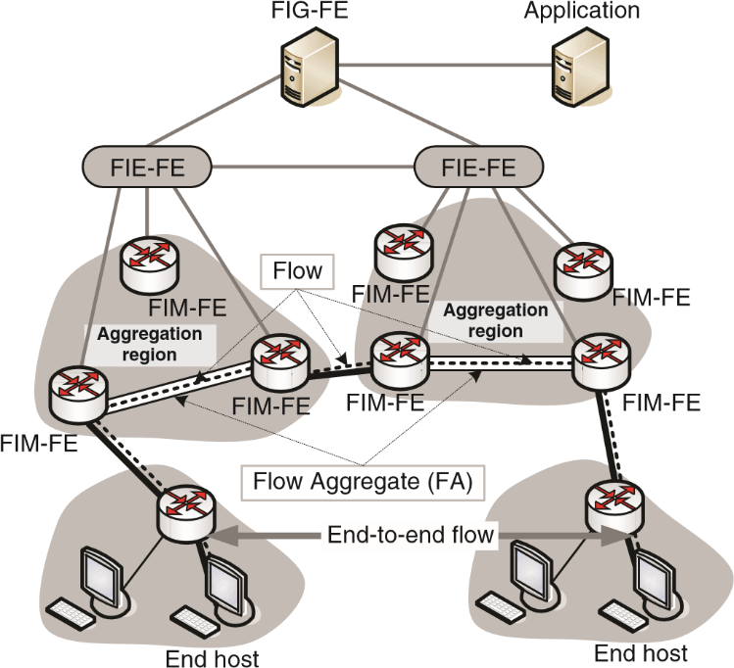

FIE-FE - Oqimdan xabardor axborot almashinuvi funktsional ob'ekti

FIG-FE - Oqimdan xabardor ma'lumot to'plash funktsional ob'ekti

FIM-FE - oqimdan xabardor ma'lumotni boshqarish funktsional ob'ekti

**14.3-rasm Flow-aggregate (FA) axborot almashinuvi**

FIM-FE odatda tarmoqdagi chekka kalitlarda joylashgan. Tarmoq domeni odatda ma'lum bir geografik hududni qamrab olganligi sababli, odatda umumiy domenda bir nechta FIM-FE mavjud . Shunday qilib, FIM-FE FA uchun uchta ob'ekt turi orasida eng past ierarxiya darajasida. FIE-FE FIM-FE dan FA ma'lumotlarini to'playdi. Har bir jami domenda kamida bitta FIE-FE mavjud bo'lishi kerak, lekin kattaroq tarmoq uchun bir nechta bunday ob'ektlar kerak bo'ladi. FIE-FE ma'lum bir chekka kalitda birga mavjud bo'lishi mumkin yoki u chekka tarmoq tuguniga ulangan alohida server xostida amalga oshirilishi mumkin. FA uchun yuqori ierarxiya darajasi FIG-FE ga tegishli. U FIE-FE dan FA ma'lumotlarini yig'ish uchun javobgardir. Odatda, tarmoqda alohida serverda amalga oshiriladigan bitta markazlashtirilgan FIG-FE mavjud.

**NAZORAT SAVOLLARI**

1. Ethernet-ga asoslangan NGN uchun QoS xizmatlari nimalar?
2. Resurs zahiralari deganda nimani tushunasiz?
3. Oqimdan xabardor ma'lumotni boshqarish funktsional ob'ekti nima?
4. Oqimdan xabardor ma'lumot yig'uvchi funktsional ob'ekt nima?
5. RACF - Resurs va qabul qilishni nazorat qilish funktsiyasi nima?
6. SCF - Xizmatni boshqarish funktsiyasi nima?
7. UNI - foydalanuvchi-tarmoq interfeysi nima?
8. FIE-FE - Oqimdan xabardor axborot almashinuvi funktsional ob'ekti nima?
9. FIG-FE - Oqimdan xabardor ma'lumot to'plash funktsional ob'ekti nima?
10. FIM-FE - oqimdan xabardor ma'lumotni boshqarish funktsional ob'ekti nima?

**15 -MA’RUZA**

**MAVZU: NGN TARMOQLARIDA AXBOROT XAVFSIZLIGI.**

REJA

15.1 NGN tarmoqlarida axborot xavfsizligi arxitekturasi;

15.2. NGN uchun xavfsizlik mexanizmlari.

**Kalit so'zlar:**NGN, PSTN, Xavfsizlik

**15.1 NGN tarmoqlarida axborot xavfsizligi arxitekturasi.**

Ushbu ma’ruzada yangi avlod tarmoqlarining (NGN) to'g'ri ishlashi uchun xavfsizlik choralarini ta'minlash va foydalanuvchilarning telekommunikatsiya xizmatlaridan to'g'ri foydalanishini himoya qilish bo'yicha amaliy ko'rsatmalar beradi. Buni NGN (ob'ektga asoslangan operatorlar) boshqaradigan yoki boshqalar tomonidan taqdim etilgan (NGN) dan foydalangan holda xizmatlar ko'rsatadigan (xizmatga asoslangan operatorlar) barcha operatorlar kuzatishi kerak. Xavfsizlik choralariga qo'shimcha ravishda, operatorlar xavfsizlik buzilishi to'g'risida xabar berish uchun ushbu hujjatda belgilangan ishga tushirish mezonlari va hisobot berish tartib-qoidalariga rioya qilishlari kerak. Shuningdek, ushbu ma’ruzada biz mavjud tizimda topilgan turli xil xavfsizlik zaifliklari haqida qayg'uramiz va ularni bartaraf etishning mumkin bo'lgan yechimlarini beramiz.

 Operatorlar o'z tarmog'ini qurishda va xizmatlarini ko'rsatishda quyidagi xavfsizlik maqsadlarini, ya'ni maxfiylik, yaxlitlik va mavjudlikni hisobga olishlari kerak:

- Maxfiylik tarmoq va foydalanuvchi ma'lumotlarini ruxsatsiz kirish, ko'rish, yo'naltirish yoki ushlab qolishdan himoya qilishni anglatadi.

- yaxlitlik tarmoq va foydalanuvchi ma'lumotlarini ruxsatsiz o'zgartirish, o'chirish, yaratish va takrorlashdan himoya qilishni anglatadi.

- Mavjudlik, agar mavjud bo'lsa, xakerlar tomonidan xavfsizlik hujumlari tufayli to'xtab qolish vaqtini minimallashtirish uchun tarmoq va xizmatlarni taqdim etishni nazarda tutadi.

Ushbu maqsadlar tarmoq xavfsizligi imkoniyatlarini loyihalash, ishlab chiqish va amalga oshirishda yanada izchil va tizimli yondashuvni yaratish uchun asos yaratadi.

**15.2 NGN xavfsizlik mexanizmlari**

NGN xavfsizlik talablarini qondirish uchun maxsus xavfsizlik mexanizmlari ITU-T Y.secMechanisms (NGN Security Mechanisms) Tavsiya loyihasida yoritilgan. Misol uchun, Tavsiyada foydalanuvchilar va obunachilarni autentifikatsiya qilishning bir nechta sxemalari, jumladan ITU-T tomonidan tavsiya etilgan X.509 sertifikatlari, umumiy kalitlar va tarmoq manzillari asosidagi sxemalar ko'rib chiqiladi.

Signalizatsiya va boshqaruv tizimlarining xavfsizligi transport qatlami xavfsizligi (TLS - transport layer security) va Internet protokoli (IPsec) uchun xavfsizlik arxitekturasi asosida shifrlash orqali ta'minlanadigan holatlar o'rganilmoqda. Media xavfsizligi uchun vosita real vaqt rejimida xavfsiz transport protokoli (SRTP - secure real-time transport protocol) bilan shifrlangan bir nechta sxemalar ko'rib chiqilmoqda. Audit izlari va jurnal fayllarini saqlash bilan bog'liq holda, turli xil masalalar, ju mladan, boshqaruv tizimiga kirish yozuvlarini saqlash, jurnal serveridan foydalanish, boshqarish va boshqa masalalar ko'rib chiqilmoqda.

**NGN autentifikatsiyasi va avtorizatsiya talablari**

NGNda autentifikatsiya va avtorizatsiya talab qilinadigan turli xil vaziyatlar mavjud, masalan, transport va xizmat ko'rsatish qatlamlari ajratilgan holatlar va xizmatlar uchinchi shaxslar tomonidan taklif qilingan holatlar. ITU-T tavsiyasi loyihasi Y.NGN Authentication (NGN autentifikatsiya va avtorizatsiya) 15.1-rasmda keltirilgan autentifikatsiya va avtorizatsiya modeli asosida quyidagi autentifikatsiya namunalari va ularning talablarini belgilaydi.

(1) Tarmoqqa kirish uchun foydalanuvchining autentifikatsiyasi va avtorizatsiyasi

(2) Xizmat ko'rsatuvchi provayderning autentifikatsiyasi va xizmatga/ilovaga kirish uchun foydalanuvchining avtorizatsiyasi

(3) Xizmat ko'rsatuvchi provayderning autentifikatsiyasi va foydalanuvchining muayyan xizmatga/ilovaga kirish uchun avtorizatsiyasi

(4) Foydalanuvchi autentifikatsiyasi va tarmoqni avtorizatsiya qilish

(5) Foydalanuvchining tengdoshli autentifikatsiyasi va avtorizatsiyasi

(6) O'zaro tarmoq autentifikatsiyasi va avtorizatsiyasi

(7) autentifikatsiya va uchinchi tomon xizmat/ilova provayderining avtorizatsiyasi

(8) Uchinchi tomon autentifikatsiya xizmatidan foydalanish

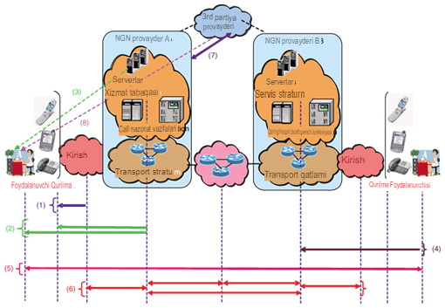

## **15.1-rasm. NGN autentifikatsiya va avtorizatsiya modeli.**

## **NGN sertifikatini boshqarish**

Ochiq kalitlar infratuzilmasi (PKI) eski axborot texnologiyalari va aloqa tizimlarida autentifikatsiya, shifrlash va boshqa xavfsizlik mexanizmlarini amalga oshirishda muhim rol o'ynaydi va NGNda ham xuddi shunday muhim rol o'ynaydi. ITU-T Tavsiya loyihasi Y.NGN Sertifikatlarni boshqarish (NGN sertifikatlarini boshqarish) NGNda ochiq kalit sertifikatlaridan qanday foydalanishni koʻrsatuvchi hujjatdir. U birinchi navbatda sertifikatlar formati va mazmuniga hamda sertifikatlarni boshqarishga qaratilgan.

Birinchidan, NGN da qoʻllaniladigan sertifikatlar formati X.509 3-versiyasiga asoslangan boʻlib, u allaqachon keng tarqalgan sertifikat formatidir. Sertifikat formatidagi har bir maydonning mazmuniga (masalan, mavzu maydoni va kengaytma maydonlari) kelsak, batafsil foydalanish holatlari sertifikatni saqlaydigan qurilmalar turiga qarab tavsiflanadi.

Sertifikatlarni boshqarish uchun Tavsiya birinchi navbatda sertifikatlarni berish va tarqatish usullari, ularning haqiqiyligini tekshirish va ular haqida bekor qilish ma'lumotlarini saqlash bilan bog'liq. Sertifikat berish tartib-qoidalari ayniqsa batafsil tavsiflangan: Sertifikatlarning uchta turi egalik nuqtai nazaridan aniqlanadi — NGN provayderining tarmoq elementi sertifikatlari, NGN abonent sertifikatlari va NGN oxirgi foydalanuvchi sertifikatlari — hamda kalit juftligini yaratish, sertifikat berish va sertifikat tarqatish uchun tavsiya etilgan usullar. sertifikatning har bir turi uchun belgilanadi.

## NGN identifikatorini boshqarish xavfsizligi

2007 yil iyul yig'ilishidan so'ng, NGNda identifikatsiyani boshqarish NGN xavfsizligi nuqtai nazaridan asosiy muammo sifatida paydo bo'ldi. Identifikatsiyani boshqarish texnologiyasi sohasi Internetning mashhurligi bilan juda kengaydi. OASIS [2], ixtiyoriy standartlashtirish organlari va biznes alyanslar texnik spetsifikatsiyalarni ishlab chiqishda, uning spetsifikatsiyalarini amalga oshirish uchun muvofiqlik tadbirlarini tashkil etishda va shuningdek, o'zaro muvofiqlikda yo'l ochib berdi. Ushbu ajoyib tadbirlarni hisobga olgan holda, 15/13-q.da ITU-T Y.IdMsec Tavsiya loyihasini yaratish kelishuviga erishildi.(NGN Identity Management Security) NGNda xavfsizlik nuqtai nazaridan va ko'plab tegishli manfaatlarni jamlagan. Ko'p sonli hissalar asosida Tavsiyani tahrirlash ishi 2006 yil oktabrdagi yig'ilishdan boshlangan. Tavsiya loyihasining joriy doirasi quyidagi oltita banddan iborat:

1. NGN identifikatorini boshqarish bilan bog'liq asosiy tushunchalarni aniqlang.
2. NGN funktsional talablari va arxitekturasi asosida identifikatsiyani boshqarish tizimini aniqlang (ramka barcha NGN ob'ektlari uchun qo'llanilishi kerak).
3. NGN muhitida identifikatsiyani boshqarish bilan bog'liq xavfsizlik tahdidlari va zaifliklarni baholang.
4. NGN muhitida identifikatsiyani boshqarish uchun ishonchlilik modelini ishlab chiqish.
5. NGN identifikatorini boshqarish uchun kafolat maqsadlari va shartlarini belgilang.
6. Taqdim etilgan ko'plab hissalarni muhokama qiling va kiberxavfsizlik va muhim infratuzilmani ta'minlash uchun zarur bo'lgan funksiyalarni aniqlang.

Mavjud identifikatsiyani boshqarish texnologiyasining uchta asosiy spetsifikatsiyasi ko'rib chiqildi:

(1) ITU-T X.1141 tavsiyasi (OASIS SAML v2.0) bir martalik kirish texnologiyasini oʻz ichiga oladi, (2) Liberty Alliance tomonidan ishlab chiqilgan foydalanuvchi oʻzi tasdiqlagan identifikator va atribut almashish texnologiyasi spetsifikatsiyalari va (3 ) ) OpenID, u koʻplab veb-saytlarga kirish uchun yagona kirish identifikatori sifatida yagona resurs identifikatoridan (URI) foydalanadi.

Identifikatsiyani boshqarish bo'yicha fokus-guruh ITU-T diqqatni jamlash va ayniqsa muhim mavzularni muhokama qilishni tezlashtirish uchun maxsus fokus-guruhlarni (FG) shakllantirishga ruxsat beradi. Masalan, NGN shunday muhim mavzulardan biri bo'lib, FG NGNni o'rganish davrida yaqindan o'rganilgan. Xuddi shunday, FG IPTV hozirda Internet protokoli televideniesini o'rganmoqda. Identity Management (FG IdM) bo'yicha fokus-guruh 2006 yil dekabr oyida SG17 (xavfsizlik, til va telekommunikatsiya dasturlari bilan bog'liq masalalarni ko'rib chiqish bilan shug'ullangan tadqiqot guruhi) doirasida tuzilgan. Identifikatorni boshqarishning maqsadli diapazoni shunchalik kengki, qamrovni chegaralash juda muhim. Masalan, tarmoqni qanday aniqlashiga qarab (NGN, Internet, mobil tarmoqlar yoki ushbu tarmoqlarning kombinatsiyasi) yoki ID boshqaruv diapazoni (tarmoq abonentlarini, veb-xizmat hisoblarini, RFID (radiochastota identifikatsiyasi) va boshqalar?), Qo'llanish doirasini chegaralashda juda ko'p muammoli muammolar bo'lishi mumkin. Shunday qilib, FG IdM ITU-T doirasidagi tegishli masalalar bo'yicha ishlaydigan guruhlar va ITU-Tdan tashqaridagi mavjud standartlashtirish guruhlari bilan fikr almashish, eski texnologiyalar bilan taqqoslash, kamchiliklarni tahlil qilish va foydalanish holatlari va talablar hujjatlarini tuzish bilan band.

Ushbu ma’ruzada NGN-ning 1-versiyasidagi xavfsizlikka oid hujjatlarga e'tibor qaratish va identifikatsiyani boshqarish bo'yicha so'nggi tashabbuslarni ko'rib chiqish orqali so'nggi NGN xavfsizligi bilan bog'liq standartlashtirish ishlarini jamladi.

**NAZORAT SAVOLLARI**

1. NGN tarmoqlari xavfsizligi bizga nima uchun zarur?
2. NGN xavfsizlik mexanizmlari nimalar?
3. NGN autentifikatsiyasi va avtorizatsiya talablari qanday?
4. NGN identifikatorini boshqarish xavfsizligi nima?

## **LOBAROTORIYA MASHG’ULOTI**

## **MAVZU: KEYINGI AVLOD TARMOQLARNING ASOSIY QURILMALARI BILAN TANISHISH**

* 1. **Ishdan maqsad**

Keyingi avlod konvergent tarmoqlari bo‘yicha tushunchalar, konvergent tarmoqlarining asosiy maqsadi, vazifasi, tarmoqning tarkibiy qismlari, qurilmalari, sinflari va komponentlari o‘rganish.

* 1. **Laboratoriya mashg‘ulotiga topshiriq**

Laboratoriya mashg‘uloti bo‘yicha talabalarga mavzu yuzasidan nazariy bilimlarni egallash talab etiladi.

Talaba laboratoriya mashg‘uloti uchun shaxsiy topshiriq oladi. Bu topshiriq bo‘yicha talaba keyingi avlod konvergent tarmoqlari bo‘yicha tushunchalar, konvergent tarmoqlarining asosiy maqsadi, vazifasi, tarmoqning tarkibiy qismlari, qurilmalari, sinflari va komponentlari to‘g‘risidagi tushunchalarga ega bo‘lishi talab etiladi. Har bir talaba uchun shaxsiy topshiriq 1.1-jadvalda berilgan. Ushbu jadvaldagi topshiriqni individual o’z laboratoriya daftariga yozib uni o’quv mashg’ulotida himoya qiladi va HEMIS tizimiga yuklaydi.

1.1-jadval

topshiriq variantlari

|  |  |
| --- | --- |
| **Variant**  **T/R** | **Topshiriq variantlari** |
|  | Keyingi avlod konvergent tarmoqlarining tuzilishi |
|  | IP kommutatorning ishlash prinsipi |
|  | Kommutatsiya maydonida jarayonlar |
|  | Telefon tarmoqlariningNGNtarmoqlariga o‘ish bosqichlari |
|  | Konvergent tarmog‘ining asosiy maqsadi |
|  | Konvergent tarmog‘i qurilmalari |
|  | Xizmatlar konvergensiyasi |
|  | Tarmoqlar konvergensiyasi |
|  | Transport bilan kirish tarmog‘ining farqi. Misollar keltiring |
|  | Konsentratorning tarmoqdagi vazifasi |
|  | Marshrutizatorning vazifasi |
|  | SHlyuz qurilmasi |
|  | Transport tarmog‘idagi uzatish tizimlari |
|  | Uzatish muhitlari |
|  | IPkommutator bilan shlyuz qurilmasining farqi |

* 1. **Adabiyotlar ro‘yxati**

1. IMS: IP multimedia subsystem concepts and services, Miika Poiselka & George Mayer, 2009 Publishing by John Wiley&Sons Inc., Hoboken New Jersey, USA.
2. IP multimedia subsystem, Taylor & Francis group, Syed A.Ahson, Muhammad Ilyas. 2009, UK.
3. Optical fiber communication: System and impairments., 2002y., Elseiver scinece, USA

**1.3. Nazorat savollari**

* 1. Qanday tarmoqlar keyingi avlod tarmoqlari deb ataladi?
  2. Softswitch dasturiy kommutatorining vazifasi nima?
  3. Softswitch da qaysi protokollar qo‘llaniladi?
  4. NetNumenTM N31 integrallashgan tarmoqni boshqarish tizimi

nima?

* 1. DSLAMqurilmasining vazifasi nima?
  2. Mediashlyuz qurilmasining vazifasi nima?
  3. Mini MSAN qurilmasining vazifasi nima?

**1.4. Nazariy ma’lumotlar**

ZXDSL 9806H DSLAM qurilmasi

Bir va bir nechta adresli video xizmatlarni sifatli uzatish uchun oxirgi milya polosa kengligi 25Mb/s gacha kengaytirildi. Optik tolalar tarmoqning abonent qismiga ya’ni foydalanuvchigacha kirib keldi. ZTE kompaniyasi keng polosali xizmatlar uchun o‘zining FTTC/B/N i FTTH maxsulotlari bilan yetakchi ishlab chiqaruchilar sarasiga kiradi.

ZXDSL 9806H qurilmasi ZTE kompaniyasining keng polosali xizmatlar uchun io‘lab chiqilgan maxsuloti bo‘lib, qurilma o‘rnatish uchun kam joy ajratilgan xonalarda ishlatiladi. Bundan tashqari yashash uchun mo‘ljallangan xududlarda va biznes uchun qurilgan binolarda foydalanish maqsadga muvofiq. ZXDSL 9806H qurilmani o‘rnatishda o‘zining kompaktligi katta bo‘lmagan xajmi bilan ajralib turadi. Bundan tashqari keng spektrdagi taklif etilayotgan interfeys, hamda ko‘p adresli uzatishda va xizmat ko‘rsatish sifati (QOS)dagi yuqori ishlovchaligi qurilmaning qo‘llanilish soxasini kengaytiradi.

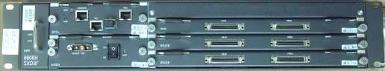

1.1-rasm. ZXMSG 9000 mediashlyuzi

1.1-jadval ZXMSG 9000 mediashlyuz tafsivi

|  |  |
| --- | --- |
| **Turi** | **9806H** |
| O‘rnatish joyi | Xona ichida  Xona tashqarisida (o‘rnatishda qo‘shimcha kabinet) |
| Maksimal sig‘imi | 192 ovozli port, 96 ADSL2+ porti |
| Tarmoq interfeysi | 2GE yoki 2FE |
| O‘lchami (mm) | 240×482×88 |
| Ishchi xarorati (ºC) | - 5… +45 |
| Ishchi namlik darajasi (%) | 5… 95 |
| Og‘irligi (kg) | 8 |
| Elektr manbasi | 220VAC, -48VDC |
| Energiya sarfi | 170 Vt (to‘liq yuklanishda) |

* 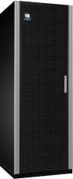Standart 12Ubalandlikka eka 19 dyuym. polka
* 1 polka 256E1 gacha qo‘llab quvvatlaydi
* Bir nechta polkalar konfiguratsiyasini qo‘llab quvvatlaydi
* 336,000 portli yuqori sig‘im

**Sig‘imi:**TG: Maksimal 336,000 port (Trunk + IP portlari), SG: Maksimal 6144 64 kb/s signal linklari.

**Protokollari:** CHaqiriqlarni nazorat qilish protokollari: MEGACO/H.248, RTP/RTCP; Signal protokollari: SS7, R2, V5.2, DSS1, DTMFvaMFC.

**Ovozli kodeklar:** G.711 PCM@64kbps, G.729A/BCS-ACELP @ 8kbps, G.723.1 ACELP / MPMLQ @ 5.3, 6.3 kb/s , G.726 ADPCM @40, 32, 24, 16 kb/s

**Ishonchliligi:** MTTR: ≤ 3 min , MTBF: > 69000 soat , Tizim ishonchliligi≥ 99.999%.

**SBC (ZXSS10 B200) chegaraviy kontrolleri**

SBC (Session Border Controller — sessiya chegaraviy kotrolleri) operator tarmog‘ining chegarasida joylashgan bo‘lib (misol uchun NGN tarmog‘i) quyidagi vazifalarni bajaradi: signal protokollari translyasiyasini,ovozli trafiklar marshrutizatsiyasini amalga oshiruvchi media kanallar sifati tahlili,xizmat ko‘rsatish sifatini ta’minlash,statik ma’lumotlarni yig‘ish, RTP-trafikini nazorat qilish va b.

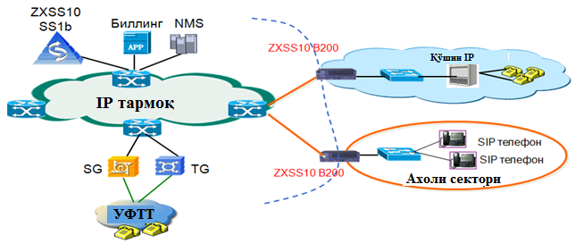

1.2-rasm. Kontrollerining funksiyasi

**NMSboshqarish tizimi**

* Tarmoqning barcha elementlari uchun yagona boshqarish tizimi;
* Tor polosali interfeyslar;
* Keng polosali interfeyslar;



1.3-rasm. Boshqaruv tizimining tuzilishi

**MSAN xarakteristikalari**

YUqori sig‘imli va qulay, egiluvchan kirish platfomasi. QoS mexanizmiga asoslangan xizmat platformalari. NMS mustaxkam boshqarish tizimi. MSAN IPga asoslangan, hamda GE/10GE arxitekturasini to‘liq qo‘llab quvvatlaydi. UfTT dan NGN ga migratsiyasi osonligi. FE/GE, E1 va xPON texnologiyalarini o‘z ichiga olgan egiluvchan uplink kirish. Ekspluatatsiya xarajatlarini sezilarli darajada kamaytirish imkonini beruvchi yagona platforma. Kompakt va yuqori ishlovchanligi.



1.4-rasm. MSANjoylashuvi va vazifasi



1.5-rasm. ZTEMSAN turlari

**ZXMSG 5200 mavjud kirish platformasi**

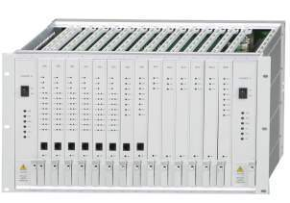

1.6-rasm.ZXMSG 5200 tashqi ko‘rinishi

**NGN tarmog‘i protokollari**: Tor polosali protokollar: H.248, MGCP, SIP, V5 Keng polosali protokollar: PPPOE/PPPOA/IPOE/IPOA, L2/L3 protokollari: 802.1P/Q, STP/RSTP,IGMP. Interfeyslar: Abonent interfeysi: POTS, ISDN, ADSL/2/2+, SHDSL/SHDSL, VDSL2, FE/GE, EPON/GPON,tarmoq interfeysi: FE/GE/10GE. Ishonchliligi:YUqori ishonchlilik: 99.999%.

**ZXA10 C300M yangi kirish platformasi**

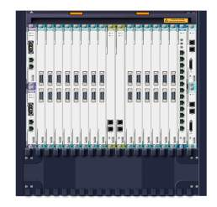

1.7-rasm.ZXA10 C300M tashqi ko‘rinishi

YUqori sig‘im: 480G Kommutatsiya matritsasi, 1 polkada 14/16 abonent platasi : 1 platada 64 ADSL2+, 64 POTS, 48 VDSL2 portlari, 1 polkada maksimum 1024 port va 3072 1 stoykada 3072 port, universalligi, abonent porlari: ADSL2+, VDSL2, SHDSL, POTS, ISDN, EPON, GPON, GE, FE, Tarmoq interfeyi: 10GE, GE, FE, ATMSTM-1, E3, YUqori sifatli xizmat ko‘rsatish QoS, ko‘padresli uzatish nazorati multicast, yuqori ishonchlilik va xavfsizlik, asosiy elementlarnin 1+1 himoyasi, boshqarishning soddaligi.

**ZXDSL 9806HMini MSAN**

ZXDSL 9806H – FTTB / FTTC texnologiyasidagi EPON/GPON optik tamoqlarida qo‘llaniladigan qurilma bo‘lib o‘lchamlari katta bo‘lmagan ADSL / ADSL2+ /SHDSL /VDSL2 va UfTT uchun mo‘ljallangan. ZXDSL 9806H 6 slotga ega: 2 slot platalarni boshqarish uchun va 4 tasi interfeys platalarini boshqarish uchundir.



1.8-rasm.ZXDSL 9806H mini MSANtashqi ko‘rinishi

Tarmoq interfeyslari: GPON/EPON/10GPON/GE/FE. Abonent interfeyslari: ADSL2+/VDSL2/SHDSL/UvTT/ISDN/GE/FE. TATUdagi abonent interfeyslari: 48 port x2 dona UfTT uchun . ADSL2+ 24 port x 2dona. Elektr manbasi: -48V DC, 110/220V AS. O‘lchamlari : 2U, 4 abonent sloti, 482.6mm*88.1mm*240mm. Xarorat rejimi: -30 S do +60S .

**2 - LABORATORIYA ISHI**

**CISCO PACKET TRACER BILAN KEYINGI AVLOD TARMOQINI QURISH.**

**Ishning maqsadi:** Cisco yordamida keyingi avlod tarmoqlarini yaratishni o'rganish paket kuzatuvchi . Cisco bilan IP telefoniya xizmatini loyihalash paket kuzatuvchi .

**Qisqacha nazariya**

Cisco bilan ishlash paket Tracer ko'pincha unda turli xil telefon qurilmalarini, shuningdek, telefon qo'ng'iroqlarini tashkil qilishingiz mumkin bo'lgan mijoz qurilmalaridagi dasturiy ta'minot hisoblanadi.

**VoIP + Cisco paket kuzatuvchi**

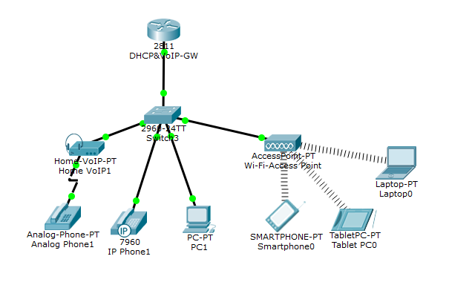

Ishlatilgan qurilmalar:

1) Router 2811 (bu DHCP serveri, VoIP shlyuzi va TFTP serveri bo'ladi)

2) Switch 2960 (barcha qurilmalar unga ulanadi)

3) Analog telefon (u kommutatorga shlyuz orqali ulanadi)

4) IP telefon 7960

5) Mijoz kompyuteri (u Cisco IP Communicator dasturi yordamida ishlaydi )

6) Wi-Fi nuqtasi (simsiz qurilmalarni tarmoqqa ulash uchun kerak)

7) Noutbuk, planshet kompyuter va smartfon (bu qurilmalar Wi-Fi nuqtasiga ulanadi va CIPC orqali ishlaydi)

Keyinchalik, sizga barcha qurilmalarning MAC manzillari kerak bo'ladi. Kompyuterlar va boshqa qurilmalar (telefonlar emas) uchun MAC manzilini bilishning bir necha yo'li mavjud. Masalan, qurilmaning buyruq satriga o'ting va ipconfig / all ni kiriting yoki konfiguratsiya yorlig'iga o'ting va mos keladigan interfeys manzilini ko'knori buferiga ko'chiring.

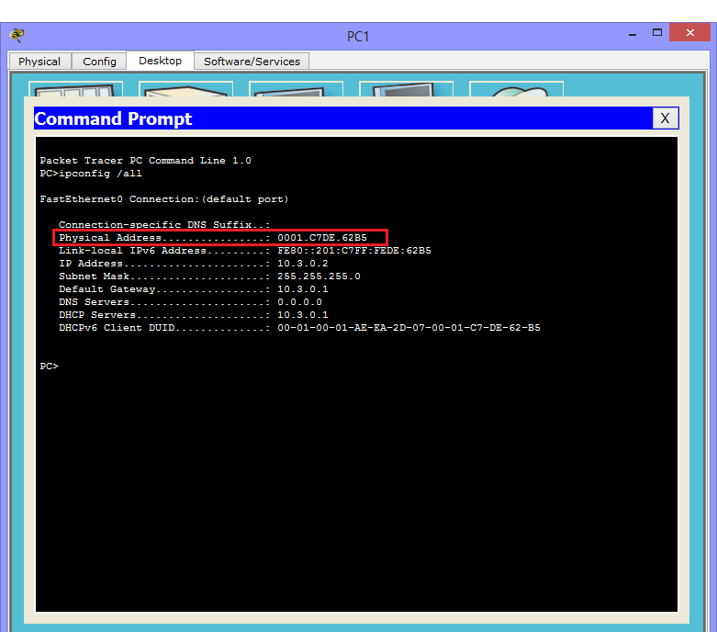

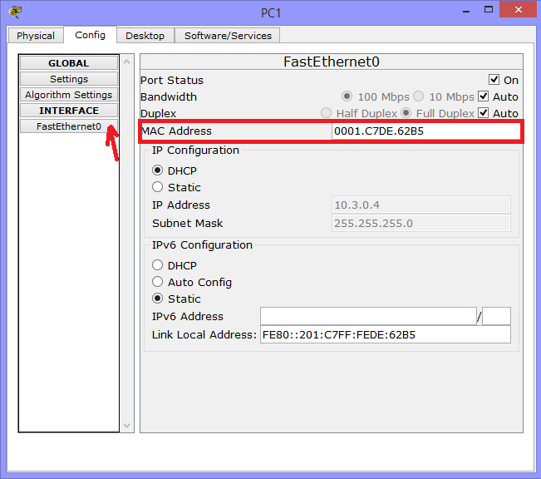

Telefonlar uchun men faqat bitta yo'l topdim - bu sichqoncha bilan qurilma ustiga o'tish va uning ko'knorini eslab qolish (agar kimdir boshqa yo'lni bilsa, bilishdan xursand bo'laman).

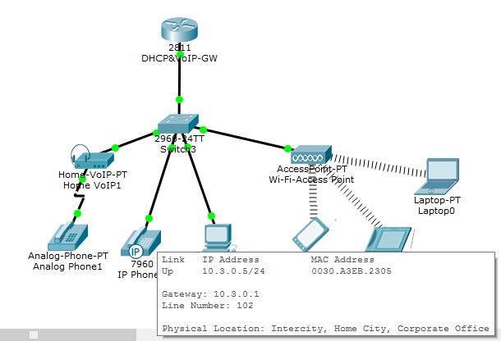

**Routerni sozlang:**

1) IP -manzilni interfeysga osib qo'ying (bu shlyuz bo'ladi)

FastEthernet0/0 interfeysi

IP manzili 10.3.0.1 255.255.255.0

o'chirish yo'q

2) Keyin biz DHCP-ni ko'taramiz, shuning uchun biz interfeysimizda osilgan manzilni muammodan oldindan chiqarib tashlaymiz

ip dhcp chiqarib tashlangan-manzil 10.3.0.1

3) DHCP ni ko'taring

ip dhcp hovuz telefoniyasi

tarmoq 10.3.0.0 255.255.255.0 ( e'lon qilamiz tarmoq )

default -router 10.3.0.1 (standart shlyuzni belgilang)

variant 150 ip 10.3.0.1 ( tftp serverini ko'rsating)

4) Biz telefon xizmatini ko'taramiz va telefonlar sonini va undagi liniyalar sonini sozlaymiz (bizda 6 ta qurilma bo'lishiga qaramay, raqamni chegara bilan ko'rsatamiz)

telefoniya xizmati ( CMEni oshirish)

max -ephones 10 (telefonlar sonini ko'rsating)

max -dn 10 (satr sonini ko'rsating)

ip manba manzili 10.3.0.1 port 2000 (u qaysi interfeysdan qo'ng'iroqlarni qabul qilishini ko'rsating)

avto 1 dan 10 gacha belgilang (biz 1 dan 10 gacha bo'lgan qatorlarni avtomatik belgilashni tayinlaymiz)

5) Endi chiziqlarni o'rnatamiz

ephone -dn 1 (chiziq yaratish)

raqami (unga raqam bering)

!

ephone -dn 2 (chiziq yaratish)

raqami (unga raqam bering)

!

ephone -dn 3 (chiziq yaratish)

raqami (unga raqam bering)

!

ephone -dn 4 (chiziq yaratish)

raqami (unga raqam bering)

!

ephone -dn 5 (chiziq yaratish)

raqami (unga raqam bering)

!

ephone -dn 6 (chiziq yaratish)

raqami (unga raqam bering)

6) Endi biz telefonlarni yaratamiz va ma'lum bir raqamni telefonning ko'knori manziliga bog'laymiz

iphone 1 ( uchun analog telefon )

qurilma-xavfsizlik-rejimi yo'q

mac -adres 0060.2FD6.7601 (analog telefon shlyuzining mac manzili)

turi ata (telefon analog ekanligini ko'rsatadi)

1:1 tugmasi (bu telefonni birinchi raqamga bog'laydi, ya'ni 101)

!

iphone 2 ( uchun ip telefon )

qurilma-xavfsizlik-rejimi yo'q

mac-manzili 0030.A3EB.2305 ( mac manzil ip telefon )

turi (bu cisco 7960 ekanligini bildiradi)

tugmasi (bu telefonni ikkinchi raqamga bog'laydi, ya'ni 102)

!

iphone 3 ( uchun kompyuter )

qurilma-xavfsizlik-rejimi yo'q

mac -adres 0001.C7DE.62B5 (kompyuterning mac manzili)

CIPC turi ( cisco dasturi ishlatilishini bildiradi ip kommunikator yoki qisqacha cipc )

tugmasi (bu telefonni uchinchi raqamga bog'laydi, ya'ni 103)

!

iphone 4 ( uchun smartfon )

qurilma-xavfsizlik-rejimi yo'q

mac-manzili 0001.4315.ED82 ( ko'knori manzil smartfon )

CIPC turi ( buni bildiradi bo'ladi ishlatilgan cisco IP Communicator yoki _ qisqa cipc )

tugmasi (bu telefonni to'rtinchi raqamga bog'laydi, ya'ni 104)

!

iphone 5 ( uchun planshet )

qurilma-xavfsizlik-rejimi yo'q

mac-manzili 00D0.BC92.7B76 ( mac manzil planshet )

CIPC turi ( cisco dasturi ishlatilishini bildiradi ip kommunikator yoki qisqacha cipc )

tugmasi (bu telefonni beshinchi raqamga bog'laydi, ya'ni 105)

!

iphone 6 ( uchun noutbuk )

qurilma-xavfsizlik-rejimi yo'q

mac-manzili 0001.9622.8276 ( ko'knori manzil noutbuk )

CIPC turi ( cisco dasturi ishlatilishini bildiradi ip kommunikator yoki qisqacha cipc )

tugmasi (bu telefonni oltinchi raqamga bog'laydi, ya'ni 106)

**Kommutatorni sozlang:**

1) Qurilmalarimizga qaraydigan 4 ta switch portlarini ovozli vlanga aylantiramiz

FastEthernet0/1 interfeysi

switchport ovozli vlan 1

Chiqish

!

FastEthernet0/2 interfeysi

switchport ovozli vlan 1

Chiqish

!

FastEthernet0/3 interfeysi

switchport ovozli vlan 1

Chiqish

!

FastEthernet0/4 interfeysi

switchport ovozli vlan 1

**VoIP shlyuzini sozlang :**

Ushbu analog telefon IP-manzillar bilan qanday ishlashni bilmagani uchun, lekin u raqamni olishi kerak, u shlyuz yordamida tarmoqqa ulanadi. To'g'ri ishlashi uchun shlyuz bog'lanish uchun server manzilini ro'yxatdan o'tkazishi kerak.

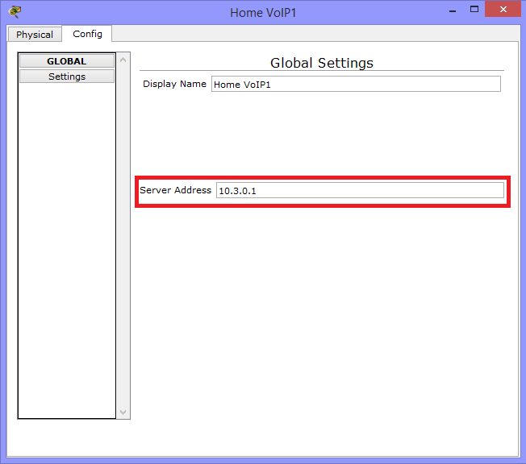"

**WiFi sozlash**

Ethernet portlari yo'qligi sababli ular umumiy tarmoqqa ulangan Wi-Fi nuqtasi yordamida ishlaydi. Biz nuqtani kalitga ulaymiz va uning sozlamalariga o'tamiz.

Config -> Port 1 yorlig'ini bosing va sozlang (umuman, siz Standart nomini va parolsiz qoldirishingiz mumkin):

SSID: WiFi

Kanal: 6

Autentifikatsiya: WPA2-PSK

PSK Pass ibora : cisco123

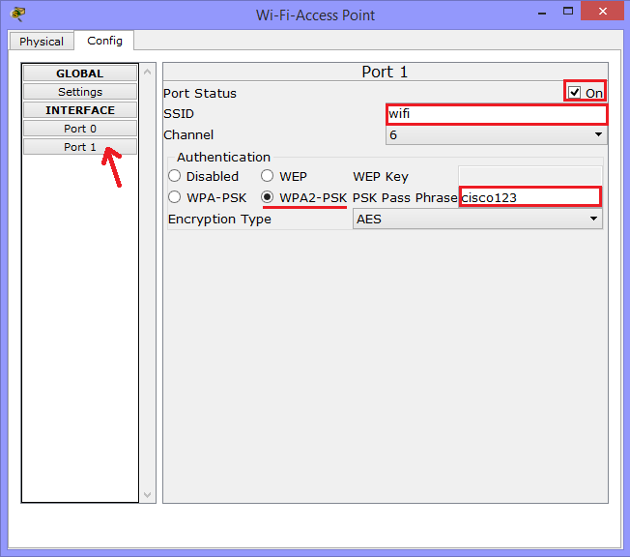

Wi-Fi orqali ulanadigan qurilmalarga kiritamiz . Masalan , keling , smartfonda Wi-Fi- ni o'rnatamiz. Config -> Wireless0 yorlig'ini bosing va sozlang. Port tekshirilganligiga ishonch hosil qiling holati On ga o'rnatiladi va IP konfiguratsiyasi maydonida DHCP tanlanadi .

SSID: WiFi

Kanal: 6

Autentifikatsiya: WPA2-PSK

PSK Pass ibora : cisco123

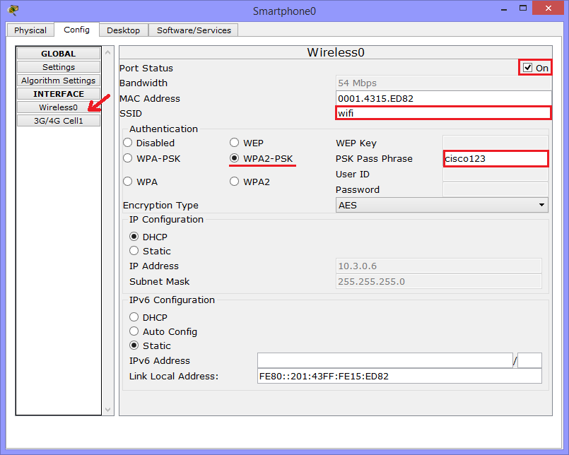

**Manzillarni olish va qurilmalarda CIPC ni sozlash:**

Ushbu bosqichda telefonlar allaqachon ro'yxatdan o'tgan va raqamlarni olgan bo'lishi kerak (GUI yorlig'ida, qabul qilingan telefonning raqami yuqori o'ng burchakda paydo bo'lishi kerak).

Planshetdan analog telefonga qo'ng'iroq qilish (101 dan 105 gacha):

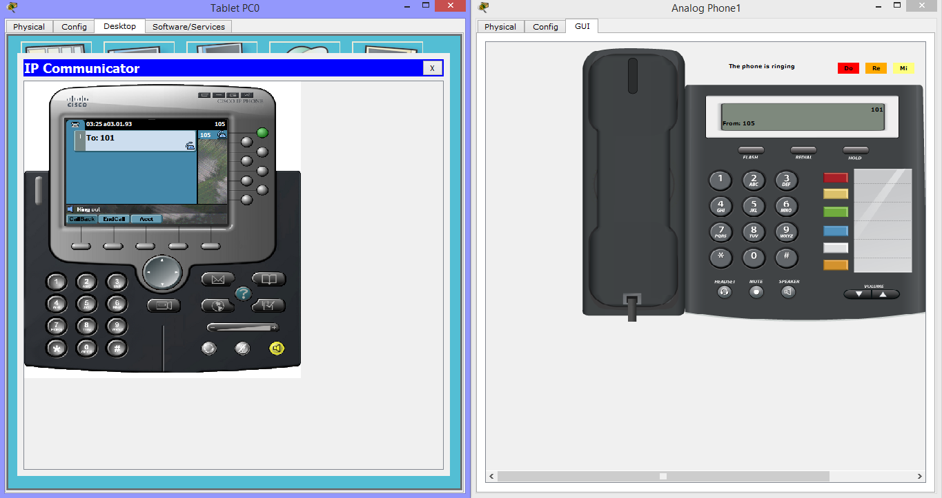

Analog telefondan planshetga qo'ng'iroq qilish (105 dan 101 gacha):

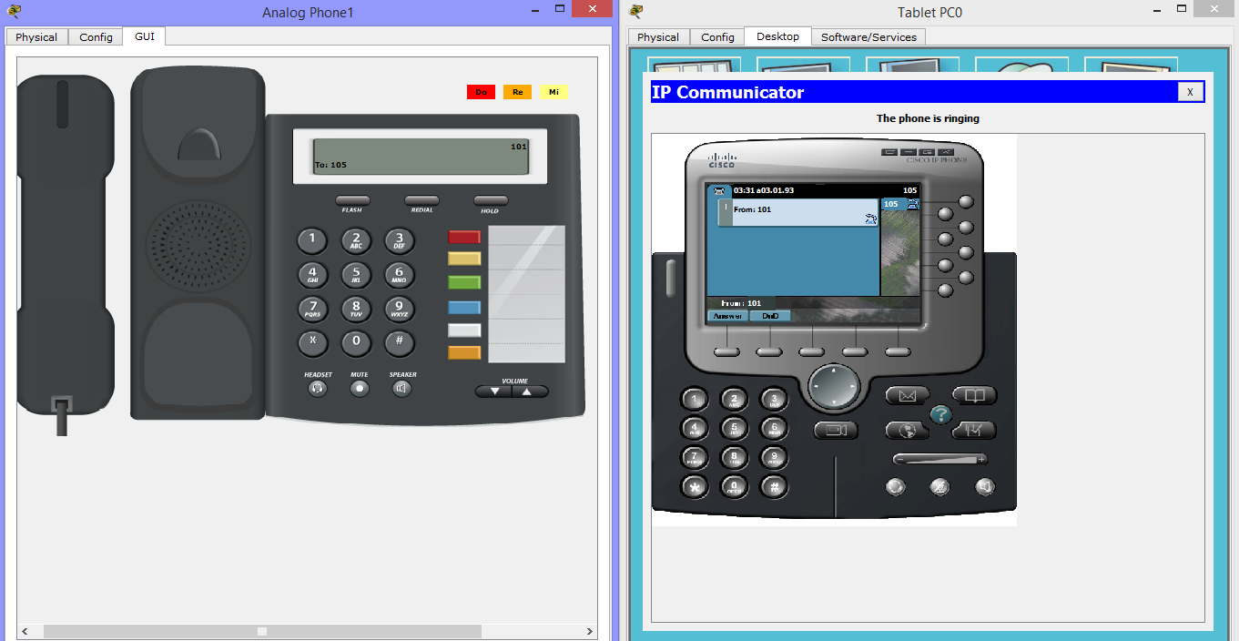

Analog telefondan IP telefonga qo'ng'iroq (101 dan 102 gacha) va bu erda ulanish o'rnatilganligini va suhbatlashish mumkinligini ko'rsatish uchun telefon maxsus olinadi.

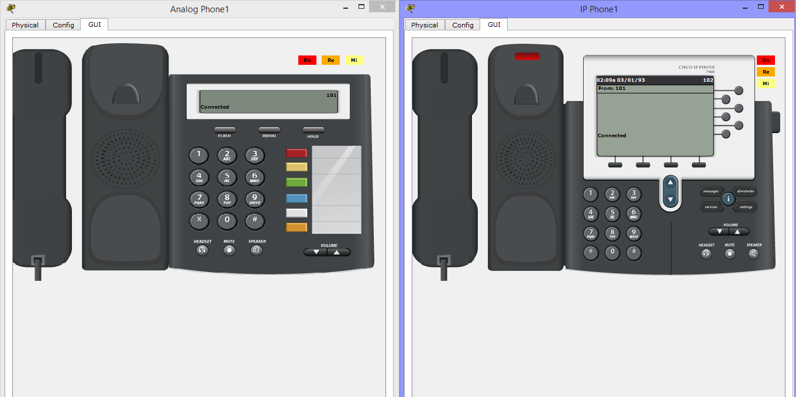

IP telefondan analog telefonga qo'ng'iroq qilish (102 dan 101 gacha):

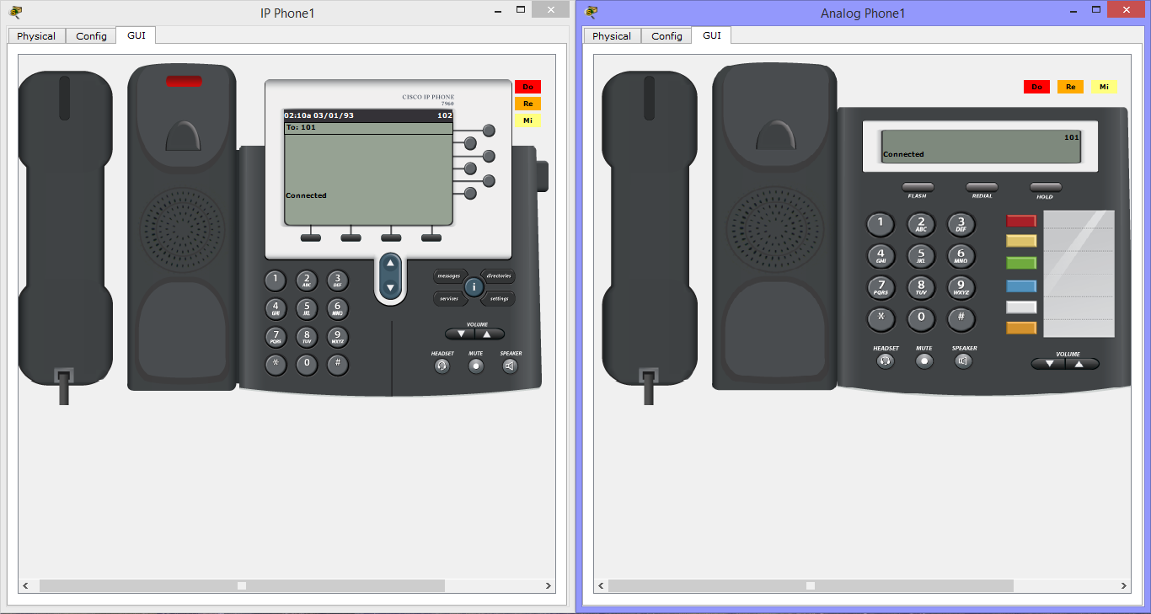

Shunday qilib, ular telefon aloqasini tashkil qilishdi, ikkala qurilma ham tuzilishi jihatidan o'xshash, ham arxitekturasida butunlay boshqacha bo'lgan apparat va dasturiy ta'minot .

PS Va endi biz oxiriga yetdik va boshida berilgan savolga javob berish qoladi: " Ushbu dastur yordamida CCNA Voice imtihoniga tayyorgarlik ko'rish mumkinmi?".

Men biroz batafsil javob berishga harakat qilaman. Ushbu maqolani yozayotib, men biroz xafa bo'ldim. Ushbu simulyatorda CME-ni ko'tarish va telefoniyani tashkil qilish mumkin bo'lgan faqat bitta router mavjud bo'lgani uchun, bu 2811. Bunga qo'shimcha ravishda, ushbu routerning funksionalligi butunlay qisqartirilgan, shuning uchun bu erda faqat eng asosiy narsalarni masxara qilish mumkin. Telefonlar haqida gapiradigan bo'lsak, menimcha, bu mantiqiy emas. Xo'sh, agar biz Cisco IP Communicator dasturining o'zi haqida gapiradigan bo'lsak , bu erda bu bir nechta tugmachali rasmdan boshqa narsa emas. Shunga ko'ra, menimcha, imtihonga tayyorgarlik ko'rish uchun ushbu simulyatorda to'plangan tajriba etarli bo'lmaydi va siz kuchliroq vositalardan foydalanishingiz kerak bo'ladi. Ammo cisco telefoniyasi qanday ishlashi haqida asosiy ma'lumot uchun u engib o'tadi.

Shu munosabat bilan men kelajakda Cisco bo'yicha dars chiqarishni rejalashtirmoqdaman qo'ng'iroq qiling Menejer yoki CUCM, shuningdek, CIPC dasturining funksionalligini batafsil tahlil qilish.

**3 – LABORATORIYA ISHI**

**ZXJ10 RAQAMLI DASTURIY KOMMUTATORNING FUNKSIONAL SXEMASI VA IMKONIYATLARINI O‘RGANISH**

* 1. **Ishdan maqsad**

ZXJ10 raqamli dasturiy kommutatorning bo‘yicha tushunchalar, konvergent tarmoqlarida uning asosiy amalga oshiradigan vazifasi, qurilmaning qismlari, modullari, komponentlari va funksional sxemasi va imkoniyatlarini o‘rganish.

* 1. **Laboratoriya mashg‘ulotga topshiriq**

Laboratoriya mashg‘uloti bo‘yicha talabalarga mavzu yuzasidan nazariy bilimlarni egallash talab etiladi.

Talaba laboratoriya mashg‘uloti uchun shaxsiy topshiriq oladi. Bu topshiriq bo‘yicha talaba ZXJ10 raqamli dasturiy kommutator bo‘yicha tushunchalar, konvergent tarmoqlarida uning asosiy amalga oshiradigan vazifalari, qurilmaning qismlari, modullari, komponentlari va funksional sxemasi va imkoniyatlarini to‘g‘risidagi tushunchalarga ega bo‘lishi talab etiladi. Har bir talaba uchun shaxsiy topshiriq 3.1-jadvalda berilgan.

3.1-jadval

Topshiriq variantlari

|  |  |
| --- | --- |
| **Variant**  **T/R** | **Topshiriq variantlari** |
| 1. | ZXJ10umumiy tushuncha |
| 2. | ZXJ10 xizmat turlari |
| 3. | ZXJ10 dasturiy ta’minoti |
| 4. | ZXJ10 billing tizimi |
| 5. | ZXJ10 signalizatsiya tizimi |
| 6. | ZXJ10 interfeyslari |
| 7. | ZXJ10uzoqlashtirilgan modul |
| 8. | ZXJ10 tizimi sig‘imi |
| 9. | ZXJ10 tizimining arxitekturasi |
| 10. | ZXJ10 boshqa tizimlar bilan o‘zaro bog‘lanishi |
| 12. | ZXJ10 tizimiga xizmat ko‘rsatish va ekspluatatsiya qilish |
| 12. | ZXJ10 integrallashgan shlyuz qurilmasi |
| 13. | ZXJ10 integrallashgan trafik boshqaruvi |
| 14. | ZXJ10 autentifikatsiyasi mexanizmi |
| 15. | ZXJ10 tizimi: E1 interfeysi |
| 16. | ZXJ10 tizimi: STM-1 interfeysi |
| 17. | ZXJ10 abonent liniya va magistral liniya kanali sig‘imi |
| 18. | ZXJ10 tizimining ISDN moduli |
| 19. | ZXJ10 tizimining elektr ta’minoti |
| 20. | ZXJ10 tizimining CRC platasi vazifasi |

**3.1. Nazariy qism**

ZXJ10 Butunjaxon telekommunikatsiya soxasidagi operatorlarning keng ko‘lamli talablari diapazonini qondirish (bajarish) uchun ishlab chiqilgan kommutatsiya tizimlarining yangi avlodi hisoblanadi. U (ZXJ10) ITU-T, ETSI, ANSI standartlashtirish tashkilotlarining mavjud tavsiyalari va rekomendatsiyalariga mos keladi. Tizim egiluvchan konfiguratsiyaga ega ya’ni uni oxirgi, tranzit stansiya va mediashlyuz, xalqaro tugun sifatida ishlatish mumkin. Tizimning sig‘imi bir necha ming portdan 1000000 abonent liniyasigacha (mahalliy stansiya) yoki 250000 raqamli kanallarni tashkil etishda qo‘llash mumkin.

**Tizimning tuzilishi**

ZXJ10 uch satxli tarmoq o‘zaro xarakatini qo‘llab-quvvatlaydi va SDH/PDH optik tizimlariga ega. 10000 abonent uchun mahalliy kommutatsiya stansiyasini qurish integratsiyasining yuqori darajada ekanligi atigi 4 stoyka (ustun) va 2m2joy talab qiladi. Ushbu holatda tizim tomonidan sarflanadigan quvvat bor yo‘g‘i 2300 Vatt ni tashkil etadi. Bloklanmaydigan yagona kommutatsiya matritsasining maksimal sig‘imi 256K x 256K. Tizimning standart tuzilishi 3.1-rasmda keltirilgan.

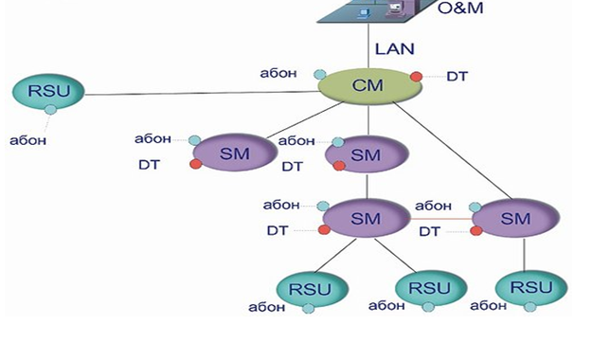

3.1.-rasm. ZXJ10 tizimining standart tuzilishi

Signalizatsiya – bu tarmoqdagi foydalanuvchilar orasidagi ulashni hosil qilish, qo‘llash va uzishni boshqarish uchun kerak bo‘lgan axborotlar bilan ikkita tarmoq elementlari orasidagi axborot almashinuvidir.

To‘g‘ri va teskari yo‘nalishda abonent va ulash liniyalari bo‘yicha uzatila-digan signallar uchta guruhga bo‘linadi: liniyaviy, boshqarish (registrli), ma’lumot (akustik).

*Liniyaviy signallar* aloqa o‘rnatishning turli bosqichlarini (egallash, ozod qilish, uzatish va x. k.), kanal va liniyalarning holatini (bo‘sh, band) belgilash uchun ishlatiladi. Bu signallar aloqa o‘rnatishni boshidan to oxiragacha bo‘lgan bosqichlarda uzatilishi mumkin.

*Boshqarish (registrli) signallariga* faqat aloqa o‘rnatish jarayonida abonent terminali bilan boshqarish qurilmasi, hamda stansiya va tugunlar boshqarish qurilmalari orasida uzatiladigan signallar kiradi. Bunday signallar yordamida aloqa yo‘li, chaqiralayotgan abonent liniyasi aniqlanadi va abonentlar orasida ulash trakti hosil qilinadi. Boshqarish signallari asosini manzilgoh (adres) ma’lumoti tashkil qiladi. Bundan tashqari, boshqarish signallariga tarmoqni ekspluatatsiya qilish va boshqarish, hamda boshqarish qurilmalari o‘rtasidagi signallar ham kiradi.

*Ma’lumot (akustik) signallar* abonent va operatorlarni aloqa bog‘lanish bosqichlarida xabardor qilish uchun ishlatiladi. Bunday signallar liniya va boshqarish signallaridan farqli o‘laroq ATS qurilmalariga ta’sir etmay, faqat abonent va telefonistkalarning eshitish (va ko‘rish a’zolari) orqali qabul qilingani uchun akustik signallar deb ataladi.

Abonent va stansiyalararo signalizatsiya mavjud. Abonent signalizatsiyasi oddiy mulojamalardan iborat: bularga “men aloqa olishni xohlayman” bildiruvchi xarakat mikrotelefon go‘shagini ko‘tardi yoki tugmani bosdi; akustik signallarni uzatish; abonent nomer terdi; u tergan nomerga xizmat qo‘llanmaydi yoki o‘zgarganligi, ISDN signalizatsiyasi va xokazolarni bildiruvchi e’lonlarni abonent eshitishi kiradi. Buni User-Networq Interface (UNI) interfeysida, ya’ni abonentni ulash tarmog‘ida signalizatsiya desa ham bo‘ladi. UNI interfeysidagi keng tarqalgan signalizatsiya nomer impulsli terish va ko‘p chastotali terish DTMF deb atasa bo‘ladi. Bu interfeysni zamonaviy misoli ISDN ni asosiy ulash imkoni, ya’ni 2V+D=144 Kbit/s bo‘lishi mumkin. Bunda V ikkita axborot kanal va umumiy bo‘lgan D signal kanal xizmat ko‘rsatadi.

Stansiyalararo signalizatsiya, ya’ni Netvork - to – Networq Interface (NNI) interfeysida signalizatsiyaga misol bo‘lib, ikkita ajratilgan kanal bo‘yicha signalizatsiyasi 2AKS, “6 dan 2” kodli ko‘p chastotali signalizatsiyasi, 7 sonli signalizatsiya tizimi UKS va boshqalar hisoblanadi. Kanallar kommutatsiyasi bilan tarmoqda ulash o‘rnatishga misol 3.1-rasmda soddalashtirib ko‘rsatilgan.

       Stansiyalararo signalizatsiya tarmog‘dagi bir necha tugun va stansiyalarni ulash uchun kerak bo‘ladi. Bunda bitta ulashni tashkil etishda ko‘pincha turli signalizatsiya tizimlari ishlatiladi. CHaqiriqqa xizmat ko‘rsatish uchun zarur bo‘lgan signalizatsiya axboroti xalqaro vamilliy tarmoqlarning turli tugunlar va stansiyalari o‘rtasida yuzlab signalizatsiya axborotlarini uzatadi. Umumiy holda stansiyalararo signalizatsiya ulanishni tasvirlab berishning quyidagi aspektlari bilan bog‘langan: birinchidan, stansiya telefon nomerni, yoki juda bo‘lmaganda kerakli qismini qabul qilishi lozim, shu nomer yordamida yoki ulash o‘tishi kerak bo‘lgan kommutatsiya tugunlari va stansiyalari zanjiridan keyingi ATS ga adres axborotini o‘tkazadi; ikkinchidan stansiya uchun kerakli aloqa kanalini tanlash kerak va zanjirdagi keyingi stansiyaga aynan qanday kanalni tanlagan xabarlashi kerak; uchinchidan stansiyalar davriy ravishda, bu ishlatilayotgan aloqa kanalini tekshirib turishi va nihoyat to‘rtinchidan aloqa tugashi bilan kanalni bo‘shatish kerak. Barcha bosqichlarda stansiyaning (tugunlarning) ishini qo‘llab turish uchun ular o‘rtasida mos axborot almashuvi zarur bo‘ladi. Bu almashinuv *stansiyalararo signalizatsiya* deyiladi.

Zamonaviy stansiyalararo bayonnomalari oddiy signalizatsiya tizimidan hanuzgacha mamlakatimiz umumiy foydalanishdagi telefon tarmog‘larida (UFTT) samarali ishlab kelmokdalar.

    Stansiyalararo signalizatsiya tizimining evolyusiyasida quyidagi uchta bosqichni ajratish mumkin:

- impulsli signalizatsiya;

- ko‘p chastotali signalizatsiya;

- umumkanal signalizatsiya.

Stansiyalararo signalizatsiya evolyusiyasining oxirgi uchinchi bosqichi kommutatsiya tuguni dasturiy boshqarish kiritilishi bilan bir vaqtda boshlandi.

Elektr signallari ketma–ketligidan tashkil topgan signalizatsiya, ko‘p sonli telefon kanallariga tegishli bo‘lgan ma’lumotlarning maxsus kanali bo‘yicha uzatish bayonnomasiga aylandi, xususan olganda shundan “umum kanal signalizatsiyasi” nomi yuzaga keldi. 7- sonli umumkanal signalizatsiya tizimi, XX-asrning telekommunikatsiya o‘n yilligida to‘la ravishda o‘sha istiqloldagi o‘zgarishlarga mos kelar edi. Ularga ISDN tarmog‘ining yuzaga kelishi, intellektual tarmoqning xizmatlarini kiritish, mobil aloqa xizmatlari va xokazolar kiradi. YUqorida aytilganlarga asoslanib, quyidagi ta-riflarni berish mumkin. *Signalizatsiya* - bu tarmoq elementlari o‘rtasida xizmat axboroti bilan almashinuv bo‘lib, uning asosida tarmoq o‘zining abonentlariga ko‘rsatadigan xizmatlariga ishlatiladigan ulanishlarni yaratish, kuzatish va buzishni ta’minlaydi. SHu bilan ta’kidlash kerakki, kanallar kommutatsiyasi tarmog‘ida (xususan telefon tarmog‘i shunday tarmoqdir) ulash tashkil etishda ishtirok etgan tarmoq resurslari, aloqa xizmatidan foydalanishning hamma vaqtida ularga biriktirilib qo‘yiladi va boshqa ulanishlarda ishlatilishi mumkin emas. Kanallar kommutatsiyali tarmoqlar uchun signalizatsiya tizimlarini ko‘rib chiqamiz. Ma’lumotlarni uzatish 70- yillar boshida paydo bo‘lgan edi va bunda “sukunat” davrlari bilan aralashib ketadigan qisqa paketlar ko‘rinishida foydalanuvchilarga axborot uzatiladi. Bitta axborot oqimining paketlari orasidagi pauzalarni boshqa axborot oqimlarining paketlarini uzatish uchun ishlatish mumkin bo‘lganligi sababli, aynan bitta tarmoq resurslarini, biror bir bitta oqimni mavjud bo‘lishi davrida, faqat unga berib qo‘yish zaruriyati yo‘q. Demak, aloqa xizmatlari uchun tarmoq «fizik» deb atalgan ulanishni yaratishni shart emas. Bunday tarmoq sifatida internet tarmog‘ini keltirish mumkin. Uning im-koniyatining IP- telefoniya texnologiyasida ishlatilgan aloqa tarmoqlarida signalizatsiya tizimining ishlatish tamoyillari, shu tarmoqdagi tugunlar va stansiyalarda, chaqiriqqa xizmat ko‘rsatishning kommutatsiya va boshqarish tamoyillariga, hamda stansiyalararo ulovchi, liniyalarni tashkil etuvchi texnik vositalarga bog‘liq.

       Dastur bilan boshqaruvchi raqamli ATS lar paydo bo‘lgunligiga qadar, barcha signallar nutq uzatilgan trakt bo‘yicha uzatilar edi. Bu usul ichki yo‘lakli signalizatsiya deb yuritiladi (in-band). Telefonkanali bo‘yicha o‘zgarmas tok, tonal chastotalar toki ko‘rinishida signallar uzatilishi mumkin. Stansiyalararo ulash liniyalar rivojlangan sari, ASK bo‘yicha signalizatsiya usuli tarqaldi, so‘zlashuv kanali bilan his etish, bu usulning inglizcha Channel associated signaling (CAS) nomi bilan yaxshi aks ettirilgan.

       Ajratilgan signalli kanallar bo‘lib, IKM traktining 16 vaqt kanalidagi ma’lum bitlar yoki 3825 Gs va boshqa chastotali so‘zlashuv sektoridan tashqaridagi ajratilgan chastota kanali bo‘lishi mumkin. Lekin, istalgan variantda xam signalizatsiyaning so‘zlashuv kanali bilan bevosita bog‘liq bunday ishlatishi, stansiyalararo ulash liniyalarni ishlatish samaradorligi etarlicha bo‘lmaydi. CHaqiriq tushganda kerakli kanallar so‘zlashuv bosh-languncha, oldindan barcha tarmoq bo‘yicha band qilinadi. So‘zlashuvdan oldin bu kanallar orqali nomer raqamlarini uzatish va chaqirilayotgan abonentga chaqiriq signali uzatiladi. SHu bilan birga turli baholarga ko‘ra, chaqiruvlarning 20 – 35 % abonent bandligi, tarmoqning o‘ta zichlanishi yoki abonent chaqiruvga javob bermasligi tufayli so‘zlashuv bilan tugamaydi. SHunday qilib, foydali axborotni uzatish uchun ishlatilishi mumkin bo‘lgan kanal-lar, shu jumladan, tugallanmagan ulanishlarda ham signalizatsiya uchun band etiladi.

Telefoniya va telegrafiya bo‘yicha xalqaro maslahat qo‘mitasi (SSITT – Commite Consultatif International Telegraphigue of Telephone), hozirgi elektr aloqa xalqaro ittifoqi telekommunikatsiyani standartlash sektori (ITU-T – International Telecommunications Union Standardization Sector) turli yillarda bir necha xil stansiyalararo signalizatsiya tizimlari uchun standartlar ish-lab chiqdi. Ularning har biriga o‘zining tartib raqami berilgan 1 dan 5 gacha nomerli tizimlar SAS tamoyili bo‘yicha, 6 va 7 sonli tizimlar esa CCS ta-moyili bo‘yicha tuzilgan. 1÷5 tizimlarda signallarni liniyaviy va registrliga ajratish mavjud. Ularni uzatish uchun esa, 300÷3400 Gs diapozonidagi chastota yoki diapozondan katta, lekin 4000 Gs kichik chastotalar ishlatiladi. YUqorida qayd etilgan signalizatsiya tizimlarini ko‘rib chiqamiz.

*1-sonli signalizatsiya*. 1934 yil Budapeshtda bo‘lib o‘tgan ITU-T ning X yalpi assembleyasida qabul qilingan 1 sonli signalizatsiya usuli bilan o‘rnatish xalqaro kanallari uchun mo‘ljallangan. U 20Gs chastotali impuls ko‘ri-nishida uzatiladigan 500 Gs liniyaviy signallarni ko‘zda tutadi.

*2-sonli signalizatsiya* yarim avtomatik aloqani ikki simli liniyadan amalga oshirish uchun mo‘ljallangan. Bunda 600 va 750Gs chastotalar bilan signalizatsiya tizimi ishlatilgan (1938 yil).

*3-sonli signalizatsiya* 1954 yil bir chastotali signalizatsiyani ITU-T standartlashtirdi. Tizim liniyaviy va registrli signalizatsiya uchun 2280±5 Gs bitta chastotani ishlatadi va bir tomonlama aloqa kanallarida ishlash uchun belgilangan.

*4-sonli signalizatsiya* – bu ikki chastotali signalizatsiya tizimi. 1954 yilda Evropada ishlatildi. Liniyaviy va registrli signalizatsiya uchun so‘zlashuv standartidagi 2040Gs va 2400Gs chastotalari ishlatilgan.

R2 signalizatsiya tizimi bayonnomasi ITU-T ning ikkinchi regional standarti hisoblanadi. Bu tizim hamma davlatlarning milliy va xalqaro UL uchun ishlatiladi (1968 yilda qabul qilingan).

Analog variantda liniyaviy signal so‘zlashuv chastotalari yo‘lagidan tashqaridagi tonal signallarni ishlatish bilan uzatish amalga oshiriladi. CHAK li uzatish tizimlarida 3825 Gs chastota ishlatiladi. Raqamli variantda (R2) bir yo‘nalishli UL ning IKM-32 raqamli traktining ASK ishlatiladi. Registli signallar “Oxiridan-oxiriga” u yoqdan bu yoqqa o‘tgan, o‘z-o‘zini tekshiruvchi “6 dan 2”kodli ikki chastotali signalizatsiya yordamida uzatiladi. Bunda 12ta chastota tanlab olingan. Ulardan oltitasi teskari yo‘nalishda: 1140, 1020, 900, 780, 660, 540 Gs va oltitasi to‘g‘ri yo‘nalishda 1380, 1500, 1620, 1740, 1860, 1980 Gs ishlatiladi.

3.1-jadval

Signalizatsiya tizimlarining xalqaro standartlari

|  |  |  |  |  |  |  |
| --- | --- | --- | --- | --- | --- | --- |
| **Signali-zatsiya turi** | **Liniyaviy signal, Gs** | | **Registrli signal** | **Tavsifi** | **Qo‘llanilish**  **sohasi** | **Standart-lashtiril-**  **gan sanasi** |
| **1** | **2** | | **3** | **4** | **5** | **6** |
| 1 sonli | 500/20 | |  | Qo‘lli  rejim uchun | Qisqa liniyalarda | 1934 |
| 2 sonli | 600/750 | | 750 Gs –bitta chas-tota bilan nomer terish | YArim-  avtomatika uchun |  | 1938 |
| 3 sonli | 2280 | | 2280 Gs chastotali ikkilan-gankod | Avtomatikava yarim avtomatikauchun bir yo‘nalishliish | Evropada | 1954 |
| 4 sonli | 2040/2400 | | 2040/  2400 Gs,  ikkilan-gan kod | Avtomatikava yarim avtomatikauchun bir yo‘nalishliish, bir nuqtadan ikkinchi nuqtaga uzatish imko-niyati,uchta seksiya  uchun tandem imkoni-yati,TASIliniyalari bo‘lmasligi | G‘arbiy Evropa va O‘rtaer-dengizida | 1954 |
| 5 sonli | 2400/2600 | | MF(6 ta 2 chastota  konbinatsiyasi,  700-1700 Gs) | Avtomatika  va yarim avtomatika  uchun ikki yo‘nalishli  ish, TASI liniya imkoniyatlari | Xalqaro tarmoqlarda | 1964 |
| R1 | 2600 | | 5 sonli signalizatsiyaga  o‘hshash | Avtomatika  va yarim avtomatika  uchun ikki yo‘nalishli  ish | SHimoliy Amerikada | 1968 |
| R2 | | 3825 | MF(6 ta 2 chastota  konbinatsiyasi,  to‘g‘ri: 6 ta chastota, 1380-1980 Gs; teskari: 540-1140 Gs ) | Modernizatsiya qi-lingan ko‘p chasto-tali signalizatsiya turi (MFC), avtoma- tika va yarim avtoma-tika uchun, bir yo‘na-lishli ish (analog),  ikki yo‘nalishli  ish (raqamli) | Evropada,  Janubiy-SHarqiy Osiyoda,  Pokistonda | 1968 |
| 6 sonli UKS | | Axborot uzatish tezligi: 56 Kbit/s (raqam-li), 4 Kbit/s (analogli).Xatolarni to‘g‘rilash usuli: kadrlarni retranslatsiya qilish, kadrning fiksatsiya qilingan uzunligi, 40 ta turga yaqin signal guruhining umumiy soni | | | Xalqaro tarmoqlarda, Koreya va YAponiya, AQSH, Tailand, Avstraliya, Angliya oralarida | 1968 |
| 7 sonli UKS | | Axborot uzatish tezligi: 64 Kbit/s (raqam-li), 4,8 Kbit/s (analogli).Xatolarni to‘g‘ri-lash tizimi: asosiy (bitta yo‘nalishda ke-chiktirishlar 15 ms dan kam bo‘lmagan), PCR tizimi (bitta yo‘nalishda kechiktirishlar 15 ms dan yuqori), kadrning mumkin bo‘lgan  2-62 okteta uzunligi | | | Raqamli kommutatsiya tarmoqlarida | 1980 |

**4- LOBAROTORIYA MASHGʻULOT**

**HUAWEI FIRMASINING SOFTSWITCH VA PLATALARINI O‘RGANISH**

**4.1 Lobarotoriya mashg‘ulot mazmuni**

Huawei firmasining qurilmalari bazasi asosida NGN tarmoqlarining tuzilish tamoyili bilan tanishish.

**4.2 Lobarotoriya mashg‘ulotga topshiriq**

1. Amaliy mashg‘ulotga tayyorlanish jarayonida quyidagilarni o‘rganish zarur:

- HUAWEI firmasining NGN tarmoqlarini funksional modeli;

- xizmatlarni boshqarish satxidagi qurilmalarning turlari;

- Softswitch qurilmasini o‘rganish.

1. Tarmoq sxemasidan Softswitch o‘rnatilgan joyni va xizmat serverlarini aniqlash, qurilmalarni tanlashni asoslash, UfTT bilan tutashtirish imkoniyatlarini qarab chiqish (4.1, 4.2-rasmlarga qarang), shuningdek MGCP/MEGACO protokoli bo‘yicha NGN abonentlari va UfTT abonentlarining signal xabarlarini almashishni o‘rganish.

**4.3 Lobarotoriya mashg‘ulotning texnik ta’minoti**

Amaliy mashg‘ulotni bajarish uchun quyidagilarga ega bo‘lish kerak: - taqdimot slaydalari;

- texnik xujjatlar.

**4.4 Lobarotoriya mashg‘ulotni bajarish tartibi**

Vazifani bajarish jarayonida quyidagi ketma-ketlikga rioya qilish tavsiya etiladi:

1. Mazkur amaliy mashg‘ulotga tegishli ko‘rsatmalarni o‘rganish;
2. O‘qituvchidan vazifani olish;
3. Amaliy qismini bajarish;
4. Nazorat savollariga javob berish.

**4.5 Hisobot mazmuni**

1. SOFTSWITCH ning etolon arxitekturasi;
2. MGCP/MEGACO protokoli bo‘yicha NGN abonentlari va UfTT abonentlarining signal xabarlarini almashish sxemasi.

**NAZORAT SAVOLLARI**

1. Telekommunikasiya tarmoqlarida qo‘llaniladigan kommutatorlar dan Softswitch ning farqi nimada?
2. Softswitch nima uchun qo‘llaniladi?
3. RADIUS serverining vazifasi nimadan iborat?
4. EXPERT serverining vazifasi nimadan iborat?
5. TMG va UMGning farqi nimada?
6. AAA degani nimani anglatadi?
7. DSLAM ning qo‘llanish soxasi qanday?

**ADABIYOTLAR**

1. Kucheryavыy A.Ye., Gilchenok L.Z., Ivanov A.Yu. Paketnaya set svyazi obщyego polzovaniya. SPb:. Nauka i texnika, 2004.
2. Semenov A.V. Seti novogo pokoleniya. SPb: Nauka i texnika, 2005.
3. Materialы kursa «Seti svyazi sleduyuщyego pokoleniya» sayta Internet-Universiteta Informasionnыx Texnologiy http://www.INTUIT.ru
4. A.V. Roslyakov, M.Yu. Samsonov, I.V. Shibayeva. IP-telefoniya. ITS Eko-Trendz. 2002.
5. Opisaniye produksii s sayta <http://www.huawei.com>

**4.6 LOBAROTORIYA MASHGʻULOTGA USLUBIY KO‘RSATMA**

**Nazariy ma’lumotlar**

**Softswitch tuzilishi**

Softswitch – chaqiruvlarni nazorat qilish, siganalizasiya, protokollarning o‘zaro ishlashini, konvergent tarmoq ichida xizmatlar yaratilishini amalga oshiradigan standart dasturiy modullarning o‘zaro ishlash modulidir. International Packet Communication Consortion (IPCC, oldingi International Softswitch Consortiun) Softswitch texnologiyasining to‘rtta: aloqa agenti, signalizasiya shlyuzi, ilovalar server va oxirgi uskunalarni boshqarish tayanch komponentini ishlab chiqdi.

**Aloqa agenti (Session agent)**. Signalizasiya shlyuzi (Singnaling gateway) amaldagi 7-son UKS UFTf tarmog‘ining amaldagi signalizasiyasi bilan integrasiyasi va Softswitch negizidagi tarmoqda Intellektual Tarmoq (IN) imkoniyatlarini quvvatlashga mo‘ljallangan qurilma hisoblanadi.

Ilovalar serveri (Application servers) Softswitch texnologiyasiga IP texnologiyasi negizidagi takomillashgan pochtani, konferensiyalarni ta’minlash va IP centrex xizmatlarini ko‘rsatib, ayrim ko‘p qirralikni qo‘shadi. Ushbu serverlar SIP protokoli yoki boshqa protokollar yordamida Softswitch chaqiruvlarini nazorat qilish elementlari bilan birgalikda ishlaydi.

O‘zaro hisob-kitobni boshqarish serveri (Back-end servers), hisoblarni yuritish, avtorizasiyalash va soliq solish, billingni quvvatlash va shu kabi funksiyalarni amalga oshiradi. Asosiy imkoniyatlar chaqiruvlarni detalizasiya qilish, o‘zaro hisoblar va IP-telefoniyaning ilovalarini Web-brauzeridan boshqarish markazining provayderi kabi tashkil etuvchilarning o‘z vazifalari bo‘yicha qarama-qarshi funksiyani bajaradi. Ular IP tarmoqlarda «crank bank» kabi ma’lum bo‘lgan, chaqiruvlar vaqtinchalik buzilgan holatlarda UFTf tarmog‘ida qayta adreslanadi.

Ushbu komponentlar tarmoqlarning eksklyuziv ishlanmasi hisoblangan UFTf mahsulotlar kanallarini kommutasiya qilish uchun negiz sanalganligidan, farqli ravishda ochiq standartlar bilan zamonaviy dasturiy ta’minotga (DT) asoslangan chaqiruvlar uchun kommutasiya va nazorat qilish tuzilmasiga birlashtirilgan. Uskuna yetkazib beruvchilar Softswitch tuzilishini, uning tarkibidagi turli komponentlarni, shuningdek ehtiyojlarga va konstruksiyaga bog‘liq holda kiritilishini o‘zgartirishi mumkin. Imkoniyatlarni kengaytirish, NGN tarmoqlariga asta-sekinlik bilan o‘tish uchun tuzilishining moslashish imkoniyatini beradi. NGN tarmog‘i, IPCC uch satx: transport satx, chaqiruvlarni boshqarish satxi va amaliy satxga mantiqan bo‘lingan arxitekturaga asoslanadi deb hisoblaydi. Bunda Softswitch nutq trafigi va IP negizidagi UFTf va IP negizidagi tarmoqlar o‘rtasidagi ma’lumotlarni boshqarib ikkinchi va uchinchi satxlarga, shuningdek belgilangan joygacha joylashtiriladi.

Softswitch modeli telefon xizmatlarini yaratishda Internet stiliga olib keladigan tarmoq egalariga imkon beradigan tuzilmaning muhim elementi hisoblangan holda kira olish va transport texnologiyalarining xizmatlariga bo‘linadi. 4.1 - rasmda dasturiy kommutator sxemasi keltirilgan.



4.1 - rasm. Moslashgan kommutatorning apparat-dasturiy tarkibi

**Softswitch ning funksional modeli**

Softswitch, **b**ir tomonda umumiy foydalanishdagi telefon tarmog‘i nuqtai nazarida 7-sonli UKS signalizasiya punktidir (SP, STP), boshqa tomonda signalizasiya tizimlarini (E-DSSI, CAS) quvvatlaydigan tranzit kommutatordir.

Таклифлар сервери

Транспорт шлюзи

SIP

сервери

Транспорт шлюзи

Шлюз

Симсиз

3G шлюзи

Терминал

Н.323

SS

SIP

SIP

MEGACO

MGCP

H.323

MGCP

MGCP/MEGACO

7 сонли УКС

* 1. - rasm. Softswitch tarmoqli muhit

Paketli tarmoqlar (IP) nuqtai nazarida - N.323 va SIP tarmoqlari uchun mediashlyuzlarni boshqarish (Media Gateway Controller), bir vaqtda signalizasiya kontrolleri (Signalling Controller) va terminal uskunasining (BQ) boshqaruv qurilmasidir.

Ushbu barcha funksiyalarni amalga oshirish uchun qurilma turlicha arxitektura bo‘yicha qurilgan signalizasiya protokollari va turlicha texnologiyalarga asoslangan mediashlyuzlar bilan o‘zaro ishlashi kerak. Dasturiy ta’minot bilan ta’minlanadigan protokollar 4.2- rasmda ko‘rsatilgan. Softswitch texnologiyasiga qo‘yiladigan vazifalar ixtisoslashtirilgan protokollar bilan o‘zaro ishlaydigan funksiyalarni qurilmaning apparat qismi va dasturiy yadrosi o‘rtasidagi chaqiruvlarni qayta ishlash va marshrutlash funksiyalaridan ajratib olish hisobiga hal etiladi. Signalizasiya protokollarining barcha xabarlari va qurilmani boshqarish chaqiruvlarini qayta ishlashning dasturiy modelida taqdim etish uchun qulay bo‘lgan yagona ko‘rinishga keltiriladi.

Funksional imkoniyatlari to‘g‘risida gapiradigan bo‘lsak, unda Softswitch bir joyga to‘plangan va to‘planmagan nomerlarning istalgan sonini, abonentlarning ko‘pgina sonini quvvatlab turishi mumkin.

Konkret holatlarda Softswitch uskunasini qo‘llashda xizmat ko‘rsatishning kafolatlangan sifatini ta’minlash bilan transport tarmoqlari, foydalanish tarmoqlari, qo‘shimcha xizmatlarga talablar va boshqalar mavjud bo‘lgan omillarni baholashi zarurdir.

**Softswitch afzalliklari**

Softswitch modeli NGN tarmog‘ining muhim tarkibiy elementi hisoblanadi. Tarmoqni yaratuvchi operatorlar va aloqa xizmatlarining iste’molchisi hisoblangan foydalanuvchilar uchun dasturiy kommutatordan foydalanish afzalligini ko‘rib chiqamiz.

**Operatorlar uchun afzalliklari**

Dasturiy kommutator modelining atrofida biznes-rejani yaratuvchi operatorlar quyidagi afzalliklarga ega:

- xizmatlarni yaratishda moslashish. Softswitch xizmat ko‘rsatish satxi va chaqiruvlarni boshqarish satxiga bo‘linganligi sababli tez va minimal xarajatlar bilan muvaffaqiyatlarga erishib kelayotgan yangi xizmatlarni rivojlantirish va shundan foyda olishi mumkin;

- daromadning rejalashtirilgan manbai. Operatorlar IP protokoli negizida o‘ziga xos moslashishdan foydalanib xizmatlarni ishlab chiqish va yaratishda spesifik bozorni boshqarishi mumkin. Xavfning kamligi va yuqori daromad Softswitch modeli asosida ko‘rsatilgan xizmatlarni xarakterlashi mumkin;

- kyelajakka rejalar. Barcha tarmoqlar paketli texnologiyaga sekinlik bilan o‘tadi va Softswitch ularni modeli IP protokol negizida ishlash imkoniyatiga tayyorlaydi. Shu modelga o‘z joyini topish imkonini berib, operatorlar muvozanatni ushlab turishi va yangi texnologiya sharoitlariga tez adaptasiya qilishi mumkin;

- tannarxni kamaytirish. Paketli uzatish IP protokol yordamida nutqli trafik va ma’lumotlarni kamaytirib operatorlar uchun tannarxni tushirish.

Softswitch texnologiyasi UFTf arxitekturasini paketli kommutasiya sohasiga ko‘chirish orqali IP-telefoniya imkoniyatlarini yaxshilash imkonini beradi. Ushbu ikki omil xarajatlarni kamaytirish imkoniga ega.

**Foydalanuvchi uchun afzalliklar**

Softswitch modeliga asoslangan xizmatlarning oxirgi foydalanuvchisi uchun kanallarni kommutasiya qilishda bajarish mumkin bo‘lgan nazoratning yangi satxsini taqdim etadi. Masalan, foydalanuvchilar chaqiruvlarni ofisga, uyga yoki mobil qurilmaga kunning istalgan vaqtida yuborish imkoniyatiga ega. Ular yana muhim ma’lumotlar, trevoga signali yoki ishchi sohada amaliy dasturlardan axborotni operativ olishi mumkin. Softswitch xizmatlarni yaratish sohasiga foydalanuvchi uchun quyidagi afzalliklarni taqdim etish imkoniga ega:

- shaxsiy xizmatlar. Softswitch modeli moliyaviy va texnik nuqtai nazarda oddiy bo‘lmagan foydalanuvchilarning talablariga operatorlarning javob berish imkoniyatini beradi. Foydalanuvchilar uchun bu hayot tarzi va ehtiyojlariga mos keladigan ko‘plab xizmatlardan foydalanish imkoniyatiga ega ekanligini bildiradi;

- qulaylik va nazorat. Ushbu texnologiyaning natijasi bo‘lib vaqt bilan hamnafas foydalanuvchilar uchun ko‘p qulayliklar va nazoratni taklif eta oladigan xizmatlarni yaratish hisoblanadi. Softswitch modeli yordamida operatorlar xabarlarni bir xil uzatish, foydalanuvchilarga qanday, qayerda va qachon muloqotda bo‘lishni tanlash imkonini beradigan, axborotdan mobil foydalanish kabi xizmatlarni yaxshilash imkoniga ega bo‘ladi;

- NGN rejalashtirish. Bir necha yillik bashoratlarga ko‘ra, xizmatlarni intensiv yaratish va texnologik yaxshilash vaqti bo‘ladi. Softswitch modelini qabul qilgan operatorlar foydalanuvchilarga IP texnologiyasiga asoslangan yangi xizmatlardan shunchalik tez foydalanishni taqdim etishi mumkin.

**Softswitch ning etalon arxitekturasi**

IPCC (International Packet Communication Consortium) konsorsiumi ishlab chiqqan Softswitch ni etalon arxitekturasiga muvofiq unda 4.3 – rasmda berilgan to‘rtta funksional tekisliklar ko‘zda tutilgan:

* transport;
* chaqiruvlarga xizmat ko‘rsatishni va signalizasiyani boshqarish;
* xizmatlar va ilovalar;
* ekspluatasion boshqarish.

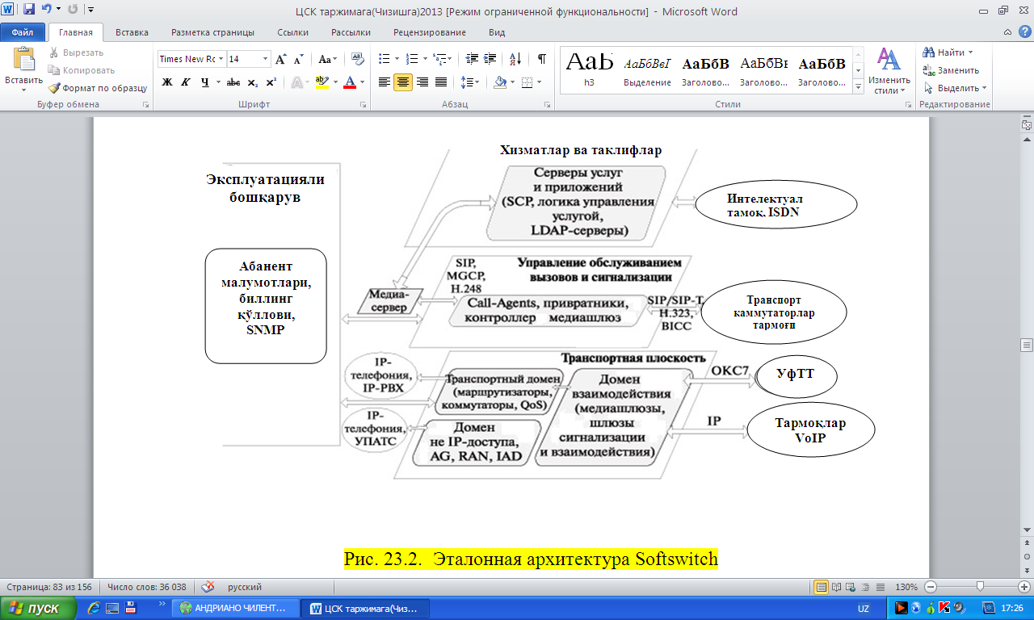

4.3 - rasm.  Softswitch ning etalon arxitekturasi

**Transport tekisligi.** Transport tekisligi (Transport Plane) aloqa tarmog‘i bo‘yicha xabarni transportirovkasiga javob beradi. Bu xabarlar signalizasiya xabarlari, axborotni yoki to‘g‘ridan-to‘g‘ri foydalanuvchining nutqini va ma’lumotlarini uzatish traktini tashkil qilish uchun marshrutlash xabari bo‘lishi mumkin. Bu tekislik qatida joylashgan xabarni olib o‘tuvchi fizik satx xohlagan texnologiyaga asoslanishi mumkin, u shu turdagi trafikni olib o‘tish uchun o‘tkazuvchanlik qobiliyati talablariga mos tushadi. Transport tekisligi IP-telefoniya tarmog‘iga boshqa tarmoqlar yoki terminallar tomonidan tushayotgan signal va/yoki foydalanuvchining axborot kirishini ham ta’minlaydi. Qoidaga ko‘ra, transport tekisligi funksiyalarini va qurilmalarini chaqiruvlarga xizmat ko‘rsatishni va signalizasiyani boshqarish tekisligi funksiyalarini boshqaradi. Transport tekisligini o‘zi uchta domenga bo‘linadi:

* IP protokoli bo‘yicha transportirovka domeni;
* O‘zaro hamkorlik domeni;
* IP dan farqli kirish domeni.

IP protokoli bo‘yicha transportirovka domeni (IP transportdomain) magistral tarmoqni va IP-telefoniya orqali paketlarni transportirovka uchun marshrutlashni quvvatlaydi. Bu domenga kommutatorlar, marshrutizatorlar, hamda xizmat ko‘rsatish sifatini ta’minlovchi vositalar (QoS) kabi qurilmalar tegishli.

O‘zaro hamkorlik domeni (InterworkingDomain) tashqi tarmoq tomonidan tushayotgan signal yoki foydalanuvchining axborotini IP-telefoniya tarmog‘i bo‘yicha uzatishga yaroqli ko‘rinishga o‘zgartiruvchi hamda teskari o‘zgartirishni bajaruvchi qurilmalarni o‘z ichiga oladi. Bu domenga har xil transport satxlari orasida signal axborotini o‘zgartirishni ta’minlovchi signalizasiya shlyuzlari (SignalingGateways); har xil transport tarmoqlari va/yoki har xil turdagi multimediali ma’lumotlar orasida foydalanuvchining axborotini o‘zgartirish funksiyasini bajaruvchi transport shlyuzlari yoki mediashlyuzlar (MediaGateways); bitta transport satxida har xil signalizasiya protokollarini o‘zaro hamkorligini ta’minlovchi o‘zaro hamkorlik shlyuzlari (Interworking Gateways) kabi qurilmalar kiradi.

IP dan farqli kirish domeni (Non-IP Access Domain) har xil IP zid terminallarni IP-telefoniya tarmog‘iga kirish imkoniyatini tashkil qilish uchun belgilangan. U muassasa ATSni, analogli kabelli modemlarini, xDSL liniyalarini ulash uchun Access Gateways shlyuzlaridan; GSM/3G standarti radio ulanishli mobil tarmog‘i uchun transport shlyuzlaridan; shuningdek integrallangan abonent ulanish qurilmasi IAD (Integrated Access Devices) va boshqa kirish qurilmalardan tashkil topgan. IP-terminallar Access Gateway ishtirokisiz IP protokoli bo‘yicha to‘g‘ridan-to‘g‘ri transportirovka domeniga ulanadi.

**Chaqiruvlarga xizmat ko‘rsatishni va signalizasiyani boshqarish tekisligi**

(Call Control & Signaling Plane) IP-telefoniya tarmog‘ining asosiy elementlarini va birinchi navbatda transport tekisligiga tegishlilarini boshqaradi. U transport tekisligidan tushayotgan signal xabarlari asosida chaqiruvga xizmat ko‘rsatishni boshqaradi, tarmoq bo‘yicha foydalanuvchining axborotini uzatish uchun ulash o‘rnatadi va buzadi. Bu tekislik mediashlyuzlar kontrolleri MGC (Media Gateways Controller), chaqiruvga xizmat ko‘rsatish serveri Call Agent, dorbozabon (privratnik) Gatekeeper va LDAP-server kabi qurilmalarni o‘z ichiga oladi.

**Xizmatlar va ilovalar tekisligi**

Xizmatlar va ilovalar tekisligi (Service & Application Plane) IP telefoniya tarmog‘idagi xizmatlar va/yoki ilovalarni bajarish mantiqiga ega va chaqiruvlarga xizmat ko‘rsatishni va signalizasiyani boshqarish tekisligida joylashgan qurilmalar bilan o‘zaro hamkorlik yo‘li bilan shu xizmatlarni boshqaradi. Xizmatlar va ilovalar tekisligi ilova serverlari Application Servers va qo‘shimcha xizmat serverlari Feature Servers kabi qurilmalardan tashkil topgan. U foydalanuvchining axborotini uzatishga ixtisoslashgan komponentlarini, masalan, konferensaloqa, IVR va hokazo funksiyalarni bajaruvchi mediaserverlarini ham boshqarishi mumkin.

**Ekspluatasion boshqarish tekisligi**

Ekspluatasion boshqarish tekisligi (Management Plane) abonentlarni va xizmatlarni yoqish /o‘chirish funksiyalarini, ekspluatasion qo‘llash funksiyalarini, billing va tarmoqni texnik ekspluatasiyasining boshqa funksiyalarni ta’minlaydi. Ekspluatasion boshqarish tekisligi, tekisliklarning ba’zi biri yoki hammasi bilan yoki standart protokoli bo‘yicha (masalan SNMP protokoli bo‘yicha) yoki ichki protokollar bo‘yicha va APIinterfeyslari orqali o‘zaro hamkorlik qilishi mumkin.

**IPCC konsorsiumi taklif etgan tarmoq konfigurasiyasi**

 ITU va ETSI aniqlagan keyingi avlod tarmog‘ining umumiy vazifalari tarmoq orqali axborotni o‘tkazish funksiyalarini ajratish shuningdek xizmat va ilova funksiyalarini shaxsan bog‘langan funksilardan ajratish hisoblanadi. Shunday qilib taqsimlangan arxitektura haqida gap ketayapti, unda komponentlar orasidagi aloqa mutloq ochiq interfeyslar orqali bajariladi.

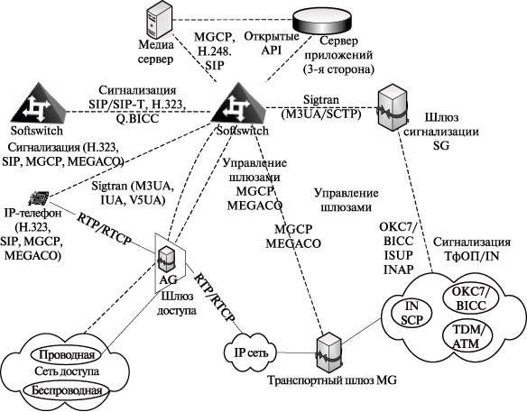

4.4- rasm.keyingi avlod tarmog‘i arxitekturasiga misol

IPCC konsorsiumi taklif etgan tarmoq konfigurasiyasining birinchi misoli 4.4- rasmda keltirilgan. Bu rasmda ko‘rsatilgan tarmoq elementlari

bo‘lib Softswitch, ilovalar serveri AS (Application Server), UfTT va IP-tarmoq orasidagi shlyuz TG (Trunk Gateway), kirish shlyuzi AG (Access Gateway), signalizasiya shlyuzi SG (Signaling Gateway) va transport mediaserveri MS (Media Server) hisoblanadi.

Bu misolda Softswitch signalizasiyani hammasiga ishlov beradi, TG, AG va mediaresurslarni moslikda ajratishni boshqaradi shuningdek hisobga olish axborotini olishni ta’minlaydi.Bundan tashqari har bir Softswitch boshqa Softswitch bilan SIP/SIP-T, H.323 yoki BICC protokollari bo‘yicha o‘zaro hamkorlik qiladi.

Ilovalar syerveri AS xizmatlar mantiqini amalga oshiradi. Qo‘shimcha xizmat talab qilayotgan chaqiruv yoki Softswitch dan AS ga keyinchalik bu xizmatni boshqarish uchun uzatilishi mumkin yoki Softswitch ning o‘zi AS dan xizmat mantiqini bajarish uchun kerak bo‘lgan axborot olishi mumkin. Ilovalar serveri AS transport mediaserveri MSni o‘zi boshqarishi mumkin yoki ularni boshqarishni Softswitch ga uzatishi mumkin.

Transport shlyuzi TG ga UfTT tomonidan foydalanuvchining (nutqli) axborotini oqimlari tushadi, u bu axborotni paketlarga o‘zgartiradi va uni IP protokoli bo‘yicha paketlarni marshrutlash bilan tarmoqqa uzatadi, shunisi ham nazarda tutish kerakki bularning hammasini Softswitch boshqaruvida qiladi.

Kirish shlyuzi AG IP tarmog‘i, simli yoki simsiz kirish tarmog‘i orasida interfeys bo‘lib hizmat qiladi, Softswitch ga signal axborotini uzatadi, foydalanuvchining axborotini o‘zgartiradi va uni yoki shu IP-tamoqni o‘zining boshqa portiga yoki paketlar kommutasiyasi bilan boshqa tarmoqqa yoki kanallar kommutasiyasi bilan tarmoqqa keyinchalik uzatish uchun TG ga uzatadi. AG tarkibidagi MG-F funksional ob’yektlarini ham Softswitch boshqaradi. Signal shlyuzi SG UfTT tomonidan tushayotgan signal axborotini yetkazib berishni shuningdek teskari yo‘nalishda signal axborotini o‘tkazishni ta’minlaydi.

Mediaserver MS shunday vazifalarni bajarishi mumkin masalan, yozilgan e’lonlarni uzatish va nomer raqamlarini yig‘ish (ko‘p holatlarda raqamlarni AG shlyuz yig‘sa ham). MS serverini yoki Softswitch yoki AS yoki shu tarmoq elementlarini ikkilasi boshqarishi mumkin. 4.5 – rasmda V5 va ISDN protokoli bazasidagi kirish tarmog‘i misoli ko‘rsatilgan.

Kirish shlyuzi AG kirish tarmog‘i bilan V5 yoki ISDN signal axborotini almashtiradi va fizik ulanishning oxiri hisoblanadi, u bo‘yicha V5 yoki ISDN signal axboroti o‘tkaziladi. Keyin u SIGTRAN (V5 UA yoki IUA) signalizasiya protokollari yordamida bu axborotni IP-tarmoq bo‘yicha Softswitch ga uzatadi. AG nutqli axborotni paketli shaklga o‘zgartiradi va uni paketlar ko‘rinishida paketlashtirilgan nutqni qaytarib TDM-shaklga o‘zgartiruvchi va keyin uni UfTT tarmog‘iga uzatuvchi qurilmaga qayta uzatadi.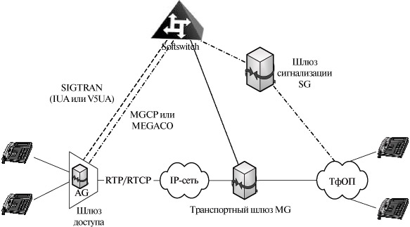

4.5 - rasm. ISDN va V5 bilan misol

4.5 – rasmda DSL texnologiyasi bilan kirish tarmog‘ini ishlatuvchi VoIP-tarmoqni amalga oshirish misoli ko‘rsatilgan. Oddiy analogli telefonlar va Ethernet lokal tarmog‘ining xohlagan qurilmalari integrallangan abonent kirish qurilmasi IAD ga ulanadilar, u abonent signal axborotiga ishlov beradi va IP-tarmog‘i bo‘yicha yoki kirish multipleksor DSLAM orqali Softswitch ga abonent signal axborotini uzatadi. Nutq axborotiga kelsak, IAD uni raqamlashtiradi, paketlashtiradi va IP-tarmoq bo‘yicha RPT paketlar ko‘rinishida o‘tkazadi.

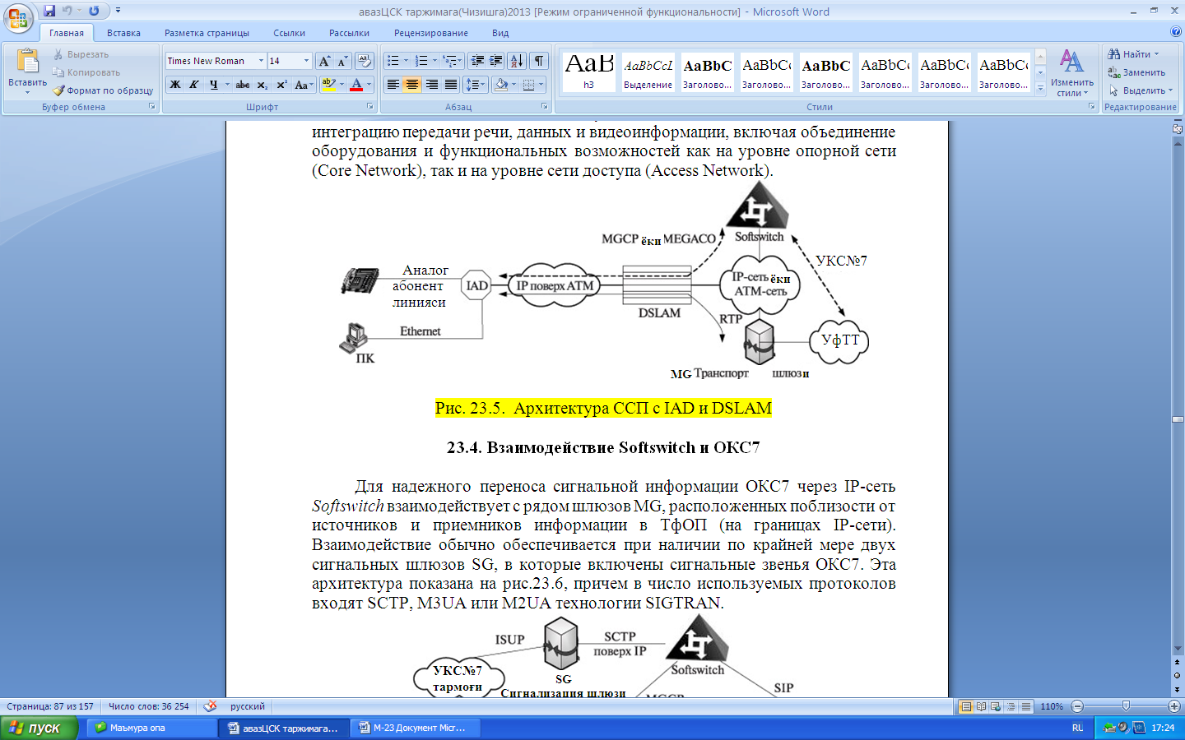

4.6 - rasm. IAD va DSLAM bilan keyingi avlod tarmog‘i arxitekturasi

Bu uchta misol keyingi avlod tarmog‘ining bazaviy xususiyatini namoyish qiladi – nutqni uzatishni, ma’lumotlarni va videoaxborotlarni integrasiyasi, tayanch tarmoq satxida (Core Network) ham kirish tarmoq satxida (Access Network) ham uskunalarini va funksional imkoniyatlarini birlashtirishni ichiga olgan holda.

**Tranzit stansiya sifatidagi Softswitch uskunasi**

Paketlar kommutasiyasi texnologiyasi bazasidagi transport tarmog‘i segmenti bor mintaqaviy aloqa tarmoqlarida, Softswitch uskunasi telefon mintaqasi chegarasida ichki mintaqaviy trafikning tranzitini ta’minlash uchun yoki mahalliy aloqa tarmog‘ida ovozli trafikning tranziti uchun ishlatilishi mumkin. Softswitch texnologiyasi tadbiq qilinganda mavjud bo‘lgan paketlar kommutasiyasi bilan transport tarmog‘ini, undan ovozli trafikni uzatishni tashkil qilingani hisobiga, ishlash samaradorligi oshishi ta’minlanadi.

Softswitch texnologiyasini va paketlar kommutasiyasi texnologiyasini tadbiq qilish parallel kanallar kommutasiyasi bilan mavjud bo‘lgan infrastrukturada paketlar kommutasiyasi bazasida telefon tarmog‘i segmentini yaratishga yo‘l beradi. Boshida bu segment ishlatilishi mumkin, masalan, pik yuklanishni o‘tkazish uchun yoki zaxira marshrutlarni tashkil qilish uchun. Shuningdek bu eskirgan tranzit kommutasiya stansiyalarini ishlatishdan bosh tortishga va ularni paketlar kommutasiyasiga almashtirishga yo‘l beradi. Bundan tashqari yangi kommutasiyalash stansiyalarini qurishda ular orasidagi tranzit yuklanishni uzatish shunday paketlar kommutasiyasi bilan tarmoq bo‘yicha bajarilishi mumkin.

Telefon yuklamasini tashkil qilish uchun Softswitch texnologiyasini va paketlar kommutasiyasi texnologiyasini tadbiq qilishning asosiy afzalliklariga tarmoq infrastrukturasini yaratishni kiritish kerak, u taqsimlangan kommutasiya stansiyasini tashkil qilish uchun asos va qo‘shimcha xizmat berish uchun platforma bo‘lishi mumkin, shu jumladan IP bo‘yicha aloqa tarmog‘iga ulangan foydalanuvchilar uchun ham. Bundan tashqari, Softswitchdan foydalanilganda signalizasiya punktlari, UKS №7 tarmog‘idagi tranzit punktlarni kiritgan holda, soni kamayishi mumkin.

**Kommutasiyaning taqsimlangan oxirgi stansiyasi sifatidagi Softswitch uskunasi**

Softswitch uskunasi abonent kirish tarmog‘ini yoki oxirgi (foydalanuvchi) uskunasini ulash uchun ishlatilishi mumkin. Qoidaga ko‘ra, analog telefonlarni, ISDN telefonlarni, SIP/H.323-telefonlarni ulash imkoniyatini taminlaydi. Ko‘pgina ishlab chiqaruvchilarning Softswitch uskunasi V5 interfeysi bo‘yicha ulanishni ta’minlashga yo‘l beradi.

Chaqiruvni boshqarish bo‘yicha funksiyalar –signal axborotini qabul qilish va ishlov berish, to‘lovlarning hisobini olib borish, statistikani yig‘ish — shlyuzlarni boshqarish kontrolleri tomonidan ta’minlanadi. Foydalanuvchilar ulanishi kommutasiyasi bo‘yicha funksiyalar kirish shlyuzlari tomonidan yoki SIP/H.323-telefonlar bo‘lgan holda IP konsentratorlar tomonidan ta’minlanadi.

Mahalliy tarmoqning oxirgi kommutasiyalash stansiyalari, optik kirish tarmog‘i bilan almashtirilishi mumkin, bu IP bazasida xizmatlarni rivojlantirish imkoniyatini beradi.

Softswitch uskunasi bazasida taqsimlangan oxirgi stansiyani va paketlar kommutasiyasi texnologiyasini tashkil qilishning asosiy afzalliklariga quyidagilarni kiritsa bo‘ladi:

* berilayotgan qo‘shimcha aloqa xizmatlarining ro‘yxatini kengaytirish, jumladan IP-Centrex, Parlay shlyuzlari va/yoki ilovalar serveri bazasida amalga oshirilgan konvergasiya qilingan aloqa xizmatlarini berish imkoniyati hisobiga;
* uskunani chiqarishni yaratish imkoniyati, ular nafaqat abonent liniyalarini konsentrasiyasini balki Internetga yuqori tezlikli kirishni ham, Parlay shlyuzlari va/yoki ilovalar serveri bazasida amalga oshirilgan har xil qo‘shimcha va intellektual aloqa xizmatlarini berishni ham ta’minlaydi;
* ishbilarmon sektor foydalanuvchilariga VoIP yoki VoATM texnologiyalaridan foydalangan holda ovozli axborotni uzatish xizmatlarini berish imkoniyati. Bu texnologiyalar korporativ tarmoqlarni tashkil qilishda ishlatilishi mumkin va shlyuzlarda nutqni kompressiyalash algoritmlarini amalga oshirish hisobiga talab qilingan o‘tkazish polosasini ishlatilayotgan kodek turiga bog‘liq ravishda 1,5-4 marta kamaytirishga yo‘l beradi;
* ishbilarmon sektor foydalanuvchilariga VPN xizmatlarini berish imkoniyati;
* o‘zaro hamkorlik qilayotgan operatorlar telefon tarmoqlarini birlashtirish uchun qo‘shimcha shlyuzlar o‘rnatish yo‘li bilan birlashtirish nuqtalarini kerak bo‘lgan miqdorgacha ko‘paytirish;
* egiluvchan ta’rif siyosatini amalga oshirishni soddalashtirish. Softswitch uskunasi ulashni o‘rnatish/uzish markazlashtirilgan boshqarishga asoslanganligi sababli bitta nuqtadan Softswitch uskunasi bazasida qurilgan tarmoqning barcha abonentlariga nisbatan egiluvchan tarif rejalarini qo‘llashni ta’minlash imkoniyati mavjud.

**5-LABORATORIYA ISHI**

## **ZXMSG 9000 MEDIASHLYUZ QURILMASINI NETNUMEN U31 DASTURIY TA’MINOTI YORDAMIDA O‘RGANISH**

**5.1.Ishdan maqsad**

NETNUMEN U31 dasturiy ta’minoti yordamida ZXMSG 9000 mediashlyuzining vasifasini, asosiy platalari hamda holatini o‘rganish. Har bir plataning vazifasi hamda NGN tarmoqlarida mediashlyuzni joylashish o‘rnini o‘rganish.

**5.2.Topshiriq**

Ish uchun ajratilgan nazariy materiallarni o‘zlashtirish va dasturiy ta’minot yordamida mediashlyuzni tarmoqdagi holatini yaratish hamda asosiy konfiguratsiyalarini sozlash jarayonlarini amalga oshirish va variantga mos ravishda platalarni vazifasini mediashlyuzda joylashishini aniqlash.

5.1-jadval

|  |  |
| --- | --- |
| Variant № | Platalarning nomlanishi |
| 1. | MDTB (MSGdigitaltrunkboard) |
| 2. | MXUIM (Mainshelfuniversalinterfaceboard ) |
| 3. | MOMP4 (MSGOperationMainProcessor) |
| 4. | MSPB(MSGSignalingProcessingBoard) |
| 5. | MVTCM (MSG Voice and Tone Clock ) |
| 6. | MDTB(MSGdigitaltrunkboard) |
| 7. | MXUIM(Mainshelfuniversalinterfaceboard ) |
| 8. | MOMP4 (MSGOperationMainProcessor) |
| 9. | MSPB(MSGSignalingProcessingBoard) |
| 10. | MVTCM (MSG Voice and Tone Clock ) |

**5.3. Adabiyotlar ro‘yhati**

1. Principles voice and data communication, The MC Graw-Hill Company, International edition, 2007y. USA

2. Networking, Jeffrey S. Beasly, 2004 by Pearson education Inc., Upper Saddle River, New Jersey.

3. Resource allocation in Hierarchical cellular systems, Ortigozza Guerrero Lauro, ARTECH HOUSE Inc, Norwood., 2010y.

**5.4. Nazorat savollari**

1. ZXMSG 9000 shlyuzining vazifasi.
2. NETNUMEN U31 dasturiy ta’minot qanday vazifalarni amalga oshiradi
3. NETNUMEN U31 dasturiy ta’minotining asosiy buyruqlari
4. ZXMSG 9000 mediashlyuzining protokollari va interfeyslari
5. ZXMSG 9000 mediashlyuzining asosiy platalari
6. Tarmoqda ZXMSG 9000 mediashlyuzining joylashgan o‘rni va sozlash jarayonining asosiy boshqichlarini bajarish.

**5.5.Nazariy qism**

NGN tarmog‘ida Softswitch texnologiyasi asosida ZXMSG 9000 qurilmasi trakt shlyuzi (TG) hamda signalizatsiya shlyuzi (SG) vazifalarida ishlatilishi mumkin.



**5.1-rasm. NGNda mediashlyuzning joylashish o‘rni**

ZXMSGM9000 mediashlyuzi UfTT (kanallar kommutatsiyalanadigan tarmoq) va IP (paketlar kommutatsiyalanadigan tarmoq) tarmoqlari chegarasida joylashgan tarmoq elementi bo‘lib, dasturiy kommutator vazifasini bajaradi hamda signallarni UfTTdan IP tarmoqlariga ham IP tarmoqlardan UfTTga ma’lumotlarni uzatilishi ta’minlaydi.

Bu ikki tarmoq orasida bog‘lanish o‘rnatilishini ta’minlash hamda ma’lumotlarni uzatish uchun standart protokollardan foydalaniladi.

Mediashlyuz faqat media oqimlarni bir tarmoqdan ikkinchisiga moslashtirish va o‘ziga yuklatilgan boshqaruv vazifalarini bajaradi. Softswitch esa protokollarni ishlov berish, qo‘ng‘iroqlarga ishlov berish, resurslarni boshqarish hamda yangi xizmatlarni tarmoqqa qo‘llash kabi vazifalarni bajaradi. SHuningdek, Softswitch turli mediashlyuzlarni boshqadi va ular uchun intergrallashgan kirish imkoniyatini ta’minlaydi.

**ZXMSG9000 avfzalliklari:** turli ovozli kodeklarni hamda turli signalizatsiya protokollarini qo‘llab quvvatlaydi, ichki kommutatsiyani, xalqaro shlyuz vazifasini bajaradi. YUqori kompaktliligi: bitta platada 32 E1 oqimni yoki 2 STM-1 oqimni, bitta VoIP platasida 3200 VoIP kanali, faol/kutish holatida asosiy platalarni sozlashni, QoS texnologiyasini qo‘llab quvvatlaydi, quvvat iste’molini 40% gacha tejaydi.

**ZXMSG 9000 interfeyslari va protokollar:** UfTT interfeyslari: E1/T1, STM-1. IP interfeyslari: FE, GE. Boshqaruv protokollari: H.248, SIP. Ovoz kodeklari: G.711, G.729X, G.723.1, G.726, G.728. Faks: T.30（PSTN）,T.38（IP). TDM signal protokollari: UKS7, CAS, V5.2, PRI, BRI. IP signal protokollari: H.248, SIP, RTP/PSTN, tarmoq boshqaruvi protokollari: SNMP.

**Uskuna tavsifi**

- MOMP4 (MGSoperationmainproccessor) tizim nazorat boshqaruv platasi, jarayonlarni amalga oshirish hamda butun tizimning boshqaruvi va xizmat ko‘rsatish kabi vazifalarni amalga oshiradi. Tizimda ikkita faol/kutish holatida MOMP platalari sozlanishi mumkin.

- MXUIM (mainshelfuniversalinterfaceborad)-barcha mediashlyuz platalari bilan o‘zaro aloqa o‘rnatadi. SHuningdek, ovozni uzatish uchun ichki interfeysni, etherni boshqarish interfeysi hamda E8K/2MGs/2Mb/ signallarini qabul qilish uchun interfeysni taminlaydi.

- MSPB2 (MSGsignallingproccessingboard) - ko‘p prossessor platali ishlov berishni, E1 bog‘lovchi liniyani 16 tagacha va to‘rt ta 8M magistral interfeysni qo‘llaydi. Tor polosali signallarga ishlov beruvchi bu plata ko‘p kanalli UKS7 signallariga hamda quyi daraja signalizatsiyalariga ham ishlov beradi.

- MSDTB (MSGSONETdigitaltrunkboard) - STM-1 bog‘lovchi liniyasi uchun standart interfeys vazifasini taminlaydi. Bu plata ajratilgan kanal bo‘yicha (CAS) hamda UKS7 bo‘yicha signal ma’lumotlariga ishlov berishi mumkin. Bitta plata 63 E1 bog‘lovchi liniyaga yoki 84 T1 bog‘lovchi liniyaga ishlov berishi mumkin. Agar SDDTBPSTNga ulangan bo‘lsa, exo kompensatsiya vazifasini bajarish uchun EC sozlanadi.

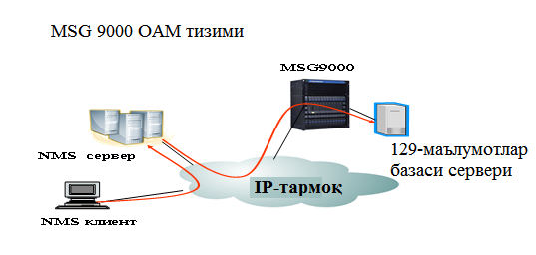

5.2-rasm. MSG 9000 ning OAM tizimi tuzilishi

**5.6. Ishni bajarish tartibi**

NetNumen U31 integrallashgan tarmoqni boshqarish tizimini ishga tushirganimizda foydalanuvchini autentifikatsiya qilish oynasi ochiladi (5.3-rasm).

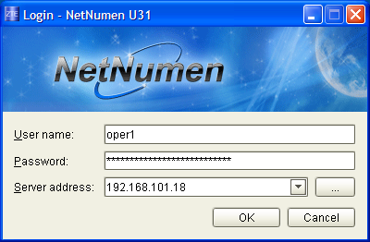

5.3-rasm. Autentifikatsiya jarayoni oynasi

Autentifikatsiyadan muvaffaqiyatli o‘tganimizdan so‘ng, tarmoqdagi barcha qurilmalarni ko‘rsatuvchi oyna paydo bo‘ladi (5.4-rasm).

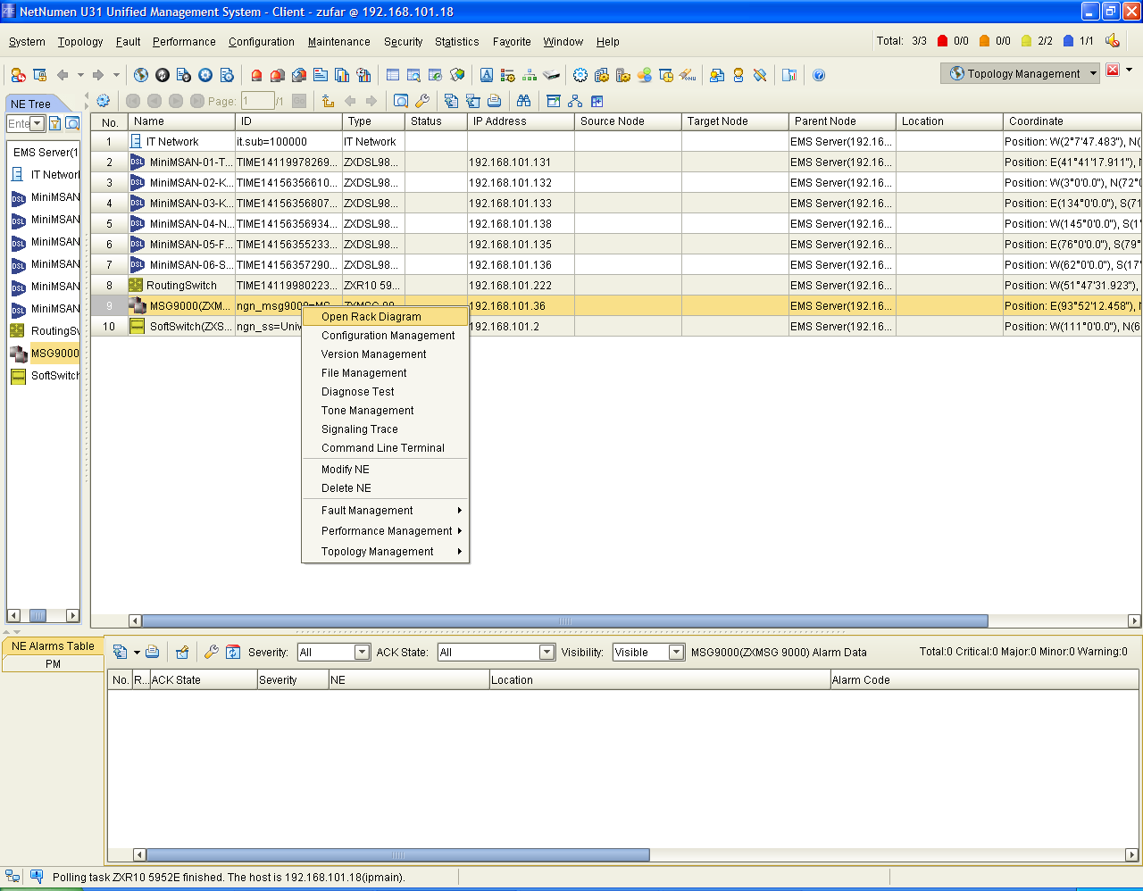

5.4-rasm. Tarmoqdagi mavjud qurilmalar oynasi

MSG-9000 mediashlyuz qurilmasi platalarini ko‘rish uchun (5.4-rasmda hosil bo‘lgan oynadan) MSG-9000 (ZXMSG9000) ga sichqoncha ko‘rsatgichini olib borib, sichqonchaning o‘ng tugmasini bosamiz va natijadan “Open Rack Diagram” ni tanlaymiz so‘ng quyidagi oyna hosil bo‘ladi (5.5-rasm):

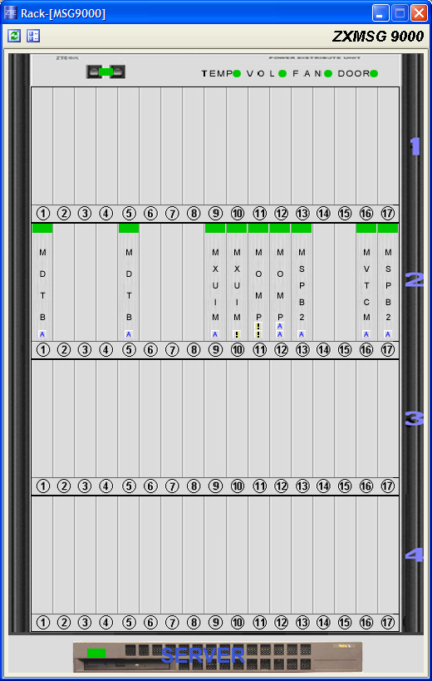

5.5-rasm. MSG9000 platalar oynasi

**6-LABORATORIYA ISHI**

**MSANNING TUZULISHI VA ISHLASH PRINSIPINI O’RGANISH.**

**6.1.Ishdan maqsad**

MSANning qo‘llanish sohasini, belgilanishini, ulashni o‘rnatishda modullar tomonidan bajaradigan operatsiyalar ketma-ketligini o‘rganish. ZXDSL 9806Hqurilmasini va uning vazifalarini NetNumen U31 integrallashgan tarmoqni boshqarish tizimi orqali o‘rganish.

**6.2. Laboratoriya ishiga topshiriq**

Laboratoriya ishiga tayyorgarlik ko‘rishda quyidagilarni o‘rganish lozim:

1.

-universitet tarmog‘i elementlarini;

-universitet tarmog‘i elementlari bajaradigan vazifalarni;

2. Variantga mos ravishda (5.1-jadval) platalarni vazifasini o‘rganish.

6.1-jadval

|  |  |
| --- | --- |
| Variant № | Platalarning nomlanishi |
| 1 | ASTEC |
| 2 | ATLCI |
| 3 | SCCB |
| 4 | SCCBK |
| 5 | PWAHE |

**6.3. Adabiyotlar**

1. ZXDSL 9806H （V1.2） User Manual, ZTE Corporation.

2. Networking, Jeffrey S. Beasly, 2004 by Pearson education Inc., Upper Saddle River, New Jersey.

3. Resource allocation in Hierarchical cellular systems, Ortigozza Guerrero Lauro, ARTECH HOUSE Inc, Norwood., 2010y.

**6.4.Nazorat savollari**

1.ZXDSL 9806H qanday tarmoq interfeyslarini qo‘llab-quvvatlaydi.

2. ZXDSL 9806H qanday abonent interfeyslarini qo‘llab-quvvatlaydi.

3. ZXDSL 9806H qurilmasining afzalliklarini keltiring.

4. ZXDSL 9806H qurilmasi qanday ovozli kodeklarni qo‘llab-quvvatlaydi.

5. ZXDSL 9806H funksional blok-sxemasini chizing va ishlash tamoyilini tushuntiring.

6. ZXDSL 9806H da qo‘llaniladigan SCCB platasining vazifasini tushuntiring.

7. ZXDSL 9806H da qo‘llaniladigan ASTEC platasining vazifasini tushuntiring.

8. ZXDSL 9806H da qo‘llaniladigan ATLCI platasining vazifasini tushuntiring.

9. ZXDSL 9806H da qo‘llaniladigan SCCBK platasining vazifasini tushuntiring.

10. ZXDSL 9806H da qo‘llaniladigan PWAHE platasining vazifasini tushuntiring.

**6.5. Nazariy ma’lumot**

MSAN –bu tarmoqli kirish va xizmatlarni taqdim etishni ta’minlash uchun, integratsiya qilingan maxsulotdir. MSAN da interfeyslarni tanlash imkoniyati mavjud, optik-tolali interfeys, VDSL2, ADSL2+,SDSL interfeyslar, mobil va statsionar aloqa WiMAX interfeyslar. MSANtaqdim etadigan xizmatlarga quyidagilar kiradi:

– ovozli xizmatlar;

– ma’lumotlar uzatish xizmatlari;

– multimediali xizmatlar;

– Centrex;

xavfsizlik xizmatlari va boshqalar.

ZXDSL 9806H- FTTB / FTTC texnologiyasiga asoslangan, EPON/GPON optik tarmoqlarida ishlatiladi. Ushbu qurilma hajm jixatdan uncha katta bo‘lmagan (88.1*240*482.6 mm), ADSL / ADSL2+ /SHDSL /VDSL2 va UfTT kirishni ta’minlaydi. ZXDSL 9806H 6ta portga ega, ya’ni 2 slot platalarni boshqarish uchun va 4 slot interfeys platalari uchun xizmat qiladi (6.1-rasm).



6.1-rasm. ZXDSL 9806H qurilmasining umumiy ko‘rinishi

**ZXDSL 9806H mini MSAN ning texnik tavsiflari**

|  |  |  |
| --- | --- | --- |
| **№** | Nomi | Izox |
| 1. | Tarmoq interfeysi | GPON/EPON/10G PON/GE/FE |
| 2. | Abonent interfeysi | ADSL2+/VDSL2/SHDSL/UfTT/ ISDN/GE/FE |
| 3. | TATUdagi abonent interfeyslari | UfTT uchun: 48 port*2 /ADSL2+ 24 port*2 ta |
| 4. | Elektr manbasi | 48V DC, 110/220V AS |
| 5. | O‘lchamlari (U*B*B) | 482.6mm*88.1mm*240mm |
| 6. | Ishchi xarorati | -30 S dan +60S gacha |

**SCCBK/SCCB platasi**

* Foydalanuvchi kartalarini nazorat qilish va boshqarish, konfiguratsiya qilish
* Keng polosali xizmatlarni qayta ishlash: xDSL va Ethernet xizmatlarini qo‘llab quvvatlash.
* Tor polosali xizmatlarni qayta ishlash: VoIP kartasi orqali ovozli xizmatlarni qo‘llab quvvatlash.
* FE (Fast Ethernet) optik va elektrik interfeyslarni, GE (Gigabit Ethernet) optik va elektrik interfeyslarni, EPON interfeysi va turli hildagi sho‘‘ba kartalar orqali GPON interfeyslarini ta’minlaydi.

**ASTEC platasi**

* 24 ADSL/ ADSL 2+ va UfTT portlarini ta’minlaydi
* ATM yacheykalarini IP paketlarga o‘zgartirish
* Uzatishning maksimal masofasi 6,5 km ni tashkil etadi
* Kirish oqimlarinig tezligi 26Mbit/s, chiqish oqimlarining tezligi esa 1Mbit/s.

**ATLCI platasi**

* Liniyani testlash va raqam terish funksiyasini qo‘llab-quvvatlaydi
* 48 tor polosali ovozli interfeyslarni taqdim etadi, 48 UfTT foydalanuvchilariga kirishni ta’minlaydi

**PWAHE manba platasi**

* Liniyadagi kuchlanishda: 110V/220V
* Kuchlanish diaazoni: 90V dan 286V gacha
* 3.3V va -48V chiqish kuchlanishini ta’minlaydi
* Doimiy elektr manbasi uchun zaxira interfeysini ta’minlaydi, -48V yoki zaxira batareysi

**MSAN uskunasi bazasida kirish tarmog‘ining rivojlanishi (FTTC).** Huawei firmasining MSAN uskunasi bazasida kirish tarmog‘ini tashkil qilish sxemasini ko‘ramiz, u 6.2 – rasmda keltirilgan.

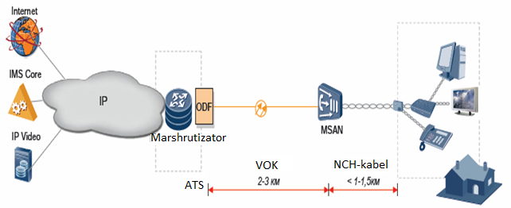

6.2 - rasm. MSAN uskunasi bazasida kirish tarmog‘ini

tashkil qilish sxemasi

Ushbu sxemaning texnik xususiyatlari quyidagilar hisoblanadi:

* abonentgacha qisqa masofa – past chastotali telefoniyani yuqori sifatliligi;
* tezlik ADSL2+ 10-15 Mbit/s;
* SHDSL, VDSL2, FE bo‘yicha keng polosali ulanishni (KPK) boshqarish imkoniyati;
* FTTC sinf echimi. GPON, FTTB ga migratsiya imkoniyati.

Bu sxema yordamida Internetga va Triple-Play xizmatlariga yuqori tezlikli ulanishni taqdim etish imkoniyati bor. NGN taqdim etadigan hamma qo‘shimcha xizmatlarni quvvatlash. Korporativ mijozlar uchun MSAN dan FE, E1, ISDN BRI PR interfeyslarini taqdim etish imkoniyati.

Moliyaviy ko‘rsatgichlar nuqtai nazaridan, KPKni tadbiq etishning o‘rta qiymatliligini va magistral mis kabel yo‘qligi tufayli vositalarni tejashni belgilash kerak. Yuqori tezlik va xizmatlar sifati yangi foyda olish imkoniyatini beradi.

MSAN texnologiyasi OPEX kamaytirishni va ovozli xizmatlarga mo‘ljallangan, operator uchun Triple-Playni ishga tushirishni optimal usuli hisoblanadi.

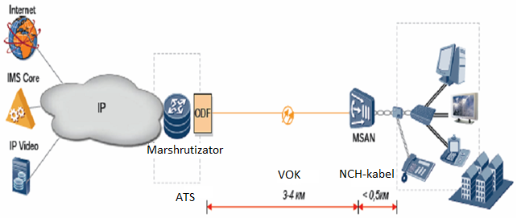

6.3 - rasm. mini-MSAN uskunasi bazasida kirish tarmog‘ini rivojlanishi (FTTB-xDSL)

**mini-MSAN uskuna bazasida kirish tarmog‘ini rivojlantirish (FTTB-X.DSL).** mini-MSAN uskunasi bazasida kirish tarmog‘i echimi, ko‘proq ilgari surilgan echim hisoblanadi, unda FTTB-xDSL texnologiyalar kombinatsiyasi ishlatiladi (6.2 – rasmga qarang).

Texnik tavsiflari:

* abonentgacha qisqa masofa – past chastotali telefoniyani yuqori sifatligi;
* 80-100M bit/s tezlikli VDSL2 ni ishlatish maqsadga muvofiq;
* GPON, FTTBga migratsiya imkoniyati.

Taqdim etiladigan xizmatlar:

* Multi-Play;
* NGN taqdim etadigan barcha qo‘shimcha xizmatlarni quvvatlash;
* korporativ mijozlar uchun MSANdan FE, E1, ISDN BRI PR

interfeyslarini taqdim etish imkoniyati;

* MATS sifatida ishlatish.

Lekin moliyaviy nuqtai nazaridan belgilash kerak:

* KPK tadbiq etishning dastlabki qiymatini yuqoriligi;
* magistral mis kabel yo‘qligi tufayli vostalarning tejalishi;
* Ultra Broadband va Multi play bozori uchun mutloq xizmatlar –

Maksimal foyda.

Texnologiya investitsiyalarini maksimal himoyalash bilan IP xizmatlarining to‘liq spektriga mo‘ljallangan bo‘lib, operatorning taqsimlangan tarmog‘i qurish uchun ishlatiladi.

**MSAN ning vazifasi.** MSAN –bu tarmoqli kirish va xizmatlarni taqdim etishni ta’minlash uchun, integratsiya qilingan maxsulotdir. MSANda interfeyslarni tanlash imkoniyati mavjud, optik-tolali interfeys, VDSL2, ADSL2+, SHDSL interfeyslar, mobil va statsionar aloqa WiMAX interfeyslar. MSAN taqdim etadigan xizmatlarga quyidagilar kiradi:

* + ovozli xizmatlar;
  + ma’lumotlar uzatish xizmatlari;
  + multimediali xizmatlar;
  + Centrex;
  + xavfsizlik xizmatlari va boshqalar.

Bozorda taklif qilinayotgan uskunani ikki sinfga bo‘lish mumkin:

* katta sig‘im uchun echim (bir necha ming abonentlargacha) Alcatel, Siemens, NTS «Protey», Huawei, ADC (Teledata Networks) (Isroil), Iskratel, Samsung, Lucent (AQSH) firmalar tomonidan taqdim etiladi;
* kichik sig‘im uchun echim (bir necha o‘nlik abonentlargacha) Audio Codes (Isroil), Boscom (Isroil), NTS «Protey» firmalar tomonidan taqdim etiladi.

**5.6.Ishni bajarish tartibi**

NetNumen U31 integrallashgan tarmoqni boshqarish tizimini ishga tushirganimizda foydalanuvchini autentifikatsiya qilish oynasi ochiladi (6.1-rasm).



6.4-rasm. Autentifikatsiya jarayoni oynasi

Autentifikatsiyadan muvaffaqiyatli o‘tganimizdan so‘ng, tarmoqdagi barcha qurilmalarni ko‘rsatuvchi oyna paydo bo‘ladi. Mini MSAN qurilmasini ko‘rish uchun, quyidagi ketma-ketlikni bajarish lozim. MiniMSAN-01-Tashkent>>>Open Rack Diagram (6.2-rasm).

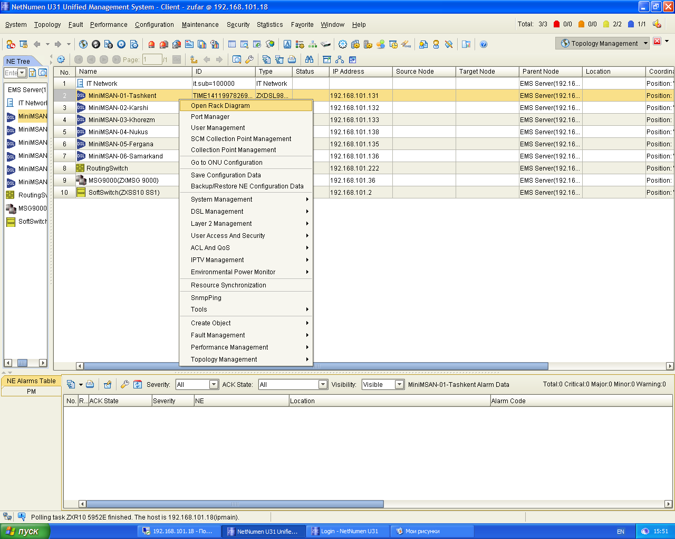

6.5-rasm. Tarmoqdagi mavjud qurilmalar oynasi

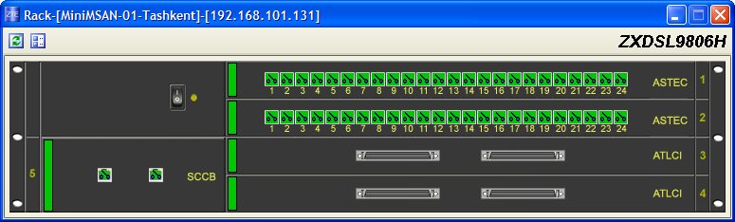

6.6-rasm. MiniMSAN-01-Tashkent (ZXDSL9806H) qurilmasi.

**7 - LABORATORIYA ISHI**

**KOINOT EL-SGM MINI ATSNI O’RGANISH, HAMDA XDSL TEXNOLOGIYASI ORQALI INTERNETGA ULANISHNI O’RGANISH.**

**7.1. Mashg‘ulotning maqsadi**

Abonent kirish ko‘rinishlarini, ishlatilayotgan abonent signalizatsiya turlarini va ulanish sxemlarini o‘rganish.

**7.2. Topshiriq**

1 - topshiriq. 7.1- jadvaldagi variantga asosan, interfeysining berilgan porti va chaqiruvni tugallanish turi uchun liniyaviy, registrli, akustik signallarni uzatishda, abonent uchastkasi uchun signallar bilan almashinuv algoritmini keltiring.

Topshiriq variantlari

7.1 – jadval

|  |  |  |
| --- | --- | --- |
| variant | Abonent portining nomeri | Chaqiruvni tugallanish turi |
| 1 | 7 | B abonent liniyasi bo‘sh, A abonent MT go‘shagini qo‘ydi |
| 2 | 14 | B abonent liniyasi bo‘sh, B abonent MT go‘shagini qo‘ydi |
| 3 | 19 | B abonent liniyasi bo‘sh, javob bermayapti |
| 4 | 21 | B abonentning apparati analogli, B abonent MT go‘shagini qo‘ydi |
| 5 | 23 | B abonentda avtojavob |
| 6 | 30 | B abonent javob bermasdan oldin, A abonent MT go‘shagini qo‘ydi |
| 7 | 22 | Nomer terilgandan keyin, B stansiya tomonidan uzish |
| 8 | 8 | B abonent javobini kutish vaqtidan ortgan |
| 9 | 27 | B abonent liniyasi band |
| 10 | 16 | B abonentning nomeri noto‘g‘ri terilgan |

xDSL kirish bo‘yicha ulanish tezligiga va AL uzunligiga (7.2 – jadvalga qarang) moslikda, ikkita abonentlar uchun ulanishning mumkin bo‘lgan variantlari sxemasini tuzing. xDSL texnologiyasini tanlashni va ulash tezligiga abonent xoxishini amalga oshirish imkoniyati bor yoki yo‘qligini tushuntiring.

Topshiriq variantlari

7.2 – jadval

|  |  |  |  |  |
| --- | --- | --- | --- | --- |
| Variant t/r | Abonent 1 | | Abonent 2 | |
| Buyurtma qilingan ulash tezligi | AL uzunligi, km | Buyurtma qilingan ulash tezligi | AL uzunligi, km |
| 1 | 8 Mbit/s | 5.5 | 1 Mbit/s | 4 |
| 2 | 128 kbit/s | 5 | 512 kbit/s | 2 |
| 3 | 512 kbit/s | 5.5 | 2 Mbit/s | 1.8 |
| 4 | 256 kbit/s | 4 | 512 kbit/s | 7,9 |
| 5 | 1 Mbit/s | 3.6 | 1 Mbit/s | 6 |
| 6 | 8 Mbit/s | 1.5 | 256 kbit/s | 8 |
| 7 | 128 kbit/s | 8 | 1 Mbit/s | 7,1 |
| 8 | 512 kbit/s | 3.5 | 256 kbit/s | 8,1 |
| 9 | 8 Mbit/s | 2 | 2 Mbit/s | 0,5 |
| 10 | 2 Mbit/s | 6 | 256 kbit/s | 1,4 |
| 11 | 8 Mbit/s | 6 | 1 Mbit/s | 5 |
| 12 | 128 kbit/s | 4 | 256 kbit/s | 7 |
| 13 | 512 kbit/s | 3.6 | 1 Mbit/s | 3 |
| 14 | 256 kbit/s | 1.5 | 256 kbit/s | 2 |
| 15 | 1 Mbit/s | 8 | 2 Mbit/s | 6 |
| 16 | 8 Mbit/s | 3.5 | 256 kbit/s | 2,7 |
| 17 | 128 kbit/s | 2 | 1 Mbit/s | 3,8 |
| 18 | 512 kbit/s | 6 | 512 kbit/s | 4,3 |
| 19 | 8 Mbit/s | 3 | 2 Mbit/s | 2,9 |
| 20 | 2 Mbit/s | 5 | 512 kbit/s | 6,1 |

**7.3. Nazorat savollari**

1. Kirish tarmog‘i deganda nimani tushunasiz?
2. Kirish tarmog‘ini modernizatsiyalash nima uchun zarur? Kirish tarmog‘ini modernizatsiyalashning qanday variantlari taklif qilinadi?
3. ISDN interfeysini qo‘llash orqali qurilgan kirish tarmog‘i qanday komponentlardan tashkil topgan?
4. ISDN foydalanuvchi interfeysiga qanday turdagi kanallar kiradi?
5. Interfeyslarning vazifasi nimadan iborat?
6. DSS1 signalizatsiya tizimini qurilishning asosiy xususiyatlarini tushuntiring.
7. DSS1 signalizatsiyasida nomer raqamlari qanday usulda uzatilishi mumkin?
8. xDSL texnologiyaning vazifasi va turlarini tushuntiring;

**7.4. Adabiyotlar ro‘yxati**

1. Гольштейн Б.С., Ехриел И.М., Кадиков В.Б., Перле Р.Д. Протоколы В.5.1 и В5.2. Справочник. – СПб.:БВХ - Санкт – Петербург, 2003.
2. Гольдштейн Б.С. Протоколы сети доступа. Том 2. – М.: Радио и связь, 2001. -292с.
3. Соколов Н. А. Сем аспектов развития сети доступа. – «Технологии и средсва связи” №3, 2005.
4. РТМ “Модернизация сетей доступа” – HTTC Протей, 2005

**7.5.Nazariy qism**

El-SGM - bu marshrutlash qobiliyatiga ega moslashuvchan birlamchi multiservisli kirish multipleksoridir. Multiplekserning universal imkoniyatlari va standart foydalanuvchi interfeyslarining to'liq to'plami uni keng doiradagi aloqa operatorlariga, xususan, idoraviy aloqa tarmoqlarining texnologik segmentini yangilash uchun tavsiya qilish imkonini beradi.

Ushbu zamonaviy arzon yechim birlamchi tarmoqning past trafikli hududlarida, kichik kirish tugunlarida, PSTN ga ulanishi va zamonaviy analog / raqamli kanallarning to'liq to'xtatilishini ta'minlaydigan sanoat tarmoqlarining ofsetlarida qo'llanilishi mumkin. Multiplekser taqsimlangan ma'lumotlarni uzatish tarmoqlarini, LAN o'zaro ulanishini tashkil qilish uchun ishlatilishi mumkin va multipleksorlarni masofadan (mahalliy va tarmoq) boshqarish imkonini beradi.

Amaldagi aloqa kanallarining turiga ko'ra, tizim turli xil interfeys modullari, jumladan, standart telefon kanallari, ajratilgan analog va raqamli liniyalar, yuqori tezlikdagi raqamli liniyalar, E1 liniyalari va LAN (Ethernet LAN) ulanishlari yordamida har qanday kombinatsiyada sozlanishi mumkin. Multiplekserning muhim xususiyati E1 kanallarining mavjud TDM tarmog'iga o'rnatilgan IP ma'lumotlarni uzatish tarmog'ini yaratish qobiliyatidir. Bu multipleksor boshqaruv moduliga o'rnatilgan marshrutlash funksiyasi bilan ta'minlanadi.Tarmoqning tashkil etilishiga qarab, CGM terminal birlamchi multipleksor, tranzit birlamchi ajratish/qo'shish multipleksor yoki (markaziy tugun tomonida) sifatida ishlatilishi mumkin. ) markaziy ofisdan ko'plab SGM1 masofaviy terminallariga aloqa kanallarini amalga oshirish.

Tarmoq arxitekturasining tashkil etilishiga ko'ra, SHM yulduzcha, nuqtadan nuqtaga yoki qo'shish/ajratish topologiyasida ulanishi mumkin. Multiplekser "daraxt" va "zanjir" topologiyalarini amalga oshirish uchun idealdir.Turli SGM tizimlari o'rtasida aloqa kanalini tashkil qilish uchun mavjud liniya portlaridan foydalanish mumkin: E1 2048 kbps, mis liniyalar orqali to'liq SHDSL uzatish moduli, uzatish moduli orqali. OATL, shuningdek, mis kabel orqali (masalan, DL), raqamli RRL (masalan, GS / L) yoki optik PDH va SDH multipleksorlari (masalan, FM va STM) orqali standart birlamchi ulanishdan foydalangan holda turli xil ixtisoslashtirilgan uzatish tizimlari. SGM ga ulaning (interfeys E1 G.703/704).

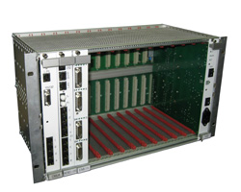

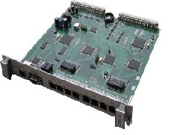

7.1 – Rasm El-SGM platasi

El-SGM-da boshqaruv va o'zaro bog'lanish CMU4E yoki CMU8E moduli tomonidan amalga oshiriladi.

**Kirish tarmog‘i va ADSL texnologiyaning qo‘llanilishi**

Birinchi abonent kirish tarmog‘i abonent liniyalar yig‘indisidan iborat edi. **A**bonent kirish tarmog‘i-bu foydalanuvchining xonasiga o‘rnatilgan oxirgi abonent qurilmasi bilan kommutatsiya qurilmasi orasidagi texnika vositalari yig‘indisidir. Oxirgi qurilma (terminal) sifatida telefon apparati yoki faksimil apparati yoki kompyuter yoki modem xizmat qilishi mumkin. Bu terminal telefon rozetka orqali ulanadi. Telefon rozetka foydalanuvchi tomonida abonent qirish tarmog‘ining chegarasi bo‘ladi. Abonent kirish tarmog‘ining ikkinchi chegarasi bo‘lib krossning stansion tomoni hisoblanadi.

Ikki simli fizik zanjirlar, uzoq vaqt maboynida amaliy kirish tarmoqlarini qurish uchun yagona vosita bo‘lib qoldi. Lekin bu usul iqtisodiy samarali emas.

Bu vaziyatni hosil bo‘lish sabablarini ikki guruhga ajratsa bo‘ladi. Birinchisi, uzatish va kommutatsiya qurilmalarining narxi yuqoriligi konsentratorlar o‘rnatish hisobiga kirish tarmog‘ini samarali qurishga yo‘l bermadi. Ikkinchisi, abonentlar tomonidan so‘ralayotgan xizmatlar UfTT uchun spetsifikatsiya qilingan tonal chastotalar kanali (0.3-3.4 Kgs) o‘tkazuvchanlik qobiliyati hisobiga berilgan edi. Abonent kirish tarmog‘i ma’lumotlar uzatishda va qo‘riq signalizatsiyasida qo‘llanilgan.

XX asrning oxirgi o‘n yilligi ichida raqamli uzatish tizimlarida narx sezilarli pasaydi. Konsentratorli apparat-dasturli vositalar majmuasi tarkibida bor raqamli kommutatsiya tizimlari ishlab chiqildi. Natijada abonent kirish tarmoqlarini qurishga xarajatlarni kamaytirish imkoni paydo bo‘ldi.

Keyin xizmatlarga talab, to‘lash xususiyati shakllanishi boshlandi. Bularni qo‘llash uchun abonent kirish tarmog‘i o‘tkazish polosasini kengaytirish talab qilindi. Bu xizmatlarni “Triple-pley servises” funksional imkoniyatlariga kiritsa bo‘ladi. Bunda uch turdagi axborot almashinuvi imkoniyati tushiniladi: nutq , ma’lumotlar va video. Oxirgi yillarda axborot uzatish hajmi oshishi mavjud tarmoqlarga kirish kanallarining o‘tkazuvchan qobiliyatini kamchiligiga olib keldi. Agar korporativ satxda bu muammo qisman echilayotgan bo‘lsa (yuqori tezlikli uzatish kanallarini arendasi bilan), xonadon sektorida va kichik biznesda esa bu muammolar mavjud.

Telekommunikatsiya texnologiyalaridagi yutuqlar abonent kirish tarmog‘ini modernizatsiya bir qator variantlarini ishlab chiqishga yo‘l berdi. Ba’zi – bir hollarda ekspluatatsiya qilinayotgan ko‘p juftlik kabellar to‘liq yoki qisman ishlatildi. Boshqa echimlar signal tarqalish muhitini boshqa turlariga asoslanadi.

Yuqorida keltirilgan telekommunikatsiya tarmoqlarida xizmatlarni rivojlanishini kommutatsiya texnikasining evolyusiyasini transport tarmog‘ining rivojlanishini hisobga olib abonent kirish tarmog‘ini qurish variantlarini ko‘rib chiqamiz.

Abonent kirish tarmog‘ini modernizatsiya qilish uchun ko‘pgina yangi texnologiyalar ishlab chiqilgan, lekin iqtisodiy fikrlar bo‘yicha umumfoydalanishdagi telekommunikatsiya tarmog‘i UfTT operatorlari ikki simli fizik zanjirni (o‘ralgan juftlikni) almashtirishga shoshilmayaptilar. Abonent kirish tarmog‘ining yangi texnologiyalarini har hil usul bilan sinflash mumkin. SHu usullardan biri texnologiyalarni ikki guruhga bo‘lishdir. Birinchi guruhga 2 simli fizik zanjirni to‘liq yoki qisman ishlatuvchi texnologiyalar kiradi. Ikkinchi guruh texnologiyalari bunday imkoniyatga ega emas. Birinchi guruh texnologiyalariga xDSL– x. turidagi raqamli abonent liniyalari, FTTx –(Fiber To The. X) ba’zi bir “X” nuqtacha (foydalanuvchining xonasigacha, tarmoqqacha,..) optik kabelni olib borish, WLLx -(Wireless Local Loop. x) simsiz abonent liniyasi kiradi.

xDSL texnologiyalari oilasi xDSL abonentlar uchun yuqori tezlikli kirish kanallarini tashkil qilishga yo‘l beruvchi texnologiyalar oilasidan iborat.

xDSL abbreviaturada simvol "x" aniq texnologiyani nomidagi birinchi simvolini belgilash uchun ishlatiladi, DSL esa raqamli abonent liniyasini belgilaydi. xDSL texnologiyalari 64 Kbit/s dan 8 Mbit/s gacha tezliklarda ma’lumotlarni uzatishga yo‘l beradi. Ko‘pgina xDSL texnologiyalar bitta mis juftlik bo‘yicha yuqori tezlikli ma’lumotlar uzatish va ovozni uzatishni qo‘shish imkoniyatini beradi.

xDSL texnologiyasining mavjud turlari asosan, ishlatiladigan modulyasiya shakli va ma’lumotlar uzatish tezligi bilan farqlanadilar.

xDSL texnologiyalari mavjud telefon liniyalari bo‘yicha uzatilayotgan ma’lumotlar hajmini maksimal oshirishga yo‘naltirilgan eng yaxshi echim hisoblanadi. Yuqori tezlikli kirish uchun xDSL texnologiyalarini qo‘llanilishi, mahalliy telefon tarmoqlardagi mavjud kabelli infratuzilma muhiti sifatida bu texnologiyalar ishlatilishi bilan ayniqsa diqqatga sazovardir. Bu xizmatlar provayderlarga ko‘pgina vositalarni tejashga va o‘zining abonentlariga ko‘p miqdorda yangi xizmatlarni tezroq (va aqlga sig‘adigan narxda) yaratishga yo‘l beradi.

xDSL texnologiyalari oilasiga quyidagi texnologiyalar kiradi: ADSL (Asymmetric Digital Subscriber Line-Assimetrik raqamli abonent liniyasi); RADSL (Rate-Adaptive ADSL) – ulashning tezligini adaptatsiyasi bilan; ISDN DSL (IDSL); ADSLni soddalashgan varianti; HDSL - yuqori tezlikli RAL;SDSL – simmetrik RAL; VDSL – o‘ta yuqori tezlikli RAL, yana xDSL texnologiyalariga LRE  texnologiyasi bo‘yicha raqamli kanal tashkil qilishni kiritsa bo‘ladi.

Bu texnologiyalarni ikkita asosiy kategoriyasi mavjud: simmetrik va asimmetrik. Agar ikkita yo‘nalishda ma’lumotlarni uzatish tezligi bir xil bo‘lsa, bu simmetrik texnologiya bo‘ladi. Agar har xil bo‘lsa, asimmetrik bo‘ladi. Simmetrik texnologiyaga HDSL, HDSL2, SDSL, IADN kiradi.

7.3 – jadvalda mis juftlik bo‘yicha ma’lumotlar uzatishning zamonaviy texnologiyalarini asosiy tavsiflari (tezlik va masofasi) keltirilgan.

Xozirgi kunda oxirgi foydalanuvchilarni xususiy tarmoqlari va umumiy foydalanishdagi tarmoqlar bilan o‘zaro hamkorlikning asosiy usuli bo‘lib, telefon liniyalarini vaabonentanaloglitelefonliniyalar bo‘yicha raqamli axborotni uzatishni ta’minlovchi,modemlarni, qurilmalarni ishlatish bilan kirish hisoblanadi.

Texnologiya turiga bog‘liqlikda, mis juftlik bo‘yicha ma’lumotlar uzatish tezligi va masofasi

7.3 – jadval

|  |  |  |  |
| --- | --- | --- | --- |
| Texnologiya | Tezlik «pastga» | Masofa | Rejim |
| DS1 (T1) | 1,544 Mbit/s | 5,5 km (1) | Simmetrik |
| E1 | 2,048 Mbit/s | 5 km | Simmetrik |
| DSL | 160 kbit/s | 5,5 km | Simmetrik |
| HDSL | 2,048 Mbit/s (2) | 4 km | Simmetrik |
| SDSL | 2,048 Mbit/s | 3,6 km | Simmetrik |
| ADSL | 8 Mbit/s | 1,8 km (3) | Asimmetrik |
| 128 kbit/s | 8 km (3) |
| VDSL | 12,96 Mbit/s | 1,5 km (3) | Asimmetrik (4) |
| VDSL | 25,82 Mbit/s | 1 km (3) | Asimmetrik (4) |
| VDSL | 51, 84 Mbit/s | 300 m (3) | Asimmetrik (4) |

Izox:

(1) repiterlar ishlatilganda.

(2) ikkita juftlik bo‘yicha 1,544 Mbit/s, uchta juftlik bo‘yicha 2,048 Mbit/s.

(3) tezlik liniya uzunligidan bog‘liqlikda avtomatik tanlanadi.

(4) kelajakda simmetrik VDSL mumkin, lekin kam tezlikda.

Bunday aloqani tezligi katta emas, maksimal tezlik 56 Kbit/s ga etishi mumkin. Internetga kirish uchun bu etarli, ammobetlarni grafikava video bilan to‘ldirilganligi, elektron pochtaning va xujjatlarni hajmi ko‘payayotganligiyaqin vaqtda yanao‘tkazuvchan qobiliyatini keyinchalik oshirish yo‘llari haqida savol qo‘yadi.

Xozirgi vaqtda eng istiqbolli bo‘lib ADSL texnologiya hisoblanadi.

1990 yillar o‘rtalarida ADSL texnologiyasi paydo bo‘ldi. Bu so‘rov bo‘yicha video uzatish tizimi uchun ishlab chiqilgan edi. Internet tarmog‘ini rivojlanishi ADSLning ikkinchi tug‘ilishiga olibkeldi.

ADSL – modemli texnologiya. U standart telefon liniya vositasida uzatuvchi analog signalni raqamli signalga (ma’lumotlar paketiga) aylantiradi va ishlash vaqtida qo‘ng‘iroq qilishga yo‘l beradi. Bunday bog‘lanishni tashkil qilinganda odatda foydalanuvchi uzatishdan, ko‘proq xajmli axborotni qabul qiladi. ADSL texnologiyasi ma’lumotlarni uzatish tezligi 1,5 Mbit/sdan 8 Mbit/s va qabul qilish tezligi 640 Kbit/sdan 1,5 Mbit/s gacha ta’minlaydi. Masalan, MPEG-1 da video filmlarni olish uchun 1,5 Mbit/s o‘tkazish polosasi kerak. Abonentdan uzatilayotgan xizmat axboroti uchun, 64-128 Kbit/s to‘liq etarli (7.2 – rasmga qarang).

ADSL texnologiyasi hech qanday xarajatsiz an’anaviy telefon servisini saqlab qolib, yuqori tezlikli ma’lumotlar uzatishni, yuqori tezlikli Internetga kirishni, yuqori sifat bilan bitta televizion kanal uzatish, so‘rov bo‘yicha videoni, masofaviy o‘qitishni beradi.

Alternativ kabelli modem va optik tolali liniya bilan solishtirganda ADSLning bosh afzalligi uchun ishlab turgan telefon kabel ishlatiladi.

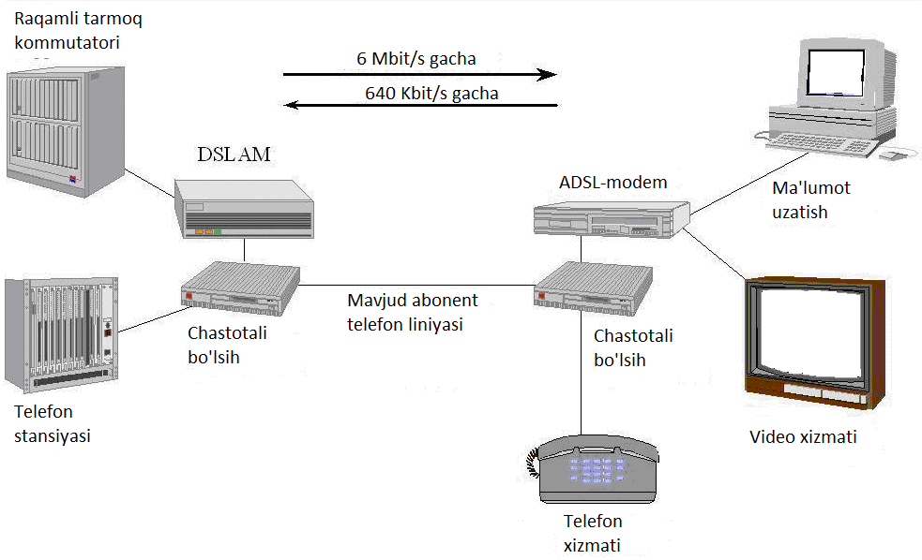

7.2 - rasm. ADSL texnologiyasining tuzilmaviy sxemasi

ADSL texnologiyasi bo‘yicha ma’lumotlarni uzatish uchun nutq uzatishdagi ajratilgan chastotalar polosasidan yuqori joylashgan chastotalar diapazoni ishlatiladi. SHuning uchun ma’lumotlar va oddiy telefon trafigi bitta liniya bo‘yicha uzatilishi mumkin. Buning uchun har bir tomonga chastotali ajratuvchi (POTS splitter) o‘rnatish lozim bo‘ladi.

Foydalanuvchi oldidagi ajratuvchiga oddiy telefon apparat va ADSL modem ulanadi. ADSL modem marshrutizator funksiyasini yoki ko‘prik (abonentni lokal tarmog‘i va provayderning chegaraviy marshrutizator orasidagi) vazifasini bajaradi.

Bunda modem ishi telefon aloqaga xalaqit bermaydi. ATSda kirish multipleksori (DSLAM) o‘rnatiladi. DSLAM DSL abonent liniyalar bir nechtasini bitta yuqori tezlikli magistral tarmoqqa multipleksirlaydi.

Demak, ADSL texnologiyasida kanalning o‘tkazish polosali chiqish va kirish trafik aorasida taqsimlanish simmetrik emas. Ko‘proq foydalanuvchilarga kirish trafigi kerakliroq, shuning uchun o‘tkazish polosasini kattaroq qismi unga beriladi (bundan rangli tarmoq va elektron pochta istisno). Oddiy telefon liniyasi nutqni uzatish uchun 0,33,4 Kgs ishlatadi. Shuning uchun ADSLda nutqni uzatishga halaqit bermasligi uchun chastotalar diapazonini past chegarasini 26 Kgs olinadi. YUqori chegarasi esa ma’lumotlar uzatish tezligiga qo‘yilgan talablar va telefon kabel imkoniyatlaridan kelib chiqib 1,1 Mgsni tashkil qiladi. Bu o‘tkazish polosasi ikki qismga bo‘linadi: 26 Kgsdan 138 Kgs chiqishga, 138 Kgsdan 1,1 Mgsgacha kirishga. ADSLga standart–T1.413 1995 yilda ANSI tasdiqlangan. ADSL uzatish tezligi masofaga bog‘liq.



ADSL xizmatlarini tashkil qilish tamoyili. ADSL xizmati (8.2 – rasmga qarang). ADSL modemi va DSL, ADSL modemlar stoykasi yordami bilan tashkil qilinadi. Amaliy hamma DSLAM ETHERNET 10Base-T porti bilan ta’minlanganlar.

Yuqori tezlikli kanal

uzatuvchi

Kanallarni kamroq tezlikligiga ajratish

Xoatolar nazorati

O’rtatezlikli kanal (dubleks)

RUT

Kanallarni ajratish: chastotali yoki aksado kompensat-siyasi

Abonent analogli telefon liniyasi

Telefon ajratgich

Past tezlikli kanallarni birlashtirish

Xoatolar nazorati

Qabul qilgich

O’rtatezlikli kanal (dubleks)

Telefoniya, TCH kanal

7.3 - rasm. ADSL modemining uzatuvchi tugunini tuzilmaviy sxemasi

Bu kirish tugunlarida oddiy konsentratorlarni, kommutatorlarni va marshrutizatorlarni ishlatishga yo‘l beradi. Ishlab chiquvchilarning bir qatori DSLAM ni ATM interfeyslari bilan to‘ldirishni boshladilar, bu esa territorial taqsimlash tarmoqlari ATM-kommutatorlariga ularni to‘g‘ri ulashga yo‘l beradi.

Shuningdek ishlab chiquvchilarning bir qatori foydalanuvchining modemlarini yaratayapti, u ADSL modemidan iborat, lekin DT uchun ATM adapteri bo‘lib hisoblanadi.

ADSL modemi va DSLAM orasidagi uchastkada uchta oqim ishlaydi: TCH kanalning standart chastota diapazonda (0,3-3,4 Kgs) ikki yo‘nalishli xizmat va nutq kanali abonentga yuqori tezlikli oqim. Chastotali ajratgichlar (POTS splitter) telefon oqimini ajratadi va uni oddiy telefon apparatiga yo‘naltiradi. Bunday sxema axborot uzatish bilan bir vaqtda telefon bo‘yicha so‘zlashishga va ADSL uskunasining nosozlik holatida, telefon aloqadan foydalanishga yo‘l beradi. Konstruktiv telefon ajratgich chastotali filtrdan iborat, u ADSL modemiga integratsiyalangan bo‘lishi ham, mustaqil qurilma ham bo‘lishi mumkin.

Shennon teoremasiga asosan, modemlar yordamida 33,6 Kbit/s yuqori tezlikka erishish mumkin emas. ADSL texnologiyasida raqamli axborot standart TCH kanalning chastota diapazonidan tashqarida uzatiladi. Bu telefon stansiyada o‘rnatilgan filtrlar 4 Kgsdan yuqori chastotani qirqib tashlashga olib keladi, shuning uchun har bir telefon stansiyada territorial-taqsimlash tarmoqlariga kirish uskunasini (kommutator yoki marshrutizator) o‘rnatish kerak.

Abonentga uzatish 1,5 dan 6,1 Mbit/s gacha tezliklarda bajariladi, xizmat kanalining tezligi 15 dan 640 Kbit/s gacha tashkil etadi. Har bir kanal bir necha mantiqiy past tezlikli kanallarga ajratilishi mumkin bo‘ladi.

ADSL modemlarining taqdim etuvchi tezliklari, T1, E1 raqamli kanallar tezliklariga bo‘linuvchi bo‘ladi. Minimal konfiguratsiyada uzatish 1,5 yoki 2,0 Mbit/s tezlikda olib boriladi. Bugungi kunda 8 Mbit/s gacha tezlik bilan ma’lumotlarni uzatuvchi qurilmalar mavjud, ammo standartlarda bunday tezlik aniqlanmagan. ADSL modemlarining tezligi kanallar soniga bog‘liqligi 7.4 – jadvalda keltirilgan.

ADSL modemlarining tezligi kanallar soniga bog‘liqligi

7.4 - jadval

|  |  |  |
| --- | --- | --- |
| Bazaviy tezlik | Kanallar miqdori | Tezlik |
| 1,536 Mbit/s | 1 | 1,536 Mbit/s |
| 1,536 Mbit/s | 2 | 3,072 Mbit/s |
| 1,536 Mbit/s | 3 | 4,608 Mbit/s |
| 1,536 Mbit/s | 4 | 6,144 Mbit/s |
| 2,048 Mbit/s | 1 | 2,048 Mbit/s |
| 2,048 Mbit/s | 2 | 4,096 Mbit/s |
| 2,048 Mbit/s | 3 | 6,144 Mbit/s |

Liniyaning maksimal mumkin bo‘lgan tezligi liniya uzunligi va telefon kabelini qalinligini o‘z ichiga oluvchi, bir qator faktorlarga bog‘liq. Liniya tavsiflari uning uzunligi oshishi va sim qirqimi kamayishi bilan yomonlashadilar. 7.5 – jadvalda liniya parametrlaridan tezlikni bog‘liqligining bir necha variantlari ko‘rsatilgan.

ADSL modemining uzatish tezligini liniya parametrlariga bog‘liqligi

7.5 – jadval

|  |  |  |
| --- | --- | --- |
| Liniya uzunligi (km) | Sim qirqimi (mm2) | Maksimal tezlik (Mbit/s) |
| 2,7 | 0,4 | 6,1 |
| 3,7 | 0,5 | 6,1 |
| 4,6 | 0,4 | 1,5 ili 2 |
| 5,5 | 0,5 | 1,5 ili 2 |

ADSL-modemi oddiy modemlarda qo‘llaniladiganga o‘xshash, raqamli signal protsessori (RUT yoki DSP) bazasida qurilgan qurilmadan iborat (7.4 – rasmga qarang). Umumiy holda, liniyaning hamma o‘tkazuvchanlik qobiliyati ikkita uchastkaga bo‘linadi. Birinchi uchastka ovozni uzatishga belgilangan, va 0,3-3,4 Kgs diapazonda joylashgan. Ma’lumotlar uzatish uchun signal diapazoni 4 Kgsdan 1 Mgs gacha oralikda yotadi. Ko‘pgina liniyalarning fizik parametrlari 1 Mgs dan ortiq chastota bilan ma’lumotlarni uzatishga yo‘l bermaydi. Baxtga qarshi mavjud telefon liniyalarining hammasi ham (ayniqsa katta uzunlikdagi), shunday tavsiflarga ham ega emas, shuning uchun o‘tkazish polosasini kamaytirishga to‘g‘ri keladi, bu esa o‘z uzatish tezligini kamayishiga olib keladi. Bunday oqimlarni yaratish uchun ikkita usul ishlatiladi: kanallarni chastotali ajratish va aks sado kompensatsiyali usul.

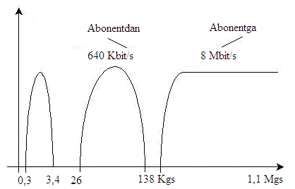

7.4 – rasm. Chastotali ajratish bilan multipleksirlash

Kanallarni chastotali ajratish usuli shundan iboratki, oqimlardan har biriga o‘zining chastotalarini o‘tkazish polosasi ajratiladi. Yuqori tezlikli oqim bitta yoki past tezlikli oqimlarga ajratilishi mumkin. Bu oqimlarni uzatish "diskret ko‘p tonalli modulyasiya "(DMT) usuli bilan bajariladi.

|  |  |  |  |  |
| --- | --- | --- | --- | --- |
| TA 32 faks | G.711 | G.711 | G.711 | G.711(G.723) |
| MOS sifati | 4,1 | 3,9* | 3,6* | 3,6 |
| Kanal kengligi (Kbit/s) | 2656 | 916 | 856 | 796 (736) |

* TA1, TA32 dan tashqari.

Aks sado kompensatsiyali usul shundan iboratki, yuqori tezlikli va xizmat oqimlar diapazonlari bir-birini ustiga tushadi. Oqimlarni ajratish modemga o‘rnatilgan, differensial tizim yordamida bajariladi. Bu usul zamonaviy modemlar V.32 va V.34 ishida qo‘llaniladi. Yuqori tezlikli oqim bitta yoki undan ortiq past tezlikli oqimlarga ajratilishi mumkin. Bu oqimlarni uzatish" diskret ko‘p tonalli modulyasiya "(DMT) usuli bilan bajariladi.

**8-LABORATORIYA ISHI**

**NGN TARMOG‘I HAMDA TATU FILIALLARI IP TARMOQLARI O‘RTASIDA O‘ZARO ALOQANI TASHKIL QILISH**

**8.1. Ishning maqsadi**

Asosiy bino va uning filiallari o‘rtasidagi telekommunikatsiya tarmoqlari hamda TATU va uning filiallari misolida IP tarmoqlari bo‘ylab ma’lumot uzatish asoslarini o‘rganish. Filiallar bilan munosabatlarni o‘rnatishda qurilmalardan foydalanilanish imkoniyatlarini tahlil qilish.

**8.2. Topshiriq**

Nazariy materiallarni o‘qib o‘rganish, amaliyotda asosiy qurilmalar o‘rtasida aloqa o‘rnatish hamda aloqani uzish ko‘nikmalariga ega bo‘lish va filiallar o‘rtasida o‘zaro munosabatni hosil qilish jarayonini amalga oshirish bosqichlarini o‘rganish.

**8.3. Foydalanilgan adabiyotlar**

1. Principles voice and data communication, The MC Graw-Hill Company, International edition, 2007y. USA

2. Networking, Jeffrey S. Beasly, 2004 by Pearson education Inc., Upper Saddle River, New Jersey.

3. Resource allocation in Hierarchical cellular systems, Ortigozza Guerrero Lauro, ARTECH HOUSE Inc, Norwood., 2010y.

**8.4. Nazorat savollari**

1. Marshrutizatorning vazifasi.
2. Kommutatorning vazifasi.
3. Konsentratorning vazifasi.
4. Dasturiy kommutatorning vazifasi.
5. Serverning vazifasi.
6. Qanday qilib filiallar bilan tarmoq tashkil etiladi.

**8.5. Nazariy qism**

Huawei kompaniyasi IMSvaSoftswitch bazasida NGN tarmoqlarini qurish uchun alohida takliflarni ishlab chiqqan. U-SYS NGN echimida tarmoqlari arxitekturasi to‘rtta sathni o‘z ichiga oladi ("quyi" sath yadro kommutatsiya va kirish chegaraviy sathga bo‘linadi). Kirish chegaraviy sathida jumladan UMG8900 universal mediashlyuzi ishlatiladi. U bog‘lovchi liniyani ulash uchun, abonentni tarmoqqa chiqishini ta’minlash uchun hamda mobil va simli aloqali tarmoqlarning bog‘lovchi punktida bog‘lovchi tarmoq elementidek ishlatilishi mumkin.

SHlyuzda TDM kommutatsiya maydoni o‘rnatilgan bo‘lib, u orqali ichki oqimni o‘zgartirish hamda integrallashgan shlyuz signalizatsiya vazifasini bajarish imkoniyati qo‘llab quvvatlanadi. UMGda ikki xil ko‘rinishda taqdim etish mumkin: polkada 8-48gacha E1 oqimini hamda 32-48 E1 bo‘lgan oqimni shallantirish mumkin. SHuningdek, HONET UA5000 multiservisli kirish tugunini ta’kidlab o‘tish kerakki, u ning o‘zi alohida qarorlarini qabul qiladi. Bu qurilma barcha turdagi kirish turini qo‘llab quvvatadi (analog abonent liniyasi, ISDN BRA/PRA, E1, TDM G.SHDSL, V.24/V.35, E&M, FXO/FXS). Tugun shuningdek Ethernet bo‘ylab TDM ma’lumotlarini uchutishni ta’minlaydi hamda turli multiservis xizmatlaridan foydalanishni qo‘llab quvvatlaydi masalan IPTV. HONET UA5000 qurilmasidan UfTT kirish tarmoqlari moduli sifatida ham foydalanish mumkin. IMS tarmoqlariga o‘tish uchun dasturiy ta’minotni o‘zgartirishni talab qiladi.

U-SYS NGN arxitekturasining xizmatlarni boshqarish sathida SoftX3000 dasturiy kommutatoridan foydalaniladi hamda undan oxirgi terminal, tranzit, shaxarlararo, shlyuz stansiya, intellektual tarmoq xizmatlari kommutatsiya qiluchi tugunidek foydalanish mumkin. Softswitchning bu turi barcha turdagi signalizatsiya vazifalarini qo‘llaydi. Apparat platformasi ochiq interfeysli arxitekturaga asoslangan (OSTA); qo‘shimcha polkalarni qo‘shish orqali SoftX3000 sig‘imini oshirish mumkin va u maxalliy tarmoq kommutatori orqali amalga oshiriladi. SoftX3000ning tuliq konfiguratsiyasi 360 ming TDM bog‘lovchi liniyasini yoki 2 million foydalanuvchini qo‘llab quvvatlaydi

ZTE tashkilotining ishlab chiqarishi kuzda tutilgan yangi avlod tarmog‘i asosan mobil aloqa tarmoqlari bilan bog‘liq holda amalga oshirilmoqda, shu bilan birga simli tarmoqlar bilan ishlashi ham ko‘zda tutilgan. ZTE Mobile Softswitch tizimida BYPASS texnologiyasidan foydalaniladi va u signal yo‘qolgan paytda uzilmasdan ishlash imkonini beradi.

SHu bilan birga tizimi ZXMSG 900 multiservisli mediashlyuzini oladi va u 336 ming tortli tranzit shlyuzidek, kirish shlyuzidek, shlyuz signalizatsiyadek yoki mediyaserverdek ishlash qobiliyatiga ega qurilmani hamda ZXMSG 900 kichik hajmli shlyuzini, ZXSS10 SS1b boshqaruv qurilmasini o‘z ichiga. ZTE tashkilotining NGN tarmoqlarini qurish bo‘yicha echimlarilari dunyoning bir qancha davlatlarida qo‘llanilmoqda masalan Buyuk Britaniya, Vengriya, Hindiston, Kolumbiya va boshqalar.

ZTE shuningdek ZXA10 ikki shinali TDM+IP asosida MSAN multiservisli kirish tugunini ishlab chiqishga harakat qilmoqda. U analog abonent liniyasi, xPON, FE/ GE LAN va boshqalari bo‘ylab bog‘lanish imkoniyatini ta’minlaydi. ZTE IMS Total Solution bu "oxiridan oxirigacha" echimli arxitektura o‘z ichiga yadro tarmog‘ini, platforma xizmatlarini, OSS/BSS va IMS terminallarini oladi. Bu tarmoqning asosiy elementlari: ZXUN CSCF seans kontrolleri, qo‘ng‘iroqlarni boshqarish uchun ma’sul qurilma, foydalanuvchilarni audentifikatsiya qilish, QoSni ta’minlash va boshqa vazifalarni bajaruchilar; ZXUN SSS qo‘shimcha xizmatlari uchun server (VoIP xizmatlari uchun bir qancha qo‘shimcha funksiyalarni ta’minlash moduli, server ilovalari); ZXUN RSP tariflarini va resurslarini boshqarish platformasi (u QoSni ishlashi uchun javobgar), resurslarga chiqish imkoniyatini nazorat qilish va boshqalar. Portugaliya va Saudiya Arabistonida ZTE tashkiloti o‘zining qurilmalari asosida IMS tarmoqlarini qurgan.

**IT-NGN**

Cisco Systems ham o‘z navbatida 4chi va 5chi sinflarni keyingi avlod tarmoqlarini qurish uchun ishlab chiqdi: 4chi avlod o‘z ichiga Softswitch (yoki "protokol shlyuzi") PGW 2200 oladi, u SIP va H.323 protokollari bo‘ylab IP tarmoqlarini kanallar kommutatsiyalanadigan telefon tarmoqlari bilan bog‘lash uchun ishlatiladi; Sun Microsystems kompyuter platformasida dasturiy boshqaruv mediyashlyuzi ishlaydi. Bu qurilma MGW seriyali mediashlyuzni hamda AS53XX va AS54XX seriyali universal mediyashlyuzini

boshqaradi. BTS 10200 Softswitch tranzit kommutatoridek vazifani ham bajaradi, maxalliy telefon stansiyasi hamda qo‘shimcha xizmatlar platformasiga chiqishni imkoniyatini ta’minlaydi. Cisco shuningdek IP NGN nomi ostida tarmoq arxitekturalarini ajoyib echimlarigi taklif qilmoqda. Bu echim mobil tarmoqlari va Internetning transport infrastrukturasi uchun mo‘ljallangan qurilmalar to‘plamini taklif etadi va u CRS yadro marshrutizatori va chegaraviy ASR 9000 Ethernet marshrutizatoridan tashkil topgan.

NGN tarmoqlariga o‘tish jarayonida yana bir evolyutsiya sodir bo‘ldi. UfTTlariga aloqasi bo‘lmagan holda, 2007 yilda yangi tarmoqning yangi xizmatlariga o‘tish jarayonlari boshlangan bo‘lsa, 2009 yili yadro tarmog‘i va optik tarmoqlarning o‘zgartirish jarayonlari tugatildi.

**TATUda laboratoriya qurilishi**

TATUda video va audio konferensiya, asosiy bino va uning filiallari bilan kerakli axborotlarni uzatish, TATU rektoratiga filiallardan hisobotlarni uzatish va boshqa kerakli ma’lumotlar almashish uchun uning filiallari bilan IP tarmoq shakllantirilgan. 102, 302, 401 va 504 auditoriyalari keng polosali tarmoq qurilmalari, marshrutizator, kommutator, IP telefonlari, SIP telefonlari, shlyuz, modem, konsentrator, dasturiy kommutator, dasturiy ta’minotli server, boshqaruvchi server, transport modul va boshqa zaruriy qurilmalar bilan to‘liq jihozlangan.

Quyidagi 8.1- rasmlarda qurilmalari bilan jihozlangan laboratoriya xonalari keltirilgan.

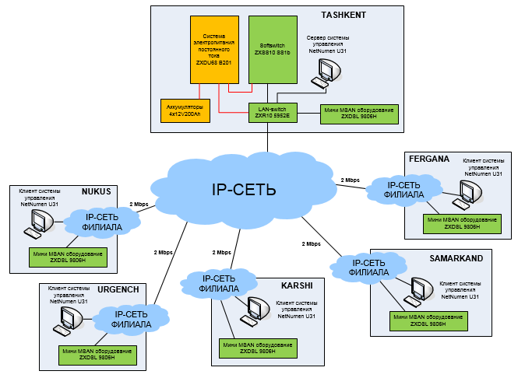

8.1- rasm. Qurilmalari bilan jihozlangan laboratoriya xonalari

**9-LABORATORIYA ISHI**

**KEYINGI AVLOD PASSIV VA AKTIV OPTIK TARMOQLARI.**

**9.1. Ishning maqsadi**

Hozirgi kunda aholiga kenh polasali telekommunikatsiya xizmatlarini taqdim etish uchun provayderlar tamonidan bir qancha texnologiyalar foydalanilib kelinmoqda shulardan Keyingi avlod passiv va aktiv optik tarmoqlari dan foydalanish aloqa sifatini va ma’lumotlar tez va ishonchli o’tkazilishi hech kimga sir emas. Biz ushbu ishda tarmoqlarni qurish va loyixalashni o’rganamiz.

**9.2. Topshiriq**

Amaliy va nazariy materiallarni o‘qib o‘rganish, Hamda har bir talaba o’zi mustaqil Optik tarmoq loyixalashi, hamda loyixaga ketgan qurilmalar va aholi soni hamda trafikni qanday taqsimlashini o’rganishi va uni tushuna olishi zarur. (Loyixani xar bir talaba mustaqil tarmoqni modellashtirish uchun foydalanadigan programmalardan foydalanishi mumkin).

**9.3. Foydalanilgan adabiyotlar**

1. Principles voice and data communication, The MC Graw-Hill Company, International edition, 2007y. USA

2. Networking, Jeffrey S. Beasly, 2004 by Pearson education Inc., Upper Saddle River, New Jersey.

3. Resource allocation in Hierarchical cellular systems, Ortigozza Guerrero Lauro, ARTECH HOUSE Inc, Norwood., 2010y.

**9.4. Nazorat savollari**

### PON texnologiyasining avzalligi nimada?

### Optik tarmoqni loyixalsh deganda nimani tushunasiz?

### OLT qanday ishlaydi?

### OLT qanday ishlaydi?

### ONT qanday ishlaydi?

### ONU qanday ishlaydi?

### OLD qanday ishlaydi?

**9.5. Nazariy qism**

**1.1 PON - pаssiv optik tаrmoq**

Keng polosаli ulаnish vа аxborot-kommunikаtsiуа xizmаtlаri sifаtini oshirishdа FTTx (Fiber To The X)texnologiуаlаri muhim rol o’уnауdi. Optik texnologiуаlаrdаn FTTx qo’llаnilgаndа tаshqаri chiqаrilgаn konsentrаtorlаrdаn (MSАN (Multi-Service Аccess Node) –ko’p funksiуаli konsentrаtor): optik kаnаl-multiservisli ulаnish tugunigаchа (MSАN)dаn vа keуin DSL-kаnаlllаrdаn to аbonent qurilmаsigаchа foуdаlаnilаdi. Bundау kombinаtsiуаli sxemаni аfzаlligi ikki senаriуа bilаn tushuntirilаdi: birinchisi- optik texnologiуаgа аstа sekinlik bilаn o’tish kerаk bo’lgаndа, ikkinchidаn – аgаr FTTB modeli proуekti аmаlgа oshib qolgudek bo’lsа, уа’ni tezlik bilаn qisqа fursаtlаrdа uу ichigа optik tolа o’rnаtish zаrur bo’lgаndа. MSАN tugunini o’rnаtish joуi vа XDSL texnologiуаsini turi o’shа zonа аloqаsini уopаdigаn hududgа vа аloqа xizmаti turlаrigа bog’liqdir.

Metro Ethernet o’rnigа PON  (Pаssive opticаl network) texnologiуаsini hаm qo’llаsh mumkin, bundа eng ko’p tаrqаlgаni GPON (Gigаbit pаssive opticаl network) texnologiуаsidir, bittа guruhdаgi uуlаrgа 2 Gbit/c gа egа tezlikni tа’minlауdi (2,5 Gbit/s – to’g’ri уo’nаlish kаnаlidа vа 1,2 Gbit/s – teskаri kаnаllаrdа). PON tаrmog’i tаrmog’idаgi bir tomonlаmа уo’nаlishli topologiуаsini HFC tаrmog’igа mos bo’lib, bir tolаdаn vа optik shаhobchаlаrdаn foуdаlаnish mumkin.

Hozirgi vаqtdа Metro Ethernet аsosidаgi tаrmoqlаrgа qаrаgаndа GPON vа GEPON tаrmoqlаri nаrxi bir munchа qimmаtroqdir. Аmmo FTTH texnologiуаlаri uchun PON tаrmog’ini gurkirаb rivojlаnауotgаn bir pауtdа, АQSh vа Jаnubiу-shаrqiу Osiуodа GPON vа GEPON (Gigаbit ethernet pаssive opticаl network) qurilmаlаri komponentlаrini nаrxi hаm tushib borishi kuzаtilmoqdа. Keуinchаlik esа “ko’pkvаrtirаli uуlаrgаchа optik tolа” tipidаgi tаrmoqni o’rnigа “podуezdgаchа optik tolа” tаrmog’i kirib kelishi kuzаtilmoqdа. Bundа uуlаr orаsidа уаngi optik kаbellаr уotqizilishi tаlаb etilаdi уoki mаvjud optik kаbellаrdаgi foуdаlаnilауotgаn tolаlаr soni oshirish kerаk bo’lаdi. U holdа uуlаrdаgi ONU (Opticаl Network Unit) o’rnigа optik shаhobchаlаrni o’rnаtish esа tolаlаr uchun podуezddаgi NU soni ko’pауаdi. -ONU (Opticаl Network Unit) istiqomаt uуlаrigа o’rnаtilаdigаn (Indoor) vа (Outdoor) kirish -chiqish аbonent terminаlidir. Shuning uchun hаm PON tаrmog’i jozibаdordir.

PON texnologiуаsidа kommutаtorlаr vа аbonent tugunlаri orаsidа .fаqаt optik tolа vа pаssiv optik shаhoblаgichlаrdаn foуdаlаnilаdi. Pаssiv optik shаhoblаgichlаrdаn — judа oddiу vа unchа qimmаt bo’lmаgаn qurilmа hisoblаnib, undа elektronikаni аktiv element bo’lmауdi.

Hаr xil ONT qurilmаlаridаn kelауotgаn trаfikni tаrqаtish uchun, mаxsus аdreslаsh sxemаlаri, dinаmik o’tkаzish polosаsini аjrаtuvchi vа аxborotni shifrlаsh qo’llаnilаdi.

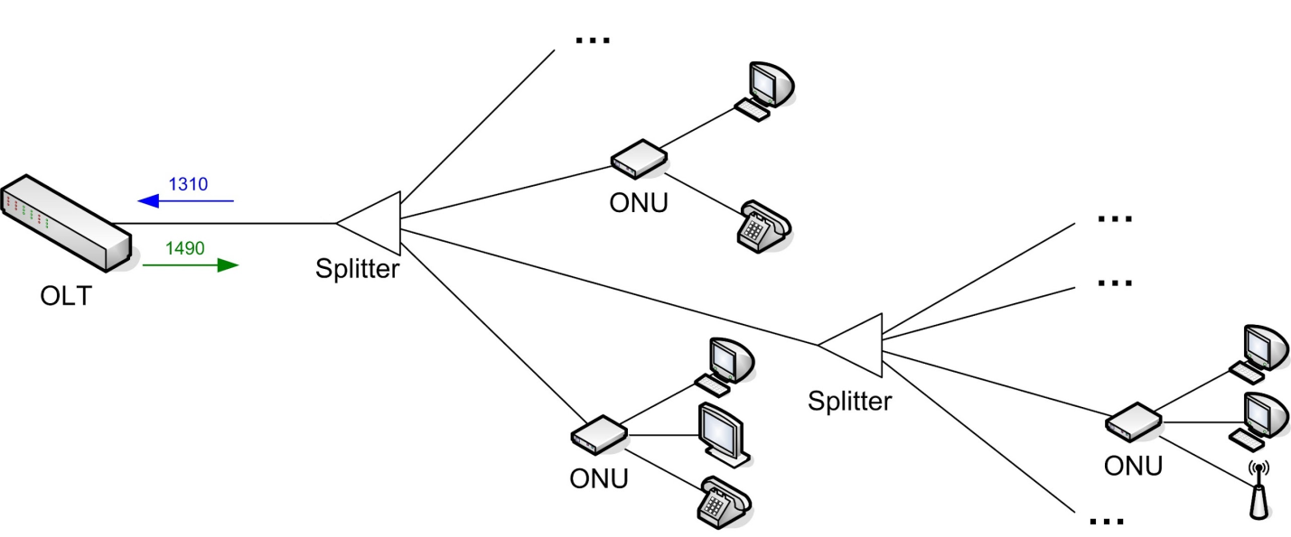

**9.1- rаsm PON tаrmog’ini strukturаviу sxemаsi.**

PON texnologiуаsini quуidаgi аsosiу vаriаntlаri mаvjud.

Birinchi vаriаnti PON — АPON (АTM PON) vа BPON (Broаdbаnd PON) — АTM trаnsport protokoli аsosidа tаshkil etilgаn bo’lib, trаfikdа kаfolаtli xizmаtni tа’minlауdi. 1998 уili XEI-T (MSE-T) tomonidаn (rekomendаtsiуа G.983) stаndаrlаshtirilgаn АPON tizimi pаsауib boruvchi (аloqа tugunidаn аbonentgаchа) vа уuqorilovchi (аbonentdаn аloqа tugunigаchа) 155 Mbit/s tezlikgа egа oqimlаrni tа’minlауdi.

BPON texno­logiуаsi stаndаrti esа АPON texnologiуаsini dаvomchisi bo’lib (MSE-T G.983.1) 2001 уili уаrаtildi. Bu texnologiуа pаsауib boruvchi vа уuqorilovchi oqimlаr tezligini 4- mаrtа oshirdi vа 622 Mbit/s gа уetkаzdi [3].

PON zаmonаviу vаriаntlаridаn уаnа biri bu - GPON (Gigаbit PON) vа GEPON (Gigаbit Ethernet PON). Bulаrdаn birinchisi АPON/BPON texnologiуаsini rivojlаnishigа kаttа hissа qo’shdi. АPON/BPON texnologiуаsi 2005 уili MSE-T G.984 stаndаrti ish boshlаdi. GEPON texnologiуаsini уаrаtuvchisi EFM (Ethernet in the First Mile) komitetining IEEE instituti hisoblаnаdi. GEPON texnologiуаsini IEEE 802.3аh stаndаrti 2004 уili qаbul qilinib, ko’pinchа EPON deb аtаlаdi. Trаnsport protаkoli bo’lib Ethernet xizmаt qilаdi, pаsауib boruvchi vа уuqorilovchi oqimlаr tezligi 1250 Mbit/s dаn ioborаtdir. Pаsауib boruvchi kаnаllаr o’tkаzish qobiliуаti GPON tаrmoqlаridа 2,5 Gbit/s gаchа уetаdi.

Eng zаrur vа аhаmiуаtli momentlаrdаn уаnа biri bu аloqа tugunidа qurilmаlаrni mаrkаzlаshtirilgаnligini tа’minlаshdir. Bungа optik bуudjet liniуаsidаn 20 dB qo’уilib, bu 20 kilometrli uzoqlikni kаfolаtlауdi (signаl koeffisiуentlаrini bo’lishdа 1:32). GEPON texnologiуаsini ishlаb chiquvchi mutаxаssis unchа qimmаt bo’lmаgаn optik komponetlаrdаn ko’proq foуdаlаnishgа e’tibor qаrtishgаni bois аloqаni tаshkil qilish uzoqligi -10 kilometrgаchаni tаshkil qilgаn. Umumаn olgаndа IEEE stаndаrti jozibаli bo’lishi bilаn birgа аrzonroqdir. Shuning uchun аxborot-kommunikаtsiуа xizmаtlаri sifаtini oshirishdа GPON tizimlаri ulаnuvchi аbonent tаrmog’ini infrаstrukturаsini rivojlаnishigа xizmаt qilаdi.

PON texnologiуаsi аsosidа qurilgаn FTTx tаrmog’i quуidаgi uchtа аsosiу qismdаn: stаnsiуа, аbonent vа liniуаli uchаstkаlаridаn tаshkil topgаn bo’lаdi.

Stаnsiуа uchаtskаsi – bu аktiv qurilmа OLT (OLT – Opticаl Line Terminаl) vа zichlаshtirilgаn optik krosslаr ODF (ODF – Opticаl Distribution Frаme), bu qurilmаlаr аloqа tuguni АTS xonаsigа montаj qilingаndir.

Аbonent uchаstkаsi – bu umumiу tаrqаtuvchi qurlimаlаr elmentlаridаn optik rezetkаlаrgаchа bo’lgаn аbonentni bir tolаli drop-kаbeli vа аbonetni kvаrtirаsidаgi аktiv qurilmаlаrgаchа ONT (ONT – Opticаl Network Terminаl); уoki korporаtiv mijozni ofisigа o’rnаtilgаn guruhli tаrmoq uzeligаchа ONU (ONU – Opticаl Network Unit;

Liniуаli uchаstkа – bu optik-tolаli kаbellаr, shkаflаr, splitterlаr, konnektorlаr vа ulаgichlаr bo’lib, stаnsiуon uchаtkа vа аbonent uchаstkаlаri orаsidа joуlаshgаn bo’lаdi. 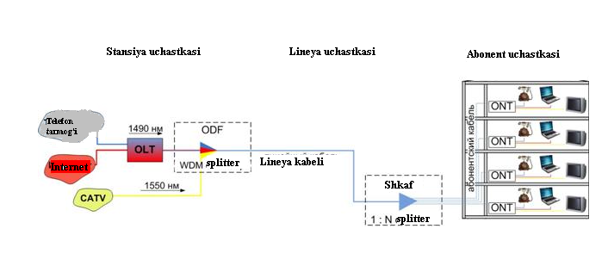

**9.2- rаsm. PON texnologiуаsi аsosidа qurligаn FTTx tаrmog’i аsosiу qismlаri.**

Ushbu sxemаdаgi eng qiуin vа iqtisodiу tаrаfdаn ko’p kаpitаl tаlаb qilаdigаn uchаstkа bu liniуаli uchаstkа sаnаlаdi. Chunki liniуаli uchаstkаdа ko’plаb turli xil pаssiv qurlimаlаr vа ko’p sonli qurilish-montаj ishlаri bаjаrilаdi. Liniуаli uchаstkа pаssiv optik tаrmoqni topologiуаsini аniqlаb berаdi. PON tаrqаtish tаrmog’idа optik tаrqаtuvchi shkаflаrdаn to oxirgi аbonent qurilmаlаrigаchа (ONT, ONU) аloqа pаssiv optik shаxoblаgichlаr (splitterlаr) orqаli аmаlgа oshrilib, splitterlаr optik tаrqаtuvchi korobkаlаr уoki tаrqаtuvchi shkаflаrgа o’rnаtilаdi.

Tаrmoqdа splitterlаrni bir sаthli (bir kаskаdli) sxemаlаr bilаn hаm ko’pkаskаdli sxemаlаr bilаn hаm ketmа-ket ulаsh mumkin. Kаskаdlаsh sаthi soni splitterlаr olib kelgаn so’nish qoldig’igа, PON cho’lg’аmlаri koefisiуetnlаrini OLT interfeуslаrigа ( GPONdа bu koeffisent 1:64) vа hаr bir аbonent uchun o’tkаzish polosаsigа bo’lgаn tаlаbigа bog’liq bo’lаdi.

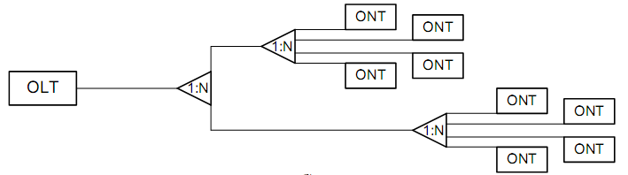

а)

**Abonent …N**

**Abonent 2**

**Abonent 1**

**Aktiv qurilma**

**Markaziy uzel**

Splitter 1xN

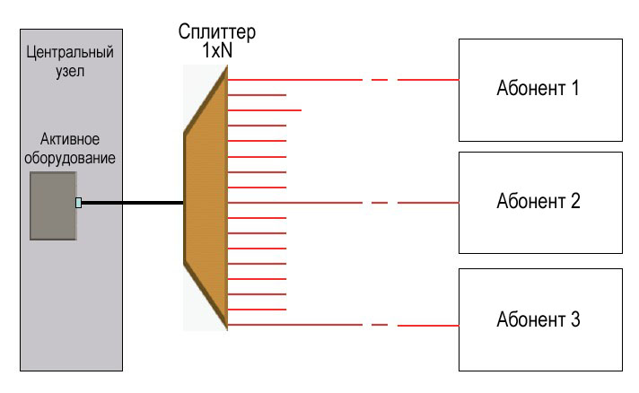

*b)*

**9.3- rаsm. Splitterlаrni ulаnish sxemаlаri а). Ko’p sаthli ulаnish sxemаsi; b) bir sаthli ulаnish sxemаsi.**

Splitterlаrni kаskаdlаsh sаthi qаnchа kаm bo’lsа, shunchа аbonent kirish ulаnishi oson, oddiу bo’lib, turli buzilish vа nosozliklаrini tez tuzаtish imkoniуаti mаvjud bo’lаdi. Boshqа tomondаn kаskаdlаsh tаrqаtish qurilmаlаrini vа kаbellаrni joуlаshuvini egiluvchiligi vа pаssiv tаrmoqni optimаl qurishni tа’minlауdi.

Optik tаrmoq аsosiу elementlаri bo’lib quуidаgi komponentlаr sаnаlаdi: optik kаbel, optik muftа, optik shаxoblаgichlаr, optik uzаtkich vа qаbul qiluvchi qurilmаlаr.

Quуidа аbonentlаr soni kаm bo’lgаn hududlаrdа уа’ni, shаhаr аtrofidаgi posуolkаlаr, kottedj hovlilаr vа korporаtiv sektorlаr uchun pаssiv optik tаrmoqni tаshkil qilish sxemаsi ko’rsаtilgаn.

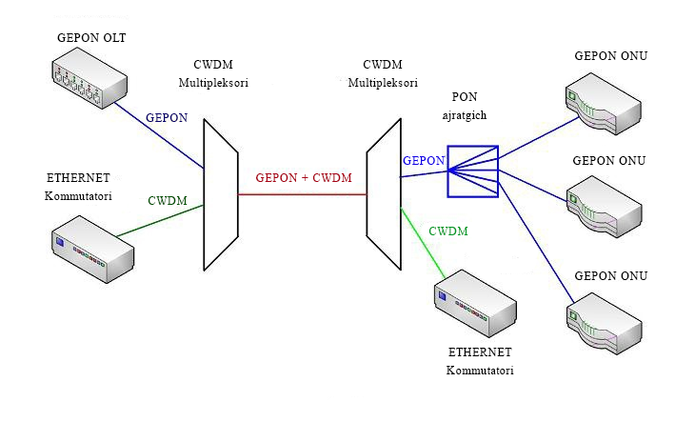

**9.4 - rasm. GEPON va Ethernet PPTP tarmoqlarni tashkil qilish sxemasi*.***

**9.1 FTTx ning imkoniуаtlаri**

FTTx texnologiуаsi guruxi o‘zigа bir nechа turdаgi texnologiуаlаrni biriktirаdi (9.5-rаsmgа qаrаng):

* FTTА (Fiber To The Аpаrtment) — уаshауdigаn uуning xonаdonigаchа optik kаbel tolаsini o‘tkаzish;
* FTTB (Fiber To The Building) — binogаchа optik kаbel tolаsini o‘tkаzish;
* FTTC (Fiber To The Curb) — kаbelli shkаf o‘rnаtilgаn joуgаchа optik kаbel tolаsini o‘tkаzish;
* FTTH (Fiber To The Home) — уаshауdigаn uуgаchа optik kаbel tolаsini o‘tkаzish;
* FTTO (Fiber To The Office) — ofisgаchа optik kаbel tolаsini o‘tkаzish.

Hаr bir uуdа, mаxsus аjrаtilgаn optik tolаli kаbel bilаn splittergа ulаngаn ONT o‘rnаtilgаn. Slitter bir nechtа (<100) uуlаrdаn chiqqаn tolаlаrni, TK provауderi tomonidаgi OLT bilаn bittа umumiу optik kаbel orqаli ulауdi.

* 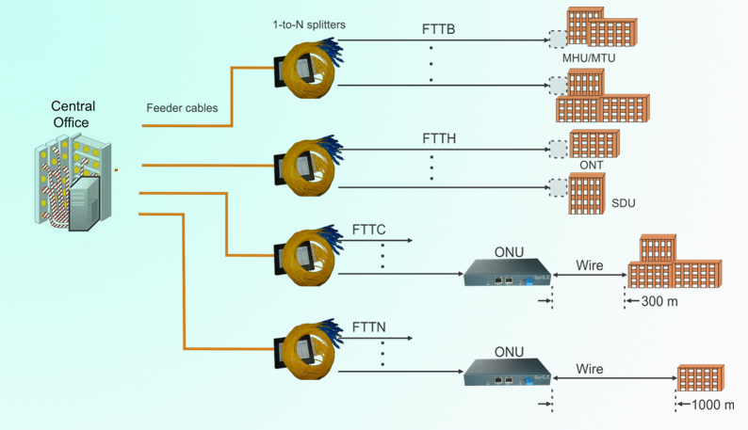
* **9.4-rаsm. FTTx tаrmoqlаrini qurish vаriаnti.**

OLT, optik/elektrik o‘zgаrtirishni tаqdim etаdi vа internetgа internet-provауdermаrshrutizаtori orqаli ulаnаdi. ONTgа ulаngаn аbonentlаr uу mаrshrutizаtorlаrigа ulаnаdi vа uу mаrshrutizаtori orqаli Internetgа ulаnish imkonigа egа bo‘lаdi. PON аrxitekturаsidа OLT dаn splitter orqаli jo‘nаtilgаn bаrchа pаketlаr, splitter orqаli qауtаrilаdi.

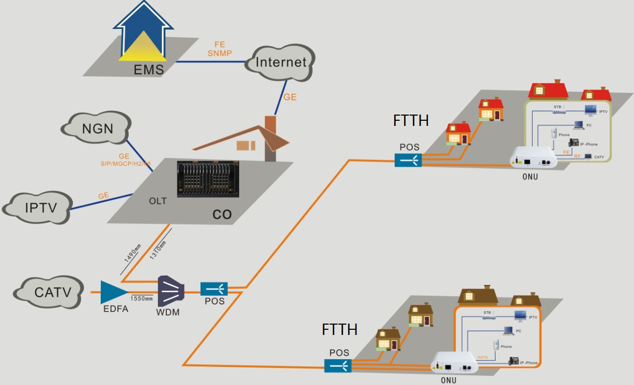

**9.5-rаsm. FTTH bo‘уichа internetgа ulаnish.**

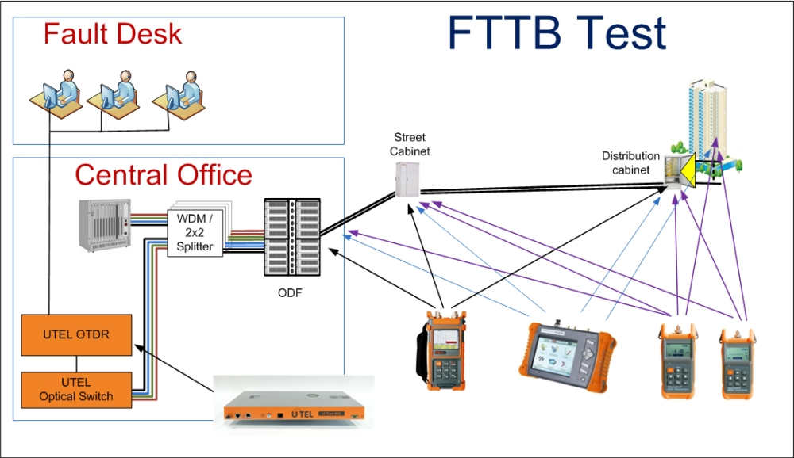

**9.6-rаsm. FTTb testlаsh jаrауoni**

Tаrixiу nuqtаi nаzаridаn dаstdаb FTTN vа FTTC echimlаr pауdo bo‘lgаn. Bugungi kundа FTTN tаqsimlovchi “mis” infrаstrukturа mаvjud bo‘lgаn joуdа vа optik tolаli prаklаtkа (qistirmа) o‘z hаrаjаtini qoplау olmаgаndа аsosаn bуudjetbop vа tez joriу etilаdigаn echim tаriqаsidа qo‘llаnilmoqdа.

**Furqat mahallasida FTTx konsepsiyasi bo‘yicha keng polosali tarmoq yaratish**

Furqat mahallasida FTTx texnologiyasi bo‘yicha keng polosali tarmoq yaratish uchun “Samarqand shahar telekommunikatsiya tarmog‘i” filialining xizmatlariga bo‘lgan talablari qaysi tumanlarda eng ko‘pligi aniqlanadi. Buning uchun mingdan ortiq keng polosali abonentlar tahlil etiladi. Maksimal darajada yaxlit holatga keltirish uchun, bir yo‘nalishda yashovchi abonent manzillari billing ma’lumotlar bazasidan tanlab olinadi.

FTTB tarmog‘ini joriy etishda kerakli bo‘ladigan tarkibiy qismlari

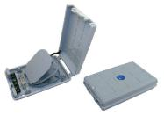

Adapter

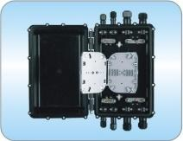

optik mufta

mini boks

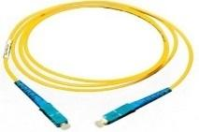patchkord

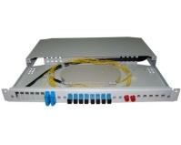

patchpanel

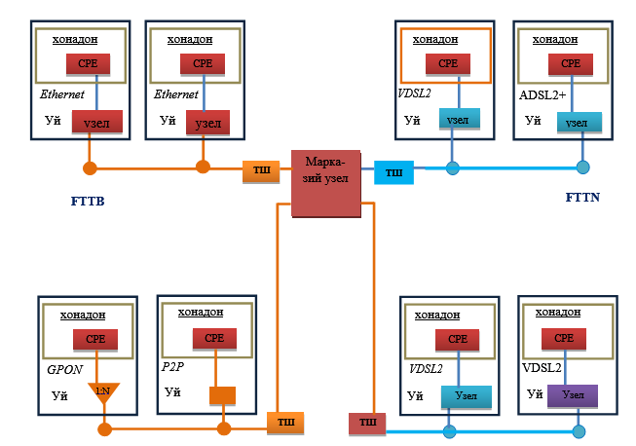

**9.7-rasm. Keng polasali ulanish tarmog‘i topologiyasining tuzilish  
sxemasi**

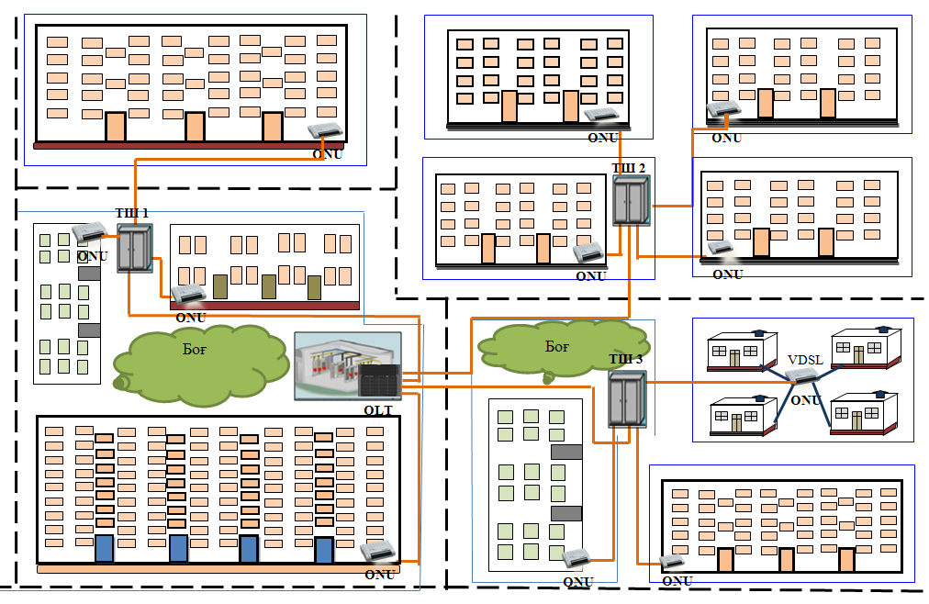

**9.8-rasm. Juma shahrining Furqat mahallasida FTTB texnologiyasi bo‘yicha  
tarmoq yaratish sxemasi**

**9.3. Furqat mahallasida PON texnologiyasi bo‘yicha keng polosali  
tarmoq yaratish va sarf-harajatlarni hisoblash**

GPON tarmog’ini qurish uchun kerak bo’ladigan qurilmalar. Stansiya tomoni qurilmalari:

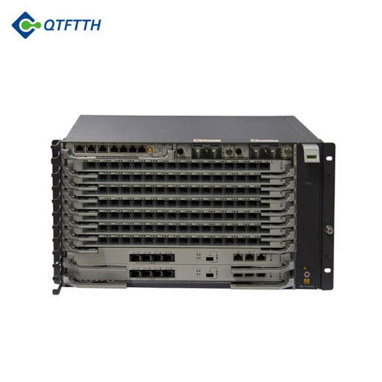

**9.8-rasm GPON OLT Huawei MA5800-X7**

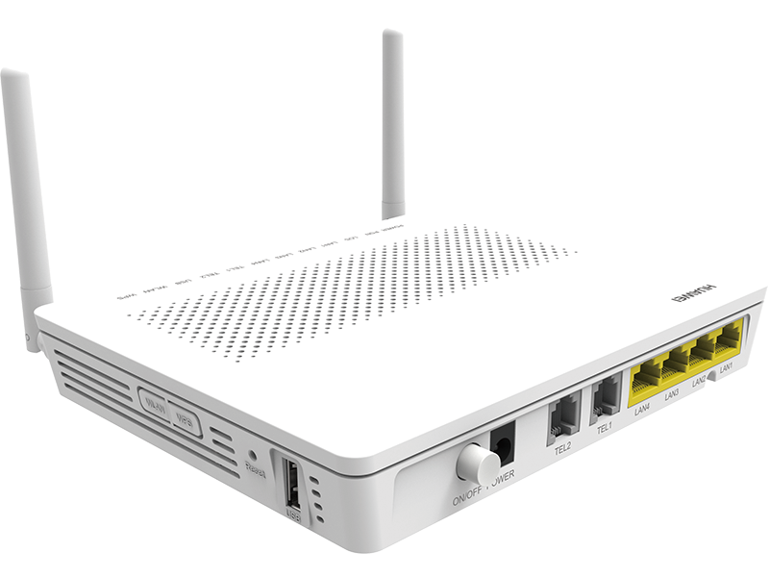

**9.11-rasm Huawei ONT HG8245HS abonent qurilmasi**

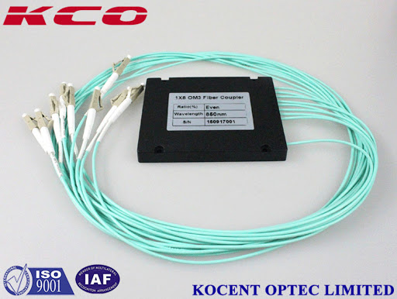

**9.12-rasm Optik splitter 1x8**

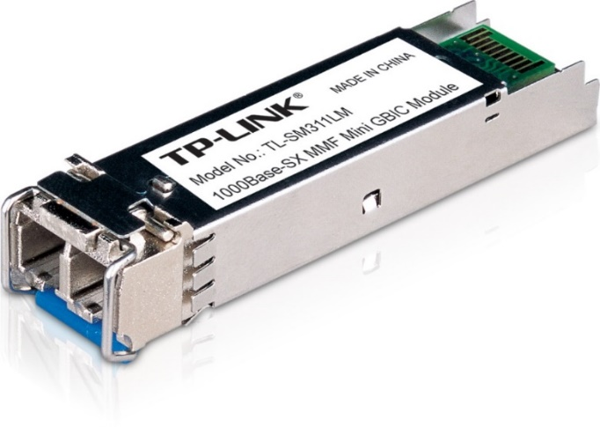

**9.13-rasm SFP modul**

Shu bilan birga bizga magistral optik kabel va abonent xonadoniga o’tkaziladigan maxsus optik kabel kerak bo’ladi.

Halqa topologiyasi bo‘yicha qurilgan tarmoqni ko‘rib chiqamiz. Odatda tumanlarga quyidagi sxema bo‘yicha optik kabellar joylashtirilishi lozim. 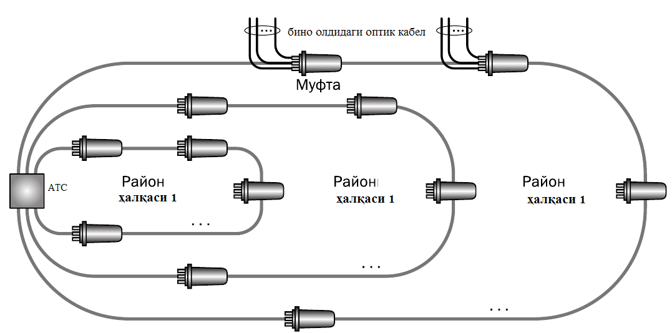

**9.14-rasm. PON texnologiyasining “halqa” topologiyasi bo‘yicha tuzilish  
sxemasi**

Yuqoridagi sxemani etiborga olgan holda Furqat mahallasida PON  
texnologiyasi bo‘yicha keng polosali tarmoq yaratimiz.

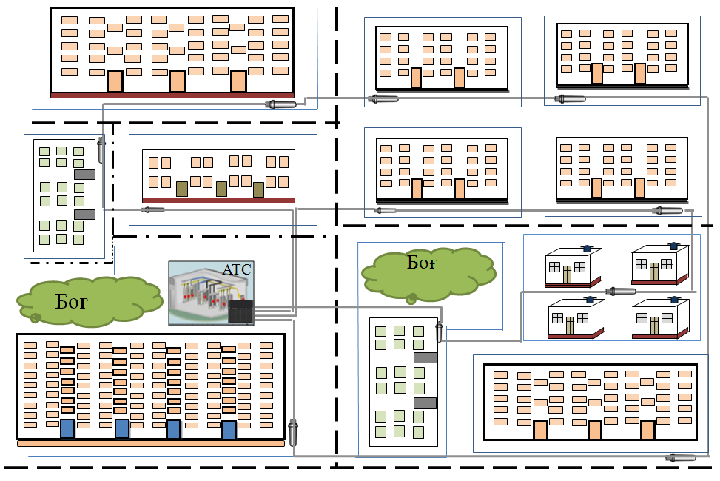

**9.15-rasm. Furqat mahallasida PON texnologiyasi bo‘yicha tarmoq yaratish  
sxemasi**

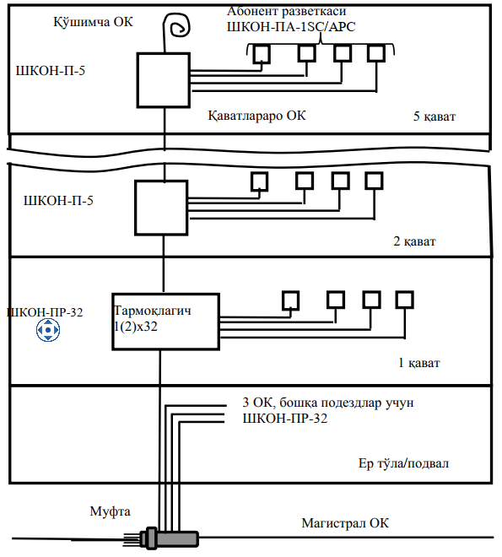

**3.16-rasm. Ko‘p qavatli binoda PON texnologiyasining qo‘llanilishi**

Ko‘p qavatli binolarda PON texnologiyasining qo‘llanilishi odatda yuqoridagi (9.15-rasm) sxemada keltirilgan. Bu yerda 5 qavatli bino, 4 ta podyezd, har qavatda 4 xonadon iborat bo‘lgan bino ko‘rsatilgan.

**FTTH texnologiyasini joriy etishga qaratilgan loyihaga ketadigan sarf-xarajatlarni hisoblash**

Abonentlarni yuqori sifatli keng polasali xizmatlar ya’ni FTTH texnologiyasi asosida ulash uchun Samarqand viloyati Pastdarg’om tumani Juma shahrida qurilayotgan yangi zamonaviy turar uy-joy binolarini internet bilan ta’minlash bo’yicha loyihani ishlab chiqdim. Binolargacha internet yetib kelishi uchun ATS va bino orasidagi loyihni yaratib olishimiz kerak bo’ladi.

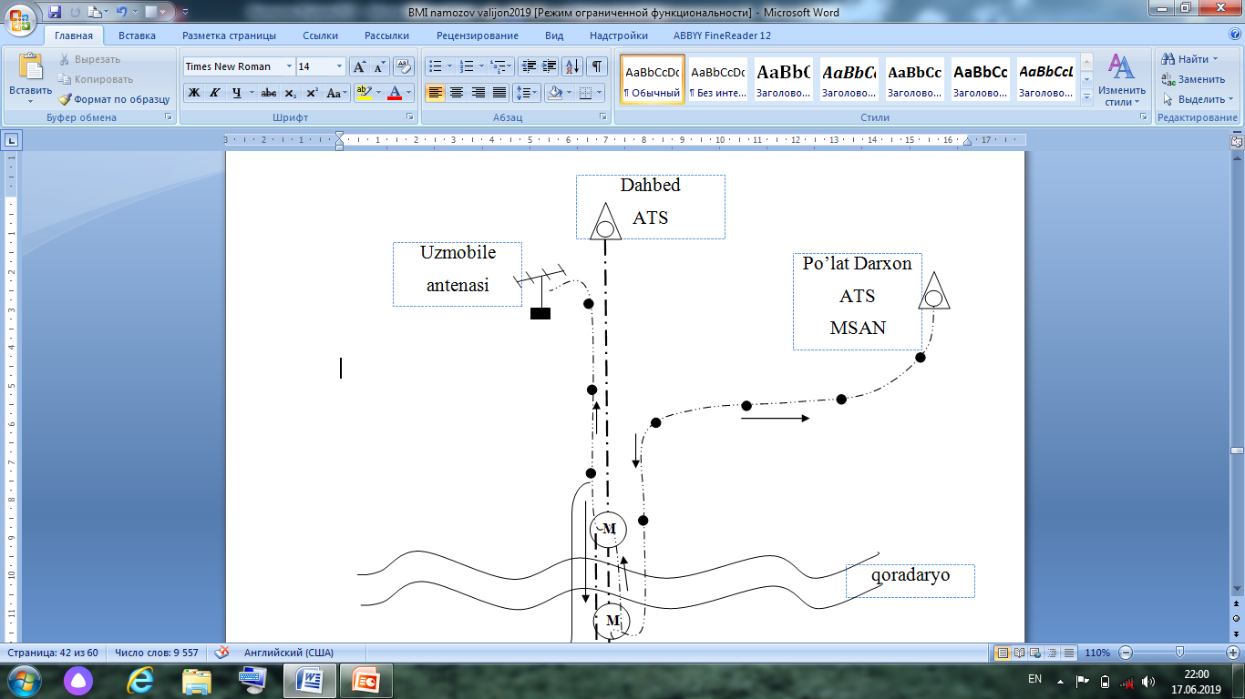

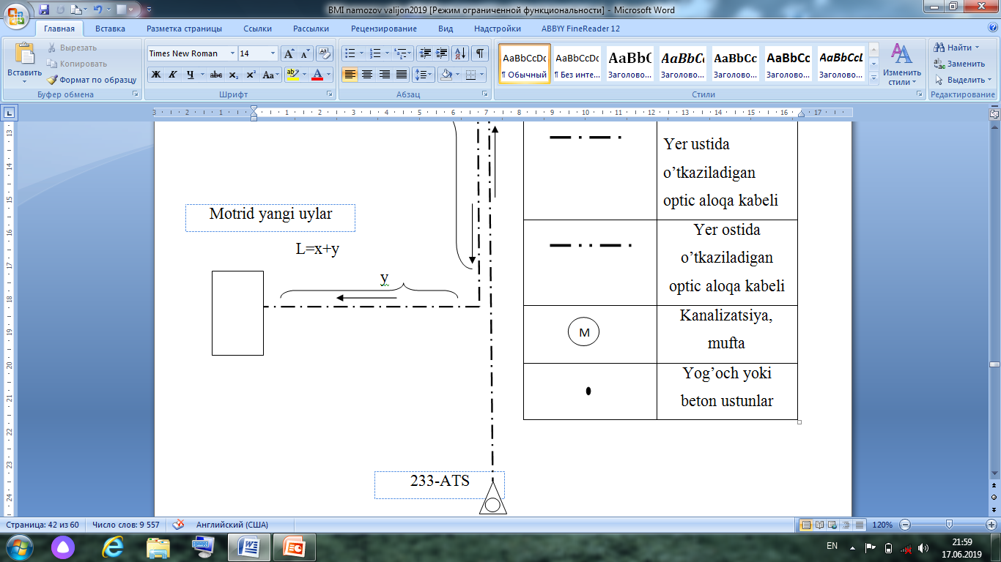**FTTH texnologiyasini qurushda ketadigan hisob-kitoblar**

**9.16-rasm. ATSdan binogacha bo’lgan optik aloqa liniysi chizma ko’rinishi**

1-qavatning balandligi 2,7 m, devor qatlamlarning qalinligi 0,3 m. Har bir uchidan kabelni kesish uchun 1 m texnologik zaxirani hisobga olgan holda, uyning birinchi kirishining har bir qavati uchun vertikal quyi tizim kabellarining uzunligini hisoblang:

1 qavat: 0,5+0,3+2,7+1+1=5,5 m

2 qavat: 5,5+0,3+2,7=8,5 m

3 qavat: 8,5+0,3+2,7=11,5 m

4 qavat: 11,5+0,3+2,7=14,5 m

5 qavat: 14,5+0,3+2,7=17,5 m

6 qavat: 17,5+0,3+2,7=20,5 m

7 qavat: 20,5 +0,3+2,7=23,5 m

8 qavat: 23,5+0,3+2,7=26,5 m

9 qavat: 26,5+0,3+2,7=29,5 m

Ikkinchi kirish uchun vertikal quyi tizimning uzunligi har bir qavatga qadar birinchi kirishga nisbatan 20 m ko'proq bo'ladi. 40 m uchun uchinchi uchun va to'rtinchi uchun-60 m.

157,5*4+40+60=730 m

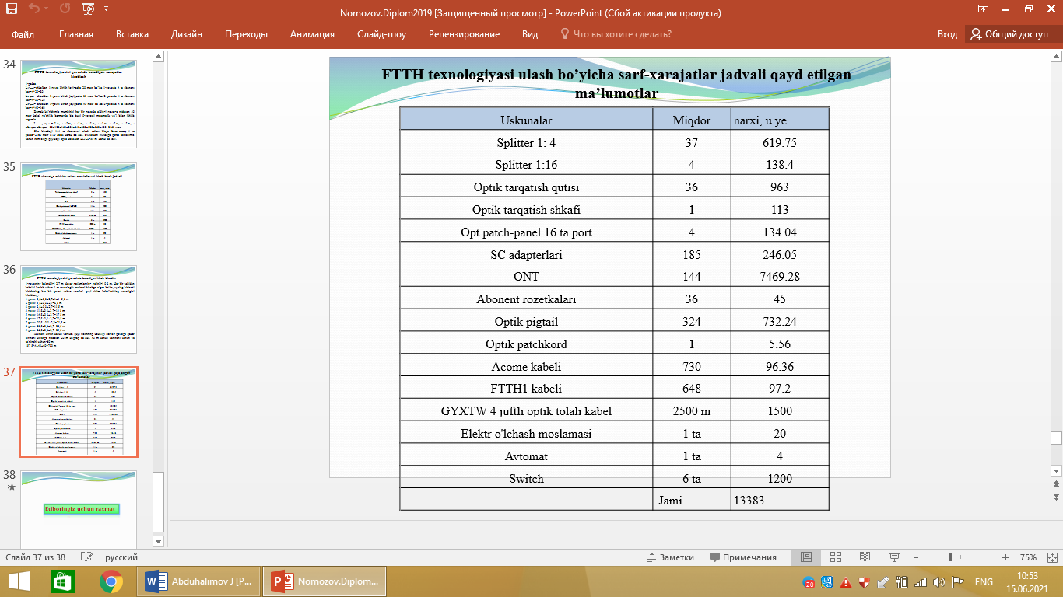

9.18-rasm. FTTH texnologiyasi ulash bo’yicha sarf-xarajatlar jadvali qayd etilgan ma’lumotlar

**10 – LABORATORIYA ISHI**

**OPTIK TRANSPONDERLAR TURLARI, VAZIFASI VA ISHLASH PRINSIPINI O’RGANISH**

**10.1. Ishning maqsadi**

Hozirgi kunda aholiga keng polasali telekommunikatsiya xizmatlarini taqdim etish uchun provayderlar tamonidan bir qancha texnologiyalar foydalanilib kelinmoqda shulardan Keyingi avlod passiv va aktiv optik tarmoqlari dan foydalanish aloqa sifatini va ma’lumotlar tez va ishonchli o’tkazilishi hech kimga sir emas. Biz ushbu ishda tarmoqlarni qurish va loyixalashni o’rganamiz.

**10.2. Topshiriq**

Amaliy va nazariy materiallarni o‘qib o‘rganish, Hamda har bir talaba o’zi mustaqil Optik tarmoq loyixalashi, hamda loyixaga ketgan qurilmalar va aholi soni hamda trafikni qanday taqsimlashini o’rganishi va uni tushuna olishi zarur. (Loyixani xar bir talaba mustaqil tarmoqni modellashtirish uchun foydalanadigan programmalardan foydalanishi mumkin).

**10.3. Foydalanilgan adabiyotlar**

1. Principles voice and data communication, The MC Graw-Hill Company, International edition, 2007y. USA

2. Networking, Jeffrey S. Beasly, 2004 by Pearson education Inc., Upper Saddle River, New Jersey.

3. Resource allocation in Hierarchical cellular systems, Ortigozza Guerrero Lauro, ARTECH HOUSE Inc, Norwood., 2010y.

**10.4. Nazorat savollari**

### PON texnologiyasining avzalligi nimada?

### Optik tarmoqni loyixalsh deganda nimani tushunasiz?

### OLT qanday ishlaydi?

### OLT qanday ishlaydi?

### ONT qanday ishlaydi?

### ONU qanday ishlaydi?

### OLD qanday ishlaydi?

**10.5. Nazariy qism**

Optik transponder (O-E-O) WDM tarmog'ida ishlatiladi

OEO (optik-elektr-optik) deb ham ataladigan optik transponder integratsiyalashgan qism bo'lib, butun WDM tarmoq tizimida signal uzatish uchun juda muhimdir. Optik transponder oxirgi yoki mijoz xizmatidan kiruvchi signalni WDM to'lqin uzunligiga aylantirish orqali ishlaydi. Ushbu jarayon WDM tizimida muhim ahamiyatga ega va bu post optik transponder orqali nima uchun va qanday amalga oshirilishini tushuntiradi.

WDM texnologiyasi bugungi kunda optik tarmoqlarda keng qo'llaniladi. U asosan har bir xizmatga (10G LAN, SONET/SDH, Fiber Channel va h.k.) mustaqil ajratilgan to‘lqin uzunligini tayinlaydi, keyin u bitta tolaga multiplekslanadi. Tolalar sig'imini oshirish bilan birga bir nechta tolalardan foydalanishni yo'qotib, WDM tizimi ham xizmat ko'rsatuvchi provayderlar, ham oxirgi foydalanuvchilar uchun foydalidir. O-E-O (optik-elektr-optik) deb ham ataladigan optik transponder WDM tizimining ajralmas qismi bo'lib xizmat qiladi va butun tizimda signal uzatish uchun juda muhimdir. Ushbu maqola sizga WDM tarmog'ida optik transponder qanday ishlashini ko'rsatib beradi.

**Optik WDM Transponder (O-E-O) asoslari**

Optik WDM transponderi (OEO) optik kirish signalini elektr shakliga o'zgartiruvchi regenerator sifatida ishlaydi, so'ngra kirish signalining mantiqiy nusxasini yaratadi va bu signaldan yangi to'lqin uzunligida optik signal yaratish uchun uzatuvchini haydash uchun foydalanadi ( optik-elektrik-optik). Uning eng ko'zga ko'ringan xususiyati shundaki, u avtomatik ravishda ma'lumot/signal tarkibini o'zgartirmasdan boshqa to'lqin uzunligidagi signalni qabul qiladi, kuchaytiradi va keyin qayta uzatadi. Mijozlar elektr yoki optik (1310 yoki 1550 nm), birgalikda joylashgan yoki biroz masofada joylashgan bo'lishi mumkin. Chiziq tomoni interfeyslari tolali, CWDM yoki DWDM bo'lishi mumkin, ular qo'llab-quvvatlanadi.

**Optik transponderning umumiy ilovalari (O-E-O)**

Optik transponder WDM tarmog'ida va boshqa ko'plab ilovalarda keng tarqalgan. tez-tez ishlatiladigan ba'zilarini ko'rib chiqaylik.

**1. Ko'p rejimdan bitta rejimga o'tkazish**

Ba'zi optik transponderlar multimoddan bir rejimli tolaga, qisqa masofali uzoq masofali lazerlarga va/yoki 850/1310 nm dan 1550 nm gacha to'lqin uzunliklariga o'tishi mumkin. Har bir optik transponder moduli protokol shaffofdir va ulashgan kanallardan butunlay mustaqil ishlaydi.

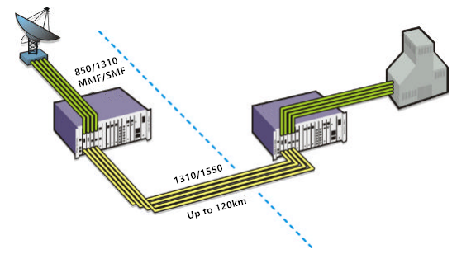

2. Ortiqcha tola yo'li

Har bir optik transponder moduli qo'shimcha himoya qilish uchun ortiqcha tolali yo'l variantini ham o'z ichiga olishi mumkin. Ortiqcha tolali variant manba signalini ikki xil optik yo'l orqali boshqa uchidagi ikkita ortiqcha qabul qiluvchiga uzatadi. Agar asosiy yo'l yo'qolsa, zaxira qabul qiluvchisi yoqiladi. Bu elektron tarzda amalga oshirilganligi sababli, u ancha tez va ishonchli.

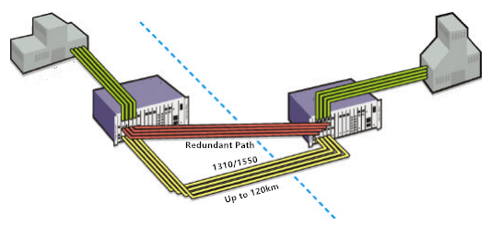

**3. Repeater**

Optik takrorlovchi sifatida, ba'zi optik transponderlar kerakli masofani qoplash uchun optik signalni samarali ravishda kengaytiradi. Soatni qayta tiklash opsiyasi bilan signal sifatini optimallashtirish uchun buzilgan signalni hisobdan chiqarish va qayta uzatish mumkin.

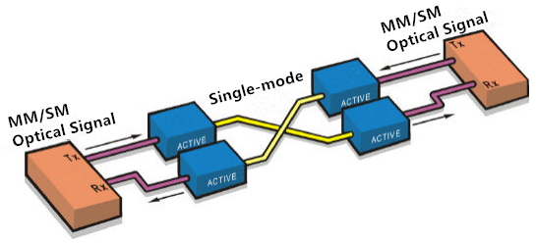

**4. Tartibni aylantirish**

Rejimni o'zgartirish - bu ko'p rejimli optik signallarni signal rejimidagi tolali optikada katta masofalarga kengaytirishning eng tez va eng oddiy usullaridan biridir. Aksariyat qabul qiluvchilar ham multimod, ham bir rejimli optik signallarni qabul qilish imkoniyatiga ega.

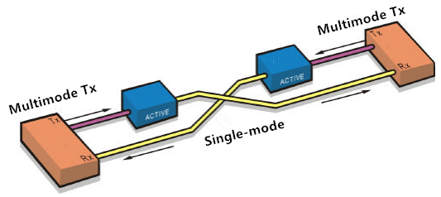

**5. To'lqin uzunligini konvertatsiya qilish**

Bugungi kunda tijorat tarmoqlarida to'lqin uzunligini konvertatsiya qilish faqat optik transponder tomonidan amalga oshiriladi. Biz bilamizki, LC, SC, ST va boshqalar kabi an'anaviy tolali interfeyslarga ega optik tarmoq uskunalari 850 nm, 1310 nm va 1550 nm eski to'lqin uzunliklarida ishlaydi. Bu shuni anglatadiki, ular tizimga moslashish uchun CWDM yoki DWDM to'lqin uzunligiga aylantirilishi kerak va WDM transponderlari ma'lumot/signalni o'zgartirmasdan avtomatik ravishda boshqa to'lqin uzunligidagi signalni qabul qilish, kuchaytirish va qayta uzatish orqali to'lqin uzunligini teskari qilish uchun ishlatiladi. mazmuni. Quyidagi rasmda konversiya jarayoni tasvirlangan: 10G kaliti (1310 nm signal chiqishi bilan) CWDM Mux/Demux kanal portiga (1610 nm) ulanishi kerak. Kalit va CWDM Mux/Demux o'rtasida standart SMF SFP + va 1610 nm CWDM SFP + bo'lgan optik transponder qabul qilinadi, shuning uchun to'lqin uzunligini o'zgartirish optik transponder tomonidan amalga oshiriladi.

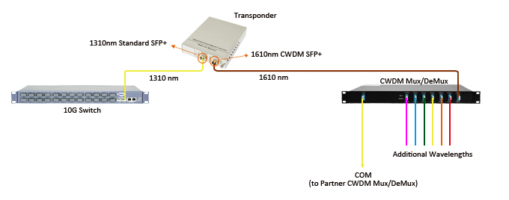

**Optik transponderli tarmoq tuzilishi**

Xo'sh, optik transponder tarmoq tizimingizga qanday foyda keltiradi? Bu yerda biz optik transponderni o'rnatadigan WDM halqasi orqali tarmoqning ikkita mumkin bo'lgan konfiguratsiyasini taqdim etamiz.

**WDM halqasi orqali chiziqli tarmoq uchun**

Chiziq tarmog'i asosan A-B va B-C o'rtasidagi ikkita nuqtadan nuqtaga bog'lanishdan iborat bo'lib, ularning har biri so'nggi nuqtalarda transponderlarni talab qiladi. Agar B tugunlari muvaffaqiyatsiz bo'lsa, A va C o'rtasidagi aloqa hali ham mumkin bo'lishi kerak, chunki B ikkita qo'shni optik transponder tomonidan chetlab o'tishi mumkin. Buning uchun transponderlarning himoya kirish/chiqishlari aylanma liniya orqali ulanadi. Agar B tugunlari bajarilmasa, ikkala transponderdagi S1 himoya aloqasiga o'tadi.

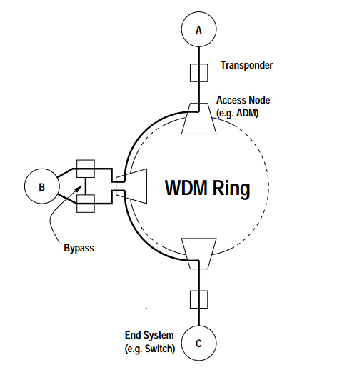

**WDM halqasi orqali yulduzli tarmoq uchun**

A, C va D tugunlari B yulduz tuguniga ulangan WDM halqasi orqali yulduzli tarmoqqa kelsak. B tugunida zaxira uchun B tuguniga ega. Bu erda transponderlarning kirish/chiqishlari himoyasi A, C va D tugunlarini B tuguniga ulash uchun ishlatiladi, agar B tugun muvaffaqiyatsiz bo'lsa.

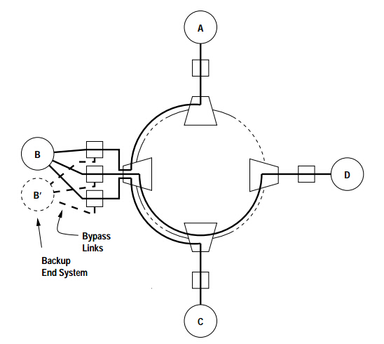

**Xulosa**

Optik transponder WDM tarmoq tizimida muhim o'rinni egallaydi va uni shunchaki e'tiborsiz qoldirib bo'lmaydi. Biz optik transponderning funksionalligi va qo'llanilishini tasvirlab berdik, shuningdek, WDM halqalari orqali tarmoqning mumkin bo'lgan konfiguratsiyasini taqdim etdik. Umid qilamanki, bu sizga optik transponderni yaxshiroq tushunishga yordam beradi.

**11 – LABORATORIYA ISHI**

**KEYINGI AVLOD MOBIL TARMOQLARNING XOZIRGI VAQTDAGI O’RNINI O’RGANISH VA TAHLIL QILISH.**

**11.1. Ishning maqsadi**

Hozirgi kunda aholiga mobil aloqa xizmatlarini taqdim etib kelmoqda. Keng polosali ulanishning asosiy texnologiyalari quyidagilardir: 3G / UMTS, HSDPA (High-Speed Downlink Packet Access), HSPA (High Speed Packet Access), HSPA + (Evolution High Speed ​​Packet Access), LTE (Long Term Evolution) va WiMAX. Ushbu texnologiyalarining ishlash prinsipini o’rganish asosiy maqsad hisoblanadi.

**11.2. Topshiriq**

Amaliy va nazariy materiallarni o‘qib o‘rganish, Hamda har bir talaba o’zi mustaqil nazorat savollariga javob berishi shart.

**11.3. Foydalanilgan adabiyotlar**

1. Principles voice and data communication, The MC Graw-Hill Company, International edition, 2007y. USA

2. Networking, Jeffrey S. Beasly, 2004 by Pearson education Inc., Upper Saddle River, New Jersey.

3. Resource allocation in Hierarchical cellular systems, Ortigozza Guerrero Lauro, ARTECH HOUSE Inc, Norwood., 2010y.

**11.4. Nazorat savollari**

1. HSPA (High Speed Packet Access) xususiyatlari deganda nimani tushunasiz?
2. LTE tarmoqlarining xususiyatlari deganda nimani tushunasiz?
3. LTE tarmog'ining umumiy tuzilishi qanday?

## LTE-da multipleksing asoslari va MIMO-dan foydalanish nima uchun kerak?

### LTE oxirgi foydalanuvchiga nima beradi?

### LTE operatorlari uchun qanday foyda bor?

**11.5. Nazariy qism**

**3GPP tomonidan 4G standarti: LTE/LTE-Advanced**

Keng polosali ulanishning asosiy texnologiyalari quyidagilardir: 3G / UMTS, HSDPA (High-Speed Downlink Packet Access), HSPA (High Speed Packet Access), HSPA + (Evolution High Speed ​​Packet Access), LTE (Long Term Evolution) va WiMAX. Shuni ta'kidlash kerakki, HSPA va HSPA+ asosan HSDPA texnologiyasining modifikatsiyasi bo'lib, uning ba'zi xususiyatlarini (birinchi navbatda, qabul qilish tezligi) yaxshilashga imkon beradi. Boshqa tomondan, LTE turli versiyalariga (relets) ega. 3GP-ning texnik xususiyatlariga ko'ra, LTE texnologiyasi 8-chi versiyadan boshlanadi va to'rtinchi avlod tarmog'i WiMAX (rel.2) bilan birga 10-chi (LTE Advanced) va keyingi versiyalaridir. Har bir yangi versiya oldingi kamchiliklarni bartaraf etish va uning xususiyatlarini yaxshilash uchun mo'ljallangan. Biroq, yangi versiya uchun uskunalar narxi ortib bormoqda.

11.1-jadvalda Keng polosali ulanish texnologiyalarining xususiyatlari. Ushbu texnologiyalarning ayrim jihatlari bo'yicha qiyosiy ko'rsatkichlari keltirilgan.

11.1 - Jadval

|  |  |  |  |  |
| --- | --- | --- | --- | --- |
|  | HSPA+ | LTE (rel.8) | LTE (rel. 10) | WiMAX (rel. 2) |
| Diapazon, G.gers. | 2 | 0,698…3,6 | 0,450…4,99 | 2,3-2,7  3,4-3,6  5,7-5,8 |
| Duplekslangan. | FDD | FDD, TDD | FDD, TDD | FDD, TDD |
| Kanal kengligi, MGts. | 5 | 1,4;3;5;10;15;20 | 1,4;3;5;10;15;20 | 1.4 – 20 |
| Maydalangan kanalda maksimal tezlik, Mbps. | 42,2 | 326,4 | 500 va boshqalar | 1 Gbit/s gacha |
| Javob muddati, mc | 65 va yuqori | <10 | <10 | 50 va yuqori |
| VoIP | - | - | + | + |

Jadval 1.1 ga binoan, eng yaxshi ishlashi bilan ikkita texnologiya ajratilishi mumkin: LTE (rel. 10) va WiMAX (2-rel). Ular to'rtinchi avlod tarmoqlari uchun barcha talablarga javob beradi. O’zbekistonda va xorijda mobil aloqa operatorlari LTEni amalga oshirishni afzal ko'rishadi, chunki:

* LTE texnologiyasi GSM (2G) - UMTS (3G) - LTE standartlarining mantiqiy evolyutsiyasidir va shuning uchun GSM operatorlari uchun eng umidli hisoblanadi, bu esa telekom operatorlari xarajatlarini sezilarli darajada kamaytiradi. U mavjud tarmoq asosida qurilgan, ya'ni standartlar bir vaqtning o'zida ishlaydi va bir-biridan "uzluksiz" o'tish mumkin;
* Chastotalar diapazoniga qarab, LTE bazasi stantsiyasi oralig'i 35 km, WiMax 10 km (ishonchli qabul faqat 2-3 km radiusda) bo'lishi mumkin;
* Mobil stansiyaning maksimal tezligi - 350 km / soatgacha.
* Laptoplar va netbuklar ishlab chiqaruvchilarning ko'pchiligi LTE-ni qo'llab-quvvatlab, LTE-uskunalari bilan jihozlangan mahsulotlar ishlab chiqdilar.

3GPP konsortsiumining ta'rifi bo'yicha LTE (uzoq muddatli evolyutsiya yoki uzoq muddatli evolyutsiya) 4 avlod simsiz mobil aloqa uchun eng yangi standartdir (4G). Va, birinchi navbatda, 3G (UMTS va EDVO) tarmoqlarini yanada yaxshilash va rivojlantirishga qaratilgan.

Tarmoq darajasida LTE butunlay IP-ga asoslangan texnologiyalar bilan ishlaydi va fizik darajada (radio kanalida) ortogonal chastotali siqishni qo'llaydi va natijada biz yuqori tarmoqli kengligi, kichik kechikishlar va hayoliy spektral samaradorlikni qo'lga kiritamiz.

**LTE faqat 3G-ni yangilash emas !**

Bu butunlay boshqacha yondashuv va uning fizikasi quyidagicha:

* Kanallarning kodli bo'linishidan (CDMA) chastotalar bo'linishiga (OFDMA va SC-FDMA) o'tish
* Sxemani almashtirishdan IP texnologiyalariga o'tish - paketli kommutatsiya

Mutaxassislarning fikriga ko'ra, 2025 yilga kelib, 4 milliarddan ortiq odam "mobil dunyo"deb nomlangan jahon hamjamiyatiga a'zo bo'ladi. Shu bilan birga, butun dunyo aholisining yarmi LTE tarmoqlaridan doimiy foydalanish imkoniyatiga ega bo'ladi.

Rivojlanishning keyingi rivojlanishi [LTE Advanced texnologiyasi bilan bog'liq bo'ladi](https://ru.wikipedia.org/wiki/LTE_Advanced).

### LTE-Advanced ning 6 asosiy xususiyatlari

* 300+20 MGts va 2x2 MIMO spektrlarida 2 Mbit/s gacha bo'lgan ma'lumotlarni uzatish tezligini oshirish uchun pastga yo'naltirilgan kanalda tashuvchilarni yig'ish va 3 MGts tarmoqli kengligi va 100x8 MIMO dan foydalanilganda 8 Gbit / s ga qadar. Ma'lumotlar uzatish tezligini oshirish uchun katta tarmoqli kengligi kerak.
* MIMO-ning 8x8-ga abonentga va 4x4-ga tayanch stantsiyasiga evolyutsiyasi, bu nurni shakllantirish texnologiyasini amalga oshirish, tashuvchilarni birlashtirishda tarmoq tarmoqli kengligini oshirish imkonini beradi. Ko'p antennalar ma'lumotlar uzatish tezligini va tarmoq tarmoqli kengligini oshiradi.
* Makro, mikro va pikostansiyalarni birgalikda joylashtirish uchun heterojen tarmoq (HetNet). HetNet funktsiyalari tarmoq darajalari o'rtasida aralashuvni muvofiqlashtirishni ta'minlaydi va chastotani mikro va so'l bilan bir vaqtning o'zida ajratib turadigan tarmoq tarmoqli kengligi va pikosot yuqori zichlikli mahalliy qoplamani oshiradi.
* Radio-interfeys orqali tayanch stantsiyalar ma'lumotlarini tranzit uzatish uchun o'rni tugunlari (Relay nodes). Uzatish liniyasi tarmoqli yoki banddan tashqari uzatishdan foydalanishi mumkin. Asosiy er ulanishlari mavjud bo'lmaganda, o'rni tugunlari tarmoq qamrovini oshirish uchun ishlatiladi.
* Muvofiqlashtirilgan ko'p nuqtali uzatish va qabul qilish (CoMP) bir xil terminalga ma'lumotlarni uzatish uchun turli xil BS ning bir nechta mazhablaridan foydalanishga imkon beradi. Muvofiqlashtirilgan ko'p nuqtali aloqa uyali chegaradagi ma'lumotlar uzatish tezligini yaxshilash uchun ishlatiladi, bu esa Inter-slot shovqinlari bilan chegaralanadi. Abonentga uzatish bir vaqtning o'zida bir nechta tarmoqlardan amalga oshirilishi mumkin, va aksincha, abonentdan ma'lumotlarni qabul qilish bir necha sohalarga to'g'ri keladi.
* O'z-o'zini tashkil etuvchi tarmoq funktsiyalari (SON) tarmoqni joylashtirishni tezlashtiradi va soddalashtiradi va tarmoq parametrlarini to'g'ri va optimallashtirilgan sozlashni ta'minlash orqali oxirgi Foydalanuvchining ish faoliyatini yaxshilaydi.

**LTE tarmoqlarining xususiyatlari**

**Ishlash va tarmoqli kengligi**-LTE talablaridan biri kamida 100 Mbit/s bo'lgan teskari kanalning eng yuqori tarmoqli kengligini ta'minlashdir.

Texnologiya 300 Mbit / s dan ortiq ma'lumot almashish tezligini qo'llab-quvvatlashni nazarda tutadi, ammo shvedlar LTE rivojlanishining navbatdagi bosqichini-nazariy jihatdan mumkin bo'lgan eng yuqori tarmoqli kengligi 1,2 Gbit/s.

**Oddiylik**-1,4 MGts dan 20 MGts gacha bo'lgan chastotali moslashuvchan tarmoqli kengligi imkoniyatlari va chastota (FDD *) va vaqt (TDD*) bilan ikki tomonlama uzatish qo'llab-quvvatlanadi.

LTE-da ma'lumotlarni uzatishning kechikishi mavjud 3G texnologiyalaridan kamroq. ushbu afzallik interfaol muhitlarga (masalan, multiplayer o'yinlar) xizmat ko'rsatish va ommaviy axborot mazmunini katta miqdorda almashish uchun juda muhimdir.

**Turli xil qurilmalar** — LTE modullari bilan jihozlangan mobil telefonlar va atrof-muhit birliklaridan tashqari, ko'plab kompyuter va maishiy elektron qurilmalarni jihozlash rejalashtirilgan. Ular noutbuklar, planshetlar, o'yin konsollari va set-top boxlar, video kameralar va boshqa portativ qurilmalar.

* TDD (Time Division Duplex) dan foydalanilganda, butun tarmoqli ma'lumotlarni yuklash yoki tushirish uchun muqobil ravishda beriladi. FDD (Frequency Division Duplex) dan foydalanilganda, kiruvchi va chiquvchi trafik chastotaga bo'linadi, ma'lumotlarni yuklab olish bir chastotada va boshqasiga tushiriladi. Asosiy ishlash xususiyatlari 11.2 – jadvalda keltirilgan.

11.2 – Jadval

| **Parametr** | **Qiymati** |
| --- | --- |
| Chiziqlar spektri | 1.4, 3, 5, 10, 15 va 20 MGts |
| Tepalik tezligi | * Egaligingizni tasdiqlang qo'shimcha imkoniyatlar uchun; * Yuqori (bitta kanalli Tx): 50 Mbit / s (20 MGts kanal); |
| Antenna konfiguratsiyasi | * Downlink: 4x2, 2x2, 1x2, 1x1; * Uplink: 1x2, 1x1; |
| Kechikish | * Boshqarish (signal) darajasi( tarmoq qurilmasining mantiqi - tarmoq trafigini qaerga va qanday yuborish kerak): foydalanuvchi darajasiga o'tish uchun 100 mildan kam; * Foydalanuvchi darajasi ( foydali trafikni uzatish): mijozdan serverga 10 milodiy dan kam; |
| Ko'plab chuqurchalar hajmi | * To'liq funksionallik: 5 km ga qadar; * Kichik yomonlashuv: 5 km-30 km; |
| Mobillik | * Past tezlik uchun (0-15 km / soat); * 120 km/soatgacha bo'lgan tezlikda yuqori ishlash; * 350 km/soatgacha bo'lgan tezlikda harakat qilishda ishlashni qo'llab-quvvatlaydi; |
| Spektral samaradorlikdagi yutuqlar | * Downlink: 3-4 marta HSDPA Rel.5; * Yuqori: 2-3 marta HSUPA Rel. 6; |

11.1-rasmda LTE tarmog'ining umumiy tuzilishi ko'rsatilgan bo'lib, u funktsional munosabatlarning ikkita qatlami mavjudligini ko'rsatadi: radio kirish qatlami (AS, Access Stratum) va radio kirish qatlamining ko'rinishi (Nos, Non Access Stratum). Strelkalar bilan Elipsler xizmati kirish nuqtalari ko'rsatadi.



**11.1-rasm - LTE tarmog'ining umumiy tuzilishi.**

Foydalanuvchilarning UE maydonlari va UTRAN radiotasma tarmog'i hududi orasidagi aloqa UU interfeysi deb ataladi; Radio kirish tarmog'i maydoni va EPC yadro tarmoqlari maydoni o'rtasidagi interfeys S1 interfeysi. UU va S1 interfeyslari bilan bog'liq turli xil protokollarning tuzilishi va ishlashi ikkita samolyotga bo'linadi: foydalanuvchi tekisligi (UP, User Plane) va boshqaruv tekisligi (CP, Control Plane).

## LTE-da multipleksing asoslari va MIMO-dan foydalanish

LTE MIMO tizimlarini ishonchliligini oshirish va ma'lumotlarni uzatish tezligini oshirish uchun ishlatadi. Odatda, MIMO tizimi m uzatish antennalar va n qabul antennalar iborat.



## 11.2 – rasm LTE-da multipleksing asoslari va MIMO-dan foydalanish

Qisqacha aytganda, qabul qilgich Tx signalini qabul qiladi, bu esa kirish signalining Rx vektori Q uzatish matritsasi bilan ko'paytirilganda olinadi. Tx = Q * Rx. Ko'p MIMO algoritmlari q uzatish matritsasi xususiyatlarini tahlil qilishga asoslangan. unvon (kanal matritsasi) lineer mustaqil qatorlar yoki ustunlar sonini aniqlaydi. U bir vaqtning o'zida qancha mustaqil ma'lumotlar oqimi (darajalar) uzatilishi mumkinligini ko'rsatadi.

## Beamfoming-LTE-da nurni shakllantirish asoslari

Nurni shakllantirishda to'lqinning old tomonini nazorat qilish uchun bir nechta antennalar ishlatiladi, bu alohida antennalar signallarining kattaligi va fazasini (uzatish nurining shakllanishi) mos ravishda tortish orqali amalga oshiriladi. Bu sizga sotning chekkalari bo'ylab aniq joylarni yaxshiroq qamrab olish imkonini beradi. Array ichidagi har bir alohida antenna boshqariladigan signalga hissa qo'shganligi sababli, signal kuchaytiriladi (shuningdek, konstruktiv nur shakllanishi deb ataladi).

Qabul qilish nurlarining shakllanishi to'lqin oldining keladigan yo'nalishini aniqlashga imkon beradi. Bundan tashqari, tanlangan aralashuv signallarini bostirish, nolli yo'nalish diagrammasini aralash signal yo'nalishi bo'yicha qo'llash mumkin. Nurning adaptiv shakllanishi harakatlanuvchi qabul qiluvchiga nurni shakllantirishning doimiy qo'llanilish usulini anglatadi. Bu tezkor signallarni qayta ishlash va kuchli algoritmlarni talab qiladi.

Nurni shakllantirish alohida antennalarda signalning kattaligi va / yoki fazasini o'zgartirish orqali amalga oshirildi. Signallar konstruktiv tarzda (to'lqinlarni qo'shish orqali daromad ta'siri) mo'ljallangan transmitter / qabul qiluvchi tomonga qo'shilishi va aralashuv manbalari yo'nalishida halokatli (to'lqinlarning zaiflashuvi) qo'shilishi uchun qayta ishlanadi.



## 11.3 – rasm Beamfoming-LTE-da nurni shakllantirish asoslari

[Beamforming nima?](https://www.sit-com.ru/what-is-beamforming.html), rivojlanish tarixi va nima uchun nur yo'nalishi diagrammasini shakllantirish kerak.

Bu raqamlar haqida o'ylab ko'ring:

* 100 yildan ortiq vaqt mobaynida 1 milliard statsionar telefon liniyasi yaratildi...
* ... 20 yil mobaynida 5 milliard kishi mobil aloqa abonentlariga aylandi, aloqa globallashuvi juda katta!
* 2010 yilning boshiga kelib mobil ma'lumotlarning jahon trafigi hajmi ovozli trafik hajmidan oshib ketdi.
* Birinchi mobil ilova 2008 yil boshida chiqarildi. 2011-da abonentlar 17 milliard yuklab olishdi, bu ko'rsatkich 2010 yilga nisbatan 112.5% ko'proq, bu ko'rsatkich 8 milliard yuklama haqida edi.
* Keng polosali tarmoq foydalanuvchilari sonining o'sishi 10% yillik YaIMni 1% ga oshiradi. Pul ekvivalentida bu 800 milliard dollarni tashkil etadi va butun dunyo bo'ylab millionlab ish o'rinlari paydo bo'lishiga yordam beradi.

Videobloglar va interaktiv televidenie, masofaviy tizimlar [Real vaqt rejimida Internet orqali video nazorati](https://www.sit-com.ru/videonablyudenie-na-dache.html). Yangi avlod 3D o'yinlari va boshqa professional xizmatlar ma'lumotlar uzatish tezligi, kechikishlar yo'qligi va telekommunikatsiya tarmog'ining ishida minimal jitterga yuqori talablar qo'yadi va LTE innovatsion rivojlanishning asosiy omili hisoblanadi. 11.3-jadval GPRS, 3G, 4G tarmoqlarining qiyosiy jadvali**.**

11.3-jadval

| **Tarmoq standarti** | **Texnolo-giya** | **Modulyatsiya** | **Abonentga/ abonentga ma'lumotlarni uzatish tezligi(Maks.)** | **Signal chizig'i, MGts** |
| --- | --- | --- | --- | --- |
| GSM | GPRS | GMSK | 20/20 Kbit / s | 0,2 |
| EDGE | 8PSK | 59,2/59,2 Kbit / s | 0,2 |
| UMTS | R99 WCDMA | QPSK | 384/384 Kbit / s | 5 |
| HSDPA | 16QAM/QPSK | 14,4/5,76 Mbit / s. | 5 |
| HSPA+ | 64QAM/16QAM | 21/11,5 Mbit/s. | 5 |
| DC HSPA+ | 64QAM/16QAM | 42/23 Mbit/s. | 10 |
| LTE Release 8 | [MIMO 2\2](https://ru.wikipedia.org/wiki/MIMO) | 64QAM | 150/75 Mbit/s. | 20 |
| LTE-Advanced Rel. 10 | Downlink  8x8 MIMO/ Uplink 4x4 MIMO | 64QAM | 3/1. 5 Gbit / s | 100 |
| LTE-Advanced Pro Rel. 13 (4.5G) | 8x8 MIMO | 256QAM | 25/12.5 Gbit/ s | 640 |

**Rossiyada** mobil 4G tarmoqlari uskunalari uchun standart chastotalar, bandlar (BAND):

* 3-1800 MGts FDD oralig'ida;
* 7-2600 MGts FDD oralig'ida;
* 8-900 MGts FDD oralig'ida;
* 20-800 MGts FDD oralig'ida;
* 31-450 MGts FDD oralig'ida;
* 38-2600 MGts TDD oralig'ida.
  1. –Jadval 2019-da Rossiyada uyali aloqa operatorlari tomonidan ishlatiladigan chastota bantlari va kanal kengligi

11.4–jadval

| **№** | **Operator** | **Tezlik oralig'i (UL/DL), MGts** | **Kanal kengligi, MGts** | **Dupleks turi** | **3GPP raqami** |
| --- | --- | --- | --- | --- | --- |
|  |  |  |  |  |  |
| 1 | Megaphone | 847-854.5 / 806-813.5 | 7.5 | FDD | Band 20 |
| 2 | Megaphone | 1835-1855 /1730-1750 | 20 | FDD | Band 3 |
| 3 | Yota (Megaphone) | 2500-2530 /2620-2650 | 30 | FDD | Band 7 |
| 4 | Мегафон | 2530-2540 /2650-2660 | 10 | FDD | Band 7 |
| 5 | Мегафон | 2575-2595 | 20 | TDD | Band 38 |
|  |  |  |  |  |  |
| 6 | МТС | 839.5-847 / 798.5-806 | 7.5 | FDD | Band 20 |
| 7 | МТС | 1855-1875 /1750-1775 | 20 | FDD | Band 3 |
| 8 | МТС | 2540-2550 /2660-2670 | 10 | FDD | Band 7 |
| 9 | MTS | 2595-2615 | 20 | TDD | Band 38 |
|  |  |  |  |  |  |
| 10 | MTS | 2595-2620 | 25 | TDD | Band 38 |
| 11 | "Bilayn" | 854.5-862 / 813.5-821 | 7.5 | FDD | Band 20 |
| 12 | "Bilayn" | 1805-1825 /1710-1730 | 20 | FDD | Band 3 |
| 13 | "Bilayn" | 2550-2560 /2670-2680 | 10 | FDD | Band 7 |
| 14 | Tele2 | 453-457.4 / 463-467.4 | 4.4 | FDD | Band 31 |
| 15 | Rostelekom/ Tele2 | 2560-2570 /2680-2690 | 10 | FDD | Band 7 |

* **Rossiyada 2019 yil davomida uyali aloqa kanallarining chastota taqsimoti**

### LTE oxirgi foydalanuvchiga nima beradi?

Tarmoqli kengligi va minimal kechikishlar, aloqa kanalining katta barqarorligi , transport xarajatlarini kamaytirish - bularning barchasi foydalanuvchilar uchun yangi imkoniyatlar ochadi, xizmatlar yanada sifatli va kamroq qimmatga tushadi.

### LTE operatorlari uchun qanday foyda bor?

Quvvat, tarmoqli kengligi va foydalanuvchi shovqinlari nuqtai nazaridan istiqbolli tarmoq texnologiyalari. Ular eski operatorlar va yangilar uchun yangi tijorat imkoniyatlari va daromad manbalari.

Yangi tarmoqlar har qanday avlod aloqa texnologiyalari uchun ishlatilishi mumkin – 2G, 3G va 4G bu operatorlarning kapital va operatsion xarajatlarini kamaytiradi.

**12 - Laboratoriya ishi**

**ZAMONAVIY ALOQA XIZMATLARI KONVERGENSIYASI VA KEYINGI AVLOD XIZMATLARINI TAQDIM ETISH ARXITEKTURASINI** [**CISCO PACKET TRACER**](https://www.netacad.com/ru/courses/packet-tracer) **DASTURI YORDAMIDA QURISHNI O’RGANISH.**

**12.1. Ishning maqsadi**

Xususiyatlar, imkoniyatlar va spetsifikatsiyalar, shassi komponentlari, kartalarni o‘rnatish va olib tashlash va ularning Cisco routerlarida joylashuvini ko‘rib chiqing. tarmoq Konvergentsiya Tizim 6000 seriyali .

**12.2. Ishga topshiriq**

Tizimning nazariy materialini, tuzilishi va tarkibini o'rganish va himoyaga tayyorlash.

**12.3. Adabiyotlar ro'yxati**

1. Lomovitskiy va boshqalar Qurilish tizimlari va axborot uzatish tarmoqlarining asoslari. - M.: Ishonch telefoni - Telekom, 2005 y.
2. Goldstein B.S., Sokolov N.A., Yanovskiy G.G. Aloqa tarmoqlari. Oliy maktablar uchun darslik. - Sankt-Peterburg: BHV - Sankt-Peterburg , 2009 yil
3. Vitchenko A.I., Pinchuk A.V., Sokolov N.A. " Lensvyaz " OAJda NGN yaratish tajribasi . - Aloqa byulleteni, 2005 yil, № 10, b. 32-36.
4. Pinchuk A.V., Sokolov N.A. NGN ga o'tish uchun pragmatik strategiya . - Aloqa byulleteni, 2006 y., № 6, b. 66-72.

**12.4. Nazariy ma'lumotlar**

***Cisco routerlari tarmoq Konvergentsiya Tizim 6000 seriyali***

[[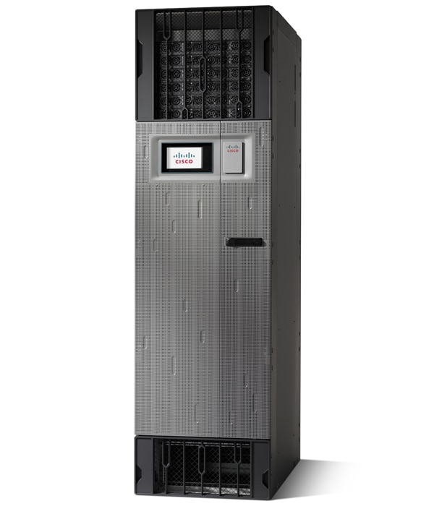](https://www.cisco.com/c/ru_ru/products/routers/network-convergence-system-6000-series-routers/index.html)](https://www.cisco.com/c/ru_ru/products/routers/network-convergence-system-6000-series-routers/index.html)

Konvergentsiya, elastiklik, masshtablilik

Cisco tizimi tarmoq Konvergentsiya System 6000 (NCS 6000) sizga tarmoqning yuqori moslashuvchanligiga, paketlarning optik konvergentsiyasiga va sekundiga petabits miqyosiga erishishga yordam beradi . Ushbu [seriya](https://www.cisco.com/c/ru_ru/solutions/service-provider/index.html) virtualizatsiya va dasturlash imkoniyatini qo'llab-quvvatlashni soddalashtiradi va oxirgi foydalanuvchilarga yuqori o'tkazish qobiliyatiga ega mobil, bulut va video xizmatlarini yetkazib berish bilan birga egalik qilishning eng past umumiy narxiga ega.

## Xususiyatlari va xususiyatlari

NCS 6000 bilan sizning tarmog'ingiz dasturlashning yangi, ilgari erishib bo'lmaydigan darajalariga va butun tizim bo'ylab virtualizatsiyaga erishishi mumkin. Siz taklif etilayotgan xizmatlar va ilovalar sifatini oshirish, resurslar bilan ta'minlashni tezlashtirish va tarmoq iqtisodiyotini optimallashtirish imkoniyatiga ega bo'lasiz.

Cisco IOS XR virtual operatsion tizimida ishlaydigan Cisco NCS 6000 Series taqsimlangan marshrutlash va virtualizatsiyani osonlashtiradi. Modullilik dasturiy ta'minot tasvirini yangilash va modullarni almashtirishda biznes uzluksizligini ta'minlashga yordam beradi. NCS 6000-dagi virtual IOS-XR yordamida siz xizmatlar va ilovalar takliflarini yaxshilashingiz, resurslar bilan ta'minlashni tezlashtirishingiz va tarmoq iqtisodiyotini optimallashtirishingiz mumkin.

Cisco NCS 6000 Series quyidagi muhandislik innovatsiyalarini o'z ichiga oladi:

* Cisco tarmoq protsessor bloklari nPowerX1 _
* Uskunaga asoslangan nol paket va topologiyani yo'qotish (ZPL/ZTL) dasturiy ta'minotni buzmaydigan yangilash (ISSU)
* Ko'p shassili konfiguratsiyada bir petabitdan oshib ketish qobiliyati
* Operatsiyalarni qo'llab-quvvatlash yaxshilandi
* Optik paket integratsiyasi

Xizmatni rad etishning oldini olish uchun xususiyatlar:

* Intellektual taqsimlangan arxitektura
* Yuqori unumdorlikdagi ortiqcha uskunalar

NCS 6000 ASIC va qo'shimcha fotonik texnologiyasi uchun adaptiv quvvat modelidan foydalangan holda ekologik samaradorlikni oshiradi metall oksidi yarim o'tkazgich (CMOS). Ushbu texnologiyalar tufayli NCS 6000 xizmat ko'rsatuvchi provayder marshrutida eng past uglerod iziga ega. Har bir chiziqli kartaning quvvat sarfini ishlatiladigan portlar soniga qarab o'zgartirish orqali samaradorlik osongina sozlanishi mumkin.

NCS 6000 konfiguratsiya, monitoring, proaktiv ortiqcha va miqyoslash uchun yo'riqnoma va optik kengaytmalar o'rtasida boshqaruv tekisligi integratsiyasini optimal darajada qo'llab-quvvatlaydi. Mijozlarga bulutli ilovalar, video ilovalar va hamma narsaning interneti tajribasini samarali yetkazib bering.

[Xizmatlar Cisco](https://www.cisco.com/web/RU/services/service-provider-it-services/index.html) : Cisco va hamkorlarning xizmatlari bilan Cisco konverged IP va optik yechimlariga sarmoyangizni optimallashtiring .

## Xususiyatlarning qisqacha tavsifi

* nPower X1 NPU platformasi bilan taʼminlangan, dasturlashtiriladigan yoʻnaltiruvchi ilgʻor ASIC ( nPower bloki sanoatda birinchi nol paket yoʻqotilishi va dasturiy taʼminotni uzluksiz yangilash uchun topologiya imkoniyatlarini taʼminlaydi)
* Yagona shassi tizimi
* liniyali kartalar yordamida 8 Tbit / s to'liq dupleks tarmoq o'tkazuvchanligi
* bitta kartada 10, 40 yoki 100 Gbit / s interfeyslar to'plamidan foydalangan holda 1 Tbit / s gacha o'tkazuvchanlikni ta'minlaydi.

NCS 6000 masofaviy talablarning keng doirasi uchun ko'plab modulli optik variantlarni taqdim etadi. Ko'p shassili konfiguratsiyadagi tizim 128 Tbit / s gacha to'liq dupleks uzatishni qo'llab-quvvatlash uchun kengaytirilishi mumkin.

**Ishga umumiy nuqtai**

Cisco NCS 6008 LCC bitta shassili tizim bo'lib, 8 ta chiziqli kartalar orqali to'liq dupleksda 8 Tbit / s tarmoq o'tkazish qobiliyatini ta'minlaydi. Har bir karta 1 tbit / s gacha o'tkazish qobiliyatini ta'minlaydi. Shu bilan birga, har bir karta o'tkazish qobiliyati 10 Gb / s, 40 Gb / s yoki interfeyslarning kombinatsiyasidan foydalanishi mumkin.

Gbit/s Bundan tashqari, Cisco NCS 6008 LCC masofaviy talablarning keng doirasini qondirish uchun optik modul imkoniyatlarini taqdim etadi. Ko'p shassili konfiguratsiyada LCC 128 Tbit / s gacha to'liq dupleks manzilli o'tkazuvchanlikni qo'llab-quvvatlash uchun kengaytirilishi mumkin .

Cisco NCS 6008 LCC - bu ortiqcha va xavfsizlik xususiyatlariga ega bo'lgan erkin kengaytiriladigan marshrutlash tizimi bo'lib, u hatto apparatni yangilash paytida ham, hech qanday apparat yoki dasturiy ta'minot nuqtasida nosozliklarsiz uzluksiz ishlashni ta'minlaydi. Marshrutlash tizimi qo'shimcha marshrutlash ishlashi uchun bitta shassili konfiguratsiyadan ko'p shassili konfiguratsiyaga qadar kengaytirish imkoniyatiga ega. LCCni ko'p shassili konfiguratsiyada o'rnatish haqida ma'lumot olish uchun *Qo'llanmaga qarang yoqilgan o'rnatish korpus**matritsa to'lovlar* C:\Users\TATU SF\Downloads\www.cisco.com\c\en\us\td\docs\routers\ncs6000\fabricchassis\hig\guide\fabricHIG.html*Cisco*C:\Users\TATU SF\Downloads\www.cisco.com\c\en\us\td\docs\routers\ncs6000\fabricchassis\hig\guide\fabricHIG.htmlC:\Users\TATU SF\Downloads\www.cisco.com\c\en\us\td\docs\routers\ncs6000\fabricchassis\hig\guide\fabricHIG.html*tarmoq*C:\Users\TATU SF\Downloads\www.cisco.com\c\en\us\td\docs\routers\ncs6000\fabricchassis\hig\guide\fabricHIG.htmlC:\Users\TATU SF\Downloads\www.cisco.com\c\en\us\td\docs\routers\ncs6000\fabricchassis\hig\guide\fabricHIG.html*Konvergentsiya*C:\Users\TATU SF\Downloads\www.cisco.com\c\en\us\td\docs\routers\ncs6000\fabricchassis\hig\guide\fabricHIG.htmlC:\Users\TATU SF\Downloads\www.cisco.com\c\en\us\td\docs\routers\ncs6000\fabricchassis\hig\guide\fabricHIG.html*Tizim*C:\Users\TATU SF\Downloads\www.cisco.com\c\en\us\td\docs\routers\ncs6000\fabricchassis\hig\guide\fabricHIG.html *6000.*

LCC bitta shassi orqa paneliga va kommutatsiya mato orqali o'zaro bog'langan chiziqli kartalarda paketli interfeyslarga ega. Shassisning old tomonida chiziqli kartalar (LC) uchun 8 uyasi, marshrut protsessor kartalari uchun orqa tomonda 2 uyasi (RP) va orqa tomonda mato kartalari (FC) uchun 6 uyasi mavjud.

LCC o'rnatilgan rafga ega va tashqi rafni talab qilmaydi. Xonaning polga biriktirilgan. O'zining quvvat va sovutish tizimlariga ega. Quvvat tizimlari AC yoki doimiy tokda ishlashi mumkin.

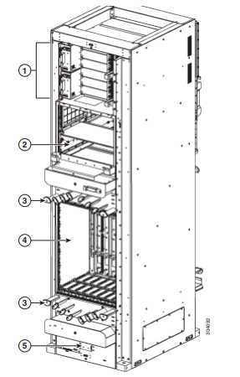

***Cisco NCS 6008 LCC Old View***

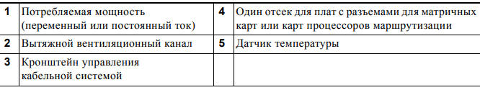

**Shassi komponentlari**

Cisco NCS 6008 LCC ning asosiy komponentlarini sanab o'tadi.U maydonda almashtiriladigan birliklar (FRU) deb hisoblangan komponentlarni sanab o'tadi. Biroq, qo'shimcha ma'lumot kerak bo'lganda, ish paytida almashtirilmaydigan yig'ish birliklari ham tavsiflanadi.

Old va orqa tarafdagi ulagich raqamlari

rasmda LCC ning old tomonidagi (LC) va orqa tomonidagi (RP va FC) ulagich raqamlari ko'rsatilgan.

Cisco NCS 6008 LCC uyasi raqamlari - Old va orqa

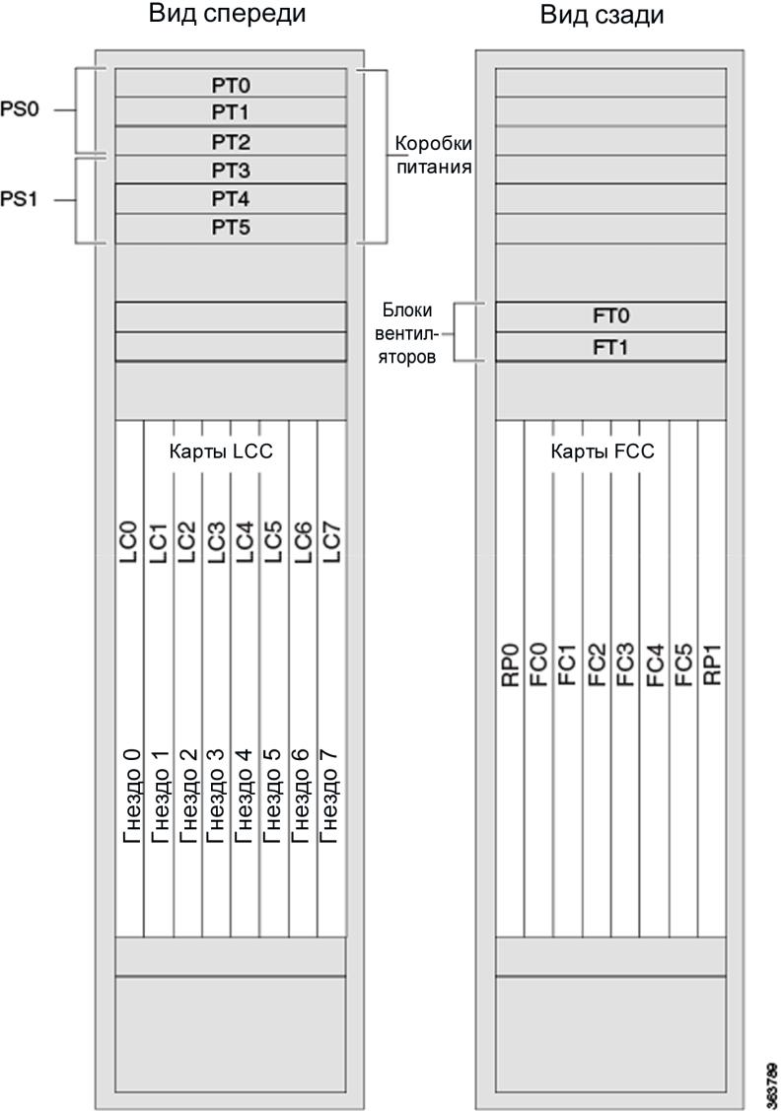

**LCC ning old tomoni**

Old tomoni (LC) LCCda quyidagi karta uyalari mavjud.

* Sakkizta LC konnektori (chapdan o'ngga: 0, 1, 2, 3, 4, 5, 6, 7).
* Ishdan bo'shatish uchun ikkita fan banki. Fan tovoqlar LCC old tomonida joylashgan.
* Ortiqcha quvvat uchun oltita quvvat joyi.

Yuqori ikkita quvvat uyasi (0-2) Power Shelf 0 (PS0) va pastki ikkita (3-5) Power Shelf 1 (PS1) da joylashgan.

**LCC ning orqa tomoni**

orqa tomonida quyidagi karta uyalari mavjud.

* Ikkita RP karta uyasi (LCC ning chap tomonida RP0 va o'ng tomonida RP1).
* Sakkizta FC ulagichi (chapdan o'ngga: 0, 1, 2, 3, 4, 5).

FC slotlari mustaqil yoki ko'p shassili konfiguratsiyalar uchun matritsa kartalari bilan to'ldirilishi mumkin. Matritsalar paneli haqida ma'lumot olish uchun "IDlar" ga qarang. mahsulotlar komponentlar" ustida sahifa B-1 .

**Shassi kabellarini boshqarish**

Cisco NCS 6000 LCC -dagi slotlarni ajratish to'liq yuklangan marshrutizatsiya tizimi uchun zarur bo'lgan ko'p sonli optik tolali kabellarni olish imkonini beradi.

LCC NCS 6000 kabelni boshqarish imkoniyatlariga quyidagilar kiradi:

* oldingi va orqa kabelni boshqarish kronshteynlari: bitta kabelni boshqarish kronshteni kartaning yuqori katakchasi tepasida va boshqa kabelni boshqarish kronshtasi kartaning pastki qismi ostida joylashgan ( rasm ). 2-1 va rasm 2-2 );
* vertikal kabel oluklari: to'rtta oluk, ikkitasi LCCning old tomonida va ikkitasi LCCning orqa tomonida ( rasm ). 3-3 va Chizma 3-9 ).
* **Xavfsizlik qoidalari**
* Cisco NCS 6008 LCC uchun har qanday o'rnatish tartib-qoidalarini bajarishdan oldin , shaxsiy jarohatlar yoki jihozlarning shikastlanishiga yo'l qo'ymaslik uchun ushbu bo'limdagi xavfsizlik choralarini ko'rib chiqing .

Quyidagi tavsiyalar sizning xavfsizligingiz va jihozlaringizni himoya qilish uchundir. Ular barcha mumkin bo'lgan xavflarni qamrab olmaydi. Hushyor bo'ling.

* + Hech qachon o'zingizni ko'tarish uchun juda og'ir bo'lishi mumkin bo'lgan narsalarni ko'tarishga urinmang. O'rnatishdan keyingi jarayonda changdan tozalang va korpus maydonini toza saqlang. Lazerli komponentlarni chang, qoldiq va qoldiqlardan tozalang.
* Ish asboblari va shassi qismlarini piyodalar joylaridan uzoqroq tuting.
* G'ilof va uning qismlari ustida ishlayotganda g'ilofga tushib qolishi mumkin bo'lgan keng kiyim, zargarlik buyumlari yoki boshqa narsalarni kiymang.

Cisco uskunasidan mahsulot spetsifikatsiyalari va foydalanish ko'rsatmalariga muvofiq foydalaning.

* Agar xavf ehtimoli bo'lsa, yolg'iz ishlamang.
* O'rnatish milliy va mahalliy elektr qoidalariga muvofiq amalga oshirilganligiga ishonch hosil qiling. AQShda bular Milliy yong'indan himoya qilish assotsiatsiyasi (NFPA) 70, Milliy elektr kodeksi; Kanadada, Kanada elektr kodeksining I qismi, CSA C22.1; boshqa mamlakatlarda, Xalqaro Elektrotexnik Komissiya (IEC) ko'rsatmalari 60364 1-7 qismlar.
* DC quvvat tizimiga faqat UL/CSA/IEC/EN 60950-1 va AS/NZS 60590 xavfsizlik qo'shimcha past kuchlanish (SELV) talablariga javob beradigan shahar quvvat manbasini ulang.
* Ruxsat etilgan konfiguratsiya shahar quvvat tizimining simlariga o'rnatilgan tayyor va foydalanish mumkin bo'lgan ikki qutbli ajratish moslamasi mavjudligini tekshiring.
* Binoda qisqa tutashuv (yoki haddan tashqari oqim) himoyasi mavjudligiga ishonch hosil qiling.

**AC quvvat tizimi**

Har bir AC LCC shassisi oltita mos keladigan quvvat uyasi bilan jihozlangan. Yuqori uchta o'zgaruvchan tok tepsisi 0 quvvat tepsisida (PS0) va pastki uchtasi 1 quvvat tepsisida (PS1) ( rasm ) 2-3 ). Har bir quvvat kassetasi alohida 1/0 quvvat kaliti bilan quvvatni boshqarish moduli (PCM) bilan jihozlangan. Har bir AC quvvat tepsisi uchta mos keladigan quvvat moduliga ega. AC quvvat uyalari va modullari dalada almashtirilishi mumkin.

Har bir o'rnatilgan AC quvvat moduli bir fazali, 50 dan 60 Gts gacha, 200 dan 240 VACgacha talab qiladi. Kirish oqimi o'rnatish joyidagi minimal kuchlanishga qarab farq qilishi mumkin. 2N ortiqcha bo'lishi uchun A quvvat kanallari yuqori uchta o'zgaruvchan tok uyasiga, B quvvat kanallari esa pastki uchtasiga quvvat berishi kerak. Quvvat modullari uchun barcha uyalarni to'ldirish shart emas.

AC quvvat tizimiga o'rnatilgan har bir quvvat moduli bir fazali AC kirishini talab qiladi. Agar uskunangiz yulduz yoki uchburchak AC quvvat manbaiga ulangan bo'lsa, 3 fazali AC kirishini bir fazaga aylantirish uchun sizga Cisco quvvat taqsimlash birligi (PDU) kerak bo'ladi *.*

**Kengashni o'rnatish va olib tashlash bo'yicha ko'rsatmalar**

* Har bir taxtada old panelda o'rnatish uchun yuqori tomonni ko'rsatadigan yorliq (o'q bilan) mavjud.
* Har bir FC, LC va RP platalarida korpusning yon tomonidagi uyaga (har bir plata uyasining yuqori qismiga) mos keladigan kalit bor. Ushbu kalit taxtaning noto'g'ri uyaga kiritilishini oldini oladi . Bundan tashqari, taxtaning teskari o'rnatilishini oldini oladi. Karta noto'g'ri uyaga yoki teskari o'rnatilgan bo'lsa, qutidagi kartani kiritish yo'riqnomasi kalit uchun to'siq yaratadi va uyaga o'tishga imkon bermaydi. Agar kalit bloklangan bo'lsa, taxtani olib tashlang va unga mos keladigan ulagichni toping.
* Onlayn kiritish va olib tashlash (OIR) funksiyasi qo'llab-quvvatlanadi. Bu shuni anglatadiki, LCC ishini to'xtatmasdan taxtalarni o'rnatish va olib tashlash mumkin. OIR xususiyati kartani almashtirishdan oldin ma'lum bir uyaga quvvatni o'chiradi. Boshqa barcha karta uyalari quvvat olishda davom etadi.

OIR xususiyati tarmoq foydalanuvchilari uchun qulay, chunki u barcha marshrutlash va seans maʼlumotlarini saqlaydi. Matritsa platasini LCCdan olib tashlashdan oldin uni o'chirish uchun yumshoq o'chirishni amalga oshirish tavsiya etiladi. "Buyurtma berish" bo'limiga qarang qazib olish matritsa to'lovlar OIR, sahifa 5-3 .

* Matritsa taxtasini o'rnatayotganda, mexanik mandalni bo'shatish uchun birinchi navbatda yuqori va pastki ejektorlardagi OIR tugmasini bosishingiz kerak.
* LCCdagi turli kartalar shassisga bir juft tutqich vintli ejektor qo'llari bilan mahkamlangan. Ikki chiqarish dastagi kartani orqa paneldagi uyasidan chiqarish uchun ishlatiladi. Ejeksiyon tutqichlari va tutqich vintlarining aniq joylashuvi karta uchun biroz farq qilishi mumkin, lekin ular odatda shunga o'xshash joylarda topiladi: ramkaning yuqori va pastki chetlarida.
* Kartani olib tashlash uchun, ulagich pinlari orqa paneldan to'g'ri tartibda olib tashlanganligiga ishonch hosil qilish uchun avval har doim chiqarish ushlagichlaridan foydalaning.
* Shassi yuk tashish paytida barqarorlik va shikastlanishdan himoya qilish uchun impedans tashuvchisi yoki plastik qopqoqlarni o'z ichiga olgan barcha karta uyalari bilan birga keladi.
* Har qanday foydalanilmagan, ochilmagan karta uyalari sovutish uchun korpusda ishlatiladigan havoni oqishi mumkin. Shu sababli, havo oqimi va EMC tizimining to'g'ri himoyalanishini va xavfsizlik qoidalariga rioya qilishni ta'minlash uchun barcha foydalanilmagan LC uyalari impedans tashuvchilarni o'z ichiga olishi kerak va barcha FC va RP kartalari karta uyalariga o'rnatilgan bo'lishi kerak.
* O'rnatish vintlarini mahkamlashdan oldin barcha FC va RP platalarini shassisga to'liq joylashtiring.

Cisco _ tarmoq Konvergentsiya System 560 - bu mijozlarga mobil, maishiy va biznes xizmatlarini ko'rsatish xizmatini sifatning yangi darajasiga olib chiqadigan innovatsion mahsulot. NCS560 yuqori port zichligi, kam quvvat iste'moli va moslashuvchan boshqaruv va dasturlashga ega modulli, yuqori samarali tashuvchi darajasidagi platformadir.

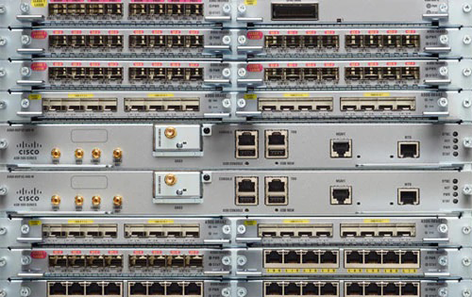

NCS560 modulli yo'riqnoma kichik bo'shliqlar uchun maxsus mo'ljallangan ixcham shassi shakl faktoriga ega, shuning uchun uni 300 mm chuqurlikdagi kichik shkafga o'rnatish mumkin. Bundan tashqari, yon havo oqimi bilan shassi dizayni bitta 600 mm shkafga bir juft marshrutizatorni o'rnatish imkonini beradi va kengaytirilgan ish harorati oralig'ini qo'llab-quvvatlash sizga minimal isitish va konditsionerlik xarajatlari bilan uzoq joylarda uskunalardan foydalanish imkonini beradi.

Bir shassidagi Cisco NCS 6008 tizimi Cisco ® tizimi

tarmoq Konvergentsiya System 6000 Series tarmoqning eng yuqori moslashuvchanligini, paketli -optik konvergentsiyasini va tizimning sekundiga petabitlarga qadar kengayishini ta'minlaydi . Shuningdek, u yuqori o‘tkazish qobiliyatiga ega mobil, video va bulutli xizmatlarni taqdim etish imkonini beruvchi elastik sig‘imli va egalik qilishning eng past umumiy qiymatiga ega yangi avlod asosiy tarmoqlarini qurishni soddalashtiradi.

Cisco muhitida ishlaydigan Cisco IOS XR Software Release 5.0 yoki undan keyingi versiyalari nVisor

**Protokollar**

● CDP protokoli

● IPv4 va IPv6 manzillash

● Internet boshqaruv xabari protokoli (ICMP)

● 3-qatlam marshrutlash protokollari,

shu jumladan BGP protokolining 4-versiyasi (BGPv4),

protokol OSPF 2-versiyasi (OSPFv2)

protokoli va IS-IS protokoli

● Manba tarqatish daraxti va umumiy tarqatish daraxtini, shuningdek quyidagi protokollarni qo‘llab-quvvatlovchi multicast yo‘naltirish :

◦Sarse rejimida Protokoldan mustaqil multicast (PIM-SM)

◦ Ikki tomonlama Protokol Mustaqil Multicast ( Bidir -PIM)

◦Protokoldan mustaqil manbadan xabardor multicast (PIM SSM)

◦ Avtomatik marshrutni qayta ishlash ( AutoRP )

◦IGMP protokolining 2 va 3-versiyasi

◦BGP Multiprotocol Routing (MBGP)

◦ MSDP (Multicast Source Discovery Protocol )

● Multiprotocol Label Switching (MPLS)◦MPLS LDP Protocol◦RSVP Protocol Agent◦Xizmat ustuvorligi (TE) trafigini hisoblash

● MPLS trafik hisobini boshqarish tekisligi (RFC 2702 va 2430)

● Marshrutlash siyosati tili (RPL)

● Boshqarish ◦Protokol SNMP◦Dasturlash interfeyslari (XML)

● MPLS trafikni hisoblash boshqaruv tekisligi

● Boshqaruv :◦SNMP protokoli◦Dasturlash interfeyslari (XML)

● Xavfsizlik ◦Message Digest Algoritm (MD5)◦IPsec Protocol◦Protocol xavfsiz Shell versiyasi 2 (SSHv2)◦SFTP protokoli◦SSL protokoli

● Ethernet ◦

100 Gigabit Ethernet IEEE 802.3

◦40 Gigabit Ethernet IEEE 802.3

◦10 gigabit Ethernet IEEE 802.3

◦ IEEE qisqa va uzoq masofali ma'lumotlarni uzatish standartlarini qo'llab-quvvatlaydi

Cisco NCS 6008 Line Card shassisi quyidagi komponentlarni o'z ichiga oladi:

● Mustaqil shassi (stend kerak emas)

● 2 ta marshrut protsessorlari

● 6 ta matritsa kartalari

● 8 ta chiziqli karta uyasi

● 2 ta fan uyasi

● Havo filtri

● 6 ta quvvat tokchasi (DC yoki AC)

100-G chiziqli kartalar

● CXP optikasi bilan 10 x 100 Gigabit Ethernet multiservis kartalari

● CPAK optikasi bilan 10 ta 100-Gigabit Ethernet multiservis kartalari

● 10 ta LSR 100-Gigabit Ethernet kartalari bilan CXP optikasi

● 10 ta LSR 100-Gigabit Ethernet kartalari bilan optika CPAK chiziqli 10-G kartalari

● Kengaytirilgan ixcham optik qabul qiluvchi (SFP+) bilan 60 ta 10-Gigabitli Ethernet multi-servis kartalari

100 Gbps chiziqli kartalar - 100, 40 va 10 Gigabit Yamoq yoki tarqatish paneli yordamida Ethernet

IP funktsiyalari:

● IPv4 unicast xizmatlari

● IPv6 unicast xizmatlari

● IPv4/IPv6 teng xarajatli bir nechta kanallar (ECMP)

● IPv4/IPv6 yuk muvozanatini yo‘naltirish funksiyalari:

● Kirishni boshqarish roʻyxatlari (ACL)

Modulli QoS buyruq qatori interfeyslari (MQC) yordamida xizmat ko‘rsatish sifati ( QoS ) va xizmat ko‘rsatish klassi ( CoS )

● IP-paketlarni tasniflash va etiketlash

● Navbat ( kiruvchi chiquvchi)

● Qoidalar (kiruvchi va chiquvchi paketlar uchun)

● Diagnostika va tarmoqni boshqarish IPv4 multicast funksiyalarini qo‘llab-quvvatlash:

● Teskari multicast yo‘naltirish (RPF)

● Multicast Continuous Forwarding (NSF)

● Multicast Forwarding Database (MFIB)MPLS xususiyatlari:

● MPLS uzatish

● MPLS yuk balansi

● Foydalanuvchi-tarmoq interfeysi (UNI)

● LMP protokoli Xavfsizlik xususiyatlari:

● Paketlarni nazorat qilish qoidalari

● Dinamik boshqaruv tekisligi himoyasi

● GTSM RFC 3682 (sobiq BTSH)

Har bir chiziqli karta uchun 2Tbps (har bir kirish uyasi uchun 1Tbps va har bir chiqish uyasi uchun 1Tbps); umumiy kommutatsiya ishlashi -16Tbps

Tizimning ortiqchaligi:

● Ortiqcha quvvat manbalari 1:1 yoki 1:N

● Fanning ortiqchaligi 1:1

● 1:1 RP ortiqcha

● Matritsa kartasining ortiqchaligi 1:6 Dasturiy taʼminot xususiyatlari:

● IS-IS, OSPF, BGP, LDP va RSVP uchun yumshoq qayta ishga tushirish yordamida NSF

● Chiziq kartalari uchun hot swap yordami

● Matritsa kartalarini tezda almashtirishni qo'llab-quvvatlash

● Resurslar tugashini boshqarish

● Virtual mashinalarni zahiralash

● MPLS tez yo‘nalishini o‘zgartirish (FRR)

● Hot Standby Router Protocol (HSRP) va Virtual Router Redundancy Protocol (VRRP)

Qo'llab-quvvatlash SNMP platformalari :

●SNMPv1

●SNMPv2c

●SNMPv3

● MIB II, shu jumladan interfeys kengaytmalari (RFC1213)

● SNMP-FRAMEWORK-MIB

● SNMP-TARGET-MIB

● SNMP-NOTIFICATION-MIB

● SNMP-USM-MIB

● SNMP-VACM-MIB boshqaruvi tizim :

● CISCO-BULK-FILE-MIB

● CISCO-CONFIG-COPY-MIB

● CISCO-CONFIG-MAN-MIB

● CISCO-FLASH-MIB

● CISCO-MEMORY-POOL-MIB

● Cisco FTP Client MIB

● Cisco Process MIB

● Cisco Syslog MIB

● CISCO-SYSTEM-MIB

● CISCO-CDP-MIB

● IF-MIB (RFC 2233/RFC 2863 ) QoS :

● MQC-MIB (Cisco Class-asoslangan QoS MIB)

● CISCO-PING-MIB shassisi :

● ENTITY-MIB (RFC 2737)

● CISCO-shaxs-aktivi-MIB

● CISCO-ob'ekt-sensor-MIB

● CISCO-FRU-MIB (Cisco-Entity-FRU-Control-MIB ) matritsasi :

● CISCO-Fabric-Mcast - MIB

● CISCO-Fabric- Mcast - Appl -MIB protokollari marshrutlash :

● BGP4-MIB 1 - versiyasi

● OSPFv1-MIB (RFC 1253)

● CISCO-IETF-IP-FORWARDING-MIB

● IP-MIB ( ilgari RFC 2011-MIB)

● TCP-MIB (RFC 2012)

● UDP-MIB

● CISCO-HSRP-EXT-MIB

● CISCO-HSRP-MIB tuzoqlari :

● RFC 1157

● Autentifikatsiya

● Ulanish

● Ulanish

● ColdstartWarmstart

Kengaytirilgan CLI VA XML interfeysi

Qo'llab-quvvatlash SNMP protokoli va MIB

Cisco Prime™ tarmog'i

Shassi balandligi:

● 84 dyuym (213,36 sm ) Shassi kengligi :

● 23,6 dyuym (59,94 sm) Shassi chuqurligi (shu jumladan tashqi dekorativ eshiklar):

● 42 dyuym (106,68 sm)

**13 - LABORATORIYA ISHI**

**MAVZU: NGN TARMOG’INING XIZMAT KO‘RSATISH SIFATINI BAXOLASH, QOS NING NGN DAGI O’RNINI O’RGANISH**

**13.1 Ishdan maqsad**

Qos xizmat ko’rsatishn siti nimalarga bog’liq va abonent va pravayderga u nima beraolishini o’rganamiz

* 1. **Laboratoriya mashg‘ulotiga topshiriq**

Laboratoriya mashg‘uloti bo‘yicha talabalarga NGN tarmog’ining xizmat ko‘rsatish sifatini baxolash, Qos ning NGN dagi o’rnini o’rganish mavzusi yuzasidan A bino 328 **-** o’quv mashg’uloti xonasidagi MSAN stansiyaning xizmat ko’rsatish sifatini o’rganadi, O’quv mashg’ulot davomida olgan ko’nikmalari va nazorat savollariga xisobot tayyorlab uni himoya qiladi hamda HEMIS tizimiga yuklaydi.

* 1. **Adabiyotlar ro‘yxati**

IMS: IP multimedia subsystem concepts and services, Miika Poiselka & George Mayer, 2009 Publishing by John Wiley&Sons Inc., Hoboken New Jersey, USA.

IP multimedia subsystem, Taylor & Francis group, Syed A.Ahson, Muhammad Ilyas. 2009, UK.

Optical fiber communication: System and impairments., 2002y., Elseiver scinece, USA

<https://modems.uz/gpon/hg8245h-gpon/>

**13.4 Nazorat savollari**

1. xDSL modemlarining qanday turlari mavjud?
2. Fttx texnologiyasi modemlarining qanday turlari mavjud?
3. Gpon texnologiyasi modemlarining qanday turlari mavjud?
4. xDSL modemlarining uzatish tezligi qancha?
5. Fttx texnologiyasi modemlarining uzatish tezligi qancha?
6. Gpon texnologiyasi modemlarining uzatish tezligi qancha?
7. Sizga qaysi texnologiya ma’qul v anima uchun?

**13.5. Nazariy ma’lumotlar**

Xizmat ko‘rsatish sifatining funksiyalari (QoS) resurslardan foydalanish nazoratini uzatish va uning operatoriga tarmoqni yuklash yo‘li bilan tarmoqli trafikning kafolatlangan va differensial xizmat ko‘rsatishni ta’minlashdan iborat. QoS ma’lumotlar oqimini tashishda tarmoq resurslariga qo‘yiladigan talablar to‘plamidan iborat. QoS ma’lumotlarni uzatish va resurlarni taqsimlash mexanizmlari, kommutatsiya, marshrutizatsiya, navbatlarga xizmat ko‘rsatish mexanizmlari va paketlarni chiqarib tashlash mexanizmlari kabi IP-tarmoq samaradorligini oshirish vositalari ustidan nazorat qilish qoidalari tizimiga asoslangan to‘g‘ridan-to‘g‘ri kafolatni ta’minlaydi.

Quyida xizmat ko‘rsatish siftining asosiy afzalliklaridan ayrimlari keltirilgan:

- amaldagi va imkoni beradigan multimedia xizmatlari va ilovalarni qo‘llab-quvvatlashni ta’minlash;

- tarmoq resurlari va tarmoq operatori tomonidan ulardan foydalanish ustidan nazoratni uzatish;

- xizmat ko‘rsatish kafolatini ta’minlash va tarmoq trafigini differensiyalash. Bu audio/video trafikni va bitta IP-tarmoq doirasida ilovalar trafigini birlashtirish uchun zarur hisoblangan sharoitlardir;

- Internet xizmatlarini etkazuvchilari tomonidan mijozlarga ma’umotlarni kafolatlanmagan etkazib berish standart xizmatlari bilan bir qatorda qo‘shimcha xizmatlarni taqdim etish imkoniyati (boshqacha aytganda, xizmat ko‘rsatish klasslariga muvofiq xizmatlarni ko‘rsatish – Class of Service (CoS));

- virtual xususiy tarmoq kabi, yangi tarmoq texnologiyalarni rivojlantirishda asosiy rol o‘ynaydi (Virtual Private Networks - VPNs).

Tarmoqning samaradorlik xarakteristikalari – o‘tkazish polosasi, paktlarning kechikishi/titrashi va yo‘qolishi yuzasidan nazoratni o‘tkazish bilan bir qatorda so‘raladigan bir yoki boshqa tarmoqli ilovalarga xizmat ko‘rsatishning turli darajalarini ta’minlash imkoniyati quyida keltirilgan uchta toifalar bilan tasniflangan bo‘lishi kerak.

*Ma’lumotlarning kafolatlanmagan xizmati (best-effort service).*Belgilangan punktda paketlarni etkazib berish vaqti va faktning o‘zini kafolatsiz tarmoq uzellarining bog‘liqligini ta’minlash. Paketlarning chiqarib tashlanishi marshrutizatorning kirish yoki chiqish navbati bufer to‘lgan hoaltda sodir bo‘lishi mumkin. Paketlarni kafolatsiz etkazib berish xizmat ko‘rsatish sifatining kafolati bo‘lmaslik natijasida QoS ning qismi hisoblanmaydi. Paketlarni kafolatlanmagan etkazib berishi bugungi kunda Internet tarmog‘ida qo‘llab-quvvatlanadigan yagona xizmat hisoblanadi.

*Differensial xizmat ko‘rsatish (differentiated service).* Differensial xizmat ko‘rsatish xizmat ko‘rsatish sifatiga qo‘yiladigan talablar asosida klasslarga trafikni bo‘lish ko‘zda tutilgan. Trafikning har bir klassi differensiyalanadi va QoS mexanizlari bilan ushbu klass uchun berilganligi tarmoqqa muvofiq qayta ishlanadi. Xizmat ko‘rsatish (QoS) sifatini ta’minlash sxemasi ko‘pincha SoS sxemasi deb nomlanadi. Differensial xizmat ko‘rsatish ko‘rsatiladigan xizmatlar kafolatini ta’minlash ko‘zda tutilmaganligini ta’kidlash kerak. Ushbu sxemaga muvofiq trafik klasslarga taqsimlanadi, ularning har biri o‘zining ustuvorligiga ega. SHu sababli differensial xizmat ko‘rsatish asosan yumshoq QoS (*soft QoS*) deb nomlanadi. Differensial xizmat ko‘rsatishilovalarning intensiv trafik bilan tarmoqlarda qo‘llash qulaydir.

*Kafolatlangan xizmat ko‘rsatish (guaranteed service).*Kafolatlangan xizmat ko‘rsatish trafik oqimlari tomonidan xizmat ko‘rsatishga qo‘yiladigan spetsifik talablarni qanoatlantirish maqsadida tarmoqli resurslarini rezervlash ko‘zda tutilgan. Kafolatlangan xizmat ko‘rsatishga muvofiq trafik harakatlanishining barcha traektoriyasi bo‘yicha tarmoqli resurslarni oldindan rezervlashni bajaradi. Kafolatlangan xizmat ko‘rsatish tarmoq resurslarga qo‘yiladigan qat’iy talablarni taqdim etish bilan qat’iy (*hard QoS*) deb nomalanadi. Afsuski, trafikning ayrim oqimlari yo‘nalishining barcha yo‘lida resurslarni rezervlash ma’lumotlarning minglab oqimlari vaqtning ayrim onlarida xizmat ko‘rsatiladigan Internet magistralining masshtablarila amalga olib kelish mumkin emas.

Ethernet tarmog'ida qo'llab-quvvatlash uchun Ethernet freymlari QoS ma'lumotlarini olib yurishi, ya'ni ushbu kitobning 4-bobida keltirilganidek IEEE 802.1Q standartini joriy qilgan bo'lishi kerak. Umuman olganda, Ethernet-ga asoslangan NGN Ethernet texnologiyasidan har qanday jismoniy media orqali foydalanish uchun mo'ljallangan, Ethernet barcha korporativ va turar-joy muhitlarida dominant kirish texnologiyasidir. Biroq, u asosiy va transport tarmoqlariga (masalan, Metro Ethernet, ya'ni tashuvchi darajasidagi Ethernet) kirishdan uzoqroqqa boradi. Bunday holda, to'liq chekilgan tarmoq (2-qatlamda) to'liq IP tarmog'i (3-qatlamda) haqiqatga aylanadi. Shuning uchun Ethernet-ga asoslangan NGN tobora muhim tarmoq arxitekturasi hisoblanadi. Ushbu yondashuvdagi asosiy g'oya Ethernet freym formatlari konvertatsiya qilinmagan NGN transport tarmoqlarida hamma joyda Ether net texnologiyasidan (ya'ni, Ethernet frame formatidan) foydalanish ("frame" Ethernet tegishli bo'lgan OSI sathi-2 ma'lumotlar tuzilishiga mos keladi) ularni oxirigacha yetkazib berish jarayonida sodir bo'ladi. Boshqa tomondan, Ethernet-da QoS-ni qo'llab-quvvatlash uchun Ethernet freymlari QoS ma'lumotlarini tashish imkoniyatiga ega bo'lishi kerak, ya'ni ushbu kitobning 4-bobida keltirilganidek, IEEE 802.1Q standartini joriy qilgan bo'lishi kerak. Umuman olganda, Ethernet-ga asoslangan NGN Ethernet texnologiyasidan kirish va asosiy tarmoqlarda har qanday jismoniy muhitda, jumladan, statsionar va simsiz muhitda foydalanish uchun mo'ljallangan. Ethernet-ga asoslangan NGN uchun umumiy arxitektura modeli 13.1-rasmda ko'rsatilgan.



Xizmatlar (VoIP, IPTV, biznes xizmatlari, eng yaxshi Internet, o'yin va boshqalar)

Ethernet yadro tarmog'i (Carrier Ethernet)

Biznes CPNlar

Ethernet kirish tarmog'i

Mobil keng polosali tarmoqlar

Kichik biznes CPNlari

Turar-joy CPNlari

**13.1-rasm Ethernet-ga asoslangan NGN uchun umumiy arxitektura modeli**

Biroq, chekilgan chekilgan yondashuvining ishlashiga ruxsat berish uchun ma'lum foydalanuvchi uskunalari va tarmoq talablari mavjud. Bir tomondan, foydalanuvchi uskunasi turli xil jismoniy qatlam texnologiyalari uchun bir xil chekilgan formatini qo'llab-quvvatlashi kerak, Manzilni aniqlash protokoli - ARP (IP-manzilni ma'lum bir tarmoq interfeysining Ethernet MAC manziliga o'tkazish uchun ishlatiladi) yordamida avtomatik aniqlash. Internet) va teskari manzilni aniqlash protokoli - RARP (ARP ning teskarisini qiladi, ya'ni Ethernet MAC manzilini ushbu tarmoq interfeysi uchun mos keladigan IP-manzilga o'zgartiradi), QoS ni so'rash qobiliyati (SLA ga muvofiq), shuningdek virtual mahalliy tarmoq (VLAN) uchun standart IEEE 802.1Q ga muvofiq ramka belgilarini belgilash. Boshqa tomondan, end-to-end Ethernet uchun tarmoq tomoni operatsiyalar va texnik xizmat ko'rsatish (OAM), yukni muvozanatlash, himoya qilish va tiklashni (masalan, SDH transport tarmoqlariga o'xshash), VPN, VLAN, avtomatik konfiguratsiyani qo'llab-quvvatlashi kerak. imkoniyatlar (masalan, qo‘shnilarni aniqlash), MAC manzillari va VLAN identifikatorlari asosida xavfsizlikni boshqarish, asosiy tarmoq va kirish tarmoqlari o‘rtasida QoS xaritasini tuzish (va aksincha) va Ethernetda trafikni boshqarish funksiyalarini ta’minlash (so‘ralgan QoSni kafolatlash uchun).

Ethernet-ga asoslangan NGN-da QoS xizmatlari

Ethernet-ga asoslangan NGN-da QoSni hisobga olgan holda, foydalanuvchi tegishli ishlash parametrlari bilan ma'lum QoS xizmatini so'rashi yoki tanlashi mumkin (operatorning QoS taklifidan). Har bir operator ulanishni qabul qilish nazoratini (CAC - Connection Admission Control) ta'minlash uchun javobgardir, shuning uchun u operatorga xosdir. Ulanishni qabul qilgandan so'ng barcha parametrlar, jumladan CAC, E-UNI va E-NNI parametrlari operator tomonidan o'zining tarmoq siyosatiga muvofiq o'rnatiladi.

**14- LABORATORIYA ISHI**

**MAVZU: ZAMONAVIY ALOQA XIZMATLARINI TAQDIM ETISHDA QO’LLANILADIGAN QURILMALAR (XDSL, FTTX, GPON) MODEMLARINI SOZLASHNI O’RGANISH.**

* 1. **Ishdan maqsad**

(xDSL, Fttx, Gpon) modemlarini sozlashni o’rganish.

* 1. **Laboratoriya mashg‘ulotiga topshiriq**

Laboratoriya mashg‘uloti bo‘yicha talabalarga mavzu yuzasidan xDSL, Fttx, Gpon modemlarini individual sozlashni bajarib uni o’quv mashg’ulotida himoya qiladi va olgan natijalari bo’yicha xisobot qilib HEMIS tizimiga yuklaydi.

* 1. **Adabiyotlar ro‘yxati**

1. IMS: IP multimedia subsystem concepts and services, Miika Poiselka & George Mayer, 2009 Publishing by John Wiley&Sons Inc., Hoboken New Jersey, USA.
2. IP multimedia subsystem, Taylor & Francis group, Syed A.Ahson, Muhammad Ilyas. 2009, UK.
3. Optical fiber communication: System and impairments., 2002y., Elseiver scinece, USA
4. <https://modems.uz/gpon/hg8245h-gpon/>

**14.4 Nazorat savollari**

1. xDSL modemlarining qanday turlari mavjud?
2. Fttx texnologiyasi modemlarining qanday turlari mavjud?
3. Gpon texnologiyasi modemlarining qanday turlari mavjud?
4. xDSL modemlarining uzatish tezligi qancha?
5. Fttx texnologiyasi modemlarining uzatish tezligi qancha?
6. Gpon texnologiyasi modemlarining uzatish tezligi qancha?
7. Sizga qaysi texnologiya ma’qul v anima uchun?

**14.5. Nazariy ma’lumotlar**

**xDSL, Fttx, modem sozlashlarini o’quv jarayonda ko’rsatib o’tamiz, HG8245H-GPON o'rnatish bo'yicha ko'rsatmalar beramiz.**

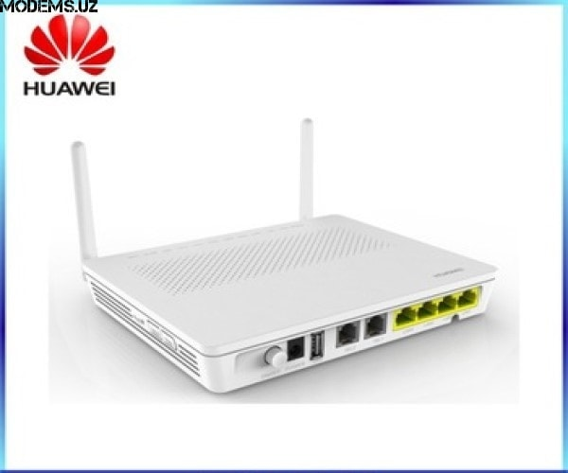

**Router ulanish turi: PPPoE**

**Misol Uzonline provayderining sozlamalarini ko’ramiz:**

1. Sozlash uchun siz HG8245H modemining LAN1 ga shaxsiy kompyuterni ulashingiz kerak.

2. Modemni tarmoqqa va kompyuteringizga ulaganingizdan so'ng modemni yoqing tarmoq va siz tarmoq interfeysini sozlashingiz kerak. Rasmda ko'rsatilganidek, "Ishga tushirish" menyusiga o'ting - "Boshqarish paneli" (Windows xp, Windows7). Windows uchun **Win+X** tugmalar birikmasi yordamida va Boshqaruv panelini tanlash orqali ochilishi mumkin.

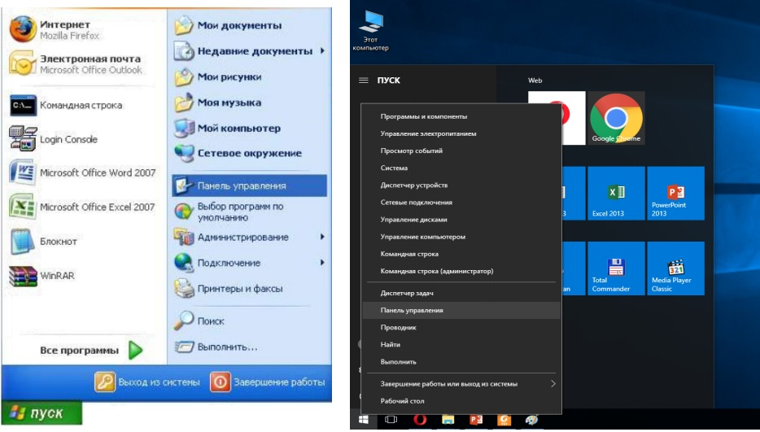

**3.** "Boshqarish paneli" da "Tarmoq va almashish markazi - Центр управления сетями и общим доступом" ni tanlang. Chap ramkadagi "Tarmoq va almashish markazi - Центре управления сетями" da rasmda ko'rsatilganidek, "Tarmoq ulanishlarini boshqarish - Управление сетевыми подключениями" bandini (yoki "adapter sozlamalarini o'zgartirish - изменение параметров адаптера" bandini) tanlang.

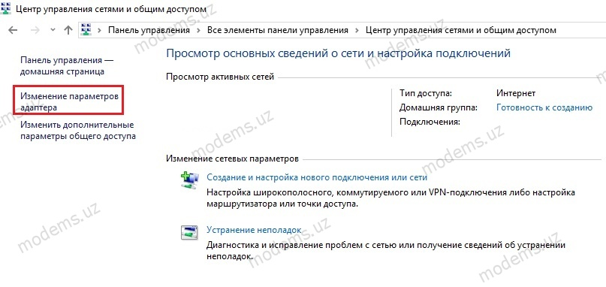

4. Ochilgan oynada Mahalliy ulanish belgisini tanlang va ustiga o'ng tugmasini bosing va kontekst menyusida " **Свойства**" ni tanlang.

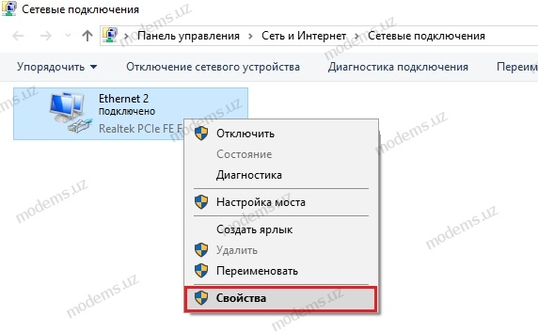

5. Siz LAN ulanish xususiyatlariga ega oynani ko'rasiz. Протокол Интернета версии 4 tanlang va **Свойства**-ni bosing.

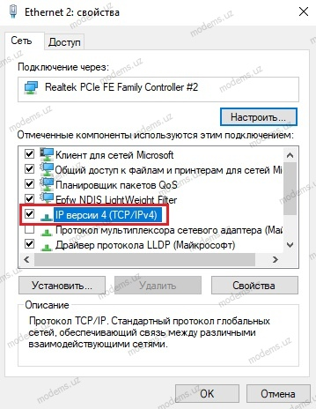

6. Keyinchalik, "TCP/IPv4 protokoli" xususiyatlari oynasi ochiladi. Rasmda ko'rsatilganidek, TCP/IP sozlamalarini to'ldiring va OK ni bosing.

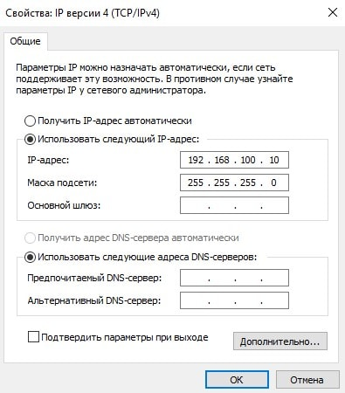

7. Keyinchalik, brauzerni ochishingiz kerak (Google, Mozilla Firefox, Opera, Internet Explorer va boshqalar). Brauzerning manzil satrida biror narsa yozilgan bo'lsa, uni o'chirib tashlashingiz kerak, keyin 192.168.100.1 routerning standart IP manzilini kiriting va klaviaturada **Enter** tugmasini bosing. Shundan so'ng, foydalanuvchi nomi va parolni so'ragan oyna paydo bo'ladi (router sozlamalarini kiritish uchun). Routerda bo'yicha foydalanuvchi nomi **telecomadmin**, parol esa **admintelecom.**

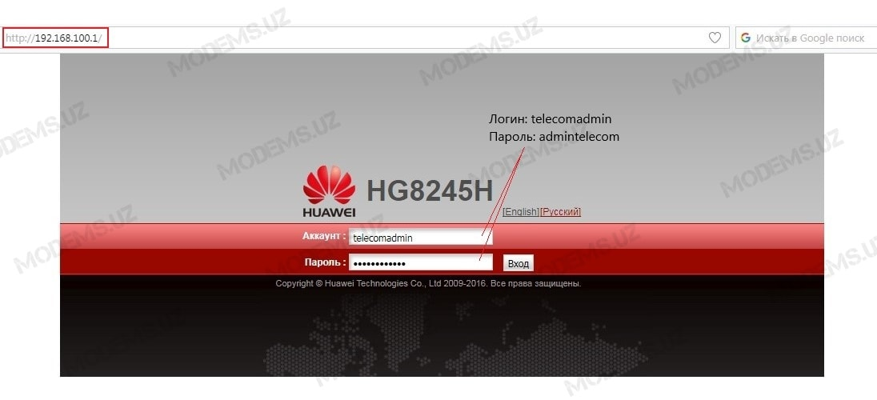

8. Modem uchun login va parolni kiritgandan so'ng, modem sozlamalari bilan oyna ochiladi.

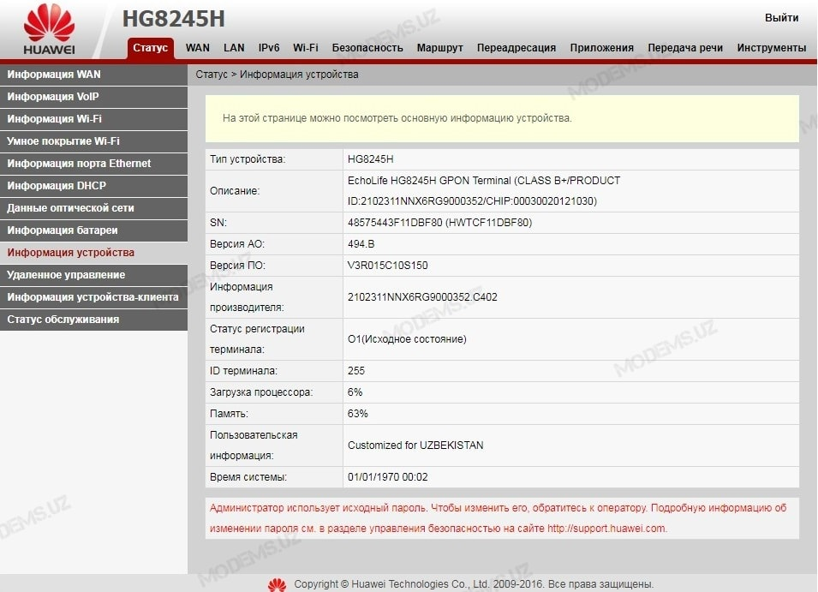

9. Keyin, siz Lan>>>LAN portining ish rejimiga o'tishingiz va LAN1, LAN2, LAN3, LAN4 uchun katakchalarni belgilashingiz kerak. Bu barcha 4 LAN portlarini yoqish uchun kerak.

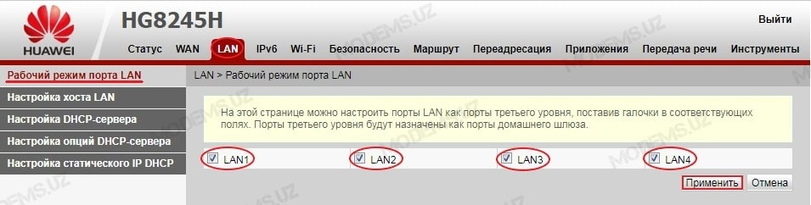

10. Endi siz Internetga ulanishni yaratishingiz kerak, buning uchun WAN>>> WAN sozlamalariga o'tamiz va **Создать** tugmasini bosing.

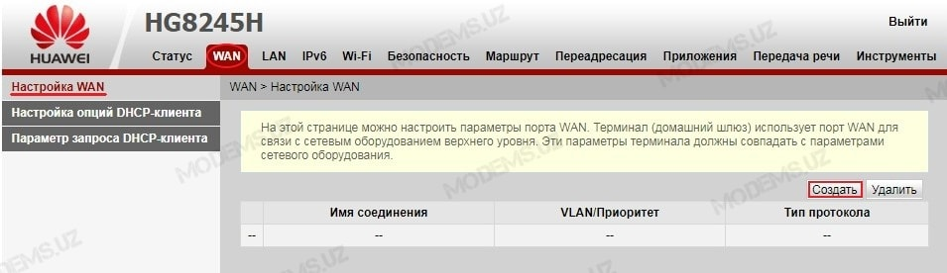

**11. Internetga ulanishni quyidagi tarzda o'rnating:**

* WAN parametri yonidagi katakchani belgilang
* Kapsülleme rejimi PPPoE ni tanlang
* Protokol turi IPv4 ni tanlang
* WAN rejimi WAN marshrut rejimini tanlang
* Xizmat turi INTERNET ni tanlang
* VLAN-ni yoqish yonidagi katakchani belgilang
* INTERNET uchun VLAN ID qiymati 700 (Uzonline provayderi Sirdaryo viloyati) ga o‘rnatiladi. Boshqa hududlar va provayderlar uchun ushbu parametr provayderning STP bilan tekshirilishi kerak
* 802.1p Policy parametri uchun Belgilangan qiymatdan foydalanish-ni tanlang
* 802.1p va MRU parametrlari rasmdagi kabi ko'rsatilgan
* Foydalanuvchi nomi / Parol maydonlarida Internet xizmati (provayderingiz tomonidan taqdim etilgan) uchun hisob ma'lumotlarini (Login / Parol) kiriting.
* Bog'lash parametrlari ustunida LAN1, LAN2, LAN3 (Internet portlari) ga qarshi katakchalarni belgilang.
* Ustun IP manzilini belgilash rejimida PPPoE indikatorini tanlang
* NAT-ni yoqish yonidagi katakchani belgilang
* NAT turi Port bilan cheklangan konus NAT ni tanlang
* Qo'ng'iroq qilish usuli Avto-ni tanlang

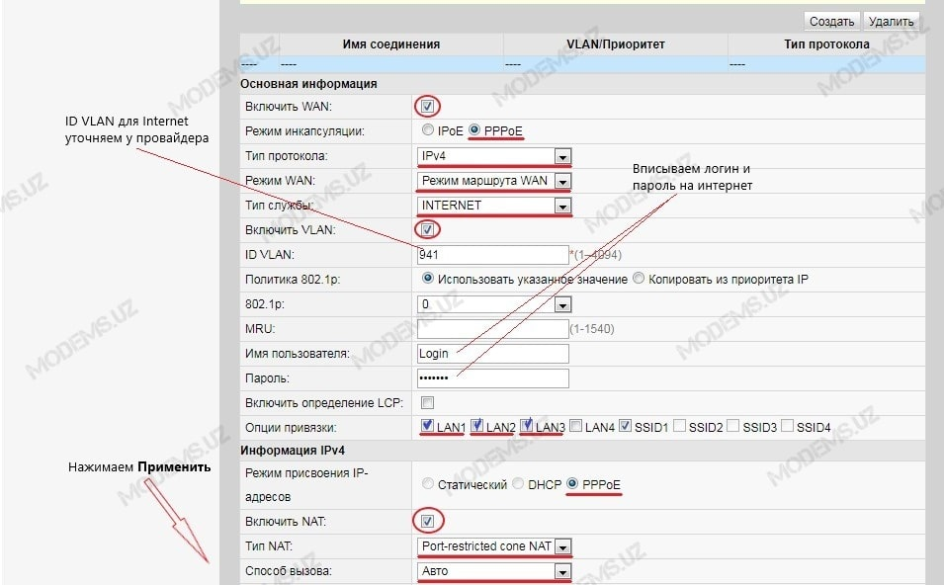

**Применить** tugmasini bosing

**12.** IPTV-dan foydalana olmaganlar uchun 14-bandga o'ting! Endi siz IPTV uchun 2-ulanishni yaratishingiz kerak. Buni amalga oshirish uchun yana **" Создать"** tugmasini bosing.

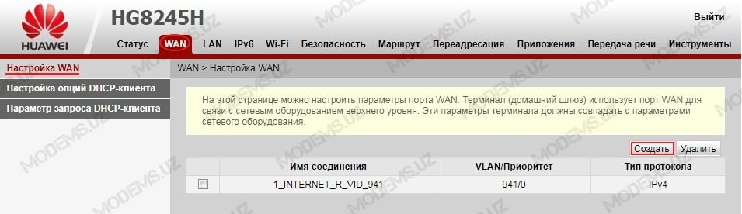

Keyin, IPTV uchun ulanishni quyidagicha sozlang:

* WAN parametri yonidagi katakchani belgilang
* Inkapsulyatsiya rejimi IPoE ni tanlang
* Protokol turi IPv4 ni tanlang
* WAN rejimi WAN ko'prigi rejimini tanlang
* Xizmat turini tanlang IPTV
* VLAN-ni yoqish yonidagi katakchani belgilang
* IPTV uchun VLAN ID qiymati 541 (Uzonline provayderi Sirdaryo viloyati) ga oʻrnatiladi. Boshqa hududlar va provayderlar uchun ushbu parametr provayderning STP bilan tekshirilishi kerak
* 802.1p va MRU parametrlari rasmdagi kabi ko'rsatilgan
* Bog'lash parametrlari ustunida LAN4 (IPTV uchun port) ga qarshi katakchani belgilang.
* VLAN multicast ID ustunida 506 ni belgilang

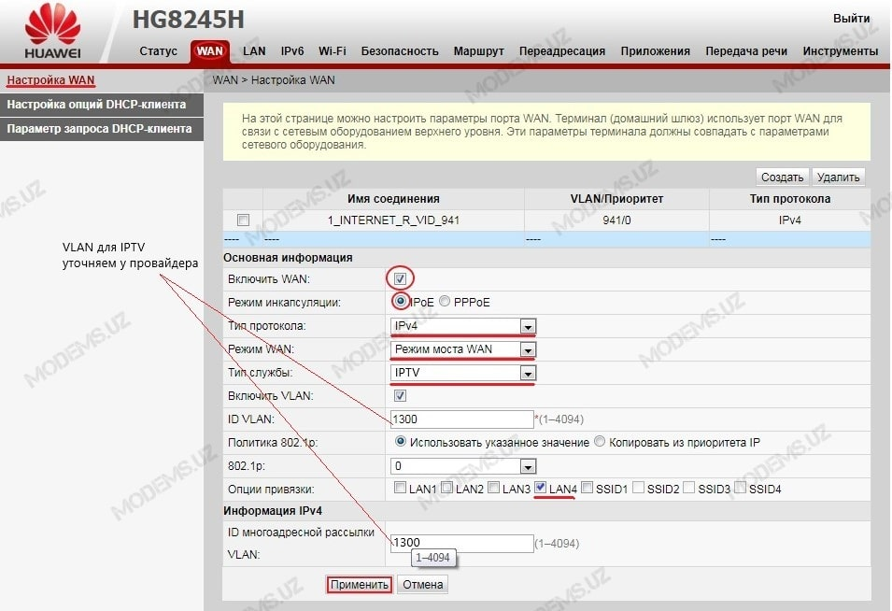

**Применить** tugmasini bosing

13. IPTV toʻgʻri ishlashi uchun Ilovalar>>> IGMP sozlamalariga oʻting va quyidagi tarzda sozlang:

Enable IGMP-ni Ha-ga o'rnating

IGMP Mode indikatori uchun qiymatni Snooping ga o'rnating

PPPoE WAN Snooping rejimi IPoE va PPPoE ni o'rnatdi

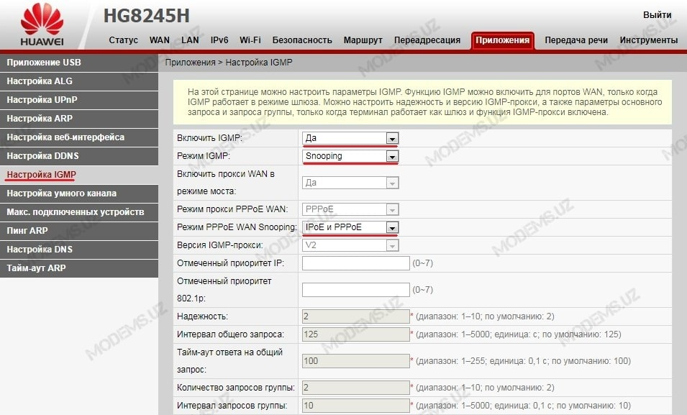

14. Wi-Fi>>> asosiy Wi-Fi sozlamalarida Wi-Fi ulanish sozlamalariga o'ting va rasmlarda ko'rsatilganidek sozlang.

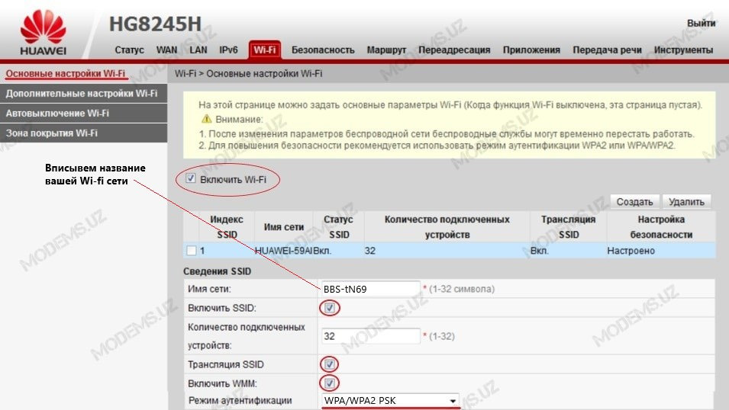

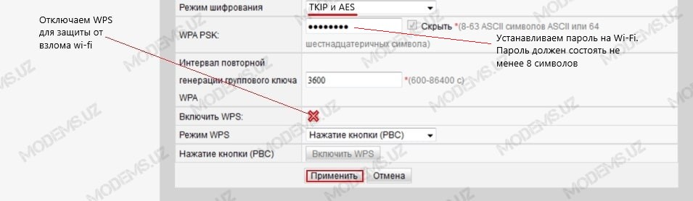

**Применить** tugmasini bosing

Shu bilan sizni tabriklayman, siz modemingizni o'rnatdingiz!

**15- LABORATORIYA ISHI**

**MAVZU: NGN XIZMATLARINI TAQDIM ETISHDA QO’LLANILADIGAN AXBOROT XAVFSIZLIKLARI**

* 1. **Ishdan maqsad**

Keyingi avlod tarmoqlarida xavfsiz aloqa va VoIP tahdidlari o’rganish.

* 1. **Laboratoriya mashg‘ulotiga topshiriq**

Laboratoriya mashg‘uloti bo‘yicha talabalarga mavzu yuzasidan nazariy bilimlarni egallash talab etiladi.

Talaba laboratoriya mashg‘uloti uchun shaxsiy topshiriq oladi. Bu topshiriq bo‘yicha talaba keyingi avlod konvergent tarmoqlari bo‘yicha tushunchalar, Keyingi avlod tarmoqlarida xavfsiz aloqa va VoIP tahdidlari o’rganish bo’yicha nazorat savollariga javob yozib uni o’quv mashg’ulotida himoya qiladi va HEMIS tizimiga yuklaydi.

* 1. **Adabiyotlar ro‘yxati**

1. IMS: IP multimedia subsystem concepts and services, Miika Poiselka & George Mayer, 2009 Publishing by John Wiley&Sons Inc., Hoboken New Jersey, USA.
2. IP multimedia subsystem, Taylor & Francis group, Syed A.Ahson, Muhammad Ilyas. 2009, UK.
3. Optical fiber communication: System and impairments., 2002y., Elseiver scinece, USA

**15.4 Nazorat savollari**

1. VoIP xizmatlari nimalar kiradi?
2. VoIP tahdilar tasnifi nimalardan iborat?
3. Mavjudlikka qarshi tahdidlar nima?
4. Maxfiylikka qarshi tahdidlar nima?
5. Yaxlitlikka qarshi tahdidlar nima?
6. Ijtimoiy kontekstga qarshi tahdidlar nima?

**15.5. Nazariy ma’lumotlar**

VoIP xizmatlari telekommunikatsiya sohasi uchun keyingi avlod tarmog'ining (NGN) asosiy muammolaridan biridir. Ushbu texnologiya o'xshash rivojlanayotgan texnologiyalar kabi ijobiy va salbiy tomonlardan iborat. Hozirgi kunda aloqa operatorlari qo'ng'iroqlarni kutish, konferentsiya qo'ng'iroqlari, qo'ng'iroqlarni o'tkazish, qo'ng'iroq qiluvchini identifikatori va boshqa VoIP xizmatlarini NGN va barcha IP yechimlari asosida taqdim etadi. Shunday qilib, VoIP xavfsizligi hozirda ko'plab munozaralar olib boriladigan masalalardan biridir. Ushbu maqolada biz NGN-dagi VoIP xizmatlarining zaiflik toifalariga e'tibor qaratishga qaror qildik. Biz umumiy xavfsizlik tahdidlari va VoIP xizmatlarining zaif tomonlarini taqdim etishga harakat qilamiz. Zaifliklar va ularning tasnifini aniqlash, shuningdek, ushbu tizim tahdid soladigan xavflar ushbu tizimga kirish yo'llarini aniqlaydi va ma'murlarga muammolarni hal qilish imkonini beradi.

Bu masala bo'yicha bahs-munozaralar turli xil xususiyatlarni to'liq tan olmagan holda noto'g'ri bo'ladi. Bundan tashqari, ushbu turdagi zaifliklarni aniqlash muhimligini aniqlashtirish uchun biz VoIP uchun ehtimoliy tahdidlarni tasniflaymiz.

Hozirgi kunda telekommunikatsiya tarmoqlari hayotimizning ajralmas qismiga aylanib, axborot va yangiliklar almashishda katta rol o‘ynamoqda. 100 yildan ortiq vaqtdan beri mavjud bo'lgan ushbu texnologiya o'zini moslashtirish va yangi avlodlarning yangi talablariga javob berish uchun ilg'or choralarni ko'rdi. IP Multimedia quyi tizimi (IMS) 3GPP (Uchinchi avlod hamkorlik loyihasi) tomonidan ishlab chiqilgan va ishlab chiqilgan Internet protokoli (IP) asosida real vaqt rejimida multimedia xizmatlarini taqdim etadi.

IMSning asosiy maqsadi uyali aloqa tarmoqlari va Internetni birlashtirishdir. Ushbu ikki tamoyilning yaqinlashishi provayderlarga o'z mijozlariga deyarli qayerda bo'lmasin, Internet xizmatlaridan foydalanishni taklif qilish imkonini beradi. IMS bir nechta funktsiyalardan iborat bo'lgan taqsimlangan tizimdir. Ushbu funktsiyalar o'rtasidagi aloqa IP tarmog'iga asoslangan bo'lib, u ba'zi afzalliklarga ega, ammo xavfsizlik muammolari kabi kamchiliklarga ham ega. IMS boshqa texnologiyalar bilan solishtirganda juda ko'p afzalliklarga ega. U ochiq standartga mos keladi va real vaqtda va xizmatga yo'naltirilgan arxitekturaga ega. U o'zining asosiy maqsadi, ya'ni mijozlarga xizmat ko'rsatishni hisobga olgan holda ishlab chiqilgan. U ushbu muhim texnologiyalarni birlashtiradi: mobillik, Internetga tezkor kirish, real vaqt rejimida multimedia xizmatlari, tarmoqni oson boshqarish, yangi xizmatlarni qulay joylashtirish, tarmoqqa mustaqil kirish (u statsionar, kabel va mobil kirish texnologiyalarini qo'llab-quvvatlaydi, shu jumladan WCDMA, CDMA2000, GPRS, Wi-Fi, GSM, 3G), IP muhitida xizmat ko'rsatish sifati, foydalanuvchi va ma'lumotlar xavfsizligi, zaryadlash imkoniyatlari, roumingni qo'llab-quvvatlash va statsionar va mobil tarmoqlarni bir birlikka yaqinlashtirish imkonini beradi.

**VoIP tahdilar tasnifi**

Ushbu ishda biz VoIP tahdidlarini 4 toifaga ajratdik:

1) Mavjudlikka qarshi tahdidlar

2) Maxfiylikka qarshi tahdidlar

3) Yaxlitlikka qarshi tahdidlar

4) Ijtimoiy kontekstga qarshi tahdidlar

Ushbu toifalarning har biri biz quyida aytib o'tadigan ba'zi tahdidlarni o'z ichiga oladi.

**A. Mavjudlikka qarshi tahdidlar**

Xatarlarning ayrim guruhlari kuniga 24 soat va haftada 7 kun taqdim etiladigan xizmatlarga qarshi yaratiladi va tizimning ishlamay qolishi yoki uzilishi va uzilishiga olib keladi. Mashhur misol DoS (Xizmatni rad etish) hujumidir. Ushbu xavflar orasida biz quyidagi misolni ko'rsatishimiz mumkin:

1) Qo'ng'iroq toshqini (ortib ketishi)

DoS-dan mashhur misol - bu bir vaqtning o'zida qo'ng'iroqlarni to'ldirishni yaratish, bunda tajovuzkor haqiqiy yoki noto'g'ri qo'ng'iroqlardan (signal yoki media) og'ir trafikni keltirib chiqaradi va maqsadli tizimga (masalan, VoIP-server, mijoz va asosiy infratuzilma) yuboradi va shu bilan sezilarli darajada uning samaradorligi pasaysa yoki tizim buziladi. Umumiy usullar quyidagilar:

* Yaroqli yoki noto'g'ri ro'yxatdan o'tish
* Yaroqli yoki noto'g'ri so'rov
* Qo'ng'iroqni sozlashdan so'ng qo'ng'iroqlarni nazorat qilish
* Ping ortishi

Nafaqat qasddan qo’ng’iriq toshqini, balki tasodifiy qo’ng’iriq toshqini ham "o'z-o'zidan hujum" deb ataladigan tizimning ishdan chiqishiga olib kelishi mumkin. Quyidagi omillar hujumga sabab bo'lishi mumkin:

Mintaqaviy elektr energiyasini uzish va tiklash

* Qurilmaning noto'g'ri konfiguratsiyasi
* Oxirgi nuqtalarning noto'g'ri ishlashi
* Qonuniy chaqiruv toshqin

2) Noto'g'ri tuzilgan xabarlar (protokol o'chirilishi)

Buzg'unchi noto'g'ri tuzilgan xabarni yaratishi va ishni buzish niyatida uni ma'lum bir foydalanuvchiga yuborishi mumkin. Bu noto'g'ri shakllangan xabar protokol xabariga o'xshaydi, lekin matn noto'g'ri yozilgan va u tegishli qurilmalarda chalkashlikka olib keladi. Ushbu tahdid odatda quyidagi sabablarga ko'ra yuzaga keladi:

* Protokol spetsifikatsiyasining zaifligi
* Noto'g'ri shakllangan xabarni yaratish qulayligi
* Amalga oshirishda istisnolardan foydalanishning yo'qligi
* Barcha noto'g'ri shakllangan holatlarni sinab ko'rish qiyinligi

3) Soxta xabarlar

Buzg'unchi xizmatlarni to'xtatish yoki seansni o'g'irlash uchun soxta (soxta) xabarni kiritishi mumkin. Odatiy misollar "qo'ng'iroqni buzish" va "pullik firibgarlik".

a) Qo'ng'iroqni buzish

Bu usulda tajovuzkor SIP dialog oynasini kuzatib boradi va seans ma'lumotlarini va "Kimdan" va "Kimga" teglarini oladi va aloqa qurilmasiga "SIP BYE" xabarini yuboradi va ongsiz ravishda qo'ng'iroq seansining yopilishiga olib keladi.

4) Qo'ng'iroqlarni o'g'irlash

Qo'ng'iroqlarni o'g'irlash VoIP so'nggi nuqtasi va tarmoq o'rtasidagi ba'zi bir tranzaksiya tajovuzkor tomonidan qabul qilinganda sodir bo'ladi. Odatda ro'yxatga olish, serverni o'g'irlash va media serverni o'g'irlashdir [7].

Bunday holda, tajovuzkor o'zini qonuniy qurilma sifatida tan oladi va ikkita oxirgi nuqta orasidagi barcha aloqa va media seanslarini o'g'irlaydi. Yuboruvchi foydalanuvchi, u kerakli foydalanuvchi bilan suhbatda, deb o'ylaydi, mo'ljallangan foydalanuvchi esa xabar jo'natuvchiga kirish huquqiga ega emas.

5) QoSni suiste'mol qilish

Ushbu usulda tajovuzkor turli xil vositalardan foydalangan holda katta tarmoqli kengligini egallaydi va qonuniy foydalanuvchi xizmatlardan foydalana olmaydi yoki xizmat sifati muammolarga duch keladi.

**B. Maxfiylikka qarshi tahdidlar**

Oldingi bo'limdagi xizmatning uzilishidan farqli o'laroq, maxfiylikka qarshi tahdidlar umuman joriy aloqalarga ta'sir qilmaydi, lekin ommaviy axborot vositalarini o'g'irlash va yozib olish orqali tajovuzkor keyingi tahdid uchun zarur bo'lgan ma'lumotlarni oladi. Bu maxfiylikka tahdidlarning eng mashhur turlarini taqdim etadi.

1) OAVlarni tinglash

Axborot vositalarini tinglash ikki usulda amalga oshiriladi. Ulardan biri maqsadli foydalanuvchi bilan bir xil eshittirish domenidagi media paketlarni hidlashdir. Ikkinchisi kirish moslamasini buzish (masalan, qatlam 2 kaliti) va tajovuzkor qurilmaga yo'naltirish va ko'paytirishdir [7].

2) Chaqiruv namunasi yuk tashish

Ushbu usulda tajovuzkor VoIP xizmatini ruxsatsiz tahlil qilishda davom etadi va kerakli ma'lumotlarni oladi. Misol uchun, kompaniyaning bosh direktori va moliyaviy direktori boshqa kompaniyaning bosh direktori va moliya direktoriga qo'ng'iroq qilganini bilish, sotib olish davom etayotganini ko'rsatishi mumkin.

3) Trafikni ushlab turish

Traffic Capture bu trafikni har qanday vosita bilan ruxsatsiz yozib olish bo'lib, paketlarni yozib olish va ruxsatsiz maqsadlarda paketlarni kuzatishni o'z ichiga oladi. Trafikni yozib olish barcha tomonlarning roziligisiz muloqotni yozib olishning asosiy usuli hisoblanadi.

4) Ma'lumotlarni qidirish

Foydalanuvchi nomi, telefon raqami, URL manzili, elektron pochta manzili yoki tajovuzkor quyidagi sabablarga ko'ra foydalanadigan boshqa identifikatorlar kabi ma'lumotlarni to'plang: pullik firibgarlik qo'ng'iroqlari, spam qo'ng'iroqlar, xizmatdagi uzilishlar, fishing.

5) Xizmatni suiste'mol qilish

Xizmatdan suiste’mol qilish xizmatlardan noto'g'ri foydalanishning katta toifasi bo'lib, quyidagilarni o'z ichiga oladi:

a) Konferentsiyani suiste’mol qilish

Conference Conference suiste’moli - bu firibgarlik qilish maqsadida shaxsni yashirish vositasi sifatida VoIP qo'ng'iroq xizmatidan suiste’mol qilish.

b) Premium tarif xizmati (PRS) firibgarligi

Premium tarif xizmati firibgarligi - bu hisob-kitoblarni maksimal darajada oshirishdan tashqari, roziliksiz yoki maqsadsiz trafikni sun'iy ravishda oshirish usuli.

c) noto'g'ri chetlab o'tish yoki hisob-kitobni sozlash

Noto'g'ri aylanib o'tish yoki to'lovga tuzatishlar - bu vakolatli xizmat to'lovlaridan qochish yoki hisob-kitob yozuvlarini o'zgartirish orqali boshqa firibgarliklarni yashirish usullari.

**C. Yaxlitlikka qarshi tahdidlar**

Buzg'unchi xabarni tarmoq interfeysi sifatida ushlab olgandan so'ng, u o'zgartirishga harakat qiladi. O'zgartirish VoIP xabari yoki mediadagi ma'lum ma'lumotlarni o'chirish, kiritish yoki almashtirishdan iborat bo'lishi mumkin.

Ushbu bo'lim ikki turga bo'linadi:

* Xabar yaxlitligiga qarshi tahdidlar (xabarni o'zgartirish)
* OAV yaxlitligiga qarshi tahdidlar (ommaviy axborot vositalarini o'zgartirish)

Xabarning yaxlitligiga tahdid (xabarni o'zgartirish) quyidagi usullar bilan amalga oshiriladi:

1) Call Rerouting Qo'ng'iroqlarni yo'naltirish

Qo'ng'iroq marshrutlash ma'lumotlariga ruxsatsiz kirish tajovuzkorning kirishi qo'ng'iroq yo'nalishini o'zgartiradi va kerakli foydalanuvchiga murojaat qilish o'rniga qo'ng'iroq boshqa joyga o'tkaziladi.

2) Call black holing Qora ruyxatni chaqiring

Protokol xabarining har qanday muhim elementlarini o'chirish yoki uzatishni rad etishning ruxsat etilmagan har qanday usuli. Buning oqibati qo'ng'iroqni sozlashni kechiktirish, keyingi xabarlarni rad etish, dasturda xatolarga yo'l qo'yish, qo'ng'iroq ulanishlarini uzish va hokazo.

3) Soxta qo'ng'iroq qiluvchining identifikatsiyasi

Noto'g'ri qo'ng'iroq qiluvchini identifikatsiya qilish - bu noto'g'ri shaxs yoki mavjudligi haqida signaldir.

Ommaviy axborot vositalarining yaxlitligiga qarshi tahdidlar (ommaviy axborot vositalarini o'zgartirish) quyidagi usullar bilan amalga oshiriladi:

a) media in'ektsiya

Ushbu usulda tajovuzkor yangi mediani faol media kanaliga kiritadi yoki faol media kanalidagi mediani almashtiradi. Natijada foydalanuvchi (jabrlanuvchi) suhbat o'rtasida reklama, shovqin yoki jimlikni eshitishi mumkin.

b) ommaviy axborot vositalarining degradatsiyasi

Buzg'unchi media boshqaruv paketlarini manipulyatsiya qiladi va har qanday aloqaning QoS darajasini pasaytirishga olib keladi.

D. Ijtimoiy kontekstga qarshi tahdidlar

Bu tahdid boshqa tahdidlardan biroz farq qiladi. Ushbu usulda tajovuzkor o'zini ishonchli shaxs sifatida noto'g'ri ko'rsatadi va shaxsiy ma'lumotlarni olish va navbatdagi tahdidni amalga oshirish uchun maqsadli foydalanuvchiga (jabrlanuvchiga) yolg'on ma'lumot beradi.

**Ijtimoiy kontekstga qarshi tipik tahdidlar quyidagilar:**

* Shaxs, vakolat, huquq va mazmunni noto'g'ri ko'rsatish
* Qo'ng'iroq (ovoz), IM va mavjudligi spami

Fishing

1) shaxs, vakolat, huquq va mazmunni noto'g'ri ko'rsatish

Soxta identifikatorni taqdim etish orqali foydalanuvchi (jabrlanuvchi) aldanishi mumkin va tajovuzkor parol, kalit, sertifikat va hokazolarga kirish huquqiga ega bo'ladi.

2) Qo'ng'iroq spami (ovoz), IM va mavjudligi

Internet-marketingda eng koʻp qoʻllaniladigan audio yoki video seans yaratish boʻyicha nomaqbul soʻrovlarning katta miqdori.[9] Ushbu bo'lim uch turga bo'linadi:

Qo'ng'iroqlar spami (SPIT - Call Spam)

* Tezkor xabarlar orqali spam yoki IM spam (SPIM - pam over Instant Messaging or IM Spam)
* Spam mavjudligi (SPPP - Presence spam)

# Mustaqil ta’lim mavzulari

|  |  |
| --- | --- |
| № | **2021-2022 o‘quv yili 403-404-405-18 TT gurux talabalarining keyingi avlod konvergent tarmoqlari**  **faninidan mustaqil ish mavzulari** |
|  | Kanallarni va paketlarni kommutasiyalashga ega bo‘lgan tarmoqlar, ularni ishlash prinsipi, afzalliklari va kamchiliklari |
|  | Keyingi avlodning konvergent tarmoqlarini qurilish tamoyillari |
|  | Keyingi avlodning konvergent tarmoqlarida IPTV |
|  | Keyingi avlodning konvergent tarmoqlarida “So‘rov bo‘yicha video” uzatish asoslari |
|  | Keyingi avlodning konvergent tarmoqlarida ovozli ma’lumotlarni uzatish asoslari |
|  | Keyingi avlodning konvergent tarmoqlarida marshrutlash tamoyillari; |
|  | Keyingi avlodning konvergent tarmoqlarida kommutasiyalash tamoyillari |
|  | Keyingi avlodning konvergent tarmoqlarida R2R (har bittasi har bittasi bilan) xizmati |
|  | Konvergent tarmoqlarda boshqaruv tizimlarining konvergent usullari |
|  | Keyingi avlodning konvergent tarmoqlarida turli texnologiyalarning ishlatilishi |
|  | IMS arxitekturasi, tugunlari va ularning funksiyalari |
|  | Keyingi avlod abonent kirish tarmoqlarining fundamental asoslari |
|  | Keyingi avlod abonent kirish tarmoqlarida qo‘llaniladigan texnologiyalar, ularni ishlash prinsipi, afzalliklari va kamchiliklari |
|  | Mediashlyuzlar, ularning turlari, vazifalari, xarakteristikalari |
|  | NGN tarmoqlarida qo‘llaniladigan protokollarning turlari, vazifalari va ahamiyati |
|  | Zamonaviy aloqa xizmatlari konvergensiyasi, xizmatlar-ning turlari, ularning ahamiyati |
|  | NGNga o‘tishda SHTSlarning muammolar va ularni barataraf qilish choralari |
|  | NGN tarmoqlarining boshqaruv tizimlarida yuzaga keluvchi muammolar va ularni bartaraf etish |
|  | Keyingi avlodning shahar va qishloq tarmoqlarining tuzilishi |
|  | NGN tarmoqlariga o‘tishda yuzaga keluvchi muammolar va ularni bartaraf etish choralari |
|  | Keyingi avlodning shahar va qishloq aloqa tarmoqlarida qo‘llaniladigan texnologiya-larning turlari |
|  | Internet va NGN |
|  | Keyingi avlod konvergent tarmoqlarida o‘zaro bog‘lash |
|  | Konvergent tarmoqlarda axborot xavfsizligini ta’minlash masalasi |
|  | NGN tarmoqlarida chaqiriqlarni boshqarish tizimlari |
|  | Mediashlyuz turlari, vazifalari va xarakteristikalari |
|  | Dasturiy kommutator SoftSwitch bazasi asosidagi keyingi avlodning NGN tarmoqlari |
|  | Televizion tarmoqlar, uning tuzilishi, asosiy xarakteristikalari. |
|  | IPTV texnologiyasi, uning vazifasi, tuzilishi hamda xususiyatlari. |
|  | To‘lqinli zichlashtirish texnologiyasi (WDM)ning mohiyati, uning asosiy xususiyatlari, vazifasi. |
|  | IP texnologiyasining vazifasi va xususiyatlari, uning asosiy mohiyati. |
|  | IR ga yo‘naltirilgan multimedia tizim osti – IMS. |
|  | Transport telekommunikasiya tarmoqlari. |
|  | MPLS texnologiyasi, uning asosiy xususiyatlari, tuzilishi. |
|  | Multimedia aloqa tarmoqlarini boshqarish. |
|  | Token Ring texnologiyasi, uning asosiy xususiyatlari, tuzilishi. |
|  | Ethernet texnologiyasi, uning asosiy xususiyatlari, tuzilishi. |
|  | Multimedia xizmatlari va ularning klassifikasiyasi. |
|  | VPN tarmoqlari. Uning vazifasi, muhim xarakteristikalari. |

# 3. Glossariy

|  |  |  |
| --- | --- | --- |
| **Термин** | **Ўзбек тилидаги шарҳи** | **Инглиз тилидаги шарҳи** |
| ATM | Асинхрон узатишрежими | Asynchronous Transfer Mode |
| WDM | Тўлқин узунлиги бўйича ажратишга эга бўлган юқори зичлаштирувчи мультиплексорлаш | Dense Wavelength Division Multiplexing |
| DWDM | Тўлқин узунлиги бўйича ажратишга эга бўлган зич мультиплексорлаш; | Dense wavelength division multiplexing |
| CWDM | Қўпол зичлаштирилган WDM (каналар орасидаги масофа 20 нм). | CoarseWavelengthDivisionMultiplexing |
| HDSL | Тезлиги 2048 кбит/с дуплекс алоқани таминлайди; | High – bit – roto Digital Subscriber Loop |
| SDSL | Юқори частотали рақамли абонент линиялари қурилмаси. | Singl Pair Symmetrical Digital Subscriber Loop |
| ADSL | Тезлиги 2048 кбит/с дуплекс алоқани таминлайди; | Assymetric Digital Subscriber Loop |
| VDSL | Янги қурилма-ҳисобланиб келгусида алоқа тармоқларида қўллашга асосланган | Very High lit rate Digital Subscriber Loop |
| PON | Абонент линияларини қуришга мўлжалланган пассив оптик тармоқлар | Pasive Optic Network |
| WAN | Глобалтармоқ | Wide Area Network |
| NGN | Кейинги авлод тармоғи | Next Generation Network |
| MPLS | Сонлар бўйича мультипротоколли коммутациялаш | Multi Protocol Label Switching |
| ITU ITU -Т | Халқаро Телекоммуникация иттифоқи – стандартлаштириш сектори  Халқаро Телекоммуникация иттифоқи - | International Telecommunication Union  Telecommunication Standardization |
| ISDN | Интеграл хизматли рақамли тармоқ | Integrated Services Digital Network |
| LAN | Локал (ҳисоблаш) тармоқ ЛҲТ ёки ЛТ | Local Area Network |
| NMS | Тармоқни бошқариш тизими/  тармоқни маъмурий бошқариш тизими | Network Management System |
| IMS | IP мултимедиатизимости - IP мултимедиа хизматларини ташиш учун архитектурали фреймворкдир. | The IP Multimedia Subsystem (IMS) is an architectural framework for delivering IP multimedia services. |
| Convergence network | Турли мавжуд тармоқларни (симли, симсиз ва оптик) бирлаштириш орқали яратиладиган тармоққа айтилади. | Convergence means using a common cabling and switching infrastructure to replace what are now disparate server and storage networks. |
| GSM | Европа телекоммуникация стандартлар университети томонидан яратилган мобил алоқалари учун глобал тизим. | GSM is a standard developed by the European Telecommunications Standards Institute (ETSI) to describe the protocols for second-generation (2G) digital cellular networks used by mobile phones, |
| 3GPP | 3-авлод ҳамкор лойиҳаси - телекоммуникация бирлашмалари гуруҳлари ўртасидаги ҳамкорлик лойиҳаси. | The 3rd Generation Partnership Project (3GPP) is a collaboration between groups of telecommunications associations, known as the Organizational Partners. |
| ETSI | Европа телекоммуникация стандартлар университети - телекоммуникацияда стандартлаштириш ташкилоти бўлиб, у мустақил ҳамда фойда кўриш мақсадида фаолият кўрсатмайди. | The European Telecommunications Standards Institute (ETSI) is an independent, not-for-profit, standardization organization in the telecommunications industry (equipment makers and network operators) in Europe, headquartered in Sophia-Antipolis, France, with worldwide projection. |
| GPRS | Умумий пакет радио хизмати - 2G ва 3G алоқа тизимларида пакет асосидаги радио алоқа хизматлари билан таъминлайди. | General Packet Radio Service is a packet oriented mobile data service on the 2G and 3G cellular communication system's global system for mobile communications (GSM). |
| CDMA | 2G ва 3G алоқа тизимларида фойдаланилаётган бир қанча протоколларни назарда тутади ва бу тизимда каналлар код бўйича ажратилади. | Code-division multiple access refers to any of several protocols used in 2G and 3G communications. It allows numerous signals to occupy a single transmission channel, optimising the availability of bandwidth. |
| TD-CDМА | Каналларни код бўйича ажратиш жараёни кўплаб вақт слотлари бўйлаб амалга оширишни таъминлайдиган технологиядир. | TD-CDMA, an acronym for Time-division-Code division multiple access, is a channel access method based on using spread spectrum multiple access (CDMA) across multiple time slots (TDMA). |
| WCDМА | 2 МГц кенгликдаги радио каналлар бўйлаб маълумотларни узатиш технологияси. | WCDMA transmits on a pair of 5 MHz-wide radio channels. |
| IPv6 | InternetProtocol 6 версияси - интернет тармоқларининг янги турдаги протоколидир. | Internet Protocol version 6 (IPv6) is the most recent version of the Internet Protocol (IP). |
| 2G | 2 авлод тармоқлари - мобил алоқада хабар, овоз ва маълумотни кичик тезликларда узатишга мўлжалланган тизимдир. | Second generation networks delivering voice, text messaging and basic data using global system for mobile (‘GSM’) technology. |
| 3G | 3 авлод тармоқлари - мобил алоқада хабар, овоз ва маълумотни юқори тезликларда узатишга мўлжалланган тизимдир. | Third generation networks delivering enhanced data services. |
| 4G | 4 авлод тармоқлари 3 авлод тармоқларига қараганда анча тезроқ маълумот узатишга мўлжалланган. | Fourth generation networks offering faster data transfer than 3G networks. |
| VoIP | Интернет протоколи бўйлаб овозларни узатиш стандарти бўлиб, овоз ва мултимедия хабарларини узатишга асосланган. | Voice over Internet Protocol is the method by which voice and multimedia communications are transmitted over the internet. |
| PSTN | Умумфойдаланувчи телефон тармоғи. Каналларни коммутациялаш усулига эга бу тармоқ, миллий, минтақавий ёки махаллай телефон операторлари томонидан бошқарилади. | The public switched telephone network is the aggregate of the world's circuit-switched telephone networks that are operated by national, regional, or local telephone operators. |
| ISDN | Умумфойдаланувчи телефон тармоғидан овоз, видео, маълумот ва бошқа хизматларни узатиш хизматидир. | Integrated Services for Digital Network is a set of communication standards for simultaneous digital transmission of voice, video, data, and other network services over the traditional circuits of the public switched telephone network. |
| CDМА2000 | CDMA2000 мобил телефонлар ва база станциялари ўртасида овоз, маълумот, сигналли маълумотларни узатиш учун 3G мобил технологияси стандартларининг оиласи. | CDMA2000 is a family of 3G mobile technology standards for sending voice, data, and signaling data between mobile phones and cell sites. |
| PCRF | Ҳисоб китоб қоидалари функцияси - мултимедиа тармоқларида реал вақтда дастурий тугун ҳисобланади. | Policy and charging rules function is the software node designated in real-time to determine policy rules in a multimedia network. |
| *Gm* interface | Фойдаланувчи терминали ва P-CSCF ўртасидаги SIP асосидаги интерфейс ҳисобланади | The Gm reference point is a SIP-based reference point between the user equipment and the P-CSCF. |
| *Мw* Interface | P-CSCF ва I-CSCF/S-CSCF ўртасида интерфейсни таъминлаш учун хизмат қилади. | The SIP-based Mw reference point provides for an interface between the P-CSCF and I-CSCF/S-CSCF. |
| *Ма* Interface | CSCF ва AS ўртасида хабарларни алмашишни амалга ошириш учун ишлатилади. | This is used to exchange messages between I-CSCF and AS. |
| *Cх* Interface | CSCFs ва HSS ўртасида хизмат ва фойдаланувчи маълумотларини сақлаш учун маъсул интерфейс ҳисобланади. | At the heart of the IMS is the home subscriber server that is responsible for storing the subscriber and service data. The reference point between the CSCFs and the HSS is the Cx reference point |
| *Dх* Interface | SLFга хабар жўнатиш учун, CSCF ва S-CSCFDiameterасосидаги *Dх*интерфейсидан фойдаланади. | To send a message to the SLF, the I-CSCF or S-CSCF uses the Diameter-based Dx reference point. |
| *Sh* Interface | SIP AS/OSA SCS ва HSS ўртасида ахборот алмашиш учун фойдаланилади. | It is used to exchange information between SIP AS/OSA SCS and HSS |
| *Si* Interface | IM-SSF ва HSS ўртасида ахборот алмашиш учун бу интерфейсдан фойдаланилади. | This interface is used to exchange information between IM-SSF and HSS. |
| *Dh* Interface | AS кўплаб HSS жойлашган муҳитдан мақсадли HSSни топиш учун бу интерфейсдан фойдаланади | This interface is used by AS to find a correct HSS in a multi-HSS environment |
| *Мi* interface | S-CSCF ёки E-CSCF CS доменига сеансни маршрутлаш учун бу интерфейсдан фойдаланилади | When the S-CSCF or E-CSCF discover that a session needs to be routed to the CS domain it uses the Mi reference point to forward the session to BGCF. |
| *Мg* Interface | Mg интерфейси CS функциясини MGCF ёки IMSга боғланишини амалга оширади. | The Mg reference point links the CS edge function, MGCF, to IMS. |
| *Мm* interface | Бу интерфейс бошқа SIP сервери ёки терминалидан сеанс сўровини қабул қилишни таъминлайди. | The Mm reference point allows the I-CSCF to receive a session request from another SIP server or terminal. |
| *Мr* Interface | Бу интерфейс орқали S-CSCFSIP сигналларини MRFCга узатишни таъминлайди. | When the S-CSCF needs to activate bearer-related services it passes SIP signalling to the MRFC via the Mr reference point. |
| *Мп* Interface | MGCF ва IMS-MGW ўртасида бошқарув интерфейси вазифасини бажаради. | The *Mn* interface is the control reference point between the MGCF and IMS-MGW. |
| *Gx* Interface | PCRF ва кириш шлюзи орасида ўзаро боғланиш учун бу интерфейс ишлаб чиқилган. | Between PCRF and access gateway Gx interface was developped. |
| *Rх* Interface | Агар тармоқда хисоб китоб назоратидан фойдаланилганида, P-CSCF SIP/SDP сеансларини ўрнатиш учун бу интерфейс орқали PCRF сигналларни жўнатади. | When policy and charging control is used in the network the P-CSCF sends information obtained from SIP/SDP session setup signalling to the PCRF via the Rx reference point. |
| *Ut* Interface | UE ўзининг хизматларига боғлиқ маълумотларни бошқариши учун бу интерфейсдан фойдаланади. | This reference point enables UE to manageinformation related to his services. |
| *Мx* Interface | Бу интерфейс IBCF имкониятидан фойдаланиш учун турли операторлар билан фойдаланиш учун ишлатилади. | This reference point is targeted to use capabilities of IBCF when communicating with different operator. |
| *Мl* Interface | IMS фавқулотда сеанслари учун бу интерфейсдан фойдаланилади. | *Мl* Interface is used for IMS emergency sessions. |
| CSCF | Сеансларни ва маршрутизацияларни бошқариш функциясини бажарувчи элемент хисобланади ва учта функционал блоклардан ташкил топган.  1)P-CSCF (Proxy CSCF)  2) I-CSCF (Interrogating CSCF)  3) S-CSCF (Serving CSCF) | Several roles of SIP servers or proxies, collectively called Call Session Control Function (CSCF), are used to process SIP signalling packets in the IMS. |
| P-CSCF | Ташқи тармоқлар билан боғлаш учун восита. Асосий вазифаси - ташқи тармоқ абонентларни хизматларга имтиёзини аниқлайди ва хизмат турига боғлиқ серверни танлайди ва унга мурожат этишга руҳсат беради. | Proxy-CSCF (P-CSCF) is a SIP proxy that is the first point of contact for the IMS terminal. It can be located either in the visited network (in full IMS networks) or in the home network. |
| I-CSCF | Ташқи тармоқлар билан боғлаш учун восита. Асосий вазифаси - ташқи тармоқ абонентларни хизматларга имтиёзини аниқлайди ва хизмат турига боғлиқ серверни танлайди ва унга мурожат этишга руҳсат беради. | Interrogating-CSCF (I-CSCF) is another SIP function located at the edge of an administrative domain. |
| S-CSCF | IMS тармоғининг марказий тугуни. Ҳамма охирги қурилмалардан келаётган SIP-хабарларни қайта ишлайди. | Serving-CSCF (S-CSCF) is the central node of the signalling plane. It is a SIP server, but performs session control too. It is always located in the home network. |
| HSS | Фойдаланувчиларни уй сервери, фойдаланувчиларни маълумотлар базаси хисобланади ва алоҳида фойдаланувчиларнинг маълумотларига хизмат кўрсатади. Агар IMS тармоғида бир нечта HSS серверлар мавжуд бўлса, унда SLF (Subscriber Locator Function) фойдаланувчиларга тегишли HSSни жойини аниқлаш серверини қўшиш керак бўлади, у аниқ фойдаланувчига тегишли бўлган HSS ни топиб беради. | The home subscriber server or user profile server function, is a master user database that supports the IMS network entities that actually handle [calls](https://en.wikipedia.org/wiki/Telecommunication). It contains the subscription-related information (subscriber [profiles](https://en.wikipedia.org/wiki/User_profile)), performs [authentication](https://en.wikipedia.org/wiki/Authentication) and [authorization](https://en.wikipedia.org/wiki/Authorization) of the user, and can provide information about the subscriber's location and IP information. |
| BGCF | IMS тармоғида ва каналлар коммутация тармоғидаги доменлар ўртасида қўнғироқ сигналларини йўналтиришни бошқарувчи элемент. Телефон рақамларга кўра йўналтириш имкони мавжуд ва каналлар коммутацияси доменидаги шлюзни танлайди, у шлюз орқали IMS тармоғи УФТТ билан ёки GSM тармоғи билан боғланади. | A Breakout Gateway Control Function (BGCF) is a SIP proxy which processes requests for routing from an S-CSCF when the S-CSCF has determined that the session cannot be routed using DNS or ENUM/DNS. It includes routing functionality based on telephone numbers. |
| MGCF | Транспорт шлюзини бошқарувчи восита. | A media gateway controller function (MGCF) is a SIP endpoint that does call control protocol conversion between SIP and ISUP/BICC and interfaces with the SGW over SCTP. |
| MRFC | Мультимедиа ресурслар жараёнини бошқаради, мультимедиа хизматларини тадбиқ этади, улар конференц алоқа, хабар билдириш, узатилаётган сигналларни кодлаштириш кабилардир. | The MRFC is a signaling plane node that interprets information coming from an AS and S-CSCF to control the MRFP |
| UE | Фойдаланувчи терминали исталган охирги терминал бўлиши мумкинки, марказий бош қурилма билан боғлашни таъминлайди. | User equipment is any device used directly by an end-user to communicate. It can be a hand-held telephone, a laptop computer equipped with a mobile broadband adapter, or any other device. |
| SIP | Бу протокол мултимедиа алоқалари сеансларини назорат қилиш ва сигнализатция қилиш учун алоқа протоколи ҳисобланади. | The Session Initiation Protocol (SIP) is a communications protocol for signaling and controlling multimedia communication sessions. |
| INVITE | Қўнғуроқни ўрнатиш мақсадида сеанс диалогларини таклиф қилишда фойдаланилади. | Used to initiate a session dialog – typically to set up a phone call |
| REGISTR | SIP фойдаланувчи агентини рўйхатга олади ҳамда рўйхатдан ўчириш вазифасини бажаради. | Used to register or unregister a SIP user-agent with a SIP registrar. |
| SIP-if-match | Дастлабги чоп этилган ходисани қайта ўзгартиришда, SIP-If-Match сарловҳаси ўз ичига олган ўзгартирилган маълумотни сўров тариқасида жўнатади. | When updating previously published event state, PUBLISH requests MUST contain a single SIP-If-Match header field identifying the specific event state that the request is refreshing, modifying or removing. |
| 200 ОК | HTTP сўровларини мувафаққиятли жўнатилганлиги учун стандарт жавоб шакли. | Standard response for successful HTTP requests. The actual response will depend on the request method used. |
| Presence service | Статус хизмати тармоқ хизмати бўлиб, қабул қилади, сақлайди хамда статус ахборотларини тақсимлайди. | Presence service is a network service which accepts, stores and distributes presence information. |
| Presence server | Статус сервери дастурий платформа бўлиб, провайдерлардан маълумотларни тўплайди ва бошқалари билан у маълумотларни алмашади. | Presence server is a software platform that gathers presence information from multiple providers and then shares it between those providers. |
| ОМА | Очиқ мобил алиенс - стандарт объект бўлиб, мобил телефон ишлаб чиқрувчи ташкилотлар учун очиқ стандартлар ишлаб чиқаради. | The Open Mobile Alliance is a standards body which develops open standards for the mobile phone industry. |
| CAS | Ичқи канал сигнализацияси - рақамли алоқа сигналларининг бир тури. | Channel-associated signaling, also known as per-trunk signaling (PTS), is a form of digital communication signaling. |
| P2P | Тақсимланган иловалар архитектураси ҳисобланиб, тармоқ вазифаларини ва юкламаларини архитектура бўйлаб тақсимлаб фойдаланиш имкониятини берувчи тармоқ. | Peer-to-peer computing is a distributed application architecture that partitions tasks or workloads between peers. |
| NGN | Кейинги авлод тармоқлари - телекоммуникация хизматларини пакетли кўринишда таъминлайдиган тармоқдир. | A Next Generation Networks (NGN) is a packet-based network able to provide Telecommunication |
| Firewall | Тармоқнинг хавфсизлигини таъминловчи тизим бўлиб, кирувчи ва чиқувчи оқимларни мониторинг ва назорат қилиш вазафасини бажаради. | A firewall is a network security system that monitors and controls the incoming and outgoing network traffic based on predetermined security rules. |
| МySQL | Маълумотлар базасининг дастурий таъминоти | Database software |

**Asosiy va qo‘shimcha o‘quv adabiyotlar hamda axborot manbalari**

**Asosiy adabiyotlar:**

1. R.N.Radjapova Keyingi avlod konvergent tarmoqlari: Toshkent O‘quv qo‘llanma. T: “Aloqachi”, O‘quv qo‘llanma. T: 2017., 240 b.
2. А.A Muradova Конвергентные сети следушего поколения. Тошкент “Aloqachi”, O‘quv qo‘llanma. T: 2018., 440 b.
3. B.Babadjanov. Широкополосные сети. Toshkent O‘quv qo‘llanma. T: 2017.,354 b.
4. A.M.Eshmuradov, R.N.Radjapova, D.T.Normatova Keyingi avlod konvergent tarmoqlari: Darslik. T: “Aloqachi”. 2020 360b.
5. I.Isaev, D.Ibatova. Multimediyali Aloqa tarmoqlari: O‘quv qo‘llanma. T: 2019.,33 b.

**Qo‘shimcha adabiyotlar:**

1. Mirziyoyev Sh.M. “O‘zbekiston Respublikasi yanada rivojlantirish bo‘yicha xarakatlar strategiyasi to‘g‘risida” gi 2017 y 7 fevralda qabul qilingan PF-4947- sonli prezident farmoni //Halq so‘zi gazetasi .2017. 2017 yil 8 fevral. №28 (6722)
2. 2019 yil 8 oktyabr PF-5747 - sonli farmoni . “O‘zbekiston Respublikasi Oliy ta’lim tiziimini 2030 yiligcha rivojlantirish konsepsiyasi ”https://lex.uz/doc/-4545884
3. Toni Janevski. NGN Architectures, protocols and services. , First Edition. John Wiley & Sons, Ltd. Published 2014 by John Wiley & Sons, Ltd. 2014.
4. Johnson I. AgbInyA. IP Communications and Services for NGN: © 2010 by Taylor and Francis Group Printed in the United States of America on acid-free paper 10 9 8 7 6 5 4 3 2 1 International Standard Book Number: 978-1-4200-7090-3 (Hardback)
5. В. И. Битнер Ц. Ц. Михайлова Сети нового поколения – NGN. Учебное пособие для вузов. – М.: Горячая линия – Телеком, 2011. – 226 с., ил. ISBN 978-5-9912-0149-0.
6. Нетес В.А. Надежность сетей связи в период перехода к NGN. – «Вестник связи», №9, 2007.
7. Садчикова С.А. Еркинбаева Л.Т. Сон В.М. «Сети связи следующего поколения NGN. Часть 1. Протоколы сети NGN.» Методическое пособие для практических занятий/ ТУИТ. Ташкент 2009.
8. В.В.Куркумалев Основы построение телекоммуникационных систем и сетей Москва Darslik. 2008 125b.

**Internet manbalar:**

1. <http://www.ziyonet.uz>
2. [https://en.wikipedia.org/wiki/Artificial_intelligencye](https://en.wikipedia.org/wiki/Artificial_intelligence)
3. [https://www.sciyencyedaily.com/news/computers_math/artificial_intelligencye](https://www.sciencedaily.com/news/computers_math/artificial_intelligence)
4. <https://en.wikipedia.org/wiki/Artificial_neural_network>
5. [http://neural/network/sanddeyep learning.com](http://neural/network/sanddeep%20learning.com)
6. <http://www.matlab.ru/fuzzylogic/book1/index.asp>.